М.И.Еникеев
Общая и социальная психология
Учебник для вузов
Рекомендован Министерством общего и профессионального образования в качестве учебника для высших учебных заведений
Издательская группа НОРМА–ИНФРА • М
Москва,1999

ББК 88.3
Е 63
Сведения об авторе

Еникеев Марат Исхакович – доктор психологических наук, профессор кафедры криминологии и психологии Московской государственной юридической академии, автор 70 научных статей и книг, опубликованных в России и за рубежом, по проблемам общей, социальной и юридической психологии, в том числе: "Судебная психология" (1975), "Социальная психология" (1981), "Общая и юридическая психология" (1996), "Общая социальная и юридическая психология. Краткий энциклопедический словарь" (1997) и др.

Еникеев М. И. Общая и социальная психология.

Учебник

Е 63 для вузов.– М.: Издательская группа НОРМА–ИНФРА • М, 1999. – 624 с.

ISBN 5-89123-359-2 (НОРМА)
ISBN 5-86225-568-0 (ИНФРА • М)

Учебник написан в соответствии с вузовской программой курса "Общая и социальная психология", отвечает современным дидактическим и методическим требованиям. В нем последовательно, доступно и на современной научной основе раскрывается система общепсихологических и социально-психологических понятий. В книге подробно освещаются сущность психики, психического образа, дается классификация психических явлений, раскрываются закономерности познавательных процессов и психических состояний, анализируется психология личности, ее поведенческие особенности в социальной среде. Специальный раздел посвящен историческому развитию психологии. Изложение учебного курса завершает терминологический словарь по общей и социальной психологии.
Для студентов, аспирантов и преподавателей высших учебных заведений, а также для широкого круга читателей, интересующихся вопросами современной психологии.

ISBN 5-89123-359-2 (НОРМА) © М.И. Еникеев, 1999
ISBN 5-86225-568-0 (ИНФРА•М) © Издательская группа НОРМА-ИНФРА•М, 1999

Содержание

Еникеев М. И. Общая и социальная психология. 2
Учебник 2
Содержание 2
Часть I. Общая психология 5
Раздел I. Предмет, задачи, принципы и методы психологии. Общее понятие о психике человека. Развитие психики в эволюционном и историческом процессах. Психика и мозг – нейрофизиологические основы психики человека 5
Глава 1. Предмет, задачи, принципы и методы психологии 6
§ 1. Предмет, задачи и принципы психологии 6
§ 2. Методы психологии 8
Глава 2. Понятие о психике человека. Классификация психических явлений 9
§ 1. Понятие о психике человека 9
§ 2. Классификация психических явлений 11
Глава 3. Развитие психики в процессе эволюции. Сознание как высшая форма развития психики 13
§ 1. Развитие психики в процессе эволюции 13
§ 2. Антропопсихогенез – возникновение и развитие психики человека. Сознание как высшая форма психики 17
§ 3. Взаимосвязь трех уровней психической деятельности человека: бессознательного, подсознательного и сознательного 24
§ 4. Текущая организация сознания – внимание 27
Глава 4. Психика и мозг. Нейрофизиологические основы психики человека 30
§ 1. Строение и функциональная организация нервной системы человека 30
§ 2. Принципы и законы высшей нервной деятельности 36
§ 3. Типологические особенности высшей нервной деятельности 40
§ 4. Психофизиологическая проблема – соотношение психического и физиологического 42
Раздел II. Психические процессы 43
I. Познавательные процессы 43
Глава 1. Ощущение 43
§ 1. Общее понятие об ощущениях 43
§ 2. Нейрофизиологические основы ощущений 43
§ 3. Классификация ощущений 45
§ 4. Общие психофизиологические закономерности ощущений 46
§ 5. Особенности отдельных видов ощущений 49
Глава 2. Восприятие 62
§ 1. Общее понятие о восприятии 62
§ 2. Нейрофизиологические основы восприятия 63
§ 3. Классификация восприятия 65
§ 4. Общие закономерности восприятия 65
§ 5. Особенности восприятия пространства и времени 77
§ 6. Индивидуальные различия в восприятии 83
§ 7. Восприятие человека человеком 83
§ 8. Восприятие человеком окружающей его предметной среды 85
Глава 3. Мышление 88
§ 1. Понятие о мышлении 88
§ 2. Классификация явлений мышления 89
§ 3. Закономерности мышления 92
§ 4. Структура мыслительной деятельности при решении нестандартных задач 93
Типы проблемно-поисковых следственных ситуаций 100
§ 5. Творческое мышление 107
§ 6. Интеллект человека 108
Глава 4. Воображение 112
§ 1. Понятие о воображении 112
§ 2. Нейрофизиологические основы воображения 112
§ 3. Виды воображения 112
Глава 5. Память 114
§ 1. Понятие памяти 114
§ 2. Нейрофизиологические основы памяти 115
§ 3. Классификация явлений памяти 117
§ 4. Закономерности памяти 119
§ 5. Нарушения памяти 123
II. Эмоционально-волевая регуляция поведения 126
Глава 6. Эмоциональная регуляция поведения 126
§ 1. Понятие об эмоциях 126
§ 2. Эмоциональные качества личности 128
§ 3. Физиологические основы эмоций и чувств 129
§ 4. Свойства и виды эмоций 131
§ 5. Конфликтные эмоциональные состояния (стресс, аффект, фрустрация) 132
§ 6. Высшие эмоции – чувства 137
§ 7. Общие закономерности эмоций и чувств 140
Глава 7. Волевая регуляция поведения 143
§ 1. Понятие о воле 143
§ 2. Нейрофизиологические основы воли 145
§ 3. Структура волевой регуляции деятельности 145
§ 4. Классификация волевых действий. Характеристика простых и сложных действий 146
§ 5. Сложные волевые действия 149
§ 6. Волевые качества личности 158
Проявление волевых качеств личности на разных этапах сложного волевого действия 159
Раздел III. Психические состояния 159
Глава 1. Понятие психических состояний и их классификация. Характеристика видов психических состояний 159
§ 1. Понятие психических состояний. Классификация психических состояний 159
§ 2. Общефункциональные состояния психической активности 160
§ 3. Состояние психического напряжения в опасных ситуациях. Адаптивное поведение в экстремальных ситуациях 161
§ 4. Кризисные состояния личности 168
§ 5. Пограничные психические состояния личности. Общая характеристика 169
§ 6. Реактивные состояния 171
§ 7. Невротические состояния – неврозы 171
§ 8. Психопатия 172
§ 9. Умственная отсталость 174
§ 10. Агрессивное состояние 175
§ 11. Гипнотическое и постгипнотическое состояние. Аутосуггестия (самовнушение) 176
Раздел IV. Психология личности 178
Глава 1. Личность и структура ее психических свойств 178
§ 1. Понятие личности. Личность и общество 178
§ 2. Взаимосвязь биологических и социальных факторов в психическом развитии личности 180
§ 3. Социализация личности 182
§ 4. Структура психических свойств личности 186
Глава 2. Темперамент 187
§ 1. Понятие о темпераменте. Основные виды темпераментов 187
Виды темперамента и соответствующие им психические свойства человека 189
§ 2. Темперамент как врожденный тип психической саморегуляции 190
Глава 3. Направленность личности 192
§ 1. Понятие направленности личности 192
§ 2. Потребности личности 193
§ 3. Мотивация поведения личности 195
Глава 4. Способности 198
§ 1. Понятие способности. Виды способностей 198
§ 2. Способности и задатки. Развитие способностей 199
Глава 5. Характер 200
§ 1. Понятие о характере 200
§ 2. Классификация черт характера 203
§ 3. Типы характера 207
§ 4. Акцентуации характера 209
§ 5. Полоролевые различия характера 211
§ 6. Национально-психологические особенности характера 212
§ 7. Возрастные особенности характера. Стратегия жизненного пути человека 213
Глава 6. Диагностика психических свойств личности 216
Часть II. Социальная психология 222
Раздел V. Сущность и основные понятия социальной психологии 222
Глава 1. Краткий очерк развития социальной психологии 222
Глава 2. Понятие и виды социальных общностей. Социум как фактор организации индивидуального поведения 227
§ 1. Понятие социальной общности, общества и социума 227
§ 2. Поведение людей в социально неорганизованной общности 228
§ 3. Социально организованные общности. Их классификация 229
Глава 3. Социально-психологическая организация социальных групп 230
§ 1. Понятие о социальной группе. Классификация социальных групп 230
§ 2. Классификация малых социальных групп 231
§ 3. Социально-психологическая организация малой социальной группы 232
Глава 4. Психология общения и межличностных отношений 237
§ 1. Общение как социальная связь. Средства и техника общения 238
§ 2. Паралингвистические средства общения 239
§ 3. Психология межличностных отношений 240
§ 5. Напряженное и конфликтное психическое взаимодействие в общении 247
§ 6. Психология конфликта 248
§ 7. Психология делового общения 250
§ 8. Психология маркетинга 258
§ 9. Психология менеджмента 266
Глава 5. Большие социальные группы. Психология массовидных явлений, массовой коммуникации и социального управления 277
§ 1. Большие социальные группы и психологические механизмы их саморегуляции 277
§ 2. Социально-психологические феномены больших социальных общностей 278
§ 3. Психология массовой коммуникации 279
§ 4. Психология социального управления 282
§ 5. Гражданское общество и психология гражданского самосознания 285
§ 6. Право как фактор социальной регуляции 286
Раздел VI. Историческое развитие психологии 289
Глава 1. Античные и древневосточные психологические воззрения 289
Глава 2. Учение о душе в эпоху средневековья 290
Глава 3. Психологические воззрения эпохи Возрождения 291
Глава 4. Формирование психологических концепций в XVII–XVIII вв. 291
Глава 5. Развитие нейрофизиологии и психологии в XIX в. 293
Глава 6. Зарубежные психологические школы первой половины XX в. 297
Глава 7. Развитие нейрофизиологии и психологии в России в дореволюционный период 305
Глава 8. Развитие психологии в России в послереволюционный период 307
Терминологический словарь 312
Литература 329

Часть I. Общая психология

Раздел I. Предмет, задачи, принципы и методы психологии. Общее понятие о психике человека. Развитие психики в эволюционном и историческом процессах. Психика и мозг – нейрофизиологические основы психики человека

Глава 1. Предмет, задачи, принципы и методы психологии

§ 1. Предмет, задачи и принципы психологии

Много лет назад в лесах Аверона, на юге Франции, охотники нашли мальчика, вскормленного, по-видимому, каким-то животным и полностью одичавшего. Позднее в джунглях Индии были найдены две девочки, похищенные, как оказалось, волчицей и вскормленные ею. Науке известны около сорока таких трагических случаев. В чем же трагизм этих происшествий, ведь найденные дети были живы и вполне физически здоровы? Все эти дети, проведшие свое раннее детство среди зверей, не имели ни одного человеческого качества. Даже физически они напоминали животных: передвигались на четвереньках, ели так же, как животные, разрывая куски мяса зубами и придерживая их двумя передними конечностями, рыча и кусая всех, кто близко подходил к ним. Их обоняние и слух были очень развиты, они улавливали малейшие изменения в лесной обстановке. Издавая нечленораздельные звуки, они спешили скрыться от людей.
Ученые обследовали этих детей и пытались обучить их человеческому поведению, научить их разговаривать и понимать человеческую речь. Но, как правило, эти попытки были малоуспешными: время интенсивного формирования базовых человеческих качеств было уже безвозвратно упущено.
Человеческое существо формируется как человек только в человеческом обществе. И многие человеческие качества формируются только в раннем детстве.
По своей биологической организации человек – результат эволюционного процесса. Анатомо-физиологическое строение его тела во многом сходно с организмом высших приматов. Но человек качественно отличается от всех живых существ.
Жизнедеятельность человека, его потребности и способы удовлетворения этих потребностей отличаются от жизнедеятельности животных социально-культурной обусловленностью.
Человек – существо социальное.
Природные особенности человека видоизменялись в процессе его общественно-исторического развития, получали социально-культурную "огранку" – человек стал "вольноотпущенником природы". Он живет в мире социальной культуры, которая и образует его "вторую природу", определяет его сущность. Вся жизнедеятельность человека от рождения до конца его жизни регулируется принятыми в данном обществе установлениями, социальными нормами, правилами, обычаями, традициями. Сформированный в обществе индивид становится социализированной личностью – человеком, включенным в систему общесоциальных, культурно-исторических достижений человечества, его жизнедеятельность реализуется в определенных общественных условиях. Каждый индивид становится человеком в той мере, в какой он овладевает общечеловеческой культурой. Весь мир человек воспринимает как мир человечески значимых предметов, взаимодействует с ними на основе социально выработанных понятий. "Человек есть мера всех вещей", – глубоко подметил древнегреческий философ Протагор. Все в мире человек соотносит со своим внутренним духовным миром: испытывает душевное волнение при созерцании далеких звезд, восторгается красотой лесов, гор и морей, ценит гармонию красок, форм и звуков, добропорядочность личностных отношений и возвышенные проявления человеческого духа. Человек деятельно взаимодействует с миром – он стремится познать и целенаправленно преобразовывать действительность.
Поведение животных предопределено врожденной, инстинктивной программой жизнедеятельности. Поведение человека обусловлено его внутренним, психическим, социально сформированным миром. В этом внутреннем мире осуществляется стратегическое и тактическое планирование его жизнедеятельности, переживаются радости и огорчения его человеческого бытия. Человек способен соизмерять настоящее с прошлым и будущим, задумываться над смыслом жизни, рефлексировать, отражать не только окружающий мир, но и самого себя.
Человек наделен таким социально сформированным психическим регулятором, как совесть – способностью контролировать свое поведение с помощью общесоциальных мерок, оценивать свое собственное "Я" глазами других людей. Социализированный индивид – существо социально-духовное. Духовность же человека проявляется в его способности возвыситься над всем низменным, примитивно-приземленным, сохранять неизменную приверженность своему человеческому достоинству и долгу.
Человек – существо сложное и многогранное. Его изучают многие науки – биология, антропология, история, культурология, социология и др. Исследование внутреннего мира человека, общих закономерностей его взаимодействия с внешним миром осуществляет специальная наука – психология (от греч. psiche – душа и logos – наука). Греческая буква ψ(пси) – символ психологии.
Предметом психологии является человек как субъект деятельности, системные качества его саморегуляции; закономерности становления и функционирования психики человека, его способности отражать мир, познавать его и регулировать свое взаимодействие с ним.
Психология изучает возникновение и развитие психики; нейрофизиологические основы психической деятельности; сознание человека как высшую форму психики; закономерности перехода внешнего во внутреннее; обусловленность психики человека социально-историческими факторами; закономерности формирования психических образов мира и воплощения этих образов во внешней, практической деятельности человека; единство биологических и социальных факторов в психической саморегуляции человека; структуру психики человека; отражательно-регуляционную сущность познавательных, волевых и эмоциональных процессов, индивидуально-психологические особенности личности; психологические особенности поведения человека в социальной среде; психологию конкретных видов человеческой деятельности.
Основами общепсихологических знаний должен овладеть каждый образованный человек. Познать себя не менее важно, чем познавать различные сферы окружающей действительности. Психологические знания необходимы человеку для правильной организации его взаимоотношений с другими людьми, для эффективной организации своей деятельности. Они нужны ему также для самоанализа и личностного самоусовершенствования. Не случайно основная заповедь древних мыслителей гласит: "Человек, познай себя".
Практическая потребность применения психологических знаний в различных областях человеческой деятельности вызвала интенсивное развитие наряду с общей психологией и ее прикладных отраслей: педагогической, медицинской, юридической, инженерной, авиационной, космической, психологии искусства, труда, военного дела, спорта, менеджмента, маркетинга и др. Но изучение прикладных отраслей психологии, возможно только на базе общепсихологических знаний.
Психологические знания нужны везде, где возникает необходимость научной организации труда и эффективного использования ресурсов человеческой психики. Психологи плодотворно работают в школах и клиниках, на производстве, в центрах подготовки космонавтов и в управленческих структурах, в системе правоохранения и аналитических центрах социального развития.
Современная научная психология все глубже познает закономерности психической деятельности человека – закономерности психического отражения действительности и психической регуляции поведения, выявляет условия и средства оптимизации человеческой деятельности.
По задачам и методам исследования психология находится на стыке общественных и естественных наук.
Основные методологические принципы психологии:
1) признание детерминированности (причинной обусловленности) психических явлений материальной действительностью;
2) генетический подход к психическим явлениям, исследование их в развитии;
3) признание неразрывной взаимосвязи психики и деятельности;
4) изучение психики человека с учетом взаимосвязи биологических и социальных факторов.
Современная научная психология исходит из принципа психофизиологического единства – сохраняя свое качественное своеобразие, психика имеет материальную, нейрофизиологическую основу. Но отражение мира в психике выходит за пределы сугубо мозговых явлений. Психика человека опосредствуется внешними взаимосвязями, характером деятельности человека, образом его жизнедеятельности. Психическая деятельность – это не пассивный продукт мозга, а продукт мозга, активно взаимодействующего с миром на социально-культурной основе.
С переходом от биологической к общественно-исторической форме жизнедеятельности психика человека принципиально преобразуется, приобретает черты сознания и начинает опосредствоваться общественно-историческим опытом человечества. Основным средством психической саморегуляции становится социально выработанная человеческая знаковая система – речь. Сознание человека, его психика становятся не биологическим, а историческим, социально обусловленным продуктом.

§ 2. Методы психологии

Основными методами психологии являются лабораторный и естественный эксперимент, научное наблюдение и метод анализа продуктов психической деятельности.
В современных психологических исследованиях широко применяется общенаучный метод моделирования. Он выражается в знаковой имитации психических явлений или в организации различных видов человеческой деятельности в искусственно сконструированной среде. С его помощью удается моделировать некоторые аспекты восприятия, памяти, логического мышления, а также создавать бионические модели психической деятельности (например, перцептроны – распознающие системы и др.).
В психодиагностике широкое распространение получили тесты ("тест" в переводе с английского языка – проба, испытание) – диагностика психических возможностей индивида (способностей, склонностей, навыков и т. п.).
Психологический тест – краткое, стандартизированное, как правило, ограниченное во времени испытательное задание для установления отдельных индивидуальных особенностей испытуемого. В настоящее время широко используются тесты, определяющие уровень интеллектуального развития, пространственной ориентации, психомоторики, памяти, способности к профессиональной деятельности, тесты личностных качеств и др.*
* Наиболее распространены тесты интеллекта (тесты Кеттема и др.) и личностный опросник MMPI, ТАТ-тест тематической апперцепции, тесты Г. Роршаха, Айзенка, Гилфорда, Розенцвейга (шестнадцатифакторный личностный опросник) и др.

В последнее время широко используется биографический метод исследования личности. Он состоит в выявлении ключевых факторов формирования индивида, его жизненного пути, кризисных периодов развития, особенностей социализации. Анализируются также текущие события в жизни индивида, прогнозируются возможные события в будущем, составляются графики жизни, производятся каузометрия (от лат. causa – причина и греч. metre – измерение) – причинный анализ межсобытийных отношений, анализ психологического времени личности, обозначаются сферы приложения событий, локализуется личный временной центр, выявляются стартовые события отдельных периодов развития личности или ее деградации. Биографический метод исследования направлен на выявление стиля жизни индивида, типа его адаптации в среде. Он используется как для анализа, так и для коррекции жизненного пути личности. Возможна диагностика обследуемого при помощи компьютерной программы "Биограф". Метод позволяет выявить факторы, наиболее существенно влияющие на поведение личности. Полученные данные используются для коррекции поведения индивида, личностно направленной психотерапии, релаксации (ослабления) возрастных кризисов методами психотренинга и психотерапии.
В возрастной психологии применяется сравнительно-генетический метод – способ изучения психических закономерностей посредством сравнения отдельных фаз психического развития индивидов.
Социальная психология использует как методы общей психологии, так и методы социологии – групповой эксперимент, беседу, анкетирование и интервьюирование, изучение документов, включенное наблюдение (путем внедрения исследователя в изучаемую среду), наблюдение в тестовых ситуациях и др.
Существуют и специфические методы социальной психологии. Одним из них является метод социометрии – измерение неофициальных взаимоотношений людей в группе. (Графическое изображение этих отношений – социограмма.)
Для исследования влияния социальной группы на позиции личности применяется метод подставной группы.
Для диагностики социально значимых качеств личности используется метод экспертных оценок и метод групповой оценки личности (ГОЛ).
Для исследования той или иной психологической проблемы применяется соответствующая система приемов и правил исследования, т. е. методика конкретного исследования:
выдвижение гипотезы, выбор экспериментального приема и соответствующего материала, выделение контрольных и экспериментальных групп испытуемых, определение серий эксперимента, статистическая и теоретическая обработка экспериментального материала и т. п.
Теоретические психологические исследования основаны на общенаучных методах и системно-структурном анализе психических явлений.

Глава 2. Понятие о психике человека. Классификация психических явлений

§ 1. Понятие о психике человека

Психика возникла и формировалась как способность живых организмов активно взаимодействовать с окружающим миром на основе нейрофизиологического кодирования жизненно значимых воздействий и способов взаимодействия с ними, как способность адаптации организмов к среде.
В процессе эволюции психические механизмы адаптации организмов к среде неразрывно совершенствовались и на стадии человека превратились в мощный аппарат его сознания – знакового, понятийного моделирования действительности. Психика человека – отражательно-регуляционная деятельность, обеспечивающая активное его взаимодействие с окружающим миром на основе присвоения общечеловеческого опыта.
Человеческая психика – это система субъективных образов реальности, внутренний мир человека, имеющий свои законы становления и функционирования.
Психика обеспечивает избирательные контакты субъекта с действительностью в зависимости от системы его потребностей и распознавания в среде того, что удовлетворяет эти потребности. Психика – сигнальное отражение действительности: внешние признаки явлений служат для человека сигналом их значения и смысла.
Итак, психика – это субъективное, сигнальное, социально обусловленное отражение действительности в системе идеальных образов, на основе которых осуществляется активное взаимодействие человека со средой. Психика осуществляет функцию ориентации и регуляции деятельности, поведения человека.
Психика человека приобретает особую форму – форму сознания, порождаемую общественным способом его существования. Однако сознание не исчерпывает всей сущности психики. Наряду с ним у человека имеются и биологически сформированные психические структуры (сфера его врожденно-бессознательной деятельности), и обширная сфера прижизненно приобретенных автоматизмов (сфера подсознания).
Основные явления психики – психические процессы формирования идеальных (психических) образов и процессы психической регуляции деятельности.
Психический образ – целостное, интегративное отражение относительно самостоятельной, дискретной части действительности, информационная модель действительности, используемая человеком для регуляции своей жизнедеятельности.
Психические образы идеальны, поскольку мир представлен в сознании человека общезначимыми, идеальными формами. Характер возникновения психических образов зависит от прошлого опыта, знаний, потребностей, интересов, психического состояния и т. д.
Психические образы могут быть первичными (образы ощущений, восприятий) и вторичными (образы памяти, мышления и воображения). Психические образы несут информацию о локализации реальных объектов во внешнем пространстве, в них представлена совокупность присущих отражаемому объекту качеств: форма, цвет, фактура и др.
Психические образы возникают в результате не одномоментных фотографических отражений, а их активного построения. В процессе построения образа существенную роль играют двигательные, биомеханические процессы. Движения создают каркас образа, а образ затем обеспечивает систему движений.
Психические образы дают возможность схематизации, концептуализации действительности. Психические образы многомерны: они функционируют в контексте данной деятельности (рис. 1). В психическом образе актуализируется то его предметное содержание, которое соответствует смыслу стоящей перед субъектом задачи.
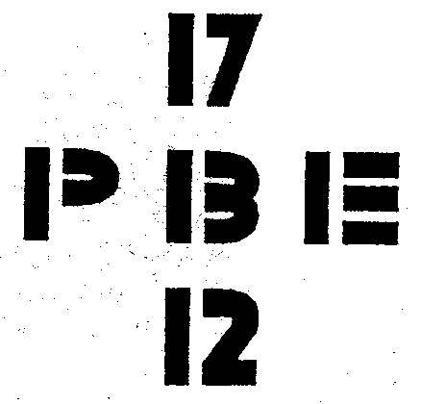
Рис. 1. При рассмотрении вертикального ряда изображений фигура в центре интерпретируется как число 13. При рассмотрении горизонтального ряда – как буква В. Одна и та же фигура воспринимается по-разному в зависимости от того, в какой системе понятий она осмысливается.

Психические образы пластичны. Как и реальные объекты, они дают возможность совершать с ними определенные действия, осуществлять образное мышление, "проигрывать" варианты поведения, моделировать развитие действительности. Психический образ имеет большую информационную емкость: он сам по себе может служить источником разнообразной информации.
Психика – субъективное отражение объективного мира. Воспринимая одну и ту же ситуацию, люди разного уровня образования и воспитания обращают внимание на различные ее стороны, по-разному к ней относятся. То, что мы воспринимаем, определяется не только находящимся перед нами объектом, но и нашей психической активностью и психической организацией. В психическом образе могут отсутствовать многие элементы объекта отражения. И, напротив, в образе могут быть даже те элементы, которые отсутствуют в конкретном отражаемом объекте, однако должны быть у него в данной ситуации (рис. 2)
.

Рис. 2. Тенденция сознания к осмыслению объекта настолько велика, что мы "видим" даже несуществующие грани треугольников.

В практической и теоретической деятельности человек формирует обобщенные образы объекта деятельности – информационные модели, схемы, в которые включаются свойства и отношения объектов, имеющие первостепенное значение для его деятельности.
В регуляции поведения человека, его психических состояний существенную роль играют и непосредственные чувственные образы. Произвольно вызывая те или иные из них, человек способен отвлечься от текущей ситуации и руководствоваться актуализированным образом. Сила захватившего человека психического образа столь же велика, как и непосредственные воздействия среды. И это создает неограниченные возможности внутренней, психической саморегуляции человека.
Итак, психическое отражение, психический образ – не зеркальное, не фотографическое, а концептуализированное, идеально преобразованное отражение действительности. Идеальность психического отражения необходимо понимать как социокультурную, духовную, обусловленность человеческой психики, обусловленность чувственной основы психического отражения всеобщими человеческими представлениями и понятиями.
Идеальность психического образа есть не что иное, как отображение в нем общественно-исторического опыта человечества. Сознательно регулировать свою деятельность – значит организовать ее не на основе непосредственных инстинктивных побуждений, а на основе социально заданных требований и условий. Сознание – способность человека отражать мир и себя со знанием, подчинять свое поведение человеческим понятиям и законам.
Психика человека формируется и проявляется в его деятельности. Деятельность – человеческий способ овладения действительностью посредством достижения сознательно поставленных целей на основе общечеловеческого опыта. Человеческая деятельность служит и движущей силой общественно-исторического прогресса, и средством психического развития человека. Предметная деятельность человека, его общественно-историческая практика обеспечивают единство чувственной и понятийно-теоретической сферы его сознания.
В процессе формирования психики человека его внешние действия с материальными объектами преобразуются в умственные действия. Благодаря способности действовать в уме человек научился моделировать различные отношения между объектами, предвидеть результаты своих действий. Следовательно, в содержание психики входят и безóбразные компоненты – обобщенные отношения, значения и смыслы.
Научная трактовка психики сводится к следующим основоположениям:
1. Психика возникла на определенной стадии развития материи – стадии появления животных организмов и представляет собой отражательно-регуляционный механизм их приспособительного поведения. По мере эволюционного развития животных развивалась и их психика. В своем формировании она прошла два этапа: инстинкты – индивидуальное научение.
2. Психика человека, сознание – высший этап развития психики; ее возникновение обусловлено трудовой деятельностью человека в условиях коллективного общения.
3. Психика человека формируется в его активной деятельности. Закономерности психики – закономерности перехода внешнего взаимодействия с предметами в психический образ и психического образа в регулируемое им действие.
4. Психика опосредована деятельностью мозга, но сама по себе она явление идеальное – она обусловлена социокультурными факторами.
5. Психические явления имеют определенную структуру и системную организацию.

§ 2. Классификация психических явлений

Все психические явления неразрывно связаны, но традиционно они подразделяются на три группы:
1) психические процессы;
2) психические состояния;
3) психические свойства личности.
Психические процессы следует рассматривать как базовые явления, а психические состояния и свойства личности как временную и типологическую модификацию психических процессов. В своей совокупности все психические явления образуют единый поток отражательно-регуляционной деятельности.
Дадим краткую общую характеристику этим трем группам психических явлений.
I. Психические процессы – отдельные целостные акты отражательно-регуляционной деятельности. Каждый психический процесс имеет свой объект отражения, свою регуляционную специфику и свои закономерности.
Психические процессы представляют собой исходную группу психических явлений: на их основе формируются психические образы.
Психические процессы – активное взаимодействие субъекта с объектом отражения, система специфических действий, направленных на его познание и взаимодействие с ним.
Психические процессы подразделяются на: 1) познавательные (ощущение, восприятие, мышление, воображение и память), 2) волевые, 3) эмоциональные.
Психическая деятельность человека – это совокупность познавательных, волевых и эмоциональных процессов.
II. Психическое состояние – временнóе своеобразие психической деятельности, определяемое ее содержанием и отношением человека к этому содержанию. Психическое состояние – текущая модификация психики человека. Оно представляет собой относительно устойчивую интеграцию всех психических проявлений человека при определенном его взаимодействии с действительностью.
Психическое состояние проявляется в общем функциональном уровне психической активности в зависимости от направленности деятельности человека в данный момент и его личностных особенностей.
Все психические состояния подразделяются на:
1) мотивационные – основанные на потребностях установки, желания, интересы, влечения, страсти;
2) состояния организованности сознания (проявляются в различных уровнях внимательности, работоспособности);
3) эмоциональные (эмоциональный тон ощущений, эмоциональный отклик на действительность, настроение, конфликтные эмоциональные состояния – стресс, аффект, фрустрация);
4) волевые (состояния инициативности, целеустремленности, решительности, настойчивости и др.; их классификация связана со структурой сложного волевого действия).
Различаются также пограничные психические состояния личности – психопатии, акцентуации характера, неврозы и состояния задержанности психического развития.
III. Психические свойства личности – типичные для данного человека особенности его психики, особенности реализации его психических процессов.
К психическим свойствам личности относятся: 1) темперамент; 2) направленность личности (потребности, интересы, мировоззрение, идеалы); 3) характер; 4) способности (рис. 3).
Такова традиционная, идущая от И. Канта, классификация психических явлений. Она лежит в основе построения традиционной психологии. Однако эта классификация страдает искусственным обособлением психических процессов от психических состояний и типологических свойств личности: познавательные, волевые и эмоциональные процессы – не что иное, как определенные психические возможности (способности) личности, а психические состояния – текущее своеобразие этих возможностей.

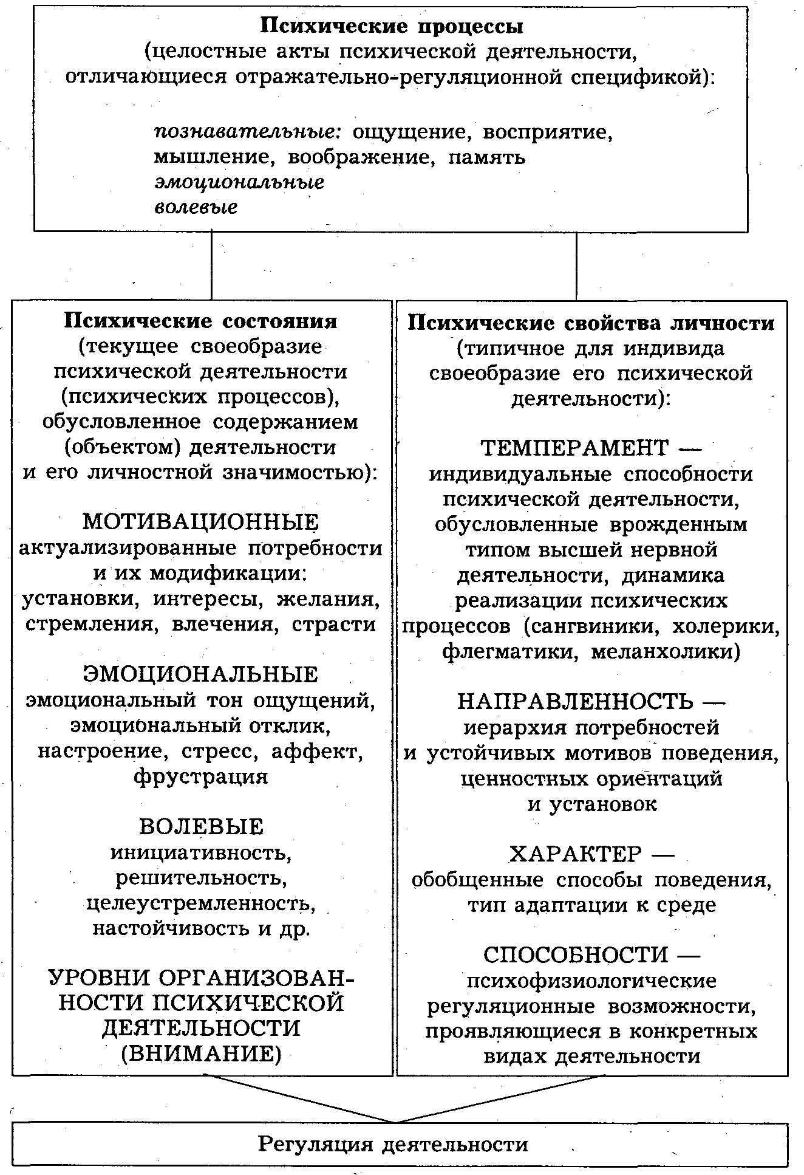
Рис. 3. Система (классификация) психических явлений (схема автора).
Все психические явления системно организованны – они образуют единую структуру психики человека (рис. 4).

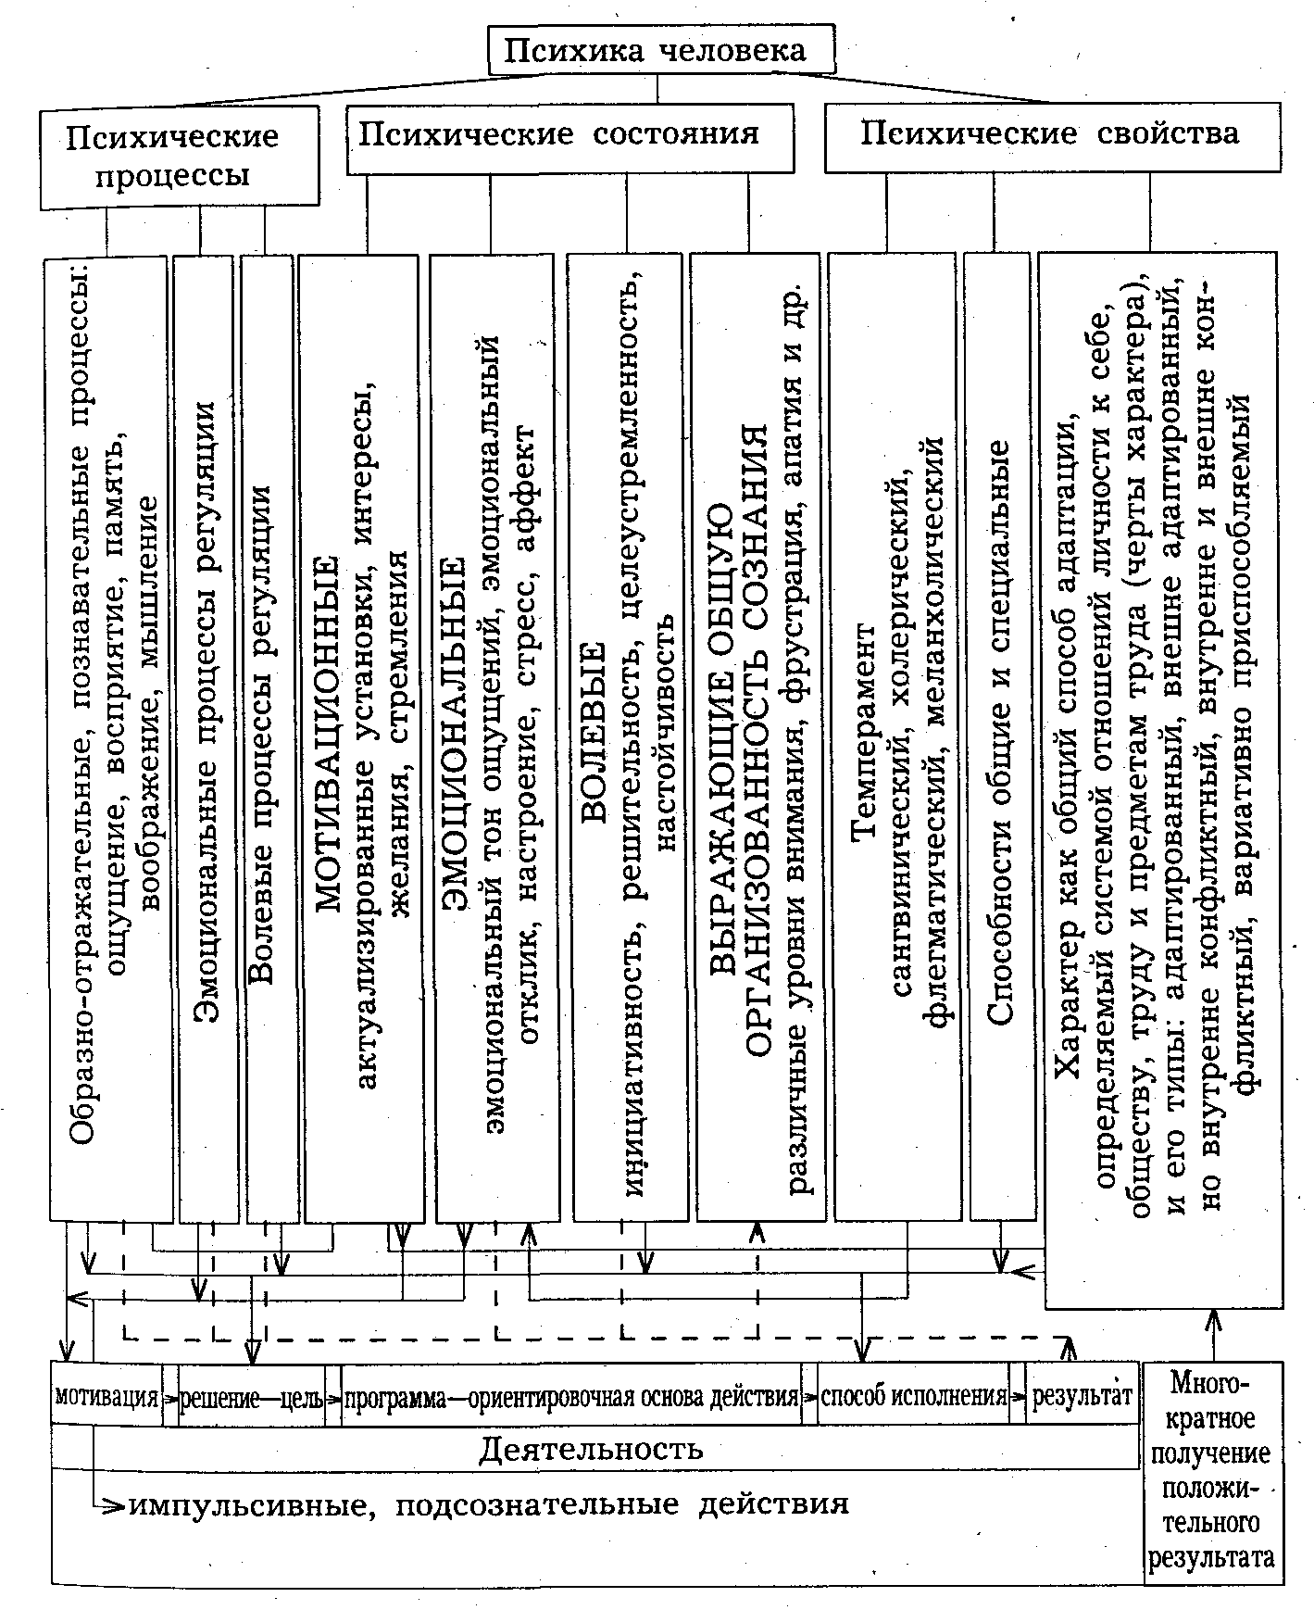
Рис. 4. Структура психики человека (схема автора).

Глава 3. Развитие психики в процессе эволюции. Сознание как высшая форма развития психики

§ 1. Развитие психики в процессе эволюции

Все живые организмы должны для своего выживания взаимодействовать со средой: добывать питательные вещества, избегать вредных воздействий. Для этого необходимо отражать, ощущать внешнюю среду, ее жизненно значимые компоненты.
Для понимания психики как отражательно-регуляционного феномена следует иметь в виду, что отражение – всеобщее свойство материи. Даже объекты неживой природы отражают результаты воздействия друг на друга, сохраняя следы этого воздействия. Так, форма скалы, омываемой морем или дождем, овеваемой ветром, постепенно изменяется. Это физическая форма отражения, присущая всей материи. Отражение в широком смысле слова – это взаимодействие между объектами, в результате которого особенности одного объекта воспроизводятся в особенностях другого. Но чем сложнее организована материя, тем более совершенны формы отражения. В неживой природе существует лишь физическая форма отражения. При этом отражение воздействия одних предметов на другие не является условием их существования. (Скала может существовать и без воздействия на нее ветра или воды.)
Возникновение живой материи представляет собой новый способ существования материи. Для существования живых организмов необходим постоянный обмен веществ – взаимодействие со средой. Любая форма существования жизни связана с ассимиляцией (усвоением веществ из внешней среды) и диссимиляцией (выделением продуктов распада во внешнюю среду).
Возникновение живого связано с появлением особого типа отражения – раздражимости. Раздражимость – свойство живых организмов (растений и животных) реагировать изменениями своего состояния на биологически полезные или вредные воздействия; это биологическая (физиологическая) форма отражения живыми организмами окружающей среды. Избирательно выделяя из окружающей среды биологически значимые воздействия, "узнавая" полезное и вредное, организм реагирует на них своим поведением. Адекватный ответ организма на значимый раздражитель необходим для его самосохранения. Ко всем иным воздействиям, не имеющим жизненного значения, он остается безразличным (индифферентным).
Раздражимостью обладают и животные, и растительные организмы. Но растения реагируют лишь на те вещества, которые на них непосредственно воздействуют, они не осуществляют активного поиска этих веществ. Однако уже для растений характерны элементарные движения в сторону жизненно важных для них воздействий. Эти движения называются тропизмами. Растения обладают фототропизмом (движение к свету), термотропизмом (движение к теплу), хемотропизмом (движение к определенным химическим раздражителям), геотропизмом (движение корня растения в сторону центра земли), отрицательными тропизмами (движение от вредного воздействия).
Приспособительные движения простейших одноклеточных организмов называются таксисами.
По мере эволюционного развития животные организмы стали реагировать не только на биологически значимые раздражители, но и на те раздражители, которые сами по себе индифферентны, биологически не значимы (внешние признаки объектов), но приобрели сигнальное значение. В отличие от растений животный организм активно ищет пищу или уходит от вредных явлений, ориентируясь по их косвенным, сопутствующим сигнальным признакам. Ранее индифферентные раздражители, постоянно сочетаясь с жизненно важными, приобретают для животного сигнальное значение. Так, если даже простейшие организмы (одноклеточные) поместить в изогнутую пробирку и в месте изгиба давать раздражение электрическим током, то впоследствии, когда раздражение током прекращается, одноклеточные, дойдя до места изгиба пробирки, останавливаются. Таким образом, сам по себе индифферентный, биологически безразличный признак (изгиб) приобрел отрицательное сигнальное значение. (Тот же изгиб может в других условиях, при наличии в этом месте питательных веществ, приобрести положительное сигнальное значение.)
Мы видим, что уже у простейших организмов появляется принципиально новая форма отражения действительности.
Такая форма отражения действительности, при которой биологически индифферентные раздражители начинают отражаться, если они сигнализируют о жизненно важных явлениях, называется чувствительностью. Чувствительность и есть психическое, т. е. сигнально-приспособительное отражение действительности. Это – раздражимость по отношению к воздействиям среды, выполняющим сигнальную функцию.
Появление чувствительности означает зарождение элементарных форм анализа (выявление отдельных признаков) и синтеза (объединение, связывание явлений по отдельным их свойствам).
По мере развития сложных организмов зарождается и развивается специализированный орган чувствительности – центральная нервная система.
Итак, поведение животных в окружающей среде организуется на основе психического отражения среды – механизма, который обеспечивает пластичное, адекватное их поведение, опирающееся на анализ и синтез жизненно важных признаков среды.
В процессе эволюции они становятся все более и более приспособленными к изменению условий среды, у них вырабатываются новые, наиболее целесообразные формы поведения, совершенствуется психическое отражение действительности, развивается центральная нервная система (головной мозг).
Первичным механизмом регуляции поведения животных, находящихся на низших ступенях эволюционного развития, являются инстинкты (от лат. instinctus – побуждение) – наследственно закрепленные формы поведения; стимулом для них являются отдельные элементарные биологически значимые свойства окружающей среды. Поэтому данный этап развития психики называется этапом элементарного анализа. (Так, паук вычленяет вибрацию паутины и реагирует только на нее.)
Особенно ярко инстинкты проявляются в поведении насекомых, рыб, птиц (построение сот, разделение "трудовых функций" у пчел, миграция по определенному маршруту у птиц и т. п.). Но самые сложные инстинкты представляют собой комплекс врожденных реакций. Например, комар в соответствующее время откладывает личинки на поверхность воды. На сухом месте они погибают. Но комар, конечно, не осознает существенной значимости воды для формирования личинок. Опыты показали, что комар откладывает личинки на любую блестящую поверхность (стекло, зеркало). Паук, сидящий в паутине, набрасывается на запутавшуюся в ней муху. Но сигналом, вызывающим реализацию этой программы поведения, является вибрация. Достаточно приложить к паутине вибрирующий камертон, чтобы паук бросился и на него. Лягушка, подстерегая свою жертву, набрасывается лишь на летящую мошку; сигналом к ее действию служит мелькание. В окружении неподвижно сидящих насекомых она умрет от голода.
Таким образом, мы видим, что у комара инстинктивные действия вызываются блеском, у паука -вибрацией, у лягушки – мельканием, т. е. отдельными элементарными свойствами окружающего мира, имеющими видовую биологическую значимость.
Инстинктивные формы поведения вызываются не в результате сложного анализа окружающей обстановки, а относительно простыми, но биологически ключевыми сигналами, которые служат толчком к реализации сложной системы врожденных реакций. Физиологической основой инстинктов являются врожденные безусловные рефлексы (табл. 1).
Инстинктивное поведение целесообразно только в стабильных условиях, типичных для способа жизни данного вида животных. Достаточно несколько изменить стандартные условия, чтобы инстинктивное поведение потеряло целесообразный смысл. Так, пчела будет продолжать откладывать мед в соты, даже если их дно срезано. Детеныши бобров, искусственно вскормленные и выросшие в помещении, начинают воздвигать плотину, если им дать строительный материал, хотя никакой надобности в этом уже нет.
Для приспособления к меняющимся, усложняющимся условиям внешней среды необходима более гибкая индивидуально-изменчивая форма поведения.
На высших этапах эволюции у позвоночных, особенно у млекопитающих, вырабатывается на основе инстинктов новая форма приспособления к окружающей среде. На этой стадии развития высокоорганизованные животные отражают не только отдельные свойства окружающего мира, но и целостные ситуации: анализируют конкретные условия среды, вырабатывают индивидуальные формы поведения. Эти животные уже способны различать результаты своих действий в разных условиях, обнаруживать ошибочные действия и своевременно исправлять их.

Таблица1
Классификация инстинктов (по Симонову)
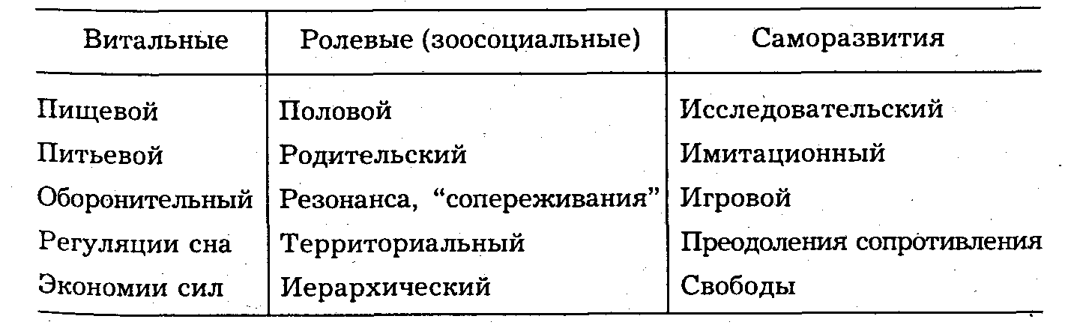

Такое индивидуально-изменчивое поведение осуществляется сложным нервным механизмом – головным мозгом. Физиологическим механизмом индивидуально-изменчивого поведения являются условные рефлексы, формирующиеся в коре мозга.
Кора головного мозга, осуществляя сложные функции анализа и синтеза, представляет собой многослойный экран, на котором в известной мере отображается структура раздражений, поступающих из внешней среды. Чем более высокую ступень эволюционной лестницы занимает животное, тем более развита у него кора головного мозга. Разные ее отделы связаны с различными органами чувств (зрительными, слуховыми, тактильными и др.). Чем большую роль играет тот или иной орган чувств в жизни животного, тем более обширен соответствующий отдел головного мозга. (У ежа 2/3 полушарий головного мозга занимает обонятельный отдел, у обезьяны особенно развиты его зрительные отделы.)
Чем выше уровень развития животного, тем более развита у него кора больших полушарий мозга.
Итак, индивидуально-изменчивые формы поведения основаны на образно-ситуативном отражении окружающего мира, связаны с деятельностью коры головного мозга.
Если перед собакой на расстоянии нескольких метров поставить два ящика и в один из них на глазах животного положить кусок мяса, герметически закрыть ящик и затем через 2–3 минуты отпустить животное, оно побежит к тому ящику, куда была положена приманка. Значит, у собаки возник психический образ предмета. Если на глазах животного в ящик кладется одна приманка, а затем незаметно подменяется другой, то животное, подбежав к ящику и обнаружив новую приманку, отворачивается от нее и ищет первоначальную. Следовательно, у собаки не только сохранялся образ приманки, у нее вырабатывается установка на образ ожидаемого предмета, избирательное отношение к нему.
Программа поведения высокоорганизованного животного регулируется, психическим образом объективной действительности, а результат поведения контролируется сличением его с ожидаемым образом.
Психическое отражение действительности у высокоорганизованных животных состоит в установлении связей между предметами и явлениями. На основе этих связей и вырабатывается соответствующая программа целесообразных действий. Курица, которая видит зерно через стекло, начинает биться о стекло. Ее поведение определяется инстинктивной программой (признак зерна – клевательная реакция). Собака или обезьяна, попытавшись непосредственно достать приманку, обегают преграду. Их действия программируются анализом ситуации и синтезом – сопоставлением ее с жизненным опытом.
Индивидуально-изменчивое поведение высших животных иногда приобретает сложные формы, приближаясь к интеллектуальным формам поведения. Основу такого поведения составляет отражение устойчивых взаимосвязей между предметами и явлениями внешнего мира.
Исследователи провели ряд опытов по изучению интеллектуальных действий обезьяны. Она помещалась в клетку, вне клетки располагалась приманка, а между приманкой и клеткой – палка на доступном для обезьяны расстоянии. Сначала обезьяна всячески старается достать приманку рукой, но когда эти попытки оказываются тщетными, обезьяна, взяв палку, подтягивает ею приманку. В других опытах, когда приманка была на значительно большем расстоянии, обезьяна "догадывалась" использовать две трубки, вставляя одну в другую (это уже создание элементарного орудия действия, инстинктивное трудовое действие). Но если палки находятся в разных местах, если, глядя на одну палку, обезьяна не видит другую, то задача становится для нее трудноразрешимой. Необходимо, чтобы обе палки и приманка одновременно находились в поле зрения обезьяны, чтобы их отношение могло быть зрительно воспринято. Животное остается, по выражению Келера, рабом своего зрительного поля. Оно не способно к абстрагированию – к действию в уме, вычленению существенных свойств явлений.
Высокоорганизованные животные способны к элементарным обобщениям, к установлению сложных, многоэлементных ассоциативных связей, но они не выявляют многовариативной значимости, существенных особенностей предметов и явлений. Проиллюстрируем это положение следующим экспериментом.
Обезьяне с повышенной пищевой мотивацией (очень голодной) на расстоянии нескольких метров показывался любимый ею банан. Но когда ее освобождали от привязи и она устремлялась к этому банану, на пути к нему вспыхивала непреодолимая для обезьяны полоса огня (поджигалась древесная стружка, облитая спиртом). Инстинкт самосохранения у животного выше, чем инстинкт удовлетворения текущей пищевой мотивации. Животное не идет в огонь. Но оно не отказывается и от первоначальной цели: начинает метаться, производить различные хаотические движения, т. е. прибегает к основному своему средству – искать выход из проблемной ситуации методом проб и ошибок. Зная возможное поведение обезьяны в этой ситуации, экспериментаторы предусмотрительно поставили поблизости бак с водой и большой ковш. После многих манипуляций обезьяна в конце концов "догадывалась" наполнить ковш водой из бака и залить полосу огня, освободив тем самым путь к заветному лакомству.
Но вот эксперимент был вынесен на природу. На низком плотике, спущенном на озеро, повторилась первая часть эксперимента: голодная обезьяна, банан и полоса огня. А бак с водой был перенесен на другой плотик, соединенный с первым шаткой жердью... встретив препятствие на пути к пище, обезьяна вновь начинала метаться и вскоре замечала знакомый ей бак с водой – ковш находился рядом, на первом плотике. Схватив ковш, голодная обезьяна бросалась к соседнему плотику, к баку с водой. Несколько раз с трудом проделывая этот путь, двигаясь по шаткой жерди, она в конце концов заливала огонь и доставала банан. Но ни разу ни одна обезьяна в этом эксперименте не догадывалась, что рядом с нею постоянно была та же вода, что и вода в баке. Ее интересовала только вода в баке, у нее не срабатывало абстрагирование общего свойства воды, свойство любой воды – гасить огонь.
Аналогичные эксперименты повторялись много раз, но абстрактное мышление у животных так и не было обнаружено. И не могло быть обнаружено, ибо у животных нет носителя этой абстракции – слова; речи.
Итак, развитие психики в процессе эволюции животного мира свидетельствует о том, что психика возникает на определенной стадии развития живой материй. Первичной формой психики являются инстинкты – ответ организма на отдельные биологически значимые элементы внешней среды системой врожденных приспособительных реакций (элементарный анализ действительности). У более высокоорганизованных животных наряду с инстинктами возникает способность научения – способность отражения устойчивых связей между элементами привычной ситуации: на основе этого вырабатывается индивидуализированная форма поведения – навыки, формируется система условных рефлексов. Но даже высшие животные, обладающие элементарными интеллектуальными возможностями, не отражают внутренних, существенных связей явлений – они не способны к абстрагированию.

§ 2. Антропопсихогенез – возникновение и развитие психики человека. Сознание как высшая форма психики

Древнейшие предки людей – гоминиды появились несколько миллионов лет назад. Очевидно, какие-то природные катаклизмы заставили их спуститься с деревьев и перейти к жизни на равнине, заняться собирательством, а затем коллективной охотой на крупных животных. Начался принципиально новый процесс их поведенческой адаптации – приспособление к среде посредством коллективной трудовой деятельности. Для этого у наших предков уже были необходимые биологические и биосоциальные предпосылки– развитая способность к манипулированию предметами, бинокулярное (стереоскопическое) зрение, хорошо скоординированное с движением передних конечностей, развитая кожно-мышечная чувствительность и, что особенно важно, высокоразвитые формы группового поведения – совместные приспособительные действия в сообществе, функциональное общение между его членами.
Начало хождения на ногах открыло широкие возможности для манипулирования объектами посредством передних конечностей, началось интенсивное развитие двигательно-мани-пулятивных возможностей человеческой руки, орудийных действий, а затем изготовление орудий труда и их коллективное использование. Возникла социальная, общественная взаимозависимость людей. Социальный фактор стал фактором выживания. Человек освобождался от власти биологического закона естественного отбора. Даже физически слабый, но вооруженный орудием индивид получал преимущество. Человек становился вольноотпущенником природы.
Биологические формы, более близкие к человеку, чем к обезьянам, и называются гоминидами. К ним относятся питекантропы и неандертальцы (рис. 5). Особенно интенсивно формировался человек с началом последнего четвертичного геологического периода (около 1 млн. лет назад). Морфофизиологическая структура гоминидов поднялась на новую ступень.
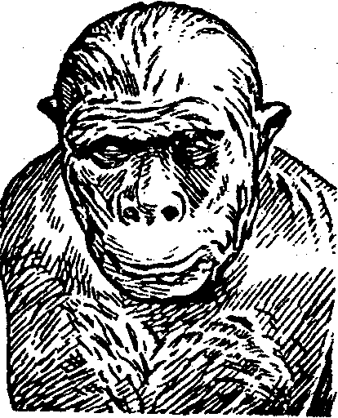

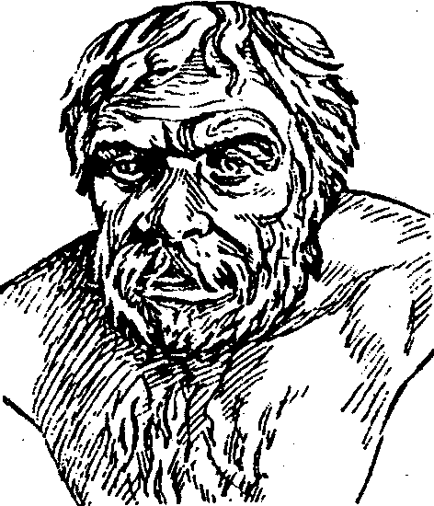

Рис. 5. а – Питекантроп (обезьяноподобный) – древнейший гоминид, относится к допалеолитическому периоду. Малая емкость мозговой коробки (900 см³), скошенность лба, уплощенность свода черепа указывают на его промежуточное положение между обезьяной и человеком (реконструкция М. Герасимова);
б – неандерталец – древний гоминид, относится к началу палеолита (180–200 тыс. лет назад). Покатый лоб, мощные надглазные валики, более близкие к горизонтальному положению остистые отростки шейных позвонков. По емкости мозгового отдела черепа и пропорциям тела более близок к современному человеку.

Неандерталец научился добывать огонь и перешел от собирательства к охоте. Начинается его миграция из Восточной Африки в сторону Азии и Европы. На стадии "формирующихся людей" еще имел место естественный отбор, однако предметом отбора стали такие черты, которые делали древнейшего человека способным к общественному производству.
С усовершенствованием строения кисти руки – развитием большого пальца, противостоящего другим пальцам, – резко расширились возможности хватательных действий. Развитие черепа создавало анатомические предпосылки для увеличения объема мозга. Грубые челюсти, служащие животным для захвата и удержания пищи, у гоминидов становились тоньше и легче, появилась возможность свободных движений у мускулатуры языка, изменялось положение гортани и строение голосовых связок – соответствующие анатомо-физиологические превращения были вызваны необходимостью речевого общения в условиях коллективной деятельности.
Сообщества живых существ имеют средства общения, средства координации совместных действий. Однако сигнальная связь в мире животных обусловлена только текущей ситуацией: животные сигнализируют представителям своего вида о возникшей опасности, о своем местонахождении. У человека же в процессе антропогенеза сформировалась принципиально новая система информационной связи – произносимое слово постепенно приобрело обобщенное значение: вобрав в себя многовековой опыт человечества, оно стало обозначать существенные взаимосвязи событий, общие устойчивые признаки явлений. При помощи речи люди начали планировать свои действия, прогнозировать развитие событий, координировать свою трудовую деятельность. Разнообразие форм жизнедеятельности потребовало и тонко дифференцированной сигнальной связи. (Предполагается, что зачатки членораздельной человеческой речи появились около 1,5 млн. лет назад.)
Постепенно в человеческом обществе формировалось и укреплялось социальное содружество: слабые особи получили возможность выживания благодаря альтруизму, милосердию своих сородичей; больные и немощные стали получать необходимый уход; формировались социальные обычаи и традиции.
Процесс человекообразования завершился только в эпоху верхнего палеолита (приблизительно 40 тыс. лет назад), когда сформировался современный тип человека – Homo sapiens – человек разумный (кроманьонец) (рис. 6).
Появление человека современного типа ознаменовалось значительным прогрессом в изготовлении орудий труда. Появляются каменные топоры, тесала, иглы и гарпуны из кости, кремниевые наконечники стрел и копий, орудия для выделки орудий труда. В конце палеолита – древнекаменного века – формируется первобытно-общинный строй, постепенно устраняется естественный отбор, начинается общественно-исторический процесс. Совершенствуется охотничье искусство, зарождается скотоводство, возникает оседлое земледелие, люди начинают жить в постоянных жилищах, вести общественно-производительный образ жизни.
В эпоху нового каменного века – неолита (восьмое – третье тысячелетия до н. э.) совершенствуется техника изготовления каменных орудий (пиление, сверление, полирование), возникает ткачество, развивается домостроительство, появляются колесные транспортные средства. Формируются этнические сообщества, обретая свой этнопсихический облик, возникают межплеменные отношения. Развивается региональная культура Передней Азии, Египта и Индии.
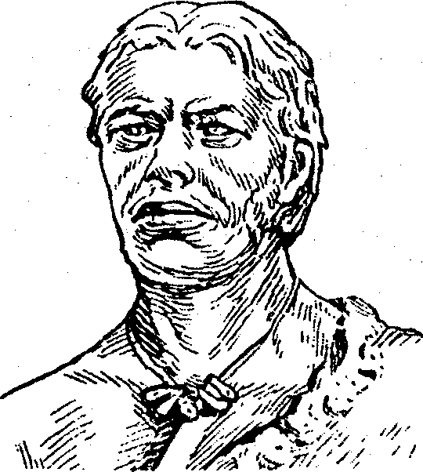
Рис. 6. Кроманьонец – человек эпохи позднего (верхнего) палеолита, относится к современному типу человека, отличаясь, однако, низкими глазными орбитами и массивностью черепа;
в то же время лоб у него уже прямой, нос резко выступает, объем черепной коробки существенно, увеличился. (Ископаемые останки найдены в гроте Кро-Маньон, Франция.)

Во втором тысячелетии до н. э. неолит сменяется металлургической эпохой – железным веком, появляется письменность – мощное средство фиксации и ретрансляции социально-культурных достижений. Начинается эпоха цивилизации. Происходит общественное разделение труда, появляются города, развивается товарообмен, закладываются основы правового регулирования межлюдских отношений, возникает государство и первые писаные законы.
Переход к орудийному способу взаимодействия со средой в условиях социума обусловил качественно новое развитие психики человека.
Человек начинает постоянно использовать орудия труда, это требует от него вооруженности определенными операциями, накопления и передачи трудового опыта, опыта социального взаимодействия.
Изготовление простейшего орудия труда связано с мысленным предвосхищением его предназначения, структурных и функциональных особенностей, общественного разделения процесса его изготовления. Все это стимулировало развитие аналитической и синтетической деятельности, развитие человеческого интеллекта. Развивалось и орудие интеллекта – человеческая понятийная речь. Отдельные трудовые действия человека приобретали смысл только в контексте деятельности других людей – возникли сознательные, оторванные от непосредственной биологической цели, действия, связанные с мышлением и волей человека. На основе внешних трудовых действий формируется система внутренних, психических, умственных действий. Человек переходит к действию с психическими образами – к действию в уме. У него возникает потребность моделировать различные отношения вещей, прогнозировать их изменение; на этой основе совершенствовалась творческая деятельность человека.
На заре истории человек по своим психическим возможностям не походил на современного человека. Весь обширный период формирования человека (до появления человека нового, современного типа – кроманьонца) характеризуется дологическим типом функционирования его мышления, психики в целом. В этот период основной функцией формирующегося языка было воздействие людей друг на друга. Познавательная же функция стала интенсивно развиваться лишь с появлением человека современного типа.
Дологическое, а точнее – мифологическое, фантазийное мышление людей первобытной эпохи проявлялось следующим образом: два схожих явления принимались за одно и то же; часть принималась за целое; что-либо причастное к определенному явлению принималось за само явление (точно так же, как это свойственно детям раннего возраста); имя человека или его изображение принималось за самого человека*. Первобытный человек, конечно, совершал как мистические, так и рационалистические действия, но последние он еще не осмысливал теоретически, его практические действия были лишь эмпирическими находками. Субъективное у древнего человека не было адекватно объективному. "Дикарь, – отмечает К. Юнг, – был не склонен к объективному объяснению самых очевидных вещей. Напротив, он постоянно испытывал... непреодолимое стремление приспосабливать весь внешний опыт к душевным событиям. Все мифологизированные естественные процессы, такие, как лето и зима, новолуние, дождливое время года и т. д., для него – внутренняя и бессознательная драма души.
* Обобщенная теория особенностей мышления людей первобытного общества создана французским этнологом Леви-Брюлем, который полагает, что и современные религия и мораль уходят своими корнями в дологическое, первобытное мышление. (См.: Леви-Брюлъ Л. Первобытное мышление. М., 1930.)

Потребовалось много тысячелетий, чтобы начать отделять душевную проекцию объекта от самого объекта. Первобытный человек жил в стихии мифов, символов и архетипов. В мифах он искал аналогию своим душевным переживаниям.
Его неуверенное в себе сознание стоит еще на слабых ногах; оно является еще детским, всплывающим из первоначальных вод. Волна бессознательного легко может его захлестнуть, и тогда он забывает о себе и делает вещи, в которых не узнает самого себя... Сознание тогда слишком легко уступает одержимости*".
* Юнг К.-Г. Архетип и символ. М., 1991. С. 112.

Сознание первобытного человека не столько отражало мир, сколько мифологически творило его, наделяло предметы мистическими свойствами.
Все культурное развитие человечества было объективно связано с укреплением сознания человека. Этому сначала служили догматы веры и, наконец, научные понятия.
Цивилизация шаг за шагом выстраивала оборонительные линии человеческого сознания. Однако архаичный фундамент сознания человека не исчез. Сформированные на протяжении многих тысячелетий архетипы ощущаются нами как "темное чувство", интуитивные представления, "зов сердца", непреодолимое "движение души".
В процессе исторического развития человечества мышление не просто содержательно обогащалось, а претерпевало структурно-операциональные изменения – умственные операции древнего человека качественно отличались от логических операций человека современного. Совершенствовались и механизмы нервно-психической деятельности человека. Некоторые из них сложились у давно вымерших земноводных и пресмыкающихся; другие надстраивались значительно позже – у четвертичных обезьяно-людей, а у "человека разумного" появились принципиально новые образования.
Так, в структуре мозга неандертальца еще недостает специфически человеческих зон – это установлено путем исследования внутренней поверхности его черепа. Исторически преобразовывался весь механизм психической регуляции человеческого поведения. В психике человека постепенно подавлялись инстинктивные механизмы узкоэгоистического поведения, все большую роль начинали играть социально обусловленные факторы выживания.
Как отмечает Б. Поршнев, в психике человека есть более древние и более молодые пласты, как в коре Земли, но не просто наложенные друг на друга, а находящиеся в сложном взаимодействии. Само "бессознательное" могло бы трактоваться как пласт, отвечающий психическому уровню палеантропа.
Сколь примитивны были внешние условия быта древних людей, столь же примитивен был и их духовный мир, мир психических образов. "Племя оставалось для человека границей как по отношению к иноплеменнику, так и по отношению к самому себе... Как ни импозантно выглядят в наших глазах люди той эпохи, они неотличимы друг от друга..."*.
* Маркс К., Энгельс Ф. Соч. Т. 21. С. 99.

В процессе первоначального, примитивного труда люди действовали общей малодифференцированной массой. Но сама природа человеческого труда требовала развития интеллектуальных и психомоторных качеств человека, совершенствовалась его чувствительность, расширялся объем отражаемых им явлений.
Труд стимулировал человека к осознанию значения своих действий в системе действий других людей. Трудовая деятельность древнего человека потребовала: 1) осознания человеком значений совершаемых им трудовых действий; 2) появления знакового обозначения этих значений – слова; 3) социального взаимодействия людей, развития социальной коммуникации и основного средства этой коммуникации – речи.
Трудовая деятельность связана с предвидением развития событий, с сознательной постановкой цели, с развитием таких специфических человеческих психических свойств, как целеполагание и целедостижение. Трудовая цель, подчиняющая себе процесс труда, стала и механизмом единения людей, стимулятором их социальной коммуникации. Древний человек приспосабливался не только к внешней среде, но и к процессу труда. Это "трудоприспособление" и стимулировало развитие его психики, а также естественного ее субстрата – мозга. Интенсивно развивались сенсорная и моторная зоны коры головного мозга, ассоциативные связи между ними. С развитием высших интеллектуальных процессов развивалась фронтальная область мозга**. Многообразие речевых стимулов, возникающих в трудовом процессе, содействовало дальнейшей эволюции мозга, совершенствованию психических функций.
** Скачок в росте верхней лобной доли мозга относится к периоду перехода от палеантропа к неоантропу (человеку современного типа). Это свидетельствует и о скачке в развитии речевой деятельности неоантропа, подчинении действий человека речевым программам. См.: Кочеткова В. И. Метод реконструкции основных долей мозга у ископаемых гоминид по их эндокранам // Вопросы антропологии. Вып. 3. М., 1960.

Через речь (сначала устную, а затем и письменную) индивидуальное сознание стало обогащаться достижениями общечеловеческого опыта. Возникает феномен социальной идентификации индивида: он начинает уподоблять себя социуму. Отныне человек воспринимает мир сквозь призму социальной значимости отдельных явлений. Первосигнальная детерминация поведения, присущая еще палеантропам, у неоантропа заменяется второсигнальной. Зарождается словесно внушенная, суггестивная форма поведения человека. У него формируется способность осуществлять нравственный, т. е. социально значимый самоконтроль. Личности уже под силу самооценка и самоанализ: ее поведение становится все более сознательным, т. е. регулируемым системой общечеловеческих знаний (сознанием). Внешние социальные требования интернализируются – у человека формируется способность к внутренней саморегуляции*.
Уже на начальных этапах человеческой истории система запретов и предписаний взяла под защиту всех членов первобытной общины. Страшной карой для человека становилось его выдворение из общины. Люди приучались строго выполнять свои социально-ролевые обязанности. Формировались такие фундаментальные нравственные качества, как социальная ответственность, совесть – внутренний социальный самоконтроль, способность к самопринуждению. Так на нашей планете появились особые существа с социально обусловленной сущностью. При том, что человек остался частью природы – биологическим организмом, в своих сущностных проявлениях он выступает как субъект общественно-трудового процесса – производства – целенаправленного преобразования природных объектов для удовлетворения насущных человеческих потребностей**.
* Этот процесс исторического формирования психики человека в свернутом виде повторяется в ходе формирования психики отдельного индивида. Ребенок, по Л. С. Выготскому, сначала регулирует свое поведение под воздействием чужой речи, сигнализирующей нужный порядок действий, формулирующей программу его поведения. На следующем этапе психического развития эта программа задается внешневыраженным речевым приказом самого ребенка ("Миша возьмет чашку и выпьет из нее молоко"), затем действенный самоприказ принимает характер внутренней речи. И, наконец, осуществляется переход от внутренней речи к речи интериоризированной – слова превращаются в мотивы, поведенческие императивы – в средство актуализации различных схем поведения; первоначально внешняя композиция звуков, вплетаясь в практическую деятельность ребенка, приобретает сигнальный характер, становится носительницей социально сформированных значений.
** Продолжительность истории человечества невелика – всего 20–25 тыс. лет. Предшествующий же период предчеловеческого развития гоминидов, предковой формы человечества, равен многим миллионам лет. Орудия труда производились уже около миллиона лет назад, но это были орудия инстинктивного, примитивного труда, они относятся еще к дообщественной форме существования наших далеких предков.

Психика человека современного типа – кроманьонца стала интенсивно развиваться в связи с так называемой неолитической революцией, когда около 10 тыс. лет назад человечество перешло от собирательства и охоты к производственному способу жизнеобеспечения – земледелию, скотоводству, ремеслу, строительной технике. Расширяющиеся возможности производства предопределили рост человеческих потребностей. Оседлый образ жизни привел к образованию крупноплеменных объединений – возникли города-государства, стало развиваться товарное производство, расширился информационный обмен. Появление письменности (около 5 тыс. лет тому назад) вывело человечество на орбиту цивилизации. Его культурные достижения стали закрепляться и накапливаться посредством письменности.
Психическое развитие человека – его интеллекта, категориального мышления, воли, всей системы рационального, сознательного поведения – связано с культурно-историческим развитием общества. На социальной основе возник и сам феномен идеального психического образа. Психический образ включен во вторую сигнальную систему, т. е. в социально сформированную сферу, в сферу социальной культуры. Образ этот идеален, поскольку он скреплен определенной социально обусловленной идеей. Отражая мир, человек постоянно опирается на социальный опыт, на социально сформированные знания.
В процессе антропогенеза сформировался социальный фактор детерминации человеческой психики: поведение человека стало регулироваться не естественными импульсами его организма, а социально обусловленными требованиями.
Первоначально человек сознавал, принимал только ту конкретную социальную общность, в которую был включен – племя, род, общину. В его сознании гипертрофировалось и даже мистифицировалось понятие "мы". Весь мир подразделялся на "мы" и "они", "наше" и "не наше" ("чужое"). Все хорошее, благоприятное интерпретировалось как "наше", а все плохое, неприятное – как "чужое". Все "наше" стало предметом психического подражания, источником внушения (суггестии). Все "чужое" – предметом ненависти, проклятия и агрессии. Отдельные проявления человеческой психики стали резко усиливаться и тормозиться под влиянием конкретной социальной общности. Поведение индивидов стало опосредоваться этнической культурой, племенными традициями и обычаями, запретами (табу) и установлениями мифологизированных предков (тотемов). Суперраздражителем для человека становится сакральное, наиболее значимое для него слово. Нет ни одного поведенческого инстинкта, который нельзя было бы затормозить посредством слова. Слово, речь, язык становятся знаковой системой социально обобщенного отражения действительности. Отражаемые явления действительности человек оценивает, классифицирует, соотносит с тем, что ему уже известно, с принятыми в его социальной среде ценностями. Давая словесную оценку событиям, люди оказывают внушающее воздействие друг на друга. Психический феномен внушения и самовнушения, наряду с примером, разъяснением и убеждением, становится мощным средством социального взаимодействия. Поведение индивида подвергается социальной стереотипизации.
По мере развития цивилизации, производственных технологий, овладения человеком информацией снималось разделение социальных общностей на "мы" и "не мы", совершенствовалась психическая саморегуляция человека, расширялись возможности его психики, гуманизировалось его поведение. В XVIII в. сформировались общепланетарные принципы гражданского правового общества, "общечеловеческие ценности" становятся эталоном прогресса.
Итак, в отличие от психики животных психика человека, его сознание имеют следующие существенные особенности.
I. Наряду с наследственно и эмпирически приобретенными формами поведения человек владеет принципиально новым средством ориентировки в окружающей действительности – знаниями, которые представляют собой концентрированный опыт человечества, передаваемый посредством слова. ("Сознание" буквально и означает "совместное, совокупное знание".)
Психика человека формируется и постоянно обогащается в условиях социального окружения, в процессе усвоения социального опыта.
II. Сознание человека отражает существенные стороны, закономерные взаимосвязи действительности.
Сознание – это отношение человека к миру со знанием его объективных закономерностей. Оно дает возможность решать жизненные проблемы не с помощью метода проб и ошибок, а на основе установления устойчивых, закономерных связей и отношений между различными сторонами окружающей среды. (Жарким летом человек заготавливает топливо, зная, что неминуемо наступит зима.)
III. Сознание характеризуется осознанностью целей деятельности, понятийным моделированием будущих событий, предвосхищением результатов своих действий в системе общечеловеческих понятий, знаний.
Человек заранее предвидит, планирует ожидаемый результат своих действий и выбирает адекватные средства и способы их достижения. Он строит программу своей деятельности, первоначально моделируя ее в уме. Эта деятельность не ограничена непосредственным восприятием ситуации, а строится на основе знания закономерностей ее развития. Сознание человека прогнозирует закономерное наступление событий, как бы с опережением отражая действительность.
IV. Индивидуальное сознание обусловлено общественным сознанием.
Различаются четыре формы, или сферы, общественного сознания:
1) наука – система научных знаний, представлений, концепций и мировоззренческих ориентации;
2) соционормативиая сфера общественного сознания – система нравственных, идеологических, политических и правовых ценностей и норм данного общества;
3) искусство – специфический вид духовно-практического освоения действительности образными средствами, образное моделирование различных сторон человеческого бытия;
4) религия, вера – культ сверхъестественной силы, воплощающей в себе идеальные качества, духовная опора верующих людей. Вера в сверхъестественную божественную силу обеспечивает концептуальную определенность миропонимания. Вера – особое психическое явление, сверхсознательная связь с идеальным объектом, не определяемая эмпирическими и логическими основаниями.
Все формы общественного сознания вместе формируют идеологию – систему базовых ценностей, основополагающих идей, которая регулирует отношение людей к действительности и друг к другу, жизнедеятельность общества. Однако идеология может быть прогрессивной и реакционной, реалистической и утопической. Утопические идеологии могут получить широкое распространение на основе мифологизации массового сознания.
V. Сознание связано с самосознанием, с саморефлексией. Осознавая мир вокруг себя, человек соотносит себя с ним. Самосознание – это система ценностно-смысловых, личностных отношений человека к миру. Самосознание определяет не только содержательную сторону сознания, но влияет и на его процессуальную сторону, ясность и широту охвата действительности. Свое поведение человек регулирует исходя из представлений о самом себе, объединенных в целостный образ "Я".
Самосознание определяет уровень самоорганизации индивида, принципы его поведенческой саморегуляции, самопостроения и самоутверждения. Самосознание – саморефлексия, самоопределение индивида – может быть истинным и ошибочным, порождающим возвышенные устремления и роковые жизненные заблуждения, увлекающим индивида в мир эфемерных мечтаний или затягивающим его в омут бездуховности.
Успех жизнедеятельности индивида зависит от его способности к самоанализу, от приведения его внутреннего мира в соответствие с объективными внешними условиями, от вычленения в них существенного и несущественного, социально санкционированного полезного и вредного.
Концептуально организованная, одухотворенная личность не идет на поводу у случайных обстоятельств, сиюминутных гедонических устремлений, ее поведение детерминируется системой базовых духовных ценностей, принципами нравственности, добра, справедливости и человеческого достоинства.
Сознание как характерная особенность человеческой психики реализуется через механизм бидоминанты – внутриличностной коммуникации, общения человека с самим собой. И этот внутриличностный диалог опосредуется социальными критериями. Наше внутреннее "Я" – интериоризированный "другой" – внедренное в нас социальное начало (alter ego).
Явления действительности отражаются сознанием интенционально (от лат. intentio – стремление) – пристрастно-избирательно в зависимости от их значимости в практике человека. При этом одни явления связываются в индивидуальном сознании с комплексом других, сопровождаются, как писал У. Джеме, "психологическими обертонами", вставляются в оправу других известных индивиду явлений, включаются в спектр усвоенной индивидом общечеловеческой культуры. Все это позволяет говорить о едином потоке сознания, который становится основой поведенческой системы индивида: все поведенческие акты человека имеют личностную обусловленность.
Сознание шире, чем мышление. Оно является целостным, интегрированным отражением внешнего мира, включающим в себя все формы психической деятельности: и формы чувственного отражения мира (ощущение, восприятие, представление), и рациональное познание (обобщенно-теоретическое отражение мира), и эмоционально-волевую сферу психической саморегуляции.
В отечественной психологии изучение сознания как особого феномена, имеющего собственное содержание, было выдвинуто в качестве фундаментальной задачи В. М. Бехтеревым. В работе "Сознание и его границы" (Казань, 1888) ученый, постулируя отражательную природу сознания, вводит понятия его структуры и уровней. На основе критерия "сложность содержания сознания" Бехтерев выделил ступени, уровни формирования сознания в онтогенезе (индивидуальном развитии).
На исходном уровне, в младенчестве, когда еще отсутствуют ясные представления, сознание проявляется в неясном чувствовании индивидом своего существования. На следующем уровне возникают первые самопредставления – представления о "Я" как о субъекте и "не Я" как об объекте. На этом фундаменте начинает формироваться самосознание личности. Далее расширяются пространственные представления о внешнем мире, совершенствуются ориентационные механизмы. Наиболее сложная форма сознания, по Бехтереву, – нравственные, религиозные и правовые представления, которые составляют интимное ядро личности, определяющее ее волевую саморегуляцию.
Высшая ступень формирования сознания – "то состояние внутреннего мира, когда человек, с одной стороны, обладает способностью по произволу вводить в сферу сознания те или другие из бывших прежде в его сознании представлений, с другой – может давать отчет о происходящих в его сознании явлениях, о смене одних представлений другими, иначе говоря, может анализировать происходящие в нем самом психические процессы"*.
В. М. Бехтерев задолго до советских психологов устанавливает принцип внутреннего опосредования внешних явлений. "Наблюдения показывают, что процесс введения представлений в сферу ясного сознания зависит только частично от внешних условий, иначе говоря, от объективных качеств подействовавшего на нас внешнего впечатления, главнейшим же образом – от внутренних условий"². В связи с этим Бехтерев исследовал зависимость восприятия и запоминания материала от психического состояния испытуемого, отношения его к предъявляемому материалу, его установок и нравственных позиций ("нравственного ядра личности").
* Бехтерев В. М. Сознание и его границы. Казань, 1888. С. 10.
**Бехтерев В. М. Там же. С. 26.

В онтогенезе осуществляется поэтапный переход от низших форм сознания к его высшим формам. Высшие формы вбирают в себя и трансформируют все низшие формы. В патологических случаях происходит распад сознания в обратной последовательности: вначале расстраиваются высшие формы сознания, затем его низшие образования и лишь в последнюю очередь – биологическая база.
В психологии и психиатрии широко распространены введенные К. Ясперсом метафорические понятия ясности и помрачнения сознания*. Критериями помрачнения (следовательно, неясности) сознания стали считаться: отсутствие отчетливого восприятия окружающего, дезориентация во времени и пространстве, бессвязность мышления, стертость воспоминаний. Совокупность всех указанных признаков и образует "потерю сознания", его нарушенность**.
* См.: Jaspers К. Allgemeine Psychopathologie. Berlin, 1929.
** В психиатрии различается ряд разновидностей нарушенного сознания: оглушенное состояние – резкое повышение порога чувствительности, безучастность к окружающему, неспособность к мыслительной деятельности; делириозиое помрачнение сознания – нарушенность ориентировки проявляется в непроизвольных наплывах различных представлений; возникает ложная ориентировка в пространстве и времени; онейроидное (сновидное) состояние – обильное всплывание фантастических сцен; сумеречное состояние сознания – непроизвольное блуждание, выполнение автоматизированных действий, использование предметов не по назначению; деперсонализация – восприятие себя как бы со стороны, нарушение "схемы тела"; дисморфобия – крайнее недовольство частями своего тела, неприятие себя, аномально заниженная самооценка.

Итак, сознание – это психическая саморегуляция человека на основе отражения действительности в социально выработанных формах – понятиях и оценочных суждениях. Существуют некоторые критерии минимально необходимого уровня психического взаимодействия индивида со средой. Нарушение этих критериев означает нарушенность сознания, утрату взаимодействия субъекта с действительностью. Признаками нарушенного сознания являются исчезновение предметной отчетливости восприятия, связанности мышления, ориентировки в пространстве, неспособность к саморегуляции и самоотчету.
Нормой для личности является самоорганизованность, самосознание, отражение мира в объективных взаимосвязях и смысловых значениях. Сознательное поведение личности – концептуально организованное поведение, основанное на соотнесении явлений действительности с понятийной сферой индивида.
Во всех случаях патологии сознания происходит деперсонализация индивида, нарушение его самосознания. Это позволяет сделать вывод, что самосознание личности, личностные образования являются ядром сознательной саморегуляции.
На примерах психических аномалий и нарушений сознания мы отчетливо видим, что психика отдельного человека неразрывно связана с его личностными, социально обусловленными ориентациями.

§ З. Взаимосвязь трех уровней психической деятельности человека: бессознательного, подсознательного и сознательного

Психическая деятельность человека, его психика функционируют одновременно в трех взаимосвязанных уровнях: бессознательном, подсознательном и сознательном.
Бессознательный уровень психической деятельности представляет собой врожденную инстинктивно-рефлекторную деятельность. Поведенческие акты на бессознательном уровне регулируются неосознаваемыми биологическими механизмами. Они направлены на удовлетворение биологических потребностей – самосохранение организма и вида (продолжение рода). Однако генетически обусловленная программа поведения человека не автономна, она находится под контролем более высоких и более поздно сформированных мозговых структур. И лишь в отдельных критических для индивида ситуациях (например, в состоянии аффекта) данная сфера психики человека может перейти в режим автономной саморегуляции. Эта врожденная эмоционально-импульсивная сфера индивида структурно локализована в таламусе и гипоталамусе.
Подсознательный уровень психической деятельности – обобщенные, автоматизированные в опыте данного индивида стереотипы его поведения – умение, навыки, привычки, интуиция. Это поведенческое ядро индивида, сформированное на ранних стадиях его развития. Сюда же относится импульсивно-эмоциональная сфера, структурно локализованная в лимбической (подкорковой) системе головного мозга. Здесь формируются неосознаваемые устремления индивида, его влечения, страсти, установки. Это непроизвольная сфера личности, "вторая натура человека", "центр" индивидуальных поведенческих штампов, манер поведения.
Само подсознание, очевидно, имеет многоуровневую структуру: автоматизмы и их комплексы на нижнем уровне и интуиция – на высшем.
Автоматизмы подсознательного уровня – это комплексы стереотипно совершающихся действий в типовых ситуациях, динамические стереотипы – цепные последовательности реакций в привычной обстановке (привычное управление техникой, выполнение привычных обязанностей, манера обращения с привычными предметами, речевые и мимические штампы). Все это образует набор готовых поведенческих блоков, которыми пользуется индивид при регуляции своей деятельности. Эти поведенческие автоматизмы разгружают сознание для более квалифицированной деятельности. Сознание освобождается от постоянных повторных решений стандартизированных задач.
В подсознание вытесняются и различные комплексы – нереализованные желания, подавленные стремления, различные опасения и беспокойства, амбиции и завышенные претензии (комплекс Наполеона, нарциссизма, неполноценности, застенчивости и др.). Эти комплексы имеют тенденцию к гиперкомпенсации, черпая большой энергетический потенциал в сфере подсознания, они формируют устойчивую подсознательную направленность поведения личности.
Подсознательные проявления всегда присутствуют в процессах сознания, они ответственны за переработку подпороговых (неосознаваемых) воздействий, формируют неосознаваемые побуждения, эмоционально ориентируют сознание на наиболее значимые стороны деятельности. Подсознание – это сфера внушенных состояний и установок, в том числе и установок высшего, нравственного уровня. Чувственные, перцептивные процессы также связаны с подсознанием, с "умозаключениями глаза", как говорил Гельмгольц. Подсознание активно включается во всех случаях, когда исчерпываются возможности сознательной деятельности (при аффектах, стрессовых состояниях, в ситуациях крайнего психического перенапряжения). Если в эксперименте испытуемых просят распределить предложенные им фотографии людей соответственно таким характеристикам: "добрый", "злой", "хитрый", "простодушный" и т. п., то, правильно выполняя задание, испытуемые не могут точно определить, чем, какими чувственными данными они руководствовались. Существует множество фактов, свидетельствующих о высокой творческой продуктивности человека в состоянии неактивированного сознания (внезапное открытие Кекуле структуры молекулы бензола, периодической системы элементов Менделеевым во сне и т. п.).
Высшая сфера подсознания – интуиция (называемая иногда даже сверхсознанием) – это процесс мгновенных озарений, комплексного охвата проблемой ситуации, всплывания неожиданных решений, неосознанное предвидение развития событий на основе спонтанного обобщения предшествующего опыта. Однако интуитивные решения не возникают только в сфере подсознания. Интуиция удовлетворяет запрос сознания на определенный комплексный блок ранее полученной информации.
Несознательная сфера психики человека – глубинная сфера его психики, конгломерат архетипов, сформированный в значительной мере в процессе эволюции человека. Сновидения, интуиция, аффект, паника, гипноз – таков далеко не полный перечень бессознательных и подсознательных явлений.
В сфере внесознательного таятся и корни такого феномена, как вера. Сюда же, очевидно, примыкают надежда и любовь, различные парапсихические явления (ясновидение, телепатия, экстрасенсорные феномены). Фобии, страхи, истерические фантазии, спонтанная тревожность и радостное предчувствие – все это тоже сфера подсознания. Готовность индивида действовать в различных ситуациях определенным образом, без предварительного обдумывания, импульсивно также относится к проявлениям внесознательной сферы психики.
Критерием внесознательного является его безотчетность, непроизвольность, невербализованность (словесная неоформленность).
Доминанты подсознания модифицируют сознательную деятельность индивида, создают малопонятные для него психологические барьеры и труднопреодолимые влечения. Механизмы подсознания в значительной степени типизируют поведение личности. Сфера подсознательного очень устойчива, неподвижна. Поведение на подсознательном уровне поддается некоторой корректировке лишь методами психотерапии и гипноза.
Психоанализ – теория подсознания, созданная 3. Фрейдом, – оказался, несмотря на ожесточенную его критику, столь живучим не в силу безупречности построений венского психиатра и психолога, а в силу базовой сущности сферы человеческого подсознания.
Процессы, начинающиеся в неосознаваемой сфере, могут иметь продолжение в сознании. И наоборот, сознательное может вытесняться в подсознательную сферу. Взаимодействие сознательного и внесознательного может осуществляться согласованно, синергично или антагонистично, противоречиво, проявляясь в разнообразных несовместимых поступках человека, внутриличностной конфликтности.
Внесознательная сфера психики не является объектом рефлексии, самоотражения, произвольного самоконтроля. Сферу бессознательного 3. Фрейд считал источником мотивационной энергии, находящейся в конфликте с сознанием. Запреты социальной сферы создают, по Фрейду, "цензуру" сознания, подавляют энергию подсознательных влечений, которые проявляются в невротических срывах. Стремясь избавиться от конфликтных состояний, индивид прибегает к защитным механизмам – вытеснению, сублимации (замещению) рационализации и регрессии. 3. Фрейд утрировал роль подсознательного в поведении личности, а в сфере подсознательного – роль сексуальных влечений, темных сил природы. Однако его понимание подсознания как мощной сферы влияния на сознание не лишено оснований*.
В отличие от 3. Фрейда другой психоаналитик – К. Г. Юнг не только не противопоставлял сознание и подсознание, но считал, что сознание основано на глубинных пластах коллективного бессознательного, на архетипах – представлениях, сформированных у человечества в далеком прошлом. Индивид, по Юнгу, стремится к самореализации (индивидуации) на основе подсознательных устремлений, обусловленных коллективным подсознанием. Не мысль, не сознание, а чувство, подсознание говорят нам, что для нас хорошо, а что плохо. Под влиянием глубинных структур, врожденных программ, универсальных образов (символов) находятся все наши непроизвольные реакции. Перед человеком возникает проблема приспособления не только к внешнему, но и к своему внутреннему миру**.
* См.: Фрейд 3. Введение в психоанализ. Лекции. М., 1991.
** См.: Юнг К. Г. Архетип и символ. М., 1991.

Сознание вооружено понятиями, подсознание – эмоциями и чувствами. На уровне подсознания происходит мгновенная оценка воспринимаемого объекта или явления, их соответствия нормам, зафиксированным в подсознании.
Наряду с подсознанием 3. Фрейд различает и сверхсознание – "супер-эго" – фундаментальные сущностные механизмы человеческой психики, такие, как способность человека к социальному содействию, нравственному самоконтролю. Вся духовная сфера человека – это сфера сверхсознания, противостоящая эгоистической ограниченности индивида, сфера его идейной возвышенности, нравственного совершенства.
Сфера сознания – сфера знаний, культурной социализации личности. Она в значительной мере контролирует и тормозит инстинктивные влечения и привычки. Однако этот контроль ограничен. Произвольная деятельность человека, сознательные программы его поведения взаимодействуют с другими сферами психики – генетически унаследованными и сложившимися на ранних стадиях его онтогенетического (прижизненного) формирования. Отбор информации для сознательной саморегуляции проходит через субъективно-эмоциональные фильтры.
Известный грузинский психолог Д. Н. Узнадзе (1886–1950) и его последователи (А. С. Прангишвили, И. Т. Бжалава, В. Г. Норакидзе, Ш. А. Надирашвили) выделили в качестве центрального объяснительного принципа психологии принцип установки как целостной модификации субъекта, его готовности воспринимать действительность и действовать определенным образом. В установке, по Узнадзе, объединяются сознательная и внесознательная сферы психики. Каждая поведенческая ситуация вызывает функционирование ранее сформированных поведенческих комплексов.
Итак, психическая самоорганизация индивида, его адаптация к внешней среде осуществляются тремя типами относительно автономных программ поведения: 1) эволюционно сформированными бессознательно-инстинктивными; 2) подсознательными субъективно-эмоциональными и 3) сознательными, произвольными, логико-семантическими программами. Сознательные программы поведения для социализированной личности являются доминантными поведенческими схемами. Однако две другие сферы психической жизни человека всегда выполняют фоновую роль в его поведении. В экстремальных ситуациях и в условиях десоциализации индивида они могут перейти в автономный режим функционирования.
Наличие сознания, подсознания и сферы бессознательного в психике человека обусловливает относительную самостоятельность следующих разновидностей человеческих реакций и действий:
1) бессознательно-инстинктивные, врожденные реакции;
2)импульсивно-реактивные, малоосознанные эмоциональные реакции; привычно-автоматизированные подсознательные действия; действия-навыки;
3) сознательно-волевые действия; эти действия являются ведущими во взаимодействии человека со средой.
Сознание человека – механизм понятийной регуляции его деятельности и поведения. Деятельность представляет собой специфически человеческую форму активности. От поведения
животных эта человеческая активность отличается созидательной продуктивностью и структурной дифференцированностью – осознанием мотивов и целей деятельности, использованием орудий и средств, созданных в процессе культурно-исторического развития человечества, применением полученных в процессе социализации умений и навыков.
Сознание, психика человека формируются и проявляются в его деятельности, будучи ее мотивационно-ориентировочным компонентом.
В деятельности, ее объекте и результате, происходит воплощение предварительно сформированного в сознании психического образа, идеальной модели предметной деятельности. Само психическое отражение предметов действительности зависит от их места в структуре деятельности. Деятельностный охват предметов и обеспечивает адекватность их психического отражения. (Уже в процессе филогенеза живые организмы начали выявлять ключевые, наиболее биологически значимые стороны предметов.) Деятельность человека связана с прояснением значений предметов, а используемые в ней орудия несут в себе исторически выработанную схему человеческого действия.

§ 4. Текущая организация сознания – внимание

Централизация в сознании того, что имеет наибольшую значимость для деятельности человека, оптимальная организация сознания, проявляющаяся в его направленности и сосредоточенности на актуально значимых объектах, называется вниманием. Направленность сознания – это отбор существенных для деятельности объектов, сосредоточенность – отвлечение от побочных раздражителей и централизация объекта в поле сознания. Уровень внимательности – показатель уровня деятельностной организованности сознания.
Внимание как функционирование сознания связано с расчленением внешних впечатлений, выделением наиболее значимых в данный момент компонентов, сосредоточением на них наибольших аналитико-синтетических усилий. Благодаря этому достигается наибольшая ясность и отчетливость сознания, его сфокусированность в нужном направлении. Внимание выступает в "роли стратега, т. е. направителя и организатора, руководителя и контролера боя, не принимающего, однако, непосредственного участия в самой схватке"*.
* Выготский Л. С. Педагогическая психология. М., 1991. С. 152.

Внимание – проявление основных характеристик сознания – интенциональности, т. е. его направленности, и апперцептивности, т. е. зависимости отражения явлений действительности от общего содержания психической деятельности индивида.
Человек способен сознательно отражать не только внешнюю, но и внутреннюю среду, свои психические состояния.
Внимание – универсальный механизм усиленный ориентировочно-исследовательской деятельности.
При равнозначности объектов происходит периодическое колебание внимания – его флуктуация (рис. 7).
Нейрофизиологические основы внимания. Физиологическим механизмом организованности сознания является, по учению И. П. Павлова, функционирование очага оптимального возбуждения, или "доминанты", по терминологии А. А. Ухтомского. При этом блокируется отражение всего того, что не имеет отношения к текущей деятельности.
Внимание связано с врожденным ориентировочным рефлексом. Функционирование ориентировочного рефлекса сопровождается соответствующей настройкой органов чувств, повышением их чувствительности, общей активизацией деятельности мозга, торможением всех реакций на побочные воздействия.
Виды внимания. Психические процессы могут иметь произвольную и непроизвольную (независимую от воли) направленность. Так, резкий неожиданный сигнал вызывает внимание помимо нашей воли. Но основная форма организации психических процессов – произвольное (преднамеренное) внимание. Произвольное внимание связано с вычленением значимой информации.
Способность произвольно направлять психическую деятельность – одна из основных особенностей человека. В процессе деятельности произвольное внимание может перейти в послепроизвольное, не требующее постоянных волевых усилий. Различаются также внешненаправленное внимание – выделение значимых объектов во внешней среде – и внутринаправленное – выделение идеальных объектов из фонда самой психики.
Внимание связано с установками человека, его готовностью, предрасположенностью к определенным действиям. Установка повышает чувствительность органов чувств, уровень всей психической деятельности. (Мы скорее заметим появление объекта, если ожидаем его появления в определенном месте и в определенное время.)

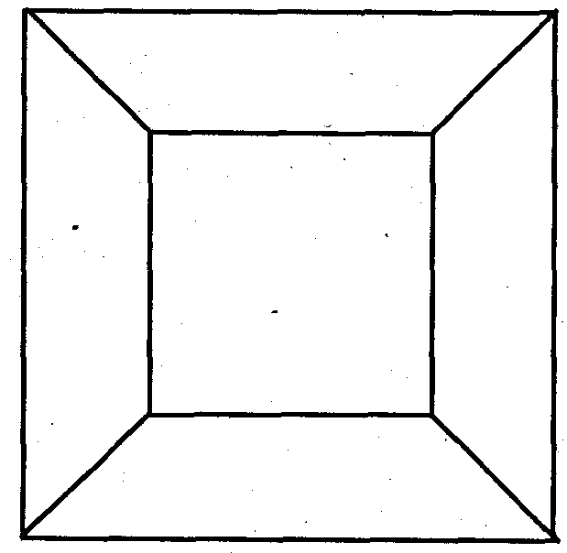
Рис. 7. Колебание внимания.
При длительном восприятии рисунка вершина усеченной пирамиды периодически отступает на задний план (период флуктуации внимания – 20 секунд).

Индивидуальные особенности внимания обусловлены рядом факторов. К ним относятся: тип высшей нервной деятельности, условия психического развития индивида, его текущие психические состояния, условия текущей деятельности.
Свойства внимания. К свойствам, или качествам, внимания относятся активность, направленность, объем, широта, распределенность, концентрация, устойчивость и переключаемость (табл. 2).
Свойства внимания связаны со структурной организацией деятельности человека.
На первоначальном этапе деятельности, при первичной ориентации, когда предметы обстановки еще равнозначны, основной особенностью внимания является широта – равномерная распределенность сознания на несколько объектов. На этой стадии деятельности еще нет устойчивости внимания. Но устойчивость внимания приобретает существенное значение, когда из имеющихся объектов выявляются наиболее значимые для данной деятельности. В зависимости от этого психические « процессы становятся более интенсивными, возрастает и объем внимания – количество объектов, которое человек может одновременно осознавать с одинаковой степенью ясности.
Одновременно охватывается вниманием четыре-пять объектов. Объем внимания зависит от профессиональной деятельности человека, его опыта, психического развития. Он значительно увеличивается, если объекты сгруппированы, систематизированы. Объем внимания несколько меньше объема осознания, ибо наряду с отчетливым, отражением объектов в сознании в каждый момент происходит неотчетливое, фоновое отражение других объектов.
Направленность сознания на параллельное выполнение нескольких действий называется распредеденностыо внимания. Начинающий водитель управляет автомобилем с напряжением, он с трудом может оторвать взгляд от дороги, чтобы посмотреть на приборы, и ни в коей мере не расположен поддерживать разговор с собеседником. Приобретая в процессе упражнения соответствующие устойчивые навыки, человек начинает совершать многие действия полуавтоматически и сосредоточиваться на наиболее значимых объектах.
Интенсивность направленности сознания на наиболее значимые объекты – концентрация внимания.
Качества внимания связаны с индивидуальными особенностями высшей нервной деятельности – силой, уравновешенностью и подвижностью нервных процессов. В зависимости от типа высшей нервной деятельности внимание одних людей более подвижно, других – труднопереключаемо, недостаточно распределено. Эти особенности функционирования сознания имеют существенное значение в различных видах профессиональной деятельности – они диагностируются специальными тестами.

Таблица 2

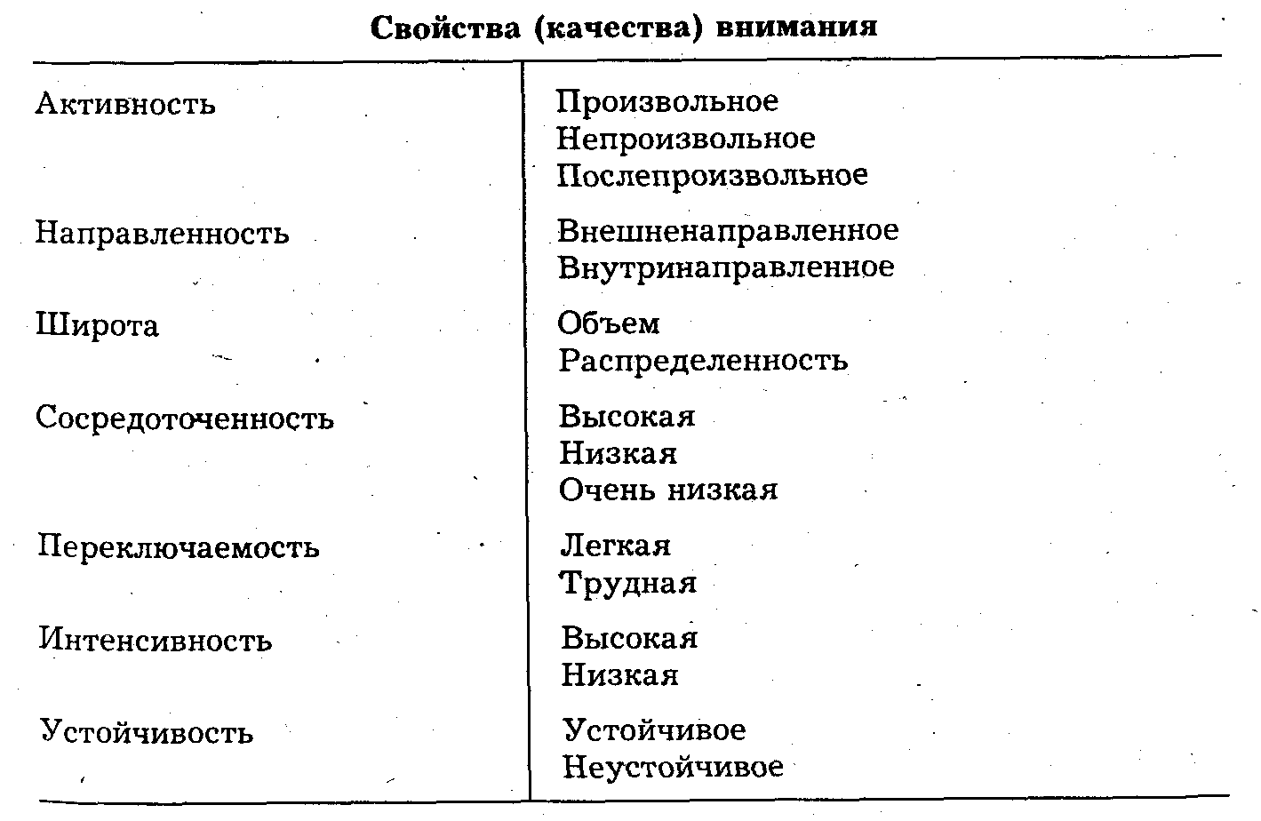

Внимание – это организованность сознания индивида. Отсутствие четкой направленности, структурированности сознания означает его дезорганизованность. Одним из состояний частичной дезорганизованности сознания является рассеянность. (Имеется в виду не та "профессорская" рассеянность, которая является результатом большого умственного сосредоточения; а общая рассеянность, исключающая какую бы то ни было сосредоточенность внимания.) Рассеянность может возникнуть в результате быстрой смены впечатлений, когда человек не имеет возможности сосредоточиться на каждом из них в отдельности, а также в силу действия однообразных, монотонных, малозначимых раздражителей.
Длительная непрерывная работа в одном направлении вызывает переутомление – нейрофизиологическое истощение. Переутомление сначала выражается в диффузной иррадиации (беспорядочном распространении) процесса возбуждения, нарушении дифференцировочного торможения (человек становится неспособным к тонкому анализу, различению), а затем возникает общее охранительное торможение, сонное состояние.
Одним из видов временной дезорганизации сознания является апатия – состояние безразличия к внешним воздействиям. Это пассивное состояние связано с резким понижением тонуса коры мозга и субъективно переживается как тягостное состояние. Апатия может возникнуть как в результате нервного перенапряжения, так и в условиях "сенсорного голода". Апатия в известной мере парализует психическую деятельность человека, притупляет его интересы, понижает ориентировочно-исследовательскую реакцию. Появление апатии может быть связано и с так называемыми эмоциональными циклами индивида.
Завершая рассмотрение основных аспектов сознания, можно сделать следующие выводы.
Сознание – высший уровень развития психики, состоящий в категориально-ценностном отражении действительности, саморегуляции человеком своего поведения на основе присвоенного индивидом общечеловеческого опыта.
Функционирование сознания осуществляется в виде непрерывного потока взаимосвязанных, ассоциированных психических образов, формирующихся в результате активного, деятельного взаимодействия человека с внешней средой. Сознание обладает рядом процессуальных и содержательных особенностей.
Сознание характеризуется активностью, т. е. динамикой, обеспечивающей жизненно значимые связи индивида с действительностью; интенциональностью (предметной направленностью); поленезависимостью – преимущественной ориентацией человека на внутренние эталоны и модели; рефлексивностью – способностью к самооценке, предохранению от неадекватного отражения; различными уровнями ясности и организованности.
Наиболее устойчивые способы взаимодействия индивида со средой стереотипизируются, образуя его подсознание и сверхсознание. По содержанию сознание людей находится под воздействием социально-исторических условий. Формируясь в процессе антропогенеза, все структуры сознания имеют социокультурный характер. Структуры индивидуального сознания формируются в раннем онтогенезе через присвоение ребенком (интериоризацию) структур внешней социально опосредованной деятельности. Сознание, вся психика человека имеют социальную основу. Однако поток сознания и функционирование всей психики человека осуществляется в естественном, нейрофизиологическом русле. Мозг человека – естественный субстрат его психики.

Глава 4. Психика и мозг. Нейрофизиологические основы психики человека

§ 1. Строение и функциональная организация нервной системы человека

Психика человека – социально обусловленный феномен; а не естественный продукт мозга. Однако реализуется она естественным, физиологическим субстратом – мозгом.
Функционирование организма как единого целостного образования обеспечивается нервной системой – совокупностью нервных образований.
Вся нервная система делится на центральную, периферическую и вегетативную. К центральной нервной системе относятся головной и спинной мозг. От них по всему телу расходятся нервные волокна – периферическая нервная система. Она соединяет мозг с органами чувств и исполнительными органами – мышцами. Вегетативная нервная система обслуживает внутренние органы и железы.
Все живые организмы обладают способностью реагировать на физические и химические изменения в окружающей среде. Воздействия среды, которые вызывают ответные реакции организма, называются раздражителями, или стимулами.
Раздражители среды (свет, звук, запах, прикосновение и т. п.) преобразуются органами чувств, специальными чувствительными клетками-рецепторами в нервные импульсы – серию электрических" и химических изменений в нервном волокне. Нервные импульсы по приносящим (афферентным) нервным волокнам передаются в спинной и головной мозг. Здесь вырабатываются соответствующие командные импульсы, которые передаются по выносящим (эфферентным) нервным волокнам к исполнительным органам (мышцам, железам) (рис. 8).
Нервная система обеспечивает интеграцию внешнего воздействия с соответствующей реакцией организма.
Структурной единицей нервной системы является нервная клетка - нейрон. Он состоит из пяти частей: тела клетки, ядра, разветвленных отростков – дендритов (по ним нервные импульсы идут к телу клетки) и одного длинного отростка – аксона (по нему нервный импульс переходит от тела клетки к другим клеткам или эффекторам – мышцам или железам). Аксон имеет множество отростков. Они соединены с дендритами соседних нейронов особыми образованиями – синапсами, которые играют существенную роль в фильтрации нервных импульсов: пропускают одни импульсы и задерживают другие (рис. 9).

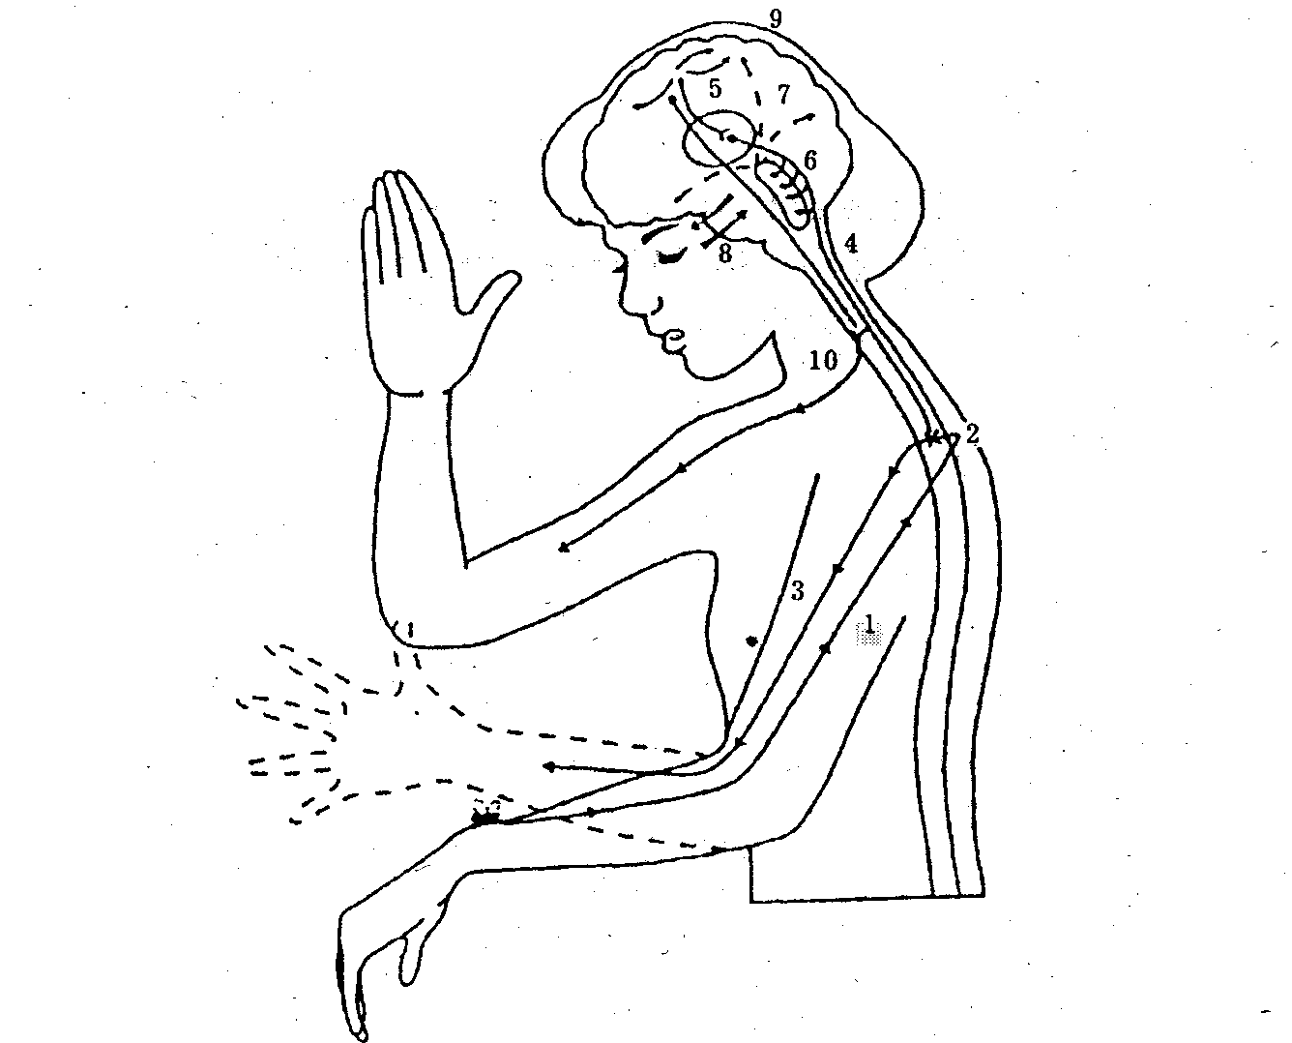
Рис. 8. Последствия укуса комара.
Сигнал от рецептора (1) отправляется к спинному мозгу (2), и включившаяся рефлекторная дуга может вызвать отдергивание руки (3). Но сигнал тем временем идет дальше к головному мозгу (4), направляясь по прямому пути в таламус и кору (5) и к ретикулярной формации (6). Последняя активирует кору (7) и побуждает ее обратить внимание на сигнал, о наличии которого она только что узнала. Внимание к сигналу проявляется в движениях головы и глаз (8), что ведет к опознанию раздражителя (9), а затем к программированию реакции другой руки с целью прогнать нежданного гостя (10).

Действия нейронов взаимосвязаны. Различаются три вида нервных клеток: чувствительные, двигательные, центральные (интернейроны) (рис. 10).

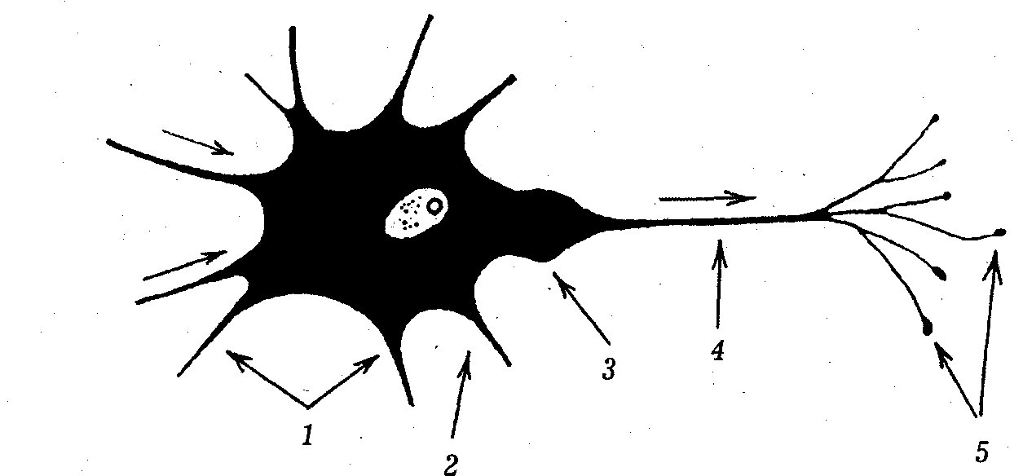
Рис. 8. Схема нейрона.
Возбуждение рецептора и других нейронов изменяет мембранный потенциал дендритов (1) и тела клетки (2). Эффекты этих изменений сходятся на аксонном холмике (3). В результате этого нервный импульс начинает распространяться по аксону (4) и его концевым разветвлениям. Это активизирует синаптические концевые луковички – синапсы (5), которые в свою очередь изменяют мембранный потенциал других нейронов или мышечных волокон.
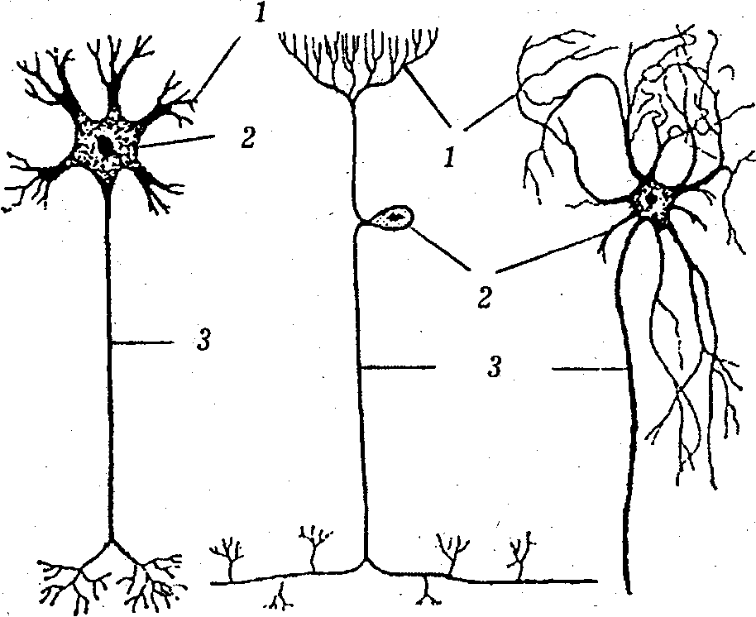
Рис. 10. Три типа нейронов, составляющих нервную систему:
а – двигательные, б – чувствительные, в – центральные, 1 – дендриты, 2 – тело клетки, 3 – аксон.

Центральные нейроны осуществляют информационные связи между чувствительными и двигательными нейронами. Они образуют основную массу человеческого мозга. В мозге человека около 20 млрд. нервных клеток, соединенных множеством синапсов.
Информация в нервной системе кодируется в виде биоэлектрохимических импульсов. Поступая от рецепторов или других нейронов, эти импульсы проходят через тело нейрона и, попадая на синаптическую бляшку аксона, открывают проходы через синаптическую щель (промежуток между аксоном одного нейрона и дендритом другого) для нейрогормонов (нейромедиаторов). В. зависимости от соответствия возбужденных нейрогормонов одного нейрона нейрогормонам другого биоэлектрический потенциал переходит или не переходит от аксона на дендрит другой клетки. Таким образом, нейрогормоны позволяют возбуждать постсинаптический нейрон или блокируют передачу импульса, уменьшая возбудимость постсинаптического нейрона. Закодированная в нервном импульсе информация избирательно направляется в определенные нервные ансамбли – функциональные системы.
Сигналы внешней среды анализируются и синтезируются в многочисленных нейронных сетях. В коре мозга имеются связанные между собой сенсорные (чувствительные) и эффекторные (двигательные) зоны. Мозг человека – грандиозная система взаимосвязанных нейронов, материальный субстрат психики: приемник, преобразователь и передатчик закодированной информации.
Строение мозга. Простейшие автоматизированные реакции, связанные с самосохранением, регулируются спинным мозгом, находящимся в позвоночном столбе (рис. 11).
Спинной мозг переходит в продолговатый мозг головного мозга, регулирующий различные процессы жизнеобеспечения в организме – дыхание и др. (рис. 12).
Следующее образование – средний мозг, через который проходят все нервные пути от органов чувств к большим полушариям. Средний мозг регулирует работу органов чувств. Проявление врожденных ориентировочных рефлексов (прислушивание, всматривание) – результат деятельности среднего мозга. В среднем мозге находится сетевидное образование – ретикулярная информация. Импульсы от органов чувств как бы заряжают эту формацию, и она оказывает активизирующее (тонизирующее) влияние на всю кору головного мозга.
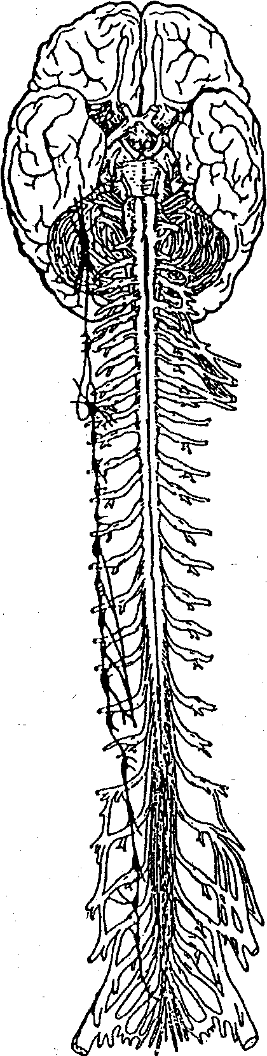
Рис. 11. Головной и спинной мозг.
Белым шнуром расположился в канале позвоночного столба спинной мозг. Его длина около полуметра. Справа и слева от него отходят 32 пары нервов. Они идут в глубь тела, образуя крупные сплетения, от них отходят новые ветви нервов, расходясь по всему телу тонкими нитями. В верхней своей части спинной мозг переходит в продолговатую часть головного мозга. Спинной мозг – отдел центральной нервной системы, центр многих безусловно-рефлекторных реакций:
мышечно-двигательных, сосудодвигательных и др.

Над средним мозгом расположен промежуточный мозг. Он включает в себя таламус, гипоталамус, лимбическую систему и контролирует сложные врожденные реакции: питание, защита, размножение (рис. 12).
Подкорковые образования, регулируя врожденную безусловно-рефлекторную деятельность, являются областью тех процессов, которые субъективно ощущаются в виде эмоций (они, по выражению И. П. Павлова, являются "источником силы для корковых клеток").
В мозге человека имеются все те структуры, которые возникли на различных этапах эволюции живых организмов. Они содержат "опыт", накопленный в процессе всего эволюционного развития. Это свидетельствует об общем происхождении человека и животных.
Особенно развита у человека кора больших полушарий – орган высших психических функций.
Общая площадь коры мозга в среднем равна 0,25 м². Ее толщина – 3–4 мм. Кора состоит из 6 слоев. Нервные клетки каждого слоя имеют специфическое строение и выполняют различные функции.
В головном мозге выделяются два основных блока: 1) блок приема, переработки и хранения информации– отделы мозга, осуществляющие обработку информации, поступающей от различных рецепторов – зрительных, слуховых, кожных, двигательных и др.; все корковые зоны этого блока функционируют в иерархической взаимосвязи – первичные зоны осуществляют раздробление, первичный анализ поступающей сенсорной информации, вторичные зоны выполняют функцию синтеза – объединения, интегрирования поступающей информации одной и той же модальности; третичные зоны – объединение информации, поступающей от отдельных анализаторов;
2) блок программирования, регуляции и контроля деятельности–передние отделы мозга.
Существуют также различия в функциях правого и левого полушарий (функциональная асимметрия мозга). Функцией левого полушария является оперирование вербально-знаковой информацией (логические операции, чтение, счет). Функция правого полушария – оперирование наглядными образами, распознавание объектов, образное мышление. Оба полушария функционируют взаимосвязанно.
Различные нейроны коры имеют специфическую функцию. Одна группа нейронов выполняет функцию анализа (дробления, расчленения нервного импульса), другая – осуществляет синтез, объединяет импульсы, идущие от различных органов чувств и отделов мозга (ассоциативные нейроны). Существует система нейронов, удерживающая следы от прежних воздействий и сличающая новые воздействия с имеющимися следами.

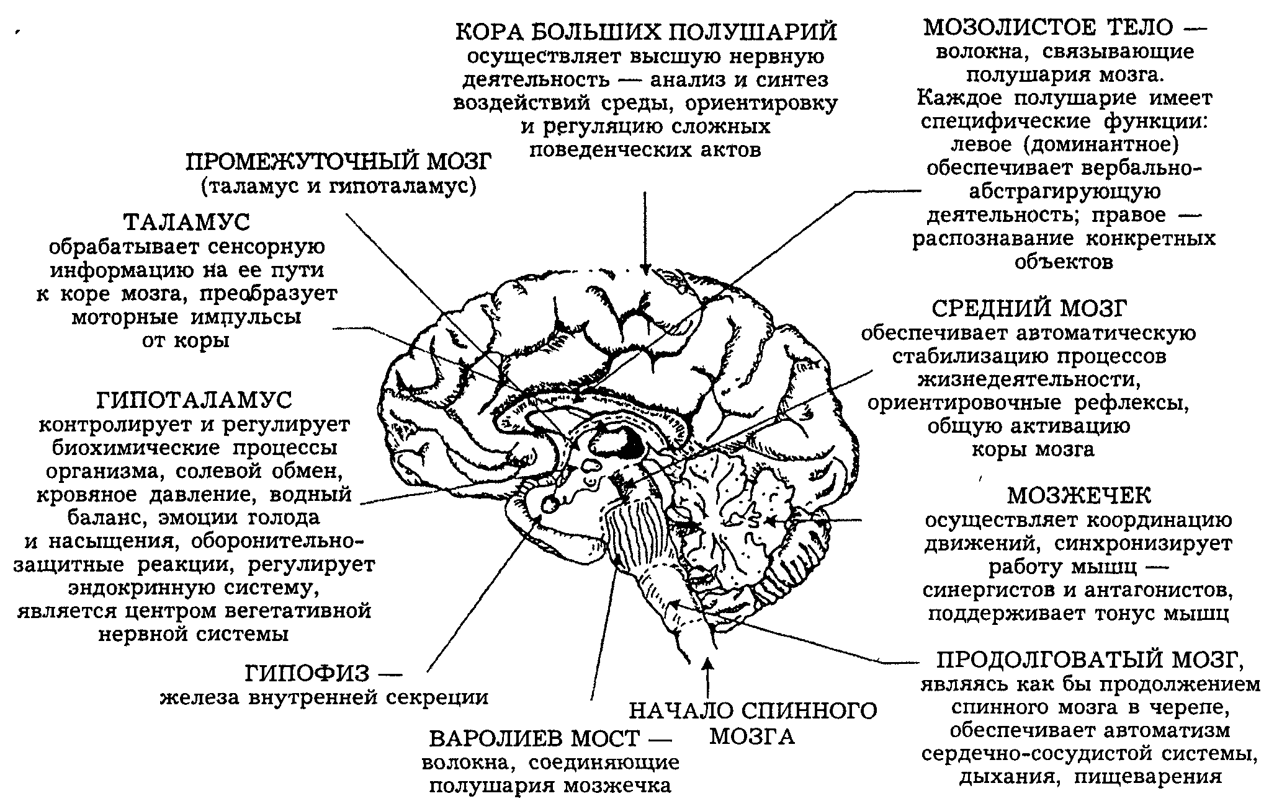

Рис. 12. Функционально-системная организация головного мозга.

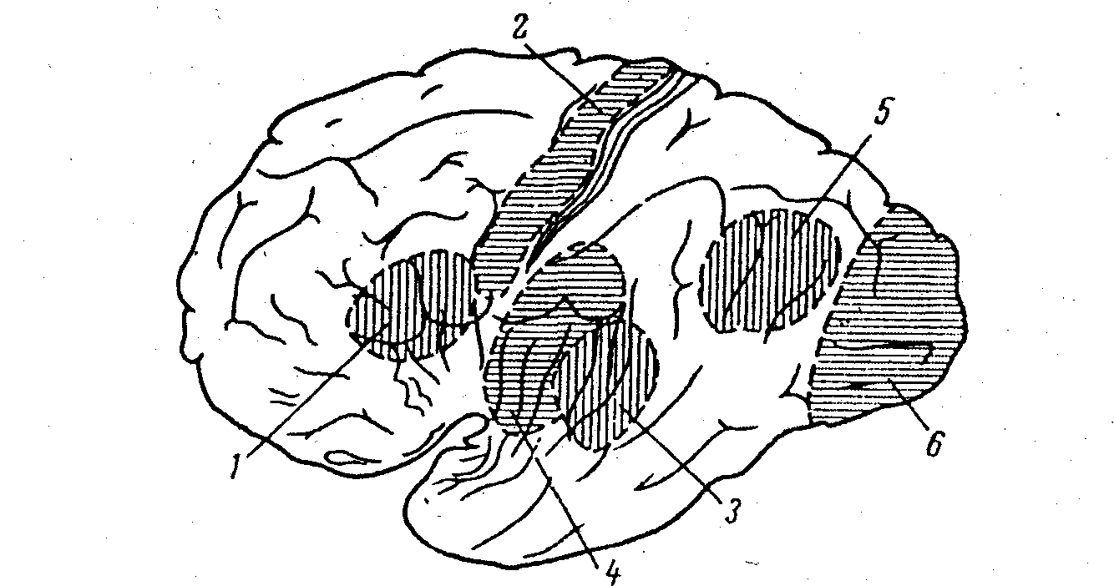
Рис. 13. Расположение некоторых функциональных зон в коре головного мозга человека:
1 – зона речевого образования (центр Брока), 2 – область двигательного анализатора, 3 – зона анализа устных словесных сигналов (центр Вернике), 4 – область слухового анализатора, 5 – анализ письменных словесных сигналов, 6 – область зрительного анализатора.

По особенностям микроскопического строения всю кору мозга делят на несколько десятков структурных единиц – полей (поля Бродмана). Различаются также четыре доли коры головного мозга: затылочная, височная, теменная и лобная и функциональные зоны.
Кора головного мозга человека – целостно работающий орган, хотя отдельные его части (области) функционально специализированы. Так, затылочная область коры осуществляет сложные зрительные функции, лобно-височная – речевые, височная – слуховые. Различные части тела имеют свое "представительство" в коре мозга. Все отделы коры мозга взаимосвязаны. Обширные специализированные зоны коры обеспечивают речевую деятельность человека (рис. 13).
Основными методами изучения работы головного мозга являются запись биотоков мозга – электроэнцефалограмма (ЭЭГ)* и метод анализа динамики условных рефлексов.
Термин "рефлекс" был введен французским ученым Рене Декартом в XVII в. Но для объяснения психической деятельности он был применен основоположником русской материалистической физиологии И. М. Сеченовым. Развивая учение И. М. Сеченова, И. П. Павлов экспериментально исследовал особенности функционирования рефлексов и использовал условный рефлекс как метод изучения, высшей нервной деятельности.
Все рефлексы были разделены им на две группы – безусловные и условные.
Безусловные рефлексы – врожденные реакции организма на жизненно важные раздражители (пищу, опасность и т. п.). Они не требуют каких-либо условий для своей выработки (например, выделение слюны при виде пищи). Безусловные рефлексы представляют собой природный запас готовых, стереотипных реакций организма. Они возникли в результате длительного эволюционного развития данного вида животных. Безусловные рефлексы одинаковы у всех особей одного вида. Они осуществляются с помощью спинного и низших отделов головного мозга. Сложные комплексы безусловных рефлексов проявляются в виде инстинктов.
Но поведение высших животных и человека характеризуется не только врожденными, т. е. безусловными реакциями, но и такими реакциями, которые приобретены данным организмом в процессе индивидуальной жизнедеятельности, т. е., условными рефлексами. Биологический смысл условного рефлекса состоит в том, что многочисленные внешние раздражители, окружающие животное в естественных условиях и сами по себе не имеющие жизненно важного значения, предшествуя в опыте животного пище или опасности, удовлетворению других биологических потребностей, начинают выступать в роли сигналов, по которым животное ориентирует свое поведение (рис. 14).

* Мозг человека состоит из 20 млрд. клеток, каждая из которых в возбужденном состоянии создает электрический потенциал. Электрическая активность мозга впервые была зарегистрирована в виде электроэнцефалограммы Бергером в 1924 году. При низкой активности мозга масса клеток разряжается одновременно. На электроэнцефалограмме (ЭЭГ) это записывается в виде медленных волн (волн низкой частоты и большой амплитуды). К медленным волнам относятся альфа волны (8–12 циклов в секунду), тета-волны (4–7 Гц) и дельта-волны (0,5–3 Гц). Все эти волны характерны для различных стадий сна. В период активной работы мозга каждая клетка разряжается в соответствии со своей специфической функцией – в результате электрическая активность мозга становится асинхронной, она регистрируется в виде волн высокой частоты и малой амплитуды. Эти быстрые волны называются бета-волнами (13–26 Гц). Их амплитуда уменьшается по мере возрастания интенсивности мозговой деятельности, что и позволяет судить об уровне психической активности субъекта.
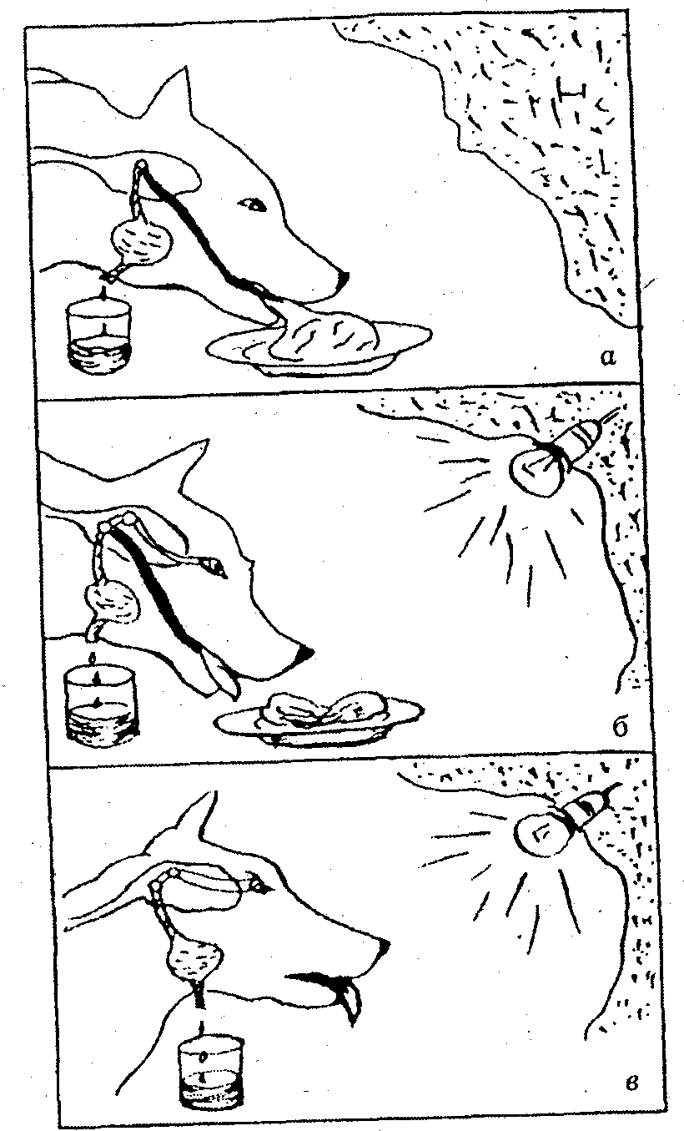
Рис. 14. Схема образовать условного рефлекса.
а – слюноотделение вызывается безусловным раздражителем – пищей; б – возбуждение от пищевого раздражителя связывается с предшествующим индифферентным раздражителем (светом лампочки);
в – свет лампочки стал сигналом возможного появления пищи: на него выработался условный рефлекс.

Итак, механизм наследственного приспособления – это безусловный рефлекс, а механизм индивидуального изменчивого приспособления – условный рефлекс, вырабатываемый при сочетании жизненно значимых явлений с сопутствующими сигналами.
Условный рефлекс вырабатывается на основе любой из безусловных реакций. Рефлексы на необычные сигналы, не встречающиеся в естественной обстановке, называются искусственными условными рефлексами. В лабораторных условиях можно выработать множество условных рефлексов на любой искусственный раздражитель.
С понятием условного рефлекса Павлов связывал принцип сигнальности высшей нервной деятельности, принцип синтеза внешних воздействий и внутренних состояний.
Открытие Павловым основного механизма высшей нервной деятельности – условного рефлекса – -стало одним из революционизирующих завоеваний естествознания, исторически поворотным пунктом в понимании связи физиологического и психического*.
* Наряду с условным рефлексом – основным механизмом поведенческого приспособления к условиям среды – существуют и другие психофизиологические механизмы адаптации организма к среде: привыкание, латентное научение, запечатление (импритинг) и др. Не имея возможности рассмотреть здесь все указанные адаптационные механизмы, поясним лишь явление импритинга.

С познания динамики образования и изменения условных рефлексов началось раскрытие сложных механизмов деятельности человеческого мозга, выявление закономерностей высшей нервной деятельности.
С открытых И. П. Павловым принципов и законов высшей нервной деятельности мы и начинаем изучение нейрофизиологических основ психики.

§ 2. Принципы и законы высшей нервной деятельности

Деятельность коры головного мозга подчинена ряду принципов и законов. Основные из них впервые установлены И. П. Павловым. В настоящее время некоторые положения павловского учения уточнены и развиты, а отдельные из них пересмотрены. Однако для овладения основами современной нейрофизиологии
Введенный в науку известным этологом Конрадом Лоренцем в 1935 году термин "импритинг" (запечатление) означает внезапное устойчивое запечатление отдельных объектов в качестве побудителей определенных форм поведения. Так, импритинг у гусят, выращенных в инкубаторе, проявляется в том, что они неотступно следуют за первым движущимся предметом, увиденным ими сразу после рождения необходимо ознакомиться с фундаментальными положениями учения Павлова.
Аналитико-синтетический принцип высшей нервной деятельности. Как установлено И. П. Павловым, основным фундаментальным принципом работы коры больших полушарий головного мозга является аналитико-синтетический принцип. Ориентация в окружающей среде связана с вычислением отдельных ее свойств, сторон, признаков (анализ) и объединением, связью этих признаков с тем, что полезно или вредно для организма (синтез). Синтез, как отмечал И. П. Павлов, есть замыкание связей, а анализ – все более тонкое отчленение одного раздражителя от другого.
Аналитико-синтетическая деятельность коры головного мозга осуществляется взаимодействием двух нервных процессов – возбуждения и торможения и подчинена следующим законам.
1. Закон образования временной нервной связи:
при многократном подкреплении нейтрального раздражителя безусловным (жизненно значимым) раздражителем между корковыми центрами этих воздействий образуется временная нервная связь.
2. Закон угасания временной нервной связи:
при многократном неподкреплении условного раздражителя безусловным временная нервная связь между ними угасает.
3. Закон иррадиации возбуждения:
очень сильные (как и очень слабые) раздражители при длительном воздействии на организм вызывают иррадиацию – распространение возбуждения по значительной части коры больших полушарий. (Так, наблюдая за спором двух людей, мы можем заметить внешнее проявление того, как возбуждение их речедвигательных зон постепенно все более и более захватывает и другие двигательные зоны. Люди нередко начинают усиленно жестикулировать, быстро передвигаться с места на место, а при недостатке воспитания и воли некоторые переходят и к более "энергичным" действиям.)
Иррадиация возбуждения вызывает значительное повышение тонуса коры мозга. В результате даже незначительные раздражители вызывают обостренную реакцию; нормальное течение мышления сменяется "скачкой мыслей".
Только оптимальные раздражители средней силы вызывают строго локализованные очаги возбуждения, что и является важнейшим условием успешной деятельности.

4. Закон взаимной индукции нервных процессов:
на периферии очага одного процесса всегда возникает процесс с обратным знаком.
Если в одном участке коры сконцентрирован процесс возбуждения, то вокруг него индуктивно возникает процесс торможения. Чем интенсивнее очаг возбуждения, тем интенсивнее и более широко распространен вокруг него процесс торможения.
Наряду с одновременной индукцией существует последовательная индукция нервных процессов – последовательная смена нервных процессов в одних и тех же участках мозга.
Только оптимальное соотношение процессов возбуждения и торможения обеспечивает поведение, адекватное (соответствующее) окружающей среде. Нарушение баланса между этими процессами, преобладание одного из них вызывает значительные нарушения в психической регуляции поведения. Так, преобладание торможения, недостаточное взаимодействие его с возбуждением приводят к снижению активности организма (вплоть до сна наяву). Преобладание возбуждения может выразиться в беспорядочной деятельности, ненужной суетливости, снижающей результативность деятельности. Процесс торможения ограничивает и направляет в определенное русло процесс возбуждения, содействует сосредоточению, концентрации возбуждения.
Торможение бывает внешним и внутренним. Если внезапно подействует какой-либо сильный раздражитель, то прежняя деятельность затормозится. Это – внешнее (безусловное) торможение. В данном случае возникновение очага возбуждения по закону отрицательной индукции вызывает торможение других участков коры.
Одним из видов внутреннего (условного) торможения является угасание условного рефлекса, если он не подкрепляется безусловным раздражителем (угасательное торможение). Этот вид торможения вызывает прекращение ранее выработанных реакций, если они в новых условиях становятся бесполезными.
Торможение возникает и при чрезмерном перевозбуждении мозга. Оно защищает нервные клетки от истощения. Этот вид торможения называется охранительным. Торможение, которое лежит в основе анализа, уточняет действия и делает их более приспособленными к окружающей среде, называется дифференцировочным торможением.
5. Закон системности в работе коры головного мозга (динамический стереотип).
Реакция организма на тот или иной раздражитель зависит от сложившейся в коре системы связей (внешнее опосредовано внутренним). Опыты показали, что если выработать ряд рефлексов на разные раздражители, которые повторяются в определенной последовательности, то со временем организм воспроизводит всю систему ответных реакций при воздействии лишь одного первоначального раздражителя. Устойчивое закрепление определенной последовательности реакций Павлов называл динамическим стереотипом. (Термин "стереотип" происходит от двух греческих слов: stereos – твердый и typos – отпечаток.)
К стереотипно повторяющимся внешним воздействиям организм приспосабливается выработкой системной реакции. Динамический стереотип представляет собой физиологическую основу многих явлений – навыков, привычек, приобретенных потребностей и др. Комплекс динамических стереотипов является в свою очередь физиологической основой устойчивых особенностей поведения личности.
Динамический стереотип выражает особый принцип работы мозга – системность. Этот принцип состоит в том, что на сложные комплексные воздействия среды мозг реагирует не как на ряд отдельных изолированных раздражителей, а как на целостную систему, в которой отдельные раздражители находятся в определенных взаимоотношениях. Внешний стереотип – закрепление последовательности воздействий – отражается во внутреннем нервно-динамическом стереотипе. К внешним стереотипам относятся все целостные предметы и явления (они всегда представляют определенную совокупность признаков), привычная обстановка, последовательность событий, уклад жизни и т. д.
Ломка привычного стереотипа, устоявшегося уклада, образа жизни – тяжелое нервное напряжение (субъективно "это выражается в тоске, унынии, раздражительности и т. п.). Как ни сложна ломка старого стереотипа, новые условия формируют новый стереотип (поэтому он и назван динамическим). В результате многократного функционирования он все прочнее закрепляется и в свою очередь становится все более труднозаменяемым. Динамические стереотипы особенно устойчивы у пожилых людей и у лиц со слабым типом нервной деятельности, с пониженной подвижностью нервных процессов.
Рассмотренные выше основные положения учения И. П. Павлова о высшей нервной деятельности не утратили значимости в наши дни. Однако некоторые из них были уточнены и развиты учениками и последователями великого физиолога.
Одно из самых перспективных направлений в развитии учения И. П. Павлова возглавил его ученик академик П. К. Анохин.
Механизм условных рефлексов – фундаментальная, но не единственная основа работы головного мозга. Сам И. П. Павлов отмечал, что когда обезьяна строит вышку, чтобы достать плод, то это условным рефлексом назвать нельзя.
Современная наука о мозге – нейрофизиология – базируется на концепции функционального объединения механизмов мозга для осуществления различных поведенческих актов*.''
Функциональной системой П. К. Анохин назвал единство центральных и периферических нейрофизиологических механизмов, которые в совокупности обеспечивают результативность того или иного поведенческого акта.
Первоначальной стадией формирования любого поведенческого акта, по Анохину, является афферентный синтез (в переводе с латинского – "соединение приносимого").
В процессе афферентного синтеза из многочисленных образований мозга извлекается все то, что было связано в прошлом, с удовлетворением данной потребности, т. е. решается вопрос: какой полезный результат должен быть получен в данной ситуации, при данной комбинации исходных возбуждений. В результате афферентного синтеза принимается решение – выбирается один из многочисленных возможных вариантов действия, который больше всего удовлетворяет требованиям данной ситуации.
Нейрофизиологический механизм принятия решения основан на способности мозга прогнозировать параметры будущего результата действия. Этот механизм П. К. Анохин назвал акцептором результатов действия. Акцептор результатов действия (от лат. acceptor – принимающий) представляет собой Нейрофизиологический механизм предвидения результатов будущего действия на основе обобщения ранее полученных результатов от аналогичных действий. Предвидение результатов действия по сути совпадает с формированием цели действия:
Так как во всех наших действиях получение того или иного результата связано с заранее поставленной целью, то совершенно очевидно, что аппарат акцептора результатов действия практически является и аппаратом цели. Из этого положения вытекает, что цель в нашем понимании и в наших экспериментах не является чем-то изначальным, а подготавливается сложной работой нервной системы в стадии афферентного синтеза.
* См.: Анохин П. К. Биология и нейрофизиология условного рефлекса. М., 1968.

На основе предвидения результатов готовящегося действия создается программа действия. И только после этого совершается само действие.
Ход действия, результативность его этапов, соответствие результатов сформированной программе постоянно контролируются путем получения сигналов о достижении цели. Механизм регулярного получения информации о результатах совершаемого действия назван П. К. Анохиным обратной афферентацией. (Афферентация – возбуждение под влиянием внешнего воздействия.) Осуществление каждого действия постоянно сопровождается сличением программы действия и возбуждений, поступающих по ходу его совершения.
Посетив в 1963 году сеченовский институт физиологии, отец кибернетики Норберт Виннер познакомился с работами П. К. Анохина. Каково же было удивление Виннера, когда он узнал, что основной принцип кибернетики – принцип обратных связей – был открыт Анохиным еще в начале 30-х годов.
В его лаборатории у животного изменяли связи нервных центров с периферией. Так, ветви блуждающего нерва, связывающие мозг с легкими и желудком, подшивали к нервам левой ноги собаки. После этого с ней происходили чудеса. При почесывании ноги она начинала кашлять, а при сдавливании мышц ее тошнило.
Это было вполне понятно. Загадкой оставалось другое: через некоторое время эти эффекты исчезали.
Рефлекторная теория объяснить этого не могла. П. К. Анохин пришел к выводу, что информация о результатах действия идет обратно в мозг, где происходит сравнение совершенного с тем, что было запрограммировано.
Благодаря обратной связи мозг собаки в опытах с блуждающим нервом узнавал о том, что перепутаны нервные пути, благодаря ей в организме восстанавливалось нормальное информационное сообщение.
На смену учения о рефлекторной дуге пришла разработанная профессором Анохиным и его сотрудниками теория "функциональной системы", в которую как главная составляющая входила обратная связь.
* Анохин П. К. Философский смысл проблемы интеллекта // Вопросы философии. 1973. № 6. С. 90.

Любая деятельность всегда заканчивается сравнением сделанного с задуманным. Где происходит это сравнение? Что в мозге является "адресатом", который получает информацию о результатах действия и сравнивает ее с поставленной целью? В ответах на эти вопросы лежит разгадка многих явлений в поведении животных и человека. Мозг способен в одно мгновение отразить цепь событий, которые еще только должны совершиться. Это явление называется 'опережающим отражением действительности.
Птенцы мухоловки-пеструшки сразу открывают рты и вытягивают шеи, стоит только загородить дупло от света. Почему? Вход в гнездо – маленькое отверстие, и родители всегда загораживают свет, когда приносят корм. Так было на протяжении многих поколений. Временное затемнение стало сигналом кормления. Грачонок, вылупившийся из яйца, уже способен воспринимать все то, что всегда сопровождает кормление.
Опережающее отражение действительности мозгом лежит в основе приспособительной деятельности животных и человека. На этом принципиальном механизме базируется все – от простейших действий до творческого акта. Как только раздражения восприняты мозгом, в нем сразу воссоздаются все мельчайшие подробности прошлых результатов от подобных раздражений. И раньше, чем сформировалась ответная реакция, уже замкнулись все необходимые контакты в мозгу и созрела "идеальная модель" ответа.
В формировании поведенческой реакции принимают участие десятки, сотни разнообразных раздражителей. Так, когда человек идет по улице, он не только реагирует на глазок светофора, но и сопоставляет каждый свой шаг с движением машин на улице, их скоростью и числом. Этот синтез всех раздражителей, предшествующий ответному действию, и есть афферентный синтез, на основе которого складывается акцептор действия – аппарат сравнения и контроля, производящий сопоставление "идеальной модели" с совершаемым действием.
Афферентный синтез, акцептор действия, обратная афферентация – таковы три основных звена саморегулирующейся функциональной системы, пришедшей на смену "первобытной" рефлекторной дуге (рис. 15).
В отличие от Павлова П. К. Анохин трактует подкрепление поведенческих актов не только эффектом действия безусловного раздражителя. Действие, по Анохину, подкрепляется его правильностью – афферентными сигналами о его адекватности ранее сформированной программе – благодаря механизму сопоставления полученных результатов с заранее сформированным психическим образом этого результата.

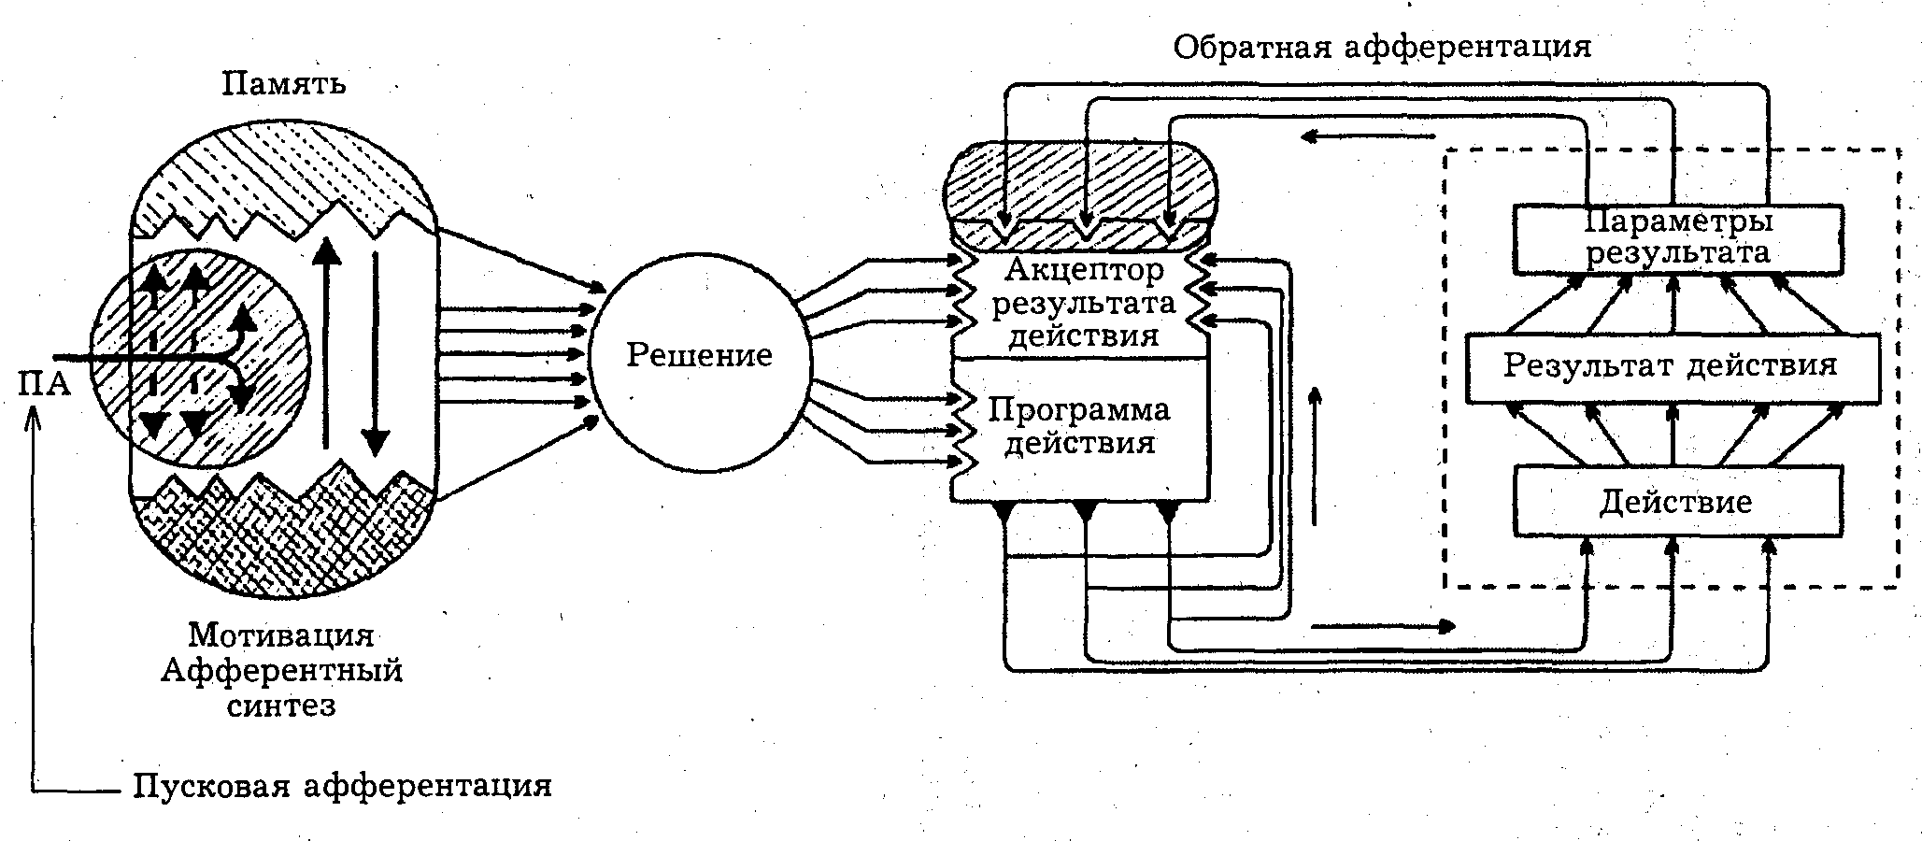
Рис. 15. Схема функциональной системы, как модели поведенческого акта (по П. К. Анохину).

Теория функциональный системы включила в единую систему такие компоненты поведения, как мотивация, память, эмоции, предвидение событий, программирование будущих результатов поведения. Отказавшись от упрощенно-универсальной схемы "стимул–реакция", П. К. Анохин раскрыл сложный механизм поведенческой саморегуляции организма.
"Вряд ли можно сомневаться в том, что многие поведенческие акты формируются не в ответ на какой-то внешний стимул по типу "стимул – реакция", а на основе внутренних изменений и постепенно нарастающих возбуждений определенных структурных образований на уровне подкорки. Мы знаем много состояний, когда именно это состояние, а не внешний стимул определяет форму поведения животного и человека..."*
* Анохин П. К. Биология и нейрофизиология условного рефлекса. М., 1968. С. 69–70.

Раскрыв механизм целенаправленных поведенческих актов, П. К. Анохин поднял нейрофизиологию на современный системный уровень, содействовал ее интеграции с психологией.

§ 3. Типологические особенности высшей нервной деятельности

В опытах И. П. Павлова было установлено, что действие тех или иных раздражителей зависит не только от их качества, но и от типологических особенностей высшей нервной деятельности. Под типологическими особенностями высшей нервной деятельности подразумевается динамика протекания нервных процессов (возбуждения и торможения) у отдельных индивидуумов.
Тип нервной деятельности характеризуется следующими тремя физиологическими свойствами нервной системы:
1) силой нервных процессов – работоспособностью нервных клеток при возбуждении и торможении;
2) уравновешенностью нервных процессов – соотношением между силой процессов возбуждения и торможения, их сбалансированностью или преобладанием одного процесса над другим;
3) подвижностью нервных процессов – скоростью смены процессов возбуждения и торможения*.
* Наряду с подвижностью нервных процессов в 60-х годах стали выделять лабильность нервных процессов (В. Д. Небылицын), под которой понимается скорость возникновения и прекращения нервных процессов.

В зависимости от сочетания вышеуказанных свойств выделяются четыре типа высшей нервной деятельности.
Первый тип отличается повышенной силой нервных процессов, их уравновешенностью и высокой подвижностью (живой тип, по определению И. П., Павлова).
Второй тип также характеризуется повышенной силой нервных процессов, но они неуравновешенны, возбудительный процесс преобладает над тормозным (безудержный тип).
Третьему типу свойственны повышенная сила нервных процессов, их уравновешенность, но малая подвижность (спокойный тип).
Четвертый тип характеризуется пониженной силой нервных процессов, пониженной их подвижностью (слабый тип).
Различные типы высшей нервной деятельности – врожденная основа четырех темпераментов: сангвинического, холерического, флегматического, меланхолического.
Сила, уравновешенность и подвижность нервных процессов обеспечивают эффективность приспособления к среде. Если сила нервных процессов недостаточна, то организм страдает от сильных внешних воздействий и неадекватно на них реагирует (преувеличивается их значение, возникают срывы нервной деятельности, неврозы).
При недостаточной подвижности или уравновешенности нервных процессов организм не может быстро приспособиться к внешним условиям, для него болезненна ломка стереотипа; она нередко вызывает невротическое состояние.
Но, как показали исследования И. П. Павлова, сила и подвижность нервных процессов могут возрастать под влиянием тренировки, воспитания, соответствующих условий жизни. Природные конституционные особенности организма могут быть изменены – такой оптимистический вывод сделал И. П. Павлов исходя из научно-экспериментальных данных.
Особенности высшей нервной деятельности человека. Рассмотренные выше принципы, закономерности и типы высшей нервной деятельности являются общими как для животных, так и для человека. Однако высшая нервная деятельность человека существенно отличается от высшей нервной деятельности животных. "В развивающемся животном мире на фазе человека произошла чрезвычайная прибавка к механизмам нервной деятельности. Для животного действительность сигнализируется почти только раздражениями и следами их в больших полушариях, непосредственно приходящими в специальные клетки зрительных, слуховых и других рецепторов организма. Это то, что и мы имеем в себе как впечатления, ощущения и представления от окружающей внешней среды... Это – первая сигнальная система действительности, общая у нас с животными. Но слово составило вторую, специально нашу сигнальную систему действительности, будучи сигналом первых сигналов. Многочисленные раздражения словом, с одной стороны, удалили нас от действительности, и поэтому мы постоянно должны помнить это, чтобы не исказить наши отношения к действительности. С другой стороны, именно слово сделало нас людьми'".
Итак, первая сигнальная система действительности – система наших непосредственных ощущений, восприятий, впечатлений от конкретных предметов и явлений окружающего мира. Слово (речь) – вторая сигнальная система. Она возникла и развивалась на основе первой сигнальной системы и имеет значение лишь в тесной взаимосвязи с ней.
Благодаря второй сигнальной системе у человека более быстро, чем у животных, образуются временные связи, ибо слово несет в себе общественно выработанное значение предмета. Как отмечает И. П. Павлов, со словом "вводится новый принцип нервной деятельности – отвлечение и вместе обобщение бесчисленных сигналов... – принцип, обусловливающий безграничную ориентировку в окружающем мире и создающий высшее приспособление человека – науку"**.
* Павлов И. П. Поли. собр. соч. Т. 3. Кн. 2. 1951. С. 335.
** Павлов И. П. Поля. собр. соч. Т. 4. Кн. 2. С. 215.

Действие слова в качестве условного раздражителя может иметь такую же силу, как действие непосредственного первосигнального раздражителя. Под влиянием слова находятся не только психические, но и физиологические процессы. (Это лежит в основе терапевтического внушения и самовнушения.)
Слово возникло с появлением общества, оно является важнейшим общественным достоянием. Благодаря слову отдельный индивидуум может овладеть опытом всего человечества. Даже непосредственное восприятие человеком окружающей действительности опосредовано словом и носит обобщенный характер.
Но слово, оторванное от его конкретных первосигнальных источников, теряет смысл и перестает быть средством ориентации человека в окружающей действительности. (Не понимая значения слова, мы воспринимаем лишь звуковую его оболочку.)
Вторая сигнальная система имеет две функции – коммуникативную (обеспечивает общение людей друг с другом) и функцию отражения объективных закономерностей. Слово не только дает наименование предмету, но и содержит в себе обобщение, является сигналом его существенных признаков.
Специфические человеческие типы высшей нервной деятельности. Выше были рассмотрены типологические особенности высшей нервной деятельности, общие у человека и высших животных (4 типа). Но у людей имеются специфические типологические особенности, связанные со второй сигнальной системой. У всех людей вторая сигнальная система преобладает над первой. Но степень преобладания неодинакова. Это дало И. П. Павлову основание разделить высшую нервную деятельность человека на три типа: 1) мыслительный; 2) художественный; 3) средний (смешанный).
К мыслительному типу относятся лица со значительным преобладанием второй сигнальной системы над первой. У них более развито абстрактное мышление (математики, философы); отражение действительности происходит у них не в ярких образах, а в обобщенных категориях.
К художественному типу относятся люди с меньшим преобладанием второй сигнальной системы над первой. Им присущи живость, яркость конкретных образов (художники, писатели, артисты, конструкторы, изобретатели и др.).
Средний, или смешанный, тип людей занимает промежуточное положение между двумя первыми (около 80% всех людей).
Чрезмерное преобладание второй сигнальной системы, граничащее с отрывом от первой, является негативным качеством. У людей с преобладанием первой сигнальной системы, как правило, менее развита склонность к абстрагированию, теоретизации. В основе "мыслительного" и "художественного" типов высшей нервной деятельности человека лежит доминирование у различных людей одного из полушарий мозга. Правое полушарие, как уже отмечалось, реагирует преимущественно на сигналы первой сигнальной системы, левое – на сигналы второй сигнальной системы. Правое полушарие – орган образного мышления, образной памяти. Левое полушарие – орган абстрактно-теоретического мышления.

§ 4. Психофизиологическая проблема – соотношение психического и физиологического

Понимание психики, с одной стороны, как явления идеального, а с другой – как "продукта" высокоорганизованной материи – мозга порождает сложную психофизиологическую проблему – проблему соотношения психического и физиологического. Психику нельзя отрывать от работы мозга, но ее нельзя и сводить к нейрофизиологическим процессам. Взаимоотношение психики и физиологических процессов – взаимоотношение идеального и материального. Нейрофизиология – естественное условие функционирования психического, но само психическое – явление идеальное. Нейрофизиология подчинена биологическим закономерностям; психика подчинена всеобщим законам объективных взаимосвязей явлений внешнего мира.
Психика не является прямым продуктом работы мозга. Мозг социально изолированного человека не может дать этого "продукта". Психика – социально опосредованный продукт мозговой деятельности. Идеальное – это социальное нормированное отражение действительности.
Мозг человека отличается от мозга высших животных. Специфика работы человеческого мозга состоит в особом способе кодирования поступающей извне информации. Психическое отражение действительности человеком – это отражение, опосредованное словесным знаком, человеческим понятием, сформированным в общественно-исторической практике.
Механизм человеческого мозга отличается его способностью кодировать речевые знаки, символы, несущие в себе информацию об общих свойствах и взаимосвязях действительности.
Познание психики человека и познание деятельности, его мозга взаимообусловлено. "Прежде чем ответить на вопрос о том, каковы мозговые механизмы того или иного психического процесса, необходимо тщательно изучить строение того психического процесса, мозговую организацию которого мы хотим установить, и выделить в нем те звенья, которые в той или иной степени могут быть отнесены к определенным системам мозга*".
Объекты психических процессов находятся вне мозга – в окружающей человека действительности.
* Лурия А. Р. Основы нейропсихологии. М., 1973. С. 76.

Раздел II. Психические процессы

Как уже отмечалось, психические процессы являются базовой основой человеческой психики. Три разновидности психических процессов – познавательные, эмоциональные и волевые – образуют в своей совокупности психическую деятельность человека. Познавательные процессы – ощущение, восприятие, мышление, воображение, память – формируют информационную базу, ориентировочную основу психики.

I. Познавательные процессы

Глава 1. Ощущение

§ 1. Общее понятие об ощущениях

Ощущение – психический процесс непосредственного, чувственного отражения элементарных (физических и химических) свойств действительности. Ощущение – чувствительность человека к сенсорным воздействиям среды. Вся сложная психическая деятельность человека базируется на ощущениях. Ощущение -– это сенсорная первооснова психики, акт перехода внешнего сенсорного воздействия в факт сознания. Отражая элементарные физические и химические свойства действительности, ощущение и само является элементарным психическим процессом. Но ощущение – это не пассивный отпечаток свойств действительности, а активный психический процесс. В ощущении отражаются качества объектов. Отражать качества объекта – значит получать определенную информацию о возможных действиях с объектом. Ощущав твердость предмета или его мягкость – значит отражать объект как пригодный для определенного использования. Но и сами ощущения человека опосредованы его знаниями, т. е. общественно-историческим опытом человечества. Выражая то или иное свойство вещей и явлений в слове ("красный", "холодный"), мы тем самым элементарно обобщаем эти свойства. В ощущениях отражаются не только специфические качества предметов и явлений, но и их интенсивность, продолжительность и пространственная локализация. Образы ощущений объективизируются. Ощущение, например, цвета мы не осознаем как психический образ, а интерпретируем как свойство определенного объекта. Между тем привычное для нас разнообразие цветов – красного, зеленого, синего, желтого и др. – это явление психическое. Вне нашей головы, психики существуют не цвета, а электромагнитные излучения с различной длиной волн (от 300 до 700 нм). Ощущения вкусовые – это субъективные психические образы различных химических воздействий. А ощущение мягкости или тяжести предмета – психическое отражение его физических свойств. Ощущения человека взаимосвязаны, ассоциированы так же, как связаны между собой и различные свойства действительности. Ощущение – канал чувственной связи организма с действительностью.
Жизнедеятельность человека основана на непрерывном приеме и анализе информации о характеристиках внешней среды и внутренних состояниях организма. Этот процесс осуществляется функционированием анализаторов – нейрофизиологических механизмов, обеспечивающих прием и анализ сенсорных, чувственных воздействий. Информация, получаемая анализаторами, называется сенсорной (от лат. sensus – чувство), а процесс ее приема и первичной переработки – сенсорной деятельностью.

§ 2. Нейрофизиологические основы ощущений

Отдельные свойства предметов и явлений, воздействующие на наши органы чувств, называются раздражителями, процесс воздействия – раздражением, а нервный процесс, возникший в результате раздражения, – возбуждением.
Сложную систему нервных образований, осуществляющих тончайший анализ отдельных раздражений, воздействующих на организм, И. П. Павлов назвал анализаторами.
Каждый орган чувств (глаз, ухо, чувствительные клетки кожи, вкусовые сосочки языка) специализирован на приеме и переработке различных специфических внешних воздействий. Основная часть каждого органа чувств – окончания чувствующего нерва – рецепторы (от лат. receptor – принимающий). Они превращают энергию внешнего раздражителя в нервный импульс. Воздействие, способное возбудить рецептор, называется стимулом.
Возникший в рецепторе нервный импульс по центростремительным, афферентным (от лат. afferentis – приносящий) нервным путям попадает в соответствующие участки мозга.

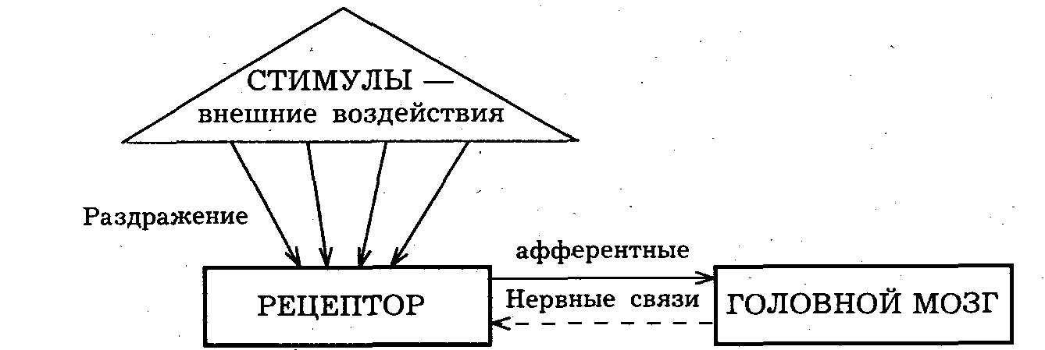

Рис. 16. Функциональная схема анализатора.

Рецепторы, восходящие (афферентные) нервные пути и соответствующие участки в коре головного мозга – таковы три составные части анализатора (рис. 16). Для возникновения ощущения необходима работа анализатора в целом. Следовательно, нельзя сказать, что зрительные ощущения возникают в глазу. Только анализ нервного импульса, поступающего от глаза в соответствующие участки коры головного мозга (затылочная часть), приводит к возникновению зрительного ощущения. На пути от рецепторов к коре мозга импульсы проходят через различные мозговые структуры, где они получают первичную переработку (рис. 17).
Деятельность анализаторов условно-рефлекторна: мозг, получая обратный сигнал о деятельности рецептора, непрерывно регулирует его работу. Сформированный в коре головного мозга, нервный импульс, распространяясь по центробежным, эфферентным (от лат. efferens – выносящий) нервным путям, воздействует на двигательные механизмы органа чувств и вызывает соответствующую настройку чувствительности рецептора.
Таким образом, ощущение – это не одноактное пассивное отражение того или иного свойства, а активный процесс, сложнейшая деятельность анализаторов, имеющая определенную структуру. У каждого вида ощущений – свой нейрофизиологический механизм – свой анализатор.
Органы чувств связаны с органами движения. Так, в процессе зрительных ощущений глаз совершает непрерывные движения, как бы ощупывая предмет. (Неподвижный глаз практически слеп.) Деятельность различных анализаторов взаимосвязана. Совокупная деятельность всех анализаторов называется сенсорной сферой психики человека.
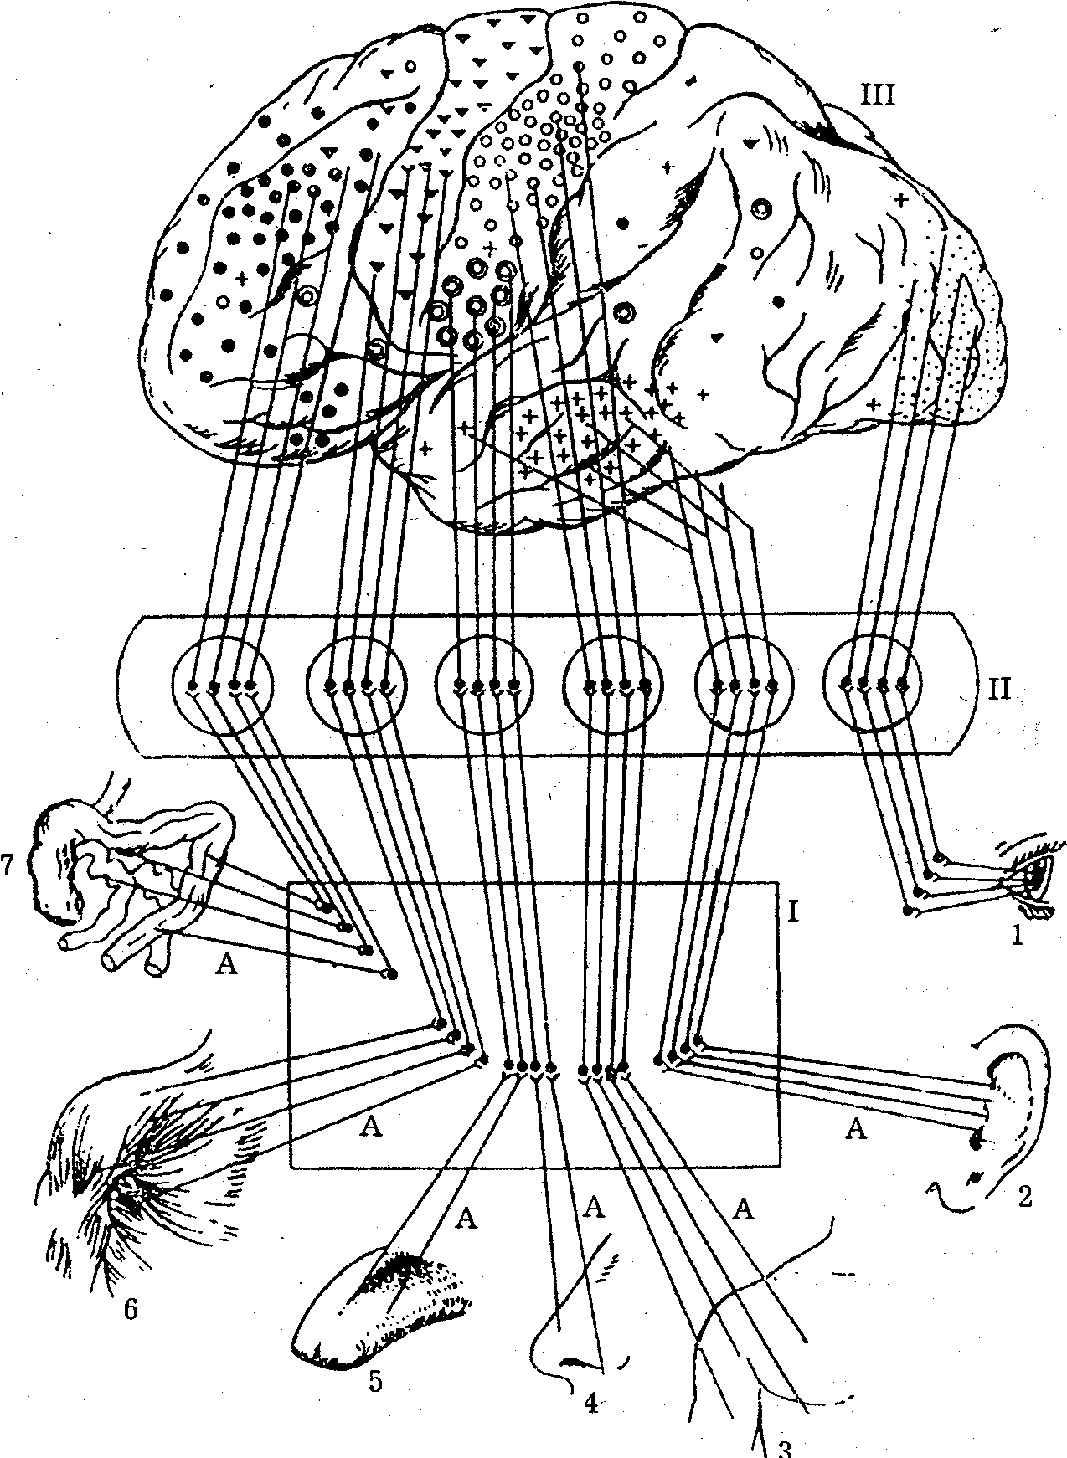
Рис. 17. Схема строения анализаторов:
1–7 рецепторы (зрительный, слуховой, кожный, обонятельный, вкусовой, двигательного аппарата, внутренних органов). I – область спинного и продолговатого мозга. А – центростремительные (афферентные) волокна. II – зрительные бугры (таламус), где нервные импульсы переходят на нейрон, идущий к коре мозга. III– кора мозга.

Ощущения не только несут информацию об отдельных свойствах явлений и предметов, но и выполняют активизирующую мозг функцию. (Известен случай, когда у больного оставался действующим лишь один орган чувств – глаз; закрывая этот единственный канал, связывавший его с внешним миром, больной немедленно засыпал.)

§ 3. Классификация ощущений

В зависимости от расположения рецепторов все ощущения делятся на три группы.
1) К первой группе относятся ощущения, связанные с рецепторами, находящимися на поверхности тела, – зрительные, слуховые, обонятельные, вкусовые и кожные. Это экстерорецептивные ощущения.
2) Ко второй группе относятся интерорецептивные ощущения. Они связаны с рецепторами, находящимися во внутренних органах (органические ощущения).
3) К третьей группе относятся кинестезические (двигательные) и статические ощущения, рецепторы которых находятся в мышцах, связках и вестибулярном аппарате. Это – проприорецептивные ощущения (от лат. proprius – собственный), ощущения собственных движений и" пространственного положения тела.
В зависимости от разновидности анализатора различаются следующие виды ощущений: зрительные, слуховые, кожные, обонятельные, вкусовые, кинестезические, статические, вибрационные, органические и болевые. Ощущения подразделяются также на дистантные (отражение свойств удаленных объектов) и контактные.

§ 4. Общие психофизиологические закономерности ощущений

Работа каждого анализатора имеет специфические закономерности. Наряду с этим все виды ощущений подчинены общим психофизиологическим закономерностям. К ним относятся: 1) пороги чувствительности, 2) адаптация, 3) сенсибилизация, 4) контраст ощущений, 5) синэстезия.
* Эту классификацию ощущений ввел известный английский физиолог Ч. С. Шеррингтон (1857–1952).

1) Для возникновения какого-либо ощущения раздражитель должен иметь определенную степень интенсивности. Пороги чувствительности – это ее предельные возможности. Диапазон нашей чувствительности ограничен нижним и верхним абсолютными порогами.
Минимальная величина раздражения, необходимая для возникновения едва заметного ощущения, называется абсолютным нижним порогом ощущения. Например, для возникновения ощущения давления достаточно воздействия 2 мг на 1 мм² поверхности кожи.
Верхний абсолютный порог ощущений – это максимальная величина раздражения, дальнейшее увеличение которой вызывает болевые ощущения или исчезновение ощущения. Так, сверхгромкий звук вызывает боль в ушах, а сверхвысокий (по частоте' колебаний свыше 20 000 гц) – исчезновение ощущения (слышимый звук переходит в ультразвук). Давление свыше 300 г/мм² вызывает боль.
Наряду с абсолютной различается относительная чувствительность – чувствительность к изменению интенсивности воздействия. Относительная чувствительность измеряется порогом различения (разностным порогом).
Порог различения – минимальное различие в силе двух однотипных раздражителей, необходимое для изменения интенсивности ощущения. Порог различения измеряется относительной величиной (дробью), которая показывает, какую часть первоначальной силы раздражителя надо прибавить (или убавить), чтобы получить едва заметное ощущение изменения в силе данных раздражителей.
Так, если взять груз в 1 кг и затем прибавить еще 10 г, то этой прибавки никто ощутить не сможет; чтобы почувствовать увеличение прибавки веса, необходимо добавить 1/30 часть первоначального веса, т. е. 33 г. Таким образом, относительный порог различения силы тяжести равен 1/30 части силы первоначального раздражителя.
Относительный порог различения яркости света равен 1/100; громкости звука – 1/10; вкусовых воздействий – 1/5 (табл. 3).
Указанные закономерности являются психофизическими зависимостями. Они впервые были самостоятельно открыты в первой половине XIX века французским физиком П. Бугером и немецким психофизиком Э. Г. Вебером и носят название закона Бугера–Вебера (психофизический закон, выражающий постоянство отношения приращения величины раздражителя и силы ощущения).

Таблица 3
Чувствительность анализаторов. Абсолютные (нижние и верхние) и разностные (дифференциальные) пороги

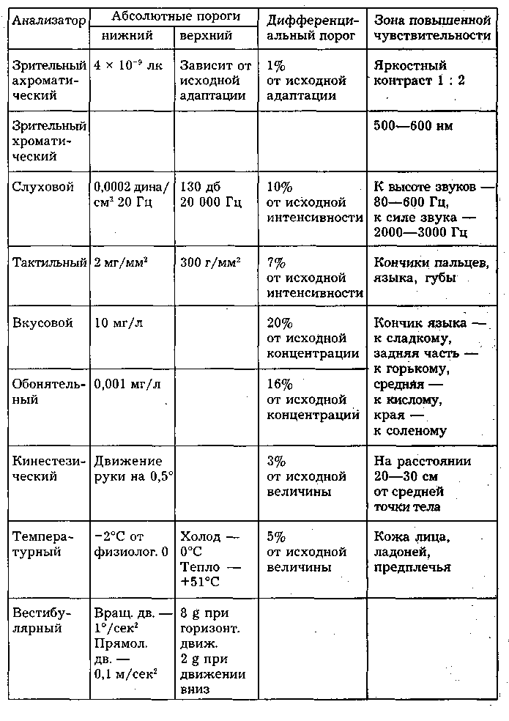

Таблица 4
Степенная зависимость изменения ощущений при изменении интенсивности раздражителей (закон Стивенса)

Раздражитель | Степень изменения ощущения при изменении интенсивности раздражителя на один порядок
Свет | 0,4
Запах | 0,5
Звук | 0,6
Вкусовой | 1
Холод | 1
Тепло | 1,7
Прикосновение | 1,5
Электричество | 3,5

Немецкий ученый Г. Фехнер вывел закон, согласно которому изменение силы ощущения пропорционально десятичному логарифму изменения силы воздействующего раздражителя. (Так, для того чтобы ощущение, имеющее величину 1, усилилось в три раза, необходимо увеличить силу раздражителя в 103 раз.) Эта психофизическая закономерность стала именоваться основным психофизическим законом – законом Фехнера (сила ощущения пропорциональна логарифму величины действующего раздражителя).
В настоящее время эта зависимость уточнена С. С. Стивенсом, установившим степенную зависимость между величиной; раздражителя и силой ощущения (закон Стивенса) (табл. 4):
Нижние и верхние абсолютные пороги ощущений (абсолютная чувствительность) и пороги различения (относительная чувствительность) характеризуют пределы человеческой чувствительности. Наряду с этим различаются оперативные пороги ощущений – величина сигнала, при которой точность и скорость его различения достигает максимума. (Эта величина на порядок больше, чем величина порога различения.)
2) Чувствительность анализатора нестабильна, она изменяется в зависимости от различных условий. Так, входя в плохо освещенное помещение, мы вначале не различаем предметы, но постепенно чувствительность анализатора повышается. Находясь в помещении с какими-либо запахами, мы через некоторое время перестаем замечать эти запахи (понижается чувствительность анализатора). Когда мы из плохо освещенного пространства попадаем в ярко освещенное, то чувствительность зрительного анализатора постепенно понижается.
Изменение чувствительности анализатора в результате его приспособления к силе и продолжительности действующего раздражителя называется адаптацией (от лат. adaptatio – приспособление).
Разные анализаторы имеют различные скорость и диапазон адаптации. Адаптация к одним раздражителям происходит быстро, к другим – медленнее.
Быстрее адаптируются обонятельные и тактильные (от греч. taktilos – прикосновение) анализаторы. (Полная адаптация к запаху йода наступает через минуту. Через три секунды ощущение давления отражает только 1/5 силы раздражителя. Поиск очков, сдвинутых на лоб, – один из примеров тактильной адаптации.) Медленнее адаптируются слуховой, вкусовой и зрительный анализаторы. (Для полной адаптации зрительного анализатора в темноте необходимо 45 мин. Однако зрительная чувствительность имеет самый большой диапазон адаптации. Она изменяется в 200 000 раз.)
Явление адаптации имеет целесообразное биологическое значение. Оно содействует отражению слабых раздражителей и предохраняет анализаторы от чрезмерного воздействия сильных раздражителей. Адаптация как привыкание к постоянным условиям обеспечивает повышенную ориентацию на все новые воздействия.
Чувствительность зависит не только от силы воздействия внешних раздражителей, но и от внутренних состояний.
3) Повышение чувствительности анализаторов под влиянием внутренних (психических) факторов называется сенсибилизацией (от лат. sensibilis – чувствительный).
Сенсибилизация, обострение чувствительности, может быть вызвана: 1) взаимодействием ощущений (например, слабые вкусовые ощущения повышают зрительную чувствительность. Это объясняется взаимосвязью анализаторов, их системной работой); 2) физиологическими факторами (состоянием организма, введением в организм тех или иных веществ; например, для повышения зрительной чувствительности существенное значение имеет витамин А; 3) ожиданием того или иного воздействия, его значимостью, специальной установкой на различение раздражителей; 4) упражнением, опытом (так, дегустаторы, специально упражняя вкусовую и обонятельную чувствительность, различают разнообразные сорта вин, чая и мог даже определить, когда и где изготовлен продукт).


Рис. 18. Контраст ощущений.
Внутренние квадраты производят ощущение различной интенсивности серого цвета. В действительности они одинаковы. Чувствительность к свойствам явлений зависит от смежных контрастных воздействий.

У людей, лишенных какого-либо вида чувствительности этот недостаток компенсируется (возмещается) за счет повышения чувствительности других органов (например, повышение слуховой и. обонятельной чувствительности у слепых). Это так называемая компенсаторная сенсибилизация.
Сильное возбуждение одних анализаторов всегда понижает чувствительность других. Это явление называется десенсибилизацией. Так, повышенный уровень шума в "громких цехах" понижает зрительную чувствительность; происходит десенсибилизация зрительной чувствительности.
4) Одно из проявлений взаимодействия ощущений – их контраст.
Контраст ощущений (от франц. contraste – резкая противоположность) – это повышение чувствительности к одним свойствам под влиянием других, противоположных, свойств! действительности. Так, одна и та же фигура одного цвета на светлом фоне кажется темной, а на черном – белой (рис. 18).
5) Синестезия (от греч. synaisthesis – совместное ощущение) – ассоциативное (фантомное) иномодальное ощущение, сопутствующее реальному (вид желтого лимона вызывает ощущение кислого).

§ 5. Особенности отдельных видов ощущений

Зрительные ощущения. Для возникновения зрительных ощущений необходимо воздействие электромагнитных волн на1 зрительный рецептор – сетчатку глаза (скопление фоточувствительных нервных клеток, расположенных на дне глазного яблока)(рис. 19).
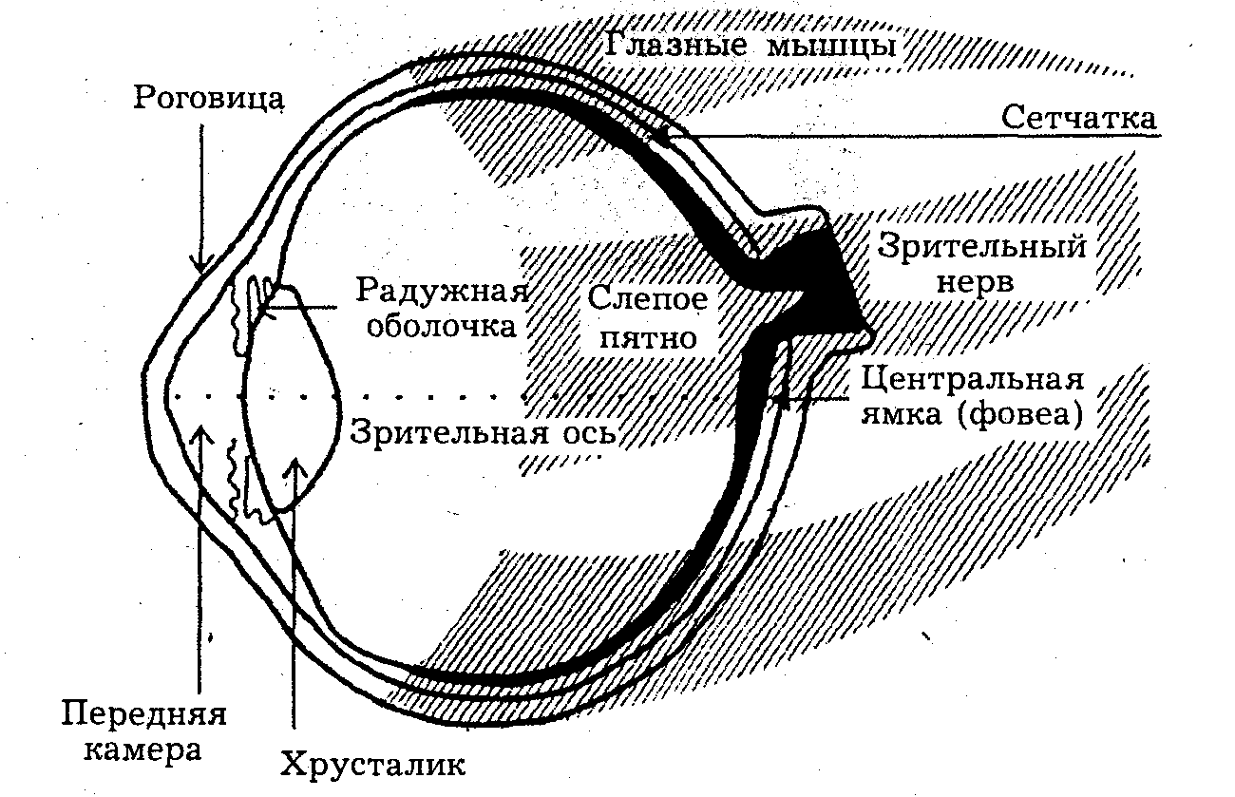

Рис. 19. Строение глаза.

Ощущаемые человеком цвета делятся на хроматические (от греч. chromatos – цвет) и ахроматические – бесцветные (черный, белый и промежуточные оттенки серого цвета).
В центральной части сетчатки преобладают нервные клетки – колбочки, обеспечивающие ощущение цвета. На краях сетчатки преобладают палочки, чувствительные к перепадам яркости. (В сетчатке глаза 130 млн. палочек и колбочек.)
Если освещенность превышает 0,1 лм/м², используется цветочувствительная (колбочковая) система зрения; когда же освещенность ниже 0,01 лм/м², используется система сумеречного (палочкового) зрения. При освещенности между 0,1 и 0,01 лм/м² реагируют обе системы – это смешанное ("мезопическое") зрение. (На рассвете или при заходе солнца различается цвет неба, но объекты на земле мы видим окрашенными только в оттенки серого.)
Сигналы от фоторецепторов – светочувствительных образований (колбочек и палочек) поступают к более крупным (ганглиозным) нейронам сетчатки. Каждая ганглиозная клетка отсылает свой отросток (аксон) в зрительный нерв (рис. 20).
Идущие к мозгу по зрительному нерву импульсы получают вторичную обработку в промежуточном мозге (коленчатых телах). Здесь усиливаются контрастные характеристики сигналов, фиксируется их временная последовательность. И уже отсюда нервные импульсы поступают в первичную зрительную кору, локализованную в затылочной области полушарий мозга (17–19 поля по Бродману) (рис. 21).

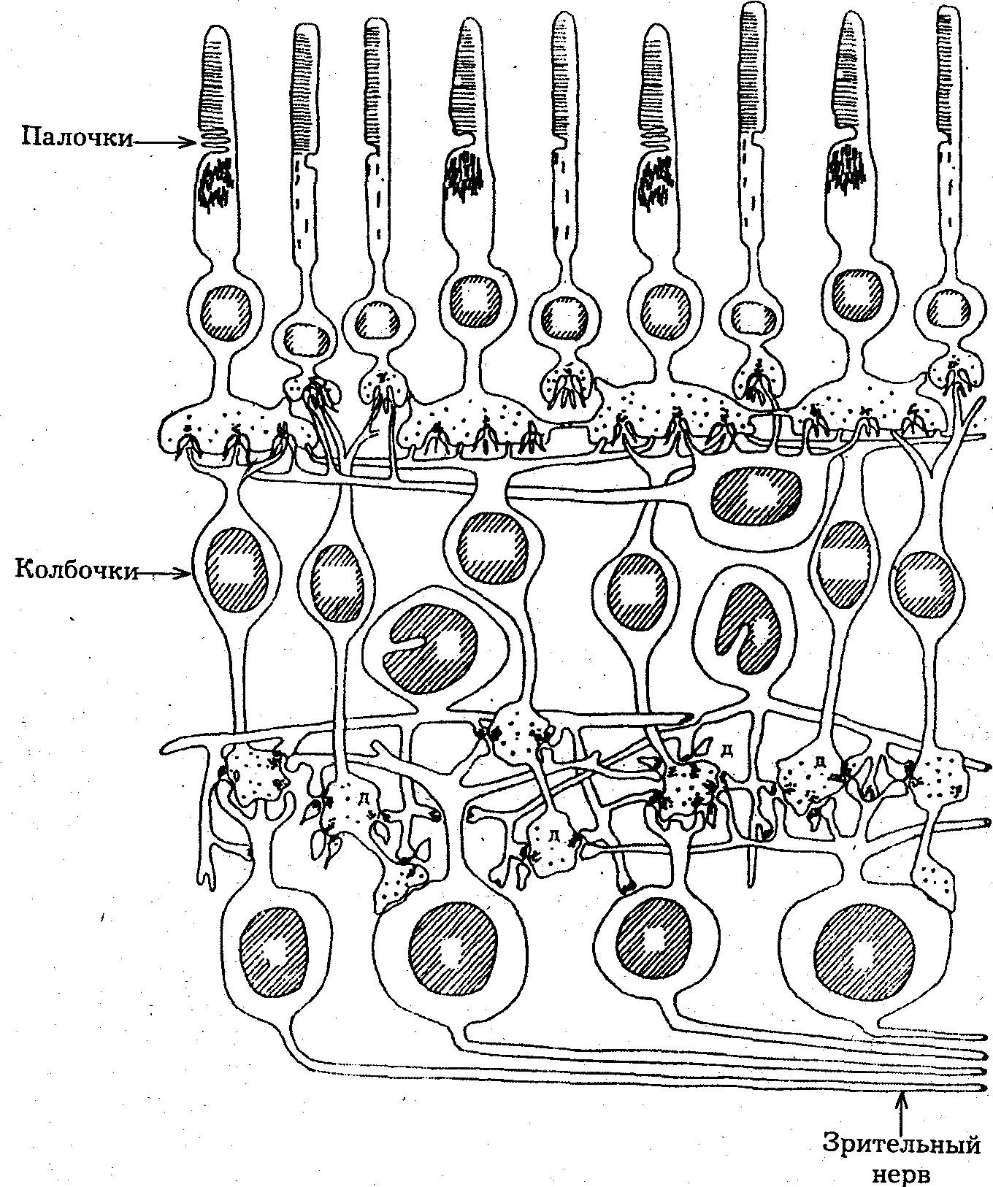
Рис. 20. Сетчатка глаза
Сетчатка глаза состоит из 125 млн. светочувствительных палочек (реагирующих на ахроматические воздействия) и 5 млн. колбочек (реагирующих на хроматические воздействия). В зрительном же нерве лишь 80 тыс. волокон: первичное преобразование зрительного сигнала осуществляется уже в самой сетчатке, в ганглиозных клетках, аксоны которых образуют зрительный нерв.

Далее зрительные сигналы обрабатываются во вторичной зрительной коре. У человека вторичная зрительная кора очень развита (в 20 раз больше, чем у высших обезьян), она находится в функциональных связях с другими анализаторами и с центрами речи.
Световые (электромагнитные) волны разной длины вызывают разные цветовые ощущения. Цвет – это психическое явление, ощущение человека, вызываемое различной длиной электромагнитных излучений. Глаз человека чувствителен к участку электромагнитного спектра от 300 до 700 нм (нанометров). Длина волны 700 нм дает ощущение красного; 580 – желтого; 520 – зеленого; 430 – синего; 390 – фиолетового цветов (рис. 22).
Смешение всех воспринимаемых электромагнитных волн дает ощущение белого цвета (рис. 23).
К различным участкам электромагнитного спектра наш глаз имеет неодинаковую чувствительность. Глаз наиболее чувствителен к световым лучам с длиной волны 555–565 нм (светло-салатный цветовой тон). В условиях сумерек чувствительность зрительного анализатора перемещается в сторону более коротких волн – 500 нм (синий цвет). Эти лучи начинают казаться более светлыми (явление, Пуркине). Палочковый аппарат более чувствителен к ультрафиолетовому цвету.
Существует трехкомпонентная теория цветового зрения, согласно которой все многообразие цветовых ощущений возникает в результате работы лишь трех видов цветовоспринимающих рецепторов – красного, зеленого и синего. Колбочки делятся на группы этих трех цветов. В зависимости от степени возбуждения этих цветорецепторов возникают различные цветовые ощущения. Если все три рецептора возбуждены в одинаковой мере, то возникает ощущение белого цвета.
Для зрительных возбуждений характерна некоторая инертность. Это является причиной кратковременного (0,25 с) сохранения следа светового раздражения после прекращения воздействия раздражителя. (Поэтому мы не замечаем перерывов между кадрами фильма. Эти перерывы оказываются заполненными следами от предшествующего кадра.)
Для зрительного анализатора существенное значение имеет перепад яркостей – контраст. Зрительный анализатор способен различать контраст в определенных пределах (оптимум 1 : 30).

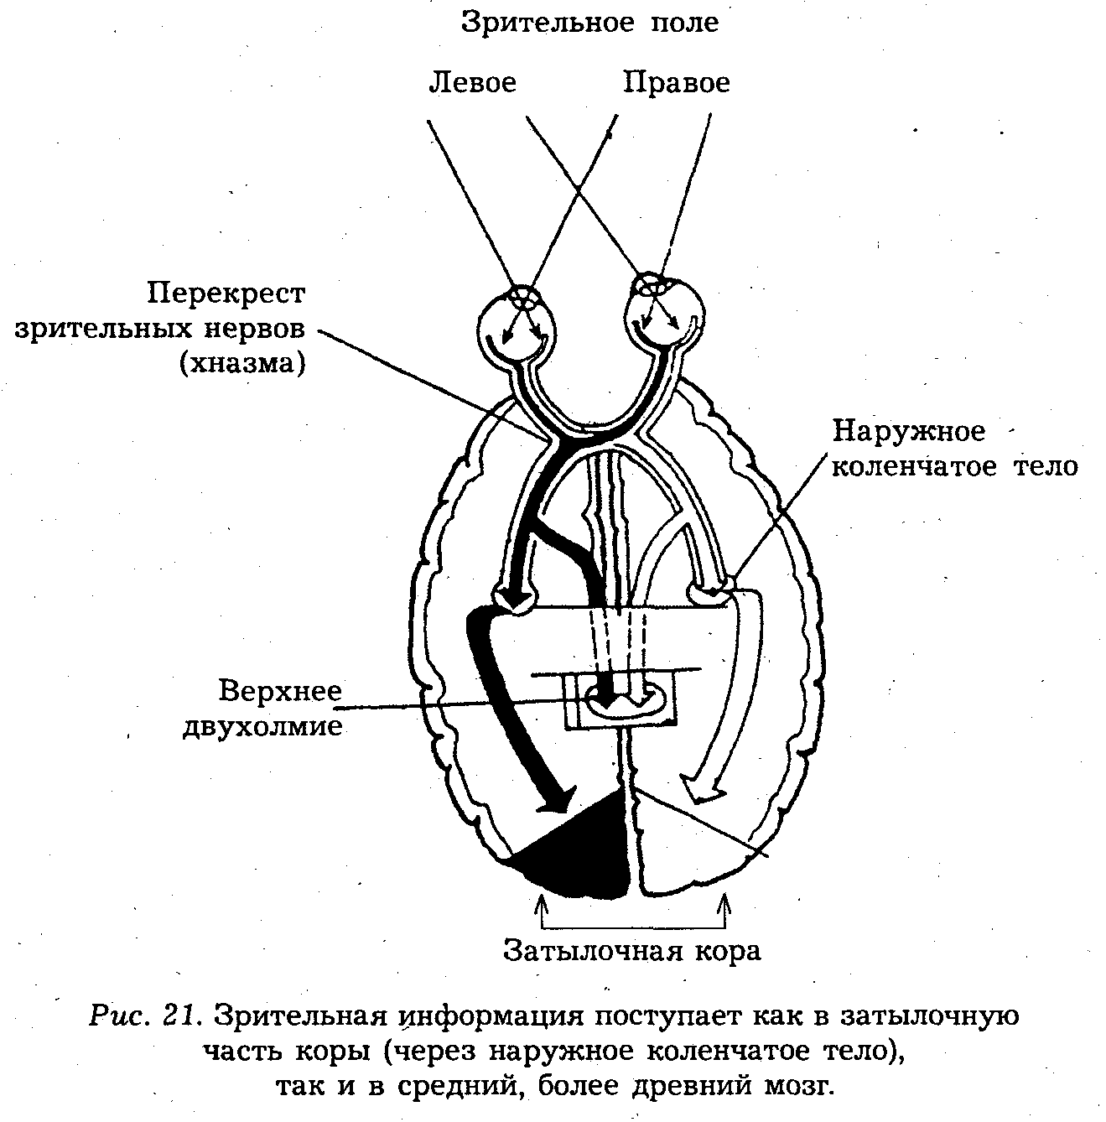
Электромагнитные излучения
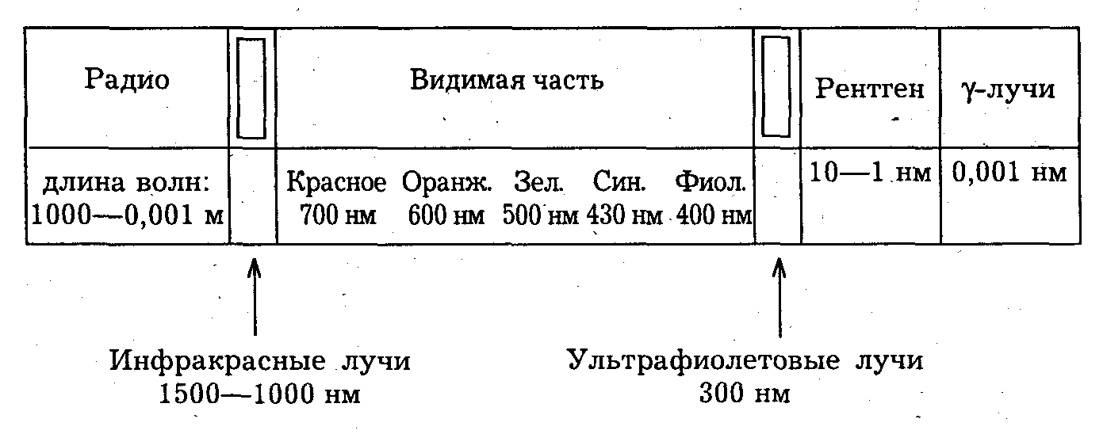

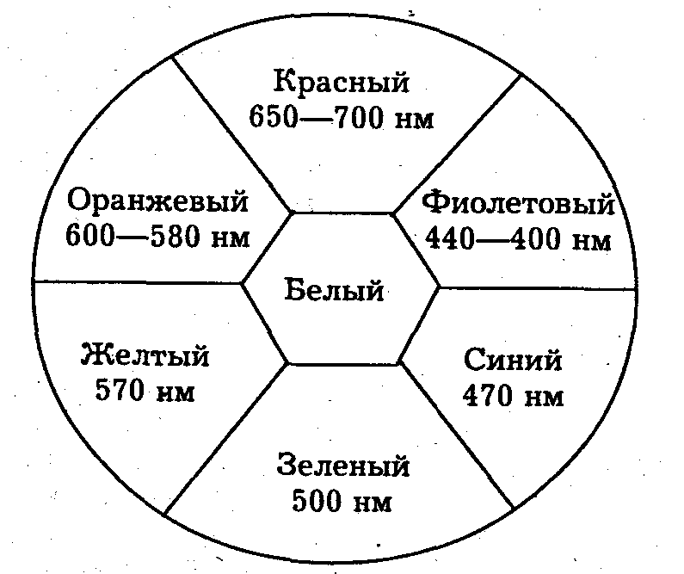
Рис. 23. Цветовой круг.
Противоположные цвета называются дополнительными – при смешении они образуют белый цвет. Любой цвет может быть получен путем смешения пограничных с ним цветов. Смешение всех цветов образует белый цвет.

Усиление контраста возможно посредством применения различных средств. (Для выявления слабозаметного рельефа усиливается теневой контраст путем бокового освещения, использования светофильтров.)
Цвет каждого объекта характеризуется теми лучами светового спектра, которые объект отражает. (Объект красного цвета, например, поглощает все лучи светового спектра, кроме красного, которые отражаются им.) Цвет прозрачных объектов характеризуется теми лучами, которые они пропускают. Таким образом, цвет любого объекта зависит от того, какие лучи он отражает, поглощает и пропускает.
В большинстве случаев объекты отражают электромагнитные волны различной длины. Но зрительный анализатор воспринимает их не раздельно, а суммарно. Например, отражение красного и желтого цветов воспринимается как оранжевый цвет, происходит смешение цветов (рис. 23).
Семь цветов радуги – это условность. Между интенсивно выраженными цветами существует масса промежуточных нюансов. Коренные жители Севера различают до 30 оттенков белого снега. А прежние красильщики-кустари – до 40 оттенков черного цвета. Семь цветов, помещенных в цветовом круге, тоже условность: они были ассоциированы Ньютоном в Соответствии с семью звуками музыкальной гаммы. В действительности человеческий глаз различает тысячи цветовых нюансов.
Люди с ослабленным аппаратом колбочек плохо различают хроматические цвета. (Этот недостаток, описанный английским физиком Д. Дальтоном, называется дальтонизмом.) Ослабление работы аппарата палочек затрудняет видение предметов в сумеречном освещении. (Этот недостаток называется "куриной слепотой".)
Цвет – мощный фактор организации окружающей среды. Оптимальной окраской цехов и машин достигается значительное повышение производительности труда, снижается производственный травматизм. Красный и оранжевый цвета создают впечатление теплоты и уюта, черный – тяжести и холода. Установка для подачи песка выглядит красиво, если ее элементы окрашены в голубовато-стальные тона. Оборудование, окрашенное в голубой и бежевый цвета, вызывает к себе более бережное отношение, повышается аккуратность в работе. Гамма красок и цветовых лучей влияет на работоспособность и состояние кровяного давления, на настроение и направленность внимания, на доминирующие эмоции, остроту зрения и слуха. (В порядке эксперимента аппетитно накрытый стол был освещен светофильтром, резко изменившим окраску привычной пищи: салат стал фиолетовым, а мясо серым, зеленый горошек превратился в серо-черную массу, молоко приобрело фиолетовый цвет, а яичный желток стал красно-коричневым. Гости не могли даже притронуться к столь странно выглядевшей пище. А тем, кто рискнул ее испробовать, стало плохо.)
В урну, поставленную на белый круг, мусор стали бросать более аккуратно. Коридоры, окрашенные в светло-желтые тона, стали меньше пачкаться. Показания приборов считываются лучше, если они окрашены в теплые, приятные тона. Человеческий мозг не только создает цветовую гамму из электромагнитных излучений разной длины, но и любуется своим прекрасным творением.
Слуховые ощущения. Существует мнение, что 90% информации об окружающем нас мире мы получаем посредством зрения. Вряд ли это можно подсчитать. Ведь то, что мы видим глазом, должно охватываться нашей понятийной системой, которая формируется интегративно как синтез всей сенсорной деятельности.
Работа слухового анализатора не менее сложна и важна, чем работа зрительного анализатора. По этому каналу идет основной поток речевой информации.
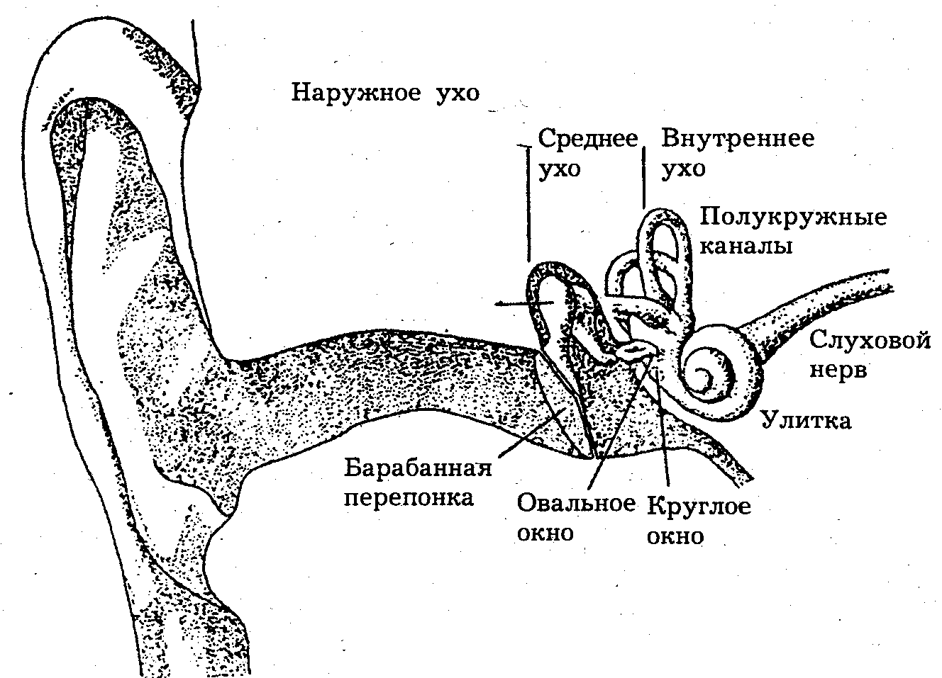
Рис. 24. Схема строения уха.
Звуковые колебания внешней среды проходят по ушному каналу к барабанной перепонке, расположенной между наружным и средним ухом. Барабанная перепонка передает вибрации в костный механизм среднего уха, который, действуя по рычажному принципу, усиливает звук примерно в тридцать раз. В результате этого незначительные изменения давления у барабанной перепонки передаются поршнеобразным движением в овальное окно внутреннего уха. Это вызывает движение жидкости в улитке. Действуя на упругие стенки канала улитки, движение жидкости вызывает колебательное движение слуховой мембраны, точнее, определенной ее части, резонирующей на соответствующие частоты. При этом тысячи волоскообразных нейронов трансформируют колебательное движение в электрические импульсы определенной частоты, которые направляются к слуховым центрам мозга. Круглое окно и евстахиева труба служат для выравнивания давления с внешней средой: выходя в область носоглотки, евстахиева труба приоткрывается при глотательных движениях.

Человек ощущает звук через 175 миллисекунд после того, как он достиг ушной раковины. Еще 200–500 мс необходимо для возникновения максимальной чувствительности к данному звуку. Необходимо также время для поворота головы и соответствующей ориентации ушной раковины по отношению к источнику слабого звука.
Строение уха. От козелка ушной раковины в височную кость углубляется овальный слуховой проход (его длина 2,7 см). Уже в овальном проходе звук значительно усиливается (за счет резонансных свойств). Овальный проход замыкается барабанной перепонкой (ее толщина 0,1 мм, а длина – 1 см), она постоянно вибрирует под влиянием звуковых воздействий. Барабанная перепонка отделяет наружное ухо от среднего – небольшой камеры объемом в 1 см³.
Полость среднего уха соединена овальным окном с внутренним ухом и круглым окном с носоглоткой. (Поступающий из носоглотки воздух уравновешивает внешнее и внутреннее давление на барабанную перепонку.)
В среднем ухе звук многократно усиливается посредством системы косточек (молоточка, наковальни и стремечка). Эти косточки поддерживаются на весу двумя мышцами которые натягиваются при слишком громких звуках и ослабляют работу косточек, защищая слуховой аппарат от травмы При слабых звуках мышцы усиливают работу косточек Интенсивность звука в среднем ухе повышается в 30 раз благодаря разнице между площадью барабанной перепонки (90 мм²), к которой присоединен молоточек, и площадью основания стремечка (3 мм²).
Следующий отдел слуховой системы – внутреннее ухо – начинается с так называемой улитки. Она имеет 2,5 оборота и разделена поперечно мембраной на два изолированных канала, заполненных жидкостью (перелимфой). Вдоль мембраны которая сужается от нижнего завитка улитки к верхнему ее завитку, расположено 30 тысяч чувствительных образований-ресничек – они и являются звуковыми рецепторами, образуя так называемый кортиев орган. В улитке первично расчленяются звуковые колебания. Низкие звуки воздействуют на длинные реснички, высокие – на короткие. Колебания соответствующих звуковых ресничек и создают нервные импульсы поступающие в височную часть головного мозга, где осуществляется сложная аналитико-синтетическая деятельность. Важнейшие для человека сигналы – сигналы словесные – кодируются в нейронных ансамблях. Слуховой анализатор чувствителен к высоте, силе и тембру звука (рис. 25).
Высота звука определяется количеством колебаний источника звука в 1 сек (1 колебание в секунду называется герцем) Орган слуха чувствителен к звукам в пределах от 16 до 20 тыс. колебаний в секунду. Но наибольшая слуховая чувствительность лежит в пределах 2000–3000 герц (это высота звука, соответствующая крику испуганной женщины).

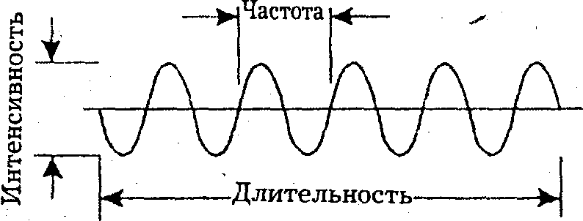
ЧИСТЫЙ ТОН

ПЕРИОДИЧЕСКИЙ ЗВУК
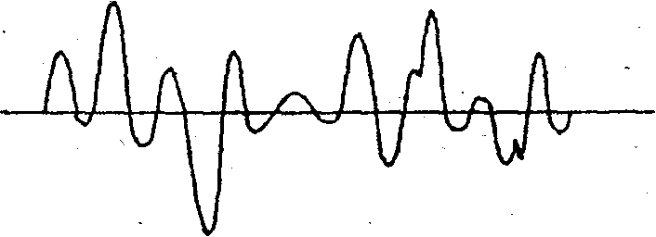
НЕПЕРИОДИЧЕСКИЙ ЗВУК

Рис. 25. Параметры звуковых колебаний.

Интенсивность звука определяется амплитудой колебания его источника. Высота – частотой колебаний. Тембр – дополнительными колебаниями (обертонами) в каждой фазе (средний рисунок).

Человек не ощущает звуки самых низких частот (инфразвуки). Однако подпороговые низкочастотные звуки влияют на психическое состояние человека. Так, звуки с частотой в 6 герц вызывают у человека головокружение, ощущение усталости, .угнетенности, а звуки с частотой 7 герц способны даже вызывать остановку сердца. Попадая в естественный резонанс работы внутренних органов, инфразвуки могут нарушить их деятельность. Другие инфразвуки также избирательно воздействует на психику человека, повышая его внушаемость, обучаемость и т. п.
Звуки, лежащие за верхним порогом звуковой чувствительности (т. е. свыше 20 тыс. герц), называются ультразвуками.
Животным доступны ультразвуковые частоты в 60 и даже 100 тыс. герц. В нашей речи обнаруживаются звуки до 140 тыс. герц. Можно предположить, что они воспринимаются нами на подсознательном уровне и несут в себе эмоциональную информацию.
Пороги различения звуков по высоте составляют 1/20 полутона (т. е. различается до 20 промежуточных ступеней между звуками, издаваемыми двумя соседними клавишами рояля).
Интенсивность слухового ощущения – громкость – зависит от интенсивности звука, т. е. от амплитуды колебаний источника звука и от высоты звука.
Кроме звуковысотной чувствительности существуют нижние и верхние пороги чувствительности к силе звука. С возрастом звуковая чувствительность понижается. Так, для четкого восприятия речи в 30 лет необходима громкость в 40 децибел, а для восприятия речи в 70 лет ее громкость должна быть не ниже 65 децибел.

Таблица 5.

Пространственные пороги тактильной чувствительности *
Зона высокой чувствительности | Зона низкой чувствительности
Кончик языка – 1 мм | Крестец – 40,4 мм
Концевые фаланги пальцев рук – 2,2 мм | Ягодицы – 40,5 мм
Красная часть губ – 4,5 мм | Предплечье и голень – 40,5 мм
Ладонная сторона кисти – 6,7 мм | Грудина – 45,5 мм
Концевая фаланга большого пальца ноги – 11,2 мм | Шея ниже затылка – 54,1 мм Поясница – 54,1 мм
Тыльная сторона вторых фаланг пальцев ноги – 11,2 мм | Спина и середина шеи – 67,6 мм
Тыльная сторона первой фаланги большого пальца ноги – 15,7 мм | Плечо и бедро –67,7 мм
* Порог пространственной тактильной чувствительности – минимальное расстояние между двумя точечными прикосновениями, при котором эти воздействия воспринимаются раздельно.

Верхний порог звуковой чувствительности (по громкости) – 130 дб. Оптимальный уровень – 40–50 дб.
Шум свыше 90 децибел вреден для человека. Опасны внезапные громкие звуки, бьющие по вегетативной нервной системе и ведущие к резкому сужению просвета кровеносных сосудов, учащению сердцебиения и повышению в крови адреналина. Релаксационное (успокаивающее) и психотерапевтическое воздействие оказывают гармоничные, музыкальные звуки.
Тактильные ощущения – ощущения прикосновения. Тактильные рецепторы наиболее многочисленны на кончиках пальцев и языка. Если на спине две точки прикосновения воспринимаются раздельно лишь на расстоянии 67 мм, то на кончике пальцев и языка – на расстоянии 1 мм (табл. 5).
Тактильные ощущения в сочетании с двигательными образуют осязательную чувствительность, лежащую в основе предметных действий. Тактильные ощущения – разновидность кожных ощущений, к которым относятся также ощущение давления, температурные и болевые ощущения (рис. 26).
Кинестезические (двигательные) ощущения. Наши движения связаны с кинестезическими ощущениями (от греч. kineo – двигаюсь и aisthesis – чувствительность) – ощущением положения и перемещения частей собственного тела.
Трудовые движения руки имели решающее значение в формировании мозга, человеческой психики. Проприорецепторы руки и лица широко представлены в коре мозга (рис. 27).
На основе мышечно-суставных ощущений человек определяет соответствие или несоответствие своих движений внешним обстоятельствам. Кинестезические ощущения выполняют интегрирующую функцию во всей сенсорной системе человека.
Хорошо отдифференцированные произвольные движения – результат аналитико-синтетической деятельности обширной корковой зоны, расположенной в теменной области мозга. Двигательная, моторная зона коры мозга особенно тесно связана с лобными долями мозга, осуществляющими интеллектуально-речевые функции, и со зрительными зонами мозга.
Мышечные веретенообразные рецепторы особенно многочисленны в пальцах рук и ног.
Придвижении различных частей тела мозг постоянно получает информацию об их текущем пространственном положении, сравнивает эту информацию с образом конечного результата действия и осуществляет соответствующую коррекцию движения. В результате тренировки образы промежуточных положений различных частей тела обобщаются в единой модели конкретного действия – действие стереотипизируется, автоматизируется и становится навыком.

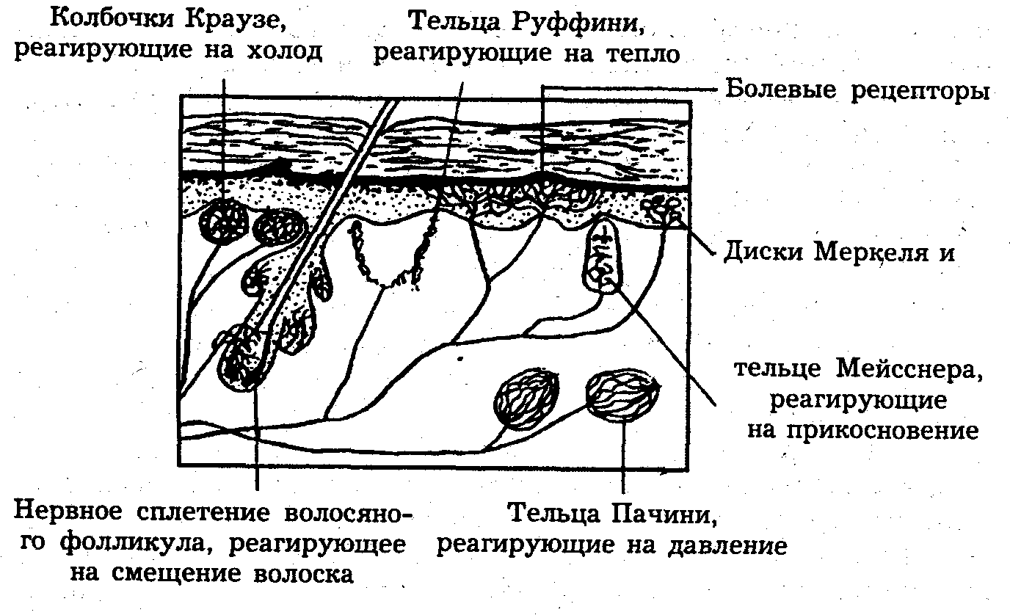
Рис. 26. Рецепторы, кожной чувствительности.
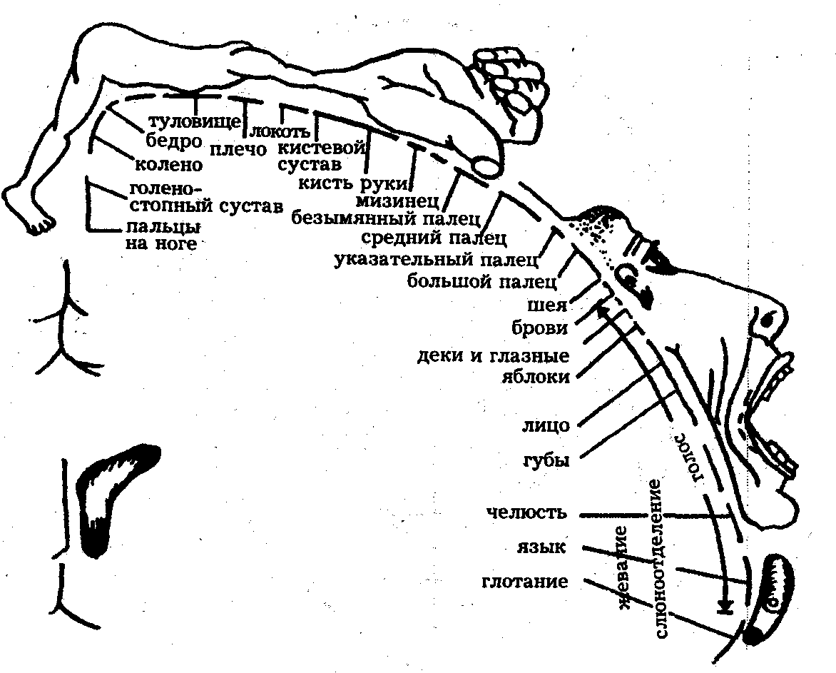
Рис. 27. Относительное представительство различных частей тела в коре головного мозга (по Пенфилду).
Все движения регулируются на основе двигательных ощущений, на основе обратной связи.
Двигательная физическая активность организма имеет существенное значение для оптимизации работы мозга: проприорецепторы скелетных мышц посылают в мозг стимулирующие его импульсы, повышают тонус коры головного мозга.
Статические ощущения – ощущение положения тела в пространстве относительно направления силы тяжести, ощущение равновесия. Рецепторы этих ощущений (гравиторецепторы) находятся во внутреннем ухе.
Рецептором вращательных движений тела являются полукруакные каналы внутреннего уха, расположенные в трех взаимно перпендикулярных плоскостях. При ускорении или замедлении вращательного движения жидкость, заполняющая полукружные каналы, оказывает давление (по закону инерции) на чувствительные волоски, в которых вызывается соответствующее возбуждение.
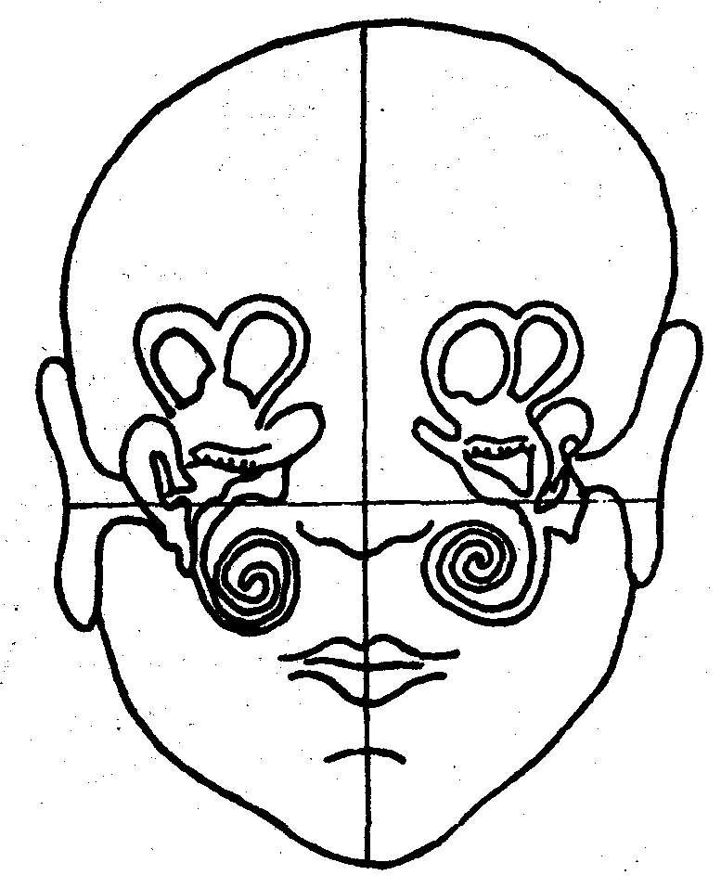
Рис. 28. Вестибулярный аппарат (гравиторецепторы):
полукружные каналы; отолитовый аппарат.
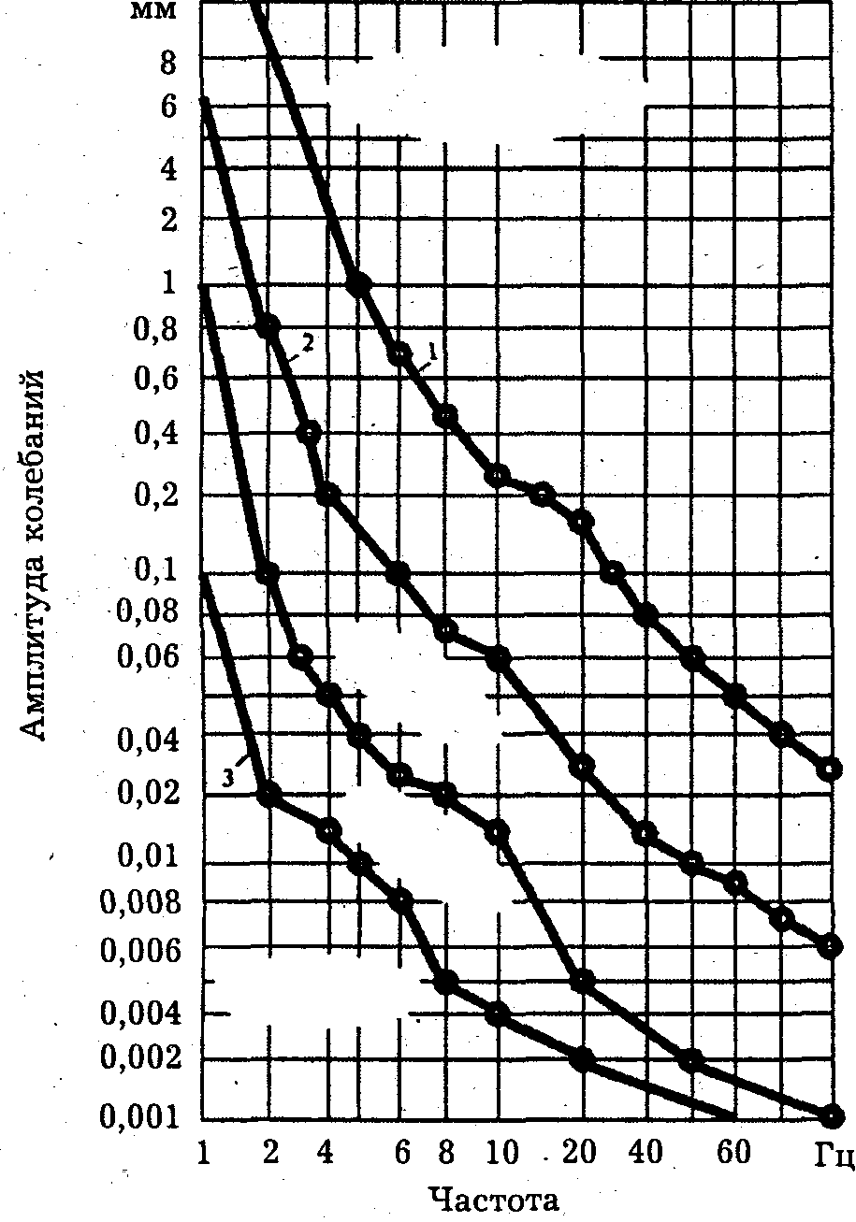
Рис. 29. Границы допустимых вибраций.
1 – Границы допустимых вибраций для отдельных частей тела;
2 – границы допустимых вибраций, действующих на все тело человека;
3 – границы слабо ощущаемых вибраций.

Перемещение в пространстве по прямой линии отражается в отолитовом аппарате. Он состоит из чувствительных клеток с волосками, над которыми расположены отолиты (подушечки с кристаллическими включениями). Изменение положения кристаллов сигнализирует мозгу направление прямолинейного движения тела. Полукружные каналы и отолитовый аппарат вместе носят название вестибулярного аппарата (рис. 28).
Он связан с височной областью коры и с мозжечком посредством вестибулярной ветви слухового нерва. (Сильное перевозбуждение вестибулярного аппарата вызывает тошноту, так как этот аппарат связан и с внутренними органами.)

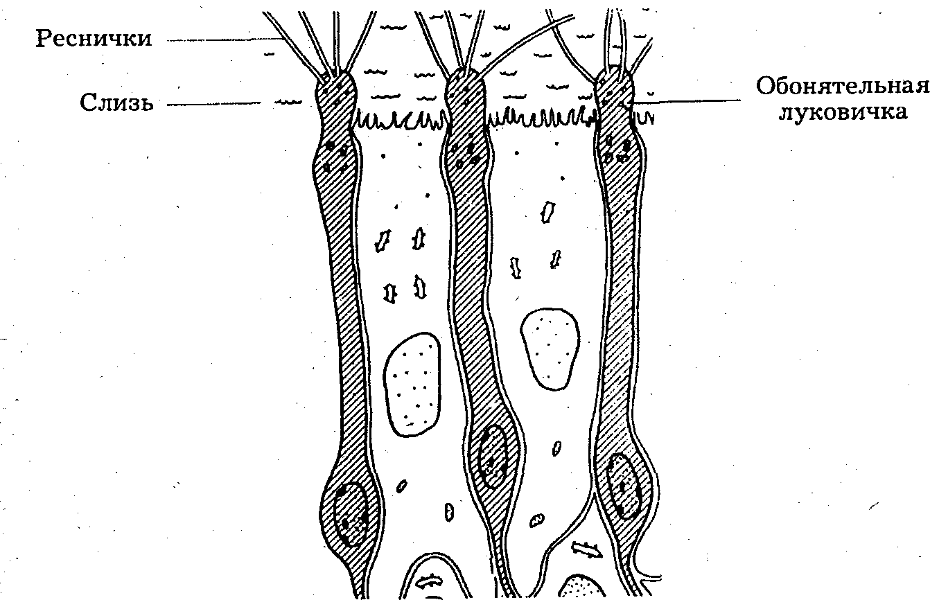
Рис. 30. Обонятельные рецепторы.

Вибрационные ощущения возникают в результате отражения колебаний от 15 до 1500 герц в упругой среде. Эти колебания отражаются всеми частями тела.
Вибрации для человека утомительны и даже болезненны. Многие из них недопустимы (рис. 29).
Обонятельные ощущения возникают в результате раздражения частицами пахучих веществ, находящихся в воздухе, слизистой оболочки носовой полости, где находятся обонятельные клетки (рис. 30).
Вещества, раздражающие обонятельные рецепторы, проникают в полость носоглотки со стороны носа и носоглотки. Это позволяет определить запах вещества, находящегося как на расстоянии, так и во рту. Обонятельные ощущения – самый архаичный вид рецепции. В глубинных мозговых структурах он представлен особым образованием – обонятельной луковицей.
Вкусовые ощущения. Все многообразие вкусовых ощущений состоит из комбинации четырех вкусов: горького, соленого, кислого и сладкого. Вкусовые ощущения вызываются химическими веществами, растворенными в слюне или в воде.
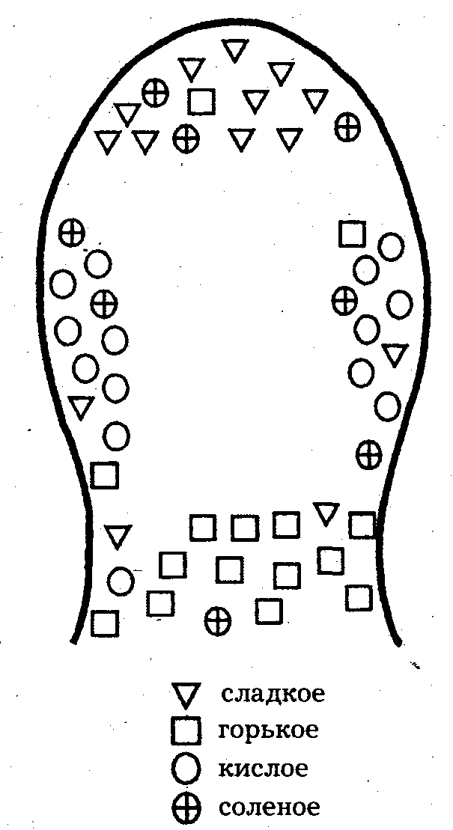
Рис. 31. Вкусовая рецепция.

Относительная концентрация вкусовых рецепторов на поверхности языка.

Рецепторами вкусовых ощущений являются нервные окончания, расположенные на поверхности языка, – вкусовые сосочки. Они расположены на поверхности языка неравномерно. Отдельные участки поверхности языка наиболее чувствительны к отдельным вкусовым воздействиям: кончик языка чувствителен к сладкому, задняя часть – к горькому, а края – к кислому (рис. 31).
Поверхность языка чувствительна также к прикосновениям, т. е. участвует в формировании тактильных ощущений. (Консистенция пищи влияет на вкусовые ощущения.)
Температурные ощущения возникают от раздражения терморецепторов кожи. Существуют отдельные рецепторы для ощущения тепла и холода. На тепловые воздействия реагируют тельца Руффини, на холод – колбочки Краузе (рис. 26). На поверхности тела эти рецепторы расположены неравномерно. К холоду более чувствительна кожа спины и шеи, а к горячему – кончики пальцев и языка. Различные участки кожного покрова сами имеют разную температуру (рис. 32).
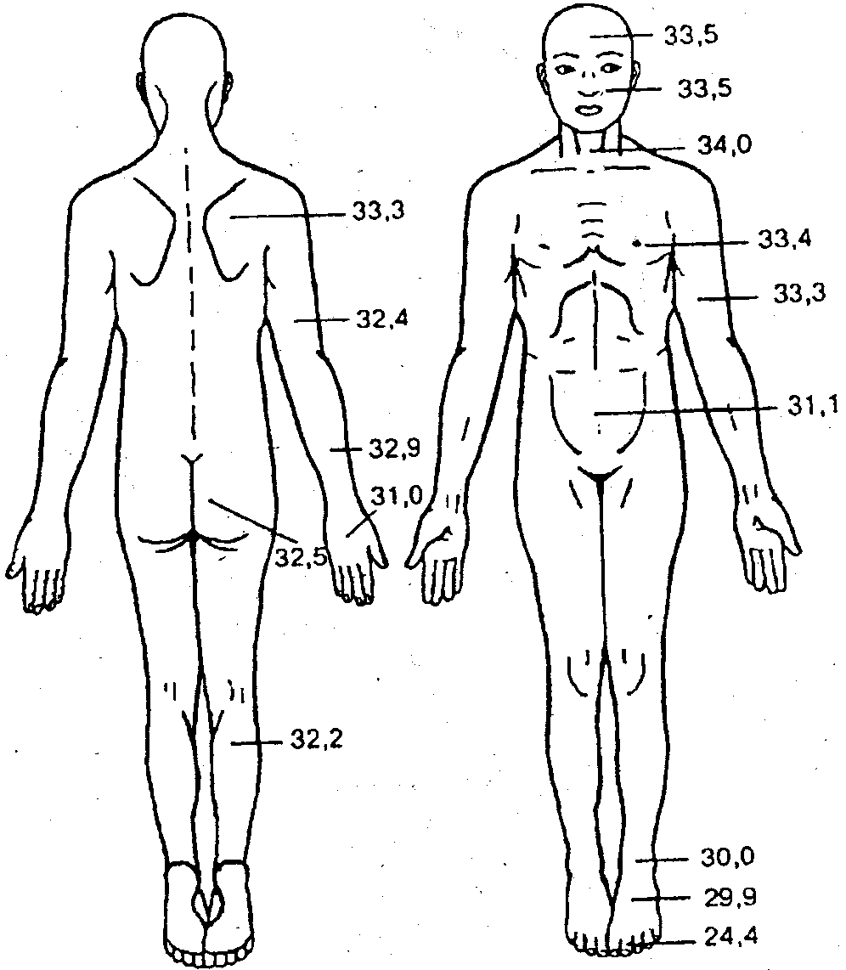
Рис. 32. Топография кожной температуры у человека (по А. Д. Слониму).
Присущая определенному участку кожи температура является физиологическим нулем. Ощущение тепла или холода возникает в зависимости от соотношения температуры воздействия с постоянной температурой данного участка кожи.

Болевые ощущения вызываются механическими, температурными и химическими воздействиями, достигшими сверхпороговой интенсивности. Болевые ощущения в значительной мере связаны с подкорковыми центрами, которые регулируются корой головного мозга. Поэтому они в некоторой степени поддаются торможению через вторую сигнальную систему.
Ожидания и опасения, усталость и бессонница повышают чувствительность человека к боли; при глубоком утомлении боль притупляется. Холод усиливает, а тепло ослабляет болевые ощущения. Болевые, температурные, тактильные ощущения и ощущения давления – разновидности кожных ощущений.
Органические ощущения – ощущения, связанные с интерорецепторами, расположенными во внутренних органах. К ним относятся ощущения сытости, голода, удушья, тошноты и др.
Интерорецепторы связаны с корой через подкорковые образования – гипоталамус. Органические ощущения не дают точной локализации, а иногда органическая рецепция носит подсознательный характер. Сильные отрицательные органические ощущения могут дезорганизовать сознание человека.
Сенсорная организация личности. Присущие индивиду уровни развития отдельных видов его чувствительности и особенности их системного функционирования называются сенсорной организацией личности. Чувствительность – потенциальная возможность человека, которая по-разному реализуется в различных условиях его жизнедеятельности. В зависимости от задач деятельности человека она может возрастать на несколько порядков. (Терапевты различают десятки различных шумов сердца, а сталевары – многочисленные оттенки варящейся стали.) При нарушении чувствительности одних анализаторов у человека резко возрастает чувствительность других.
У каждого человека имеются анатомо-физиологические предпосылки (задатки) для развития определенных сенсорных способностей. Отдельные люди – экстрасенсы обладают феноменальной чувствительностью. С развитием сенсорной культуры личности связаны ее способности реагировать на гармонию красок, запахов и звуков. Потребность в гармонизированных сенсорных воздействиях – одна из основных потребностей человека. Длительная сенсорная депривация (лишение чувственных воздействий) вызывает у человека психическое расстройство. В постоянном потоке нервных импульсов, поступающих в мозг от органов чувств, осуществляется живая связь каждого человека с внешним миром.
Гармония красок, звуков, вкусовых воздействий, мышечные ощущения от наших движений постоянно влияют на наше психическое состояние и общее мироощущение. Неприятные звуки, цветовые сочетания, гиподинамия резко снижают уровень психической активности человека.

Глава 2. Восприятие

§ 1. Общее понятие о восприятии

Познавая окружающую действительность, взаимодействуя с ней, мы встречаемся с предметными миром. Предметы опознаются нами по совокупности их характерных признаков.
Восприятие – непосредственное, чувственное отражение предметов и явлений в целостном виде в результате осознания их опознавательных признаков*.
* Восприятие иначе называется перцепцией (от лат. perceptio – воспринимаю), а процессы восприятия – перцептивными процессами.

Образы восприятия построены на основе различных ощущений. Однако они не сводятся к простой сумме этих ощущений. Восприятие связано с опознанием, пониманием, осмыслением предметов, явлений, ситуаций, с отнесением их к определенной категории, типу, классу. Только включив явление в определенную систему, охватив его соответствующим понятием, мы можем оценивать и интерпретировать его. Даже рассматривая обыкновенное множество точек, мы стремимся к их композиционной организации (рис. 33, 34).
Являясь чувственным этапом познания, восприятие неразрывно связано с мышлением, имеет мотивационную направленность, сопровождается эмоциональным откликом.
Будучи связанным с процессом опознания, восприятие включает в себя процессы сравнения, соотнесения данного объекта с типовыми эталонами, хранящимися в памяти. Хорошо знакомые объекты воспринимаются на стереотипной основе, быстро и уверенно. (Как легко узнают буквы грамотные люди и как трудно их распознавать на первых порах обучения.) В процессе онтогенеза происходит перцептивное научение.
Люди избирательно выделяют то, что привыкли и хотят видеть. Привычные объекты воспринимаются одномоментно (симультанно), малознакомые – структурно развернуто, поэтапно (сукцессивно). В последнем случае сначала выдвигается гипотеза о сущности объекта, принимается решение о его категоризации, номинализации, а затем критически оцениваются его признаки.



Рис. 33. Множество точек воспринимается как непрерывно меняющиеся узоры из рядов и квадратов. В этом проявляется системноорганизующая тенденция зрительной системы.

Рис. 34. При восприятии даже бессодержательных изображений зрительная система проявляет тенденцию к их структурной и смысловой организации.

Психическое развитие человека связано с развитием культуры восприятия: образованный, эстетически развитый человек способен наслаждаться изяществом формы, цветовой и звуковой гармонией окружающей среды.
Процесс восприятия – перцептивное действие. Его результативность зависит от того, какие признаки объекта будут выделены субъектом в качестве исходных опорных элементов.
Важнейшей составной частью каждого вида восприятия являются двигательные процессы (движение глаза по контуру предмета, движение руки по поверхности предмета, движение гортани, воспроизводящее слышимый звук).

§ 2. Нейрофизиологические основы восприятия

Физиологическим механизмом восприятия является комплексная аналитико-синтетическая деятельность анализаторов – образование комплексных условных рефлексов на комплексные раздражители.
В зрительном аппарате человека взаимодействуют две системы. Одна из них выделяет в объекте отдельные фрагменты, другая – составляет из установленных подобразов целостное изображение.
Возможная неполнота целостного образа заполняется хранящимися в памяти текстурами. (Поэтому мы видим контуры даже там, где они не прочерчены, а только возможны.)
Для опознания ситуации мозг хранит готовые обобщенные схемы (фреймы – "скелеты"). Первоначально схватывая ситуацию, мы стремимся затем заполнить ячейки актуализированного фрейма – и наши глаза ищут соответствующую детализацию.
В формировании перцептивного образа левое и правое полушария мозга осуществляют различные функции. Сенсорная сторона восприятия обслуживается правым, а категориальная, смысловая его сторона – левым полушарием мозга.
Триста лет назад английский философ Джон Локк в своем трактате "Опыт о человеческом разуме" утверждал: "Человеческий мозг от рождения – чистая доска; на ней чертит свои узоры мир, который мы воспринимаем своими органами чувств. Наш учитель – опыт. Нет ничего выше опыта и ничего, что могло бы его заменить". Но уже современник Локка немецкий философ и математик Готфрид Лейбниц возразил Локку: "Да, верно, все доставлено разуму органами чувств... за исключением самого разума". Нуждается ли наше зрение в связи с другими органами чувств, в опытном научении посредством осязания? Уже новорожденные цыплята, не имеющие никакого жизненного опыта, клюют все, что похоже на зерно (например, шарики) и игнорируют предметы, непохожие на зерна (например, пирамиды и треугольники). Однодневные цыплята хорошо отличают ястреба от других птиц. Наряду с этим в многочисленных экспериментах показано, что длительная депривация зрительного анализатора сразу после рождения животного вызывает у него значительные поведенческие аномалии. А когда немецкий врач Макс фон Зендем удалил катаракту нескольким слепорожденным детям, то оказалось, что долгое время для этих детей видимый мир не имел смысла – привычные предметы они узнавали исключительно на ощупь. Только в повседневной зрительной практике развиваются природные возможности зрительного анализатора и он становится основным информационным каналом человеческого мозга, во многих случаях являясь "учителем" других органов чувств. (Сделайте так называемый "японский замок": скрестив руки, наложите ладонь правой руки на ладонь левой так, чтобы большие пальцы рук оказались внизу, и выверните эту "конструкцию" вовнутрь–так, чтобы большие пальцы рук оказались сверху. В этом непривычном положении рук вы не сразу пошевелите пальцем правой (или левой) руки: вам захочется зрительно определить, где ваша соответствующая рука.)
Роль зрения велика. Какова же его природная первооснова? Уже после нескольких часов от рождения младенцы охотнее рассматривают пестрые объекты, чем однотонные; изгибы линий в контурах предметов вызывают у них большее внимание. Четырехдневный малыш отдает предпочтение овалу с контурами человеческого лица. Это свидетельствует о том, что работа человеческого мозга организуется не только посредством слова, но и посредством эмоционально значимых зрительных образов.
Как же формируются зрительные образы?
Прежде всего зрительная система обнаруживает определенный зрительный сигнал – стимул. Затем этот сигнал опознается как определенный зрительный объект – сенсорный комплекс относится к определенному классу объектов (это – стол, это – стул). Это опознание производится по наиболее информативным частям контура объекта. Можно ли изобразить кошку с помощью одних прямых линий? Можно, если эти линии соединяют наиболее информативные изгибы линий, характерные для образа кошки (рис. 35).
На заключительной стадии осуществляется более тонкая дифференциация: различаются индивидуальные особенности объекта – и мы видим конкретного знакомого нам человека, узнаем свою вещь. В зрительной и моторной памяти (в глазодвигательном мышечном анализаторе) формируется комплекс опознавательных признаков. Сенсорные данные плоскостного изображения (картины, схемы) мозг переводит в реальный трехмерный образ.

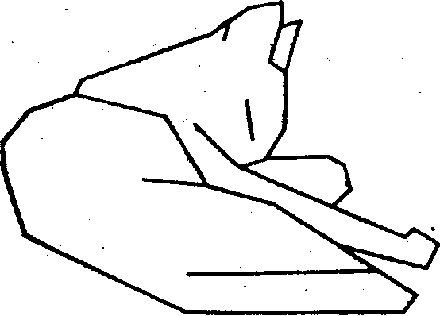
Рис. 35. В фигуре, нарисованной одними прямыми линиями, мы тем не менее без труда узнаем кошку (по Эттниву).

Движения глаза исследуют объект восприятия, задерживаясь более продолжительно на самых информативных его точках (рис. 36). Причем эти информативные точки, пункты в одном и том же объекте могут быть разными в зависимости от включенности объекта в ту или иную деятельность субъекта восприятия. Рассматривая лицо человека, мы задерживаем основное внимание на глазах, носе, рте. А рассматривая картину Репина "Не ждали", мы будем преимущественно фиксировать взором то, что помогает нам найти ответ на разные вопросы. Как писал Гете: "Мир каждый видит в облике ином, и каждый прав – так много смысла в нем".
При первом знакомстве с объектом осуществляется первичное планирование его зрительного исследования – зрительная система прокладывает себе путь для дальнейшего детального анализа.
Наши глаза постоянно совершают микродвижения – высокочастотный тремор (100 герц) и саккадические (крупные) скачки. При этом глаз может видеть даже очень тонкую линию – меньше диаметра одного фоторецептора (она будет переходить с одного фоторецептора на другой, а их в одном квадратном миллиметре сетчатки около 50 тыс.).
На пути зрительного сигнала от сетчатки к затылочным областям коры мозга находится промежуточная база его переработки – наружные коленчатые тела (НКТ). Благодаря им отсеивается все то, что препятствует формированию зрительного образа (например, высокочастотные перепады яркости). Таким образом, в мозг передается не картинка, сфокусированная на сетчатке, а информация для его аналитико-синтетической деятельности.

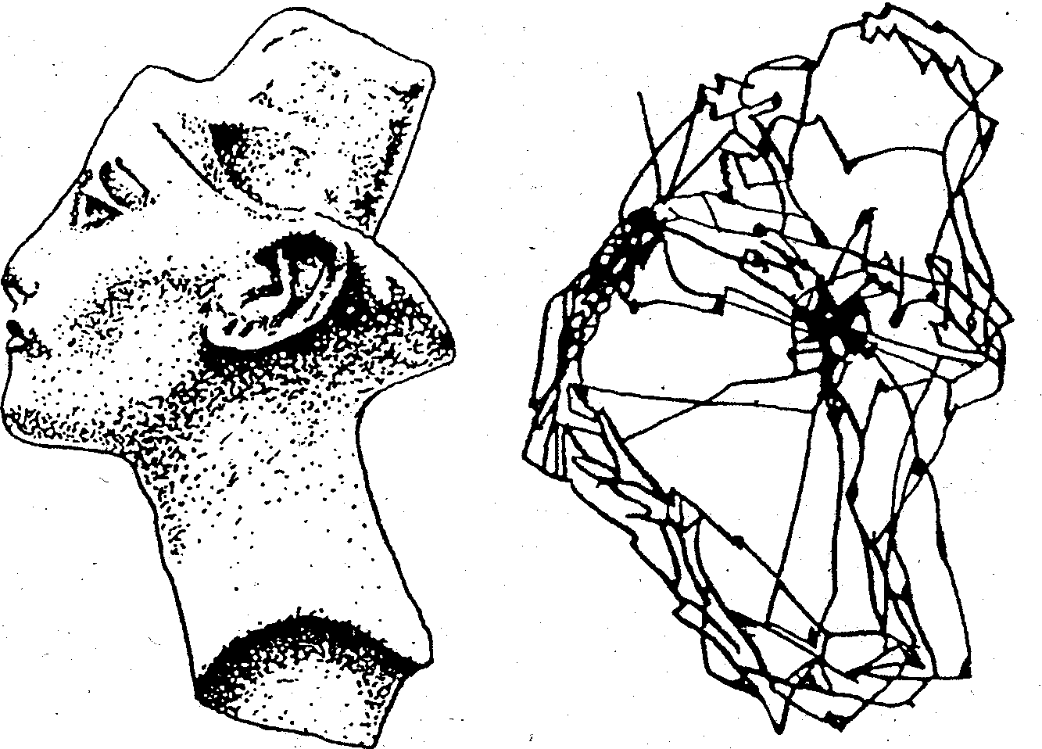
Рис. 36 Запись движений глаз (окулограмма) при восприятии объекта. Фиксируются наиболее информативные точки контура, зрительный маршрут структурно организован.

Когда в 1959 году сотрудники Гарвардского медицинского института физиологи Дэвид Хьюбел и Торстен Визел ввели микроэлектрод в затылочную область мозга кошки, то они с удивлением обнаружили, что на один нейрон мозга сходятся возбуждения от нескольких тысяч фоторецепторов глаза.
Визел и Хьюбел обнаружили также, что различные поля зрительной коры ответственны за детекцию отдельных элементов зрительного стимула – прямых линий, дуг, углов, пространственной ориентации линий. Миллионы зрительных полей с узкой специализацией! В дальнейшем было установлено, что от каждого поля-детектора в глубь мозга простираются столбообразные образования с сотнями тысяч нервных клеток и каждый фоторецептор соединен не с одним, а с тысячами мозговых нейронов. Дискретные сигналы от сетчатки преобразуются в сложных мозговых структурах в нейронные ансамбли, адекватные отображаемому объекту (рис. 37). Насколько велик мир, настолько велико и множество мозговых структур и подструктур, обеспечивающих его отражение.

§ 3. Классификация восприятия

В зависимости от целенаправленности, участия воли восприятие делится на две формы: непроизвольное (непреднамеренное, не связанное с волевым напряжением и заранее поставленной целью) и произвольное, преднамеренное (целенаправленное). По модальности рецепторов восприятие подразделяется на зрительное, слуховое и осязательное.
. Различаются также сложные виды восприятия: восприятие пространства и времени.
В зависимости от сложности, развернутости, перцептивной деятельности восприятие бывает симультанным (одноактным) и сукцессивным (поэтапным, последовательным),
Существует четыре уровня восприятия:
1) сенсорный – чувственный охват объекта, попадание его в поле сознания;
2) перцептивный – осмысление объекта, отнесение его к определенной категории, классу объектов;
3) оперативный – охват какой-либо функции, стороны объекта;
4) деятельностный – взаимодействие с объектом как целью деятельности (классификация автора).
Виды восприятия могут классифицироваться и в соответствии со спецификой объекта отражения (восприятие художественных произведений, речи и т. д.). Восприятие обычно включается в какую-либо деятельность, но может выступать и в качестве самостоятельной деятельности.
Планомерное восприятие, специально организованное для разрешения какого-либо вопроса, называется наблюдением.

§ 4. Общие закономерности восприятия

Различные виды восприятия имеют специфические закономерности. Но кроме внутривидовых существуют и общие закономерности восприятия: 1) осмысленность и обобщенность;
2) предметность; 3) целостность; 4) структурность; 5) избирательная направленность; 6) апперцепция; 7) константность.

Неупорядоченные волнистые линий исчезают в случайном порядке

Остающиеся фрагменты осмысленного образа структурно организуются

Фигуры распадаются на отдельные элементы в точках прикосновения линий

Прямолинейно организованные объекты распадаются на горизонтальные, вертикальные и диагональные ряды
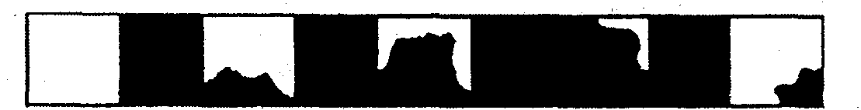
Сплошные объекты фрагментируются по углам
Рис. 37. Глаз постоянно совершает микро- и макродвижения, формируя целостный образ из различных деталей объекта. Если к глазному яблоку прикрепить контактную линзу и с ее помощью стабилизировать изображение на сетчатке, то по мере адаптации отдельных нейронных комплексов изображение будет поэтапно исчезать. В исследованиях Причарда установлены закономерности этого явления, проливающие свет на особенности формирования зрительного образа.

1) Осмысленность и обобщенность восприятия. Воспринимая предметы и явления, мы осознаем, понимаем то, что воспринимается.
Восприятие связано с отнесением данного предмета к определенной категории, понятию, с обозначением его словом. (Не случайно дети, встречаясь с незнакомыми предметами, всегда спрашивают их название.) Категориальная соотнесенность воспринимаемых объектов организует весь процесс восприятия, его адекватность и направленность.
Только определив категорию воспринимаемого объекта, мы распознаем его признаки (рис. 38, 39).
Процесс осмысления воспринимаемого объекта имеет следующую структуру: 1) выделение из потока сенсорной информации таких стимулов, которые можно объединить в самостоятельные комплексы (это объединение может происходить по внешним признакам элементов объекта –их смежности, одинаковости цвета, общей ориентации), принятие решения об их отнесенности к определенному объекту; 2) актуализация в памяти эталонного объекта, с которым соотносится воспринимаемый объект (узнавание); 3) отнесение воспринимаемого объекта к определенной категории объектов, поиск дополнительных признаков, подтверждающих или опровергающих правильность принятого перцептивного решения; 4) окончательный вывод по идентификации объекта восприятия. Близкие друг к другу элементы, а также элементы, сходные по цвету и пространственной ориентации, имеют тенденцию к непроизвольному объединению.
Восприятие в значительной мере зависит от цели и задачи деятельности. В объекте на передний план выступают те его стороны, которые соответствуют данной задаче.
Благодаря осмысленности и обобщенности восприятия мы домысливаем и достраиваем образ объекта по отдельным его фрагментам.
Осмысленность восприятия устраняет некоторые зрительные иллюзии (рис. 40).
Наиболее простая форма осмысливания предметов и явлений – узнавание. Здесь восприятие тесно связано с памятью. Узнать предмет – значит воспринять его в соотношении с ранее сформированным образом. Узнавание может быть обобщенным, когда предмет относится к какой-либо общей категории (например, "это стол", "это дерево" и т. д.), и дифференцированным (специфическим), когда воспринимаемый объект отождествляется с ранее воспринимавшимся единичным предметом. Это более высокий уровень узнавания. Для такого рода узнавания необходимо выделение специфических для данного предмета признаков – его примет.

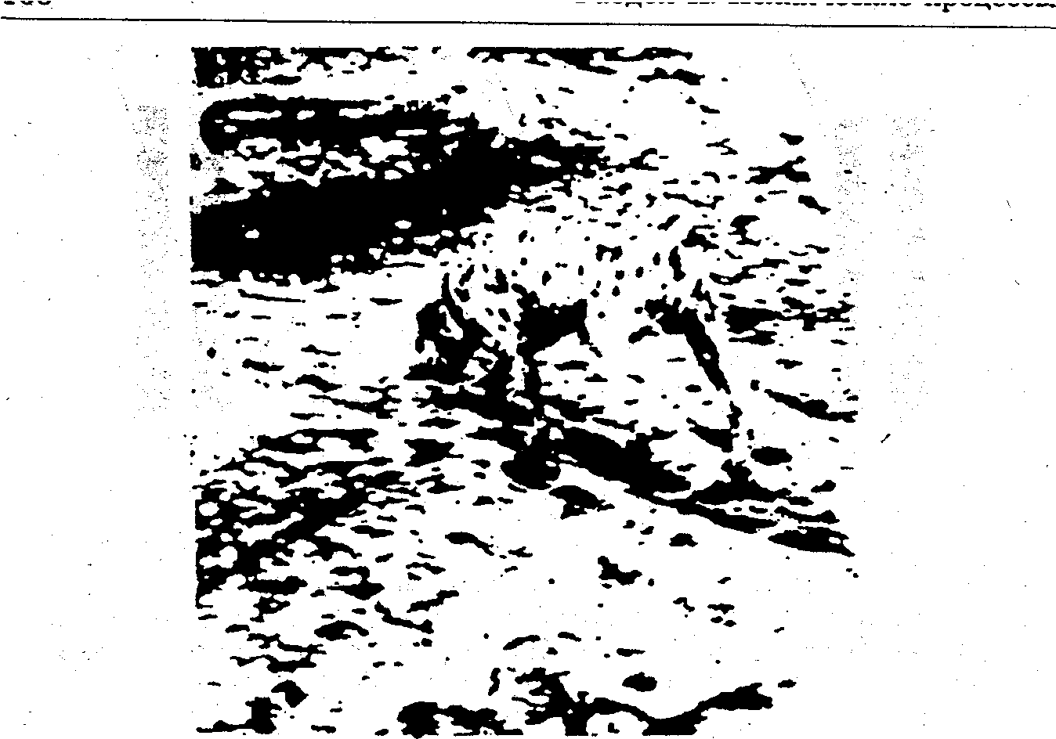
Рис. 38. Только определив категорию воспринимаемого объекта, мы распознаем все его признаки.
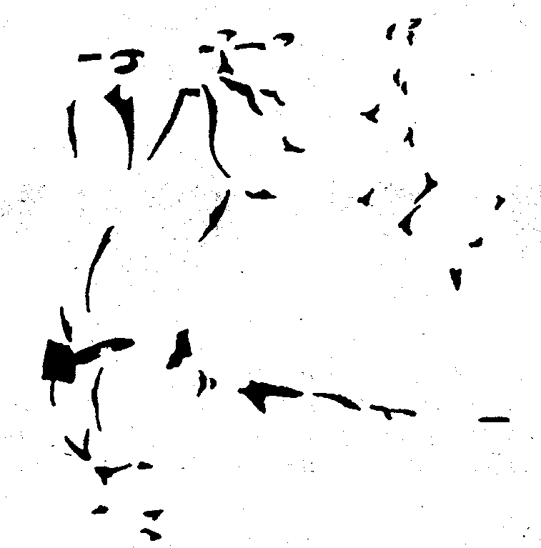
Рис. 39. Эти разрозненные пятна объединятся в единый зрительный образ, если понять смысл изображения, перевернув его на 180^{о}.
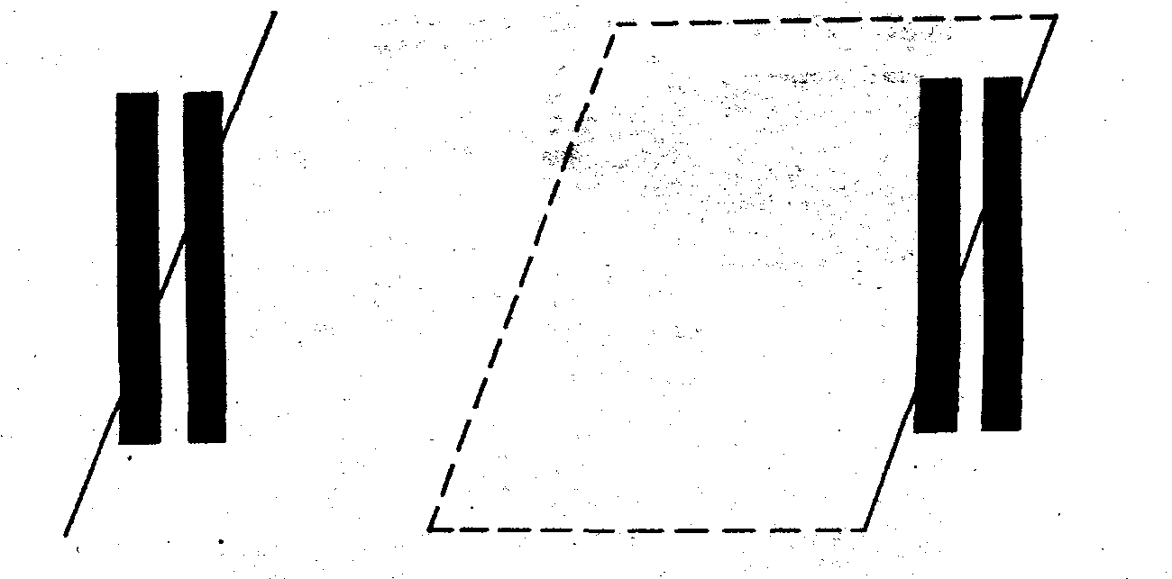
Рис. 40. Осмысленность восприятия.
На рисунке слева возникает иллюзия преломления прямой, проходящей через перекрывающие ее объекты. На рисунке справа эта иллюзия исчезает благодаря осмысленности восприятия (рисунок автора).
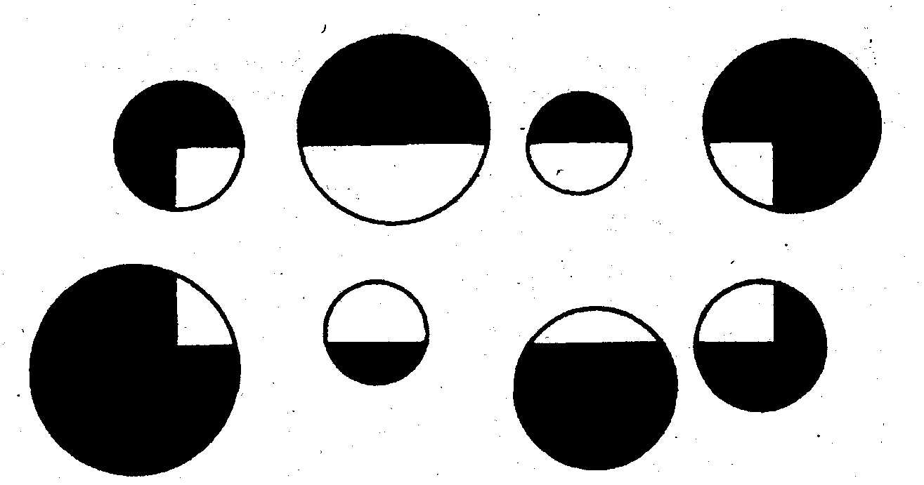
Рис. 4. Целостность восприятия.
Тенденция сознания к целостности объекта настолько велика, что мы даже "видим" грани прямоугольника. Неполнота целостного образа заполняется хранящимися в памяти текстурами.

Узнавание характеризуется определенностью, точностью и быстротой. При узнавании человек не выделяет всех признаков предмета, а использует его характерные опознавательные признаки. (Так, пароход мы узнаем по наличию трубы и не смешиваем его с лодкой.)
Узнавание затрудняется при недостаточности опознавательных признаков. Минимум признаков, необходимых для опознания объекта, называется порогом восприятия.
2) Предметность восприятия. Психические образы предметов человек осознает не как образы, а как реальные предметы, вынося образы вовне, объективизируя их.
Предметность – отнесенность мозговой информации о предметах к реальным предметам. Предметность восприятия означает адекватность, соответствие образов восприятия реальным предметам действительности.
3) Целостность восприятия. В предметах и явлениях действительности отдельные их признаки и свойства находятся в постоянной устойчивой взаимосвязи. В восприятии отражаются устойчивые связи между компонентами предмета или явления. Даже в тех случаях, когда мы не воспринимаем некоторые признаки знакомого объекта, мы мысленно их дополняем (рис. 41). Отдельные части объекта мы стремимся объединить в единое знакомое нам целостное образование. Целостности восприятия содействует включенность объекта в определенную ситуацию (рис. 42).
Таким образом, целостность восприятия – это отражение предмета в качестве устойчивой системной целостности (даже если отдельные его части в данных условиях не наблюдаются). В некоторых случаях целостность восприятия может быть нарушена (рис. 45,44).
4) Структурность восприятия. Мы узнаем различные объекты благодаря устойчивой структуре их признаков. В восприятии вычленяются взаимоотношения частей и сторон предмета. Осознанность восприятия неразрывно связана с отражением устойчивых отношений между элементами воспринимаемого объекта (рис. 45).
В тех случаях, когда структура объекта противоречива, затрудняется и осмысленное восприятие объекта в целом (рис. 46).
5) Избирательная направленность восприятия. Из бесчисленного количества окружающих нас предметов и явлений мы выделяем в данный момент лишь некоторые из них. Это зависит от того, на что направлена деятельность человека, от его потребностей и интересов.



КОСТРА

Рис. 42. Восприятие фрагмента объекта облегчается его включенностью в контекст ситуации. В верхнем прямоугольнике буквы не опознаются по их фрагментам. В нижнем прямоугольнике буквы легко читаются благодаря ситуативному контексту.
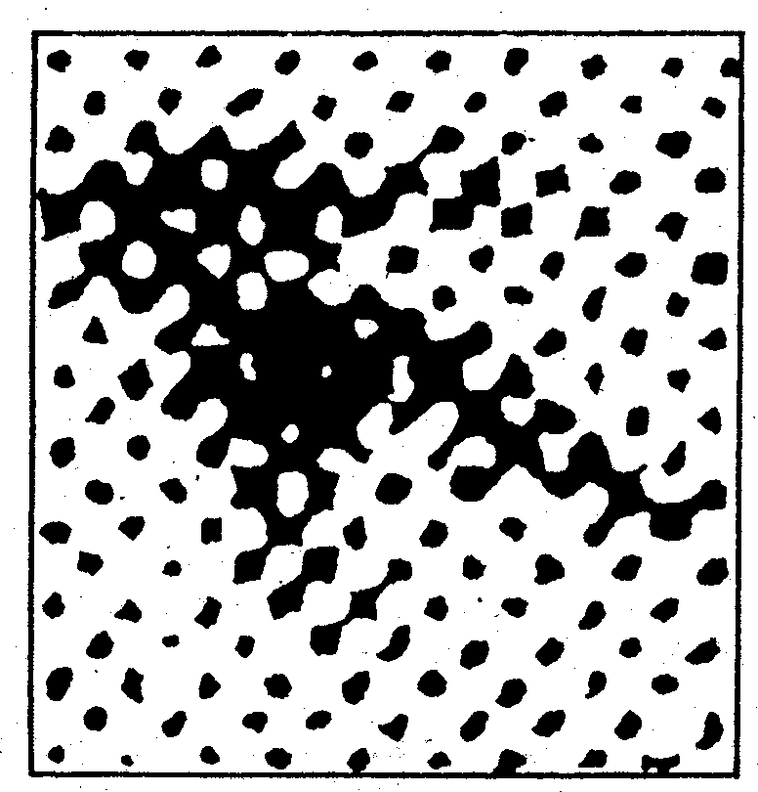
Рис. 43. Целостность восприятия нарушается, если отдельные элементы объекта чрезмерно разрознены. Так, при увеличении газетной фотографии в десять раз растровые точки типографического клише не сливаются в целостное изображение (при удалении на 1 м возникает целостное изображение – глаз и бровь).

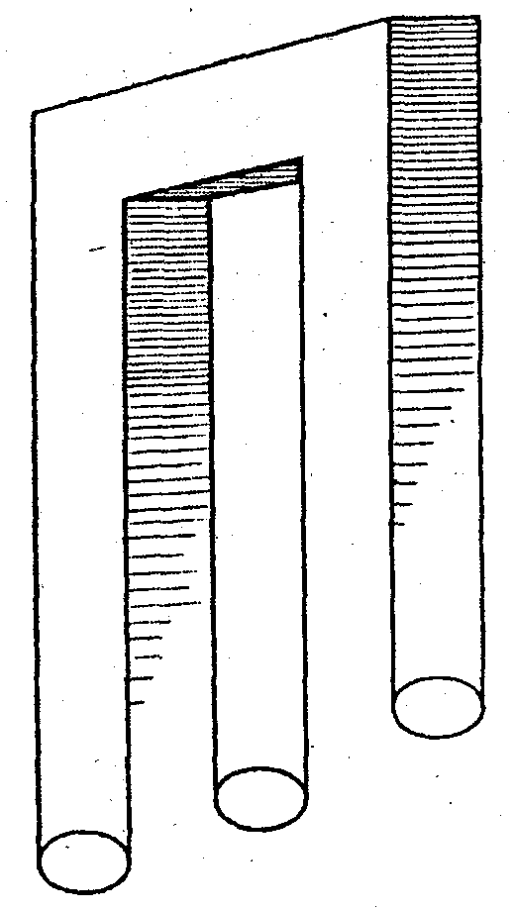
Рис. 44. Нарушение осмысленности и целостности восприятия.
Противоречивость элементов препятствует возникновению целостного осмысленного объекта восприятия.



Рис. 45. Внешне различные, но по существу однотипные объекты опознаются как таковые благодаря отражению их структурной организации.

Избирательность восприятия – преимущественное выделение объекта из фона. При этом фон выполняет функцию системы отсчета, относительно которой оцениваются пространственные и цветовые качества фигуры.
Объект выделяется из фона по его контуру. Чем резче, контрастнее контур предмета, тем легче его выделение. И наоборот, если контуры объекта размыты, вписаны в линии фона, объект трудно различить. (Это лежит в основе маскировки.)
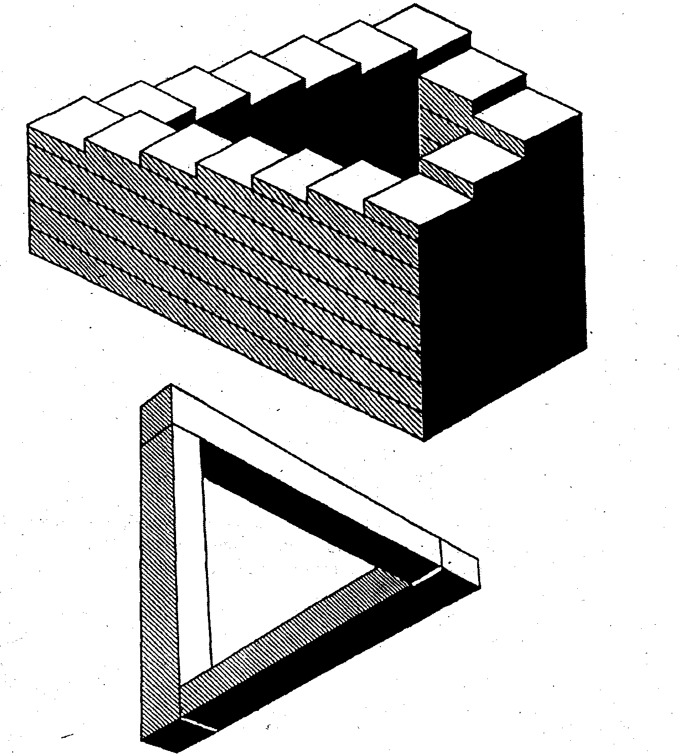
Рис. 46. "Невозможные фигуры": их можно нарисовать, но нельзя воспринять как изображение реальных объектов в силу конфликта сенсорной информации.

Избирательность восприятия сопровождается центрацией восприятия – субъективным расширением зоны фокуса внимания и сжатием периферийной зоны. При равнозначности объектов преимущественно выделяются центральный объект и объект больший по величине (рис. 47).
Избирательность восприятия зависит и от того, какие элементы объекта признаются базовыми (рис. 48).
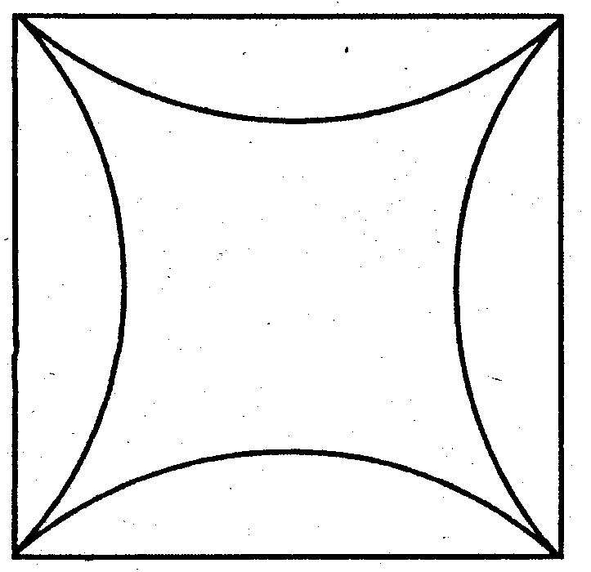
Рис. 47. Избирательность восприятия.
Выделяется фигура в центре, а не четыре сегмента по краям.

Если объект и фон равнозначны, то они могут переходить друг в друга (фон становится объектом, а объект фоном).
6) Апперцепция (от лат. ad – к и perceptio – восприятие).
Апперцепцией называется зависимость восприятия от опыта, знаний, интересов и установок личности. Глядя на горящий костер издали, мы не ощущаем его тепла, но в восприятие костра включено это его качество. В нашем опыте костер и тепло вошли в прочную связь. Глядя на замороженное окно, мы также добавляем к нашему зрительному восприятию температурные ощущения, почерпнутые из прошлого опыта.
В зависимости от прошлого опыта, знаний, профессиональной направленности человек избирательно воспринимает различные стороны предметов (рис. 49).
Апперцепция бывает личностной и ситуативной (ночью в лесу пень может быть воспринят как фигура зверя).
7) Константность восприятия. Одни и те же предметы воспринимаются нами в изменяющихся условиях: при различной освещенности, с разных точек зрения, разного расстояния. Однако объективные качества предметов воспринимаются в неизменном виде.
Константность восприятия (от лат. constantis – постоянный) – это независимость отражения объективных качеств предметов (величины, формы, характерного цвета) от измененных условий их восприятия – освещенности, расстояния, угла зрения.

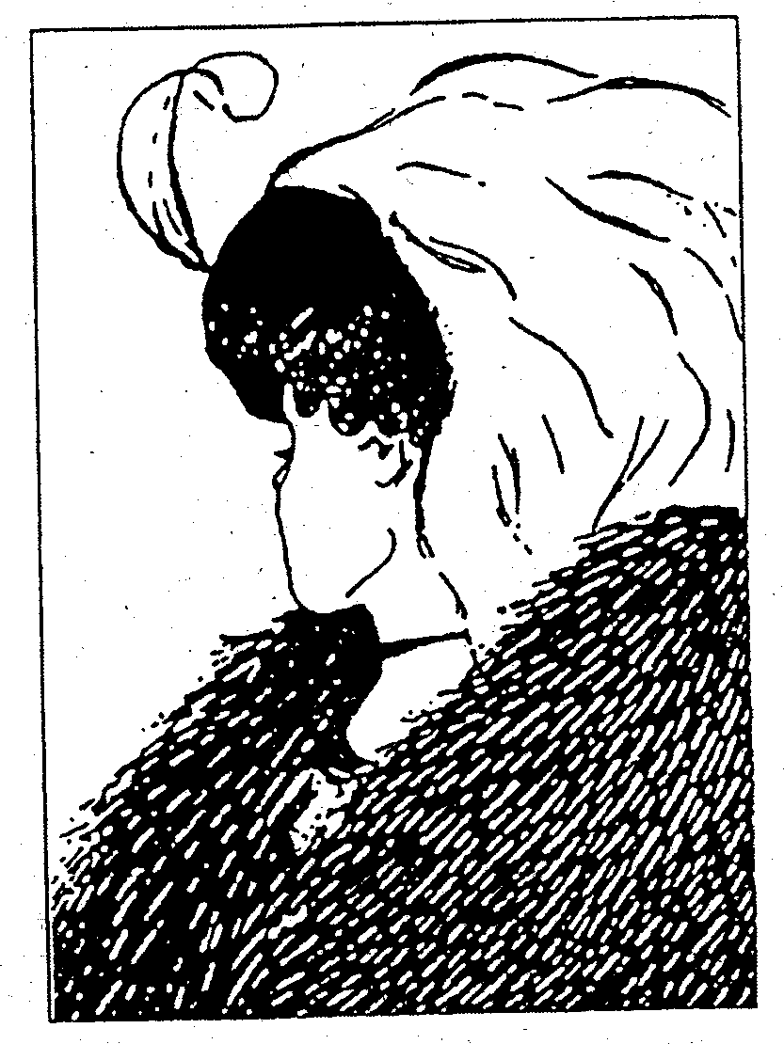
Рис. 48. Кого вы видите на этом рисунке? (Молодую или старую женщину?) Это зависит от направленности вашего восприятия от того, что вы выделяете в качестве основы для принятого решения.

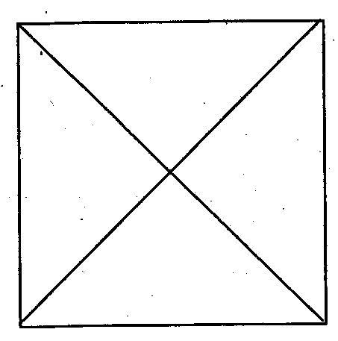

Рис. 49. Этот плоский объект может стать объемным, как только вы узнаете, что перед вами изображение пирамиды. Апперцепция – обусловленность восприятия знаниями и опытом.

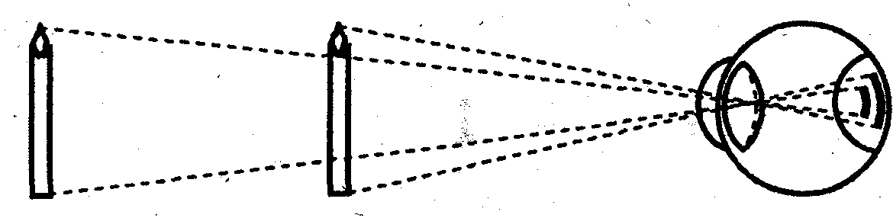
Рис. 50. Константность восприятия.
Из двух одинаковых по величине объектов более удаленный дает меньшее изображение на сетчатке глаза. Однако это не влияет на адекватную оценку их действительной величины. При этом мозг учитывает информацию об аккомодации хрусталика (чем ближе объект, тем более искривлена поверхность хрусталика), о конвергенции зрительных осей (схождение зрительных осей двух глаз) и о напряженности глазных мышц.

Изображение величины предмета на сетчатке глаза при восприятии его с близкого и далекого расстояния будет разным. Однако это интерпретируется нами как удаленность или приближенность предмета, а не как изменение его величины (рис. 50). .
При восприятии прямоугольного предмета (папки, листа бумаги) с разных точек зрения на сетчатке глаза могут отобразиться и квадрат, и ромб, и даже прямая линия. Однако во всех случаях мы сохраняем за этим предметом присущую ему форму. Белый лист бумаги вне зависимости от его освещенности будет восприниматься как белый лист, так же как кусок антрацита будет восприниматься с присущим ему цветовым качеством независимо от условий освещения.
Константность восприятия не наследственное качество, она формируется в опыте, в процессе обучения. Пилоты сверхзвуковых самолетов на первых порах интерпретируют очень быстрое приближение предмета как его увеличение в размерах, возникает временная аконстантность. Аконстантность может возникнуть при восприятии рельефа на фотоизображениях и рисунках (рис. 61, 62).
Благодаря константности восприятия мы узнаем предметы в разных условиях и правильно ориентируемся среди них.
При восприятии пространственных качеств объектов в некоторых случаях возникает аконстантность – иллюзии (искажения) зрительного восприятия. Они вызываются физическими, физиологическими и психическими причинами.

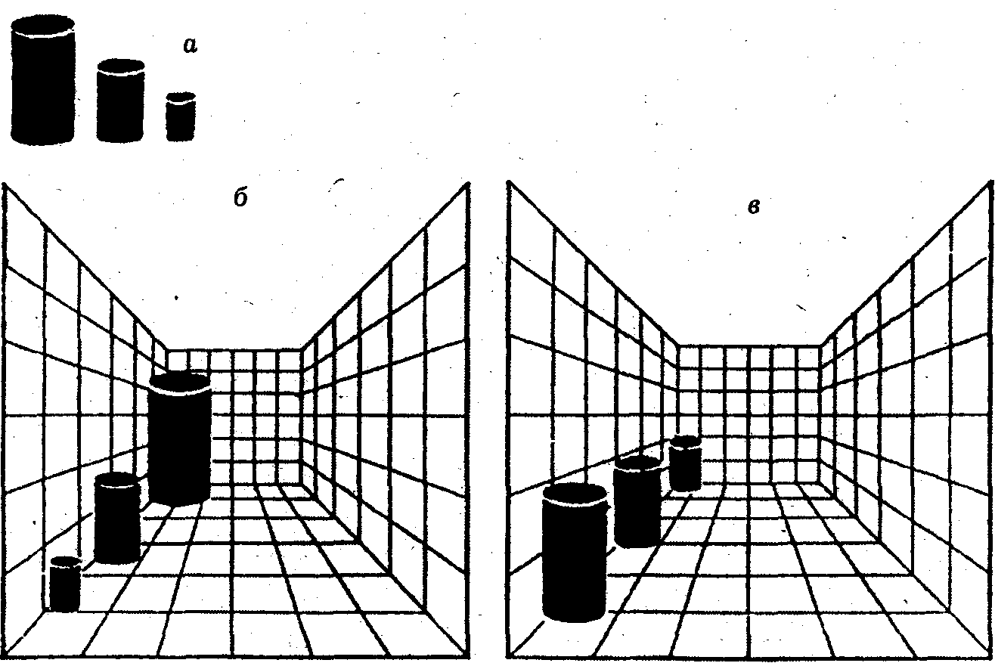

Рис. 51 "Чудесные" превращения маленького цилиндрика:
а – он в три раза меньше большого; б – он меньше большого в восемь раз; в – он кажется равным большому. Но везде реальный размер его остается одним и тем же.

В некоторых случаях зрительные иллюзии могут быть причиной неадекватных действий. При въезде в тоннель на Триумфальной площади (бывш. пл. Маяковского) в Москве машины нередко выезжали на полосу встречного движения. Эксперты-психологи установили, что свет рекламы, расположенной тогда на здании ресторана "София", падал так, что создавалась иллюзия смещения въезда в тоннель. После снятия рекламы нарушения правил движения прекратились.
Немало автокатастроф происходит из-за того, что уклон дороги принимается за подъем, тень от скалы – за поворот дороги, а дерево или строение – за ее продолжение. Зрительное восприятие – цепь автоматически решаемых познавательных задач. При некоторых условиях в решении этих задач могут возникнуть сбои (рис. 51).
Автоматизированные зрительные гипотезы (умозаключения глазом, по выражению Гельмгольца), опознавательные задачи решаются на основе привычных аксиом. Беглого взгляда достаточно, чтобы почувствовать мягкость пушистого ковра, а текстура дерева позволяет сразу отличить деревянное изделие от металлического. Мы привыкаем смотреть на окружающую среду с высоты своего роста. Но видимый мир меняет свои обычные очертания, как только мы поднимаемся на значительную высоту. Правда, привыкнув, мы снова видим знакомые соотношения вещей. Мозг отражает мир топологически. Буква "А", как бы она ни была изображена, всегда будет опознаваться благодаря устойчивому соотношению ее элементов. Мозг привыкает к устойчивым отношениям между предметами и их деталями, между предметом и фоном (рис. 52). Мы привыкли, что все удаленные предметы уменьшаются в своих видимых размерах. Луна на горизонте кажется огромной – мы "бессознательно умозаключаем", что Луна стала дальше, чем когда находилась над головой; угловой размер ее диска остался прежним – значит, луна "стала больше". Зрительные иллюзии – это стереотипные модели мира, не вписывающиеся в реальную обстановку. Если попросить группу людей разделить пополам вертикальную линию, то большинство из них проделают это "в пользу" верхней части. Круг, наложенный на заштрихованный фон, превращается в эллипс, а параллельные линии по той же причине искривляются (рис. 53).
*Топос по-гречески – место. Топология – раздел геометрии, в котором исследуются формы фигур и их взаиморасположение.

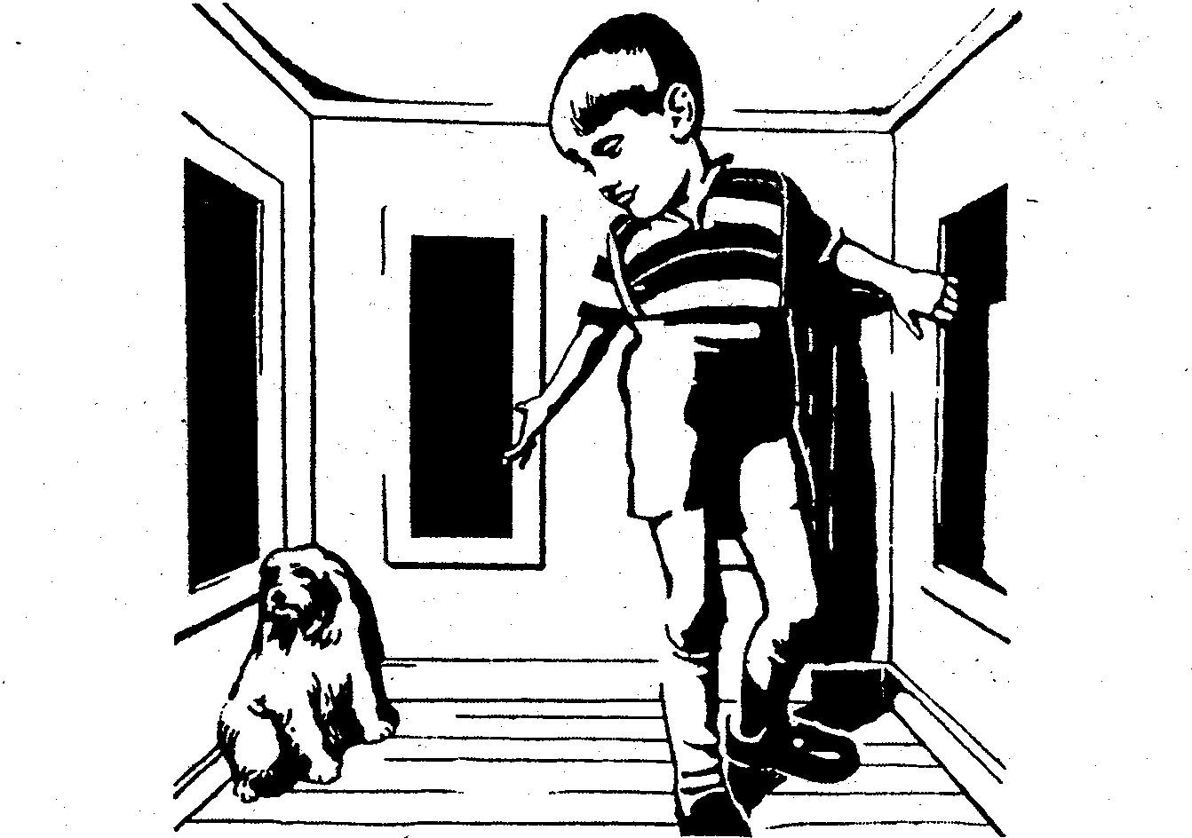

Рис. 52. В чем "секрет" этой комнаты, придуманной Эймсом? Мы непроизвольно оцениваем размеры собаки и мальчика в сравнении с размерами окон, изображенных в обратной перспективе.

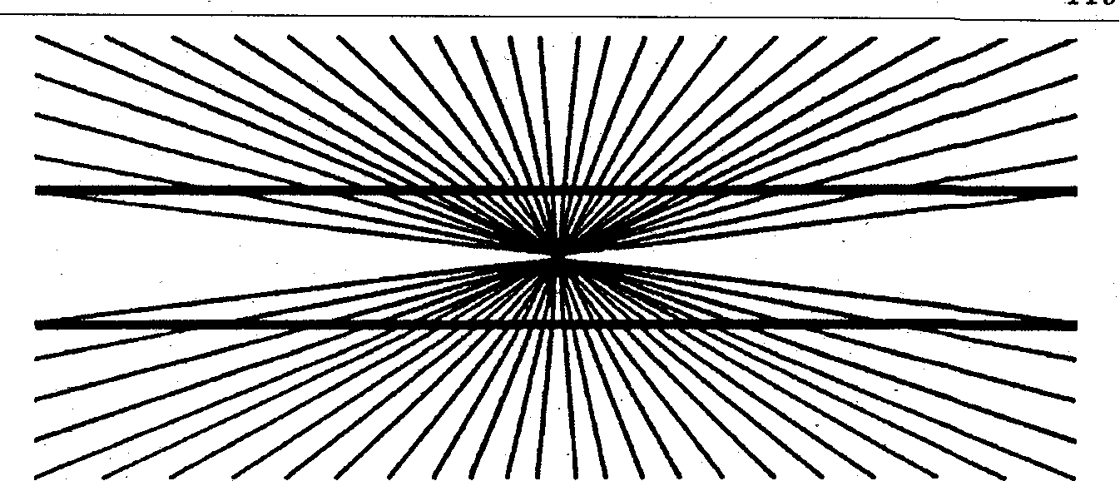

Рис. 53. Иллюзия восприятия.
Искажение параллельности линий.

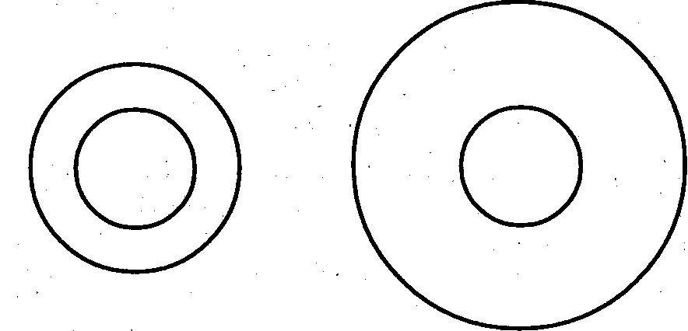
Рис. 54. Иллюзия контраста.
Внутренний круг слева кажется больше внутреннего круга справа. В действительности они равны.

Возможны и другие причины зрительных иллюзий (рис. 54– 62). Мы часто видим нечто таким не потому, что оно такое, а потому, что оно должно быть таким. Такова особенность идеального психического образа.

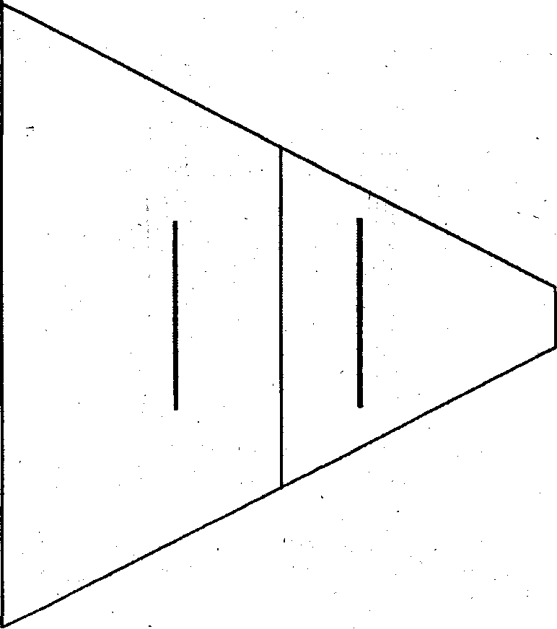

Рис. 55. Иллюзия восприятия.
Одинаковые фигуры на меньшем поле кажутся большими.

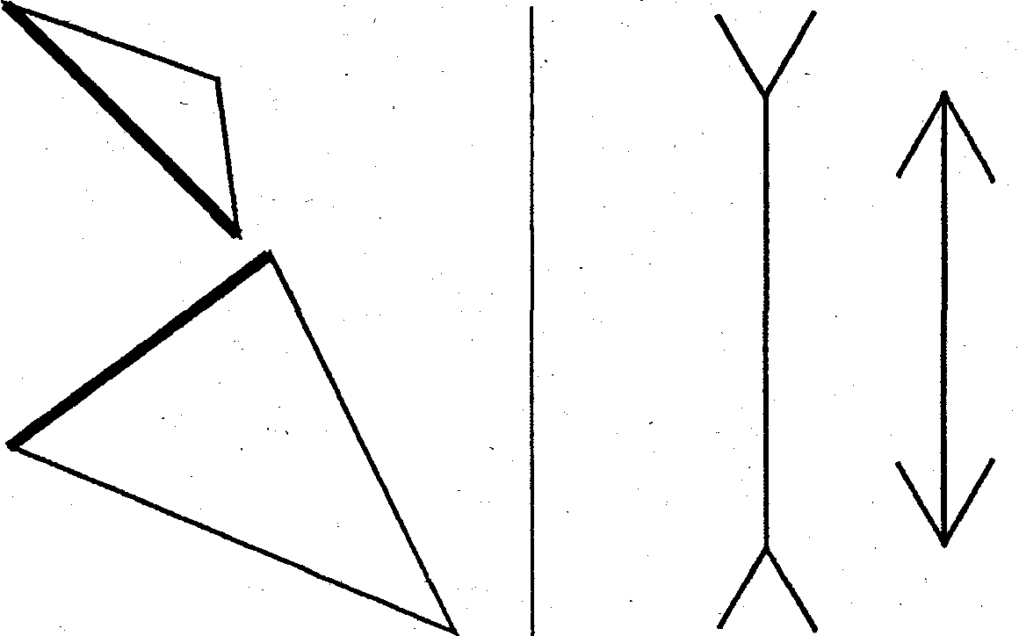

Рис. 56. Иллюзия восприятия. Одинаковые элементы в большей фигуре кажутся большими.

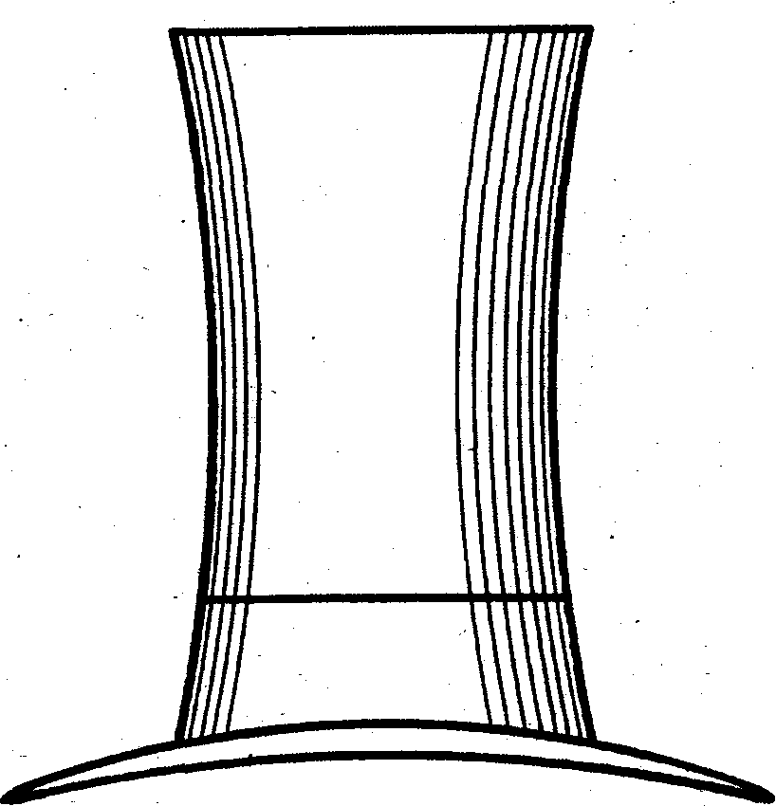
Рис. 57. Иллюзия восприятия.
Размеры по вертикали переоцениваются. В действительности высота цилиндра и ширина его полей одинаковы.

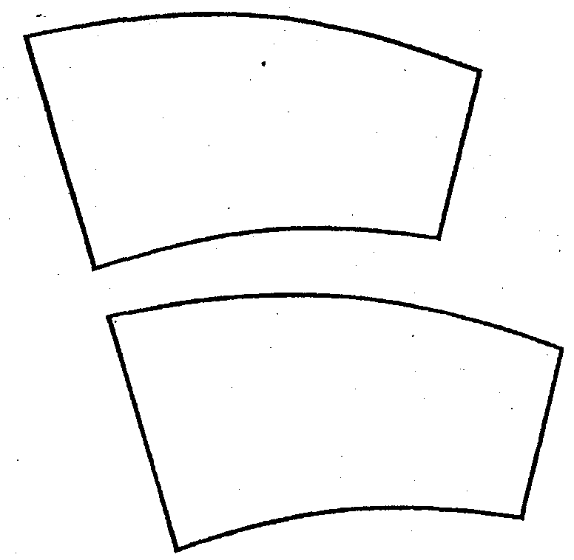

Рис 58. Верхняя фигура кажется меньше нижней. В действительности эти фигуры равны.
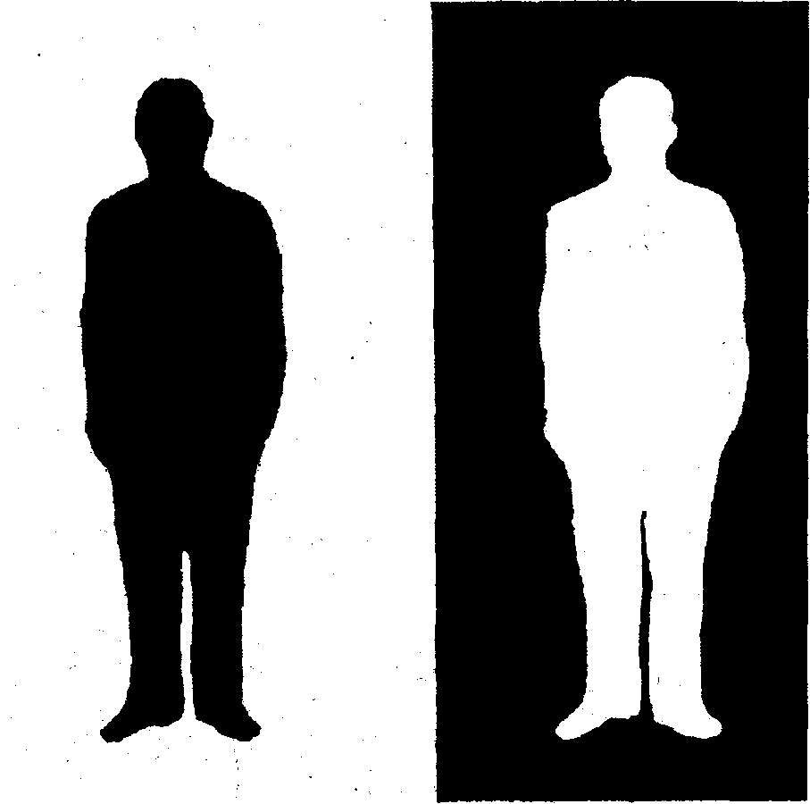
Рис. 59. Иллюзия иррадации. Светлая фигура кажется приближенной.
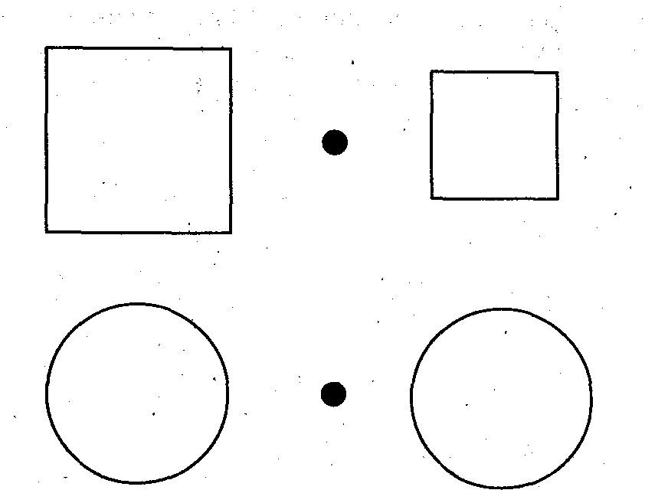
Рис. 60. Иллюзия последствия.
Посмотрите в течение 30 сек. на верхнюю точку и переведите взгляд на нижнюю. Левый круг покажется меньше правого.
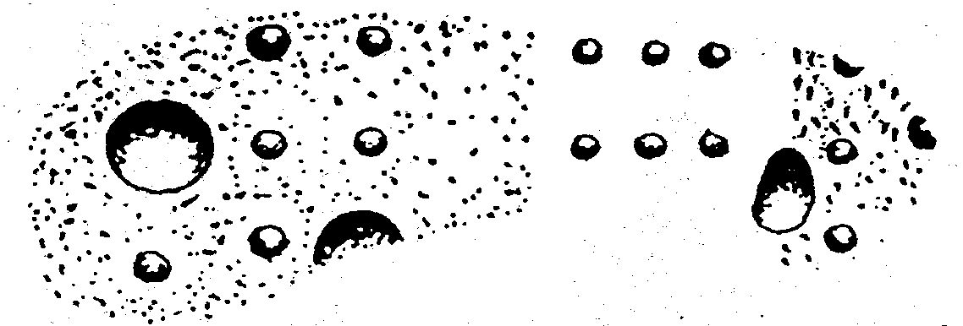
Рис. 61. Аконстантность при восприятии рельефных изображений. Поверните рисунок на 180° – мелкие выступы будут восприниматься как углубления, а крупные углубления как выступы. Это зависит от подсознательной интерпретации направления света, идущего обычно навстречу наблюдателю.

Рис. 62
Перевернув эти рисунки на 180°, вы обнаружите, что выступающая ранее фигура стала утопленной, а утопленная – выступающей. Почему?

§ 5. Особенности восприятия пространства и времени

Пространство и время – всеобщие формы существования материи. В восприятии пространства и времени отражаются объективные пространственно-временные отношения между предметами.
Восприятие пространственных качеств объекта состоит из восприятия формы, объема, удаленности, места расположения предметов и их движения.

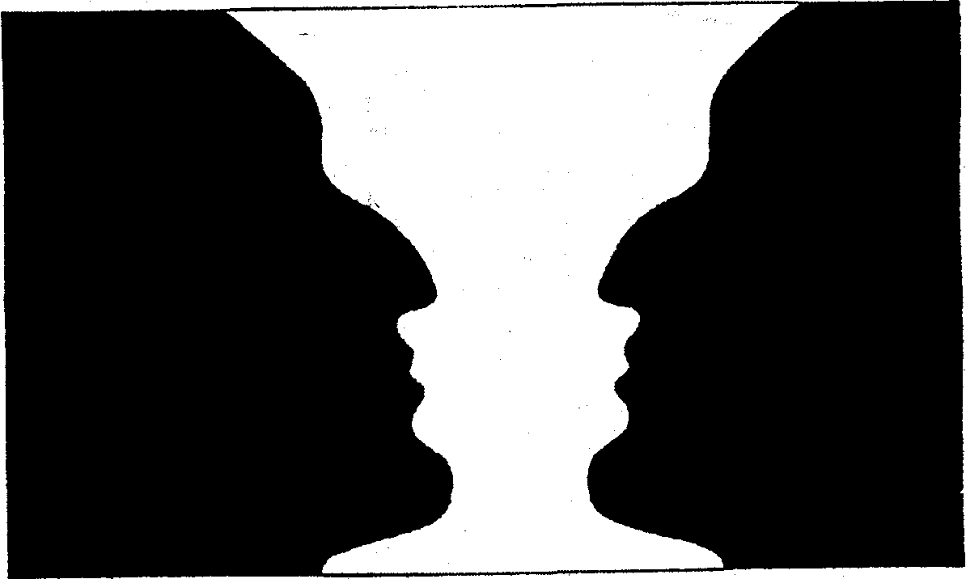
Рис. 63. Избирательность восприятия.
На этом рисунке попеременно воспринимается то изображение вазы на черном фоне, то два профиля на белом фоне. Однако если один из объектов станет предметом активного исследования, то он станет и устойчивым объектом восприятия.

Восприятие формы – сложный процесс зрительного восприятия. В этом процессе большое значение имеют быстрые, скачкообразные движения глаз. При этом оптические данные обрабатываются мозгом в сочетании с данными глазодвигательных мышц: глаз как бы ощупывает предмет. Глаз, по выражению И. М. Сеченова, функционирует в качестве измерительного прибора. При восприятии плоскостной формы существенное значение имеет отчетливое различение очертаний предмета, его контура. При восприятии объемной формы существенную роль играет глубинное зрение. Чем ближе расположен предмет, тем интенсивнее глубинное Зрение. Так, форма куба вблизи кажется более вытянутой, а вдали – уплощенной. Тоннели, аллеи и тому подобные протяженные объекты при обзоре издали кажутся короче, чем при восприятии с близкого расстояния.
При восприятии формы предмета существенно его взаимодействие с фоном (от франц. fond – дно, основание). В зрительном восприятии фон выступает основанием для системы отсчета -– цветовые и пространственные характеристики объекта оцениваются относительно фона. Фон дает информацию о ситуации восприятия, обеспечивает константность восприятия. В ситуациях равнозначности объекта и фона возникает эффект двойственной фигуры. При этом происходит периодическое колебание внимания – возникает его флуктация (рис. 63). При совпадении контуров обоих объектов возникают так называемые двойственные фигуры (рис. 64).
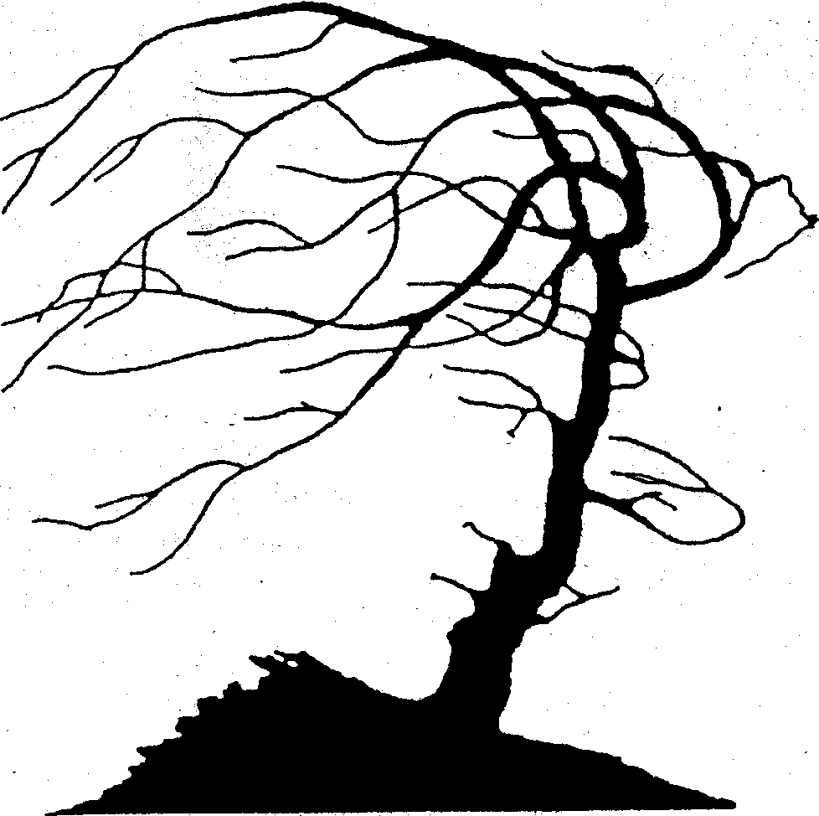
Рис.64. На совпадении контуров объектов основан прием создания двойственных фигур. Однако лицо человека здесь доминирует – избирательно выделяется в силу значимости этого объекта.

Четкости восприятия содействует резкая очерченность контура объекта. С различения контура объекта и начинается процесс восприятия, лишь после этого различаются его форма и структура.
Рельеф и объемность предметов, глубина пространства воспринимаются за счет того, что изображение объекта возникает на несовпадающих (диспаратных) точках сетчатки двух глаз; при этом не происходит полного совпадения изображения в сетчатках обоих глаз, и в результате возникает стереоскопический эффект (рис. 65).*
*Американским, нейрофизиологом Дж. Питтигрю открыты корковые нейроны диспаратности (от лат. disparatis – раздельный). У этих нейронов имеются два рецептивных поля – они возбуждаются только тогда, когда изображение попадает сразу на оба поля. Это объясняет тот факт, что при восприятии объекта и одним глазом возникает эффект стереоскопичности.
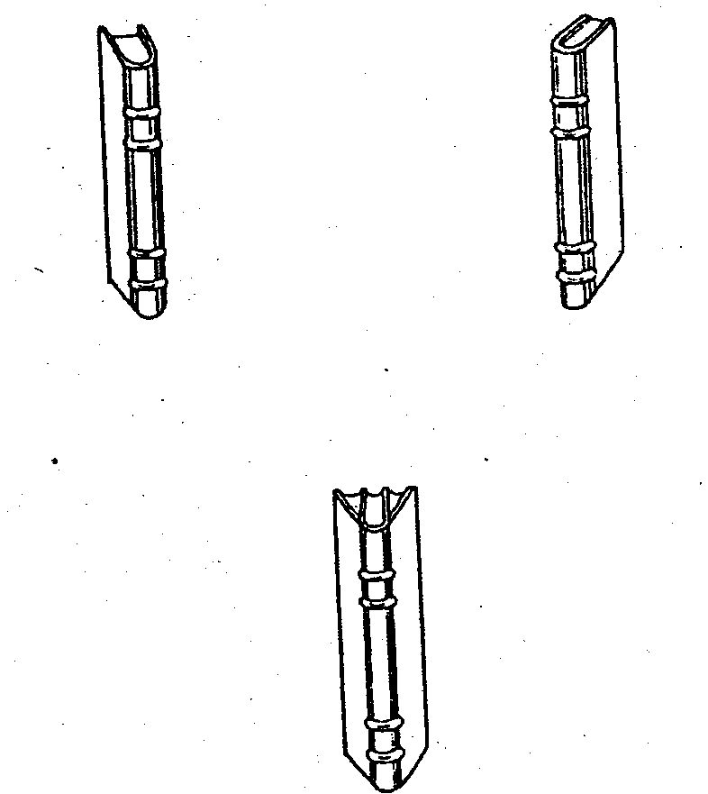
Рис. 65. Стереоскопичность зрительного восприятия.
Рельефность, объемность, глубина отражаются благодаря бинокулярному зрению – зрению двумя глазами. Вверху –восприятие объекта одним левым и одним правым глазом. Внизу – объект, видимый двумя глазами.

Удаленность предметов воспринимается также за счет бинокулярного зрения (зрения двумя глазами). Восприятие удаленности предмета зависит не только от величины его изображения на сетчатке глаза, но и от силы напряжения глазных мышц, кривизны хрусталика. При восприятии далеких предметов хрусталик становится плоским. При восприятии близких объектов кривизна (выпуклость) его возрастает. Это изменение кривизны хрусталика в зависимости от удаленности рассматриваемых предметов называется аккомодацией. По аккомодация дает информацию об отдаленности предметов лишь в пределах до б м. Если же предметы удалены на большее расстояние, то информация об их удаленности поступает в мозг от взаиморасположения (дивергентности и конвергентности) зрительных осей (рис. 67).
Существенное значение для восприятия удаленности предмета имеет сравнение его угловых размеров с размерами знакомых предметов (рис. 66). Это имеет особое значение в тех случаях, когда предметы удалены более чем на 450 м (предельное расстояние, о котором поступает информация в результате взаиморасположения зрительных осей). Расстояние, с которого опознаются объекты, называется пространственным порогом различения (табл. 6, 7).

Таблица 6 Пространственные пороги различения отдельных объектов

Объекты | Пространственные пороги восприятия
Заводская труба, башня, колокольня | 15–20 км
Многоэтажный дом | 8–10 км
Одноэтажный дом | 5 км
Окно дома, отдельное дерево, автомобиль | 3 км
Переплет рам | 400м
Труба на крыше дома, мотоцикл | 2 км
Телеграфные столбы | 1 км
Форма листьев на деревьях | 100 м

Таблица 7
Пространственные пороги различения элементов внешности человека

Элементы внешности и динамические проявления человека | Пространственные пороги восприятия
Выделение фигуры человека  Движение рук и ног  Голова, плечи, овал лица, кисти рук  Черты лица, детали одежды  Нос, пальцы, глаза  Морщины на лице | 2000м  700м  300м  100м  60м  2м

Для восприятия удаленности предметов существенное значение имеют не только аккомодация хрусталика и взаиморасположение зрительных осей, но и линейная и воздушная перспективы. Удаляющиеся линии как бы сходятся у горизонта. Линейная перспектива усиливается ослаблением разницы между светом и тенью, выпадением отдельных мелких деталей. Воздушная перспектива состоит в некотором изменении цвета предметов под влиянием голубоватого оттенка воздуха. Пространственная перспектива определяется также по градиенту плотности. Определение глубины пространства ограничено порогом глубинного зрения (рис. 68).

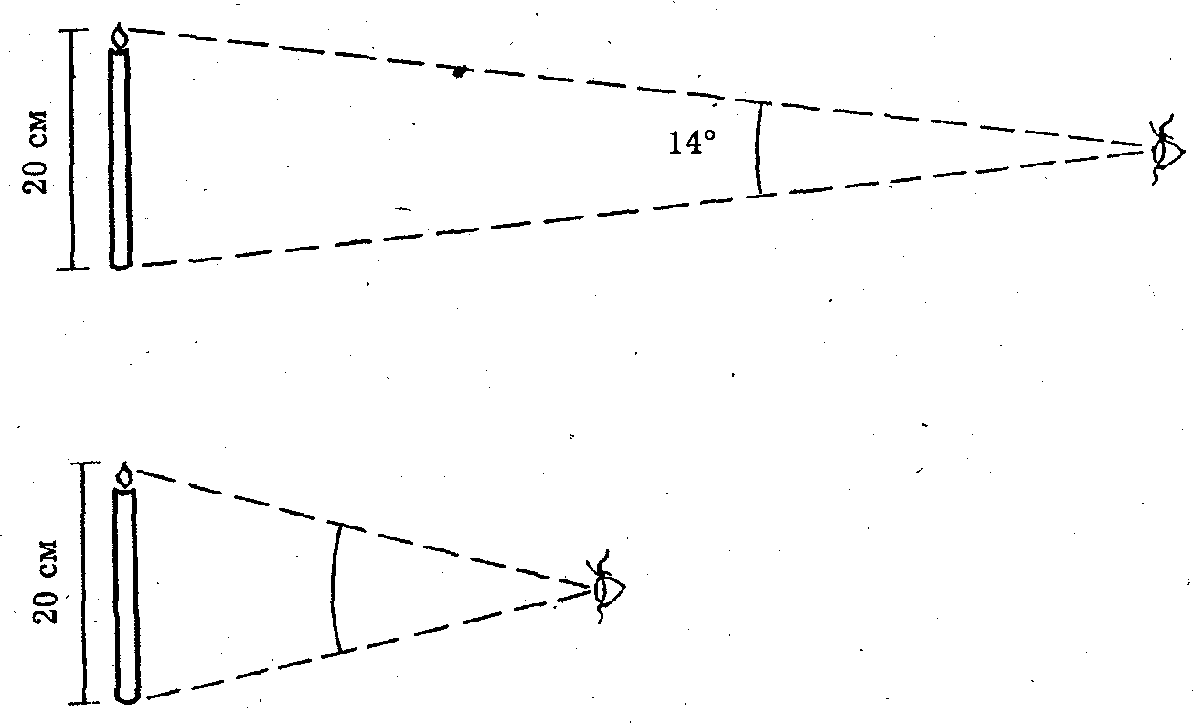

Рис. 66. Линейные и угловые размеры объекта.

Угловой размер объекта определяется углом между линиями от краев объекта до глаза. При сохранении одних и тех же линейных размеров угловые размеры объектов меняются в зависимости от их удаленности от наблюдателя. Наилучшее различение объектов происходит тогда, когда их угловой размер равен 5°. При этом изображение объекта попадает на центральную часть сетчатки – фовеа.

Пространственное перемещение предметов, их движение воспринимается благодаря перемещению их изображения на сетчатке глаза*. Для восприятия движения существенное значение имеет также движение глаза и головы, а также парное движение глаз (рис. 69).
* Эффект движения объекта может возникнуть и при условии, если через небольшие промежутки времени воспринимаются различные фазы предмета – стробоскопический эффект. Так, при восприятии фильма, когда в одну секунду сменяется 24 кадра с неподвижным изображением, возникает эффект движения.

Способность правильно оценивать пространственные отношения объектов называется глазомером. Различают статический и динамический глазомеры. Статический глазомер – определение размеров неподвижных предметов с учетом их удаленности. Динамический глазомер – способность определять соотношение между движущимися объектами. (Существуют значительные индивидуальные особенности глазомера.)

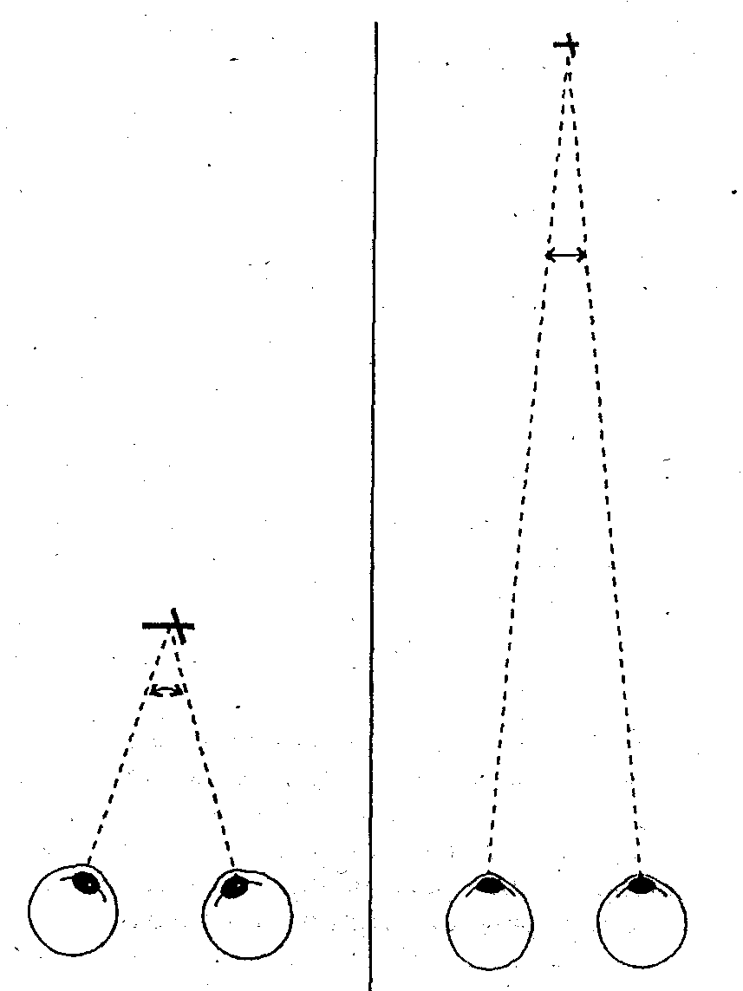
Рис. 67. Отражение глубины пространства, удаленности объектов.
Для оценки удаленности объектов используется информация о величине угла конвергенции и дивергенции зрительных осей.

Способность видеть самые мелкие предметы называется остротой зрения или разрешающей способностью глаза. Острота зрения равняется единице (является нормальной), если человек различает объекты с угловым размером в 1 мин. (Люди с нормальным зрением различают на расстоянии 100 м объекты величиной в 3 см.)
Острота зрения зависит от предварительной ознакомленности с объектом, ожидания его в поле зрения, цветовой окраски, контраста между объектом и фоном, продолжительности действия зрительного стимула. Острота зрения снижается с возрастанием угловой скорости объекта.
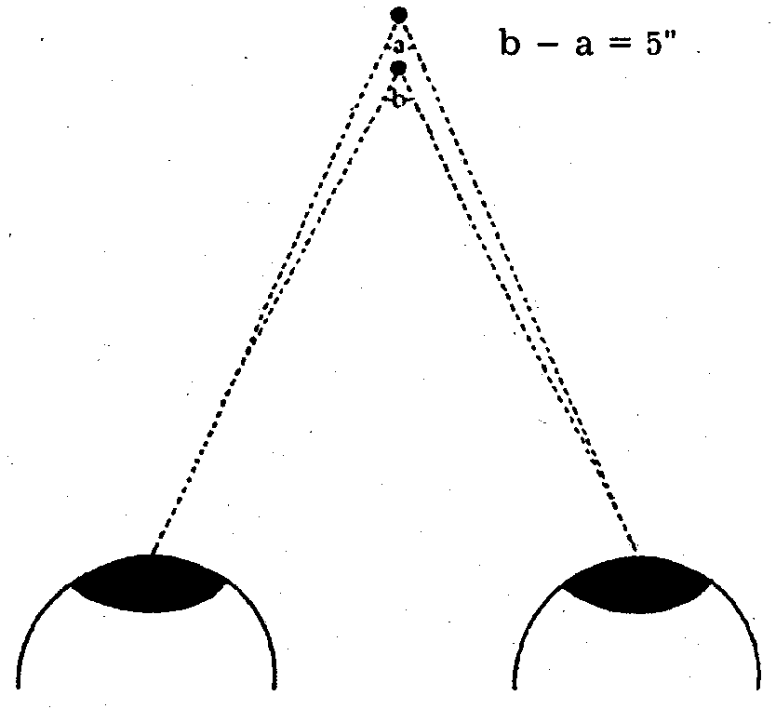
Рис. 68. Порог глубинного зрения.
Порог глубинного зрения – минимальная разница в удаленности двух предметов, воспринимаемая наблюдателем. Количественно порог глубинного зрения выражается разностью соответствующих параллактических углов. В норме эта разница равна 5^{о} (угловым секундам).

В своем генезисе зрительные восприятия связаны с осязанием и двигательным опытом индивида.
Осязание – один из основных источников наших пространственных представлений. (Одно время даже полагали, что рука учит глаз видеть. Впоследствии, однако, это было опровергнуто экспериментальными данными.) Ощупывающие движения рук воспроизводят контур, объем, рельеф и фактуру предмета, как бы снимая с него слепок.
Различаются пассивное и активное осязание. Пассивное осязание формирует осязательный образ контура предмета при его перемещении на покоящейся руке. Активное осязание характеризуется активным ощупыванием объекта. Бймануальное осязание – осязание двумя руками – оптимизирует стратегию восприятия. При этом разделяются функции рук – левая рука (у правшей) выполняет функцию опоры и начала отсчета.
Закономерности визуального восприятия должны учитываться в организации предметной среды, в рекламном деле и т. п. (рис. 70).

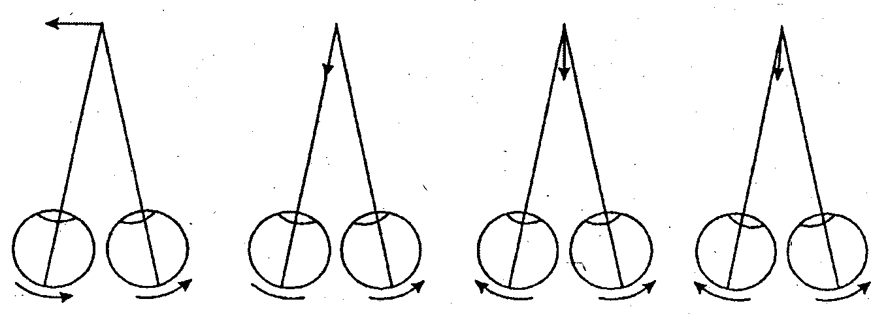
Рис. 69. Парная работа глаз – один из механизмов, обеспечивающих восприятие направления движения объектов.

Восприятие времени – отражение длительности, скорости и последовательности явлений.
Временные отношения отражаются посредством:
1) хронометрии – отсчета времени, измеряемого при помощи равномерного движения объектов (стрелки часов);
2) хронологии – отражения времени в соответствии с общими для всех событиями (времена года, исторические события);
3) хроногнозии – субъективного времени (субъективного переживания длительности событий в зависимости от их значимости и эмоциональной окрашенности).
При оценке временных интервалов и продолжительности событий следует учитывать особенности субъективного восприятия времени. При положительных эмоциях время недооценивается, а при отрицательных – переоценивается. Преуменьшение времени – всегда результат доминирования возбуждения над торможением. Преувеличение времени связано с преобладанием торможения, которое возникает в результате воздействия однообразных малозначимых раздражителей. При одинаковых условиях деятельности время менее 1 мин. обычно преувеличивается, а время больше 5–10 мин – преуменьшается.
В отражении времени участвует весь комплекс анализаторов. Однако временные интервалы в наибольшей степени дифференцируются кинестезическим и слуховым анализаторами. Так, если прерывистость зрительных воздействий различается при интервалах между ними до 1/20 сек, то прерывистость тактильных воздействий различается при интервалах в 1/40 сек, а звуковых воздействий – при интервалах в 1/100 сек. Период времени оценивается более точно при совершении движений и при восприятии слуховых воздействий.
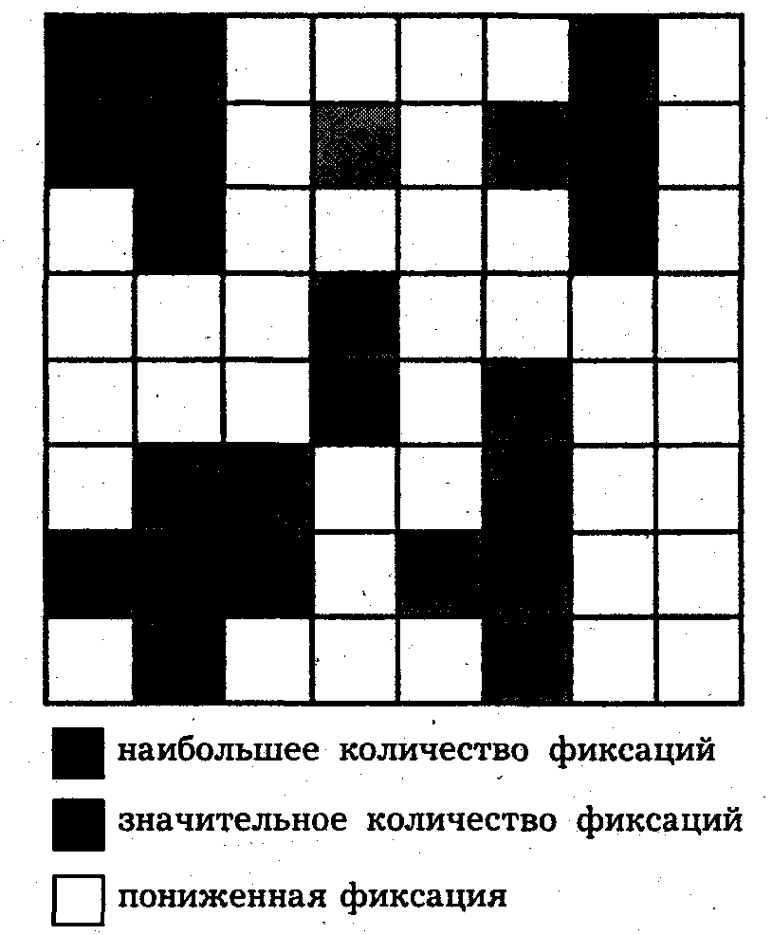
Рис. 70. При организации информационной панели следует учитывать распределение точек фиксации зрения на квадратной панели при восприятии однородного материала.
В деятельности, сопряженной с установлением временных интервалов, человек может значительно развить у себя "чувство" времени.

§ 6. Индивидуальные различия в восприятии

Жизненный опыт, знания, интересы, уровень психического развития определяют индивидуальные особенности восприятия – его избирательную направленность, полноту и точность. Синтетический тип восприятия характеризуется большей целостностью и эмоциональностью. Обладатели аналитического типа проявляют большую склонность к выделению и объяснению отдельных сторон объекта. Наиболее распространен средний аналитико-синтетический тип восприятия.
Людям с недостаточным развитием дифференцировочной деятельности свойственны неполнота и неточность восприятия. Их восприятие чаще дополняется субъективными привнесениями, особенно в ситуациях, связанных с повышенной эмоциональностью. Значительное влияние на восприятие оказывает подверженность личности косным стереотипам.
Неполнота опыта и знаний обусловливает фрагментарность восприятия, его недостаточную осмысленность и целостность. Воспринимая предметы и явления, человек оценивает их. Любознательность, пытливость, аналитичность выражаются в его наблюдательности – способности воспринимать малозаметные существенные особенности явлений.

§ 7. Восприятие человека человеком

Как объект восприятия человек отличается особой социальной значимостью.
При восприятии нового для себя человека субъект выделяет в нем т.е. особенности его внешности, которые дают информацию о его психических и социальных качествах. Особо выделяются осанка, походка, жестикуляция, мимика, голос, речь, поведенческие привычки, манеры. На одном из первых мест оказываются профессиональная характеристика человека, его социальный статус, основные нравственные и коммуникативные качества: злой, добрый, веселый, замкнутый, общительный и др. Отдельные черты его лица выделяются также избирательно (рис. 71, 72).
Особенности личности интерпретируются по ее внешности различными способами.
1. Эмоциональный способ. Социальные качества приписываются индивиду в зависимости от эстетической привлекательности его внешности. (Внешне красивый человек интерпретируется как человек хороший.)
2. Аналитический способ. Каждый из элементов внешности связывается с конкретным психическим свойством человека (сжатые губы, нахмуренные брови – злой человек и т. д.).
3. Перцептивно-ассоциативный способ. Человеку приписываются качества внешне сходного с ним другого человека.
4. Социально-ассоциативный способ. Человеку придаются качества определенного социального типа по отдельным характерным внешним признакам. (В очках и шляпе – интеллигент; в шинели – военный.)
Возникший по внешним признакам обобщенный образ человека влияет на взаимодействие с этим человеком.
Восприятие человека человеком подвержено определенным социально сформированным стереотипам, эталонам, меркам. Общее впечатление о человеке, представление о его социальном статусе переносятся на все частные проявления данной личности ("эффект ореола"). Первоначально воспринятые сведения о человеке могут иметь доминирующее значение ("эффект первичности").

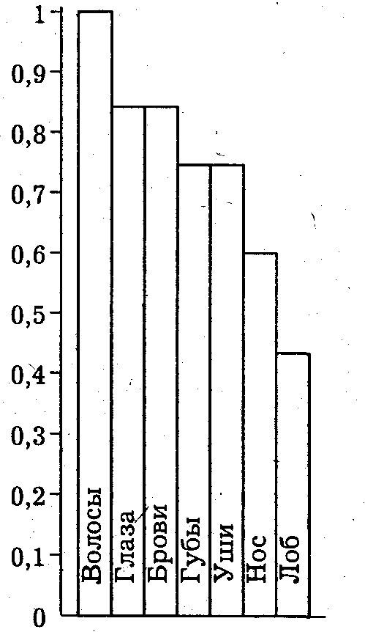
Рис. 71. Вероятность различения элементов лица при малых экспозициях.
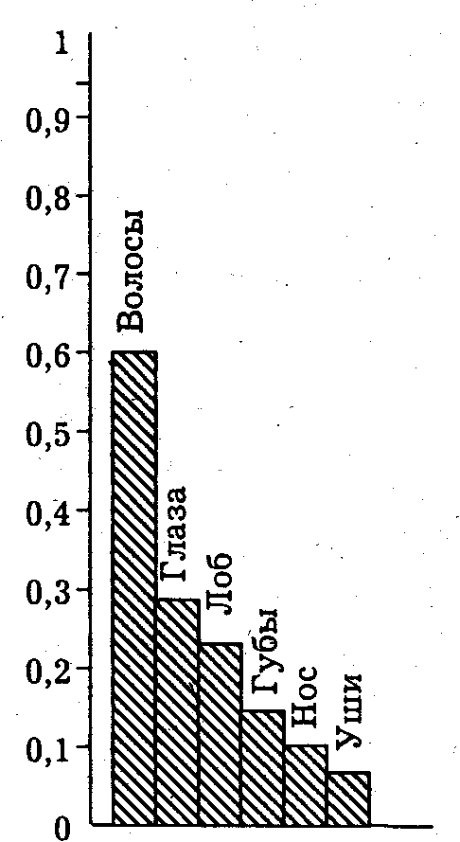
Рис. 72. Вероятность опорной роли элементов лица при опознании.

Значительные различия в социальном положении общающихся порождают "эффект социальной дистанции". Крайнее проявление этого эффекта выражается в пренебрежении и ненависти к представителям других социальных групп.
Оценки и чувства людей при их восприятии друг другом многогранны. Но в основном они подразделяются на конъюнктивные – объединяющие и на дизъюнктивные – разъединяющие. Дизъюнктивные чувства вызываются тем, что осуждается в данной среде.
А. А. Бодалев осуществил следующий опыт. Двум группам людей показывали одну и ту же фотографию и просили описать человека, который был изображен на снимке. Одной группе было сказано, что они увидят портрет героя, а других предупредили, что им покажут изображение преступника.
Выяснилось, что испытуемые в своих оценках находились во власти стереотипа, установки. Вот словесный портрет, данный человеком, который считал, что перед ним изображение героя: "Молодой человек лет 25–30. Лицо волевое, мужественное, с правильными чертами лица. Взгляд очень выразительный. Волосы всклокочены, не брит, ворот у рубашки расстегнут. Видимо, это герой какой-то схватки, хотя у него и не военная форма".
Испытуемый, который считал, что перед ним портрет преступника, дал такое словесное описание. "Этот зверюга понять что-то хочет. Умно смотрит и без отрыва. Стандартный подбородок, мешки под глазами, фигура массивная, стареющая, брошена вперед".*
* Бодалев А. А. Восприятие человека человеком. М., 1965.

В зависимости от того, какое значение люди придают различным особенностям внешнего облика личности, они по-разному относятся друг к другу.
Восприятие речи. С физической точки зрения речь – это комбинация звуков, изменяющаяся по частоте и интенсивности.
Максимальная понятность речи возникает при интенсивности речи в 40 децибел. При интенсивности речи в 10 децибел звуки речи не воспринимаются в виде связанных слов. Для удовлетворительной передачи речевых сообщений в условиях шума звуковая интенсивность речи должна на 10 децибел превышать уровень шума. Особенно сильно речь заглушается шумами низкой частоты. Человек различает один голос среди двух или трех одновременно звучащих голосов. При совместном звучании четырех и более голосов речь отдельного человека не может быть выделена.
Разборчивость речи повышается при зрительном контроле за говорящими, привычном для слушателей словарном составе речи, значительной интенсивности речи, повторении сложных фраз в первоначальном виде.
Оптимальный темп речи – 70 слов в минуту, верхний предел – 120 слов в минуту.
Длинные слова понимаются, опознаются лучше, чем короткие. Объем фразы не должен превышать 7 ± 2 слова.
Наиболее значимые слова следует располагать в первой трети фразы. Однообразие звуковых частот, длительные паузы, так же как и отсутствие поуз, затрудняют восприятие речи. (Психология общения будет рассмотрена ниже.)

§ 8. Восприятие человеком окружающей его предметной среды

Окружающая человека среда воспринимается им в целостном виде, а не как набор изолированных объектов. Эта среда рассматривается человеком как поле его жизнедеятельности.
Место постоянного пребывания выступает для человека психологическим центром, ареной его деятельности, источником определенных психических состояний. (Психолог Уильям Шелдон выделяет даже особые психологические типы людей в зависимости от их психического взаимодействия со средой. Эктоморфный тип воспринимает среду в зависимости от настроения. Мезоморфный тип воспринимает среду как объект овладения – путешественники, альпинисты, предприниматели. Эндоморфный тип воспринимает среду как объект лирической экзальтации – поэты, художники.)
Окружающий человека мир – система знаков и символов, сформировавшихся в процессе его социокультурного развития. Своими символами, социальной значимостью обстановка среды диктует человеку определенный способ поведения, активизирует и тормозит его двигательные реакции, создает определенное настроение. Окружающая человека среда вызывает у него эстетическую реакцию, глубокие личные ассоциации.
Эстетическая и эргономическая организация окружающей человека среды – признак культуры, цивилизованности, психологической компетентности общества.
Разные народы в разные времена вырабатывают свои эстетические нормы. Однако существуют и общепсихологические нормы оптимального восприятия объектов. Красиво то, что гармонично, а гармонично то, что оптимизирует процесс восприятия. Искусственно создаваемые объекты должны быть гармоничными и отвечать требованиям удобства, законам эргономики.
Греческое слово "harmonia" означает стройность, соразмерность, уравновешенность частей целого. Части гармоничного объекта подразделены, соподчинены, упорядочены так, что обеспечивают определенную направленность внимания. Оптимальному восприятию объекта способствует его функционально-структурная организация.
Объединению элементов объекта в целостные образы содействует их ритмичность – закономерное чередование его частей. Ритмичность используется для поддержания активности восприятия, избежания монотонности. С этой целью используются ритмические изменения в пространственной протяженности элементов, в расстояниях между ними, чередовании их тональности, конфигурации (чередование утолщений и уточнений, выпуклости и вогнутости и т. п.).
В произведениях искусства широко распространена пропорция так называемого "золотого сечения" – меньшая часть объекта так относится к большей, как большая к целому (примерно 3 : 5, 5 : 8, более точно – 100 : 161). Положительное действие. - стимулов, находящихся в таком соотношении, было эмпирически обнаружено еще в глубокой древности. Использование пропорции золотого сечения в архитектуре, скульптуре, живописи, музыке (интервалы во времени звучания, соотношение звуков по высоте) содействует целостности восприятия, придает объекту гармоничность (обыкновенная коробка выглядит красивой, если размеры ее имеют соотношение "золотого сечения").
Гармоничный объект отличается уравновешенностью элементов, оптимальной распределенностью оптических масс. При восприятии объекта зритель так или иначе оценивает вес его частей, место расположения элементов объекта по отношению к его вертикальной и горизонтальной осям (рис. 73). В центре композиции элемент весит меньше (хотя и имеет при этом большую значимость), а по краям – больше. Не случайно в картинах выдающихся мастеров живописи фигуры, расположенные в центре, утяжеляются различными изобразительными приемами (более "тяжелым" цветом, более крупным размером и т. п.). Элементы объекта, расположенные в его верхней части, выглядят тяжелее, чем такие же элементы в нижней части. Элементы, расположенные справа, выглядят тяжелее, чем расположенные слева. (Вглядитесь в картину Рафаэля "Сикстинская мадонна". Фигура монаха в левой части картины изображена крупнее, чем фигура женщины в правой части картины, – этим достигнута уравновешенность всей композиции.)

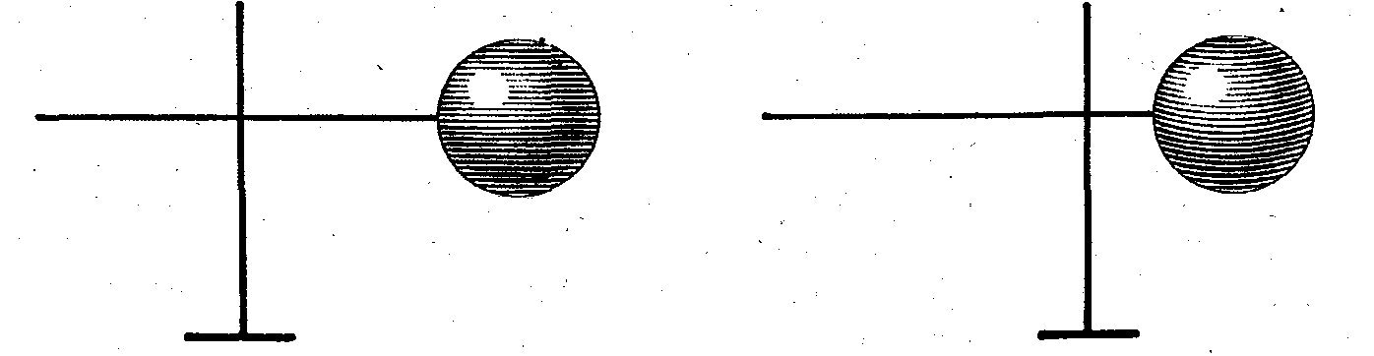

Рис. 73. Одним из требований к гармонический организации объекта является уравновешенность его оптических масс. Объект слева негармоничен в силу неуравновешенности масс в его левой и правой частях.

Весовая оценка элементов объекта зависит не только от их размеров, но и от их цвета. Наиболее "тяжелыми" являются красный цвет и другие цвета длинноволновой части спектра.
В зрительной системе преобладает вертикальная ориентация. Вертикальная линия – база, к которой привязывается взаиморасположение частей объекта. (Эта роль вертикали обусловлена постоянно действующей вертикально направленной силой земного притяжения.) При вертикальном расположении объекта оценивается его симметричная уравновешенность. В зависимости от функции объекта в нем может наблюдаться симметрия разного рода: абсолютная – повторение элементов в левой и правой частях, относительная – повторение лишь отдельных однородных элементов.
Гармоничный объект – это объект, содержание которого выражено простыми средствами. Под простотой объекта подразумевается не примитивная его упрощенность, а ясная определенность, лаконичность, завершенность и четкая объединенность его элементов. Такого рода простота – основное достоинство подлинного произведения искусства.
Под простотой композиции не следует понимать ограниченность разнообразия ее элементов. Объект с большим количеством деталей может быть более простым, чем объект с меньшим их количеством. (Так, квадрат с его четырьмя сторонами – фигура более простая, чем треугольник. Большая простота квадрата заключается в равенстве его углов и сторон, в одинаковой удаленности сторон от центра и их симметричности относительно горизонтальной и вертикальной осей.) Простота объекта определяется не столько ограниченностью его деталей, сколько ограниченным числом структурных особенностей. Объект прост, лаконичен, если его сложное содержание охватывается минимальным количеством структурных особенностей.
Эстетическое впечатление от объекта усиливается, если в нем подчеркиваются натуральный цвет и фактура используемых материалов. Комбинирование одних и тех же цветов различной насыщенности усиливает впечатление пластичности объекта. Цветовое членение должно соответствовать функциональному членению. Функционально однородные элементы целесообразно объединять одним цветом. Расчлененность объекта, контрастность его элементов не должны затруднять синтетическую сторону восприятия. Гармоничная организация объекта – такое его построение, которое содействует формированию целостного образа в сознании воспринимающего.
Глаз человека ищет опору в эстетически организованной среде. Психически утомляющей является однообразная, плоская, агрессивная среда: обилие больших унылых плоскостей, засилье углов и прямоугольников – всего того, что блокирует аналитико-синтетическую деятельность мозга. Психическая деятельность человека гармонизируется при гармонических внешних воздействиях, т. е. воздействии того, что человек считает красивым, изящным, утонченным и изысканным.
Нам не нравятся объекты, картины, музыкальные произведения, не имеющие внутренней организации, стройной композиции. Но и навязчивая, монотонная их организация не вызывает удовлетворения. Важно, чтобы мы сами открывали скрытую красоту произведений искусства, закономерности в их построении, чтобы мы были участниками эстетического познания. Для этого эстетика объекта должна нести в себе скрытую проблемность, объект должен быть представлен в динамике, нести в себе элементы новизны и разнообразия. Однако эта новизна должна быть умеренной, "вписанной" в общий контекст произведения и отвечать принципу самосохранения и саморазвития. Красота, объекта определяется уровнем эстетического наслаждения при его восприятии.
Итак, в процессе своей исторической практики человечество выработало преимущественные формы организации как своей деятельности, так и создаваемых им предметов: соразмерность частей целого, точность пропорции и гибкость формы, избежание излишней перегрузки, ритмичность и новизна повторяющихся элементов, координация объединяемых частей. Эти требования применимы для самых разнообразных объектов. Указанные нормы неосознанно прогнозируются человеком при восприятии эстетических объектов, а их полная реализация и создает ощущение красоты. Красивое всегда функционирует как атрибут творческой деятельности человека. Прекрасное есть творческое выявление, образное представление всеобщих связей. Прекрасное и в природе человек воспринимает по своим меркам красоты.
Как говорил английский философ Дэвид Юм, красота вещей существует в воспринимающем их сознании. Те или иные предметы прекрасны потому, что они соотносимы с идеей красоты, несут в себе определенный смысл и замысел.
Красота функционирует в целостном, слитном образе, объединяя сущность объекта с его изящной формой. Она сопричастна к организующим формам сознания, его нормативным принципам – активности, установочной ограничительности, повышенной ориентации на новизну, аналитичности и синтетичности, иерархичности, прогностичности, ритмичности, гармоничности работы правого и левого полушарий. В эстетическом восприятии проявляется не только объективная гармония внешнего мира, но и внутренняя гармония человеческого духа. Прекрасно то, что соответствует человеческой культуре и законам функционирования человеческой психики, тенденциозности человеческого восприятия, которое всегда направлено на отыскание упорядоченности и смысла в окружающем его мире.
Важнейшим требованием к оптимальной организации объекта является соответствие между его функцией и структурой, содержанием и формой. Форма одних объектов жестко определяется их функцией. (Игла или напильник имеют строго определенную форму. И эти объекты, как правило, сами по себе функциональны, просты и лаконичны.) При создании же объектов, функции которых сами по себе не требуют точно определенной формы, необходимо учитывать требования гармонии, простоты и т. п. Внешний вид зданий и приборов, машин и предметов быта может быть разнообразным, но их оформление, композиция должны соответствовать их функциям.
Жизнедеятельность человека должна осуществляться в эстетичной и функционально организованной, эргономичной среде.
Завершая рассмотрение сенсорно-перцептивной сферы психики человека, мы приходим к следующим выводам:
многочисленные раздражители внешней среды становятся стимулами, т. е. отражаются в нашей психике, лишь достигая определенного уровня интенсивности, существуют пороги сенсорной и перцептивной чувствительности (порог осознанного узнавания объектов);
стимулы, исходящие из внешней среды, интегрируются в целостные психические образы в соответствии с эталонами образов, сформированных в процессе психического формирования индивида в определенных социокультурных условиях;
при отражении предметной среды мобилизуется соответствующий комплекс понятий, объект включается в смысловое (семантическое) поле данного индивида.
Ощущение и восприятие подчинены ряду закономерностей. Но каждый человек имеет и свои сенсорно-перцептивные особенности. В ощущении и восприятии синтезируются сенсорные и интеллектуальные компоненты психической деятельности человека.
Восприятие социальных объектов зависит от установок и ожиданий личности.
Восприятие оптимизируется гармонично организованной средой.

Глава 3. Мышление

§ 1. Понятие о мышлении

Познавая и преобразуя мир, человек выявляет устойчивые, закономерные связи между явлениями. Закономерности, внутренние связи явлений отражаются в нашем сознании опосредствованно – во внешних признаках явлений человек распознает признаки внутренних, устойчивых взаимосвязей. Определяем ли мы, глядя в окно, по мокрому асфальту, был ли дождь, или устанавливаем законы движения небесных светил – во всех этих случаях мы отражаем мир обобщенно и опосредованно – сопоставляя факты, делая умозаключения, выявляя закономерности в различных группах явлений. Человек, не видя элементарных частиц, познал их свойства и, не побывав на Марсе, многое узнал о нем.
Замечая связи между явлениями, устанавливая всеобщий характер этих связей, человек деятельностно осваивает мир, рационально организует свое взаимодействие с ним. Обобщенная и опосредствованная (знаковая) ориентация в чувственно воспринимаемой обстановке позволяет археологу и следователю восстанавливать реальный ход прошедших событий, а астроному – заглядывать не только в прошлое, но и в далекое будущее. Не только в науке и профессиональной деятельности, во всей повседневной жизнедеятельности человек постоянно использует знания, понятия, общие представления, обобщенные схемы, выявляет объективное значение и личностный смысл окружающих его явлений, находит выход из многообразных проблемных ситуаций, решает возникающие перед ним задачи. Во всех этих случаях он осуществляет мыслительную деятельность – обобщенную ориентацию в мире.
Мышление – психический процесс обобщенного и опосредованного отражения устойчивых, закономерных свойств и отношений действительности, существенных для решения познавательных проблем, схематической ориентации в конкретных ситуациях.
Мышление формирует структуру индивидуального сознания, классификационно-оценочные эталоны индивида, его обобщенные оценки, характерную для него интерпретацию явлений.
Система личностных смыслов взаимодействует в мышлении индивида с объективным значением явлений, с пониманием сущности конкретных явлений как разновидности определенного класса явлений. В элементарной форме понимание проявляется уже при узнавании объектов, отнесении их к определенной категории. Понять что-либо – значит включить новое в систему имеющихся связей.
В процессе исторического развития человечества мыслительные акты стали подчиняться системе логических правил. Многие из этих правил приобрели аксиоматический характер. Сформировались устойчивые формы объективизации результатов мыслительной деятельности: суждения, понятия, умозаключения. (Правила взаимосвязи этих форм мышления изучаются формальной логикой.)
Как психическая деятельность мышление является процессом решения задач. Этот процесс имеет определенную структуру – стадии и механизмы достижения познавательной цели.
Каждый человек обладает присущими ему стилем и стратегией мышления – когнитивным стилем, познавательными установками и категориальной структурой (семантическим, смысловым пространством).*
* От лат. cognitio – познание.

Мышление и речь. Все высшие психические функции человека формировались, как уже отмечалось, в процессе его общественно-трудовой практики, в неразрывном единстве с возникновением и развитием языка. Выражаемые в языке смысловые категории и образуют содержание сознания человека.
Мышление: индивида опосредствуется его речью. Между понятиями "язык" и "речь" существует такое же отношение, как между понятиями "общественное сознание" и "индивидуальное сознание". В языке проявляется общественное сознание, в речи – индивидуальное. Речь – индивидуальное использование общественно выработанных обозначений, языковых знаков. Мысль формируется посредством ее речевого формулирования.
Речь подразделяется на внешнюю и внутреннюю. Внутренняя речь лишена фонации (звукопроизнесения): в ней используются специфические коды. Первоначально мысль зарождается в форме опорных речевых элементов.
Сформулировать мысль – значит объективизировать ее, облечь в обобщенные языковые значения. Отношение речи к мышлению – отношение формы к содержанию. Построение речи определяется законами грамматики, процесс мышления – законами всеобщих взаимосвязей.

§ 2. Классификация явлений мышления

В многообразных явлениях мышления различаются:
мыслительная деятельность – система мыслительных действий, операций, направленных на решение определенной задачи;
мыслительные операции: сравнение, обобщение, абстракция, классификация, систематизация и конкретизация;
формы мышления: суждение, умозаключение, понятие;
виды мышления: практически-действенное, наглядно-образное и теоретически-абстрактное.
По содержанию различается практическая, научная и художественная мыслительная деятельность.
По операционной структуре мыслительная деятельность подразделяется на алгоритмическую, осуществляемую по заранее известным правилам, и эвристическую – творческое решение нестандартных задач.
По степени абстрагированности выделяется эмпирическое и теоретическое мышление.
Все мыслительные акты совершаются на основе взаимодействия анализа и синтеза, которые выступают как две взаимосвязанные стороны мыслительного процесса (соотносящиеся с аналитико-синтетическим механизмом высшей нервной деятельности);
При характеристике индивидуального мышления учитываются качества ума – систематичность, последовательность, доказательность, гибкость, быстрота и другие, а также тип мышления индивида, его интеллектуальные особенности.

Мыслительные операции

Мыслительная деятельность осуществляется в виде переходящих друг в друга мыслительных операций: сравнение – обобщение, абстракция – классификация – конкретизация. Мыслительные операции – это мыслительные действия.
Сравнение – мыслительная операция, раскрывающая тождество и различие явлений и их свойств, позволяющая провести классификацию явлений и их обобщение. Сравнение – элементарная первичная форма познания. Первоначально тождество и различие устанавливаются как внешние отношения. Но затем, когда сравнение синтезируется с обобщением, вскрываются все более глубокие связи и отношения, существенные признаки явлений одного класса.
Сравнение лежит в основе стабильности нашего сознания, его дифференцированности (несмешиваемости понятий). На основе сравнения делаются обобщения.
Обобщение – свойство мышления и в то же время центральная мыслительная операция. Обобщение может осуществляться на двух уровнях. Первый, элементарный уровень – соединение сходных предметов по внешним признакам (генерализация). Но подлинную познавательную ценность представляет собой обобщение второго, более высокого уровня, когда в группе предметов и явлений выделяются существенные общие признаки.
Мышление человека движется от факта к обобщению, от явления к сущности. Благодаря обобщениям человек предвидит будущее, ориентируется в конкретном. Обобщение начинает возникать уже при образовании представлений, но в полной форме воплощается в понятии. При овладении понятиями мы отвлекаемся от случайных признаков и свойств объектов и выделяем лишь их существенные свойства.
Элементарные обобщения совершаются на основе сравнений, а высшая форма обобщений –- на основе вычленения существенно-общего, раскрытия закономерных связей и отношений, т. е. на основе абстракции.
Абстракция (от лат. abstractio – отвлечение) – операция отражения отдельных существенных в каком-либо отношении свойств явлений.
В процессе абстрагирования человек как бы "очищает" предмет от побочных признаков, затрудняющих его исследование в определенном направлении. Правильные научные абстракции отражают действительность глубже, полнее, чем непосредственные впечатления. На основе обобщения и абстракции осуществляются классификация и конкретизация.
Классификация – группировка объектов по существенным признакам. В отличие от классификации, основанием которой должны быть признаки, существенные в каком-либо отношении, систематизация иногда допускает выбор в качестве основания признаков малосущественных (например, в алфавитных каталогах), но удобных в оперативном отношении.
На высшем этапе познания осуществляется переход от абстрактного к конкретному.
Конкретизация (от лат. concretio – сращение) – познание целостного объекта в совокупности его существенных взаимосвязей, теоретическое воссоздание целостного объекта. Конкретизация – высший этап в познании объективного мира. Познание отталкивается от чувственного многообразия конкретного, абстрагируется от отдельных его сторон и, наконец, воссоздает мысленно конкретное в его сущностной полноте. Переход от абстрактного к конкретному – теоретическое освоение действительности. Сумма понятий дает конкретное в его полноте.

Формы мышления

Формальные структуры мыслей называются формами мышления. Различаются три формы мышления – суждение, умозаключение и понятие.
Суждение – определенное знание о предмете, утверждение или отрицание каких-либо его свойств, связей и отношений. Формирование суждения происходит как формирование мысли в предложении. Суждение – такое предложение, в котором утверждается взаимосвязь объекта и его свойства. Связь вещей отражается в мышлении как связь суждений. В зависимости от содержания отражаемых в суждении предметов и их свойств различаются следующие виды суждения: частное и общее, условное и категорическое, утвердительное и отрицательное.
В суждении выражаются не только знания о предмете, но и субъективное отношение человека к этому знанию, различная степень уверенности в истинности этого знания (например, в проблематичных суждениях типа "возможно, обвиняемый Иванов не совершал преступления").
Истинность системы суждений – предмет формальной логики. Психологическими же аспектами суждения являются мотивация и целенаправленность суждений индивида.
В психологическом отношении связь суждений индивида рассматривается как его рассудочная деятельность.
Оперирование тем общим, что заключено в единичном, осуществляется в умозаключении. Мышление развивается в процессе постоянных переходов от общего к единичному и от единичного – к общему, т. е. на основе взаимосвязи индукции и дедукции.

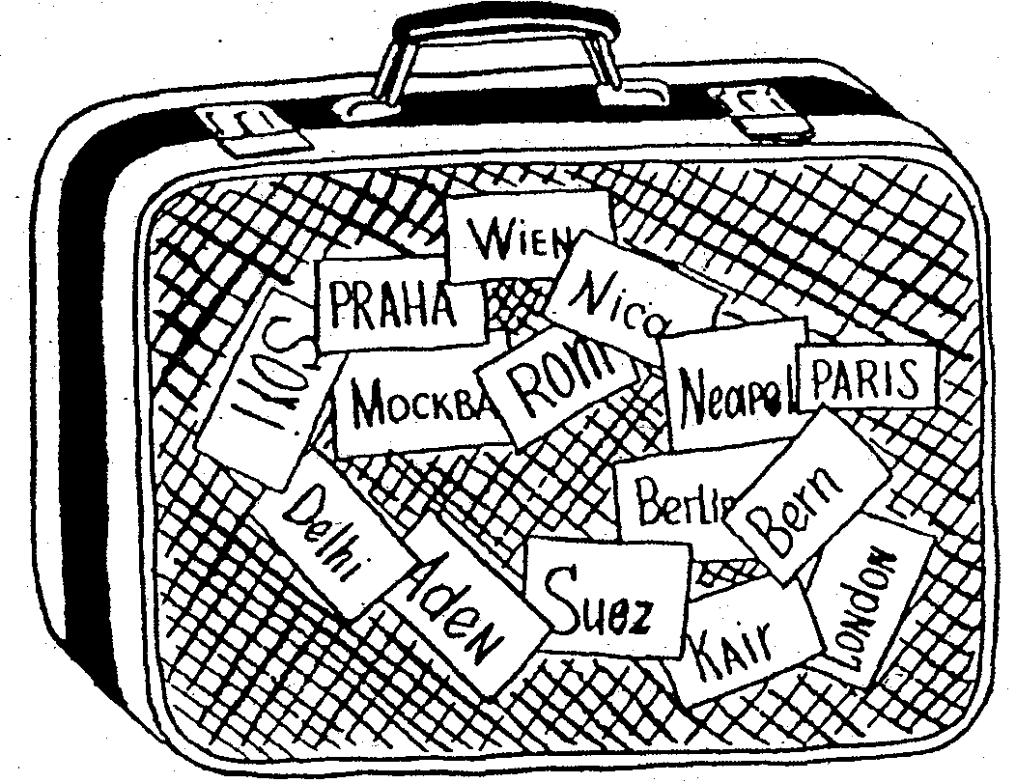
Рис. 74. Взаимосвязь единичного и общего в системе умозаключений.
Определите начальный и конечный пункты маршрута владельца этого чемодана. Проанализируйте вид умозаключений, использованный Вами.

Дедукция – отражение общей связанности явлений. Профессор медицины Эдинбургского университета Белл поразил однажды Конан-Дойля (будущего создателя образа, знаменитого сыщика) своей тонкой наблюдательностью. Когда в клинику вошел очередной больной, Белл спросил его:
– Вы служили в армии?
– Так точно! – ответил пациент.
– В горно-стрелковом полку?
– Так точно, господин доктор.
– Недавно ушли в отставку?
– Так точно! – ответил больной.
– Стояли на Барбадосе?
– Так точно! – изумился отставной сержант. Удивленным студентам Белл объяснил: этот человек, будучи учтивым, при входе в кабинет все же не снял шляпу – сказалась армейская привычка, что же касается Барбадоса – об этом свидетельствует его заболевание, распространенное только среди жителей этой местности (рис. 74).
Индуктивное умозаключение– это вероятностное умозаключение: по отдельным признакам некоторых явлений делается суждение обо всех предметах данного класса.
Поспешное обобщение без достаточных оснований – часто встречающаяся ошибка в индуктивных суждениях.
Понятие – форма мышления, в которой отражаются существенные свойства однородной группы предметов и явлений. Чем более существенные признаки предметов отражены в понятии, тем эффективнее организуется деятельность человека. (Так, современное понятие "строение атомного ядра" дало возможность практического использования атомной энергии.)
Итак, в мышлении моделируются объективные существенные свойства и взаимосвязи явлений, они объективируются и закрепляются в форме суждений, умозаключений и понятий.

Виды мышления

Практически-действенное, наглядно-образное и теоретически-отвлеченное – таковы взаимосвязанные виды мышления. В процессе исторического развития интеллект человека первоначально формировался в ходе практической деятельности. Так, люди научились измерять опытным путем земельные участки, а затем на этой основе постепенно возникла специальная теоретическая наука – геометрия.
Генетически самый ранний вид мышления – практически-действенное мышление; определяющее значение в нем имеют действия с предметами (в зачаточном виде оно наблюдается и у животных).
На основе практически-действенного, манипуляционного мышления возникает наглядно-образное мышление. Для него характерно оперирование наглядными образами в уме.
Высшая ступень мышления – отвлеченное, абстрактное мышление. Однако и здесь мышление сохраняет связь с практикой. (Нет ничего практичнее, чем правильная теория.)
Мышление отдельных людей также подразделяется на преимущественно образное (художественное) и абстрактное (теоретическое). Но в процессе жизнедеятельности у одного и того же человека на передний план выступает то один, то другой вид мышления. (Так, бытовые дела требуют наглядно-действенного и образного мышления, а доклад на научную тему – теоретического мышления.)
По содержанию мыслительная деятельность подразделяется на практическую, художественную и научную.
Структурная единица практического (оперативного) мышления – действие; художественного – образ; научного мышления – понятие.
В зависимости от глубины обобщенности различают эмпирическое и теоретическое мышление.
Эмпирическое мышление (от греч. empeiria – опыт) дает первичные обобщения на основе опыта. Эти обобщения делаются на низком уровне абстракции. Эмпирическое познание представляет собой низшую, элементарную ступень познания. Эмпирическое мышление не следует смешивать с практическим мышлением.
Как отмечает известный психолог В. М. Теплов ("Ум полководца"), многие психологи за единственный образец умственной деятельности принимают работу ученого, теоретика. Между тем практическая деятельность требует не меньших интеллектуальных усилий.
Умственная деятельность теоретика сосредоточена преимущественно на первой части пути познания – временном отходе, отступлении от практики. Умственная деятельность практика сосредоточена в основном на второй его части – на переводе от абстрактного мышления к практике, т. е. на том "попадании" в практику, ради которого и производится теоретическое отступление.
Особенностью практического мышления является тонкая наблюдательность, способность сконцентрировать внимание на отдельных деталях события, умение использовать для решения частной задачи то особенное и единичное, что не входило, полностью в теоретическое обобщение, умение быстро переходить от размышления к действию.
В практическом мышлении человека существенно оптимальное соотношение его ума и воли, познавательных, регуляционных и энергетических возможностей индивида. Практическое мышление связано с оперативной постановкой первоочередных целей, выработкой гибких планов, программ, с большим самообладанием в напряженных условиях деятельности.
Теоретическое мышление выявляет всеобщие отношения, исследует объект познания в системе его необходимых связей. Его результат – построение теоретических моделей, создание теорий, обобщение опыта, раскрытие закономерностей развития различных явлений, знание которых обеспечивает преобразовательную деятельность человека. Теоретическое мышление неразрывно связано с практикой, но в своих конечных результатах имеет относительную самостоятельность; оно основывается на предшествующих знаниях и служит основанием последующего познания.
На ранних этапах психического развития ребенка, а также у малоразвитых индивидов мышление может быть синкретичным (от греч. synkretismos – соединение). При этом явления связываются по признаку их внешнего сходства, а не существенных связей: связь впечатлений принимается за связь вещей.
В зависимости от стандартности – нестандартности решаемых задач и операциональных процедур различаются алгоритмическое, дискурсивное, эвристическое и творческое мышление.
Алгоритмическое мышление ориентировано на заранее установленные правила, общепринятую последовательность действий, необходимых для решения типовых задач.
Дискурсивное (от лат. discursus – рассуждение) мышление основано на системе взаимосвязанных умозаключений.
Эвристическое мышление – это продуктивное мышление, состоящее в решении нестандартных задач.
Творческое мышление – мышление, приводящее к новым открытиям, принципиально новым результатам.

§ 3. Закономерности мышления

1. Мышление возникает в связи с решением проблемы; условием его возникновения является проблемная ситуация – обстоятельство, при котором человек встречается с чем-то новым, непонятным с точки зрения имеющихся знаний. Эта ситуация характеризуется дефицитом исходной информации, возникновением определенного познавательного барьера, трудностей, которые предстоит преодолеть с помощью интеллектуальной активности субъекта – путем изыскания необходимых познавательных стратегий.
2. Основным механизмом мышления, его общей закономерностью является анализ через синтез: выделение новых свойств в объекте (анализ) посредством его соотнесения (синтеза) с другими объектами. В процессе мышления объект познания постоянно "включается во все новые связи и в силу этого выступает во все новых качествах, которые фиксируются в новых понятиях: из объекта, таким образом, как бы вычерпывается все новое содержание, он как бы поворачивается каждый раз другой своей стороной, в нем выявляются все новые свойства".*
*Рубинштейн С. Л. О мышлении и путях его исследования. М., 1958. С. 98.

Процесс познания начинается с первичного синтеза – восприятия нерасчлененного целого (явления, ситуации). Далее на основе первичного анализа осуществляется вторичный синтез.
При первичном анализе проблемной ситуации необходима ориентация на ключевые исходные данные, позволяющие раскрыть в исходной информации скрытую информацию. Обнаружение в исходной ситуации ключевого, существенного признака позволяет понять зависимость одних явлений от других. При этом существенно выявить признаки возможности – невозможности и необходимости.
В условиях дефицита исходной информации человек действует не методом проб и ошибок, а применяет определенную стратегию поиска – оптимальную схему достижения цели. Назначение этих стратегий состоит в том, чтобы охватить нестандартную ситуацию наиболее оптимальными общими подходами – эвристическими методами поиска. К ним относятся: временное упрощение ситуации; использование аналогий; решение вспомогательных задач; рассмотрение "крайних случаев"; переформулировка требований задачи; временное блокирование некоторых составляющих в анализируемой системе; совершение "скачков" через информационные разрывы.
Итак, анализ через синтез – познавательное "развертывание" объекта познания, исследование его в различных ракурсах, нахождение его места в новых взаимосвязях, мысленное экспериментирование с ним.
3. Обоснованность мышления. Требование обоснованности мышления обусловлено фундаментальным свойством материальной действительности: каждый факт, каждое явление подготавливаются предшествующими фактами и явлениями. Ничто не происходит без достаточного основания. Закон достаточного основания требует, чтобы в любом рассуждении мысли человека были внутренне взаимосвязаны, вытекали одна из другой. Каждая частная мысль должна быть обоснована более общей мыслью.
Только опираясь на правильные обобщения, понимание типичности ситуации, человек предвидит развитие событий, осуществляет опережающее отражение действительности, контролирует грядущие события и преобразует действительность.
4. Селективность (от латп. selectio – выбор, отбор) – способность интеллекта отбирать необходимые для данной ситуации знания, мобилизовать их на решение проблемы, минуя механический перебор всех возможных вариантов (что характерно для ЭВМ). Для этого знания индивида должны быть систематизированы, сведены в иерархически организованные структуры.
5. Антиципация (от лат. antici patio – предвосхищение) означает предвосхищение развития событий. Человек способен предвидеть развитие событий, прогнозировать их исход, схематически представлять наиболее вероятностное решение проблемы. Прогнозирование событий– одна из основных функций психики человека. Мышление человека основано на высоковероятностном прогнозировании.
На основе анализа отношений между отдельными элементами явления индивид предвосхищает искомый результат. В связи с этим выявляются ключевые элементы исходной ситуации, намечается система подзадач, определяется операционная схема – система возможных действий над объектом познания.
6. Рефлексивность (от лат. reflexio – отражение). Мыслящий субъект постоянно рефлексирует – отражает ход своего мышления, критически его оценивает, вырабатывает критерии самооценки.
Под рефлексией подразумевается как самоотражение субъекта, так и взаимоотражение партнеров по общению.

§ 4. Структура мыслительной деятельности при решении нестандартных задач

Мыслительная деятельность подразделяется на воспроизводящую (репродуктивную) – решение типовых задач известными способами – и поисковую (продуктивную). Продуктивная мыслительная деятельность представляет собой развернутый мыслительный процесс, направленный на решение нестандартной познавательной задачи. Мыслительная деятельность при решении нестандартных задач имеет определенную структуру, она совершается в виде последовательного ряда этапов (рис. 75).
1. Начальный этап поисковой познавательной деятельности – осознание индивидом возникшей проблемной ситуации. Такие ситуации связаны с необычностью сложившейся обстановки, внезапно возникшими затруднениями в решении тех или иных вопросов. Акт мышления при этом начинается с осознания противоречивости, неоднозначности исходных условий деятельности, необходимости познавательного поиска. Осознание возникшего познавательного барьера, недостаточности наличных сведений порождает стремление к восполнению информационного дефицита. Прежде всего формируется объективизация неизвестного – начинается поиск формулировки познавательного вопроса, выяснение того, что необходимо знать или уметь, чтобы выйти из возникшей проблемной ситуации. Проблемная ситуация как бы наталкивает субъекта на соответствующую сферу познания – формулируется познавательная проблема.
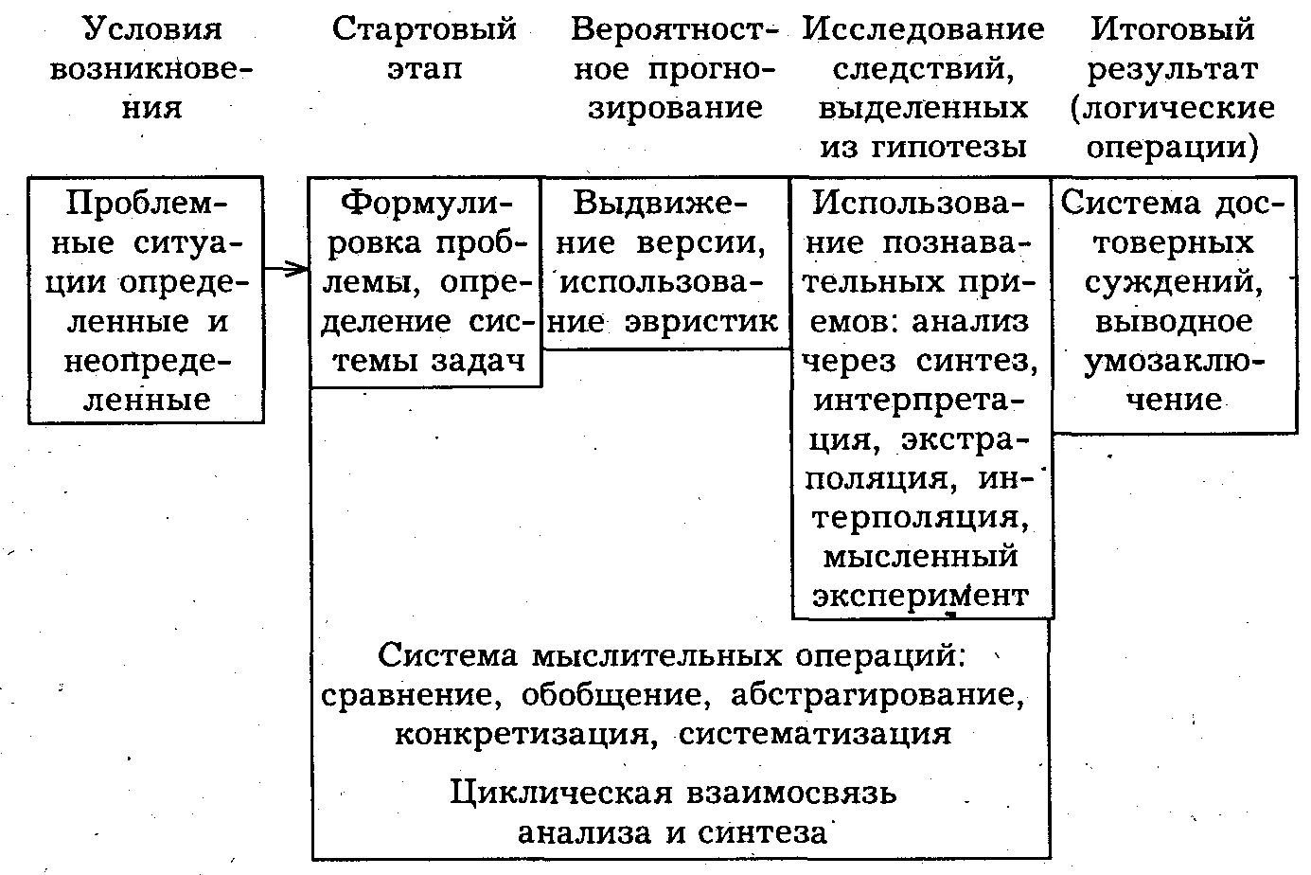
Рис. 75. Структура решения нестандартных мыслительных задач.

Проблема (греч.) и означает преграду, трудность, а с психологической точки зрения – осознание вопроса, подлежащего исследованию. Формулировка проблемы – начало взаимодействия субъекта познания с объектом познания. Если проблема взаимодействует с познавательной базой субъекта познания, позволяет ему наметить искомое, которое он может найти путем некоторых преобразовании исходных условий, возникает задача. Задача – структурно организованная проблема. При этом неизвестное осознается в его скрытых объективных взаимосвязях с известным.
Определить задачу – значит выделить в проблемной ситуации стартовые условия познавательной деятельности.
Преобразование проблемной ситуации в проблему, а затем в задачу – первый, исходный акт познавательно - поисковой деятельности. Познавательный вопрос задачи определяет познавательную цель, а последняя – необходимую систему действий.
Заблуждения в решении, задачи часто связаны с потерей цели. Для того чтобы вопрос задачи выполнял функцию цели, он должен быть конкретным. Расчленение основного вопроса на ряд иерархически связанных вопросов – формирование программы решения задачи.
При этом устанавливается, что можно узнать из имеющихся данных и какие новые сведения необходимы для выполнения всей программы поиска.
Иногда задача трактуется чрезмерно широко, без учета ее своеобразных особенностей; иногда неосознанно предполагается наличие такого условия, которое в задаче не содержится. (Так, задачу построить четыре треугольника из шести спичек обычно решить не могут, так как пытаются построить треугольники в одной плоскости, хотя это и не является условием задачи.)
Задачи, которые решает человек, могут быть для него простыми и сложными. Это зависит от запаса знаний у индивида, овладения им способами решения данного класса задач.
При решении нестандартных задач ориентировочная основа действий является неполной. При этом должен быть изыскан сам способ решения задачи.
Типы задач определяются теми способами мыслительной деятельности, которые лежат в основе их решения. Все познавательно-поисковые задачи по объективному содержанию делятся на три класса: 1) задачи на распознавание (установление принадлежности данного явления к определенному классу объектов), 2) задачи на конструирование, 3) задачи на объяснение и доказательство.
Объяснение – это использование системы суждений относительно сущности каких-либо явлений. Чаще всего это прием логического следования.
Доказательство – мыслительный процесс утверждения истинности какого-либо положения (тезиса) системой других аксиоматических суждений. При этом сначала изыскивается исходный аргумент, а затем – система связующих аргументов, подводящих к итоговому выводу.
Задачи на доказательство решаются тремя путями: а) ссылкой на организацию объекта, присущие ему устойчивые структурные взаимосвязи, б) выявлением устойчивых взаимосвязей объектов и их сторон, в) выявлением функциональных взаимосвязей объектов.
Мыслительные задачи подразделяются на простые и сложные. Простые задачи – задачи типовые, стандартные. Для их решения применяются известные правила, алгоритмы. Интеллектуальный поиск здесь состоит в выявлении типа задачи по ее опознавательным признакам, соотнесении частного случая с общим правилом. При систематическом решении такого рода задач формируются соответствующие интеллектуальные навыки, привычные схемы действий.
К сложным задачам относятся нетиповые, нестандартные задачи, к наиболее сложным – эвристические задачи с неполными исходными данными, возникающие в многозначных исходных ситуациях (например, при расследовании неочевидных преступлений). При этом первоочередным эвристическим действием является расширение информационного поля задачи путем преобразования исходной информации. Один из приемов этого преобразования – дробление проблемы на ряд частных проблем, формирование "дерева проблем".
2. Второй этап решения задачи – выявление принципа, общей схемы, возможного способа ее решения. Для этого необходимо видение конкретного явления как проявления определенных общих взаимосвязей, объяснение возможных причин явления высоковероятностными предположениями – гипотезами. Если задача – информационная система с рассогласованными ее элементами, то гипотеза – первая проба согласования ее элементов. На этой базе человек мысленно изменяет проблемную ситуацию в определенном направлении.
Гипотеза (от греч. hypothesis – предположение) – вероятностное предположение о сущности, структуре, механизме, причине какого-либо явления – основа гипотетико-дедуктивного метода познания, вероятностного мышления. Гипотеза используется в тех случаях, когда причины явления недоступны опытному исследованию и исследованы могут быть лишь его следствия. Выдвижение гипотезы (версии) предваряется исследованием всех доступных наблюдению признаков явления, предшествующих, сопутствующих и последующих обстоятельств события.
Гипотезы (версии) формируются лишь в определенных информационных ситуациях – при наличии концептуально сопоставимых исходных данных, служащих основанием для высоковероятностных предположений.
Можно выделить следующие основные правила выдвижения гипотезы: 1) гипотеза должна быть совместима со всеми относящимися к ней фактами; 2) необходимо выдвигать возможно меньшее количество гипотез с возможно большей связью между ними; 3) из ряда противостоящих друг другу гипотез предпочтительнее та, которая более единообразно объясняет серию фактов; 4) противоречащие друг другу гипотезы не могут быть Истинными; 5) гипотеза должна быть основана на теоретических знаниях.
В различных отраслях практики возникают специфические особенности решения задач индуктивно-гипотетическим методом. Так, в следственной практике широко используются типовые версии.
Гипотезы возникают на основе предварительных мыслительных действий с объектом познания. Такие предварительные гипотезы называются рабочими. Они характеризуются раскованностью мышления, допущением самых неожиданных предположений и оперативной их проверкой. Вот как описывает П. К. Анохин мыслительную деятельность И. П. Павлова: "Поражало в нем то, что он не мог ни минуты работать без законченной рабочей гипотезы. Как альпинист, потерявший одну точку опоры, сейчас же заменяет ее другой, так и Павлов при разрушении одной рабочей гипотезы старался сразу же на ее развалинах создать новую, более соответствующую последним фактам... Но рабочая гипотеза была для него только этапом, через который он проходил, поднимаясь на более высокий уровень исследования, и поэтому он никогда не превращал ее в догму. Иногда, напряженно думая, он с такой быстротой менял предположения и гипотезы, что трудно было поспеть за ним"*.
* Анохин П. К. И. П. Павлов. М., 1949. С. 317.

Гипотеза – информационно-вероятностная модель, мысленно представляемая система, отображающая элементы проблемной ситуации и позволяющая преобразовать эти элементы с целью восполнения недостающих звеньев реконструируемой системы.
Осуществляя модельно-вероятностный способ исследования события, субъект использует различные методы: аналогию, интерполяцию, экстраполяцию, интерпретацию, мысленный эксперимент.
Аналогия (от греч. analogia – сходство) – сходство различных явлений в каких-либо отношениях, на основе которого делается вывод о возможном наличии у исследуемого объекта определенных ранее не выявленных свойств. Метод аналогии способствует отражению в нашем сознании наиболее распространенных связей и отношений. Сходные в одном отношении объекты, как правило, бывают сходны и в другом. Однако по аналогии можно получить лишь вероятностное знание. Предположения по аналогии должны подвергаться проверочным действиям. Чем в большем числе существенных свойств сходны объекты, тем выше вероятность их сходства и в других признаках. (Различаются аналогия свойств, аналогия отношений и аналогия изоморфизма.)
Методом интерполяции (от лат. interpolatio – изменение, подставление) по ряду данных значений находится функция промежуточных значений. (Так, установив определенную зависимость в числовой последовательности, мы можем заполнить числовой пробел: 2, 4, 8, 16, (?), 64.)
Проблемные ситуации, разрешаемые методом интерполяции, допускают нахождение логически обоснованных промежуточных элементов. Однако интерполяционный метод ликвидации "пробела" возможен только при определенных условиях: интерполяционная функция должна быть довольно "гладкой" – обладать достаточным числом не слишком быстро возрастающих производных. При чрезмерно быстром их возрастании интерполяция затрудняется (2, 4, (?), 128).
Методом экстраполяции (от лат. extra – сверх меры и polire – отделывать) решаются задачи, допускающие перенос знаний об одной группе явлений на другую группу, обобщение явления в целом по его части.
Метод интерпретации (от лат. interpretatio – толкование, разъяснение) означает истолкование, раскрытие смысла события.
Вероятностные информационные модели увязывают отдельные стороны исследуемого события в пространственно-временном и причинно-следственном отношениях. Так, при расследовании происшествий с криминальными признаками необходимо ответить на следующие вопросы: какие действия должны были совершиться в данных условиях? при каких условиях эти действия могли быть выполнимы? какие следы, признаки, последствия и где должны были появиться?
Информационная модель – это специально создаваемая, мысленно представляемая система, отображающая элементы проблемной ситуации и позволяющая осуществить преобразование этих элементов с целью нахождения информации для решения задач данного класса.
Вероятностные информационные модели динамичны, по мере накопления информации они преобразуются, оснащаются жесткими узлами, вариативность элементов уменьшается – вероятностная информационная модель все более приближается к достоверной информационной модели. Вопросы, обусловленные моделью, направляют и систематизируют познавательный поиск.
Итак, вероятностное моделирование – второй необходимый этап решения нестандартных задач. Он завершается выведением всех возможных и необходимых следствий из выдвинутой гипотезы.
3. Третий этап решения задачи – проверка выдвинутых следствий. Она осуществляется в разных сферах деятельности различными специфическими средствами. Так, например, следователь, расследуя происшествие, устанавливает систему необходимых в данном случае следственных действий. (Следователь экстраполирует все возможные следствия из каждой версий на имеющиеся фактические данные, существенное значение при этом имеет воссоздающее воображение следователя – его способность образно представить динамику реально происходившего события, те его признаки, которые неизбежно должны отразиться в окружающей среде, способность следователя оценить и объяснить фрагменты явления в свете логики целого.)
Если при выдвижении гипотезы, версии мысль идет от частного к общему, то при ее проверке – от общего к системе частных проявлений, т. е. используется дедуктивный метод. При этом должны быть проанализированы все необходимые и возможные проявления общего в частном.
4. На четвертом, заключительном, этапе решения задачи полученные результаты сопоставляются с исходным требованием. Их согласование означает создание достоверной информационно-логической модели исследуемого объекта, решение поставленной задачи. Достоверная информационная модель исследуемого события формируется в результате проверки такой версии, все следствия которой реально подтверждены и дают всем фактам единственно возможное объяснение.
Рассмотрим особенности эвристической мыслительной деятельности на примере следственной деятельности.
Следственная деятельность, как и всякая другая деятельность, имеет определенную структуру (рис. 76). Исходной базой этой деятельности является первоначальная следственная ситуация.

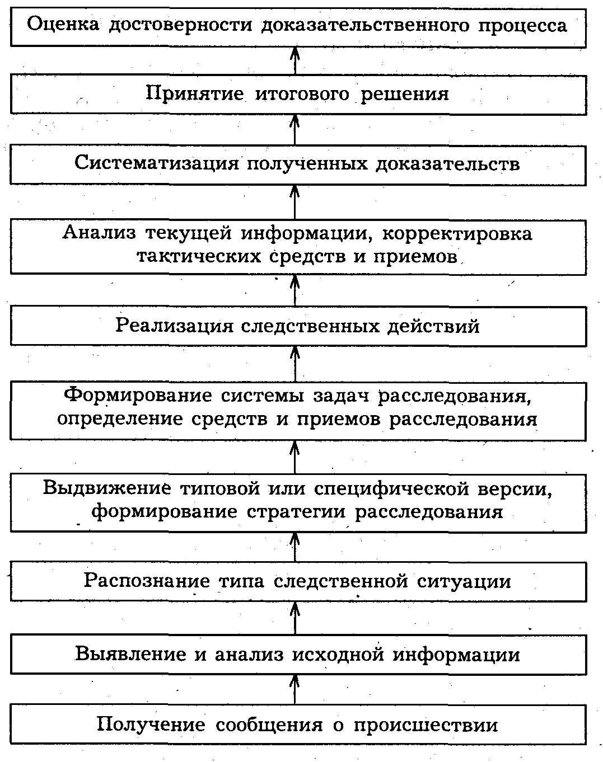
Рис. 76. Структура следственной деятельности.

Следственная ситуация – это совокупность реальных обстоятельств происшествия, объективно образующих определенный информационный блок, обусловливающий структуру следственно-поисковой деятельности.
По своей гносеологической природе следственные ситуации могут быть алгоритмическими, требующими заранее определенных способов расследования, и проблемными, требующими поисковой, эвристической деятельности следователя в ситуации неопределенности.
Тип следственной ситуации требует определенной следственной стратегии. Необходимо правильно отразить криминальную ситуацию, осуществить ее оценку по конкретным критериям и на основе этого определить ее поисково-познавательный тип.
Установление типа следственной ситуации и позволяет наметить первоочередные и последующие следственные действия, назначить ряд необходимых криминалистических экспертиз.
Первоочередными распознавательными задачами следователя при анализе информационно-исходной ситуации являются:
1) выявление всех наличных признаков преступления определенного вида;
2) определение разрывов в цепи этих признаков на основе общего эталона, модели совокупности признаков данного вида преступления.
Сложность или простота следственной ситуации – это мера ее информационной определенности, мера представленности в среде признаков, следов преступления.
В результате профессионального анализа исходная проблемная следственная ситуация преобразуется следователем в систему конкретных задач расследования. Правильное определение задач расследования – основное, базовое условие следственно-поисковой деятельности.
Используя общие подходы к решению задач различного типа, следователь развертывает исходную информационную ситуацию, переводит ее в ситуацию последовательных подзадач.
При этом познание следователя основывается на раскрытии тех отношений, через которые и обнаруживается то, что непосредственно не дано в первоначальной ситуации.
В ситуациях с острым дефицитом исходной информации поисковая деятельность следователя приобретает эвристический характер. Эвристические задачи возникают в случаях, когда зона поиска слишком обширна, а исходные данные слишком ограниченны.
Эвристический поиск – это выбор оптимального направления в сужении зоны поиска, выбор минимальных средств для достижения максимального познавательного результата. С этой целью следователь и распознает в расследуемой ситуации определенную типовую ситуацию, применительно к которой уже апробирована известная система наиболее эффективных способов познавательного поиска.
Еще в конце прошлого века швейцарский психолог Э. Клапаред обратил внимание на то, что в человеческом сознании формируется система многообразных связей, обобщенно отображающих реальные отношения между предметами и явлениями.
Актуализация одних элементов этих связей оживляет определенный комплекс связей. Если, например, в сознании хранится связь между факторами А – В – С и если во вновь поступающей информации есть данные об отношении исследуемого объекта к фактору А, то делается высоковероятностный вывод, что этот объект связан также с факторами В и С.
Однако не все объекты могут быть сразу охвачены факторной системой. В смысловом поле могут возникнуть разрывы, на ликвидацию которых и направляется стратегия познавательного поиска.
Для ликвидации распознанных пробелов в поле познания используются вышеназванные методы интерполяции, экстраполяции и интерпретации.
Одним из дополнительных методов следственного познания является мысленный эксперимент. Мышление базируется на чувственном материале, на представлениях памяти и воображения. Но в нем ведущая роль принадлежит теоретическим, концептуальным представлениям, моделям. Эвристическая значимость мысленного эксперимента состоит в том, что он связывает эмпирическое познание с теоретическим; при этом становится возможным преодоление тех познавательных трудностей, которые не разрешаются только на эмпирическом уровне.
Общим способом решения следственных задач является информационное моделирование.
В процессе расследования объектами моделирования могут быть событие преступления, место и время его совершения, мотивы и способы совершения деяния, личность виновного, потерпевшего и все другие объекты и процессы, связанные с совершением преступления. При этом выясняется, при каких условиях то или иное явление могло произойти, что следует узнать, где и какие сведения искать. Модели могут быть материальными и идеальными, мысленными. Материальные модели (подразделяемые на два вида: пространственно подобные и физически подобные) используются в рамках отдельных следственных действий. Мысленные же модели являются основным средством всей следственно-поисковой деятельности.
Криминалистическое моделирование позволяет сосредоточить сознание следователя на связях и отношениях объектов, дающих высоковероятностное объяснение фактам, причины которых первоначально неизвестны. Выдвижение версий организует систему первоочередных задач расследования.
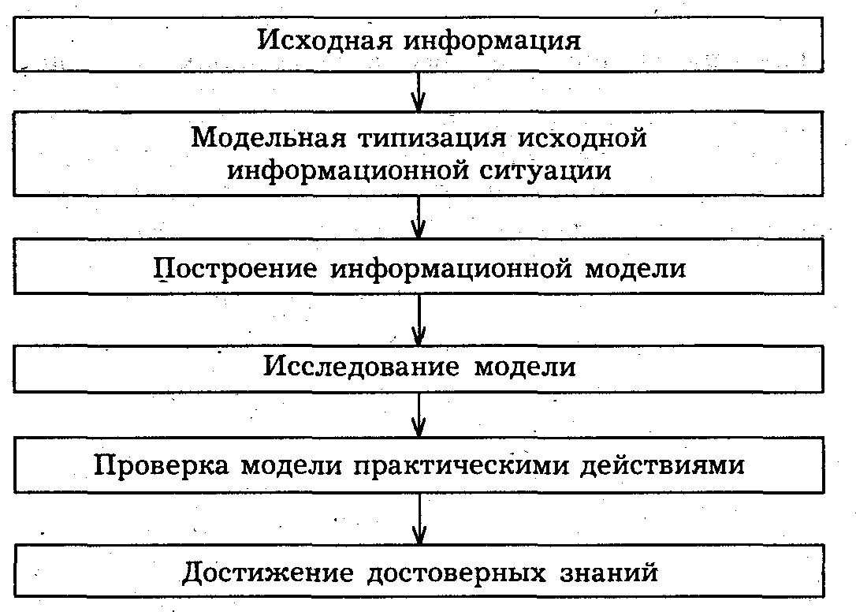
Рис. 77. Моделирование в следственно-поисковой деятельности.

Осуществляя мысленное моделирование события, следователь избавляется от необходимости действовать методом проб и ошибок, его поисковая деятельность приобретает необходимую целеустремленность, объекты исследования систематизируются и раскрываются в существенных взаимосвязях.
Модельное отображение поведения виновного и свидетелей позволяет прогнозировать их возможные поступки, предотвращать противодействие следствию, использовать улики поведения, побудить виновного к разоблачающим его действиям, предупредить возможность нейтрализации доказательств обвиняемым и подозреваемым лицом.
Однако не сама по себе модель гарантирует успех следственного поиска; он обеспечивается отнесением частной ситуации к типовой общей модели и правильной адекватной интерпретацией результатов, получаемых в процессе ее исследования (рис.77).
В ходе исследования и проверки модели информационная избыточность постепенно уменьшается – модель все более оптимизируется.
Интерпретируя модельный образ события, следователь должен ставить ряд конкретных вопросов: какие действия должны были совершить преступник и потерпевший в данных условиях;
при каких условиях эти действия могли быть выполнимыми;
какие следы, признаки-последствия и где должны были при этом появиться.
Следует широко использовать прием имитации поведения исследуемого объекта, а также метод мысленного наблюдения за функциями различных элементов модели в тех или иных жизненных ситуациях.

Таблица 8

Типы проблемно-поисковых следственных ситуаций
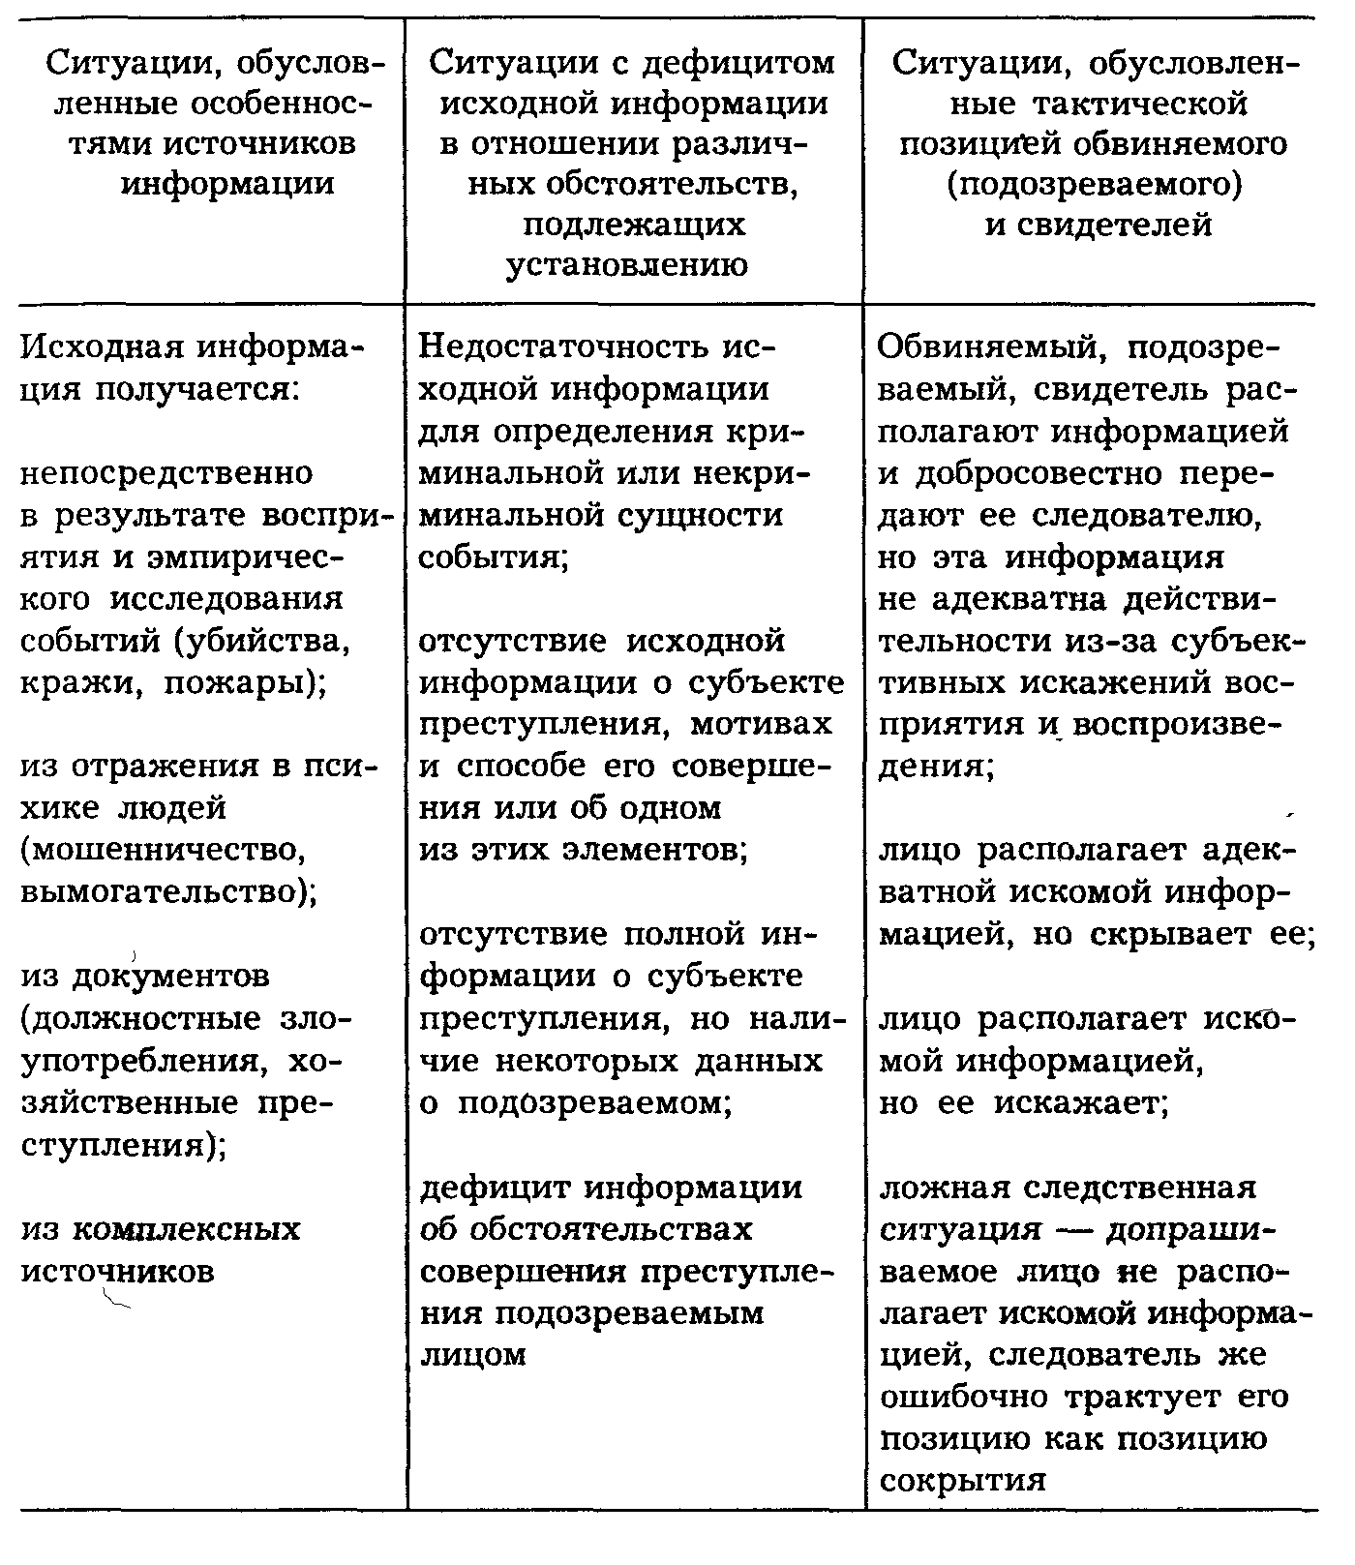

Оптимальная следственная стратегия – это адекватный подход к решению познавательно-поисковых задач в зависимости от их типа.
Для этого необходима классификация, типологизация следственных ситуаций. Эта типологизация возможна по трем основаниям: 1) по содержательной специфике исходной информации; 2) по уровню дефицита исходной информации в отношении различных обстоятельств, подлежащих выяснению; 3) по тактическим особенностям, обусловленным позицией обвиняемого, подозреваемого (табл. 8).
Информационная база следственного поиска имеет знаковую природу. Следы преступления – это информационные знаки.
Следователь оперирует знаками-копиями, существенными для идентификации личности преступника (следы рук, ног, фотоизображения и т. д.), и знаками-признаками. Знаки-копии изоморфно отображают структуру оригинала. Знаки-признаки отражают причинно-следственные связи.
Признаки делятся на существенные и несущественные, отличительные и неотличительные. Следователя, конечно, интересуют признаки отличительные (присущие только данному предмету) и существенные. Существенным является признак, без которого те или иные взаимосвязи не могут существовать.
Обнаружение существенного признака позволяет построить импликативное суждение: если... то (А → В), понять зависимость воспринимаемого явления от породивших его причин и условий. Это обстоятельство и лежит в основе любой поисковой деятельности. При этом отсутствие признака так же существенно, как и его наличие. Следственный поиск базируется на выявлении признаков возможности – невозможности и необходимости.
Выявляя причины тех или иных существенных для расследования явлений, следователь исходит из того, что структура причины явления отражается в структуре следствия.
Отдельные признаки преступления следователь выстраивает в систему. В большинстве случаев эта система не закончена, а лишь фрагментарно представлена. Отсутствующие элементы данной системы и обусловливают определенное направление следственно-поисковой деятельности.
Знаки-копии и знаки-признаки в криминалистике объединяются понятием следы преступления. Каждое криминальное событие, как и все события, неизбежно оставляет определенные следы. В следоемкой обстановке они особенно многочисленны и разнообразны – ранения и повреждения на трупе, кровь на полу и на стенах, следы рук на различных предметах, следы ног на полу, на песке, на снегу, следы ногтей и зубов, отпечатки различных частей тела и одежды, разорванное и запачканное платье, зажатые рукой трупа волосы, разнообразные микрочастицы, повреждения различных предметов и т. п.
Следы – это "немые свидетели" события. Лишь в результате исследования они могут "заговорить" – увеличить объем информации.
Основными методами исследования следов преступлений являются сравнение, классификация и интерпретация.
Все следы, обнаруженные на месте происшествия, должны быть адекватно интерпретированы. Интерпретация значимости следов зависит от знания следователем информационных свойств исследуемых явлений. Так, следы пальцев рук, обнаруженные на месте происшествия, несут информацию не только индивидуально-идентификационную, но и о том, кто соприкасался с данным объектом – мужчина или женщина, какой рукой – правой или левой он действовал, сколько человек дотрагивалось до предмета. При обнаружении группы однородных следов ("дорожки следов") следователь может сделать достаточно достоверные предположения о возрасте, поле, росте человека, оставившего эти следы, о темпе его передвижения, физических недостатках.
Решая вопрос об идентификационных возможностях следонесущего объекта, следователю необходимо сосредоточить внимание не только на возможностях прямой, но и на всех возможностях опосредованной идентификации.
Совокупность следов, имеющихся на месте происшествия, должна быть систематизирована как совокупность определенных структурно объединенных подсистем.
При анализе следов необходимо четко разграничивать понятия "следы преступника" и "следы преступления". Следы преступника – это все изменения в окружающей материальной среде (включая и потерпевшего), отражающие действия преступника и указывающие на причастность к преступлению определенного лица. Следы преступления – это следы преступника, потерпевшего и все следы, оставленные на преступнике, потерпевшем и в материальной среде, включенной в их взаимодействие.

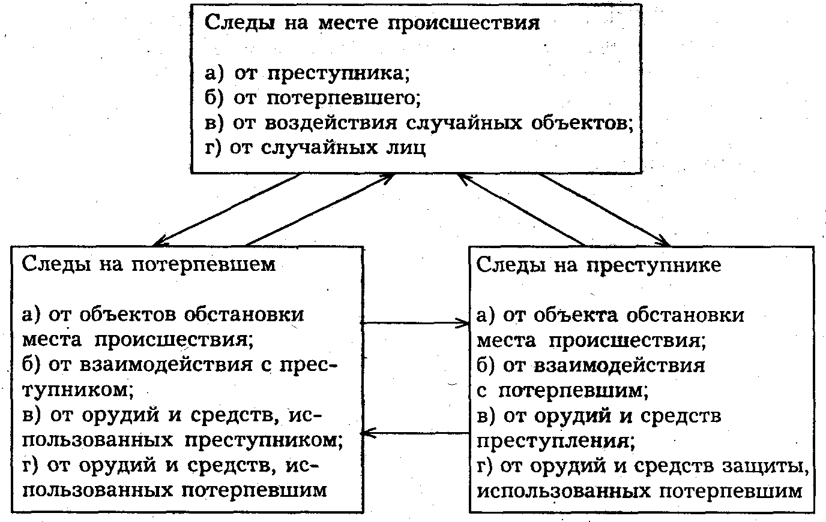
Рис 78. Система следов преступления.

Для успешной аналитической работы следователя со следами необходимо учитывать системную связь следовоспринимающих и следообразующих объектов (рис. 78).
При расследовании убийств, разбойных нападений, грабежей, изнасилований, хулиганских действий существенно исследование совокупности взаимных контактно-материальных следов на преступнике и его жертве. При этом используются не только прямые, но и обратные идентификационные связи (установление преступника не только по его следам, но и по следам, оставленным на нем от обстановки места происшествия и потерпевшим).
При исследовании следов преступления с одинаковой тщательностью должны быть выявлены как следы, пригодные для индивидуальной идентификации (следы пальцев рук, зубов, следы, отображающие отдельные части человеческого тела), так и следы, пригодные для групповой идентификации (кровь, слюна, пятна спермы, следы вагинального происхождения).
Системное экспертное исследование следов-признаков – одно из основных средств увеличени оъема исходной формации. Так, по взаимным следам на одежде потерпевшего и подозреваемого следователь получает информацию об их взаимодействии, а это дает основание для установления тождества подозреваемого с лицом, которое совершило преступление.
Особой сферой следственно-поисковой деятельности следователя является исследование орудия преступления. При этом обязательно должны выясняться вопросы:
совершено ли преступление данным орудием;
принадлежит ли орудие лицу, подозреваемому в совершении данного преступления;
было ли использовано данное орудие подозреваемым лицом.
Направление поиска здесь выстраивается в цепь: от преступного результата – к орудию, от орудия – к преступнику.
Так, при выяснении вопроса о совершении убийства обнаруженным на месте происшествия (или при обыске) ножом устанавливается соответствие раневого отверстия, его формы, глубины и ширины данному ножу. При этом существенны и все другие следы, оставленные этим ножом (отпечаток рукоятки, кусочки краски, металлизация раны и др.), и следы наложений на самом ноже (волокна, пылевидные частицы одежды, следы крови, пальцев рук преступника и жертвы, частицы кожного покрова, внутренних органов), а также следы, возникшие после применения данного орудия, перенесенные с него на одежду преступника, на другие принадлежащие ему предметы.
Одним из главных оснований классификации следственных ситуаций является следовое своеобразие исходно-информационных ситуаций (это обусловливает и систему назначаемых криминалистических экспертиз).
Итак, сущность следственной ситуации, ее типовое своеобразие состоит в ее информационно-структурных особенностях, в том, какие объективно необходимые познавательно-поисковые действия она обусловливает.
В условиях дефицита исходной информации следователь действует не методом проб и ошибок, методом перебора всех возможных вариантов действий, а путем применения определённой стратегии – оптимальной общей схемы поисковой деятельности, позволяющей сократить число возможных шагов и достигать цели кратчайшим путем.
Стратегия (от. лат. strategia – веду войско) – это общий способ оптимального движения в направлении к цели при минимизации возможной ошибочности избранного пути.
Стратегии как общие способы деятельности могут быть линейными (алгоритмичными) и эвристическими. Линейные стратегии применяются в ситуациях с заранее определенным однозначным исходом. Эвристические стратегии – это способы деятельности в многовероятностных ситуациях, оптимизирующие процесс решения задач определенного класса.
Эвристики направляют исследовательскую мысль в определенное русло, фокусируя основные стратегические направления действий*.
* Так, игра в шахматы не может быть алгоритмизирована, ибо она допускает астрономическое число комбинаций. Однако при этом используются три эвристики, общие правила шахматной игры: 1) всемерно развивай собственные фигуры, препятствуй развитию фигур противника; 2) овладевай центром; 3) атакуй короля противника и защищай собственного короля.

Общие подходы к расследованию, определяемые типичным своеобразием исходной информации, и есть стратегия расследования.
Стратегия решения типовых задач заключается в выявлении в ее исходных условиях (ситуациях) последовательного ряда взаимосвязанных простых задач – смысловых структур.
Распознание в следственной ситуации смысловых структур – основа следственно-поисковой стратегии. При этом в исходной ситуации просматриваются определенные элементы с необходимыми функциональными свойствами.
Следственные задачи являются открытыми. В них имеются источники генерации новых данных.
Но следователь обычно решает поисковые задачи с плохой структурой – исходные элементы этих задач нечетки, многозначны.
При этом рекомендуются следующие эвристические методы поиска:
временное упрощение ситуации;
блокирование некоторых составляющих в анализируемой системе;
выбор наиболее правдоподобных ходов;
использование аналогий, решение наводящих задач;
совершение "скачков" через информационные разрывы.
Продуктивность эвристического мышления некоторые авторы (Эшби) относят не столько за счет способности приходить к новым идеям, сколько за счет способности отсеивать не относящиеся к делу возможности.
При расследовании иногда допускаются следующие отклонения от идеальной стратегии:
выдвижение излишних предложений, усложняющих работу следователя;
выбор логически излишних объектов;
гиперболизация стандартов следственной деятельности в типичных ситуациях, игнорирование специфических особенностей частного случая.
Итак, процесс расследования – это процесс раскрытия следователем системно-структурных связей в расследуемом событии.
Деятельность следователя не сводится к "собиранию и фиксации доказательств". При встрече с криминальной ситуацией первоначально возникает необходимость опознать признаки преступления. Сама возможность появления доказательств зависит от продуктивности следственного анализа криминальной ситуации. Первично анализируются информационные сигналы, а не доказательства.
Исходная криминалистическая информация, как правило, закодирована. И только ее декодирование порождает доказательства; выявляет связь исследуемых объектов с предметом доказывания. Для этого следователю необходимо: 1) обнаружить; 2) распознать; 3) интерпретировать; 4) оценить криминалистически значимые информационные сигналы и объединить их в информационную систему. В ее пределах устанавливаются новые потенциально возможные источники криминалистически значимой информации.
В предварительном следствии можно выделить три этапа в динамике информационных систем: 1) исходный; 2) промежуточный; 3) итоговый.
На исходном этапе информации разрабатываются информационно вероятностные модели расследуемого события. Здесь существенно сформировать наиболее высоковероятностную версию и, что особенно важно, – найти способы проверки всех вытекающих из нее следствий.
На промежуточном уровне принимаются и реализуются основные тактические решения с целью накопления объема информации.
На итоговом – формируется достоверно-информационная модель происшествия, принимаются заключительные решения.
На первых двух уровнях информационные системы остаются открытыми, содержащими некоторую рассогласованность между ее элементами.
На итоговом уровне информационная система становится закрытой, замкнутой – обеспечивается итоговый синтез всех элементов системы. Завершенную информационную систему отличает не только полная согласованность элементов, но и отсутствие противоречий с другими информационными системами.
Распознание признаков преступлений, версионное моделирование преступлений. Динамика расследования, его развитие предопределяются исходной стадией движения информационной модели. Она связана с выдвижением обоснованных и типовых следственных версий.
Версия – это эвристический механизм расследования путем вероятностного ретроспективного моделирования. Определяя обстоятельства, подлежащие выявлению, версия придает общее направление расследованию, обусловливает определенную систему следственных действий.
В сложном, запутанном лабиринте событий версии служат следователю ориентировочно-познавательным инструментом, они, подобно лучу, высвечивают различные, наиболее перспективные направления следственного поиска.
Следственные версии конструируются с учетом взаимосвязей элементов состава преступления. Так, способ совершения преступления объединяется в версии с предположением о субъекте преступления, которое неизбежно связывается с предположением о мотиве преступления; версии о способе совершения преступления строятся с учетом обстоятельств, свидетельствующих о личности преступника, и т. д.
Как форма гипотетического мышления версия (гипотеза) является логической категорией, но как процесс движения вероятностного мышления формирование и использование версии имеет свою психологическую природу.
Обоснованная версия формируется на соответствующей познавательной базе. Она должна быть реальной, учитывающей наиболее вероятные взаимосвязи и отношения в расследуемом событии.
Версия формируется в определенных информационных ситуациях: при наличии некоторых концептуально сопоставимых исходных данных.
Процесс образования версий имеет ряд стадий:
обнаружение явления, требующего своего объяснения, но не объяснимого полностью имеющимися в данный момент знаниями;
всестороннее исследование доступных наблюдению свойств, признаков, сторон явления, причины которого должны быть найдены;
выяснение всех обстоятельств – предшествующих, сопутствующих и последующих;
выявление оснований для возможных высоковероятностных предположений, выведение обоснованного гипотетического суждения, его критический анализ.
Версии необходимы для выведения из них всех возможных следствий. Далее следует проверка соответствия этих следствий фактическим обстоятельствам.
Версия является средством развития следственно-познавательного поиска лишь постольку, поскольку из нее выводятся следствия, которые могут быть проверены путем совершения определенных практических действий. (Это и составляет основное содержание планируемых следствием мероприятий.)
Различаются общие и частные, первоначальные и последующие, специфические и типовые версии.
Типовые версии отражают наиболее типичную, высоковероятностную возможность обусловленности данного события определенной причиной. Так, например, исследования Л. Г. Видонова показали, что в случаях убийств лиц мужского пола в возрасте до 17 лет убийцами в подавляющем большинстве случаев (88,9%) были подростки в возрасте 10–16 лет. Три четверти из них были "друзьями" или "приятелями" потерпевших.
Убийства лиц мужского пола в возрасте до 23 лет путем нанесения одного ранения в общественных местах (клуб, дом культуры, кинотеатр, парк культуры и отдыха) в 75% случаев совершали лица мужского пола в возрасте 17–22 лет, бывшие друзьями, приятелями, сослуживцами, односельчанами потерпевших. Виновные проживали на расстоянии от 300 до 1500 метров от места происшествия. Такого рода высоковероятностные корреляции и дают основания для выдвижения типовых версий. (С учетом выявленных корреляций между структурными элементами криминалистических характеристик убийств Л. Г. Видоновым и Н. А. Селивановым подготовлено справочное пособие по типовым версиям при расследовании убийств.)
Выдвигая версии, следователь осуществляет систему мыслительных процедур, включающих идеальные образы исследуемых явлений во всевозможные взаимосвязи, выясняет их согласованность с объективно возможным ходом событий. Версия является вероятностным предвосхищением целого по отдельным его элементам. Это вероятностная реконструкция события.
По познавательной роли в раскрытии преступления версии можно подразделить на версии о сущности и механизме события и о субъекте преступления.
Субъектные версии подразделяются на поисковые и проверочные.
Поисковые субъектные версии – вероятностное моделирование личности возможного преступника и мотивов его преступных действий при отсутствии данных, указывающих на причастность к событию конкретного лица.
Проверочные субъектные версии – вероятностное моделирование причастности к событию конкретного лица на основе имеющихся данных, ориентирующее следствие на соответствующую проверку данного лица.
Первоочередной проверке подлежат версии о сущности и механизме происшествия. (Нельзя выдвигать версии о личности убийцы, если вначале не было выяснено, убийство это -или самоубийство.)
Версионное моделирование осуществляется системой "шагов":
1 – выдвинуть все возможные версии (первоначальное количество версий может быть относительно большим: это уменьшает возможность упущения наиболее вероятностной версии);
2 – четко определить обстоятельства, обосновывающие каждую версию;
3 – произвести исключение наименее обоснованных версий;
4 – произвести ранжирование веса доказательств применительно к каждой допущенной версии (по трехбалльной системе);
5 – определить всевозможные следствия по каждой версии;
6 – наметить систему первоочередных следственных действий для проверки выдвинутых версий.
Центральным звеном следственного поиска является переход от версии к достоверным знаниям, от информационно-вероятностной к информационно-достоверной модели события. Этот качественный скачок следственного познания осуществляется посредством проверки версий.
Проверка версий – сложный интеллектуальный процесс, связанный с разрешением ряда проблем. Перед следствием прежде всего возникают вопросы: какова система необходимых в данном случае следственных действий, какими тактическими приемами внутри этих следственных действий следует воспользоваться для проверки общей версии расследования.
С этой целью следователь вначале мысленно экстраполирует все возможные следствия из каждой версии на те следы, которые должны быть при этом обнаружены.
Здесь исключительно важное значение приобретает способность следователя к воссоздающему, воображению, т. е. способность образно увидеть динамику реального события, его необходимые признаки, которые неизбежно должны отразиться на окружающей среде.
Еще до практической проверки версии следователь представляет моделируемое событие.
Идя мысленно обратным путем от целостного представления события, следователь осуществляет систематизацию имеющихся фактов в рамках объективных взаимосвязей, присущих этому целостному явлению, оценивает и объясняет части в свете логики целого, находит "разрывы" в цепи и направляет свой информационный поиск на их ликвидацию. Так, если выдвинута версия о том, что убийство совершено на почве ревности, то из нее неизбежно следует, что убийца был близким лицом убитой.
Если при выдвижении версии мысль идет от частного к общему, то при ее проверке – от общего к системе частных проявлений. При этом должны быть проанализированы все необходимые и возможные проявления общего в частном.
В расследовании необходимо выдвигать все возможные следствия на каждой версии.
Эффективность расследования связана как со способностью следователя выдвигать обоснованные версии, так и со способностью усматривать и исследовать все необходимые следствия из выдвинутых версий. При этом также необходимо учитывать все те специфические обстоятельства, которые выступают как условия возникновения отдельных событий.
Версия опровергается противоречащим ей фактом, если этот факт установлен достоверным способом. Но неподтвержденные следствием версии недостаточно для ее опровержения, так как при этом могут быть не установлены (не опознаны) признаки других следствий. Достоверное же подтверждение одной версии опровергает все другие; тем самым исключается необходимость их обязательной проверки.
Достоверная информационная модель расследуемого события формируется в результате выдвижения и проверки такой версии, все следствия которой реально подтверждены и дают всем фактам единственно возможное объяснение.
Наибольшей эвристичности следственной деятельности требуют ситуации с острым дефицитом исходной информации о субъекте преступления. Основная эвристическая трудность в этих ситуациях состоит в определении всех возможных источников ее получения. Рекомендуются следующие общие планы действий по информационному поиску в этих ситуациях:
искать информацию о преступнике на месте происшествия и по направлению его движения к месту происшествия и от него;
анализировать оперативную информацию о криминогенных лицах данного региона;
искать информацию в специфических источниках, обусловленных конкретными обстоятельствами, широко используя познания специалистов и возможности современной криминалистической экспертизы;
искать информацию в уголовных делах о нераскрытых аналогичных преступлениях;
искать информацию об аналогичных способах преступлений в криминалистических отчетах;
выявлять и опрашивать широкий круг возможных очевидцев преступления, а в некоторых случаях – производить сплошной опрос населения того региона, в котором оно совершено (подворный, поквартальный обход);
собирать и анализировать информацию об уликах поведения заподозренных лиц.
Значительная информация о личности преступника может быть получена в результате анализа связей преступника с жертвой. Так, расчленение трупа, его обезображивание свидетельствуют, как правило, о прочных взаимосвязях преступника с убитым. Статистический анализ показывает, что если преступник не был ранее связан с убитым, то он более озабочен тем, чтобы скрыть свое участие в преступлении, и не заботится о сокрытии самого факта преступления. Преступники же, хорошо знавшие свою жертву, стремятся прежде всего скрыть сам факт преступления (расчленение трупа, его транспортировка, укрытие в малодоступных местах).
О связи преступника с объектом посягательства свидетельствуют выбор наиболее подходящего времени для совершения преступления, хорошая ориентировка преступника в обстановке совершения преступления, знание о наличии у жертвы ценностей и др.
При отсутствии информации о связи преступника с жертвой выдвигаются все возможные версии – происходит систематизация поисковых действий во всех возможных типичных направлениях.
Так, по заявлению Левашовых, дочь которых, 17-летняя Лариса, пошла накануне на вечеринку к Пронину, проживающему на окраине поселка, и домой в течение суток не вернулась, были выдвинуты "сущностные версии":
1) Лариса не вернулась, оставшись ночевать: а) у Пронина; б) у родственников; в) у знакомых;
2) с Ларисой мог произойти несчастный случай;
3) Лариса могла быть убита.
В данной ситуации безотлагательно проверялись сразу все версии. Однако это были информационно взаимодействующие версии. Неподтверждение первых двух версий усилило вероятностную значимость третьей.
В субъектно-поисковых версиях одним из ключевых - поисковых элементов является мотив преступления, что позволяет сузить круг лиц, среди которых следует искать преступника ("ищи того, кому это выгодно").
...В двух километрах от поселка в лесу был обнаружен скелетированный человеческий череп с трещинами и пробоинами. Судебно-медицинской экспертизой было установлено, что череп принадлежит Жогиной, исчезнувшей пять лет тому назад. Было также установлено, что имеющиеся -на черепе повреждения были причинены прижизненно, а череп впоследствии был отделен от скелета. Жогина проживала в райцентре, выехала - к мужу, который находился тогда в данном поселке. По возбужденному уголовному делу были выдвинуты версии:
убийство произошло по корыстным мотивам, с целью ограбления;
убийство произошло из-за желания скрыть изнасилование;
убийство совершено любовником Жогиной, не желавшим ее встречи с мужем;
убийство совершено мужем Жогиной, стремившимся избавиться от нелюбимой жены.
В результате проверки этих версий преступник был арестован – им оказался муж Жогиной.

Первоначально событие преступления реконструируется в общем, схематизированном виде, при этом выявляется система криминалистически значимых вопросов для данной категории преступлений.
Так, при расследовании убийств первоочередному выявлению подлежат следующие вопросы: время и место убийства; кто является жертвой; каковы мотивы; каков круг лиц, с которым взаимодействовал потерпевший, кому выгодна его гибель; с кем видели потерпевшего накануне его смерти; каковы особенности образа действий преступника при подготовке, осуществлении и сокрытии преступления; кто совершал убийства аналогичным способом, образом действий; на ком и в чьем жилище могут оказаться следы данного преступления.
При расследовании грабежей и разбойных нападений следователь также выявляет систему криминалистически ключевых вопросов:
когда и где совершено преступление, сколько человек в нем участвовало;
способ совершения преступления (система действий преступника), характер насильственных действий;
похищенное имущество и его стоимость, приметы;
обстановка совершения преступления, условия, способствовавшие его совершению;
сведения о лицах, участвовавших в преступлении (описание внешности, особенности поведения, речи, особые приметы и др.);
кто мог узнать о наличии у потерпевшего значительных ценностей;
кто мог видеть происшествие;
имеются ли следы ног, транспортных средств и примененного оружия;
какие следы обстановки происшествия могли образоваться на теле и одежде преступников;
наличие негативных обстоятельств.
При расследовании краж наиболее существенными вопросами являются:
время и место совершения кражи;
способ совершения (путем взламывания дверей, отпирания и взламывания замков, взламывания окон, проламывания потолка, стен или пола, подкопа или проникновения через подвал, кражи через окна и форточки);
с какой стороны преступник проник к месту кражи и в каком направлении скрылся;
какие действия и в какой последовательности он совершал;
знание преступником устройства дверных запоров, мест хранения ценных вещей, расположения комнат, времени отсутствия жильцов квартиры;
примененные орудия и средства;
похищенное имущество, его стоимость, приметы и принадлежность;
где может быть реализовано похищенное имущество, кому и куда передано;
кто посещал квартиру незадолго до кражи;
какие следы оставлены преступниками, количество преступников;
наличие негативных обстоятельств – признаков инсценирования кражи.
Значимые, ключевые вопросы выстраиваются в особой последовательности: ответ на каждый предыдущий вопрос должен расширять информационное поле для решения последующего.
Итак, система модельно-блоковых вопросов обусловливает систему следственных и оперативных действий. Их реализация переводит информационно-вероятностную модель расследуемого события в достоверную информационную модель этого события.

§ 5. Творческое мышление

Творческое мышление – мышление, дающее принципиально новое решение проблемы, приводящее к новым идеям, открытиям и решениям.
Новая идея – всегда новый взгляд на взаимосвязи и взаимозависимости явлений. Нередко новая идея возникает на основе нового "сцепления" ранее известной информации. (Так, А. Эйнштейн, как известно, не проводил экспериментов, он лишь с новой стороны осмысливал имевшуюся информацию, заново систематизировал ее.)
Новые идеи возникают на базе определенных предпосылок в общем развитии той или иной отрасли знаний. Но при этом всегда необходим особый, нестандартный склад ума исследователя, его интеллектуальная смелость, способность отойти от господствующих идей. Старые, классические идеи всегда окружены ореолом всеобщего признания, и в силу этого препятствуют возникновению новых взглядов, идей и теорий. Так, геоцентрическая концепция долго препятствовала утверждению научного взгляда о движении Земли вокруг Солнца; условно-рефлекторная "дуга" И. П. Павлова долгое время затрудняла принятие идеи "кольца", выдвинутой П. К. Анохиным еще в 1935 году.
Творческий поиск связан с широтой и гибкостью мышления, со способностью исследователя к смелому высвобождению из прокрустова ложа господствующих идей.
Одним из основных компонентов творческого мышления является образное мышление, воображение. Не случайно в науке так широко применяется метод мысленного эксперимента. Пирамиды, соборы и ракеты существуют не благодаря геометрии, строительной механике и термодинамике, а потому, что они вначале были зримой картиной в умах тех, кто их строил.
В процессе творческого мышления правильный путь к открытию иногда отыскивается уже после того, как совершено само открытие. Первый же взлет мысли не должен иметь преград. Свободное сознание поначалу должно охватить все, что возможно, без какой-либо необходимости объяснять и классифицировать. Принципиально новое явление не может быть понято посредством известных субъекту законов и обобщений. При этом возникает иллюзия противоречия нового здравому смыслу, сформированному прошлым опытом. Все переломные этапы познания неизбежно связаны с "шоком новизны".
В творчестве осуществляется свободная игра человеческих сил, реализуется созидательная интуиция человека.
Каждое новое открытие, творческий акт выступают как новое, узнавание человеком окружающего его мира. Творчество – как бы пульсация сверхсознания человека над его сознанием.
Творческие личности – нонконформисты: они принимают требования окружающей среды лишь в той мере, в какой последние совпадают с их собственными позициями. Их представления о жизни, обществе, окружающем мире нестандартны, эти люди не находятся в плену идеологических догм. Интеллект творческих личностей синтетичен: они стремятся к установлению связей между самыми различными явлениями. Наряду с этим их мышление дивергентно: они стремятся увидеть самые разные сцепления одних и тех же вещей. На всю жизнь эта категория людей сохраняет почти детскую способность к удивлению и восхищению, они чувствительны, сензитивны ко всему необычному.
Творчество, как правило, связано с интуитивными, малоосознанными процессами.
Интуиция (от лат. intueri – всматривание) – это способность непосредственно, не прибегая к развернутым рассуждениям, находить ответы на сложные вопросы, постигать истину, догадываясь о ней. Интуиция – скачок разума, не отягощенного оковами строгого рассуждения. Она характеризуется внезапным озарением, догадкой, связана со способностью индивида к экстраполяции, переносу знаний в новые ситуации, с пластичностью его интеллекта. Но этот "скачок разума" возможен только при высоком уровне обобщенности опыта и профессиональных знаний.
Ведущую роль в интуиции играют смысловые значения, относящиеся к задачам данного класса. Это и лежит в основе профессиональной интуиции.
Механизм интуиции состоит в одномоментном объединении разрозненных признаков явлений в единый комплексный ориентир. Этот одновременный охват различной информации и отличает интуицию от логически последовательного мышления.

Интеллект человека и "интеллект" ЭВМ (электронно-вычислительных машин)

Интеллект человека принципиально несходен с "интеллектом" машины. Мышление человека отличается не только от алгоритмического "ума" электронно-вычислительной машины, но и от эвристических, самонастраивающихся машинных программ. При решении человеком творческих задач происходит взаимодействие операциональных значений и личностных смыслов; условием развития мыслительного процесса человека является принятие человеком определенной проблемы к разрешению, включение ее в систему личностных мотивов и установок; процесс решения проблемы человеком – это цепь эмоционально-мотивационных состояний, оперативная постановка новых, ранее не предусмотренных целей. Машина решает только поставленные перед ней задачи, человек сам формирует эти задачи, исходя из своих непрерывно развивающихся познавательных потребностей. ЭВМ освобождает человека лишь от рутинных мыслительных процессов, она решает тактические задачи, оставляя за человеком стратегические позиции. Очень часто творческое мышление идет наперекор общепринятым постулатам, при этом исследователь испытывает внезапное озарение, которое подготовлено всей его многолетней научной деятельностью. Человек в отличие от "думающей" машины способен к саморефлексии – способен подвергать процесс мышления и его результаты критическому анализу. Он способен к генерированию и "диких" идей, которые впоследствии оказываются гениальными, имеющими эпохальное значение, открытиями. Машина же глуха к запросам эпохи. Мозг человека обладает способностью в экстренных ситуациях селективно мобилизовать в кратчайшее время неограниченный объем жизненно значимой информации. Интеллект человека высокопластичен – он способен адаптироваться к любым жизненным условиям.
Сложные механизмы этого процесса не сводятся к алгоритмической системе элементарных правил. Жизнь неизмеримо сложнее всех отображающих ее схем, моделирующих систем и механизмов.

§ 6. Интеллект человека

Интеллект (от лат. intellectus – ум, рассудок, разум) – устойчивая структура умственных способностей индивида, уровень его познавательных возможностей, механизм психической адаптации индивида к жизненными ситуациям, понимание существенных взаимосвязей действительности, включенность индивида в социокультурный опыт социума.
Интеллект как умственный потенциал индивида может быть объектом психологической диагностики.
В начале XIX в. немецкий астроном Фридрих Вильгельм Бессель (1784–1846) утверждал, что может определить уровень интеллекта человека по скорости его реакции на вспышку света. Но только в конце прошлого века американский психолог Джеймс Маккин Кеттел (1860–1944) выступил в качестве основоположника научной тестологии, разработав систему тестов, направленных на выявление психических возможностей индивида, в том числе и интеллектуальных (ментальных). Формировалась научная концепция человеческого интеллекта. Развитие интеллекта (умственного возраста) исследовалось французским психологом Альфредом Бине (1857–1911). Разработчиком понятия коэффициента умственного развития был немецкий психолог Вильям Штерн (1871–1938)*.
* Штерн предложил определять коэффициент умственного развития ребенка путем деления его умственного возраста на хронологический возраст.

В 1937 году Д. Векслером была создана первая шкала интеллекта для взрослых. В большинстве тестов интеллекта испытуемому предлагаются задания на классификацию, обобщение, перенос знаний, экстраполяцию и интерполяцию. Некоторые задания состоят из рисунков и геометрических фигур (рис. 80–82). Успех испытуемого определяется количеством правильно выполненных заданий.
Современная психология рассматривает интеллект как устойчивую структуру умственных способностей индивида, его адаптируемость к различным жизненным ситуациям. Уже в начале XX в. английский психолог Чарлз Эдуард Спирмен (1863–1945) разработал статистические методы измерения интеллекта и выдвинул двухфакторную теорию интеллекта. В нем выделялся общий фактор (фактор G) и специальные факторы, определяющие успех в решении задач конкретного типа (фактор S). Возникла теория специфических способностей. Психолог Д. Гилфорд выделил 120 факторов интеллекта и представил его структуру в виде кубической модели (рис. 79).

Рис. 79. Структура интеллекта по Гилфорду.

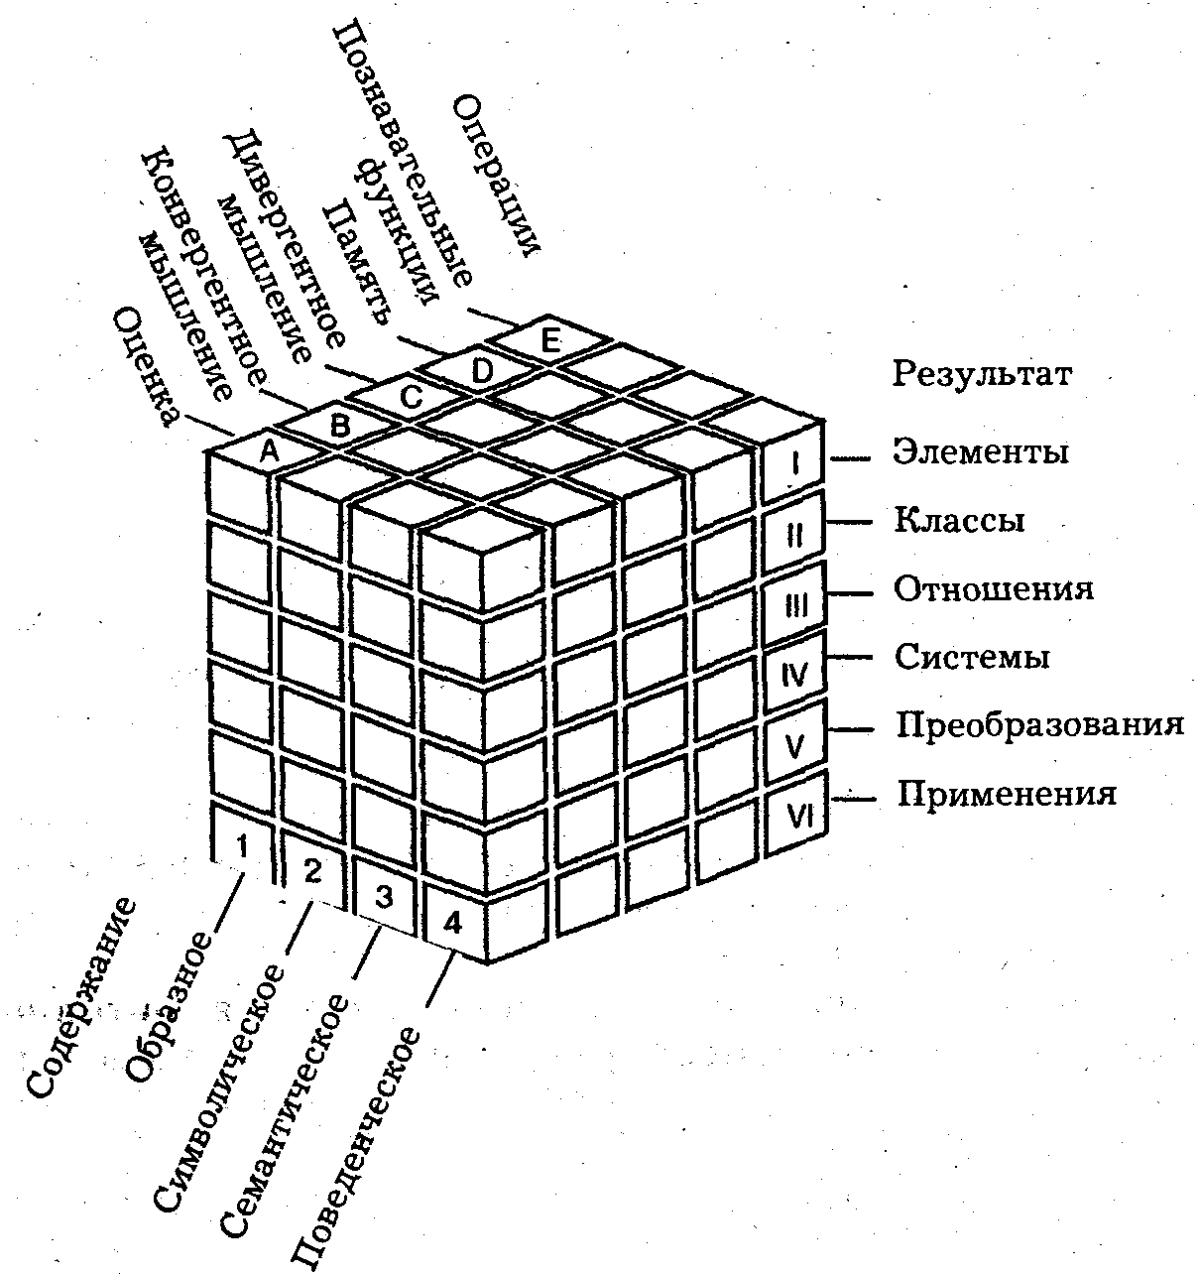
Его кубическая модель представляет собой попытку определить каждую из 120 специфических способностей, исходя из трех размерностей мышления: о чем мы думаем (содержание), как мы об этом думаем (операция) и к чему приводит это умственное действие (результат). Например, при заучивании таких символических обозначений, как сигналы азбуки Морзе (EI2), при запоминании семантических преобразований, необходимых для спряжения глагола в том или ином времени (DV3), или при оценке изменений в поведении, когда необходимо пойти на работу по новому пути (AV4), вовлекаются совсем различные типы интеллекта.

Интеллектуальные возможности человека проявляются в той стратегии, которую он вырабатывает в различных проблемных ситуациях, в его способности трансформировать проблемную ситуацию в проблему, а затем в систему поисковых задач.
Одни люди способны к быстрым умозаключениям, интуитивным озарениям, одномоментному охвату события во всех его взаимосвязях. Они последовательны в выдвижении гипотез и проверке их правильности. Другие замыкаются на первой пришедшей на ум гипотезе, их мышление нединамично. Некоторые пытаются решать проблемные задачи вообще без всяких предварительных предположений, надеясь на случайные находки. Их мышление бессистемно, оно перекрывается импульсивными эмоциями. Мышление многих людей стереотипно, излишне стандартизировано.
Интеллектуально-волевые качества индивида проявляются в выборе цели и системы средств ее достижения, в качестве переработки исходной информации, в учете условий деятельности, предвидении возможной программы поведения, предвосхищении средств ее исполнения, критериев оценки возможных результатов.
Основными качествами человеческого интеллекта являются пытливость, глубина ума, его гибкость и подвижность, логичность и доказательность.
Пытливость ума – стремление разносторонне познать то или иное явление в существенных отношениях. Это качество ума лежит в основе активной познавательной деятельности.
Глубина ума заключается в способности отделять главное от второстепенного, необходимое от случайного.
Гибкость и подвижность ума – способность человека широко использовать имеющиеся опыт и знания, оперативно исследовать известные предметы в новых взаимосвязях и взаимоотношениях, преодолевать шаблонность мышления. Это качество особенно ценно, если иметь в виду, что мышление представляет собой применение знаний, "теоретических мерок" к различным ситуациям. В определенном смысле мышление имеет тенденцию к стабильности, некоторой трафаретности. Это препятствует решению творческих задач, требующих необычного, нешаблонного подхода. (Косность мышления обнаруживается, например, при решении следующей задачи: зачеркнуть тремя замкнутыми линиями четыре точки, расположенные в виде квадрата. Попытка действовать путем соединения этих точек не приводит к решению задачи. Она может быть решена только при условии выхода за пределы этих точек.)
Логичность мышления характеризуется строгой последовательностью рассуждений, учетом всех существенных сторон в исследуемом объекте, всех возможных его взаимосвязей. Доказательственность мышления характеризуется способностью использовать в нужный момент такие факты, закономерности, которые убеждают в правильности суждений и выводов.
Критичность мышления предполагает умение строго оценивать результаты мыслительной деятельности, подвергать их критической оценке, отбрасывать неправильное решение, отказываться от начатых действий, если они противоречат требованиям задачи.
Широта мышления заключается в способности охватить вопрос в целом, не теряя из виду всех данных соответствующей задачи, а также в умений видеть новые проблемы (креативность мышления).
Негативным качеством интеллекта является ригидность мышления – негибкое, предвзятое отношение к сущности явления, преувеличение чувственного впечатления, приверженность шаблонным оценкам.
Различное содержание деятельности требует развития определенных ведущих интеллектуальных особенностей индивида. Но везде нужна чувствительность индивида к новому, к актуальным проблемам – его креативность, отсутствие у него ксенофобии, т. е. боязни нового, непривычного.
Показателем развитости интеллекта является несвязанность субъекта внешними ограничениями (например, его способность увидеть возможности новых применений обычных предметов).
Существенное качество ума индивида – предвидение возможного развития событий, последствий предпринимаемых действий. Способность предвидеть, предупреждать и избегать ненужных конфликтов – признак развитости ума, широты интеллекта.
Интеллектуально ограниченные люди крайне узко, локально отражают действительность, не производят необходимого переноса знаний.
Развитие отдельных качеств ума индивида определяется как генотипом данного индивида, так и широтой его жизненного опыта. В тоталитарных социальных режимах у конформных индивидов формируется так называемое "щелевое мышление" – сфера мышления индивида сужается до крайне ограниченных житейских пределов, широко распространяется интеллектуальный инфантилизм, а в среде интеллектуалов – созерцательность. В групповом мышлении начинают преобладать расхожие стереотипы, шаблонные ориентации, схематизированные матрицы поведения. Возникают деформации как в содержании интеллекта, так и в структуре интеллекта, в его организации.
Существенные непатологические нарушения в структуре интеллекта – умственные аномалии. Они выражаются в нарушении всей психической системы личности – его мотивационных, целеобразующих и целедостигающих регуляционных механизмов. Отметим наиболее типичные признаки нарушенности интеллекта:
1) неадекватность мотивов совершаемым действиям;
2) нарушения в целеобразовании и программировании действий, контроля за их исполнением;
3) нарушение смысловых связей, неадекватность средств поставленным целям;
4) дефекты мыслительных операций (нарушение обобщения, классификации и т. д.).
В заключение приведем некоторые интеллектуальные тесты, выявляющие качества интеллекта (рис. 80–82).


Зачеркните эти Зачеркните эти точки

Точки линиями, четырьмя линиями, не
Возвращаясь в отрывая карандаша от бумаги.
исходную точку.

Рис. 80. Тесты, на дивергентность мышления*.
* Дивергентность мышления – способность выходить за пределы стандартных решений, способность прийти к новому видению ситуации, выйти за пределы привычного. Конвергентность – ограниченность привычными понятиями, стандартными решениями, ситуационная полезависимость.

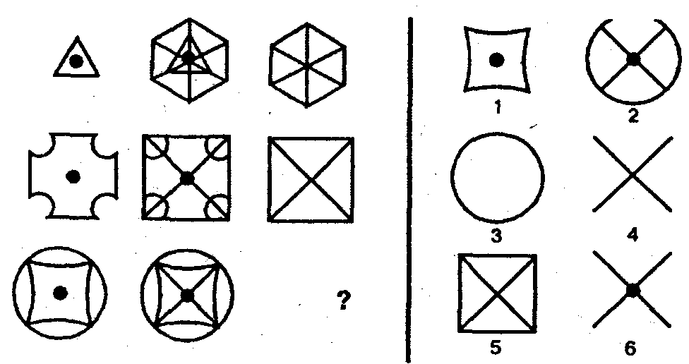
Рис. 81. Выберите нужную фигуру из шести пронумерованных фигур справа.

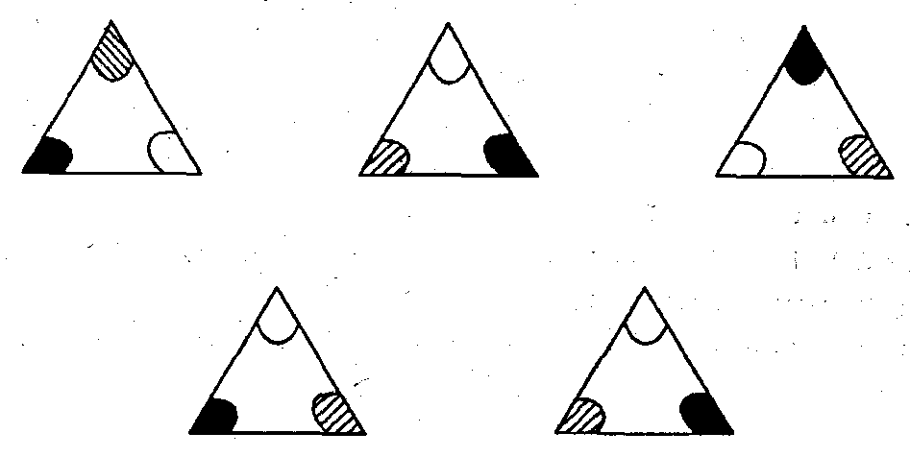
Рис. 82. Исключите лишнюю фигуру.

Глава 4. Воображение

§ 1. Понятие о воображении

Воображение – образно-информационное моделирование действительности на основе рекомбинации образов памяти. Благодаря воображению человек предвидит будущее и регулирует свое поведение, творчески преобразует действительность. Воображение – специфически человеческое проявление психической активности, сформировавшееся в трудовой деятельности: любая трудовая деятельность требует предварительного осознания цели, т. е. формирования психической модели будущего результата деятельности. Воображение обеспечивает опережающее отражение действительности, при котором прошлое экстраполируется (проецируется) в будущее.
Воображение позволяет человеку принимать решения при дефиците исходной информации, формировать высоковероятностные предположения в проблемных ситуациях. Воображение – способность человека реконструировать действительность, генерировать аутообразы – создавать образы от себя. Оно обеспечивает формирование образных представлений по описаниям, творческое конструирование и фантазирование. Все это свидетельствует об интегративной сущности процесса воображения: в нем объединяются чувственная, рациональная и мнемическая сферы психики человека.
Образы, возникающие в процессе воображения, активизируют эмоциональную сферу человека, мобилизуют его энергию на достижение будущих результатов. Посредством воображения будущее детерминирует поведение человека. Каждый акт мышления включает в себя воображение. Только благодаря ему становятся возможными специфически человеческая операция мышления – абстракция, такие методы познания, как экстраполяция и интерполяция, мысленный эксперимент. Глубокое проникновение в действительность требует свободного отношения сознания к элементам действительности.
Воображение обеспечивает целостность и константность восприятия. Оно ориентирует человека в бескрайних пространствах будущего и позволяет реконструировать картины далекого прошлого.
Способность человека предвидеть и глубоко переживать воображаемые этические ситуации – основа его нравственного поведения.
Окружающая среда является для человека многослойным проблемным миром, осознание которого невозможно без достаточно развитого воображения. Оно обеспечивает человеку знаковое овладение миром и лежит в основе идеального отражения действительности.

§ 2. Нейрофизиологические основы воображения

Нейрофизиологическая основа воображения – образование временных нервных связей в сфере первой и второй сигнальных систем, их диссоциация (распадение на отдельные элементы) и объединение в новые системы под влиянием различных мотиваций.
Формирование образов в процессе воображения зависит от типологических особенностей высшей нервной деятельности. Так, подвижность нервных процессов, повышенная чувствительность нервной системы содействуют более быстрому возникновению новых образов. Оптимальный очаг возбуждения, доминанта, функционирование детекторов новизны, устойчивость ориентировочно-исследовательского рефлекса – все это образует нейрофизиологическую основу творческой деятельности.
Воображение связано с эмоциями, деятельностью подкорковых образований головного мозга. Под влиянием воображения у человека возникают соответствующие органические изменения. Так, образно представляя те или иные физические действия, можно вызвать учащение работы сердца, органов дыхания и т. д. (Флобер, описывая сцену отравления госпожи Бовари, сам почувствовал признаки отравления.)

§ 3. Виды воображения

Воображение подразделяется на произвольное и непроизвольное, реконструктивное (воссоздающее) и творческое.
Наиболее простой вид воображения – непроизвольное, возникающее помимо воли человека, непреднамеренно. Непроизвольное воображение связано с восприятием того или иного объекта. Так, глядя на облако, человек непроизвольно может вообразить различные фигуры.
Преднамеренное, целенаправленное использование человеком соответствующих элементов опыта и реконструкция их в новых образах – произвольное воображение. В результате произвольного воображения создаются литературные образы, новые модели различных предметов и т. д.
Воссоздающее воображение формирует новые образы представления. Так, читая описание морского дна, мы на основе воссоздающего воображения представляем картину морского дна; рассматривая схему места происшествия, следователь представляет реальную картину местности. Воссоздающее воображение дает возможность познать то, что непосредственно не воспринимается в данный момент. Оно содействует организации взаимоотношений между людьми; эффективность общения в значительной мере зависит от того, насколько люди представляют состояние друг друга, ситуации, в которых они находились или могут находиться в будущем.
На основе воссоздающего воображения формируется ожидание наступающих событий и соответствующее отношение к ним. (Так, преувеличение опасной обстановки может привести к неадекватному, а иногда и к преступному поведению человека.) Иногда на поведение человека воздействуют воображаемые им события, которые в действительности не имели места. (Известны случаи преступного поведения на почве ревности, не имевшей реальных оснований.)
Творческое воображение создает совершенно новые оригинальные образы. Этот вид воображения лежит в основе художественной, литературной, музыкальной, конструкторской и научной деятельности. Результатами творческого воображения могут быть материальные и идеальные образы.
Существенный критерий творческого воображения – социальная ценность его результатов, проникновение в сущность отображаемых сторон действительности, акцентирование, усиление наиболее существенных сторон действительности. Акцентирование может проявляться в сдвиге элементов отображаемого явления, изменении их соотношений. (Шарж, карикатура – типичный пример своеобразной расстановки акцентов.) Акцентирование в сторону, усиления какой-либо особенности явления называется гиперболой, а в сторону уменьшения – литотой (от греч. litotes – простота). Литоты могут быть образные (мальчик с пальчик) и речевые ("не настаиваю" вместо "возражаю"). Преуменьшение внешних размеров объекта иногда используется для контрастного подчеркивания внутренних, содержательных достоинств объекта (конек-горбунок внешне мал и уродлив, но полон других достоинств).
На познание и преобразование действительности направлена и фантазия – конструирование вымышленных, часто далеких от реальности образов (создание легенд, мифов, сказок, фантастических картин иных миров). Образы фантазии призваны осуществить новый синтез элементов ранее приобретенного опыта, найти образное объяснение непонятным явлениям, восполнить информационный дефицит.
Образы фантазии смогут быть простыми и сложными. Простейшая форма синтезирования новых образов – агглюцинация – механическое нереальное объединение частей или свойств различных несовместимых предметов (образы русалок, кентавров и т. п.). Соединяя несоединимое в образах фантазии, люди нередко ставят перед собой творческие перспективные цели. (Так, соединив образ лодки и автомобиля, люди создали амфибию и т. д.)
Один из видов простого творческого воображения – воображение по аналогии. (Многие орудия труда – клещи, грабли и т. п. – созданы по аналогии с рукой человека.)
Сложный вид творческого воображения – гиперболизация – преувеличение предметов, их качеств, количества их элементов (например, гиперболизация силы человека в былинных образах, дружеских шаржах и т. п.).
Наиболее высокий уровень творческого синтеза – типизация – воплощение в конкретном образе существенных сторон данной группы объектов. Здесь воображение особенно тесно связывается с мышлением.
Процесс воображения, создания новых образов характеризует активность психики человека. Но иногда воображение выступает как "заместитель" активной деятельности. Эта форма воображения называется пассивным воображением. Так, мечта – создание образов желаемого – может быть активной и пассивной. (Маниловщина – типичный пример пассивной мечты.) Пассивное воображение – способ псевдоадаптации. Образы пассивного воображения – грезы, нереальные мечты – психическое замещение активной жизнедеятельности индивида.
Пассивное воображение может быть непреднамеренным и преднамеренным. Непреднамеренное пассивное воображение возникает при ослаблении сознания, психозах, дезорганизации психической деятельности, в полудремотном и сонном состоянии. (Сон не является полным отключением от психической деятельности. В нем чередуются две фазы – "медленная" и "быстрая" (парадоксальная). Каждая фаза имеет продолжительность 60–90 мин. В фазе "медленного" сна возникает глубокое торможение. В фазе "быстрого" сна возникают сновидения, с характерными для них необычными хаотическими комплексами элементов реальности, фантастическими образами; функциональная сущность этих явлений пока еще не исследована. Однако предполагается, что во сне происходит определенная достройка, консолидация образов, сформированных в бодрствующем состоянии.)
При преднамеренном пассивном воображении человек произвольно формирует образы ухода от действительности – грезы. Создаваемый личностью ирреальный мир – попытка заменить несбывшиеся надежды, восполнить тяжелые утраты, ослабить психические травмы. Этот вид воображения свидетельствует о глубоком внутриличностном конфликте.
Активное воображение – психическая функция, обеспечивающая преобразовательную деятельность человека и являющаяся признаком творческого типа личности. Творчество связано не только с внешними предметными преобразованиями, но и с динамичностью внутреннего мира данного человека, его конструктивной мобилизованностью. Творческая личность постоянно испытывает свои внутренние возможности, ее познания не статичны, а непрерывно рекомбинируются, приводят к новым результатам, дающим индивиду эмоциональное подкрепление для новых поисков, создания новых материальных и духовных ценностей. Ее психическая активность надсознательна, интуитивна.
В зависимости от типологических особенностей творческие личности находят самовыражение в искусстве, науке или техническом творчестве. Художественный тип личности осваивает мир посредством художественных образов, овладевает механизмами их создания, системой знаковых средств – речевых, визуальных, звуковых – для реализации эстетических позиций, миропонимания. Между художником и его почитателями существует духовное созвучие, психическое единение, образно-эмоциональное единство, ценностное сопереживание, влияющее на мотивацию поведения.
Наука также базируется на творческом воображении. (Представление атомов, кварков, хромосомной спирали, механизмов мироздания и т.п.)
Каждый художник, ученый, изобретатель оригинален в силу индивидуальных особенностей интеллекта и воображения.
Воображение индивида – одна из основных сфер его типологических проявлений Личность в значительной мере характеризуется тем, насколько она способна к реконструктивной деятельности, в каких направлениях она склонна преобразовывать типичные исходные ситуации. Одни люди отличаются подвижностью, гибкостью интеллекта, способны к продуктивным реконструкциям. Другие – скованны, негибки, их воображение крайне ограниченно. Исходную данность они склонны расценивать как нечто незыблемое. Наряду с этим люди с пылким воображением могут проявлять чрезмерную аффектацию, снижение критичности мышления.
У каждой личности в зависимости от ее ценностной направленности есть свои доминанты воображения, зоны наибольшей эмоциональной чувствительности, свои предпочтения и ожидания в развитии значимых для них событий. У каждого человека есть свои представления о мире и свои сокровенные образы желаемого будущего.

Глава 5. Память

§ 1. Понятие памяти

Память – интегрированное психическое отражение прошлого взаимодействия человека с действительностью, информационный фонд его жизнедеятельности.
Способность хранить информацию и избирательно ее актуализировать, использовать для регулирования поведения – основное свойство мозга, обеспечивающее взаимодействие индивида со средой. Память интегрирует жизненный опыт, обеспечивает непрерывное развитие человеческой культуры и индивидуальной жизнедеятельности. На основе памяти человек ориентируется в настоящем и предвидит будущее.
Начало экспериментального изучения памяти было положено в конце XIX в. исследованиями немецкого психолога Германа Эббингауза (1850–1909), обобщенными в его работе "О памяти" (1885 г.). Это был первый выход психологического эксперимента за пределы сенсорных процессов. Г. Эббингауз вывел "кривую забывания", графически иллюстрирующую наибольший процент забывания в период, непосредственно следующий за заучиванием нового материала. В настоящее время в связи с актуализацией проблемы машинного накопления и поиска информации память становится объектом междисциплинарных исследований. Но от машинной, электронной памяти память человека отличается активно-реконструктивным сохранением материала. Человеческая память подвержена влиянию социокультурных факторов.
В процессе развития индивид все в большей мере ориентируется на смысловые, семантические связи запоминаемых структур. Один и тот же материал по-разному хранится в памяти в зависимости от структуры личности, ее потребностно-мотивационных особенностей. Память машины – механическая память. Память человека – ценностно-интегрированное хранение информации. Накопление материала в памяти (архивация) осуществляется в двух блоках: в блоке эпизодической и в блоке семантической (смысловой) памяти. Эпизодическая память автобиографична – в ней хранятся различные эпизоды из жизни индивида. Семантическая же память нацелена на категориальные структуры, сформированные в культурно-исторической среде. Здесь же хранятся все исторически сформированные правила логики умственных действий и построения языка.
В зависимости от особенностей запоминаемого материала существуют специальные способы его кодификации, архивации и извлечения. Пространственная организация среды кодируется в форме схематических образований из смысловых опорных точек, характеризующих наше физическое и социальное окружение.
Последовательно наступающие явления запечатлеваются в линейных структурах памяти. Формально организованные структуры запечатлеваются ассоциативными механизмами памяти, обеспечивающими группировку явлений и предметов по определенным признакам (предметы быта, труда и т. п.). Все смысловые значения категоризуются – относятся к различным группам понятий, находящихся в иерархической зависимости.
От организации материала в памяти зависит возможность его быстрой актуализации, извлечения. Информация воспроизводится в той связи, в какой она первично формировалась.
Многие жалуются на плохую память, но не жалуются на плохой ум. Между тем ум, способность устанавливать взаимосвязи и является основой памяти.
Извлечение усвоенного материала из памяти с целью использования при узнавании, припоминании, воспоминании называется актуализацией (от лат. actualis – действительный, настоящий). Необходимый материал мы ищем в памяти точно так же, как необходимую вещь в кладовой: по предметам, находящимся по соседству. Образно говоря, в фонде нашей памяти все развешено "на крючках" ассоциаций. Тайна хорошей памяти – в установлении прочных ассоциаций. Вот почему люди лучше всего запоминают то, что связано с их житейскими заботами, профессиональными интересами. Энциклопедическая эрудиция в одной области может сочетаться с невежеством в других сферах жизни. Одни факты задерживаются в нашем сознании силой других хорошо известных нам фактов. Механическое же задалбливание, зубрежка – самый неэффективный способ запоминания.
Возможности актуализации у человека значительно шире, чем это ему представляется. Трудности памяти – скорее, трудности воспроизведения, чем трудности сохранения. Абсолютного забвения впечатлений не существует.
Фонд человеческой памяти пластичен – с развитием личности происходят изменения и в структурных образованиях его памяти. Память неразрывно связана с деятельностью индивида – прочно запоминается то, что включено в активную жизнедеятельность человека, отвечает его жизненной стратегии.
Операциональная система поведения и деятельности человека, т. е. его умения и навыки – это запечатленные в памяти образы оптимальных, адекватных действий. При многократном повторении необходимых действий из них устраняются ненужные, излишние движения, в памяти закрепляется образ оптимального действия, отдельные операции интегрируются в единый функциональный комплекс.
Память, интеллект, чувства и операциональная сфера индивида представляют собой единое системное образование.
Память – это психический механизм ориентации человека как во внешнем, так и во внутреннем, субъективном мире, механизм локализации событий во времени и пространстве, механизм структурного самосохранения личности и ее сознания. Нарушения памяти означают нарушения личности.

§ 2. Нейрофизиологические основы памяти

Физиологические механизмы памяти – образование, закрепление, возбуждение и торможение нервных связей. Этим физиологическим процессам соответствуют процессы памяти: запечатление, сохранение, воспроизведение и забывание.
Условие успешной выработки нервных связей – значимость воздействующего раздражителя, попадание его в поле ориентировочной деятельности, отражение в очаге оптимального возбуждения коры головного мозга.
Наряду с индивидуальной памятью в мозге существуют структуры генетической памяти. Эта наследственная память локализована в таламо-гипоталамическом комплексе. Здесь находятся центры инстинктивных программ поведения – пищевые, оборонительные, половые – центры удовольствия и агрессии. Это центры глубинных биологических эмоций: страха, тоски, радости, гнева и удовольствия. Здесь хранятся эталоны тех образов, реальные источники которых мгновенно оцениваются как вредоносные и опасные или полезные и благоприятные. В двигательной зоне записаны коды эмоционально-импульсивных реакций (поз, мимики, защитных и агрессивных движений).
Зоной подсознательно-субъективного опыта индивида является лимбическая система – сюда переходят и здесь хранятся прижизненно приобретенные поведенческие автоматизмы: эмоциональные установки данного индивида, его устойчивые оценки, привычки и всевозможные комплексы. Здесь локализована долговременная поведенческая память индивида, все то, что определяет его природную интуицию.
Все, что связано с сознательно-произвольной деятельностью, хранится в неокортексе, различных зонах мозговой коры, проекционных зонах рецепторов. Лобные доли мозга – сфера словесно-логической памяти. Здесь чувственная информация трансформируется в смысловую. Из огромного массива долго временной памяти необходимая информация извлекается определенными способами, они зависят от способов хранения данной информации, ее систематизированности, понятийной упорядоченности.
По современным представлениям формирование энграмм (нервных связей) проходит две фазы. На первой фазе происходит удержание возбуждения. На второй – его закрепление и сохранение за счет биохимических изменений в клетках коры головного мозга и в синапсах – межклеточных образованиях.
В настоящее время особенно широко исследуются физиологические основы памяти на биохимическом уровне. Следы непосредственных впечатлений фиксируются не мгновенно, а в течение определенного времени, необходимого для биохимических процессов – соответствующих изменений на молекулярном уровне.
Количество специфических изменений в РНК, содержащейся в одной клетке, исчисляется 10¹⁵. Следовательно, на уровне одной клетки может быть выработано огромное количество связей. Изменения в молекулах РНК (рибонуклеиновой кислоты) связывают с оперативной памятью. Изменения в молекулах дезоксирибонуклеиновой кислоты (ДНК) – с долговременной памятью (в том числе и с видовой)*. Физиологической основой памяти является изменение активности как отдельных нейронов, так и нейронных ансамблей.
* Пионером биохимических исследований памяти является шведский нейрофизиолог Г. Хиден. Осуществленные им в
60-х годах опыты на планариях (плоских червях) вызвали сенсацию обученные для прохождения лабиринта планарии высушивались и стирались в порошок. Вскормленные этим порошком другие планарии значительно быстрее находили выход из лабиринта, чем контрольная группа.

У пациентов с хирургически расщепленными полушариями мозга резко ослабляется память – сенсорные возбуждения, доходящие до правого полушария, не замыкаются на словесно-логическом уровне, обеспечиваемом левым полушарием. Функциональная асимметрия в деятельности полушарий – принципиальная особенность мозга человека, отражающаяся на всех его психических процессах, в том числе и на процессах памяти. Каждое полушарие и каждая зона мозга вносит свой вклад в систему мнемической (от греч. mnēmē – память) деятельности. Предполагается, что вначале происходят вычленение и ультракратковременное запечатление отдельных признаков объекта (сенсорная память), затем – сложное, знаковое его кодирование – образование энграмм, включение их в категориальную систему данного индивида. Поэтому каждый человек имеет свою стратегию запоминания. Включенность объекта запоминания в определенную деятельность обусловливает структуру его запечатления, мозаику взаимосвязи его сенсорных и смысловых компонентов.
Базовой предпосылкой функционирования процессов памяти является оптимальный тонус коры, обеспечиваемый подкорковыми образованиями головного мозга. Модуляция тонуса коры осуществляется ретикулярной формацией и лимбическим отделом мозга. Подкорковые образования, формируя ориентировочный рефлекс, внимание, тем самым создают предпосылку и для запоминания.
Итоговая, синтезирующая функция памяти осуществляется лобными долями мозга и в значительной мере – лобной долей левого полушария. Поражение этих мозговых структур нарушает всю структуру мнемической деятельности.
Проблема запоминания граничит с проблемой забывания. Забывание в основном происходит за счет интерференции – противодействия раздражителей.
Итак, процесс запечатления и сохранения материала обусловлен его значимостью, оптимальным состоянием мозга, повышенным функционированием ориентировочного рефлекса, системной включенностью материала в структуру целенаправленной деятельности, сведением к минимуму побочных интерферирующих (противоборствующих) воздействий, включенностью материала в семантическое, понятийное поле сознания данного индивида.
Воспроизведение, актуализация необходимого материала требует установления тех систем связей, на фоне которых запоминался материал, подлежащий воспроизведению.
Процесс забывания также не сводится лишь к спонтанному угасанию энграмм. Преимущественно забывается второстепенный малозначимый материал, материал, не включенный в постоянную деятельность субъекта. Но невозможность припомнить материал не означает полной стертости его следов. Актуализация энграмм зависит от текущего функционального состояния мозга. (В гипнотическом состоянии человек может вспомнить то, что казалось совсем забытым.)

§ 3. Классификация явлений памяти

Различаются процессы памяти – запоминание, сохранение, воспроизведение и забывание и формы памяти: непроизвольная (непреднамеренная) и произвольная (преднамеренная).
В зависимости от вида анализаторов, сигнальной системы или участия подкорковых образований мозга различают виды памяти: образную, логическую и эмоциональную.
Образная память – представления – классифицируется по видам анализаторов: зрительная, слуховая, двигательная и т. д.
По способу запоминания различают непосредственную (прямую) и опосредованную (косвенную) память.
След от каждого впечатления бывает связан со множеством следов сопутствующих впечатлений. Косвенное запоминание и воспроизведение – это запоминание и воспроизведение данного образа по той системе связей, в которую образ входит, – по ассоциациям. Это непрямое, ассоциативное всплывание образов психологически гораздо содержательнее, чем прямое запоминание, оно приближает явления памяти к явлениям мышления. Основная работа памяти человека состоит из запоминания и воспроизведения следов по ассоциациям.
Различаются три вида ассоциаций.
1. Ассоциация по смежности: элементарный вид связи без существенной переработки информации.
2. Ассоциация по контрасту: связь двух противоположных явлений. Этот вид связей основан уже на логическом приеме противопоставления.
3. Ассоциации по сходству. Воспринимая одну ситуацию, человек по ассоциации вспоминает другую сходную ситуацию. Ассоциации по сходству требуют сложной переработки полученной информации, выделения существенных признаков воспринимаемого объекта, обобщения и сопоставления с тем, что хранится в памяти. Объектами ассоциации по сходству могут быть не только наглядные образы, но и понятия, суждения, умозаключения. Ассоциации по сходству – один из существенных механизмов мышления, основа логической памяти.
Таким образом, по способу запоминания память может быть механической и ассоциативной (смысловой).
Системы памяти. В любом виде деятельности осуществляются все процессы памяти. Но различные уровни деятельности связаны с функционированием различных механизмов, систем памяти.
Различаются следующие четыре взаимосвязанные системы памяти: 1) сенсорная – непосредственный чувственный отпечаток воздействующего объекта; 2) кратковременная; 3) оперативная; 4) долговременная.
Сенсорная память – непосредственное запечатление сенсорных воздействий, т. е. сохранение наглядных образов в виде четкого, полного отпечатка чувственных воздействий объекта на очень краткий промежуток времени (0,25 сек). Это так называемые послеобразы. Они не связаны с закреплением следов и быстро исчезают. Этот вид памяти обеспечивает непрерывность, целостность восприятия динамических, быстроизменяющихся явлений.
Кратковременная память – непосредственное запечатление совокупности объектов при одноактном восприятии ситуации, фиксация объектов, попавших в поле восприятия. Кратковременная память обеспечивает первичную ориентировку при одномоментном восприятии обстановки.
Время функционирования кратковременной памяти – не более 30 сек. Объем ее ограничен 5–7 объектами. Однако при воспроизведении образов кратковременной памяти из них может извлекаться дополнительная информация.
Оперативная память – избирательное сохранение и актуализация информации, необходимой только для достижения цели данной деятельности. Продолжительность оперативной памяти ограничивается временем соответствующей деятельности. Так, мы запоминаем элементы фразы, чтобы осмыслить ее в целом, помним условие задачи, которую решаем, помним промежуточные цифры при сложных вычислениях.
Продуктивность оперативной памяти определяется способностью человека организовывать запоминаемый материал, создавать целостные комплексы – единицы оперативной памяти. Примерами использования различных блоков оперативных единиц может служить чтение по буквам, слогам, целым словам или комплексам слов. Оперативная память функционирует на высоком уровне, если человек видит не частные, а общие свойства различных ситуаций, объединяет сходные элементы в более крупные блоки, перекодирует материал в единую систему. (Так, запомнить номер АБД125 легче в виде 125125, т.е. перекодировав буквы и цифры соответственно месту букв в алфавите.)
Функционирование оперативной памяти сопряжено со значительным нервно-психическим напряжением, так как она требует одновременного взаимодействия ряда конкурирующих центров возбуждения. При оперировании с объектами, состояние которых изменяется, в оперативной памяти может удержаться не более двух переменных факторов.
Долговременная память – запоминание на длительный срок содержания, имеющего большую значимость. Отбор информации, входящей в долговременную память, связан с вероятностной оценкой его будущей применимости, предвидением будущих событий.
Объем долговременной памяти зависит от релевантности информации, т. е. от того, какой смысл информация имеет для данного индивида, для его ведущей деятельности.
Типы памяти – индивидуально-типологические особенности памяти. Они различаются по следующим качествам, встречающимся в различных комбинациях: объем и точность запоминания; скорость запоминания; прочность запоминания; ведущая роль того или иного анализатора (преобладание у данного человека зрительной, слуховой или двигательной памяти); особенности взаимодействия первой и второй сигнальных систем (образный, логический и средний типы). Различные сочетания индивидуально-типологических особенностей дают многообразие индивидуальных типов памяти (табл. 9).
Существуют большие индивидуальные различия в скорости запоминания материала и продолжительности его сохранения в памяти. (Так, в ходе психологических опытов было установлено, что для запоминания 12 слогов одному человеку требуется 49 повторений, а другому лишь 14.)
Существенная индивидуальная особенность памяти – направленность на запоминание определенного материала. (Известный криминалист Ганс Гросс рассказывал о крайне плохой памяти своего отца на имена людей. Отец не мог безошибочно сказать, как зовут его единственного сына, в то же время он очень точно и надолго запоминал разнообразный статистический материал.)

Таблица 9

Классификация явлений памяти
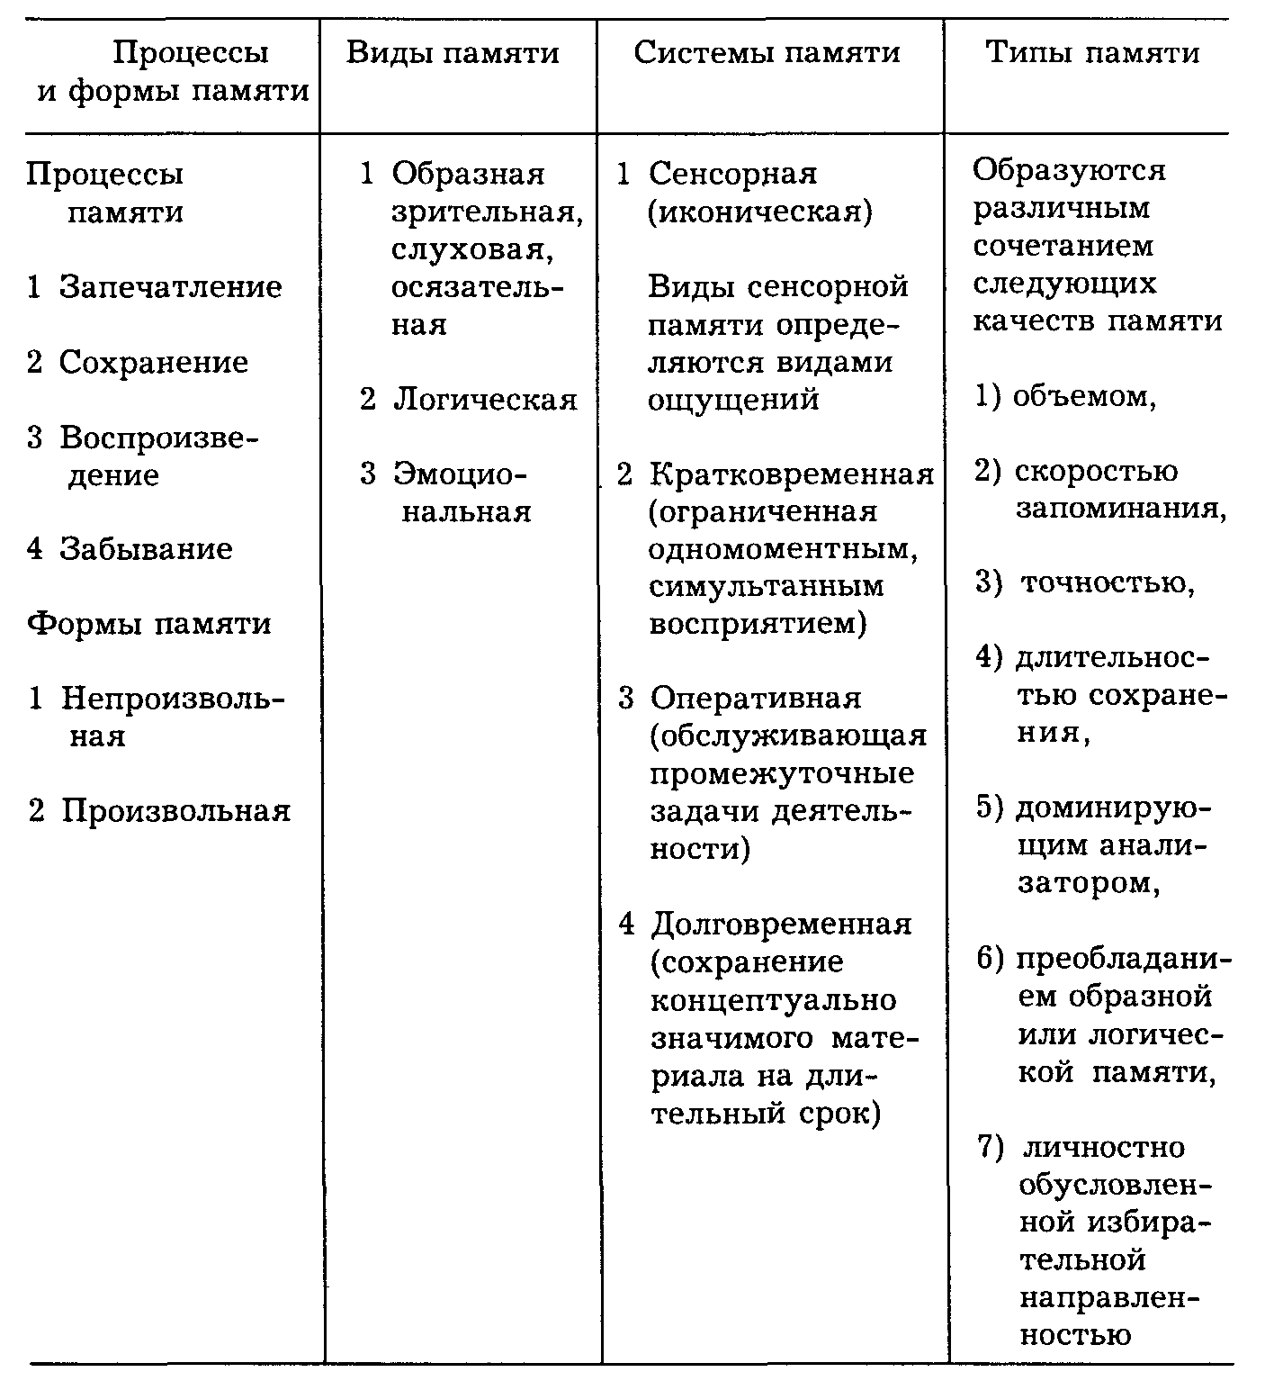

Одни люди запоминают материал непосредственно, а другие стремятся использовать логические средства. У одних память близка к восприятию, у других – к мышлению. Чем выше уровень умственного развития человека, тем больше его память приближается к мышлению. Интеллектуально развитый человек запоминает преимущественно с помощью логических операций. Но развитие памяти не находится в прямой связи с интеллектуальным развитием. У некоторых людей очень развита образная (эйдетическая) память.

§ 4. Закономерности памяти

Закономерности памяти (условия успешного запоминания и воспроизведения) связаны с формами памяти.
Условиями успешного непроизвольного запоминания являются: 1) сильные и значимые физические раздражители (звук выстрела, яркий свет прожектора); 2) то, что вызывает повышенную ориентировочную деятельность (прекращение или возобновление действия, процесса, необычность явления, его контрастность по отношению к фону и т. п.); 3) раздражители, наиболее значимые для данного индивидуума (например, профессионально значимые предметы); 4) раздражители, имеющие особую эмоциональную окраску; 5) то, что более всего связано с потребностями данного человека; 6) то, что является объектом активной деятельности. Так, условия задачи, которую мы долго решаем, запоминаются непроизвольно и прочно.
Но в деятельности человека чаще возникает необходимость специально запомнить что-либо и воспроизвести это в соответствующих условиях. Это произвольное запоминание, при котором всегда ставится задача – запомнить, т. е. осуществляется специальная мнемическая деятельность.
В процессе развития человека произвольное запоминание формируется сравнительно поздно (в основном к периоду школьного обучения). Этот вид запоминания интенсивно развивается в учении и трудовой деятельности.
Условиями успешного произвольного запоминания являются: 1) осознание значимости и смысла запоминаемого материала; 2) выявление его структуры, логической взаимосвязи частей и элементов, семантическая и пространственная группировка материала; 3) выявление плана в словесно-текстовом материале, опорных слов в содержании каждой его части, представление материала в виде схемы, таблицы, диаграммы, чертежа, наглядного зрительного образа; 4) содержательность и доступность запоминаемого материала, его соотнесенность с опытом и направленностью субъекта запоминания; 5) эмоционально-эстетическая насыщенность материала; 6) возможность использования данного материала в профессиональной деятельности субъекта; 7) установка на необходимость воспроизведения данного материала в определенных условиях; 8) материал, который выступает как средство достижения значимых целей, играет существенную роль в решении жизненных задач, выступает как объект активной умственной деятельности.
При заучивании материала существенно рациональное распределение его во времени, активное воспроизведение материала заучивания.
При невозможности установления смысловых связей в разнородном материале используются искусственные приемы облегчения запоминания – мнемотехника (от греч. mnēmē– память и technē – искусство; искусство запоминания): создание вспомогательных искусственных ассоциаций, мысленное размещение запоминаемого материала в хорошо знакомом пространстве, привычной схеме, легко запоминающемся ритмическом темпе. Со школьных лет всем известен мнемонический прием запоминания последовательности цветов светового спектра: "Каждый Охотник Желает Знать, Где Сидит Фазан".
Произвольная память – память целенаправленно организуемая. Исследования показывают, что человек легко удерживает и воспроизводит лишь 3–4 изолированных объекта (при одномоментном их восприятии). Ограниченность объема одномоментного удержания и воспроизведения материала обусловлена ретроактивным и проактивным торможением (торможением, возникающим от предшествующих и последующих воздействий).
Если испытуемому дается ряд из 10 слогов, то первые и последние слоги запоминаются легче, а средние – хуже. Чем объясняется этот факт? Первые элементы не испытывают тормозного влияния со стороны предшествующих впечатлений, а последние члены ряда не испытывают торможения со стороны последующих элементов. Средние же члены ряда испытывают торможение как со стороны предшествующих (проактивное торможение), так и со стороны последующих элементов (ретроактивное, обратнодействующее торможение). Указанная закономерность памяти (лучшее запоминание крайних элементов) называется фактором края.
Если запоминаемый ряд состоит из четырех элементов, то в первую очередь запоминаются первый, второй и четвертый, хуже – третий. Поэтому в четверостишиях следует обратить внимание на третью строку – "ахиллесову пяту" конструкции. Характерно, что именно в третьих строках четверостиший поэты часто допускают нарушения размера с тем, чтобы вызвать к ней повышенное внимание. Вот как звучит, например, первое четверостишие стихотворения Н. М. Языкова "Муза":

Богиня струн пережила
Богов и грома и булата.
Она прекрасных рук в оковы не дала
Векам тиранства и разврата.

Трудно запомнить перечень из 18 разнообразных предметов. Но перечисление покупок Ноздрева, героя "Мертвых душ", не оказывается слишком сложным для запоминания. В этом нам помогает сам автор, который осуществляет необходимую контрастную организацию перечня. "Если ему (Ноздреву) на ярмарке посчастливилось напасть на простака и обыграть его, он накупал кучу всего, что прежде попадалось на глаза в лавках: хомутов, курительных смолок, ситцев, свечей, платков для няньки, жеребца, изюму, серебряный рукомойник, голландского холста, крупитчатой муки, табаку, пистолетов, селедок, картин, точильный инструмент, горшков, сапогов, фаянсовую посуду – насколько хватало денег".
При переходе от запоминания одного сложного материала к запоминанию другого необходимо делать перерывы (минимум на 15 мин), которые предотвращают ретроактивное торможение.
Предположение, что следы не исчезают вовсе, а лишь тормозятся под влиянием других воздействии, подтверждается явлением реминисценции (от лат. reminiscentia – воспоминание). Часто при воспроизведении материала сразу после его восприятия количество удержанных в памяти элементов оказывается меньше по сравнению с тем количеством, которое человек может воспроизвести после паузы. Это объясняется тем, что за период отдыха снимается действие торможения.
Для расширения объема произвольной памяти необходимо придавать запоминаемому материалу определенную структуру, группировать его. Вряд ли, например, кто-нибудь сможет быстро запомнить ряд из 16 изолированных цифр: 1001110101110011. Если же сгруппировать этот ряд в виде двувначных чисел:
10 01 11 01 01 11 00 11, то они запоминаются легче. В виде четырехзначных чисел этот ряд запоминается еще легче, так как он состоит уже не из 16 элементов, а из четырех укрупненных групп: 1001 1101 0111 0011. Объединение элементов в группы уменьшает количество тех элементов, которые испытывают про- и ретроактивное торможения, позволяет сравнить эти элементы, т. е. включить в процесс запоминания интеллектуальную деятельность.
Продуктивность смысловой памяти в 25 раз выше, чем механической памяти. Установление связей, структуры, принципа, закономерности построения объекта – основное условие его успешного запоминания. Трудно механически запомнить цифры 24816326 4128256, но очень легко запомнить эти же цифры, если установить в этом ряде цифр определенную закономерность (удвоение каждой последующей цифры). Номер 123-456-789 легко запомнить, найдя принцип его построения (рис. 83).
Произвольное запоминание образного материала также облегчается выявлением принципа его организации (рис. 84).
В экспериментальных исследованиях обнаруживается, что испытуемые припоминают большее количество информации, чем то, которое им было предъявлено для запоминания. Если для запоминания дается, например, предложение "Иванов колол сахар", то при его воспроизведении испытуемые часто реконструируют этот материал следующим образом: "Иванов колол сахар щипцами". Этот феномен объясняется непроизвольным подключением к запоминанию суждений и умозаключений индивида.
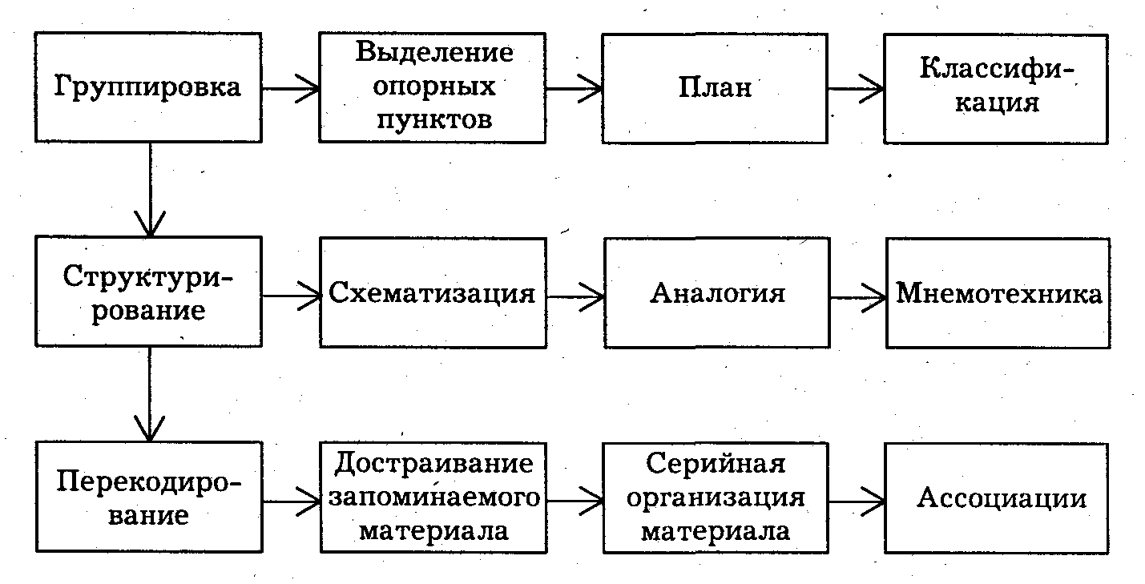
Рис. 83. Приемы, организации произвольного мнемического действия.

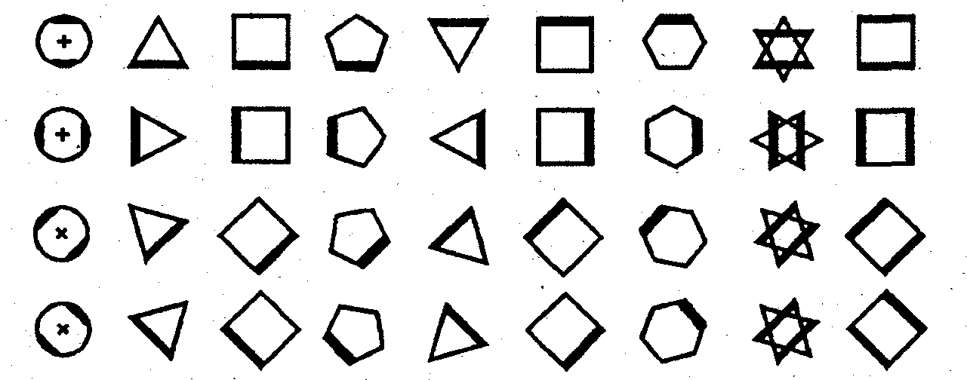
Рис. 84 Запомните и воспроизведите в такой же последовательности этот ряд фигур (задание можно выполнить лишь при установлении принципа расположения фигур).

Итак, память – не хранилище статичной информации. Она организуется систематизирующими процессами восприятия и мышления.
При воспроизведении материала в качестве опоры следует использовать те объекты, которые структурно организовывали поле восприятия, регулировали деятельность субъекта запоминания.
Особой разновидностью воспроизведения являются воспоминания. Воспоминание – это отнесение индивидом образных представлений к определенному месту и моменту своей жизни. Локализация воспоминаний облегчается при воспроизведении целостных поведенческих событий, их последовательности.
Воспроизведение, связанное с преодолением трудностей, называется припоминанием. Преодолению трудностей припоминания содействует установление различных ассоциаций. Воспроизводимые образы предметов или явлений называется представлениями. Они разделяются на виды, соответствующие видам восприятий (зрительные, слуховые и др.).
Особенность представлений – их обобщенность и фрагментарность. Представления не передают с одинаковой яркостью все черты и признаки предметов. Если те или иные представления связаны с нашей деятельностью, то в них на передний план выдвигаются те стороны объекта, которые для данной деятельности наиболее существенны.
Представления – обобщенные образы действительности. В них сохраняются постоянные признаки вещей и отбрасываются случайные; представления – более высокая ступень познания, чем ощущение и восприятие. Они являются переходной ступенью от ощущений к мысли. Но представления всегда бледнее, менее полны, чем восприятие. Представляя образ хорошо знакомого объекта, например, фасада своего дома, можно обнаружить, что образ этот фрагментарен и несколько реконструирован.
Прошлое восстанавливается с участием мышления – обобщенно и опосредованно. Сознательность воспроизведения неизбежно ведет к категориальному, понятийному охвату прошлого. И только специально организуемая контрольная деятельность – сопоставление, критическая оценка – приближает реконструируемую картину к подлинным событиям.
Материал воспроизведения – продукт не только памяти, но и всего психического своеобразия данной личности.
Материал запоминается в контексте деятельности человека. Прежде всего в памяти откладывается то, что было наиболее актуально, значимо в деятельности человека, с чего начиналась и как завершалась эта деятельность, какие препятствия возникали на пути к ее осуществлению. При этом одни люди лучше запоминают содействующие, а другие – затрудняющие факторы деятельности.
В межличностных взаимодействиях прочнее запоминается то, что затрагивает наиболее значимые личностные особенности индивида.
Существуют и личностные тенденции к реконструкции хранящегося в памяти материала. Человек запоминает события в таком виде, в каком он их осмысливает в процессе восприятия. Уже элементарный акт синтеза восприятия и памяти – узнавание отличается рядом индивидуальных особенностей. Плохая память на лица может сочетаться с хорошей памятью на другие объекты.
Точность и полнота воспроизведения зависят от внушаемости и конформности индивида, его склонности к фантазированию. Значительные деформации познавательных процессов происходят в эмоционально напряженных состояниях.
Итак, память – не склад готовой продукции. Ее материал подвержен личностной реконструкции. Личностная реконструкция воспроизводимого материала может проявляться в искажении смыслового содержания исходного материала, иллюзорной детализации воспроизводимого события, в объединении разрозненных элементов, разъединении связанных элементов, замене содержания другим сходным содержанием, в пространственном и временном смещении событий или их фрагментов, утрировании, акцентировании личностно значимых сторон события, смешении функционально однотипных объектов.
В памяти человека сохраняется не только фактическая сторона событий, но и соответствующая их интерпретация. Осмысленное запоминание характеризуется включенностью материала в семантическое (категориально-понятийное) поле индивида. Репродукция, восстановление прошлых воздействий не является "слепком" этих воздействий. Степень расхождения представлений и реальных событий у разных людей неодинакова. Она зависит от типа высшей нервной деятельности индивида, структуры индивидуального сознания, ценностных установок, мотивов и целей деятельности.
Память человека интенсивно функционирует и за порогом сознания. В настоящее время она моделируется при помощи электронно-вычислительных машин. Однако эти машины обеспечивают лишь хранение информации. Тогда как память человека – постоянно самоорганизующийся процесс, психический механизм, интегрирующий результаты всех психических процессов, механизм сохранения непосредственно воспринимавшейся и логически переработанной информации.
У некоторых людей могут возникать полные, яркие представления после однократного и непроизвольного восприятия объекта. Такие образы представления называются эйдетическими (от греч. eidos – образ). Иногда происходит непроизвольное, навязчивое, цикличное всплывание образов – персеверация (от лат. perseveratio – упорство).
Память базируется на тех психических процессах, которые совершаются при первичной встрече с запоминаемым материалом. Соответственно и при воспроизведении основную роль играет актуализация материала по функциональным связям его элементов, их смысловому контексту, структурной взаимосвязи его частей. А для этого материал в процессе запечатления должен быть четко проанализирован (расчленен по структурно-смысловым единицам) и синтезирован (концептуально объединен). Резервы человеческой памяти неисчерпаемы.
По расчетам известного кибернетика Джона Неймана, мозг человека может вместить весь объем информации, хранящийся в крупнейших библиотеках мира. Александр Македонский знал в лицо и по имени всех солдат своей огромной армии.
Алехин мог играть по памяти (вслепую) с сорока партнерами одновременно.
Некто Э. Гаон знал наизусть все 2500 книг, прочитанных им за свою жизнь, и мог воспроизвести любой отрывок из них. Известны многочисленные случаи выдающейся образной памяти людей художественного типа. Моцарт мог записать большое музыкальное произведение, прослушав его только один раз. Такой же музыкальной памятью отличались Глазунов и Рахманинов. Художник Н. Н. Ге мог по памяти точно изобразить то, что он однажды видел.
Человек непроизвольно запоминает все, что привлекает его внимание: пленительные краски и запахи весенних вечеров, изящные очертания старинных соборов, радостные лица близких ему людей, запахи моря и соснового бора. Все эти многочисленные образы составляют образно-интеллектуальный фонд его психики.
Каждый человек имеет возможность значительно расширить объем своей памяти. При этом необходимо дисциплинировать свой интеллект – выделять существенное на фоне второстепенного, активно воспроизводить нужный материал, широко использовать мнемонические приемы. Привычка запоминать нужное закрепляется, как и любой другой навык. Школьный фольклор о "пифагоровых штанах" и о "каждом охотнике, желающем знать, где сидит фазан" свидетельствует о неистребимом стремлении нашего ума найти схему, ассоциацию даже там, где невозможно установить логические связи.
У каждого человека имеются особенности его памяти – у одних людей сильна словесно-логическая память, у других – образная, одни запоминают быстро, другим нужна более тщательная обработка запоминаемого материала. Но во всех случаях необходимо избегать того, что вызывает проактивное и ретроактивное торможение. А при первых трудностях воспроизведения следует уповать на явление реминисценции.

§ 5. Нарушения памяти

Грубые нарушения памяти – амнезия (от а – отрицательная частица и греч. mnēmē – память, воспоминание) – происходят в двух формах: ретроградной амнезии (нарушение памяти на события, предшествующие заболеванию) и антероградной амнезии – нарушение памяти на события, происходившие после заболевания. Подробно описанные русским психиатром С. С. Корсаковым, эти нарушения памяти получили название "корсаковского синдрома". Различаются также постгипнотическая амнезия (забывание событий, происходящих в течение гипнотического сеанса) и охранительная амнезия (забывание посредством механизма вытеснения неприятных, психотравмирующих событий). Непроизвольно всплывающие воспоминания называются реминисценциями.
В определенных психических состояниях, при крайнем переутомлении возникают явления парамнезии – обмана памяти: псевдореминисценции (иллюзии памяти), явление deja vu (уже видел) – возникновение впечатления повторного восприятия тех явлений, которые в действительности воспринимаются впервые, а также различные конфабуляции (от лат. confabulatio – беседа) – ложные воспоминания. Содержанием конфабуляции могут быть не только вымышленные события, но и действительные события, перенесенные в другое время (криптомнезия).
Ошибочное воспроизведение слов называется контаминацией (от лат. contamitio – соприкосновение, смешение). К контаминации относится объединение в речевом потоке структурных элементов двух языковых единиц на основе их семантической близости ("играет значение" вместо "играет роль").
У лиц с сосудистыми заболеваниями, при некоторых интоксикациях возможны временные амнестические западения, эпизодическая неустойчивость умственной работоспособности. С дефектами памяти связаны различные нарушения речи, в частности амнестическая афазия – невозможность речевого определения узнаваемого объекта.
Итак, мы завершили рассмотрение познавательных процессов. Все эти процессы интегрируются в едином потоке психической деятельности, обеспечивая адекватное отражение действительности, создавая ориентировочную основу поведения. На этой основе совершается эмоционально-волевая регуляция поведения.
Рассмотрим в заключение сводную таблицу "Познавательные процессы".

Таблица 10
Познавательные процессы: сущность, классификация, закономерности, индивидуально-типологические особенности

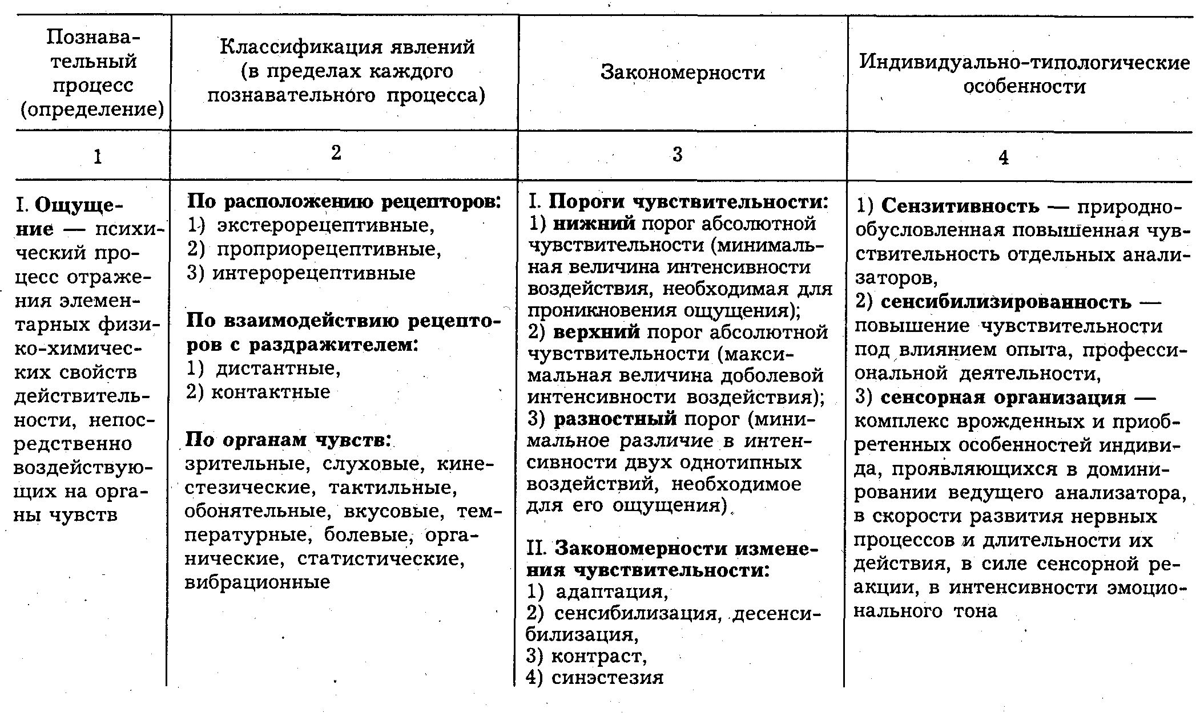

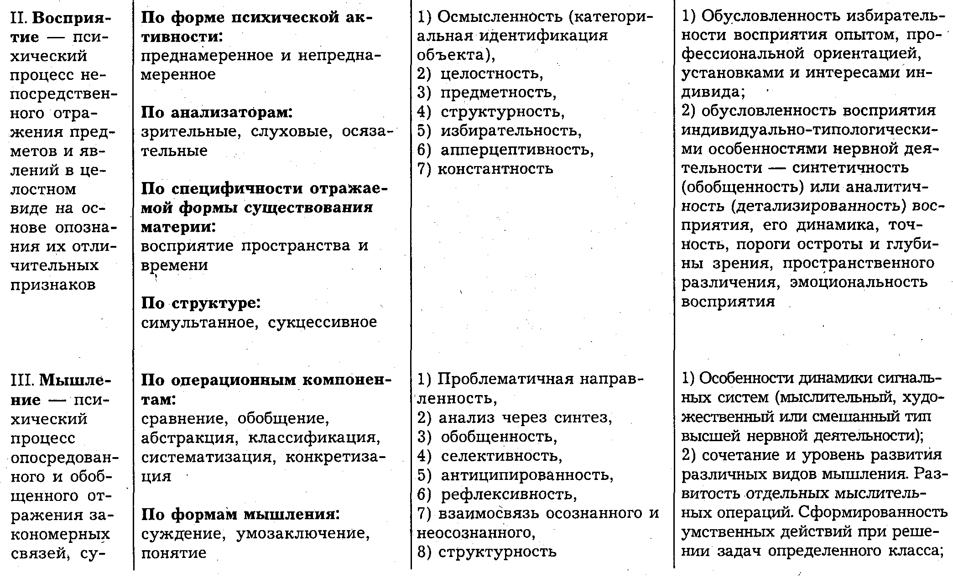

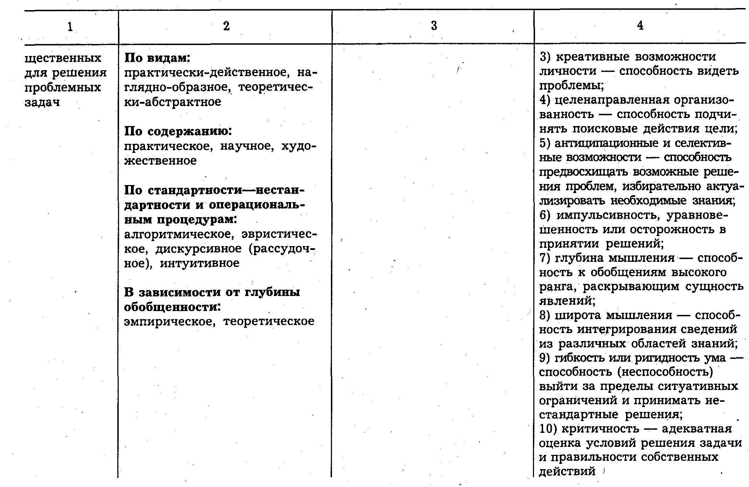

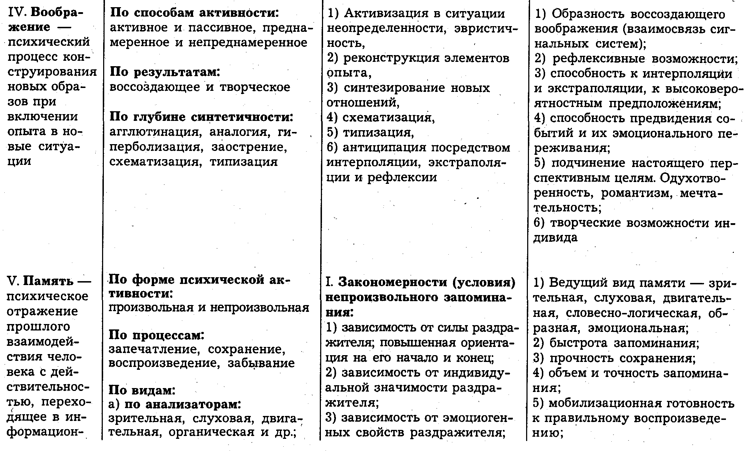

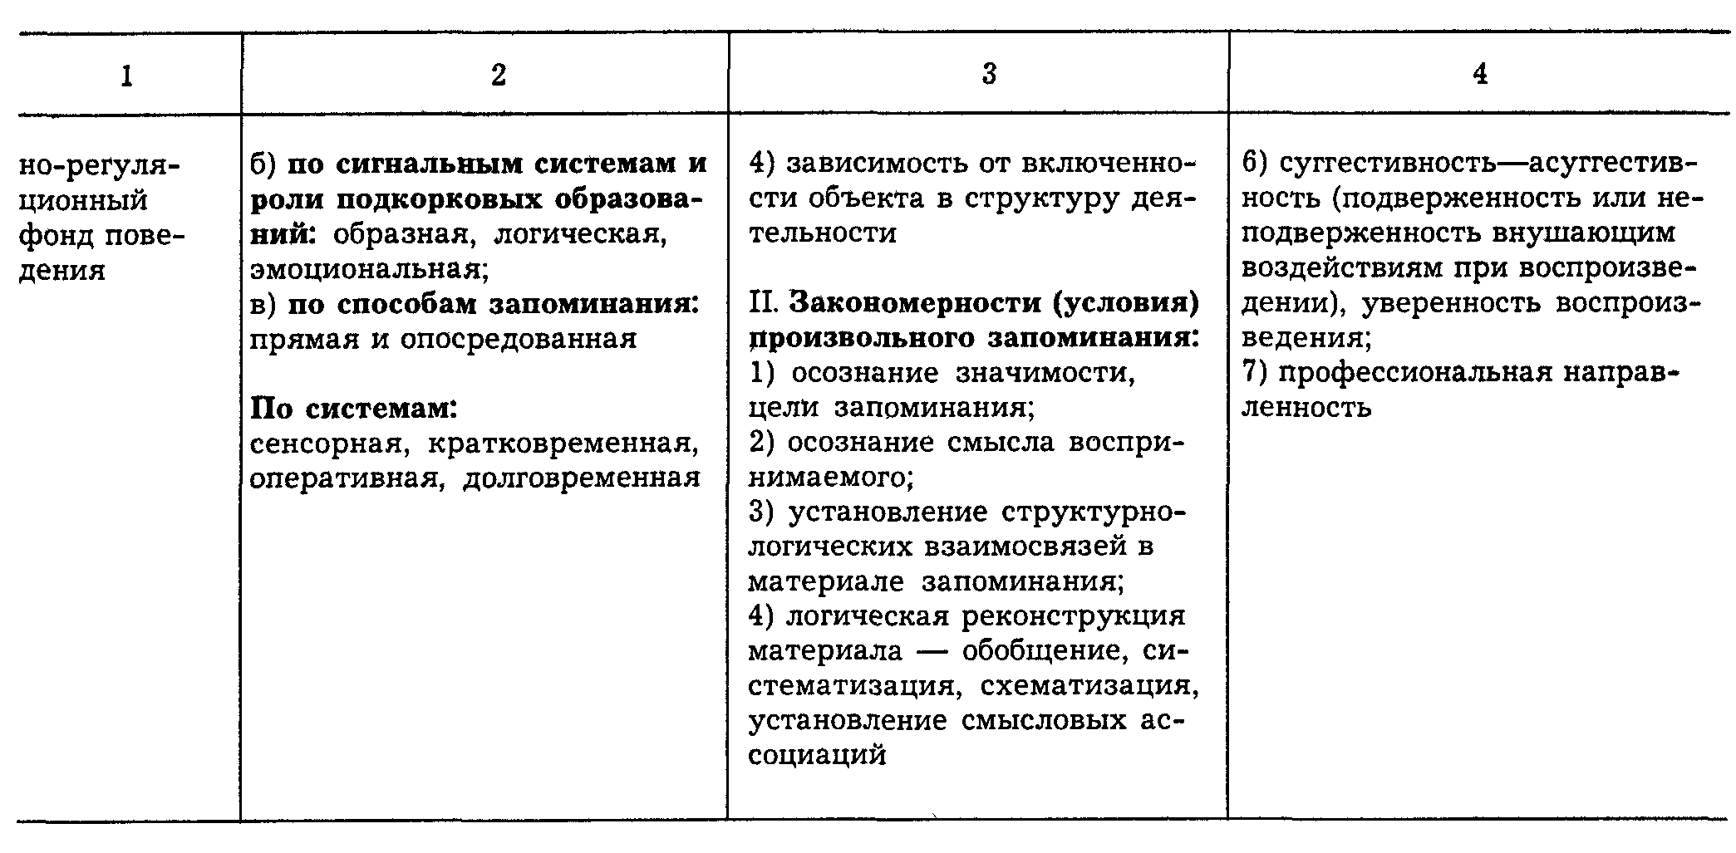

II. Эмоционально-волевая регуляция поведения

Глава 6. Эмоциональная регуляция поведения

§ 1. Понятие об эмоциях

Эмоции (от франц. émotion – чувство) – психический процесс импульсивной регуляции поведения, основанный на чувственном отражении потребностной значимости внешних воздействий, их благоприятности или вредности для жизнедеятельности индивида.
Эмоции возникли как приспособительный "продукт" эволюции, биологически обобщенные способы поведения организмов в типичных ситуациях. "Именно благодаря эмоциям организм оказывается чрезвычайно выгодно приспособлен к окружающим условиям, поскольку он, даже не определяя форму, тип, механизм и другие параметры воздействия, может со спасительной быстротой отреагировать на него определенным эмоциональным состоянием, т. е. определить, полезно или вредно для него данное конкретное воздействие"*.
* Анохин П. К. Предисловие к книге: Гелъгорн Э., Луффборру Дж. Эмоции и эмоциональные расстройства. М., 1966. С. 11.

Эмоции возникают в ответ на ключевые особенности явлений, отвечающие или не отвечающие потребностям индивида.
Эмоции двувалентны – они или положительны, или отрицательны – объекты или удовлетворяют, или не удовлетворяют соответствующие потребности. Отдельные жизненно важные свойства предметов и ситуаций, вызывая эмоции, настраивают организм на соответствующее поведение.
Эмоции – механизм непосредственной оценки уровня благополучности взаимодействия организма со средой. Уже элементарный эмоциональный тон ощущения, приятные или малоприятные простейшие химические или физические воздействия придают соответствующее своеобразие жизнедеятельности организма. Но и в самые трудные, роковые мгновения нашей жизни, в критических обстоятельствах эмоции выступают как основная поведенческая сила. Будучи непосредственно связанными с эндокринно-вегетативной системой, эмоции экстренно включают энергетические механизмы поведения.
Эмоции являются внутренним организатором процессов, которые регулируют внешнее поведение индивида в напряженных ситуациях. Так, эмоция страха, возникая в крайне опасной ситуации, обеспечивает преодоление опасности путем активизации ориентировочного рефлекса, торможения всех побочных текущих деятельностей, напряжения необходимых для борьбы мышц, учащения дыхания и сердцебиения, изменения состава крови, повышения ее свертываемости на случай ранений, мобилизации резервов из внутренних органов.
По механизму происхождения эмоции связаны с инстинктами. Так, в состоянии гнева у человека появляются реакции его отдаленных предков – оскал зубов, движение скул, сужение век, ритмические сокращения мышц лица и всего тела, сжимание кулаков, готовых для удара, прилив крови к лицу, принятие угрожающих поз.
Некоторое сглаживание эмоций у социализированного человека происходит за счет возрастания роли волевой регуляции. В критических же ситуациях эмоции неизменно вступают в свои права и нередко берут руководство "в свои руки", осуществляя диктатуру над разумным поведением человека.
Эмоциональные проявления связаны с деятельностью человека. Мы уже отмечали, что психическое отражение есть сигнальное отражение, чувствительность к тому, что так или иначе ориентирует организм в окружающей среде. Это отражение пристрастное, заинтересованное, потребностно направленное, деятельностно ориентированное. Каждый психический образ дает информацию о возможности взаимодействия с объектом отражения. Из множества вариантов поведения человек избирает тот, к которому у него "лежит душа". Все живое изначально расположено к тому, что соответствует его потребностям, и к тому, посредством чего эти потребности могут быть удовлетворены.
Человек действует только тогда, когда его действия имеют смысл. Эмоции и являются врожденно сформированными, спонтанными сигнализаторами этих смыслов. Познавательные процессы формируют психический образ, эмоциональные процессы ориентируют избирательность поведения.
Положительные эмоции, постоянно сочетаясь с удовлетворением потребностей, сами становятся настоятельной потребностью. Длительное лишение положительных эмоциональных состояний может привести к отрицательным психическим деформациям. Замещая потребности, эмоции становятся побуждением к действию.
Эмоции генетически связаны с инстинктами и влечениями. Но в общественно-историческом развитии сформировались специфические человеческие высшие эмоции – чувства, обусловленные социальной сущностью человека, общественными нормами, потребностями и установками. Исторически сформированные устои социального сотрудничества порождают у человека нравственные чувства – чувство долга, совести, чувство солидарности, сочувствия, а нарушение этих устоев – чувство возмущения, негодования и ненависти.
В практической деятельности человека сформировались практические чувства, с началом его теоретической деятельности связано зарождение его интеллектуальных чувств, а с возникновением образно-изобразительной деятельности – эстетических чувств.
Различные условия жизнедеятельности, направления деятельности индивида развивают различные стороны его эмоциональности, нравственно-эмоциональный облик личности. Формирующаяся в процессе становления личности эмоциональная сфера становится мотивационной базой ее поведения.
В мозаике чувств конкретного индивида отражается структура его потребностей, строение личности. Сущность человека проявляется в том, что его радует и печалит, к чему он стремится и чего избегает.
Если чрезмерно сложная жизненная ситуация превышает приспособительные возможности индивида – происходит избыточное перевозбуждение его эмоциональной сферы. Поведение индивида при этом смещается на более низкие уровни регуляции. Избыточная энергетизация организма при блокировании высших регуляционных механизмов приводит к соматическим нарушениям и нервным срывам. (Когда "Титаник" потерпел крушение в результате столкновения с айсбергом, подоспевшие через три часа спасатели обнаружили в шлюпках множество умерших и сошедших с ума людей – взрыв эмоций страха подавил их жизнедеятельность. Запредельное эмоциональное напряжение вызвало у многих из них инфаркты и инсульты.)
Во множестве эмоциональных проявлений выделяются четыре исходные эмоции: радость (удовольствие), страх, гнев и удивление. Большинство же эмоций имеет смешанный характер, так как они обусловливаются иерархически организованной системой потребностей. Наряду с этим одна и та же потребность в различных ситуациях может вызвать различные эмоции. Так, потребность самосохранения при угрозе со стороны сильного может вызвать страх, а при угрозе со стороны слабого – гнев.
Особенно интенсивное эмоциональное обеспечение получают те стороны поведения, которые являются "слабыми местами" для данного индивида.
Эмоции выполняют функцию не только текущего, но и опережающего подкрепления. Чувство радости или тревоги возникает уже при планировании будущего поведения.
Итак, эмоции, как и ощущения, – это базовые явления психики. В ощущениях отражается материальность бытия, в эмоциях – субъективно-значимостные его стороны Познание дает знание – отражение объективных свойств и взаимосвязей действительности; эмоции придают этому отражению субъективный смысл. Спонтанно определяя значимость воздействий, они мгновенно замыкаются на импульсивные реакции.
Эмоции – механизм экстренного определения тех направлений поведения в данной ситуации, которые ведут к успеху, и блокирования бесперспективных направлений. Эмоционально воспринимать объект – значит усматривать возможность взаимодействия с ним. Эмоции как бы расставляют смысловые метки на воспринимаемых объектах и актуализируют соответствующую ориентировочную деятельность индивида, влияют на формирование внутреннего плана поведения. В многообразных жизненных ситуациях эмоции обеспечивают мгновенную первичную ориентировку, побуждая к использованию наиболее результативных возможностей и перекрывая бесперспективные направления поведения. Можно сказать, что эмоции – механизм интуитивного смыслообразования, спонтанного распознания первоочередных возможностей и необходимостей, механизм экстренного определения полезности или вредности внешнего воздействия, механизм стереотипного поведения в соответствующих ситуациях.

§ 2. Эмоциональные качества личности

В процессе жизнедеятельности на основе средовых и генетических предпосылок у человека формируются устойчивые эмоциональные качества – эмоциональные особенности и свойства.
К эмоциональным особенностям личности относятся его эмоциональная реактивность, возбудимость, аффектированность, эмоциональная стабильность, общий эмоциональный тонус, сила эмоциональных реакций и их внешняя выраженность – экспрессивность. Эти свойства в значительной мере обусловлены типом высшей нервной деятельности индивида.
Однако в процессе социализации его эмоциональные особенности претерпевают значительные изменения, получают социальную огранку. Человек приучается сдерживать непосредственные эмоциональные проявления, прибегает к их маскировке и имитации, формирует эмоциональную устойчивость, толерантность – способность к перенесению трудностей. Не всем это удается в одинаковой мере. У одних большая эмоциональная возбудимость сочетается с большой эмоциональной устойчивостью, у других – эмоциональная возбудимость часто приводит к эмоциональным срывам, потере самоконтроля. У некоторых людей эмоциональная сфера крайне ограничена. Возможны и проявления эмоциональной аномалии – асинтонности (эмоциональной бесчувственности).
Эмоциональность личности, ее речевые, мимические, пантомимические проявления свидетельствуют о ее ценностных ориентациях и динамических особенностях психической деятельности.
Эмоциональные качества определяют психический облик индивида – образуют эмоциональный тип личности. Различаются натуры эмоциональные, сентиментальные, страстные и фригидные (холодные).
Люди эмоционального типа легко возбудимы, эмоционально впечатлительны, импульсивны. Свои поступки они глубоко переживают, часто раскаиваются. Но в будущем вновь допускают импульсивные срывы.
Люди сентиментального типа склонны к самосозерцанию. На весь мир они смотрят сквозь призму своих эмоциональных состояний Это чувствительно-пассивные типы. Они могут грешить, проливая слезы. Их чувства направлены на самих себя. Им присуще самолюбование своими чувствами.
Страстные натуры эмоционально стремительны, высокодейственны, упорны в достижении целей. Они живут напряженной, эмоционально насыщенной жизнью, у них постоянно имеется предмет страсти. Бурную энергию они тратят в полной мере. Предметы же их страстей могут быть значимыми, достойными и незначительными.
Эмоционально-фригидные типы – люди холодного рассудка. Их эмоциональные проявления минимальны, они не способны проникаться эмоциональным состоянием других людей, предвидеть их возможные эмоциональные реакции в тех или иных ситуациях. Они лишены чувства сопереживания.
Эмоциональность личности связана с ее нравственным, духовным потенциалом. В наслаждении и страданиях человека проявляется вся его личностная структура. Однако и владение эмоциями – одно из достоинств человека.
Владеть своими эмоциями – не значит быть бесчувственным, это значит владеть эмоциональными реакциями. Неприятность стойко переносится теми, кто не допускает при этом внешних проявлений. Не очень храбрый человек, вставший в гордую позу и с воинственным видом принявший вызов противника, – уже победитель своей робости. Смелый человек не лишен чувства страха – он одарен властью над страхом. Владение своими чувствами есть не подавление их, а включение в сложную систему эмоционально-волевой регуляции, придание им целесообразной направленности.

§ 3. Физиологические основы эмоций и чувств

Эмоции и чувства связаны с различным функциональным состоянием головного мозга, возбуждением его определенных подкорковых областей и с изменениями в деятельности вегетативной нервной системы. И. П. Павлов отмечал, что эмоции связаны с деятельностью подкорковых образований*.
* См.: Павлов И. П. Полн. собр соч. Т. 3. Кн. 3. С. 242–244.

Эмоции как генетически обусловленная неспецифическая поведенческая программа определяются комплексом нервных структур, входящих в так называемую лимбическую систему мозга. В эту систему входят наиболее древние части среднего промежуточного и переднего мозга.
Лимбическая система связана с вегетативной нервной системой и ретикулярной формацией (расположенной в стволе головного мозга и обеспечивающей энергетические ресурсы мозговой деятельности).
Импульсы от внешних воздействий поступают в головной мозг двумя потоками. Один из них направляется в соответствующие зоны коры мозга, где смысл и значение этих импульсов осознаются и они расшифровываются в виде ощущений и восприятий.
Другой поток приходит в подкорковые образования (гипоталамус и др.), где устанавливается непосредственное отношение этих воздействий к базовым потребностям организма, субъективно переживаемым в виде эмоций (рис. 85).

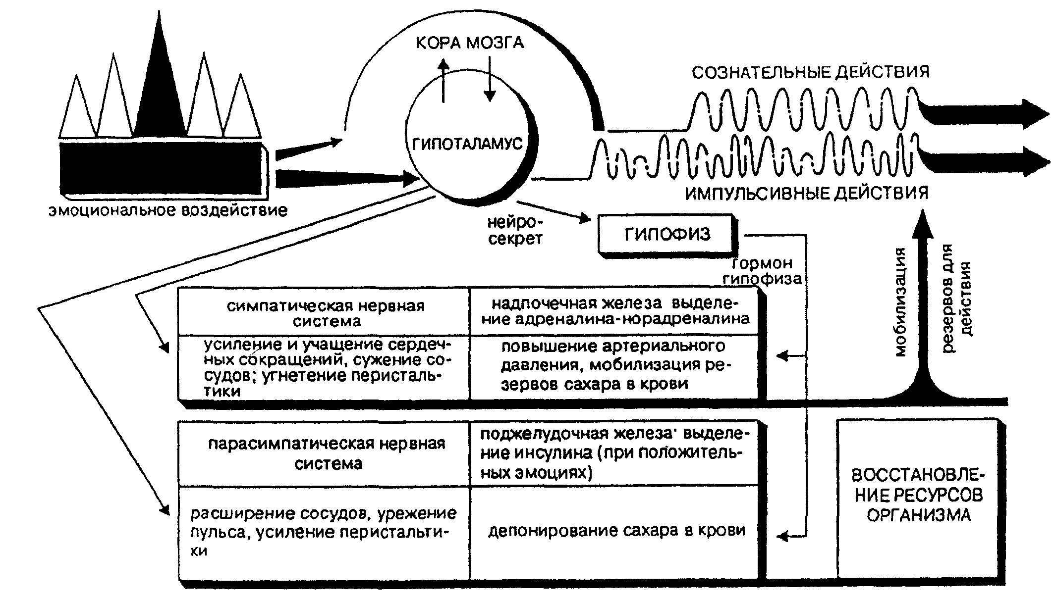
Рис 85 Схема нейрогуморальных механизмов эмоций (схема автора)

Эмоции связаны и с деятельностью коры больших полушарий. Предполагается (Р. У. Сперри), что эмоции являются функцией правого полушария мозга.
Левое, доминантное, полушарие контролирует вербальные, логические функции, правое полушарие контролирует чувственно-эмоциональную сферу.
Исследователи мозга обнаружили в области подкорки (в гипоталамусе) особые нервные структуры, являющиеся центрами страдания и удовольствия, агрессии и успокоения. В опытах Дж. Олдза* крыса с вживленным в центр удовольствия электродом сначала случайно нажимала на рычаг, который, замыкая электроцепь, вызывал возбуждение этого центра; но после этого она часами не отходила от рычага, делая по нескольку тысяч нажимов, отказываясь от сна и пищи. X. М. Р. Дельгадо обнаружил центры "агрессивности и успокоения". Вживляя электроды в мозг быка, он регулировал радиосигналами агрессивность животного и даже выступал в бое с быком на арене. Разъяренное животное, бросаясь на экспериментатора, останавливалось вблизи от него, как только радиосигнал возбуждал "центр успокоения"**.
* См.: Олдз Дж. Выявление подкрепляющих систем головного мозга методом самораздражения // Механизмы целого мозга. М., 1963.
** См.: Делъгадо X. М. Р. Мозг и сознание. М., 1971.

Эмоции и чувства сопровождаются рядом вегетативных явлений: изменениями частоты сокращения сердца, дыхания, тонуса мышц, просвета сосудов (отсюда побледнение или покраснение кожи). Сердце неслучайно считается символом чувств. Еще Гиппократ умел различать до 60 оттенков в работе сердца в зависимости от эмоционального состояния человека. Сильные эмоции вызывают прекращение слюноотделения (сухость во рту), угнетение работы внутренних органов, изменение кровяного давления, мышечной активности.
В состоянии эмоционального возбуждения человек способен на многократное увеличение физических усилий. Иногда физически слабый человек преодолевает препятствия, доступные лишь тренированным спортсменам.
Связь эмоций с изменением деятельности желез внутренней секреции давно была эмпирически установлена и даже использовалась у некоторых народов в судопроизводстве. Так, в Древнем Китае подозреваемый во время судебного разбирательства держал во рту горсть риса. Если после прослушивания он вынимал рис сухим, то считался виновным: сильное эмоциональное напряжение вызывает прекращение деятельности слюнных желез.
У одного из древних индийских племен был обычай: во время судебного процесса подозреваемый очень тихо периодически ударял в гонг так, чтобы удары слышал только судья, но не стоящий сзади народ. И если при внезапном названии предметов, связанных с преступлением, удар в гонг становился сильнее и весь народ его слышал, это являлось доказательством (конечно, весьма сомнительным) виновности подозреваемого.
Современные электронные приборы позволяют точно устанавливать зависимость органических функциональных изменений от эмоциональных состояний. С эмоциональными состояниями соотносятся биотоки мозга (электроэнцефалограмма – ЭЭГ), обертоны голоса (вокалогамма) и многие вегетативные реакции: электропроводность кожи (кожно-гальваническая реакция – КГР), изменение просвета сосудов (плетизмограмма), тонус мышц (миограмма), частота пульса, дыхания, время реакции.
Комплексная аппаратура, регистрирующая эти психосоматические корреляции, называется полиграфом. В некоторых странах он используется в целях расследования преступлений и именуется "детектором лжи" (лайдетектором). Предлагая подозреваемому различные тесты, следователь регистрирует посредством приборов психосоматические реакции: потоотделение (влияющее на электродность кожи), изменение просвета сосудов и т. д. Например, если подозревается, что данный человек совершил кражу в доме Джонсона, то, подключив к нему соответствующие датчики приборов, предлагают прослушать ряд фамилий, среди которых называется фамилия "Джонсон". Если при ее произнесении изменяется эмоциональное состояние подозреваемого, делается вывод о его возможной причастности к преступлению. Этот метод расследования преступления не исключает случайных совпадений. При произнесении фамилии "Джонсон" у подозреваемого действительно могут возникнуть эмоционально обусловленные вегетативные реакции, но совершенно по другим причинам (например, подозреваемый может вспомнить бывшего президента, к которому он относился отрицательно, и т. п.). Данные лайдетектора не могут использоваться как доказательства совершения преступления: они используются лишь для предварительной ориентации следствия.

§ 4. Свойства и виды эмоций

Эмоции и чувства различаются в зависимости от их качества (положительные и отрицательные), глубины, интенсивности и продолжительности, влияния на деятельность.
В качественном своеобразии эмоций и чувств выражается то, как относится человек к соответствующему явлению. В зависимости от того, насколько значима отражаемая в эмоциях и чувствах действительность, различаются глубокие и неглубокие эмоции и чувства. В зависимости от влияния на активность деятельности эмоции и чувства подразделяются на стенические (от греч. sthénos – сила) и астенические. Стенические чувства побуждают к активной деятельности, мобилизуют силы человека. Так, чувства радости или вдохновения стимулируют человека к энергичной деятельности. Астенические эмоции расслабляют человека, парализуют его силы.
В структуре деятельности можно выделить базовые эмоции, определяющие цели деятельности, ее стратегические направления, и производные от них операциональные эмоции.
Базовые эмоции определяют направленность жизнедеятельности индивида, а операциональные – его отношение к различным условиям деятельности, реальным достижениям. То, что содействует достижению цели, вызывает положительные эмоции, то, что препятствует, – отрицательные.
Классификация базовых эмоций совпадает с классификацией основных потребностей индивида. Производные же эмоции не поддаются классификации – они так же многообразны, как многообразны условия жизнедеятельности людей. Производные эмоции определяют наиболее эффективные направления в достижении поставленной цели, наиболее значимые для этого средства и условия.
Ведущий эмоционально-регуляционный механизм – эмоция успеха–неуспеха. Эмоция успеха усиливает исходное побуждение к цели, эмоция неуспеха тормозит, а иногда и дезорганизует деятельность. Все возможные проявления радости, восторга, удовольствия, с одной стороны, огорчения, расстройства, стресса и аффекта – с другой, представляют собой модификации базовой эмоции успеха–неуспеха. Человек способен эмоционально предвосхищать свои возможные успехи и неуспехи Это устраняет ненужные пробные действия. Человек обобщает опыт своих удач и неудач, радостей и огорчений. Он всегда способен с определенной мерой достоверности определить, "стоит ли игра свеч". В экстремальных ситуациях эмоция успеха–неуспеха трансформируется в аффект восторга, страха или гнева
Таким образом, все эмоции выстраиваются по вектору биологической или социально обусловленной значимости различных явлений для данного индивида.
По содержательному своеобразию эмоции подразделяются на следующие виды: 1) эмоциональный тон ощущения; 2) эмоциональный отклик; 3) настроение; 4) конфликтные эмоциональные состояния: стресс, аффект, фрустрация; 5) высшие эмоции – чувства.
Различные ощущения (запахи, цвета, звуки и т. д) являются для нас приятными, нейтральными или неприятными. Эмоциональный тон ощущения – это наше отношение к качеству ощущения, психическое отражение потребностных свойств объекта. Нам приятен запах цветов, шум морского прибоя, цвет неба при закате солнца, но неприятен запах гнили, скрежет тормозов. К отдельным раздражителям возникает даже органическое болезненное отвращение – идиосинкразия (например, к звукам, издаваемым скрежещущим по стеклу металлическим предметом).
Эмоциональное отношение к жизненно важным воздействиям передается по наследству. Это позволяет уже при первой встрече организма с вредоносным объектом отреагировать на него. Эмоциональный тон различных воздействий, закрепляясь в памяти, включается затем в различные восприятия и представления.
Эмоциональная память, эмоциональный опыт человека играют существенную роль в тех случаях, когда надо действовать в условиях дефицита понятийной информации
Эмоциональный отклик – оперативная эмоциональная реакция на текущие изменения в предметной среде. (Вы увидели красивый пейзаж – возникает эмоциональный отклик.) Эмоциональный отклик определяется эмоциональной возбудимостью человека, его эмоциональным тонусом. Одним из видов эмоционального отклика является синтония – сопереживание эмоционального состояния других людей – важнейшее социальное качество человека.
Способность к эмоциональному созвучию зависит от условий воспитания. Люди, воспитывавшиеся в условиях недостаточного эмоционального контакта либо пресыщения эмоциональными контактами, становятся малоспособными к эмоциональному сопереживанию.
Настроение – это ситуативно обусловленное устойчивое эмоциональное состояние, усиливающее или ослабляющее психическую деятельность. Настроение – эмоциональная интеграция жизнеощущений человека, определяющая общий тонус (строй) его жизнедеятельности. Оно вызывается теми влияниями, которые затрагивают личностные стороны индивида, его основные жизнеощущения, успехом или неудачей в работе, комфортной или дискомфортной обстановкой, уровнем культуры в отношениях между людьми, самочувствием и т. д. Настроение всегда причинно обусловлено, хотя причина его иногда и не осознается.
В настроении проявляется стимулирующая функция эмоций и чувств, их влияние на деятельность человека. Настроение, как и все другие эмоциональные состояния, может быть положительным или отрицательным, иметь определенную интенсивность, выраженность, напряженность и устойчивость.
Наиболее высокий уровень психической активности под влиянием эмоции или чувства называется воодушевлением, наиболее низкий – апатией. Незначительная дезорганизация психической деятельности, вызванная отрицательными воздействиями, есть состояние расстроенности.
Необходимо уметь блокировать плохое настроение и всегда помнить, что после "черной полосы" неизбежно наступление радости жизни и подъема творческих сил. Нередко пониженное настроение может быть вызвано простейшими биохимическими процессами в нашем организме, атмосферными обстоятельствами или эмоциональными циклами данного индивида.
Эмоциональная устойчивость человека при различных эмоциогенных воздействиях выражается в стабильности его поведения. Устойчивость к трудностям, терпимость к поведению других людей называется толерантностью (от лат. tolerantia – терпение).
В зависимости от преобладания в опыте человека соответствующее настроение становится устойчивым, характерным для него. Необходимо дорожить хорошим настроением, культивировать его. Оно стимулирует к активной плодотворной деятельности, улучшает отношения между людьми. Человек может в известной мере регулировать свое настроение, сосредоточивая сознание на положительных сторонах жизни, перспективах ее улучшения.

§ 5. Конфликтные эмоциональные состояния (стресс, аффект, фрустрация)

Стресс (от англ. stress – напряжение) – вызванное сверхсильным воздействием нервно-психическое перенапряжение, адекватная реакция на которое ранее не сформирована, но должна быть найдена в сложившейся ситуации. Стресс – тотальная мобилизация сил на поиск выхода из очень трудного, опасного положения. (Звучит резкий сигнал тревоги на корабле, который уже начинает давать крен. Пассажиры мечутся по палубе корабля... Автомобиль попал в аварию... – таковы типичные картины стрессовой ситуации).
Состояние стресса характеризуется общей мобилизацией всех ресурсов организма на приспособление к сверхсложным условиям.
Сверхсильные раздражители – стрессоры вызывают вегетативные изменения (учащение пульса, повышение содержания сахара в крови и т. д.) – организм подготавливается к интенсивным действиям В ответ на сверхтрудную обстановку человек реагирует комплексом приспособительных реакций.
Стрессовые состояния неизбежно возникают во всех случаях внезапного возникновения угрозы для жизни индивида. Застойные стрессовые состояния могут быть вызваны длительным пребыванием в жизненно опасной обстановке. Стрессовый синдром часто возникает и в ситуациях, опасных для престижа человека, когда он боится опозорить себя проявлением трусости, профессиональной некомпетентности и т. п. Состояние, аналогичное стрессовому, может быть порождено систематическими жизненными неудачами.
Понятие стресса введено канадским ученым Гансом Селье (1907–1982). Он определил стресс как совокупность адаптационно-защитных реакций организма на воздействия, вызывающие физическую или психическую травму.
В развитии стрессового состояния Г. Селье выделил три этапа: 1) тревога; 2) сопротивление; 3) истощение.
Реакция тревоги (алярм-реакция) состоит из фазы шока (депрессия центральной нервной системы) и фазы противошока, когда восстанавливаются нарушенные психические функции.
Стадия сопротивления (резистентности) характеризуется возникновением устойчивости к действию стрессоров. При их длительном воздействии силы организма иссякают и наступает стадия истощения, зарождаются патологические дистрофические процессы (приводящие иногда к гибели организма).
В дальнейшем Р. Лазарус ввел понятие психического (эмоционального) стресса*. Если физиологическими стрессорами являются крайне неблагоприятные физические условия, вызывающие нарушение целостности организма и его функций (очень высокие и низкие температуры, острые механические и химические воздействия), то психическими стрессорами являются те воздействия, которые сами люди оценивают как очень вредные для своего благополучия. Это зависит от опыта людей, их жизненной позиции, нравственных оценок, способности адекватно оценивать ситуации и т. п
* См.: Лазарус Р. Теория стресса и психологические исследования // Эмоциональный стресс. Л., 1970.

Характер стрессовой реакции зависит не только от оценки вредности стрессора данным человеком, но и от умения реагировать на него определенным образом. Человек способен научиться адекватному поведению в различных стрессовых ситуациях (в аварийных ситуациях, при внезапном нападении и т. п.).
Выход из стрессового состояния связан с адаптационными возможностями конкретного индивида, развитостью его аварийно-защитных механизмов, его способностью к выживанию в крайне тяжелых обстоятельствах. Это зависит от опыта пребывания человека в критических ситуациях, а также от его врожденных качеств – силы нервной системы.
В преодолении стресса проявляются два поведенческих типа личности – интерналы, рассчитывающие только на себя, и экстерналы, рассчитывающие преимущественно на помощь других людей. В стрессовом поведении выделяются также тип "жертвы" и тип "достойного поведения"**.
** См.. Китаев-Смык Л. А. Психология стресса. М., 1983. С. 28–39.

Стресс опасен для жизни, но он и необходим для нее: при австрессе ("хорошем" стрессе) отрабатываются адаптационные механизмы индивида.
Особую разновидность стресса составляет "стресс жизни" – острые конфликтные состояния личности, вызванные стратегически значимыми социальными стрессорами – крах престижа, угроза социальному статусу, острые межличностные конфликты и т. д.
При социально обусловленном стрессе резко меняется характер коммуникативной деятельности людей, возникает неадекватность в общении (социально-психологический субсиндром стресса). При этом сами акты общения могут стать стрессогенными (скандалы, ссоры). Регуляция поведения переходит здесь на эмоциональный уровень. Отдельные индивиды становятся способными на бесчеловечные, антигуманные действия – жестокость, мстительность, агрессивность и т. п.
Если стрессовая ситуация создает угрозу благополучию группы людей, то в малосплоченных группах происходит групповая дезинтеграция – возникает активное непризнание роли руководителя, нетерпимость к личностным особенностям партнеров. Так, перед угрозой разоблачения распадается связь между членами преступной группы, возникает внутригрупповай "грызня", члены группы начинают искать индивидуальные выходы из конфликтной ситуации.
Возможен и неадаптивный "уход" от стрессовой ситуации – индивид направляет свою активность на решение второстепенных проблем, уходит от "давления жизни" в мир своих увлечений или даже грез и несбыточных мечтаний*.

*Тест: "Подвержены ли вы стрессу?"

В каждой из приведенных ниже шести групп ответов отметьте одну букву (а, б или в) в позициях, которые соответствуют вашему характеру
1. а) В работе, в отношениях с представителями противоположного пола, в спортивных или азартных играх вы не боитесь соперничества и проявляете агрессивность.
б) Если ь игре вы теряете несколько очков или если представитель (представительница) противоположного пола не реагирует должным образом на самые первые ваши знаки внимания, то вы сдаетесь и "выходите из игры".
в) Вы избегаете какой бы то ни было конфронтации.
2. а) Вы честолюбивы и хотите многого достичь.
б) Вы сидите и ждете "у моря погоды".
в) Вы ищите предлог увильнуть от работы.
3.а) Вы любите работать быстро, и часто вам не терпится поскорее закончить дело.
б) Вы надеетесь, что кто-то будет вас "подстегивать".
в) Когда вы вечером приходите домой, то думаете о том, что сегодня было на работе.
4. а) Вы разговариваете слишком быстро и слишком громко. В беседе вы высказываетесь чересчур категорично и перебиваете других.
б) Когда вам отвечают "нет", вы реагируете совершенно спокойно.
в) Вам с трудом удается выражать свои чувства и тревоги.
5. а) Вам часто становится скучно.
б) Вам нравится ничего не делать.
в) Вы действуете в соответствии с желаниями других людей, а не со своими собственными.
6. а) Вы быстро ходите, едите и пьете
б) Если вы забыли что-то сделать, вас это не беспокоит.
в) Вы сдерживаете свои чувства.
Оценка ответов:

Ответ по категории "а" дает 6 очков, "б" – 4 очка, "в" – 2 очка.
Подсчитайте очки, и у вас получится:
24–36 очков. Вы в высшей степени подвержены стрессу, у вас даже могут появиться симптомы болезней, вызванных стрессом, таких, как сердечная недостаточность, язвенная болезнь и др.
18–24 очка. Вы человек спокойный и не подверженный стрессу. Если вы набрали намного больше 18 очков, то вам можно посоветовать терпимее быть к окружающим. Это позволит вам добиться улучшения вашего межличностного статуса.

Итак, стресс может оказывать как мобилизующее влияние – австресс (буквально: "хороший стресс"), так и угнетающее влияние – дистресс (от англ. distress – горе, истощение). Для формирования адаптивного поведения человека необходимо накопление опыта его пребывания в трудных ситуациях, овладение способами выхода из них. Австресс обеспечивает мобилизацию жизненных сил индивида на преодоление жизненных трудностей. Однако стратегические защитные психофизиологические резервы организма нужно использовать лишь в решающих жизненных ситуациях; необходимо адекватно оценивать встречающиеся на жизненном пути трудности и правильно определять место и время для генеральных жизненных "сражений".
Негативно-стрессовые явления возникают в случаях длительного пребывания индивида или социальной общности в условиях нормативной неопределенности, затяжного ценностного противоборства, разнонаправденности социально значимых целей, интересов и устремлений, конфликта норм.
Стрессогенный характер может приобрести длительная изоляция социальной группы. При этом снижается уровень внутригрупповой солидарности, возникает межличностная, разобщенность, эгоцентрическая замкнутость отдельных индивидов. Ситуация становится взрывоопасной.
Устойчивость к стрессу может специально формироваться. Существует ряд приемов самозащиты человека от травмирующих нагрузок в критических ситуациях. Стрессовые ситуации могут возникать внезапно и постепенно. В последнем случае человек некоторое время находится в предстрессовом состоянии. В это время он может принять меры с целью соответствующей психологической защиты. Одним из таких приемов является рационализация надвигающегося отрицательного события, всесторонний его анализ, снижение степени его неопределенности, оживание в него, предварительное привыкание к нему, устранение эффекта внезапности. Можно снизить психотравматическое воздействие стрессовых ситуаций, имеющих личностную значимость, путем их обесценивания, снижения значения.
Существует и прием предельного мысленного усиления возможных отрицательных последствий предстоящих событий, формирование установки на худшее. Реальность же может быть легче ожидаемых кризисных ситуаций. (Военный разведчик, длительное время пребывая во враждебном окружении, со временем стал бояться разоблачения. Стремясь овладеть эмоциональным состоянием, он умышленно усилил его, внушая себе, что когда-нибудь он обязательно будет раскрыт. Чувство страха у него стало таким сильным, что он как бы пережил свою смерть. И после этого уже и не испытывал страха, владел собой в самых рискованных ситуациях.) Стресс следует отличать от аффекта.
Аффект (от лат. affectus – душевное волнение, страсть) – это внезапно возникающее в острой конфликтной ситуации чрезмерное нервно-психическое перевозбуждение, проявляющееся во временной дезорганизации сознания (его сужении) и крайней активизации импульсивных реакций.
Аффект – эмоциональный взрыв в условиях дефицита информации, необходимой для адекватного поведения. Глубокая обида от тяжкого для данного человека оскорбления, внезапное возникновение большой опасности, грубое физическое насилие – все эти обстоятельства в зависимости от индивидуальных свойств личности могут вызвать аффект.
Состояние аффекта характеризуется значительным нарушением сознательной регуляции действий человека. Поведение человека при аффекте регулируется не заранее обдуманной целью, а тем чувством, которое полностью захватывает личность и вызывает импульсивные, подсознательные действия.
В состоянии аффекта нарушается важнейший механизм деятельности – избирательность в выборе поведенческого акта, резко изменяется привычное поведение человека, деформируются его установки, жизненные позиции, нарушается способность к установлению взаимосвязей между явлениями, в сознании начинает доминировать какое-либо одно, часто искаженное, представление.
Это "сужение сознания" при аффекте, с нейрофизиоло-гической точки зрения, связано с нарушением нормального взаимодействия возбуждения и торможения. В состоянии аффекта страдает прежде всего тормозной процесс, возбуждение начинает беспорядочно распространяться в подкорковые зоны мозга, эмоции теряют контроль со стороны сознания. Подкорковые образования при аффектах приобретают определенную самостоятельность, что и выражается в бурных примитивных реакциях. "Человек выявляется своими инстинктами, какой он есть, без... социальной покрышки при помощи больших полушарий*.
* Павлов И. П. Полн. собр. соч. Т. 2. М., 1951. С. 461.

Аффект вызывает резкое нарушение уравновешенности нервных процессов, "сшибку" нервных процессов, сопровождается сдвигами в системе нервных связей, значительными изменениями химизма крови, нарушениями в деятельности вегетативной нервной системы и сердечной деятельности, в психомоторной регуляции (жестикуляция, специфические мимические выражения, резкий крик, плач и т. п.). Состояние аффекта связано с нарушением ясности сознания и сопровождается частичной амнезией – расстройством памяти.
Во всех многообразных проявлениях аффекта (страх, гнев, отчаяние, вспышка ревности, порыв страсти и т. п.) можно выделить три стадии. На первой стадии резко дезорганизуется вся психическая деятельность, нарушается ориентировка в действительности. На второй – перевозбуждение сопровождается резкими, плохо контролируемыми действиями. На заключительной стадии спадает нервное напряжение, возникает состояние депрессии, слабости.
Субъективно аффект переживается как состояние, как бы навязанное человеку извне, помимо его воли. Однако усиленным волевым контролем в начальной стадии развития аффекта его можно не допустить. Важно сосредоточить сознание на крайне отрицательных последствиях аффективного поведения. К числу приемов преодоления аффекта относятся произвольная задержка двигательных реакций, изменение обстановки, переключение на другую деятельность. Однако самое важное условие преодоления отрицательных аффектов – определенные моральные качества личности, жизненный опыт и его воспитание. Люди с неуравновешенными процессами возбуждения и торможения более склонны к аффектам, однако эта склонность может быть преодолена путем самовоспитания.
Аффект может возникать в результате воспоминаний о травмирующем событии (следовой аффект), а также накопления чувств.
Аффективные действия эмоционально-импульсивны, т. е. побуждаются чувствами: они не имеют осознанного мотива. Сильное, захватывающее всю личность чувство само по себе и является побуждением к действию.
Действия в состоянии аффекта не отличаются ни наличием осознанных конкретных целей, ни осознанной тактикой.
Используемые при этом средства ограничиваются объектами, случайно попавшими в поле крайне суженного сознания. Общее направление хаотичных действий при аффекте – стремление устранить травмирующий раздражитель.
Еще И. Кант отмечал, что при аффекте чувства не оставляют места для разума*.
* См.. Кант И. Соч Т. 6. М., 1966. С. 496.

Волевая регуляция поведения человека может проявиться лишь в стадии возникновения аффекта. На дальнейших стадиях человек утрачивает волевой контроль.
Достигаемый при аффекте результат создает лишь иллюзию предварительного осознания цели. И если в действии была осознанная цель, то именно по данному признаку действие нельзя считать совершенным в состоянии аффекта.
Поскольку состояние аффекта влияет на квалификацию преступления и меру наказания, это состояние подлежит доказыванию и для его установления требуется судебно-психологическая экспертиза.
Физиологический аффект следует отличать от патологического аффекта – болезненного нервно-психического перевозбуждения, связанного с полным помрачением сознания и парализацией воли.
Приведем схему различительных признаков физиологического и патологического аффектов:

Физиологический аффект | Патологический аффект
1. Высшая интенсивность возбуждения | 1. Сверхинтенсивность перевозбуждения
2. Соответствие вызвавшей причине | 2. Несоответствие вызвавшей причине
3. Значительная дезорганизация сознания ("сужение" сознания) | 3. Полная дезорганизация сознания, умопомрачение
4. Несдержанность в действиях | 4. Полная потеря способности отдавать отчет в своих действиях
5. Несвязанность ассоциативных идей, доминирование одного представления | 5. Бессвязное хаотическое сочетание идей
6. Сохранение отдельных воспоминаний | 6. Амнезия

Аффективные состояния могут проявляться в различной форме. Рассмотрим некоторые из них.
Страх – безусловно-рефлекторная эмоциональная реакция на опасность, выражающаяся в резком изменении жизнедеятельности организма. Страх возник как биологически защитный механизм. Животные инстинктивно боятся быстро приближающихся объектов, всего того, что может повредить целостность организма. Многие из врожденных страхов сохраняются и у людей, хотя в условиях цивилизации они несколько изменены. У многих людей страх – астеническая эмоция, вызывающая понижение мышечного тонуса, при этом лицо принимает масковидное выражение.
В большинстве случаев страх вызывает сильный симпатический разряд: крик, бегство, гримасы. Характерный симптом страха – дрожание мышц тела, сухость во рту (отсюда хриплость и приглушенность голоса), резкое учащение пульса, повышение сахара в крови и т. д. При этом гипоталамус начинает выделять нейросекрет, который стимулирует гипофиз на выделение адренокортикотропного гормона. (Этот гормон и вызывает специфический синдром страха.)
Социально обусловленные причины страха – угроза общественного порицания, потеря результатов длительного труда, унижение достоинства и т. п. вызывают те же физиологические симптомы, что и биологические источники страха.
Наивысшая степень страха, переходящая в аффект, – ужас.
Ужас сопровождается резкой дезорганизацией сознания (безумный страх), оцепенением (предполагается, что оно вызывается чрезмерно большим количеством адреналина) или беспорядочным мышечным перевозбуждением ("двигательная буря"). В состоянии ужаса человек может преувеличить опасность нападения и его оборона может быть чрезмерной, несоизмеримой с реальной опасностью.
Эмоция страха, вызванная опасным насилием, побуждает к безусловно-рефлекторным ответным действиям, основанным на инстинкте самосохранения. Поэтому такие действия в ряде случаев не образуют состава преступления.
Лица с ослабленной психикой (психастеники) могут иметь навязчивые, гипертрофированные представления об определенном виде опасности – фобии (боязнь высоты, острых предметов и т. п.).
Страх – пассивно-оборонительная реакция на опасность, нередко исходящую от более сильного лица. Если же угроза опасности исходит от более слабого лица, то реакция может приобрести агрессивный, наступательный характер – гнев.
В состоянии гнева человек предрасположен к мгновенному, часто импульсивному действию. Чрезмерно повышенное мышечное возбуждение при недостаточном самообладании легко переходит в очень сильное действие. Гнев сопровождается угрожающей мимикой, позой нападения. В состоянии гнева человек теряет объективность суждений, осуществляет малоконтролируемые действия.
Страх и гнев могут достичь степени аффекта, но порой они выражаются и в меньшей степени эмоционального напряжения.
Фрустрация (от лат. frustratio – неудача, обман) – конфликтное отрицательно-эмоциональное состояние, возникающее в связи с крахом надежд, неожиданно возникшими непреодолимыми препятствиями на пути достижения высокозначимых целей.
Фрустрация часто связана с агрессивным поведением, направленным против фрустратора – источника фрустрации. В случае неустранимости причин фрустрации (невозвратимости потерь) может возникнуть глубокое депрессивное состояние, связанное со значительной и продолжительной дезорганизацией психики (ослабление памяти, способности к логическому мышлению и т. п.).
Трудноопределимость фрустрации связана с тем, что человек не может устранить причины такого состояния. Поэтому в состоянии фрустрации человек ищет какие-либо компенсирующие выходы, уходит в мир грез, иногда возвращается к более ранним стадиям психического развития (регрессирует).

§ 6. Высшие эмоции – чувства

Чувства – это эмоциональная форма отражения социально значимых явлений. Они вызываются соответствием или отклонением тех или иных обстоятельств от параметров жизнедеятельности данного человека как личности.
Если низшие, ситуативные эмоции связаны с удовлетворением биологических потребностей, то высшие эмоции – чувства связаны с личностными, социально значимыми ценностями. Иерархия чувств определяет мотивационную сферу личности. Чувства – базовые эмоционально-смысловые компоненты личности. От биологически обусловленных эмоций они отличаются происхождением – формируются по мере интернализации индивидом социальных ценностей. "Значение для меня" в чувствах трансформируется в "значение для нас". Социализация личности и состоит в переводе социально значимых явлений в эмоциональную сферу индивида. Дефекты социализации – несформированность базовых чувств индивида, ситуативная его зависимость от стихии низших эмоций.
Чувства человека иерархически организованы – у каждого есть доминирующие чувства, определяющие его личностную направленность. Они регулируют различные сферы взаимодействия человека с действительностью.
Различаются праксические, нравственные, эстетические и познавательные чувства.
Праксические чувства (от греч. prwxis – опыт, практика) – чувства, возникающие в практической деятельности. Еще Аристотель говорил, что видов чувств столько, сколько видов деятельности.
Всякая деятельность связана с определенным отношением к ее цели и средствам достижения. В процессе антропогенеза у человека сформировалась потребность в труде, эмоциональное отношение не только к результатам, но и к процессу труда, ибо в этом процессе человек, преодолевая препятствия, утверждает и совершенствует себя, свои психические и физические возможности. Особенно эмоциональны те виды труда, которые связаны с творчеством, поиском нового. Эмоционально переживается умственное и физическое напряжение трудового процесса. В труде человек удовлетворяет свои потребности; в труде сформировалось его чувство радости в связи с достижением цели. Устремленность человека к значимым для него целям неизбежно сопряжена с его соответствующим эмоциональным состоянием.
Нравственные чувства – это эмоциональное отношение личности к своему поведению и поведению других людей в зависимости от его соответствия или несоответствия социальным нормам. Нравственные чувства, основаны на принятом в данном обществе понимании добра и зла, долга и чести, справедливости и несправедливости. Совокупность выработанных данным обществом правил и норм поведения называется моралью. Теория этих норм и правил – этикой, а практическая их реализация – нравственностью.
Нравственные чувства образуют высший механизм человеческой саморегуляции – "нравственный закон внутри нас". Они образуют непроизвольную мотивационную сферу поведения личности. Поведение человека формируется и модифицируется через формирование его доминирующих нравственных чувств, его сверхсознания – super эго.
Регуляционная роль нравственных чувств первична – они могут подстраивать под себя доводы разума. В межличностных отношениях они играют решающую роль. Безотчетно, под воздействием эмоций совершая те или иные поступки, человек может впоследствии искренне сожалеть о них и глубоко раскаиваться. Нередко он бывает жертвой эмоционального заражения и внушения. Сама среда содержит множество противоречивых сторон, и люди по-разному оценивают эти стороны. То, что кажется благом для одних, глубоко порицается другими. Более адаптированными оказываются те, кто умеет отличить подлинные ценности от мнимых, следит за развитием социальных явлений, не падок на сиюминутные ценности, не обольщается преходящими благами. Чувства этих людей отличаются большей глубиной и устойчивостью.
Поведение человека определяется его желаниями, устремлениями и опытом реализации потребностей. Многие желания и влечения индивида, встречаясь с суровой реальностью, остаются нереализованными – они, по концепции психоаналитиков, вытесняются в подсознание и через него влияют на спонтанное поведение человека. Не достигнув компромисса с реальностью, вытесненные в подсознание желания и влечения образуют в психике человека параллельный мир, чуждый и даже враждебный внешнему миру, жаждущий самореализации. В крайнем проявлении эта коллизия параллельных миров формирует закомплексованность личности, ее повышенную аффективную реактивность на отдельные проявления действительности. В этих случаях чувства берут верх над разумом. Более того, сам разум оказывается приспособлен к обслуживанию указанной закомплексованности.
Значительная часть механизмов индивидуальной саморегуляции оказывается скрытой не только от внешнего наблюдения, но и от самого субъекта. И каждая личность, будучи обусловленной своим первичным опытом, испытывает постоянное эмоциональное напряжение во взаимодействии с реальной окружающей средой. Мощные психофизиологические резервы, не находя должного выхода, создают внутреннюю напряженность индивида. При недостаточной социализированноcти он легко устремляется в различные субкультурные и маргинальные (крайне асоциальные) сферы, высвобождая ранее заторможенные чувства.
Между сознанием и поведением индивида нет прямой связи. Нельзя обучить нравственности – моральные правила могут быть привиты лишь к "дереву чувств". Нравственный человек – не человек, боящийся плохого поступка, а человек, испытывающий высокое наслаждение от хорошего поступка.
Нравственность не следует трактовать как внутреннюю полицию духа. Нравственность свободна по своей сущности. Тоталитаризм, пытавшийся принудить всех и каждого к соблюдению единого кодекса поведения, оставил после себя лишь массовые социальные отклонения.
Человек должен добровольно и с радостью брать на себя свои человеческие обязанности. Нравственное поведение не может быть основано только на системе внешних запретов, оно порождается гаммой положительных нравственных установок личности. Человек может стать ангелом только в свободном полете. В условиях принуждения он может стать дьяволом. Не угрозы и запреты формируют нравственную личность; она формируется в гуманных условиях социального бытия, в условиях повышенной социальной ответственности окружающих людей, неизменно исполняющих свой социальный долг.
Чувство долга – это осознание и принятие тех обязанностей, которые человек берет на _ себя, вступая в определенные отношения с другими людьми. Чувство долга соотносится с чувством совести и чести.
Совесть – способность личности к нравственному самоконтролю, критерий ее нравственного самосознания. Чувство совести – важнейший стимул усовершенствования личности. Чувство чести -– это повышенная эмоциональная впечатлительность по отношению к тем сторонам поведения, которые наиболее значимы для данного общества в целом, для отдельной социальной группы и для самой личности.
Чувства долга, социальной ответственности, совести и чести составляют основу социально адаптированного поведения. Все эти нравственные чувства связаны с повышенным самоконтролем личности, ее духовным самопостроением.
Нравственные решения, принимаемые в экстремальных ситуациях, – это утверждение индивидом своей человеческой сущности.
Эстетические чувства (от греч. aisthétikós – чувствующий) – это чуткость, восприимчивость к прекрасному в окружающей предметной и социальной среде, придание прекрасному ценностного значения.
Способность воспринимать и оценивать красоту, изящество предметов и явлений, художественное достоинство произведений искусства – один из основных показателей психической развитости индивида, его способности дифференцировать прекрасное и безобразное, возвышенное и низменное.
Сущностная особенность человека состоит, в частности, и в его способности созидать и воспринимать мир в соответствии с эталоном прекрасного. Прекрасное как эстетическая ценность отличается от нравственных и теоретических ценностей (от добра и истины) тем, что оно связано с непосредственно чувственным отражением действительности в категориально-оценочном плане. Прекрасно, по определению Чернышевского, то существо, в котором мы видим жизнь такою, какой она должна быть по нашим понятиям. Человек способен отражать меру совершенства вещей – правильность, гармоничность, целесообразность их формы, изящество в звуковых, цветосветовых и пластических отношениях, наслаждаться, этой гармонией.
Эстетические чувства формируются в значительной мере средствами искусства. Искусство рассчитано на способность человека понимать символическое отображение идеализированной действительности. Опираясь на воображение, искусство расширяет рамки непосредственного опыта, становится средством формирования идеальных устремлений.
Воспринимая произведения искусства, человек по сути занимается конструктивной деятельностью, формирует собственный эстетический объект, осуществляет (вслед за художником) вторичный эстетический синтез. Художественный образ является стимулом, вызывающим функционирование тех чувств, на которые способен данный индивид. Эстетическая реакция содержит элемент встречного жизнеутверждения, возвышения над изображаемой ситуацией. Искусство обогащает духовную жизнь человека, возвышает его над обыденностью жизни и в высших своих проявлениях осуществляет катарсис (от греч. kάtharsis – очищение) – духовное перерождение через эмоциональное потрясение. Подлинное произведение искусства несет в себе нравственный потенциал, формирует соответствующие поведенческие установки.
Эстетические чувства проявляются не только в переживании прекрасного и безобразного, но и в переживании комического и трагического. Смешное, комическое возникает обычно в ситуации каких-либо неожиданных несоответствий. В юморе серьезное выступает под маской смешного, в иронии – смешное под маской серьезного; возможно и возвышенное комическое (образ Дон-Кихота). Восприятие комического сопровождается экспрессивной эмоцией – смехом, непроизвольной реакцией психической разрядки.
Но смеяться можно не над всем. Нельзя смеяться над людскими страданиями и разрушением социальных ценностей. Здесь вступает в свои права эстетическое чувство трагического. Чувство трагического – возвышенно-патетическое чувство, чувство утраты бесконечно дорогого и сверхценного. Это чувство связано также с самоперестройкой личности, утверждением жизненной стойкости личности, ее несгибаемостью под ударами судьбы.
Интеллектуальные чувства. Радость познания – одно из самых сильных чувств, ради которых человек устремляется в космос и спускается на дно океана, рискует жизнью и отказывается от удовлетворения многих житейских потребностей. Возникновение и удовлетворение познавательной потребности связано с особыми психическими состояниями, интеллектуальными чувствами – любопытством и любознательностью.
Любопытство представляет собой направленность сознания на снятие неопределенности с той или иной проблемной ситуации. Так, уличное происшествие привлекает толпу, необычные посетители обращают на себя внимание присутствующих – во всех этих случаях действует ориентировочный рефлекс, лежащий в основе состояния любопытства. Но состояние любопытства прекращается сразу после его удовлетворения, оно не служит основой для дальнейшего познания. Чем выше культурный уровень человека, уровень его психического развития, тем он более любознателен. Любознательность – это устойчивое состояние познавательной направленности личности.
Одно из самых ценных интеллектуальных чувств человека – неудовлетворенность достигнутыми знаниями, испытываемая им радость познания. Все эмоции и чувства человека взаимосвязаны – они образуют эмоциональную сферу личности.

§ 7. Общие закономерности эмоций и чувств

Возникновение и угасание эмоций и чувств подчинены всем закономерностям формирования условного рефлекса.
Чувства, выработанные к одному объекту, переносятся в определенной степени на весь класс однородных объектов. Таким образом, одной из закономерностей чувств является их обобщенность и возможность переноса.
Другая закономерность –- притупляемость чувств под влиянием длительно действующих раздражителей. Любимая песня надоедает, если ее постоянно и всюду слышишь; шутка, повторяемая слишком часто, не вызывает смеха. Воздействие, вызывающее новые чувства, обычно предпочитается привычным надоевшим воздействиям.
Притуплению подвержены как положительные, так и отрицательные чувства. Человек в известной мере привыкает ко всему, в том числе и к отрицательным воздействиям (к плохому запаху, неприглядным картинам, неуютной обстановке и т. п.). Притупление отрицательных чувств опасно, поскольку они сигнализируют о неблагоприятной обстановке, побуждая к ее изменению.
Различные чувства, возникающие при воздействии различных раздражителей, сопоставляются и влияют друг на друга, взаимодействуют. Чувство досады от неэтического поступка одного лица усиливается, если оно противопоставляется благородному поступку другого лица в той же ситуации. Удовольствие сильнее чувствуется вслед за неудовольствием. Чем труднее судьба героя романа, тем радостнее воспринимается благополучный исход его злоключений. Это контраст чувств.
Одна из закономерностей чувств – их суммация. Чувства, систематически вызываемые тем или иным объектом, накапливаются, суммируются. Так, в результате суммации чувства у нас укрепляются любовь и уважение к родителям, другу, родным местам. Накопление отрицательных переживаний (жизненных невзгод, неприятностей) может привести к аффекту, очень сильной реакции по поводу внешне незначительного события. В результате суммации чувств повышается эмоциональная чувствительность к тем или иным событиям.
Эмоциональные состояния могут замещаться. Так, неудача в одной деятельности может компенсироваться успехом в другой деятельности.
Одна из закономерностей эмоций – их переключаемость. Эмоции, не удовлетворенные в отношении одного объекта, могут переноситься на другие объекты (всем знакомо явление "возмещения зла на слабом").
В ряде случаев эмоции взаимно несовместимы – амбивалентны, возникает внутриличностная конфликтная ситуация. (Так, у отца-алкоголика любовь к семье противоборствует с ненавистью к ней, когда его лишают возможности принять алкоголь.) Конфликт между противоположными чувствами изживается различными способами: вытеснением чувств под каким-либо "оправдательным" предлогом, искажением отдельных представлений.
Эмоции и чувства имеют внешнее выражение – экспрессию. Внешне эмоции и чувства выражаются движениями мышц лица (мимика), мышц тела (пантомимика, жесты, поза, осанка), изменениями тона голоса, темпа речи. Вглядитесь в картины Репина, Федотова, Сурикова и других мастеров живописи. Их талант очень верно запечатлел внешнее выражение сложных человеческих чувств – мук и страдания, горести и печали, юмора и веселья.
Печаль или уныние сопровождаются расслаблением скелетных мышц (согнутая спина, опущенные руки, склоненная на грудь голова), замедлением и неуверенностью движений. В мимике эти чувства выражаются сведением бровей, опусканием уголков рта, появлением характерных складок на лбу, от носа к уголкам рта. Иное выражение эмоций радости; мышечный тонус повышен, осанка прямая, плечи развернуты, движения энергичны и точны, брови в спокойном состоянии.
Большая группа мимических мышц лица создает типичные эмоциональные выражения (рис. 86). При этом активность левого полушария отражается на правой части лица, а активность правого полушария – на его левой части. Левая и правая части лица по-разному выражают реакции на эмоциональные факторы. Работа правого полушария выражается в эмоциональной непосредственности левой половины лица. Здесь можно увидеть "истинное" чувство. На правой же половине лица эмоции выражаются более проконтролированным левым ("рациональным") полушарием*.
* В телевизионном диспуте между кандидатами на пост Президента США Кеннеди и Никсоном (1960) Никсон был виден зрителям со стороны менее контролируемой левой половины лица, что, по мнению американских психологов, поставило его в менее выгодное положение.

Некоторые эмоциональные движения являются остатком (рудиментом) тех действий, которые у наших далеких предков имели биологическое значение – использовались для нападения или защиты: оскал зубов, сжимание кулаков при гневе, пригибание головы при страхе, вздрагивание при испуге. Однако многие внешние выражения эмоций нельзя считать рудиментом. Они – механизм общения. Тональность голоса, мимика, жесты помогают людям лучше понять друг друга, создают внеречевую (паралингвистическую) коммуникацию. Мимика человека воспитывается социальной средой и служит средством адаптации к ней. Человек путем непроизвольного подражания усваивает от окружающих людей типовые схемы, образы выражения печали, страха, надежды, гнева, ненависти и любви, принятые в данном социуме.
Эмоционально выразительные движения лица и тела – мощное средство взаимодействия людей. Они служат первым средством общения между матерью и ребенком. Мы легко замечаем чувства других людей по выражению их лица. Выразительные движения придают живость и энергию нашей речи. Они раскрывают наши мысли и намерения иногда более явно, чем слова.
Подавление внешнего проявления эмоций приводит к их смягчению. "Тот, кто дает волю бурным телодвижениям, усиливает свою ярость; тот, кто не сдерживает проявление страха, будет испытывать его в усиленной степени; тот, кто, будучи подавлен горем, остается пассивным, упускает лучший способ восстановить душевное равновесие"*.
* Дарвин Ч. Выражение эмоций у человека и животных. Соч. т. 5. М., 1953. С.919-920.

Человек не идет на поводу у эмоций. Волевыми усилиями он может регулировать свое эмоциональное состояние. Наряду с этим эмоции остаются мощным фактором регуляции поведения даже в структуре волевого действия. Высшие эмоции органически включаются в волевую регуляцию человеческого поведения. Так, чувство долга обеспечивает достижение сознательно поставленных социально значимых целей.
Сознательная, рациональная регуляция поведения, с одной стороны, побуждается эмоциями, но, с другой, – противостоит текущим эмоциям. Волевые действия совершаются вопреки конкурирующим эмоциям. Человек действует, превозмогая боль, жажду, голод и всевозможные влечения.
Эмоции доминируют там, где сознательная регуляция поведения недостаточна, но это не значит, что чем сознательнее действие, тем меньшую значимость имеют эмоции.
В сознательных действиях эмоции обеспечивают их энергетический потенциал и усиливают то направление действия, результативность которого наиболее значима и вероятна.
Эмоции социализированного индивида несут регуляционную "вахту" в содружестве с разумом. Волевая регуляция не снимает эмоциональной регуляции, она обеспечивает баланс эмоций и разума, уравновешенность объективного и субъективного в психической деятельности человека.

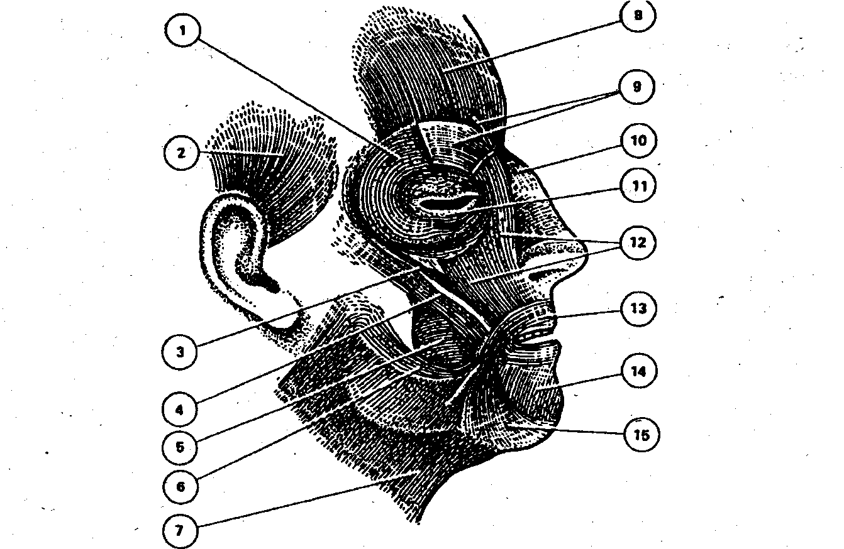
Рис. 86. Мускулатура лица.
1 – Верхний орбитальный мускул. 2 – Ушной мускул. 3 – Малый скуловой мускул. 4 – Большой скуловой мускул. 5 – Щечный мускул. 6 – Мускул смеха. 7 – Подкожный мускул. 8 – Лобный мускул. 9 – Сдвигатель бровей. 10 – Пирамидальный мускул носа. 11 – Нижний орбитальный мускул. 12 – Квадратный мускул верхней губы. 13 – Круговой мускул рта. 14 – Квадратный мускул подбородка. 15 - Треугольный мускул подбородка.
Лобная мышца (8) сокращается при умственном напряжении, при внезапно возникшем внимании к объекту (сокращение лобной мышцы проявляется в горизонтальных складках лба и поднятии бровей). Сокращение мышцы верхнего века (1) усиливает выражение внимания и удивления. Умеренное сокращение верхней орбитальной мышцы обеспечивает проявление умеренного интеллектуального чувства; сильное ее сокращение выражает глубокую озадаченность. Редкое ее сокращение придает лицу выражение посредственности, интеллектуальной ограниченности. Сильное сокращение лобной мышцы при пассивности орбитальной придает лицу выражение растерянности. Плотно сомкнутые губы, сокращение круговой мускулатуры рта (13) свидетельствует о волевом напряжении.
Печаль выражается сдвигателем бровей (9), поднятием их внутреннего угла и опусканием наружного угла. На средней трети лба возникают поперечные складки, а на переносье – вертикальные складки. Злоба выражается сокращением пирамидальной мышцы носа (10). При этом брови принимают косое выражение за счет понижения их внутреннего угла, а на переносье появляются горизонтальные складки. Квадратная мышца верхней губы (12) при этом подтягивает носогубную складку, которая приобретает вогнутое положение. При этом приподнимается щека и на ней появляются выразительные складки, идущие от внутреннего угла глаза вниз. Радость выражается совместным сокращением скуловых мышц (3) и нижней орбитальной мышцы (11). Отвращение и презрение выражаются мышцами, относящимися к зрительному ("презрение") и вкусовому ("отвращение") восприятию. Упадок духа – опусканием углов рта. Расстройство, слезы – сокращением квадратной мышцы верхней губы и ритмическими сокращениями треугольной мышцы подбородка (15).

В заключение рассмотрим сводную таблицу различных характеристик эмоций (табл. 11).

Таблица 11

Виды, свойства и закономерности эмоций и чувств

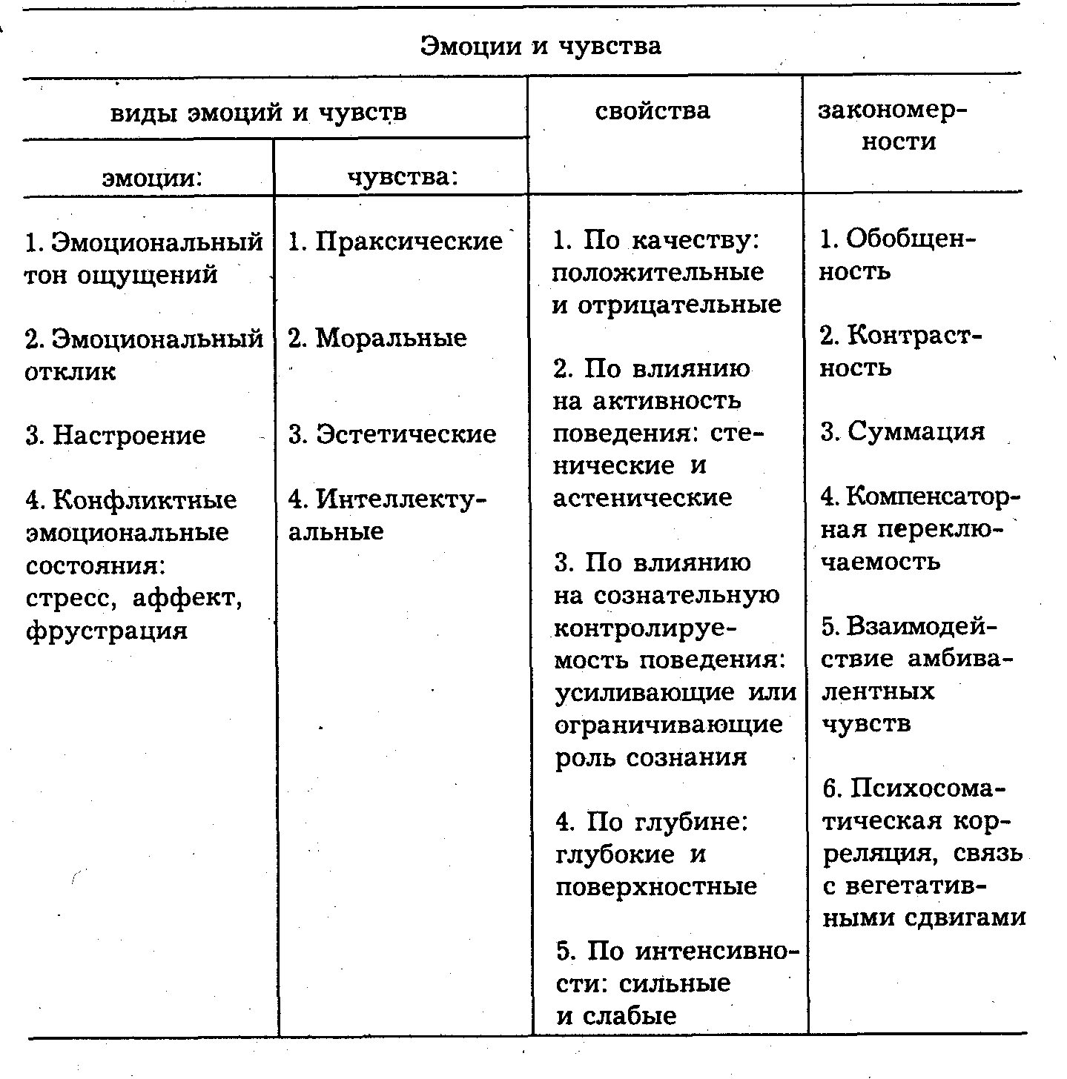

Глава 7. Волевая регуляция поведения

§ 1. Понятие о воле

Воля – сознательная саморегуляция поведения, преднамеренная мобилизация поведенческой активности для достижения целей, осознаваемых субъектом как необходимость и возможность. Воля – способность человека к самодетерминации и саморегуляции. Воля – социально опосредованный механизм регуляции человеческого поведения: побуждение к волевым действиям совершается на основе социально сформированных понятий и представлений. Волевое действие ориентировано на будущее, эмансипировано, в отличие от эмоций, от текущей ситуации. Как писал И. М. Сеченов, человек мало-помалу эмансипируется в своих действиях от непосредственных влияний материальной среды; в основу действия кладутся уже не одни чувственные побуждения, но мысль и моральное чувство; само действие получает через это определенный смысл и становится поступком.
Поведение животных импульсивно стимулируется актуализированной потребностью. Цель же деятельности человека прямо не связана с его текущими желаниями. Так, если хищное животное охотится только будучи голодным, то человек убирает урожай, не испытывая голода в данный момент, тормозя все другие отвлекающие желания. В волевой регуляции человеческая деятельность соотнесена с познанием мира, объективными его закономерностями.
Возникновение воли первоначально связано с общением ребенка со взрослым. Как отмечает Л. С. Выготский, вначале взрослый отдает приказ ("возьми мяч", "возьми чашку"), и ребенок действует согласно внешнему приказу. По мере овладения речью ребенок начинает сам себе давать речевые команды. Так ранее разделенная между людьми функция становится способом самоорганизации произвольного поведения отдельного индивидуума.
Воля является социально сформированным психорегуляционным фактором. В основе волевой регуляции лежат объективные условия деятельности, понимание человеком необходимости определенного поведения. Все волевые действия – действия сознательные. В волевом акте подавляются текущие эмоции: человек осуществляет власть над собой. И мера этой власти зависит как от его сознания, так и от системы его психорегуляционных качеств.
Важнейшее проявление воли – способность индивида к волевым усилиям, длительному волевому напряжению. Но воля не связана лишь с подавлением эмоций. Сам образ желаемого будущего результата эмоционально насыщен. Воля как сознательная регуляция жизнедеятельности имеет специфический энергетический источник – чувство социально ответственного поведения.
Высоконравственная личность имеет, как правило, и твердую волю. Но не всякий волевой человек нравствен. Отдельные волевые качества могут быть присущи и альтруисту, и эгоисту, правопослушному человеку и преступнику. Но чем более высокими нравственными ценностями регулируется поведение человека, тем выше внутренняя согласованность его поведения и, следовательно, его волевая саморегуляция.
В случаях десоциализации личности индивидуалистические потребности отрываются от потребностей социума, индивид становится жертвой непосредственных влечений. Такое поведение становится трагическим: оно отделяет человека от человечества. Быть человеком – значит быть социально ответственным. Чем больше социально необходимое отдалено от актуально переживаемых потребностей, тем большее волевое усилие требуется для его реализации, тем большее значение приобретают базовые социальные ценности, включенные в сверхсознание личности, образующие смысловой контекст ее поведения.
Каждый волевой акт сопровождается определенной мерой волевых усилий по преодолению внешних и внутренних препятствий.
Трудности в достижении цели могут быть объективными и субъективными. Иногда степень волевого усилия не соответствует объективной трудности. Так, стеснительный человек затрачивает большое усилие при выступлении на собрании, тогда как у другого это не связано с большим напряжением. Способность к волевому усилию зависит в некоторой мере от силы, подвижности и уравновешенности нервных процессов. Но в основном эта способность зависит от сформированности у человека навыка подчинения своего поведения объективной необходимости.
Социализированная личность предвидит и эмоционально переживает оценку своего возможного поведения. Это влияет на самодетерминацию ее поведения. Недостаточная развитость предвосхищающей и оценочной деятельности индивида – один из факторов его дезадаптивного (не приспособленного к среде) поведения.
Волевая активность субъекта, приводящая к социально значимым результатам, называется деянием. Человек отвечает за свои деяния, даже за те, которые выходят за пределы его намерений. (Отсюда в юриспруденции существуют две формы вины – в форме умысла и неосторожности.)
Настойчивое и систематическое преодоление трудностей в достижении одобряемых обществом целей, завершение начатых дел во что бы то ни стало, избегание малейшего безволия, безответственности – таков путь формирования и укрепления воли.
Волевая регуляция деятельности представляет собой определенную динамику психических состояний. У одних людей определенные психические состояния бывают более устойчивыми, у других – менее устойчивыми. Так, устойчивое состояние инициативности и решительности может сочетаться с менее устойчивым состоянием настойчивости. Все волевые состояния взаимосвязаны с соответствующими волевыми качествами личности. Длительный опыт пребывания в отдельных волевых состояниях приводит к формированию соответствующих качеств личности, которые затем сами влияют на волевые состояния.
Итак, поведение человека не определяется инстинктивными импульсами, а опосредствуется сознанием личности, ее ценностной направленностью. Воля индивида системно организует все его психологические процессы, трансформируя их в соответствующие волевые состояния, обеспечивающие достижение поставленных целей. Как социально обусловленное психическое образование воля формируется в социальной практике, трудовой деятельности, во взаимодействии с людьми, условиях систематического социального контроля над социально значимым поведением личности. Формирование воли -– это переход внешнего социального контроля к внутреннему самоконтролю личности.
Воля представляет собой сознательную концентрацию психической активности на достижении результата, осмысленного индивидом в категориях необходимости и возможности. В процессе постоянного сознательного самоконтроля личности над своим поведением у нее формируется система социально значимых волевых качеств (целеустремленность, решительность, настойчивость и др.).

§ 2. Нейрофизиологические основы воли

И. П. Павлов отмечал, что волевые действия – результат суммарной работы всего мозга.
Физиологические механизмы волевой регуляции деятельности не локализованы в каких-либо отдельных структурах мозга. Они представляют собой сложные функциональные системы. Акцепторы действия человека функционируют в его понятийной сфере. Нейрофизиологической основой воли является системная работа всего мозга, но центральное значение в этой системе имеют лобные доли коры больших полушарий.
Как уже отмечалось, в составе мозга человека можно выделить три основных функциональных блока, совместная работа которых лежит в основе сознательной деятельности:
1) блок, регулирующий тонус мозга, его бодрствующее состояние (ретикулярная формация и другие подкорковые образования);
2) блок получения, переработки и хранения информации;
3) блок программирования, регулирования и контроля психической деятельности (лобные доли коры).
Лобные доли коры осуществляют функции синтеза внешних раздражителей, подготавливают действие, формируют его программу, контролируют процесс ее реализации и оценивают итоговый результат. Нарушение лобных долей мозга вызывает дезорганизацию поведения, особенно тех форм сознательной деятельности, которые совершаются на речевой основе. Как показывают клинические данные, поражение лобных долей мозга вызывает патологическое безволие – абулию.*
* См.: Лурия А.Р. Основы нейропсихологии. М., 1973; Прибрам К. Языки мозга. М., 1975.

§ 3. Структура волевой регуляции деятельности

Деятельность осуществляется системой действий. Действие – структурная единица деятельности. Различаются перцептивные, умственные, мнемические и практические действия. В каждом действии можно выделить ориентировочную, исполнительную и контрольную части. Действие является произвольным, преднамеренным, психически опосредованным актом. Преднамеренность действия проявляется в том, что перед каждым действием субъект предварительно решает, что сформированный им психический образ действия и будущего результата-цели соответствует его собственному мотивационному состоянию; действие приобретает для субъекта личностный смысл, у субъекта формируется целевая установка. Цели деятельности определяют характер и последовательность действий, а конкретные условия действий – характер и последовательность операций. Операция – структурная единица действия. (В сложной деятельности сами отдельные действия выполняют роль операций.) Конкретные условия деятельности определяют способы реализации отдельных действий, выбор средств и орудий действия.
Приступая к той или иной деятельности, человек предварительно ориентируется в ее условиях, обследует обстановку с целью выработки плана действий. При этом устанавливаются отношения между элементами ситуации, определяются их значение, возможности их комбинации для достижения цели.
Система представлений индивида о цели, порядке ее достижения и необходимых для этого средствах называется ориентировочной основой деятельности. Эффективность деятельности человека зависит от содержания ее ориентировочной основы. Успех деятельности обеспечивается лишь полной ориентировочной основой, которая специально формируется при обучении индивида.
При осуществлении деятельности субъект вступает во взаимодействие с предметным (реальным или мысленным) миром: происходит преобразование предметной ситуации, достигаются определенные промежуточные результаты, значимость которых подвергается эмоциональной и логической оценке. Каждая операция в структуре действия определяется условиями изменяющейся ситуации, а также навыками и умениями субъекта деятельности.
Умение – это освоенный субъектом способ выполнения действия, основанный на совокупности имеющихся у него знаний и навыков. Умение реализуется как в привычных, так и в измененных условиях деятельности.
Навык – стереотипизированный способ совершения отдельных действий – операций, сформировавшийся в результате многократного повторения и отличающийся свернутостью (сокращенностью) его сознательного контроля.
Различаются перцептивные, интеллектуальные, двигательные навыки и навыки поведения. Перцептивные навыки – одномоментное, стереотипизированное отражение опознавательных признаков хорошо знакомых предметов. Интеллектуальные навыки – стереотипизированные способы решения задач определенного класса. Двигательные навыки – стереотипизированные действия, система хорошо отлаженных движений. Двигательные навыки включают в себя и стереотипизированное использование привычных орудий действий.
Навыки характеризуются различной, степенью обобщенности – широтой охвата тех или иных ситуаций, гибкостью, готовностью к быстрой реализации. Действие на уровне навыка отличается свернутостью (снятием) некоторых регуляционных его компонентов. Здесь потребности, мотивы и цели слиты воедино, а способы выполнения стереотипизированы. Так, навык письма не требует обдумывания того, как его совершать. Благодаря тому, что многие действия закрепляются в качестве навыков и переходят в фонд автоматизированных актов, сознательная деятельность человека разгружается и может направляться на разрешение более сложных задач.
Большинство повседневных действий относятся к числу навыков. Действие на уровне навыка совершается быстро и точно. По мере выработки навыка ослабляется зрительный контроль над выполнением физического движения. Он заменяется мышечным (кинестезическим) контролем. (Так, опытная машинистка может печатать, не глядя на клавиши, тогда как начинающий печатать человек постоянно отыскивает букву глазами.) Навык характеризуется меньшей затратой сил, объединением отдельных движений, избавлением от лишних движений. Но ни один навык не осуществляется полностью автоматически. Изменение привычной обстановки действий, возникновение непредвиденных препятствий, несоответствие полученных результатов ранее поставленной цели немедленно включают частично автоматизированное действие в сферу сознательного контроля, происходит сознательная корректировка действий. (В следственной практике встречаются попытки обвиняемого умышленно исказить свои функциональные особенности, проявляющиеся в различных навыках – почерке, походке и т. п. В этих случаях соответствующий навык берется обвиняемым под сознательный контроль. Для демаскировки таких приемов следователь использует различные ситуации, затрудняющие сознательный контроль навыка, – ускорение темпа диктовки контрольного текста, организация отвлекающих действий.)
Навыки могут быть частными (навыки вычисления, решения типовых задач и т. п.) и общими (навыки сравнения, обобщения и др.). Ранее сформированные навыки затрудняют формирование новых, родственных по содержанию навыков -– происходит интерференция навыков, (от лат. inter – между и ferentis – несущий). Сформировать новый навык легче, чем переделать ранее сформированный – отсюда трудности переучивания. Наличие навыка готовности к определенному действию создает операциональную установку.
Нейрофизиологической основой навыков является динамический стереотип -– индивидуальная система условно-рефлекторных ответов на определенные пусковые раздражители.
Индивидуально своеобразны не только внешние исполнительские действия, но и внутренние – ориентировочно-интеллектуальные действия. Действия человека ориентируются и контролируются ценностными эталонами, схемами, поведенческими образцами. В поведении человека закрепляется его операционально-стереотипизированный поведенческий механизм, формируются его целевые и операциональные установки. Все это дает возможность идентифицировать личность по комплексу (синдрому) его поведенческих особенностей. (Преступник может и не оставить следов рук и ног на месте преступления, но он обязательно оставит там свой неповторимый поведенческий "отпечаток".)
Деятельность индивида – устойчивая система его взаимосвязей с миром, основанная на концептуальном образе мира и стереотипизированном поведенческом фонде. Этот фонд способов поведения реализуется в виде простых и сложных волевых действий.

§ 4. Классификация волевых действий. Характеристика простых и сложных действий

Все волевые действия подразделяются на простые и сложные.
Простые волевые действия состоят из трех структурных элементов: 1) мотив, совмещенный с целью; 2) исполнение действия; 3) оценка результата. Простые действия обычно не связаны со значительными волевыми усилиями и реализуются в форме навыков.
В каждом простом действии различаются сенсорный, центральный, моторный и контрольно-корректирующий компоненты. Вы издалека увидели приближающийся транспорт и освободили ему дорогу. В этом движении можно выделить все четыре компонента. Восприятие транспорта – сенсорный компонент; мысль о том, что опасно стоять близко у проезжей части дороги, – центральный мыслительный компонент; непосредственное передвижение – моторный, двигательный компонент и удостоверение в том, что вы передвинулись в безопасную зону,– контрольный компонент.
В различных движениях тот или иной из первых трех компонентов приобретает ведущее значение. Например, при стартовом рывке биатлониста ведущим является моторный компонент, а при стрельбе по мишени, когда успех действия зависит, главным образом, от зрительной работы, – сенсорный. При игре в шахматы или при записи формулы на доске, несмотря на наличие сенсорного и двигательного компонентов, ведущим является центральный, мыслительный компонент действия.
Во многих движениях ведущими являются сенсорный и моторный компоненты. Эти движения называются сенсомоторными реакциями. Они характеризуются координационно-качественными и временными параметрами. Скорость, с которой человек может реагировать на раздражитель, называется временем реакции. Время реакции зависит от: модальности стимула; интенсивности раздражителя (увеличение интенсивности раздражителя до определенного предела сокращает ВР); тренированности индивида; его установки на совершение данного действия; действующих органов тела (правая рука и нога реагируют на стимул быстрее, чем левая); сложности реакции.
Двигательные реакции подразделяются на простые и сложные. Простая реакция – это ответ на одиночный стимул одним определенным действием (например, нажатие на кнопку в ответ на красный свет). Время простой сенсомоторной реакции в среднем равно 0,2 сек. Сложная реакция происходит при необходимости принятия решений (например, при красном свете – нажать на кнопку, а при зеленом – переключить тумблер).
При анализе действий, связанных с использованием техники, необходимо учитывать психофизиологические возможности оператора.
Время сложных сенсомоторных реакций в несколько раз превышает время простых реакций; оно рассчитывается по следующей формуле: ВР (мсек) = 270n(n + 1), где n – число возможных альтернатив.
Все устройства отображения информации и управления должны соответствовать ряду эргономических требований, предусмотренных соответствующими ГОСТами.
Приборы и сигнальные элементы должны быть сгруппированы по их функциям или отношению к отдельным управляемым агрегатам, наиболее значимые элементы должны быть выделены размером, формой и цветом.
Воспринимая и перерабатывая информацию, оператор затрачивает на это время. Приведем некоторые данные:
обнаружение сигнала – 0,1 сек
фиксация предмета глазами – 0,28 сек
опознание простого сигнала – 0,4 сек
считывание показания стрелочного прибора – 1 сек
восприятие цифры или транспаранта – 0,2 сек
восприятие семизначного числа – 1,2 сек.
Время реакции на раздражители различной модальности различно. Самое короткое время реакции получается в ответ на слуховые раздражители, более продолжительные – на световые, самое длинное – на обонятельные и тактильные. При критических перегрузках световые сигналы должны быть заменены акустическими.
При управлении техникой кроме времени реакции необходимо также учитывать время движения органов человеческого тела и время взаимодействия оператора с органами управления.
Приведем данные о времени движения различных органов человеческого тела.

Характеристика движений Время выполнения (сек)
Движение пальцами 0,17
Движение ладонью 0,33
Нажатие рукой,, ногой на педаль 0,72
Сгибание и разгибание ноги 1,33
руки 0,72

Приведем также некоторые инженерно-психологические данные о времени взаимодействия оператора с органами управления.
Включение одиночно расположенного тумблера 0,18 сек
Поворот переключателя 0,7 сек
Захват пальцами управляющего органа при наличии помех снизу или сбоку 0,3 сек
Разъединение двух предметов со значительным усилием 1,1 сек
Перемещение рычагов управления на 30–60 см 0,64 сек
Выдача команды посредством одной из 10 кнопок 0,6 сек
Выдача команды голосом (5–6 слов) 3,0 сек.

Итак, время перехода от восприятия оператором комплексной обстановки до изменения управляемой системы в нормальных условиях состоит из следующих слагаемых:
1. Обнаружение сигнала 0,1 сек
2. Распознавание зрительного образа 0,4 сек
3. Принятие решения 4–5 сек
4. Двигательная реакция (включая
взаимодействие с органами управления) 0,5сек
5. Реакция технической системы 3 сек
Всего 7–8 сек.

Время реакции лиц в возрасте 40–50 лет значительно возрастает (в 1,5 раза).
Итак, психофизиологические исполнительские возможности человека ограничены рядом факторов.
На более высоких, интеллектуальных уровнях деятельности оператора возникают еще более сложные психологические проблемы, связанные с закономерностями памяти, мышления и принятия решений.
Основные характеристики памяти оператора: 1) объем запоминаемой информации; 2) скорость запоминания; 3) длительность сохранения; 4) полнота и точность воспроизведения; 5) готовность к воспроизведению.
Особенно интенсивно загружается оперативная память оператора (сохранение текущей быстро изменяемой информации). Средний объем оперативной памяти составляет 7 ± 2 символов. Человек может устойчиво запомнить изменяющиеся данные не более чем двух одновременно происходящих процессов.
Основные функции оперативного мышления: принятие решений, планирование действий, решение оперативных задач. В ходе оперативного мышления оператор переводит образы воспринимаемых сигналов в динамический образ – моделирует состояние управляемого объекта. При непредвиденных отклонениях управляемого объекта от нормального режима функционирования, когда привычные способы регулирования непригодны для приведения системы в требуемое состояние, возникает необходимость быстрого решения оперативных нестандартных задач.
Общей основой решения разнообразных задач управления технической системой является вычленение типичных ситуаций в данной технической системе и установление адекватного данной ситуации порядка действий. Структура решений резко меняется в зависимости от обычности или конфликтности ситуации. Так, управление воздушным движением в приаэродромной зоне, когда два однотипных самолета следуют параллельным курсом и идут на посадку, требует принятия сложного решения, но эта ситуация еще не содержит противоречивости, конфликтности. Ситуация приобретает конфликтный характер, когда параллельным курсом идут два разнотипных самолета с различной скоростью, особенно если они идут с небольшим временным интервалом и должны быть приняты на одну посадочную полосу. Однако и эта ситуация разрешима, она носит так называемый "штатный характер". Наибольшие трудности возникают, когда ситуация приобретает критический, "нештатный" характер (конфликтная пара самолетов, следующих в одном эшелоне встречным курсом). При этом резко нарушается привычный порядок действия пилотов и авиадиспетчера. Повышенная опасность может вызвать стрессовые реакции, шоковые состояния.
У операторов технических систем должны быть сформированы критерии "степени угрозы" при оценке различных типов конфликтных ситуаций. Большие психические нагрузки связаны и с ситуациями, когда исполнительские действия совершаются в условиях с задержкой обратной связи, когда о результатах действия оператор узнает через длительный промежуток времени (управление крупнотоннажными кораблями, манипулирование радиоактивными элементами). Трудные задачи решает и организатор технологических и управленческих процессов. Иногда и здесь возникают ситуации, превосходящие возможности восприятия, памяти и мышления (табл. 12).

Таблица 12

Этапы деятельности человека-оператора и условия их эффективности

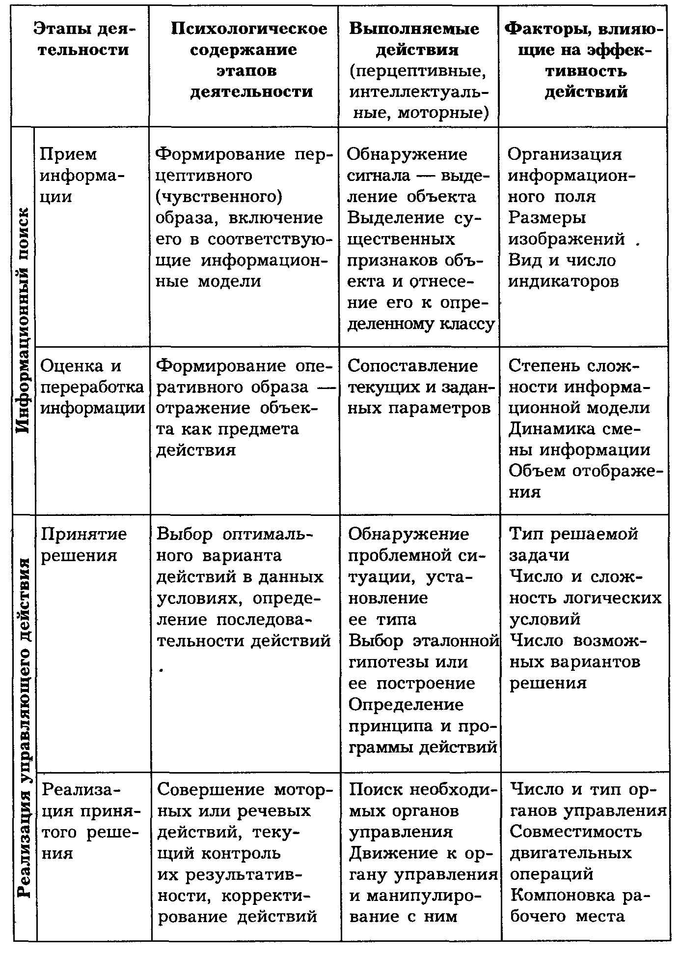

§ 5. Сложные волевые действия

Рассмотренные выше действия имеют простую структуру. Они, как правило, совершаются стереотипно.
Более развернутую структуру имеют сложные волевые действия. В структуре сложного волевого акта существенны стадии формирования цели, предрешения, моделирования значимых условий деятельности, программирование исполнительских действий, обработка текущей информации о достигаемых промежуточных результатах, текущая коррекция действий и оценка итогового результата (рис. 87).
Рассмотрим подробнее каждый этап сложного волевого действия.
1. Осознание возможностей удовлетворения актуализированных потребностей, борьба мотивов (стадия предрешения).
Каждая потребность допускает различные возможности ее удовлетворения. Процесс выбора одной из этих возможностей – процесс формирования цели действия.
В сложных условиях поведения этот выбор нередко сопровождается столкновением противоречивых побуждений – борьбой мотивов. Борьба мотивов может быть кратковременной и очень длительной, связанной с большой затратой нервной энергии (иногда очень мучительной). Борьба мотивов – противоборство различных желаний. Прежде чем желание превратится в цель деятельности, человек оценивает, обосновывает его, взвешивает все "за" и "против". Особенно напряженно борьба мотивов происходит между желаниями личными и социально значимыми, между доводами чувства и разума. Эта напряженность усиливается, если предстоит принять ответственное решение.
Желания различаются по их уровню, т. е. по степени социальной значимости и эмоциональной силе. (Известный герой Салтыкова-Щедрина не мог определить, чего ему больше хочется – конституции или севрюжины с хреном. В этом гротеске тонко подмечена несопоставимость желаний различного уровня.)
Если из двух желаний одного уровня одно становится более сильным, то никакой борьбы мотивов не происходит.
Сомнения и колебания возникают при выборе одного из вариантов в ряду одинаково сильных желаний. Волевое усилие здесь проявляется в способности человека руководствоваться своими принципами, жизненными позициями, в преодолении эмоций ради достижения значимой цели.

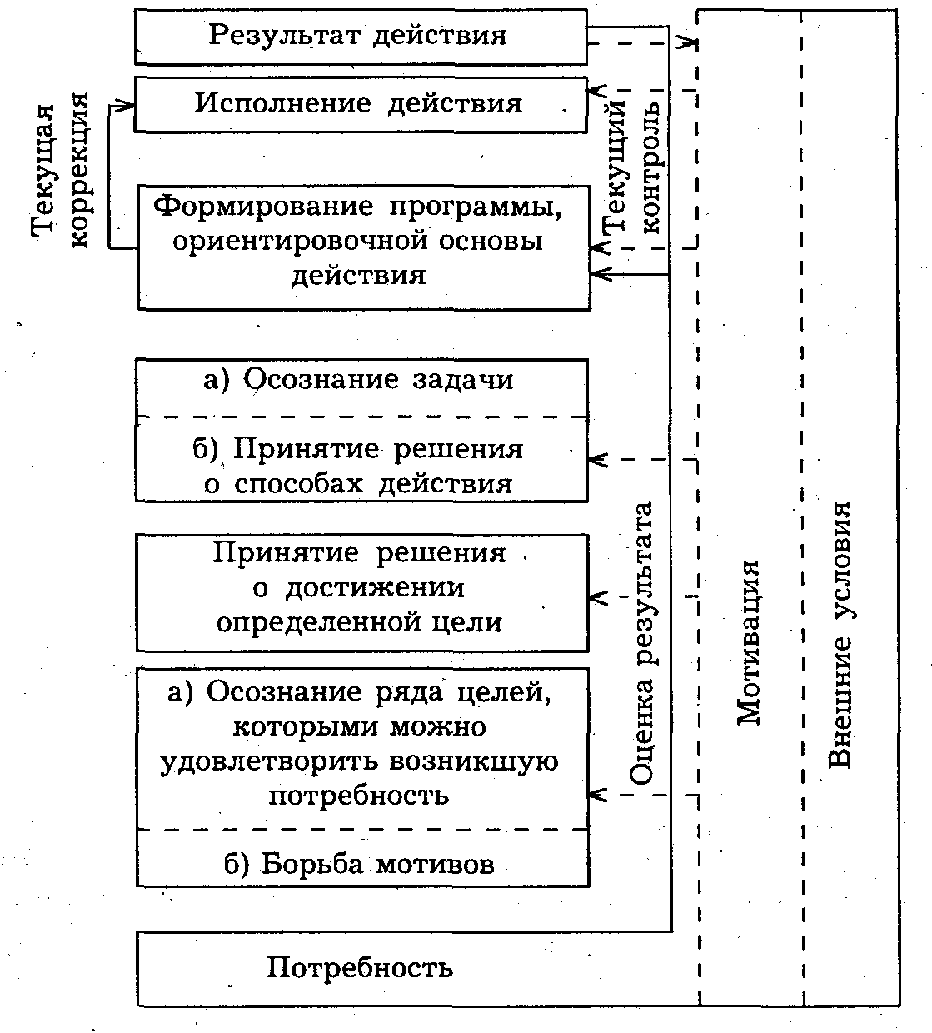
Рис. 87. Структура сложного волевого действия.

В деятельности различных людей не всегда имеет место противоборство мотивов. Часто люди руководствуются определенными постоянно доминирующими мотивами. Если эти мотивы социально ценны, то поведение человека социально адаптировано, т. е. приспособлено к требованиям социальной среды. Но некоторые люди руководствуются мотивами, не учитывающими требований среды, и их поведение становится социально неадаптированным.
Побудителями поведенческой активности являются потребности. Однако сами потребности и желания человека возникают, как правило, с учетом возможностей их реализации. Текущая ситуация сама по себе может формировать ситуативные мотивы – мотивы-стимулы.
Поведение человека направляется сложной системой факторов, комплексом мотивов. Так, в трудовой деятельности проявляется иерархия мотивов: выгоды, удовлетворенности, удобства, престижности, безопасности и др. От общей направленности личности будет зависеть то, на каком месте окажется тот или иной из указанных мотивов, какова сила соответствующего мотива.
Кроме ценностных критериев личности на силу мотива могут влиять ясность, яркость, эмоциональность и доступность цели, имеющиеся навыки ее достижения, условия, содействующие ее достижению. Сила мотива, в свою очередь, влияет на характер совершаемого действия: она может притупить внимание к препятствиям и ограничениям.
Стремясь достигнуть желаемой цели, люди нередко пренебрегают опасностями, идут на неоправданный риск, переоценивают вероятность желаемых событий и недооценивают вероятность нежелательных последствий. Можно выделить две общие стратегии поведения людей: устремленность к успеху или к избежанию неудачи. Все, что противоречит сформированной мотивации, вызывает чувство дискомфорта – когнитивный диссонанс. Своя позиция человеку обычно кажется более правильной и справедливой, чем позиции других людей. Чтобы реализовать свою установку, люди часто выдвигают свои защитные мотивы, иногда и не соответствующие реальным условиям. Мотив – субъективное обоснование смысла конкретного целедостижения.
Но мотив не всегда точно отражает в сознании то, что действительно побуждало человека к действию. Иногда специальное побуждение человека к осознанию мотива своего поведения приводит его к критической оценке своего поступка и изменению поведения.
Итак, исходным фактором деятельности являются потребности, установки, жизненные позиции человека, на основе которых формируются соответствующие мотивы деятельности. Возможная борьба мотивов завершается принятием решения.
2. Принятие решения – выбор из ряда возможных целей такой, которая оценивается как самая оптимальная в данных условиях для данной личности.
Принятие решения – выбор варианта поведения в ситуации неопределенности.
Выбор варианта поведения может быть транзитивным – обоснованным, оптимальным, учитывающим условия развития событий, и нетранзитивным – неоптимальным, когда не анализируются реальные возможности, варианты развития событий.
Действия, совершающиеся без обоснованного расчета, без учета возможностей реализации планов, связаны с низким интеллектуальным уровнем субъекта, ограниченностью его оперативной и долговременной памяти, существенными дефектами в мотивационно-регуляционной сфере.
Различаются пять типов принятия решений:
1) импульсивные решения (процессы построения гипотез явно преобладают над процессами контроля);
2) решения с риском;
3) уравновешенные;
4) осторожные;
5) инертные (контрольные процессы резко преобладают над процессами построения гипотез, протекающими неуверенно и медленно).
Людям с высоким уровнем развития интеллекта свойственно преобладание уравновешенных типов решений и ограничение крайних типов (импульсивного и инертного). В экстремальных условиях они наиболее эффективно сочетают риск с осмотрительностью. Люди неуравновешенные предпочитают импульсивные решения, а люди инертные – осторожные, затянутые решения.
Принимая решение, человек стремится к максимальному успеху при минимальных потерях. Но люди по-разному оценивают выгоды и потери. Так, рискуя в каком-то деле повредить репутации, один человек безоговорочно отклоняет данное действие, другой колеблется, третий не придает этому риску значения.
Оперируя исходными данными в процессе принятия решения, человек загружает свою оперативную память, объем которой очень ограничен. Многие люди склонны облегчать напряжение, связанное с принятием решений, упрощая взаимосвязи между исходными данными, ограничивая необходимость сопоставления. Люди нередко игнорируют взаимосвязи между исходными данными, не прогнозируют возможное развитие событий.
Решение нередко приходится принимать в условиях неопределенности, предугадывать развитие событий. Определение вероятности того или иного события, т. е. относительной частоты его появления, служит основой принятия решения в рискованной ситуации.
Оценка вероятности события (если она не рассчитывается математическими методами) имеет субъективный характер. Обычно люди рассчитывают на типичные обстоятельства, учитывают только то событие, которое ярко запечатлено в их памяти.
Люди склонны переоценивать вероятность маловероятных событий (например, вероятность выигрыша в лотерее), а события с высокой вероятностью недооцениваются (например, неотвратимость наказания за преступление). Часто ошибочно полагают, что ожидаемые события, не наступавшие длительное время, должны наступить в ближайшее время.
Субъективные оценки очень устойчивы, а роль интуиции обычно переоценивается. Полагаясь на интуицию, люди часто принимают ошибочные решения. (Попробуем хотя бы приблизительно решить следующую задачу. Разделим мысленно земной шар на две половины. Далее, одну из половин также разделим на две части и т. п. Сколько примерно делений надо сделать, чтобы в последнем из них был получен атом? Сотни тысяч, миллионы или миллиарды? Мы интуитивно склонны согласиться с этими астрономическими цифрами. В действительности необходимо всего 80 делений.)
Принимая решение, люди стремятся найти ему соответствующее оправдание, убеждают себя в его правильности, преувеличивают достоинства избранного варианта действий и преуменьшают его недостатки.
В заключение отметим, что не существует эталонных, правильных решений на все случаи жизни. Правильность того или иного решения зависит от принципов, на основе которых оно принималось, объективной значимости учитываемых факторов, их полезности в данной ситуации, для данной личности и для общества (рис. 88).
Принятое решение обычно сопровождается субъективным ощущением некоторого облегчения (так как при этом снимается напряжение, характерное для борьбы мотивов), положительным эмоциональным переживанием, которое активизирует деятельность. Принятие решения завершается окончательным формированием цели действия.
3. Цель действия, т. е. психическая модель его будущего результата, в дальнейшем и выступает системообразующим фактором организации всех средств ее достижения.
Цель определяет значимость всего того, что имеет к ней то или иное отношение, организует поле сознательной сферы субъекта. Наши цели подчиняют себе и наше восприятие, и наше мышление, и нашу память. Лишь в отношении к нашим целям то или иное воздействие приобретает информационный характер.

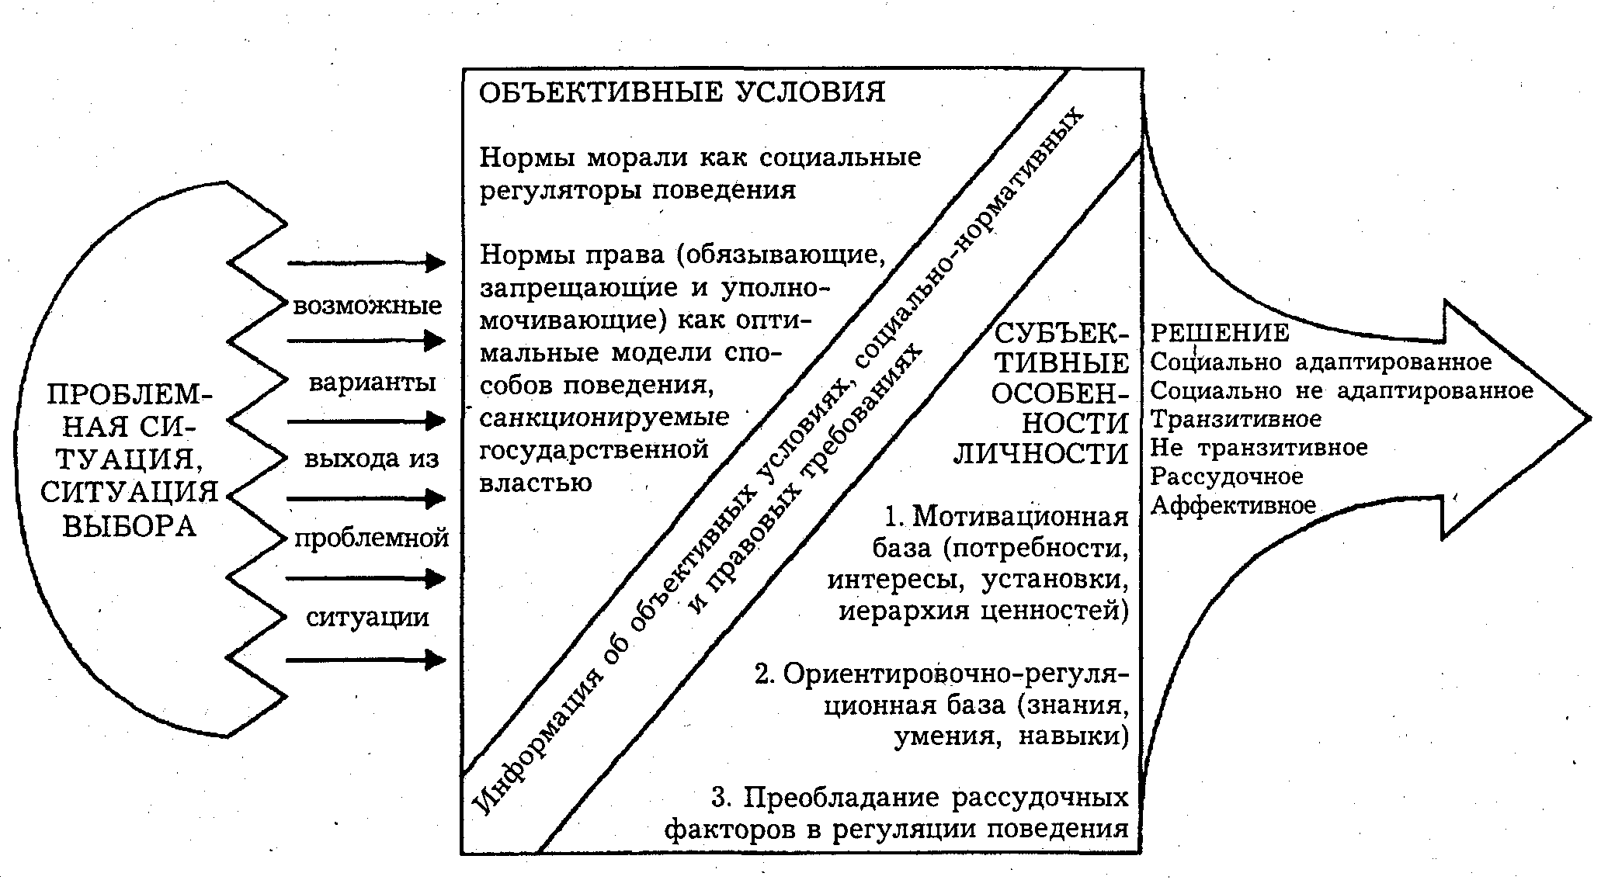
Рис. 88. Детерминации поведенческих решений.

Целеобразование и целедостижение – основная сфера сознательной деятельности человека. Благо, как говорил еще Аристотель, достигается двумя обстоятельствами – правильным определением целей и видением средств их достижения.
Основные цели жизни определяют главное содержание жизнедеятельности человека, его личностные смыслы и ценности.
Удовлетворите все желания человека, говорил К. Д. Ушинский, но отнимите у него цель в жизни и вы увидите, каким несчастным и ничтожным существом явится он. Цель в жизни – сердцевина человеческого достоинства и человеческого счастья.
Основные цели человека определяются общественными факторами, теми социальными силами, которые определяют его развитие. Однако эти факторы воздействуют на личность опосредованно, через активную жизнедеятельность самой личности.
Направленность действия на значимую для данного индивида цель, достижение которой связано с возможностью неуспеха, опасными последствиями, называется риском. В поведении людей проявляются как боязнь риска, избежание его, так и повышенная склонность к риску.
4. Осознание задачи и выбор способов деятельности. Вслед за выдвижением цели деятельности осознаются ее задачи, детально планируются возможные пути и средства ее достижения. Деятельность человека протекает в определенных условиях и зависит от них. Соотнесение цели деятельности с данными условиями и есть осознание задач деятельности.
Условия деятельности могут быть специально заданными (например, в математической задаче), но в большинстве случаев должны быть выявлены в результате исследования исходной ситуации. Выбор способов действия также связан с более или менее значительной борьбой мотивов, ибо одни способы могут быть доступными, но противоречащими нравственным нормам, другие – социально одобренными, но лично неприемлемыми.
Итак, соотнося цель деятельности с условиями, человек вновь принимает соответствующее решение о достижении цели совокупностью конкретных действий, а затем формирует программу их реализации.
5. Формирование программы, ориентировочной основы действий. Уже при выборе цели действия обычно намечаются средства ее достижения, но после окончательного принятия решения о способах достижения цели в данных условиях формируются развернутая программа действия, внутренний план действия, его ориентировочная основа.
Ориентировочная основа действия – система представлений о критериях эффективности данного действия. Человек действует в зависимости от того, на основе каких знаний он ориентируется в данных условиях, какие связи и отношения вещей учитывает.
Прежде чем осуществить физическое действие с материальным объектом, человек совершает эти действия в уме с идеальными образами вещей. Всякое действие выполняется в результате знания принципа действия, установления связи между целью и способами ее достижения. Это знание становится регуляционной, ориентировочной основой действия; формируя ориентировочную основу действия, человек преобразует в уме исходные условия в систему, необходимую для достижения цели.
6. Исполнение действий и его текущая корректировка. Действия исполняются определенным способом – системой операций, обобщенных действий. В трудовых процессах способы действия в известной мере предопределяются орудиями труда, правилами их применения (молоток – для внедрения одного объекта в другой, клещи – для изъятия объекта и т. п.). Но в зависимости от уровня психического развития человека, его опыта, знаний и других индивидуальных особенностей каждый человек осуществляет деятельность характерными для него способами. Способы действия людей отличаются количеством промежуточных операций, объединенностью отдельных операций, точностью и быстротой действия. У каждого человека вырабатываются стереотипы, привычные способы выполнения действий: характерный способ удерживания предметов (ручки, сигареты, ложки, ножа и т. п.), своеобразная манера их использования. Исполнительские действия – это система простых действий, реализуемая комплексом движений.
Физические действия – движения– имеют определенные механические характеристики: траекторию, скорость или темп (скорость повторяемости циклов) и силу. Во многих случаях успех деятельности зависит от времени реакций (скорости ответа на внешний сигнал). Так, от скорости реакции на сигналы опасности зависит безопасность дорожного движения, от скорости реакции вратаря – исход хоккейного матча, от скорости реакции оператора пульта управления – безаварийность работы.
Время реакции зависит от готовности реагировать на соответствующий сигнал, от типа нервной системы, возраста и пола человека, его психического состояния. Время реакции значительно повышается в конфликтной и тревожной ситуации.
Словесно-ассоциативная реакция отличается по времени от сенсомоторных. Реагировать словом труднее, чем движением, словесные реакции замедлены (на 0,3–0,5 сек).
Внешнее действие исполняется системой движений, которые контролируются на основе данных, поступающих в мозг от разных органов чувств, находятся под сенсорным контролем. Физическое действие совершается благодаря непрерывному мышечному и зрительному контролю и выполнению поправочных движений. (С закрытыми глазами действия совершаются неточно, а если надеть на глаза призматические очки, то многие действия вообще невозможно выполнить.) Коррекция действия производится на основе анализа промежуточных результатов и изменений во внешней обстановке. Так, тормозя автомобиль нажатием ноги на педаль тормоза, водитель соотносит свое движение с состоянием дороги, опасностью сложившейся ситуации, весом машины, качеством покрышек и т. д.
Цель действия определяет те ориентиры, по которым корректируются действия. Так, выполняя торможение с целью обеспечить наибольшую его безопасность, водитель будет соотносить свои действия уже с другими чувственными ориентирами. Реально получаемые результаты всех операций постоянно сопоставляются с ранее заданной динамической моделью действия. Неточные действия исправляются в результате анализа причин недостижения цели. При этом иногда может оказаться, что сама ориентировочная модель действия была сформирована ошибочно. В этих ситуациях проявляется уровень критичности мышления личности.
Система приемов, обусловленная целью, мотивами, условиями действия и психическими особенностями действующего лица, называется способом действия. Он определяется ориентировочными, психическими и сенсорно-моторными особенностями субъекта и указывает на меру психических возможностей индивида.
В способе действия проявляются психофизиологические и характерологические особенности человека, его знания и умения, навыки и привычки, нейрофизиологической основой которых служит динамический стереотип. Индивидуализированная стереотипность действий и дает возможность идентифицировать личность по способу действия.
Способ совершения действий нельзя сводить только к автоматизмам двигательных навыков. Особенности психомоторики сочетаются в способе с особенностями мышления, памяти, жизненным опытом, общими способностями и темпераментом индивида. Такое сложное сочетание многообразных факторов дает неповторимую индивидуализацию поведенческого акта, проявляющуюся, в частности, и в преступлении.
Рассмотрим в связи с этим совершение и расследование "преступления века" – ограбление в 1963 году в Англии почтового поезда и похищение свыше 2,5 млн. фунтов стерлингов.
...Было около трех часов утра, когда ночной почтовый поезд Глазго – Лондон, следовавший со скоростью 75 миль в час, на одном из пустынных перегонов остановился из-за красного сигнала светофора. Помощник машиниста Дэвид Уитби спрыгнул с подножки, чтобы по аварийному телефону позвонить в сигнальное помещение и узнать о причинах остановки. Телефон не работал: провод был перерезан. Когда Уитби возвращался к дизелю, его остановили трое неизвестных и пригрозили, что убьют, если он закричит.
В это время машинист Джек Миллис лежал на полу кабины дизеля – его оглушили ударом железного прута. К тому времени, когда он пришел в себя, гангстеры отцепили от состава десять вагонов и заставили Миллиса отогнать два оставшихся, среди которых находился вагон с деньгами, на четверть мили вперед, к двум кольям с белой тряпкой. Поезд остановился на мосту через шоссе. Миллиса и Уитби ссадили с дизеля, сцепили друг с другом наручниками и оставили на обочине шоссе. Вагон с деньгами был взломан, троим сопровождавшим деньги почтовым работникам приказали лечь на пол. Гангстеры выгрузили содержимое вагона -– 120 мешков с деньгами общим весом в 3,5 т – на грузовики, стоявшие наготове у моста, и скрылись.
Розыск гангстеров предпринимался в нескольких направлениях. Анализировался способ совершения преступления. Полицейские, занимавшиеся этим делом, подняли архивы, чтобы сравнить "механизм" ограбления почтового поезда с обстоятельствами совершения аналогичных преступлений. Изучались ограбления почтового вагона на вокзале в Брайтоне в апреле 1962 года, когда было похищено 15 тыс. фунтов стерлингов, покушение на кражу сейфов с 10 тыс. фунтов в ноябре того же года и ограбление ирландского экспресса в феврале 1963 года. Однако сравнение показало различия в способах совершения всех этих преступлений.
Тогда выделили те элементы способа совершения ограбления поезда, которые содержали косвенные указания на навыки и степень различных познаний преступников и тем самым могли бы в известной степени ориентировать полицию. Такими элементами явились: знание системы сцепки вагонов и профессиональные навыки в отцеплении вагонов; знание системы сигнализации, принятой на дорогах Англии, и Средств сигнализации; получение сведений о перевозках денег и о средствах перевозки; использование грузовиков военного образца и пр. В дальнейшем, когда личности преступников были установлены, эти элементы способа ограбления сыграли решающую роль при доказывании их вины.
С XVII в. в Англии издавался справочник о заключенных Ньюгейтской тюрьмы – "Ньюгейтский календарь". В нем наряду с биографическими данными об узниках тюрьмы описывались характерные для них способы совершения преступлений. Справочник успешно использовался сыщиками. На вооружении у криминалистов до сих пор остается принцип: каков способ совершения преступления, таков и способ его раскрытия.
Исполнение действия – центральный элемент в структуре волевой регуляции -деятельности. Именно здесь необходимы такие качества личности, как целенаправленность, настойчивость, упорство и в то же время гибкость в отношении ранее сформированной программы и т. п. Исполнение действия требует значительных волевых усилий: умственная и физическая усталость вызывает сильную тягу к отдыху, смене занятий, это тяготение приходится преодолевать волевым усилием. Но своевременный отказ от начатого действия, если его исполнение дает ненужный (а иногда даже вредный) результат, – также одно из проявлений воли человека.
Итак, достижение цели зависит от силы исходной мотивации, способности индивида к мобилизации своих психофизиологических возможностей, от анализа и корректировки промежуточных результатов. Обычно люди стремятся к наилучшему выполнению деятельности в соответствии с общепринятыми стандартами качества.
Одни люди во что бы то ни стало стремятся достичь успеха, проявляя большую инициативу и не боясь риска неудачи. Другие стремятся прежде всего избежать какой бы то ни было неудачи. Они предпочитают уклоняться от таких видов и способов деятельности, которые связаны с риском, необходимостью проявлять инициативу и нести ответственность. Люди такого психического склада предпочитают стратегию поведения, которая сводит к минимуму возможность нанесения ущерба своему престижу.
7. Достижение результата деятельности и его итоговая оценка. Целесообразность поведения определяется прежде всего достижением результата.
Нейрофизиологические механизмы результата как структурного элемента действия были поставлены в центр внимания академиком П. К. Анохиным. "По сути дела, рефлекс, "рефлекторный акт" и "рефлекторное действие", интересны только исследователю – физиологу или психологу. Животному же и человеку всегда интересны результаты действий"*. Биологические системы постоянно работают на основе обратной связи, постоянно сопоставляют достигнутый результат с ранее сформированной целью.
* Анохин П. К. Биология и нейрофизиология условного рефлекса. М., 1968. С. 233.

Существует, однако, специфика обратной связи в регуляции деятельности человека в отличие от поведения животных. Она состоит в том, что цели деятельности человека, как правило, не связаны с непосредственным удовлетворением биологических потребностей. Достигаемый результат действия не всегда является непосредственным биологическим подкреплением, как в поведенческих актах животных (результативность агрессивного акта хищника определяется наличием пищи в его пасти). Человек же в большинстве случаев оценивает достигнутый результат. Результат деятельности оценивается не по формальному достижению цели, а по тому, насколько он удовлетворяет соответствующую потребность и отвечает мотивам деятельности. Результат деятельности может не совпадать с желанием и стремлениями человека, и тогда совершается другой поведенческий акт. Цель – лишь критерий правильности продвижения деятельности к запланированному результату. Полученный же результат рассматривается с точки зрения его соответствия тому побуждению, которое вызвало действие. Только это соответствие является критерием успешной деятельности. Правильность выполнения практического действия выявляется непосредственно в его результате, правильность выполнения познавательных действий контролируется и оценивается при помощи других контрольных действий. Необходимость обратной связи в действиях тем меньше, чем более высок уровень ориентировочной (теоретической) основы действия. Действия нравственного характера оцениваются с позиции их соответствия моральным нормам.
Деятельность, не приводящая к успеху, видоизменяется. При сохранении прежнего мотива меняются цель и программа деятельности. В настойчивом достижении необходимого результата и проявляется сущность воли.
Удовлетворение результатом закрепляет образ данного акта поведения, облегчает его повторение в будущем.
В большинстве случаев, деятельность человека осуществляется во взаимодействии с другими людьми. В этих условиях ведущее значение приобретает психология межличностных отношений. Успех групповой деятельности в значительной мере зависит от психологической совместимости индивидов и их групповой сплоченности.
Систематически совершая социально значимые и результативные действия, индивид формирует у себя систему положительных личностных качеств – психика человека формируется в его деятельности.
Сознательная регуляция деятельности требует системы волевых психических состояний: инициативности, целеустремленности, уверенности, решительности, настойчивости и др. Эти волевые состояния проявляются в своей совокупности на протяжении всей деятельности. Однако на отдельных ее этапах определенные волевые состояния приобретают ведущее значение. Так, выбор цели связан прежде всего с состоянием целеустремленности, принятие решения– с состоянием решительности, исполнение действия – с состоянием настойчивости и т. д.

Обусловленность волевых психических состояний структурными этапами сложного волевого действия

ЭТАПЫ ДЕЯТЕЛЬНОСТИ | ВОЛЕВЫЕ СОСТОЯНИЯ
1. Осознание ряда целей,  которыми можно удовлетворить  возникшую потребность | Мотивационные состояния,  состояние целеполагания,  борьбы мотивов
2. Принятие решения о достижении определенной  цели | Решительность,  целеустремленность  целеустремленность
3. Осознание задач и способов  достижения цели | Принципиальность,  самостоятельность  самостоятельность
4. Исполнение действия и его  текущая коррекция | Настойчивость, упорство, толерантность, выносливость  толерантность (терпимость к трудностям)
5. Итоговая оценка результата  действия | Критичность

Рассмотрим волевые состояния в последовательности, соответствующей структуре деятельности.
Состояние инициативности характеризуется активной переработкой поступающей информации, определением первоочередных проблем, постановкой наиболее значимых целей и путей их достижения. Состояние инициативности выражается в повышенной возбудимости к поиску цели. При наличии же ряда целей первостепенное значение приобретает состояние решительности.
Решительность – психическое состояние мобилизованности на быстрый и обоснованный выбор цели и способов ее достижения. Состояние решительности связано с повышением эмоциональной и интеллектуальной активности психики. Решительность не только побуждается чувством, но и связана с подавлением различных эмоций, предвидением последствий будущих действий.
У различных людей состояние решительности имеет индивидуально-типологические особенности. Одни стараются каждое решение подвести под какую-либо одобренную обществом идею, принцип, схему ("так принято", "так положено", "такова инструкция" и т. д.). Подчинение определенным принципам облегчает принятие решения. Однако при этом возникает возможность неадекватного поведения. Некоторые предпочитают при принятии решения плыть по течению, не вмешиваясь в ход событий, передоверяя решение другим людям.
Одна из индивидуально-типологических особенностей состояния решительности – быстрое, но необоснованное, импульсивное принятие решения. Это объясняется стремлением некоторых людей побыстрее избавиться от напряженного состояния борьбы мотивов. Под внешней решительностью здесь скрывается недостаточность волевой регуляции деятельности. Подлинная решительность требует относительно быстрого принятия твердого решения на основе учета преимущества и недостатков всех альтернативных решений.
Однако несмотря на субъективные различия в состоянии решительности, имеются и объективные факторы, влияющие на процесс принятия решения. К этим факторам относятся дефицит времени, значимость действия, в пользу которого принимается решение, тип высшей нервной деятельности человека, особенности взаимодействия сигнальных систем. Так, при недостаточной регуляции первой сигнальной системы со стороны второй сигнальной системы человек проявляет суетливость, хаотичность при принятии решений, при недостаточной связи второй сигнальной системы с первой – излишнюю «теоретизацию», затянутость в принятии решения.
Психическое состояние неспособности быстро принимать решения есть состояние нерешительности. Оно может быть проявлением особой психической пассивности личности, слабости нервных процессов, недостаточной их подвижности. Нерешительность не относится к свойствам какого-либо темперамента. Однако темперамент влияет на форму нерешительности. Настороженность у меланхоликов, затянутость у флегматиков, суетливость у сангвиников, импульсивность у холериков – таковы некоторые особенности принятия решений, определяемые темпераментом.
Нерешительность часто связана с недостаточной информированностью, отсутствием соответствующих умений и навыков, основная же причина нерешительности – наличие в данной ситуации равноценных противоборствующих мотивов. При этом отдельные люди склонны последовательно принимать разные решения, менять их, колебаться и даже принимать решение об одновременных различных действиях (метод проб и ошибок).
Отношение людей к своей нерешительности различно. Одни люди болезненно ее. переживают, другие во всех случаях находят ей оправдание, а третьи не придают этому недостатку особого значения. Между тем нерешительность – отрицательное качество,требующее преодоления. Оно может привести к нравственно отрицательным и противоправным последствиям (трудность, преступная бездеятельность и т. п.).
Целеустремленность как психическое состояние характеризуется сосредоточенностью сознания на основных, наиболее значимых целях. Это состояние с физиологической точки зрения характеризуется возникновением доминанты, которая подчиняет все действия человека достижению поставленной цели.
Уверенность как волевое психическое состояние представляет собой высоковероятностное ожидание запланированного результата деятельности на основе учета исходных условий. Это состояние в значительной мере определяет результативность деятельности. Оно состоит в объективной оценке обстоятельств, влияющих на исход деятельности, основано на четком осознании связей исходных данных с конечной целью, осознании (иногда интуитивном) ее достижимости, реальности. В силу этого возникает положительно-эмоциональное отношение ко всей деятельности по достижению данной цели, повышается физическая и психическая активность человека. Жизнерадостность и бодрость – спутники уверенности. Состояние уверенности зависит от владения средствами для достижения цели (предметом и орудием деятельности, знаниями, навыками, умениями и физическими возможностями).
Успешное завершение деятельности требует преодоления как неуверенности, так и самоуверенности. В состоянии самоуверенности человек переоценивает свои возможности и недооценивает объективные трудности, вмешивается в дела, в которых он некомпетентен. Состояние самоуверенности может быть эпизодическим (возникающим в результате временных успехов) и доминирующим (возникающим в результате некритического отношения к себе).
Настойчивость как психическое состояние состоит в длительном преодолении трудностей, контролировании действия и направленности его на достижение цели. Избирательное отношение ко всему тому, что может содействовать достижению цели, – это проявление гибкости в преодолении препятствий. От настойчивости следует отличать упрямство – негибкость, некритическое отношение к деятельности.
Состояние сдержанности. В процессе деятельности на человека действуют различные стимулы, провоцирующие действие в нежелательном направлении. Торможение нежелательных действий и есть состояние сдержанности, самообладания, требующего значительного волевого усилия. Эти усилия направлены на подавление возможных негативных эмоций.
Сдержанность не следует смешивать с бесчувственностью, эмоциональной невосприимчивостью. Сдержанность предполагает разумно обоснованную реакцию на сильные эмоциональные воздействия. Сдержанность – состояние, в котором проявляется тормозная функция воли. Состояние сдержанности – состояние контролируемого поведения.

§ 6. Волевые качества личности

Образ жизни человека, стиль его жизнедеятельности закрепляют у него определенные психорегуляционные качества, которые и принято называть волевыми свойствами личности. Эти свойства связаны с типом нервной деятельности человека и с теми требованиями, которые предъявляются ему социальным окружением. Некоторые из этих требований переходят в убеждения личности и принципы ее поведения. У социализированной личности формируется чувство социальной ответственности – чувство долга, определенный нравственный идеал. Все это служит общей основой поведения индивида, определяет направленность личности.
Высокий уровень развития психической саморегуляции характеризуется благородством помыслов и способностью их реализации в любых условиях. Развитая личность выдвигает на передний план наиболее значимые цели, всесторонне анализирует условия деятельности, прогнозирует их изменение, формирует оптимальную программу деятельности, направляет и контролирует систему действий по достижению цели, всемерно сдерживает психические и физические проявления, мешающие достижению цели, критически оценивает достигнутое, делая для себя необходимые выводы.
У каждого человека есть свои "слабые места". Знание своих психических особенностей – одна из предпосылок самовоспитания (табл. 13).
Текущее своеобразие эмоционально-волевой саморегуляции модифицируется в различных ситуациях и проявляется в относительно устойчивых специфических психических состояниях.

Таблица 13

Проявление волевых качеств личности на разных этапах сложного волевого действия

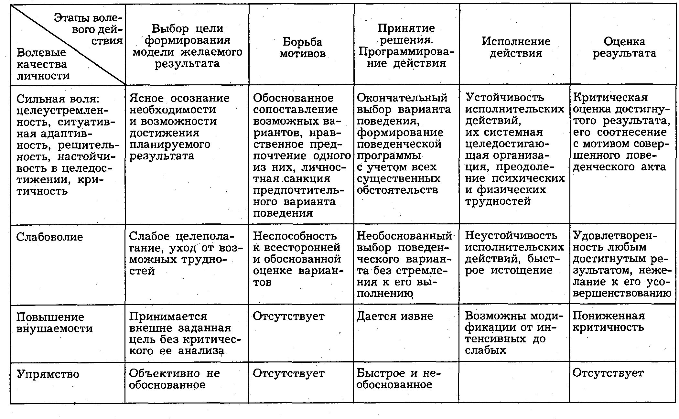

Раздел III. Психические состояния

Глава 1. Понятие психических состояний и их классификация. Характеристика видов психических состояний

§ 1. Понятие психических состояний. Классификация психических состояний

Жизнь человека – непрерывная череда разнообразных психических состояний.
В психических состояниях проявляется степень уравновешенности психики индивида с требованиями среды. Состояния радости и печали, восхищения и разочарования, грусти и восторга возникают в связи с тем, в какие события мы вовлечены и как к ним относимся.
Психическое состояние – это временное своеобразие психической деятельности индивида, обусловленное содержанием и условиями его деятельности, личностным отношением к этой деятельности.
Познавательные, эмоциональные и волевые процессы комплексно проявляются в соответствующих состояниях, определяющих функциональный уровень жизнедеятельности индивида.
Психические состояния являются, как правило, реактивными состояниями – системой реакций на определенную поведенческую ситуацию. Однако все психические состояния отличаются резко выраженной индивидуальной особенностью – являются текущей модификацией психики данной личности. Еще Аристотель отмечал, что добродетель человека состоит, в частности, в том, чтобы на внешние обстоятельства отвечать в соответствии с ними, не превышая и не преуменьшая должного.
Психические состояния подразделяются на ситуативные и личностные. Ситуативные состояния характеризуются временным своеобразием протекания психической деятельности в зависимости от ситуационных обстоятельств. Они подразделяются на: 1) общефункциональные, определяющие общую поведенческую активность индивида; 2) состояния психического напряжения в сложных условиях деятельности и поведения; 3) конфликтные психические состояния.
К устойчивым психическим состояниям личности относятся: 1) оптимальные и кризисные состояния, 2) пограничные состояния (психопатия, неврозы, умственная отсталость); 3) психические состояния нарушенного сознания.
Все психические состояния связаны с нейродинамическими особенностями высшей нервной деятельности, взаимодействием левого и правого полушарий мозга, функциональными связями коры и подкорки, взаимодействием первой и второй сигнальных систем и в конечном итоге – с особенностями психической саморегуляции каждого индивида.
Реакции на воздействия внешней среды включают в себя прямые и вторичные приспособительные эффекты. Первичные реакции – это специфичный ответ на конкретный стимул. Вторичные реакции – изменение общего уровня психофизиологической активности. Исследованиями выявлены три типа психофизиологической саморегуляции, что соответствует трем типам общефункциональных состояний психической активности: 1) вторичные реакции адекватны первичным, 2) вторичные . реакции превышают уровень первичных, 3) вторичные реакции слабее необходимых первичных реакций. Второй и третий тип психических состояний вызывают избыточность или недостаточность физиологического обеспечения психической активности*.
* См.: Карауклис А. А. Саморегуляция высшей нервной деятельности. Рига, 1964.

Перейдем к краткой характеристике отдельных психических состояний.

§ 2. Общефункциональные состояния психической активности

Самое общее базовое психическое состояние – состояние бодрости – представляет собой состояние оптимальной ясности сознания, способности индивида к сознательной деятельности. Оптимальная организованность сознания выражается в согласованности различных сторон деятельности, повышенной внимательности к ее условиям. Различные уровни внимательности, как уже отмечалось, – это и есть различные уровни организованности сознания.
Уровень оптимальности психической деятельности человека зависит от внутренних и внешних факторов, как земных, так и космических. Состояние здоровья, эмоциональные циклы, время гида, суток, различные фазы луны, противостояние планет и звезд, уровень солнечной активности – все это существенные факторы нашей психической активности.
Физиологической основой психической активности являются оптимальное взаимодействие процессов возбуждения и торможения, функционирование очага оптимальной возбудимости (по терминологии И. П. Павлова), доминанты (по терминологии А. А. Ухтомского), возбуждение определенной функциональной системы (по терминологии П. К. Анохина). Энергетический потенциал мозга обеспечивается ретикулярной (сетчатой) формацией, находящейся в основании головного мозга, где происходит первичный анализ поступающих из внешней среды воздействий. Активация же высших, корковых центров обусловливается сигнальной значимостью этих воздействий.
Психическая активность состоит в постоянном анализе значимости поступающей информации и нахождении адекватного поведенческого ответа на них. Бодрствование – состояние активного психического взаимодействия индивида со средой.
Уровень бодрствования обусловлен содержанием деятельности человека, его отношением к этой деятельности, интересами, увлеченностью. Так, вид сосновой рощи по-разному воспринимается фермером, художником и инженером, которому предстоит проложить в ней шоссейную дорогу. Наиболее высокие уровни психической активности связаны с состоянием вдохновения, медитации, экстаза. Все эти состояния сопряжены с глубоким эмоциональным переживанием наиболее значимых для данной личности явлений.
Бодрствующее состояние – состояние сознательной деятельности. Однако уровни сознательной деятельности могут быть различными – от экстаза и вдохновения до состояния дремоты.
Человек реагирует на различные значимые ситуации модификацией (своеобразием) своего психического состояния. Одни и те же ситуации по-разному оцениваются им в зависимости от его актуализированных потребностей и возможностей их реализации.
Степень психоэнергетической мобилизации зависит от значимости и сложности ситуации для данной личности, от особенностей ее мотивационного состояния. Уровень мотивации должен быть оптимальным: результативность поведения снижается как при очень низкой мотивации, так и при чрезмерной.
В критических состояниях у многих людей ослабляется адекватная взаимосвязь с внешним миром – личность может погружаться в субъективный мир "суженного сознания".
Наибольшая работоспособность появляется у человека через 3 и 10 часов после пробуждения, а наименьшая – в интервале между 3 и 7 часами утра. На общее психическое состояние человека влияют комфортность или дискомфортность обстановки, эргономическая* организация среды, мотивация деятельности и условия ее осуществления.
* Эргономика – наука об оптимизации средств и условий человеческой деятельности.

Психическая нагрузка в течение продолжительного времени приводит к состоянию утомления – временному снижению работоспособности вследствие истощения психических ресурсов индивида. Резко снижаются точность и скорость совершаемых операций, чувствительность, осмысленность восприятия, возникают сдвиги в эмоционально-волевой сфере. Состояние утомления возникает и при монотонных воздействиях. В этих случаях необходима специально организованная внешняя стимуляция, направленная на преодоление монотонности в деятельности человека (вплоть до использования функциональной музыки, цветовых и динамических изменений визуально воспринимаемой предметной среды).

§ 3. Состояние психического напряжения в опасных ситуациях. Адаптивное поведение в экстремальных ситуациях

Состояние психического напряжения – это комплекс интеллектуальных и эмоционально-волевых проявлений в сложных условиях деятельности. При адаптации индивида к сложным внешним ситуациям происходят комплексные физиологические и психические сдвиги. В экстремальных ситуациях, возникших внезапно (нападение, отказ двигателя самолета, авария и т. п.), происходит экстренная энергетическая мобилизация организма, модифицируются эндокринные, вегетативные и двигательные функции. В зависимости от остроты ситуации и индивидуальной подготовленности к ее преодолению психическая деятельность индивида может быть дезорганизована (возникает "сужение сознания") или предельно мобилизована на достижение адаптивного результата.
Психическое состояние человека зависит и от того, какие возможные последствия ситуации он предвосхищает и какое значение им придает. Одни и те же обстоятельства могут вызвать у разных людей различные психические состояния. Отдельные элементы ситуации могут приобрести особую значимость в силу психических особенностей индивида.
Неспособность распознавать опасные ситуации и адекватно реагировать на них – причина многих несчастных случаев*. Опасная ситуация – это обстановка с высокой вероятностью несчастного случая. В ряде случаев грозящую человеку опасность можно предвидеть, предотвратить или уменьшить ее вредные последствия. Для этого необходимо соответствующее развитие прогностических и адаптивных возможностей индивида.
* См.: Котик М. А. Психология и безопасность. Таллин, 1987.

Предвидя опасную ситуацию, человек просчитывает ее вероятность и возможную тяжесть последствий. Чем выше опасность ситуации, тем выше уровень тревожности, напряженнее психическая саморегуляция индивида.

Неадекватность поведения в экстремальных ситуациях обусловлена, как правило, завышенной самоуверенностью, необоснованной самонадеянностью или неуверенностью в себе, психической демобилизованностью, незнанием системы оптимальных способов поведения в отдельных опасных ситуациях, неспособностью предвидеть последствия своих неправильных действий. Предвидеть – избегать – при необходимости правильно действовать – таковы составляющие личной безопасности. Умный человек ищет выход из опасной ситуации, мудрый– стремится не попадать в нее.
В экстремальной ситуации у многих людей происходит "сужение сознания", происходят нейрогуморальные сдвиги, которые повышают импульсивную (часто неадекватную обстоятельствам) активность, снижается логичность и критичность мышления, неадекватно отражаются обстоятельства угрожающей ситуации. Чувство тревоги гиперболизируется, переходя в страх и даже ужас, эмоции приобретают астенический характер: возникает физическая слабость, неподвижность или хаотичность движений. В условиях толпы может возникнуть массовый аффект – паника, быстро распространяющаяся по механизму психического заражения. Гиперэмоция блокирует видение реальных возможностей разумного, адаптированного поведения. И нередко люди получают тяжелые травмы и даже гибнут в условиях, когда спасение было объективно возможным.
Тысячи людей ежедневно попадают в опасные "ловушки" в своей собственной квартире в силу неосторожности, легкомысленности, невнимательности: падают и тяжело травмируются из-за неустойчивости стульев, табуреток, переносных лестниц, спотыкаются об игрушки; не смотрят под ноги, падают на скользких местах, травмируются из-за небрежного обращения с газом и электроприборами. Наибольшую же опасность несут в себе аварии, техногенные катастрофы и природные катаклизмы. Авария – разрушение технических устройств и сооружений. Катастрофа – крупномасштабная авария со значительными человеческими жертвами и разрушениями.
Сферой повышенной опасности является современный транспорт. На месте дорожно-транспортных происшествий гибнет много людей, находящихся внутри транспортных средств.
Ремни безопасности и подголовники уменьшают вероятность гибели при столкновении в три раза, при опрокидывании – в пять раз. Беспечность, самонадеянность и тем более лихачество (бескультурье) за рулем смертельно опасны. Водитель должен постоянно учитывать все возможные причины аварий: нарушение правил дорожного движения, превышение скорости, управление автомобилем в нетрезвом состоянии, дефекты дороги, неисправности автомобиля (тормоза, рулевое управление, колеса и шины). При неизбежности аварии следует соблюдать элементарные правила оптимального поведения:
1) до предела напрячь все мышцы;
2) не покидать машину до ее полной остановки;
3) сохранять самообладание и управлять машиной до последней возможности;
4) уйти во что бы то ни стало от встречного удара; при отсутствии такой возможности перевести встречный удар в скользящий боковой;
5) упереться ногами в пол, защитить голову руками, пассажиру – завалиться на бок (наиболее опасно переднее сиденье);
6) после удара определить свое местоположение и двигаться к выходу (через дверь или окно), если двери не открываются – открыть или разбить окно; если машина упала в воду и находится на плаву – не открывать дверь и выходить только через окно;
7) при погружении машины на дно с закрытыми дверями и окнами включить фары, делать глубокие вдохи и выдохи, избавиться от лишней одежды, открыв окно, протиснуться наружу, взявшись за крышу автомобиля, и плыть вверх; если дверь и окно заклинило – разбить лобовое стекло (всегда имея в салоне то, чем можно это сделать). При столкновении с неподвижным предметом удар бампером менее опасен, чем крылом (в автомобиле современной конструкции мотор при этом не выдвигается в салон, а уходит вниз).
При пользовании железнодорожным транспортом следует иметь в виду, что лучшие места поезда с точки зрения безопасности находятся в центральных вагонах, в купе с аварийным окном.
При крушении или экстренном торможении следует:
1) закрепиться и препятствовать своему перемещению вперед и в стороны, схватиться за поручни и упереться ногами в сиденье или стенку;
2) срочно покинуть вагон (так как возможно возгорание) через дверь или аварийные выходы, расположенные обычно в третьем и шестом купе, выходить на полевую сторону железнодорожного пути;
3) в случае пожара воспользоваться огнетушителями, всегда обращая внимание, где они находятся; обеспечить защиту дыхания с помощью влажных тряпок (материал облицовки вагонов – малминит – трудногорюч, но при температуре 200° С он выделяет быстродействующий токсичный газ);
4) вещи, кроме одежды и одеял, не брать;
5) оказавшись снаружи, срочно включаться в спасательные работы, избегая оборванных проводов (которые могут быть под напряжением) и жидкостей, разлитых из цистерн; при разливе топлива необходимо немедленно удалиться на безопасное расстояние, поскольку возможен объемный взрыв. Адаптивное поведение при авиакатастрофах.
В случае разгерметизации (ее проявление – резкий оглушительный звук в связи с внезапной утечкой воздуха из самолета, резкое снижение видимости, наполнение салона пылью, кроме того, уходит воздух из легких человека, возникает боль в ушах и кишечнике в связи с расширением газов) необходимо:
1) быстро надеть кислородную маску (всегда зная ее местонахождение), не пытаться оказывать помощь другим, пока маска не будет надета;
2) пристегнуть ремни, ибо самолет резко пойдет на снижение (уже при высоте 3000 м содержание кислорода нормализуется), не исключена и "твердая" посадка.
В случае аварии при взлете и посадке:
1) быть в верхней (не синтетической) одежде (она предохранит от ожогов), оставаться в обуви (возможно, придется идти по горящему пластику);
2) перед каждым взлетом и посадкой тщательно пристегнуть ремень безопасности, закрепив его как можно ближе к бедрам;
3) непосредственно перед возможной аварией принять фиксированную безопасную позу – согнуться и крепко сцепить руки под коленями, предельно наклонить голову, ноги крепко упереть в пол (но не под передним креслом); можно также скрестить руки на спинке переднего кресла, прижать голову к рукам;
4) перед полетом освободиться от всех прилегающих к телу предметов (очков, шарфа, авторучки, портсигара и т. п.); проверить, нет ли над головой тяжелых предметов;
5) в момент удара максимально напрячься;
6) знать о расположении всех выходов, мысленно представить свой путь к ближайшему из них;
7) знать, где расположен и как открывается аварийный люк.
При пожаре на самолете:
1) действуя в условиях задымленности, представлять схему расположения выходов и продвигаться к ближайшему из них, не создавая паники; если проход завален, продвигаться по креслам, опуская их спинки;
2) не дышать дымом (первая опасность – дым, а не огонь), защищаться от дыма одеждой (по возможности увлажненной), пригнуться к полу и даже ползти: внизу дыма меньше;
3) защищать кожу одеждой (плащом, пальто, шапкой, одеялом, пледом и др.);
4) не брать с собой ручную кладь;
5) уметь пользоваться огнетушителями; не быть самому причиной пожара;
6) не впадать в ступор, апатию или панику, ни при каких обстоятельствах не прекращать борьбу за спасение.
Адаптивное поведение при захвате самолета. Самолет захватывают дважды – сначала бандиты, а затем группа специального назначения (спецназа).
При захвате самолета преступниками:
1) избежать психического шока, аффекта, сохранить самообладание, сосредоточившись на аналитической деятельности: тщательном анализе места происшествия, возможностей для укрытия в случае перестрелки, оценке психического состояния преступников, их экипировки, вооружения; возможны даже миролюбивые контакты с ними (следует вести себя естественно и доброжелательно);
2) если релаксационный (успокаивающий) контакт невозможен, ничем не выделяться из группы заложников, не привлекать внимания преступников никакими возбуждающими их действиями – не плакать, не вскрикивать, ничем не выражать свой протест; спрашивать разрешение при желании изменить свое местоположение, открыть портфель или сумку;
3) обратить внимание на число захватчиков, их вооружение, на то, в какой части самолета они находятся, кто является главарем, на физическое и моральное состояние террористов, особенности их поведения: агрессивность, решительность– нерешительность, употребление наркотиков, алкоголя; сообщить об этом, оказавшись в числе предварительно освобожденных;
4) отвечая на вопросы посредников (врачи, медсестры, работники аэропорта), постараться сообщить им (незаметно для преступников) как можно больше значимой информации (вышеуказанные "работники", как правило, – переодетые члены группы борьбы с терроризмом);
5) не употреблять алкогольные напитки;
6) отдавать личные вещи по первому требованию террористов;
7) при стрельбе никуда не бежать, лечь на пол или укрыться за креслами; в случае длительного, многодневного задержания не падать духом: освобождение неизбежно.
При освободительных действиях подразделений спецназа:
1) прижаться к стене; не бояться сильных хлопков сначала снаружи самолета (это срабатывают заряды группы спецназа, отделяющие люки от фюзеляжа), а затем и внутри него (хлопки в салоне – разрыв шашек со слезоточивым газом или световых гранат); при этом следует закрыть глаза и не тереть их; задержать дыхание, занять предельно низкое положение;
2) при стрельбе – руки за голову, закрыв ими голову, и шею, а локтями – бока и живот; ничем не мешать освобождающим (не бросаться им навстречу), лежать на полу;
3) не суетиться и не выбегать из самолета без приказа;
4) по приказу срочно покинуть самолет, не искать при этом свои вещи, поскольку самолет еще может загореться и взорваться.
Адаптивное поведение при землетрясении.
Признаки приближающегося землетрясения:
1) беспокойство птиц и домашних животных;
2) вспышки зарниц;
3) запах газа на большом пространстве;
4) искрение близко расположенных, но не соприкасающихся проводов. Опасны землетрясения свыше 5 баллов (раскачиваются люстры, падает посуда). От первых толчков до крайне опасных колебаний проходит 20 секунд.
Срочные действия:
1) покинуть здание, если это возможно, в кратчайший срок (из 1-го этажа);
2) находясь на этаже выше первого, занять самое безопасное место – проемы капитальных внутренних стен, углы, образованные внутренними капитальными стенами, пространство под балками каркаса, под несущими колоннами, около внутренней капитальной стены; опаснее всего находиться у окон;
3) успеть открыть дверь квартиры; погасить любой огонь (газ, электричество);
4) не пользоваться лифтом;
5) при прекращении толчков немедленно покинуть здание и отойти от него;
6) оказавшись в завале, не тратить, силы на бесполезные действия, ждать спасателей, сохранять физическую силу и присутствие духа, прислушиваться, подавать голос, подавать сигналы через трубы и батареи, при необходимости пользоваться для питья водой из бачка унитаза, утепляться одеждой и одеялами.
Адаптивное поведение при кораблекрушении:
1) заранее знать кратчайший путь к спасательной шлюпке, несколько раз пройдя к ней (это поможет ориентировке при крене судна или его задымлении);
2) принять все меры к подавлению паники (вероятность спасения при организованном оставлении судна выше в несколько раз, чем в случае начавшейся паники);
3) посадку в шлюпки и плоты производить только по команде;
4) взять с собой только документы, спички (зажигалку), одеяло, личные лекарства и деньги; одеть побольше теплых вещей, перчатки, шапку;
5) в открытом море всем шлюпкам (плотам) держаться вместе и вблизи места кораблекрушения, если нет надежды достичь берега (о его близости свидетельствуют чайки, плавающий береговой мусор);
6) занять всех людей конкретными делами, преодолевать ослабление воли к выживанию, назначить поочередное несение круглосуточных вахт по наблюдению за горизонтом и по охране воды и пищи, следить за рациональным потреблением воды и пищи.
При аварии железнодорожных и автомобильных цистерн, а также при авариях на химических производствах в воздух выбрасываются опасные для здоровья и жизни людей ядовитые вещества. В этих ситуациях необходимо:
1) прикрыть нос и рот влажным носовым платком или полотенцем;
2) быстро покинуть место аварии, избегая проходов через туннели и низины;
3) промыть в безопасном месте водой глаза и открытые участки тела;
4) выпить как можно больше жидкости, исключить физические нагрузки.
Если производственная газовая авария застала вас дома:
1) плотно закрыть окна и двери, заклеив щели скотчем или лейкопластырем;
2) отключить электроэнергию;
3) не спускаться на нижние этажи, в погребы и подвалы: токсичные газы скапливаются у поверхности земли.
Адаптивное поведение при столкновении с угрозой физического насилия:
1) избегать мгновенного реагирования ответными насильственными действиями;
2) любыми средствами отсрочить агрессивные действия нападающего;
3) если угроза физического нападения становится реальной, оценить как можно больше внешних данных нападающих, обратив внимание на их рост, особенности телосложения, цвет волос, особенности прически и формы лица (форму лба, носа, губ, подбородка, ушей), цвет глаз, особые приметы и одежду (к особым приметам относятся как разнообразные физические особенности (шрамы, родинки и т. п.), так и функциональные (особенности голоса, манера говорить, жестикуляция);
4) демонстрировать нападающему свое спокойствие и уверенность в себе;
5) вступать в спокойный диалог, выяснять цели нападающего (нападение на улице осуществляется, как правило, с целью грабежа);
6) в случае физического превосходства нападающего с целью грабежа и невозможности получения помощи со стороны без сожаления расставаться с требуемыми вещами;
7) проявлять крайнюю агрессивность и даже жестокость, если есть шансы на победу; наносить сильные и частые удары по наиболее уязвимым и болевым местам нападающего (вискам, переносице, гортани, подбородку, ключице, сонной артерии, низу живота, коленям, голени, подъемам стопы, основанию черепа, верхнему шейному позвонку);
8) громко кричать, совершать любые действия, на которые могут откликнуться жильцы соседних домов;
9) попытаться установить, не заплачено ли за это нападение, откупиться большей суммой;
10) говорить с нападающим или главарем шайки на их языке и их тоном;
11) отвлекать внимание нападающих всеми возможными средствами, изыскивать возможность бегства.
При угрозе нападения в помещении:
1) исключить всякую возможность несанкционированного проникновения в ваше помещение; не открывать двери незнакомым лицам;
2) если преступник проник в помещение и угрожает нападением, выслушать все его требования;
3) при невозможности сопротивления выдайте преступнику все, что он требует, хорошо запомнив его внешность и особые приметы; держитесь уверенно и не подобострастно;
4) ни при каких условиях не давайте преступникам спиртного: ваше положение после этого только ухудшится (можно предлагать пищу);
5) не подыгрывайте преступникам (они распознают фальшивость вашего поведения), но и ничем не раздражайте их;
6) при возможности оказать физическое сопротивление действуйте очень быстро, энергично, грубо и жестоко, желательно перед этим отвлечь внимание преступника.
По новому уголовному законодательству обороняющийся не обязан обращаться к кому-либо за помощью, если он сам в состоянии пресечь агрессию; при наличии угрозы тяжкого насилия защищающийся может нанести любой вред нападающему на него бандиту. Но чтобы не доказывать на суде, была ли угроза тяжкого насилия, лучше по возможности избежать схватки. Никогда не пользуйтесь запрещенным для хранения оружием. Не добивайте поверженного преступника – это превышение необходимой обороны.
Общие рекомендации по безопасности поведения:
1) откажитесь от ночных передвижений;
2) избегайте прогулок в малолюдных местах; в парках и лесопарках отдыхайте на скамейках, расположенных в открытых пространствах (вдали от кустов и деревьев, расположенных с тыльной стороны);
3) не демонстрируйте ценные вещи и драгоценности;
4) не садитесь в пустой вагон электрички, в пустом салоне автобуса или троллейбуса садитесь ближе к водителю;
5) не выделяйтесь своей одеждой;
6) изменяйте маршруты движения, не заводите привычных мест посещения;
7) держите деньги и документы во внутреннем кармане;
8) не носите ключи вместе с документами и бумагами, по которым можно определить ваш адрес;
9) если из затормозившей машины с вами начинают вести разговор, не подходите к машине ближе, чем на расстояние вытянутой руки;
10) идя по проезжей части дороги, держите сумку с противоположной от дороги стороны;
11) если вам кажется, что вас преследуют, перейдите на другую сторону улицы, переждите у освещенного здания;
12) заранее намечайте возможные маршруты бегства в наиболее подозрительных местах;
13) при реальном преследовании громко кричите, разбейте ближайшее окно жилого дома, толкните стоящую поблизости легковую автомашину (возможно срабатывание звуковой сигнализации);
14) избегайте столкновения с группой хулиганов, не отвечайте на их провокационные действия;
15) если вас окружили подозрительные люди, подбросьте малоценную вещь и, воспользовавшись минутным замешательством злоумышленников, убегайте;
16) если на вас замахнулись для нанесения удара, не закрывайте лицо руками, сместите голову или нагнитесь; резко нагнитесь, если вам хотят нанести удар ножом в живот;
17) при нападении защищайтесь всеми средствами, наносите резкие удары любыми предметами, громко кричите;
18) не оставляйте записок в дверях;
19) не открывайте дверь незнакомым лицам, при появлении служебных лиц узнайте номер их служебного телефона и фамилию, справьтесь по телефону об этих лицах;
20) расставайтесь с любой вещью, если возникает угроза вашей жизни и здоровью;
21) не оставляйте признаков вашего долгого отсутствия (накопления газет в почтовом ящике и т. п.);
22) зашторивайте окна в темное время суток;
23) не входите в квартиру, обнаружив свою дверь открытой; вызывайте милицию от соседей;
24) не говорите по автоответчику, что вас нет дома, скажите, что в данный момент вы не можете снять трубку;
25) рядом с телефонным аппаратом постоянно держите перечень телефонов милиции и всех тех, кто может оказать вам экстренную помощь;
26) уходя из дома в вечернее время, оставляйте включенными свет и радио, поставьте перед шторой манекен или бюст классика;
27) при нападении пользуйтесь газовым пистолетом или дезодорантом с надписью "Опасно для глаз".
Защита женщины от насилия:
1) иметь при себе газовый баллончик или свисток, лак для волос;
2) не пользоваться частным автотранспортом;
3) обходить группы подростков и молодых людей;
4) не входить в лифт с незнакомым мужчиной;
5) при реальной угрозе насилия не терять самообладания, вступать в диалог с насильником, громко кричать, звать на помощь, сопротивляться;
6) усыпить бдительность насильника, пригласив его к себе домой (при возможности освободиться от него по дороге);
7) при обхвате сзади резко ударить головой в лицо напавшего, каблуком по его голени или локтем – в солнечное сплетение. Помнить, что в схватке сила воли важнее, чем физическая сила;
8) заявлять в милицию обо всех правонарушениях, угрозах, шантаже и вымогательстве.
Адаптивное поведение при задержании милицией.
При задержании милицией, в отличие от ареста, не требуется санкция прокурора. Существует административное и уголовно-процессуальное задержание.
Административное задержание по подозрению в административном правонарушении осуществляется по Кодексу РФ об административных правонарушениях не более чем на три часа. В протоколе задержания должно быть указано время задержания.
Задерживаемый должен вести себя корректно, учитывая, что милиция выполняет свои служебные обязанности. (Отказ предъявить документы или пройти в отделение милиции может повлечь арест до 15 суток; сопротивление работнику милиции или дружиннику может повлечь лишение свободы сроком до одного года; угрозы и насилие в отношении них могут увеличить срок лишения свободы до 5 лет.) Задерживаемый вправе ознакомиться с удостоверением милиционера.
Не опасайтесь подписи протокола задержания – она свидетельствует лишь о вашем ознакомлении с ним. Настаивайте на подробной описи изъятых у вас вещей. В Кодексе об административных правонарушениях предусмотрены формы наказаний за самые разнообразные правонарушения: нарушение или невыполнение правил пожарной безопасности, курение в неустановленных местах на ж.-д. транспорте, судах речного и морского судоходства, повреждение или самовольную вырубку зеленых насаждений в городах, повреждение телефонных автоматов, нецензурную брань в общественном месте, отправление естественных надобностей вне туалета и др.
Через три часа задержанный по подозрению в административном правонарушении должен быть отпущен, а по факту правонарушения могут быть по постановлению судьи наложены различные взыскания: штраф, лишение специального права (например, управления автомобилем), арест на срок до 15 суток и др.
Уголовно-процессуальное задержание возможно только в трех случаях – если:
1) гражданин застигнут при совершении преступления или непосредственно после его совершения;
2) очевидцы или потерпевшие прямо укажут на лицо, совершившее преступление;
3) если на одежде подозреваемого, при нем или в его жилище будут обнаружены явные следы преступления.
Задержание возможно и для установления личности задержанного. Задержанного подозреваемого милиция вправе обыскать, при этом наряду с протоколом задержания составляется протокол личного обыска. Подозреваемого имеют право сфотографировать и взять у него отпечатки пальцев. Ни в коем случае нельзя прикасаться к "подброшенным доказательствам!" Обращайте внимание понятых на этот факт. В протоколе задержания, кроме точного времени задержания, должно быть указано, по какой статье УК РФ вас задержали, кто задержал. В него могут быть внесены и ваши объяснения. Подозреваемый вправе не давать никаких объяснений. Запомните фамилии и адреса понятых. О задержании подозреваемого следователь обязан в течение 24 часов сообщить прокурору. Подозреваемый имеет право с момента задержания (не позднее 24 часов с момента задержания) начать консультации с адвокатом. В случае избиения в отделении милиции необходимо сразу после выхода из отделения обратиться в травм-пункт, и ваше заявление должно быть зарегистрировано в журнале приема заявлений районной прокуратуры. (Желательно, чтобы были свидетели на момент задержания и выхода из отделения милиции.)
Заявляйте в прокуратуру обо всех нарушениях законности.
Адаптивное поведение при аресте.
Предвидя арест, необходимо найти адвоката и договориться с ним о совместных действиях и системе условных знаков при дальнейшем общении, проконсультироваться у него о ваших правах при различных следственных действиях, о наиболее целесообразном стиле поведения; узнайте как можно больше о жизни в заключении у "бывалых" людей; подготовьте сумку (чемоданы запрещены), вложив в нее: спортивный костюм, байковую рубашку, свитер, шарф, шерстяную шапку, тапочки, две смены белья (трусы, майку, теплое белье), носки (простые и теплые), носовые платки, мыло в мыльнице, зубную щетку, пасту, расческу, эмалированную кружку, деревянную ложку, мочалку, кипятильник, пачки чая, сахар, сигареты без фильтра (рекомендуется даже некурящим), спички, лекарства, запасные очки, несколько книг. Все вещи должны быть поношенными, неброскими. Пронести до обыска небольшую сумму денег – положенные на ваш счет, они дадут возможность с первых дней пользоваться ларьком. Мобилизуйтесь, не расслабляйтесь, ведите себя корректно и не давайте никаких показаний против себя, требуйте присутствия адвоката. Перед отправлением вас в камеру производится личный обыск: изымая вещи, составляют их опись в присутствии понятых. (В случае допущенного произвола можно об этом сообщить понятым, запомнив их фамилии и адреса.)
Подозреваемый может быть арестован не более чем на 10 суток, после чего ему должно быть предъявлено обвинение. Обвиняемый может содержаться в следственном изоляторе (СИЗО) два месяца, но должностные лица прокуратуры вправе продлить этот срок до полутора лет.
Как выжить в тюрьме?
1) меньше говорить, не доверяться никому;
2) не включаться в чужой разговор; не ругаться ни с кем, не использовать нецензурных слов, никого не оскорблять, не врать, на вопрос: "За что попал?" отвечать кратко номером статьи, не вдаваясь в подробности;
3) не играть в карты, не меняться вещами, не трогать чужие вещи, брать вещи только из рук в руки;
4) соблюдать чистоту, мыть руки после туалета, убирать за собой, не пользоваться "парашей", когда кто-нибудь в камере принимает пищу;
5) ничего не брать у "опущенных", не прикасаться к их вещам, не садиться на их койку ("шконку");
6) ничего не бояться, не жадничать и не угодничать, соблюдать самодисциплину и физическую форму.
Родственники и близкие арестованного должны постоянно его поддерживать жалобами прокурору, передачами, посылками и свиданиями.

Телефоны в Москве:

Главное управление МВД РФ: 250-98-10; Московская Хельсинкская группа:206-85-07; 206-81-71; Российский фонд защиты прав граждан, законности и правопорядка: 237-34-01; "Мемориал": 299-11-80; "Юрист для вас" (платная юридическая консультация по телефону): 946-25-50.

§ 4. Кризисные состояния личности

Для многих людей отдельные житейские и служебные конфликты оборачиваются непереносимой психической травмой, острой непроходящей душевной болью. Индивидуальная психическая уязвимость личности зависит от ее моральной структуры, иерархии ценностей, того значения, которое она придает различным жизненным явлениям. У некоторых людей элементы морального сознания могут быть несбалансированы, отдельные нравственные категории могут обрести статус сверхценности, образуются моральные акцентуации личности, ее "слабые места". Некоторые люди высокочувствительны к ущемлению их чести и достоинства, несправедливости, нечестности, другие – к ущемлению их материальных интересов, престижа, внутригруппового статуса. В этих случаях ситуативные конфликты могут перерастать в глубокие кризисные состояния личности.
На психотравмирующие обстоятельства адаптивная личность, как правило, реагирует защитной перестройкой своих установок. Субъективная система ее ценностей направляется на нейтрализацию травмирующего психику воздействия. В процессе такой психологической защиты происходит коренная перестройка личностных отношений. Душевный беспорядок, вызванный психической травмой, замещается реорганизованной упорядоченностью, а иногда и псевдоупорядоченностью – социальным отчуждением личности, уходом в мир грез, пристрастием к наркотикам. Социальная дезадаптация индивида может проявиться в различных формах. Назовем некоторые из них.
Состояние негативизма – превалирование у личности отрицательных реакций, утрата положительных социальных контактов.
Ситуационная оппозиция личности – резкая отрицательная оценка отдельных лиц, их поведения и деятельности, агрессивность по отношению к ним.
Социальная отчужденность (аутизм) личности – устойчивая самоизоляция индивида в результате конфликтных взаимодействий с социальным окружением.
Отчужденность личности от социума связана с нарушением ценностных ориентации индивида, отвержением групповых, а в ряде случаев и общесоциальных норм. При этом другие люди и социальные группы осознаются индивидом как чуждые и даже враждебные. Отчужденность проявляется в особом эмоциональном состоянии личности – устойчивом чувстве одиночества, отверженности, а иногда в озлобленности и даже мизантропии.
Социальная отчужденность может приобрести форму устойчивой личностной аномалии: личность утрачивает способность к социальной рефлексии, учету позиции других людей, резко ослабляется и даже полностью тормозится ее способность к сопереживанию эмоциональных состояний других людей, нарушается социальная идентификация. На этой почве нарушается стратегическое смыслообразование: индивид перестает заботиться о завтрашнем дне.
Длительные и трудно переносимые нагрузки, непреодолимые конфликты вызывают у человека состояние депрессии (от лат. depressio – подавление) – отрицательное эмоционально-психическое состояние, сопровождающееся болезненной пассивностью. В состоянии депрессии индивид испытывает мучительно переживаемую подавленность, тоску, отчаяние, отрешенность от жизни, ощущает бесперспективность существования. Резко снижается самооценка личности. Весь социум осознается индивидом как нечто враждебное, противопоставленное ему; происходит дереализация – субъект утрачивает чувство реальности происходящего или деперсонализация – индивид утрачивает возможность и необходимость быть идеально представленным в жизнедеятельности других людей, не стремится к самоутверждению и проявлению способности быть личностью. Недостаточность энергетической обеспеченности поведения приводит к мучительному отчаянию, вызванному нерешенностью задач, невыполнением принятых обязательств, своего долга. Мироощущение таких людей становится трагическим, а поведение – недейственным.
Итак, в одних психических состояниях проявляются устойчивые личностно характерные состояния. Но бывают и ситуативные, эпизодические состояния личности, которые не только не характерны для нее, но даже противоречат общему стилю ее поведения. Причинами этого могут быть различные временные обстоятельства: ослабленность психической саморегуляции, захватившие личность трагические события, психические срывы, обусловленные нарушением обмена веществ, эмоциональными спадами и др.*

Тест: "Каковы ваши психические особенности?"

Выберите один из четырех вариантов ответа на каждый из приведенных ниже вопросов: "никогда", "редко", "иногда", "часто".
1. Захлестывают ли вас эмоции?
2. Пытаетесь ли вы избегать неловких ситуаций и людей, при общении с которыми вы испытываете дискомфорт?
3. Просите ли вы одобрения ваших поступков у знакомых? .
4. Обладаете ли вы способностью посмотреть на себя со стороны?
5. Боитесь ли вы оставаться в одиночестве?
6. Возникает ли у вас ощущение, что вы больше не контролируете ход вашей жизни?
7. Считаете ли вы, что ощущение подавленности – признак слабости?
8. Считаете ли вы, что стопроцентно хорошие взаимоотношения в принципе, невозможны?
9. Возникает ли у вас чувство изолированности от окружающего мира?
10. Бывает ли так, что вы себе не нравитесь?
11. Впадаете ли вы в депрессию?
12. Бывает ли у вас такое чувство, что вы уже никому ничего не можете дать?
13. Не кажется ли вам, что ваши знакомые не очень хорошо о вас отзываются?
14. Избегаете ли вы контактов с людьми?
15. Испытываете ли вы недовольство собой и затаиваете ли злобу?

Подсчитайте очки: "никогда" – 1 очко, "редко" – 2, "иногда" – 3, "часто" – 4 очка.

Оценка ответов

20 очков и менее. Вы – человек рациональный, но вам, возможно, не хватает некоторой оригинальности и блеска.
20–30 очков. Вы – человек здоровый и уравновешенный, но, возможно, негибкий.
30–45 очков. Вы страдаете от сомнений и неудовлетворенности жизнью. Смиритесь с тем, что совершенных людей на свете нет, и старайтесь показать себя с лучшей стороны.
45–60 очков. Вы слишком близко принимаете все к сердцу. Наступил момент, когда вам следует полностью пересмотреть ваш образ жизни.

§ 5. Пограничные психические состояния личности. Общая характеристика

Психические состояния, смежные между нормой и патологией, называются пограничными состояниями. К таким состояниям относятся: реактивные состояния; неврозы; психопатоподобные состояния; задержки психического развития (умственная отсталость).
В психологии еще не сформировано понятие психической нормы. Однако для выявления перехода психики человека за грань психической нормы необходимо в общих чертах определить критерии нормы.
Существенными характеристиками психической нормы являются следующие поведенческие особенности:
1) адекватность (соответствие) поведенческих реакций внешним воздействиям;
2) детерминированность поведения, его концептуальность, упорядоченность в соответствии с оптимальной схемой жизнедеятельности; согласованность целей, мотивов и способов поведения;
3) соответствие уровня притязаний реальным возможностям индивида;
4) оптимальное взаимодействие с другими людьми, способность к самокоррекции поведения в соответствии с социальными нормами.
Все пограничные состояния аномальны (отклоняющиеся), они связаны с нарушением какой-либо существенной стороны психической саморегуляции.
Процесс психической саморегуляции осуществляется в единстве содержательно-смысловых, генетических и нейродинамических процессов. И здесь возможны как разноуровневые вариации нормы, так и различные парциальные (частичные) аномалии саморегуляции.
При этом интеллект человека в основном сохраняется, но оказываются нарушенными отдельные регуляционные механизмы. Эти нарушения психической саморегуляции сводятся в основном к следующим особенностям.
1. Частая и быстрая смена настроений, недостаточность психоэнергетических возможностей индивида, повышенная нервно-психическая истощаемость, слабость нервной системы.
2. Ригидность, малоподвижность нервно-психических процессов, обусловливающих замкнутость индивида, уход от контактов с людьми, гипертрофия одиночества, отверженности, противопоставленности окружающей социальной среде.
3. Повышенная возбудимость, импульсивность, гневливость, обидчивость, жестокость, склонность к конфликтным взаимодействиям, завышенность самооценок, эгоистичность.
4. Повышенная конформность, слабохарактерность, интеллектуальная ограниченность, некритичность, умственная отсталость.
Чем менее социализирована личность, тем шире возможности автономизации отдельных регуляционных факторов. Чем ограниченнее психическое развитие человека, тем большую роль в его поведении играют иерархически низшие уровни регуляции.
Понятие "биологическое" не должно трактоваться как проявление в человеке животных инстинктов. Способы существования человека, в отличие от животных, не предопределяются природой, но человек не свободен от анатомо-физиологических и нейродинамических природных предпосылок.
Биологически унаследованные качества человека должны быть поняты как подсистема развития определенных психических качеств.
Некоторые психические аномалии связаны с генетическими аномалиями – синдромом Клайнфелтера (лишняя хромосома Х – 47/XXY синдром или лишняя Y хромосома – 47/XYY синдром). Лишняя Х-хромосома связывается с повышенной агрессивностью. Лишняя Y-хромосома связывается с аномалиями в сфере целеполагания и целедостижения, нарушением волевой регуляции поведения. С синдромом Шерешевского-Тернера – недостаток в хромосомном аппарате лиц женского пола одной Х-хромосомы (45 ХО) – связана умственная недостаточность – дебильность. Достижения современной генетики опровергают ранее сложившиеся представления о сугубо "средовой" обусловленности психики индивида. Биологическое и социальное образуют сложный системный биосоциальный фактор детерминации человеческого поведения. Не генотип определяет поведение человека, но, опосредуясь через психику, генетические особенности индивида приобретают существенное значение в модификации его поведения. Генетически закрепленные соотношения нервных структур, их функциональные особенности обусловливают предрасположенность индивида к отдельным поведенческим проявлениям.
Для поведения лиц с психическими аномалиями характерны конфликтность, повышенная импульсивность, спонтанность побуждений, дефекты второй сигнальной системы, ослабленность механизма понятийно-мотивационной регуляции.
Лица с психическими аномалиями склонны в случае возникновения инцидента (противоречий в интересах) к усилению конфликта, усугублению исходной проблемной ситуации.
Непатологические психические аномалии деформируют внутриличностные структуры, мотивационно-ценностную иерархизированность личности, порождают гиперкомпенсаторные тенденции.
Пониженная самооценка лиц с психическими аномалиями повышает их зависимость от внешних влияний, текущих обстоятельств.
Психические аномалии могут быть временными (реактивные состояния, неврозы) и устойчивыми личностными особенностями (психопатия, умственная отсталость).

§ 6. Реактивные состояния

Реактивные состояния – это острые аффективные реакции, шоковые расстройства психики в результате психических травм. Реактивные состояния возникают как вследствие одномоментных психотравмирующих воздействий, так и в результате продолжительного травмирования, а также в силу предрасположенности индивида к психическому срыву (слабый тип высшей нервной деятельности, ослабленность организма после болезни, длительное нервно-психическое напряжение).
С нейрофизиологической точки зрения, реактивные состояния являются срывом нервной деятельности в результате запредельного воздействия, вызывающего перенапряжение возбудительного или тормозного процесса, нарушение взаимодействия этих процессов. Одновременно происходят и гуморальные сдвиги – повышается выделение адреналина, возникает гиперликемия (повышается свертываемость крови), перестраивается вся внутренняя среда организма, регулируемая гипофизарно-надпочечной системой, изменяется деятельность ретикулярной системы (системы, обеспечивающей энергетику мозга). Нарушается взаимодействие сигнальных систем, возникает рассогласованность функциональных систем, взаимодействия коры и подкорки.
Непатологические реактивные состояния подразделяются на: 1) аффективно-шоковые психические реакции и 2) депрессивно-психогенные реакции.
Аффективно-шоковые психогенные реакции возникают в острых конфликтных ситуациях, содержащих угрозу для жизни или базовых личностных ценностей: при массовых катастрофах – пожарах, наводнениях, землетрясениях, кораблекрушениях, дорожно-транспортных происшествиях, физическом и нравственном насилии. В этих обстоятельствах возникает также гиперкинетическая или гипокинетическая реакция.
При гиперкинетической реакции возникает хаотическая двигательная активность, нарушается пространственная ориентация, совершаются бесконечные действия, человек "не помнит себя". Гипокинетическая реакция проявляется в возникновении ступора-обездвиженности и мутизма (потери речи), наступает чрезмерная ослабленность мышц, возникает помрачение сознания и последующая амнезия. Следствием аффективно-шоковой реакции может быть и так называемый эмоциональный паралич – последующее индифферентное отношение к действительности.
Депрессивные психогенные реакции (реактивные депрессии) возникают обычно вследствие больших жизненных неудач, потери близких людей, краха больших надежд. Человек переживает горе, находится в состоянии глубокой печали, или депрессии. Травмирующее обстоятельство устойчиво доминирует в психике пострадавшего. Душевные муки нередко усугубляются самообвинением, "угрызением совести", навязчивой детализацией травмирующего события. В поведении индивида могут возникнуть элементы пуэрилизма (появление в речи и мимике взрослого человека особенностей, свойственных детскому возрасту) и псевдодеменции (приобретенного снижения интеллекта).

§ 7. Невротические состояния – неврозы

Неврозы – это срывы нервно-психической деятельности: истерический невроз, неврастения и навязчивые состояния.
1) Истерический невроз возникает в психотравмирующих обстоятельствах преимущественно у лиц с патологическими чертами характера, с художественным типом высшей нервной деятельности. Повышенная тормозность коры у этих лиц обусловливает повышенную возбудимость подкорковых образований – центров эмоционально-инстинктивных реакций. Истерический невроз часто встречается у лиц с повышенной внушаемостью и самовнушаемостью. Он выражается в излишней аффектации, громком и длительном, не поддающемся контролю смехе, театральности, демонстративности поведения.
2) Неврастения проявляется в ослаблении нервной деятельности, раздражительной слабости, повышенной утомляемости, истощении. Поведение индивида отличается несдержанностью, эмоциональной неустойчивостью, нетерпеливостью. Резко повышается уровень тревожности*, беспокойства, постоянного ожидания неблагополучного развития событий. Окружающая среда субъективно отражается индивидом как фактор угрозы. Испытывая тревожность, неуверенность в себе, индивид ищет неадекватные средства гиперкомпенсации.
* Тревожность – диффузный страх, порождающий ощущение общего неблагополучия, бессилия индивида перед надвигающимися угрожающими событиями.

Ослабленность, истощенность нервной системы при неврозах сказывается в ослаблении ее интегрирующей функции, происходит некоторая дезинтеграция психических образований, отдельные проявления психики приобретают относительную самостоятельность; это приводит к навязчивым состояниям.
3) Невроз навязчивых состояний выражается в навязчивых чувствах, влечениях, представлениях и навязчивых мудрствованиях.
Навязчивые чувства страха называются фобиями (от греч. phobos – страх). Фобии сопровождаются вегетативными дисфункциями (потливость, учащенность пульса) и поведенческой неадекватностью. Человек при этом осознает навязчивость своих страхов, но не может от них освободиться. Фобии многообразны. Укажем лишь некоторые из них: нозофобия – страх различных заболеваний (канцерофобия, кардиофобия и др.), клаустрофобия– боязнь закрытых помещений, агорафобия – боязнь закрытых пространств, айхмофобия – боязнь острых предметов, ксенофобия – боязнь всего чужого, социофобия – страх общения, публичных самопроявлений, логофобия – страх речевой деятельности в присутствии других людей и др.
Навязчивые представления – персеверации (от лат. perseveratio – упорство) – это циклическое непроизвольное воспроизведение двигательных и сенсорно-перцептивных образов (это то, что помимо нашего желания "лезет в голову"). Навязчивые влечения – непроизвольные нецелесообразные стремления (считать сумму цифр, читать слова наоборот и т. п.). Навязчивое мудрствование – навязчивые размышления о второстепенных вопросах, бессмысленных проблемах ("какая рука была бы правой, если бы у человека было четыре руки"?).
При неврозе навязчивых движений индивид теряет контроль за своими манерами, совершает неуместные действия (шмыгает носом, почесывает затылок, допускает неуместные ужимки, гримасы и т. п.).
Наиболее распространенный вид навязчивых состояний – навязчивые сомнения ("Включен ли утюг?", "Правильно ли написал адрес?"). В ряде острокритических ситуаций при доминировании в сознании определенной опасности возникают навязчивые побуждения к контрастным действиям, противоположным тем, которые диктуются ситуацией (желание сделать движение вперед, стоя на краю пропасти, выпрыгнуть из кабины "чертова колеса").
Навязчивые состояния возникают преимущественно у людей со слабым типом нервной системы, в условиях ослабления их психики. Отдельные навязчивые состояния могут быть крайне устойчивыми и криминогенными.
Кроме вышеуказанных существуют и другие разновидности навязчивых состояний, вызывающие неадекватность поведения. Так, при навязчивой боязни неудачи человек оказывается неспособным совершить те или иные действия (по этой схеме развиваются некоторые формы заикания, полового бессилия и т. п.). При неврозах ожидания опасности человек, переживший испуг в определенной ситуации, начинает панически бояться всех аналогичных ситуаций. (Молодая женщина была напугана угрозами соперницы облить ее серной кислотой; особенно ее страшила возможность потерять зрение. Однажды утром, услышав стук в дверь и открыв ее, она вдруг почувствовала на своем лице что-то мокрое. Женщина с ужасом подумала, что ее облили серной кислотой, и у нее возникла внезапная слепота. На самом же деле на лицо женщины упал лишь чистый снег, скопившийся над дверью и обвалившийся при ее открывании. Но упал он на психически подготовленную почву.) Существуют и невротические сценарии жизни, при которых остро переживаются давно прошедшие события.

§ 8. Психопатия

Психопатия (от психо и греч. pathos – страдание) – врожденная или развившаяся в ранние годы аномалия личности, аномальность высшей нервной деятельности, обусловливающая психическую неполноценность личности.
Поведение личности модифицируется в зависимости от формы психопатии, приобретая аномальную реактивность на отдельные группы раздражителей. В развитии и течении психопатии различаются стадии обострения психопатических черт, фазы декомпенсации.
Психопатический склад личности возникает на основе взаимодействия врожденной или рано приобретенной биологической неполноценности нервной системы с остро негативными условиями внешней среды. Характерологической особенностью психопатизированной личности является дисгармоничность ее эмоционально-волевой сферы при относительной сохранности интеллекта. Психопатические особенности личности затрудняют ее социальную адаптацию, а при психотравмирующих обстоятельствах ведут к дезадаптивным поведенческим актам.
Психопатам не присущи необратимые дефекты личности. При благоприятных средовых условиях их психические аномалии сглаживаются. Однако во всех психически трудных для них условиях неизбежна реакция срыва, поведенческая дезадаптация. (Среди лиц, совершающих насильственные преступления, психопаты занимают ведущее место.) Для психопатов характерна незрелость психики, проявляющаяся в повышенной внушаемости, склонности к преувеличениям, необоснованной мнительности.
Ведущим фактором психопатизации личности в одних случаях являются врожденные конституциональные особенности (так называемая ядерная психопатия), в других – психогенное воздействие окружающей среды ("патохарактериологическое развитие индивида").
Длительное воздействие неблагоприятных социальных факторов может быть основной причиной психопатического развития личности, ее искаженного психического формирования. Личность, формирующаяся в условиях постоянного грубого подавления, унижения, принижения, начинает проявлять робость, подавленность, неуверенность или, наоборот, повышенную возбудимость, агрессивность, конфрактационность. Обстановка же всеобщего обожания и восхищения, беспрекословного исполнения всех прихотей ребенка может привести к формированию истерического типа личности, к развитию эгоцентризма, самовлюбленности (нарциссизма). Вместе с этим формируются черты эксплозивности (взрывчатости, импульсивности). В длящихся условиях чрезмерной опеки формируется астеничность, безынициативность, беспомощность, экстернальная поведенческая ориентированность (возложение вины за свои неудачи на внешние обстоятельства). Поскольку патохарактериологическое развитие личности преимущественно обусловлено социальным фактором, возможно прекращение этого процесса при благоприятных социальных условиях. Классификация психопатий пока еще носит дискуссионный характер. Мы выделяем пять их разновидностей: астеническую, возбудимую (взрывную), истерическую паранойяльную и шизоидную психопатию.
Психастенические психопаты отличаются повышенным уровнем тревожности, боязливостью, неуверенностью в себе, крайне повышенной чувствительностью к психотравмирующим обстоятельствам, дезадаптированностью в психически напряженных ситуациях. Их интеллектуальные построения, жизненные планы оторваны от реальных условий жизни, они склонны к болезненному мудрствованию ("интеллектуальной жвачке"), застойному самокопанию (любят "пилить опилки"), навязчивым идеям. Для психастеников характерны функциональный перевес второй сигнальной системы и слабость подкорковых систем, что и проявляется в общей энергетической ослабленности их высшей нервной деятельности, в слабости наиболее хрупкого тормозного процесса. Их мотивационная сфера характеризуется застойными, навязчивыми побуждениями.
Возбудимые (взрывчатые) психопаты отличаются повышенной раздражительностью, постоянным пребыванием в состоянии психического напряжения, взрывной эмоциональной реактивностью, доходящей до неадекватных приступов ярости. Для них характерны повышенная требовательность к окружающим, крайний эгоизм и себялюбие, недоверчивость и подозрительность. Они часто впадают в состояние дисфории – злобной тоски. Они упрямы, неуживчивы, конфликтны, мелочно придирчивы и властны. В общении грубы, а в гневе – крайне агрессивны, способны наносить жестокие побои, не останавливаются даже перед убийством. Их аффективное поведение происходит на фоне суженного сознания. В некоторых случаях злобность и эксплозивность (взрывчатость) смещаются в сторону застойных влечений (пьянство, бродяжничество, азартные игры, сексуальные излишества и извращения).
Истерические психопаты отличаются главным образом жаждой признания. Они стремятся к внешнему проявлению своей значительности, демонстрации своего превосходства, склонны к театральности и рисовке, позерству и внешней эффектности. Их тяга к преувеличениям часто граничит с лживостью, а восторги и огорчения проявляются бурно и экспрессивно (театральные жесты, заламывание рук, рыдания и громкий продолжительный смех , восторженные объятия и обиды "на всю жизнь"). Стратегия их жизни – быть в центре внимания любыми средствами – безудержным фантазированием, постоянной ложью (патологические лгуны и мифоманы). В погоне за признанием они не останавливаются даже перед самооговором. Психика этих людей незрела, инфантильна. В нейро-физиологическом плане у них преобладают первая сигнальная система, деятельность правого полушария. Их непосредственные впечатления настолько ярки, что подавляют критичность мышления.
Паранойяльные психопаты (параноики) отличаются повышенной склонностью к "сверхценным идеям". Это обусловлено крайней узостью их мышления, однонаправленностью интересов, повышенным самомнением, эгоцентризмом, подозрительностью в отношении других людей. Низкая пластичность психики делает их поведение конфликтным, они постоянно в борьбе с мнимыми врагами. Основная их направленность – "изобретательство" и "реформаторство". Непризнание их заслуг приводит к постоянным столкновениям со средой, к сутяжничеству, анонимным доносам и т. п.
Шизоидные психопаты – высокочувствительны, ранимы, но эмоционально ограниченны ("холодные аристократы"), деспотичны, склонны к резонерству. Психомоторика дефектна – неуклюжа. Педантичны и аутичны – отчуждены. Резко нарушена социальная идентифицированность – враждебность к социальному окружению. У психопатов шизоидного типа отсутствует эмоциональный резонанс к переживаниям других людей. Их социальные контакты затруднены. Они холодны, жестоки и бесцеремонны; их внутренние побуждения малопонятны и нередко обусловлены сверхценными для них ориентациями.
Итак, психопатические индивиды крайне чувствительны к отдельным психотравмирующим воздействиям, они обидчивы и подозрительны. Их настроение подвержено периодическим расстройствам – дисфории. Приливы злобной тоски, страха, подавленности вызывают у них повышенную придирчивость к окружающим.
Психопатические черты личности формируются при крайностях в методах воспитания – угнетение, подавление, принижение формируют подавленный, тормозной тип личности. Систематическая грубость, насилие содействуют формированию агрессивного типа личности. Истерический тип личности формируется при обстановке всемерного обожания и восхищения, исполнения всех капризов и прихотей психопатоподобного индивида.
Психопаты возбудимого и истерического типа особенно склонны к половым извращениям – гомосексуализму (влечение к лицам своего пола), геронтофилии (влечение к лицам старческого возраста), педофилии (половое влечение к детям). Возможны и иные поведенческие извращения эротического характера – скопофилия (тайное подглядывание за интимными актами других людей), эротический фетишизм (перенос эротических чувств на вещи), трансвестизм (испытание полового удовлетворения при переодевании в одежду противоположного пола), эксгибиционизм (половое удовлетворение при обнажении своего тела в присутствии лиц другого пола), садизм (эротический тиранизм), мазохизм (аутосадизм).
Все половые извращения – признаки психических расстройств.

§ 9. Умственная отсталость

Термины "умственная отсталость" и "задержка психического развития" – синонимы. И поскольку умственные процессы неразрывно связаны со всеми психическими процессами и личностными образованиями, более корректно пользоваться термином "задержка психического развития".
Каждому возрастному периоду соответствуют определенная мера сформированности познавательных, эмоциональных и волевых процессов, система потребностей и мотивов поведения, т. е. минимум базовых структур психики.
На показателях психического развития основана возрастная периодизация: дошкольный возраст – от 4 до 7 лет; младший школьный возраст – от 7 до 12 лет; средний школьный возраст – от 12 до 15 лет; старший школьный возраст – от 15 до 18 лет.
Психическое развитие индивида происходит неравномерно: формирование отдельных психических свойств может быть опережающим или замедленным. Границы между уровнями психического развития не абсолютны (нельзя, например, точно определить критерии психического развития по годам жизни). Но в каждой возрастной стадии выделяется определенная совокупность признаков психического развития. В экспертном исследовании можно установить тот возрастной период, которому соответствует психическое развитие индивида.
Показатели задержки психического развития: некритичность мышления, необдуманность действий, недоучет объективных условий деятельности, повышенная отвлекаемость на случайные раздражители. Отдельные внешне привлекательные объекты для умственно отсталых подростков служат спонтанными побудителями к действию, индивид подчинен ситуативному "полю" – полезависим.
Критерием задержки психического развития считается крайне низкий коэффициент умственного развития (IQ). Приняты следующие показатели IQ для оценки умственной отсталости:
легкая умственная отсталость: IQ = 50–70;
умственная отсталость средней тяжести: IQ = 35–50;
резко выраженная умственная отсталость: IQ = 20–35;
глубокая умственная отсталость: IQ = 20. (При наивысшей умственной одаренности IQ = 180.)
По данным Всемирной организации здравоохранения (ВОЗ), умственной отсталостью страдает около 3% всего населения. В последние годы наблюдается увеличение количества умственно отсталых людей (это объясняется большей выживаемостью детей с пороками центральной нервной системы).
К пограничным психическим состояниям (непатологическим психическим аномалиям) относится лишь легкая степень слабоумия – дебильность. Дебилы способны к обучению и овладению простейшими трудовыми навыками. Их поведение во многих случаях адекватно ситуационным условиям, что может маскировать слабость мышления. Однако все дебилы (как апатичные, так и возбудимые) отличаются дефектами психической саморегуляции (низкий уровень самообладания, неспособность подавлять свои влечения, импульсивность поведения, высокая внушаемость, разорванность мотивов и средств действия). Различаются три степени дебильности: резко выраженная, средняя и легкая. Легкая дебильность – нижняя граница нормального интеллекта.
К психическим аномалиям можно отнести и крайне низкий уровень сознания индивида, его категориально-ценностную ограниченность. Все психические аномалии связаны с определенной степенью сужения сознания, повышением регуляционной роли подсознательных и бессознательных механизмов.

§ 10. Агрессивное состояние

К психическим аномалиям следует отнести и повышенную агрессивность.
Агрессивность – устойчивое стремление индивида нанести другому человеку физический или психотравмирующий вред, ущерб. Агрессия может быть фрустрационной (агрессивность против тех, кто препятствует достижению, значимых целей), импульсивной и аффективной. Она может быть также умышленной и инструментальной (когда агрессия используется лишь как средство достижения цели). Агрессивность как устойчивая черта формируется в неблагоприятных условиях психического развития личности, является показателем несформированности у нее социальной идентификации.
Чем ниже уровень социализированности, тем выше уровень агрессивности индивида. Можно сказать, что степень агрессивности индивида – показатель уровня его десоциализированности.
Агрессивность индивида связана с дефектами социализации, негативным влиянием массовой культуры и общими дефектами в психической саморегуляции индивида. Однако существенную роль здесь играют и генетические аномалии, и особенности эндокринно-гуморальной организации индивида (норадреналиновый тип).
Агрессивность индивида имеет комплексную многофакторную обусловленность. Кроме некоторых биологических предпосылок в ее формировании существенно научение агрессии, "агрессивный тренинг". Агрессивность субъекта зависит от того, какие стимулы среды он относит к запороговым воздействиям, требующим общеэмоциональной агрессивной реакции. Агрессией индивиды реагируют на ситуации, угрожающие их базовым ценностям.
Как проявление дефекта психической саморегуляции агрессивность связана со слабостью у индивида антистрессовой защиты, импульсивностью, повышенным уровнем тревожности. В формировании агрессивных типов отмечается их ранняя эмоциональная депривация (недостаточность положительных эмоций в раннем детстве), жестокость обращения, суровое отношение родителей и ближайшего окружения. Нередко агрессивность развивается как противодействие авторитарной власти в семье, малых группах, когда у индивида остается единственный шанс на самоутверждение при помощи агрессивных действий.
Итак, общей особенностью поведения психически аномальных индивидов являются неадекватные реакции, неустойчивость к психотравмирующим воздействиям, нарушенность механизмов психологической защиты, готовность к психическому срыву, неконтролируемость отдельных типов реакций. Психическая дезорганизация в личностно трудных ситуациях ведет к общему эмоциональному захвату всей сознательной деятельности индивида – сужению сознания. Эти состояния сопровождаются расстройством логического мышления, повышением внушаемости и самовнушаемости, навязчивыми состояниями, конфликтным взаимодействием со средой.

§ 11. Гипнотическое и постгипнотическое состояние. Аутосуггестия (самовнушение)

Психические, явления глубокого внушения, объединяемые понятием гипноз, известны человечеству с древнейших времен. С древнейших времен эти состояния покрыты мистическим флером. Необычное поведение загипнотизированного человека, его почти полная подчиненность воле гипнотизера, исчезновение болевой чувствительности, необычные всплески памяти, обнажение подсознательной сферы индивида – все это представляется таинственным и непостижимым. Между тем гипноз не связан ни с какими мистическими явлениями – он связан с глубинными процессами человеческой психики.
Термин "гипноз" (от греч. hypnos – сон) введен в употребление английским хирургом Дж. Бредом, который впервые стал изучать это явление. Он обнаружил большое сходство гипнотического состояния с состоянием естественного сна.
Значительный вклад в понимание сущности гипноза внес В. М. Бехтерев. Но наиболее широкому исследованию это явление подверглось в школе И. П. Павлова. По представлению И. П. Павлова, естественный сон – это распространение охранительного торможения на всю кору и структуры среднего мозга.
Гипноз же, по Павлову, это частичный сон, сон, не охвативший те мозговые структуры, которые затормаживаются в естественном сне, "сон с открытыми глазами"*.
* См.: Павлов И. П. Полн. собр. соч. Т. 3. Кн. 2. М.-Л., 1951. С. 413–414.

Основываясь на павловской концепции гипноза, отечественный гипнолог К. И. Платонов (1871–1969) глубоко исследовал феномен гипноза, выявив особую специфическую психическую силу человеческого слова (Слово как физиологический и лечебный фактор. 1930, 1957, 1962 гг.). В настоящее время исследование гипноза продолжается рядом авторов (В. Е. Рожнов, М. С. Лебединский и др.). Однако до сих пор он еще не утратил своей загадочности. Разносторонне изучив функциональные возможности гипноза, исследователи еще не могут дать ответа на вопрос о его сущности. Очевидно одно: гипноз – это механизм особой подверженности человека внушающей силе слова при определенных условиях. На протяжении всего антропогенеза слово как средство социально санкционированного воздействия приобрело доминирующее значение в ряду всех прочих воздействий.
Воздействие слова на очаг оптимального возбуждения в условиях торможения значительной части коры мозга делает его ведущим, единственным стимулом поведения загипнотизированного человека.
Частичное торможение мозговой деятельности вызывается монотонными, деактивизирующими действиями гипнотизера (пассы, ритмические тепловые воздействия, приказы расслабления мышц и другие повторяющиеся слабые раздражители вызывают иррадиацию охранительного торможения). Лица высоковозбудимые не поддаются гипнозу.
Как в естественном сне, так и в особенности в гипнотическом состоянии, функционирует "сторожевой пункт" психики, он-то и воспринимает приказы гипнотизера особенно чутко.
Внушаемость человека повышается в условиях утомления, психической ослабленности, при чрезвычайных воздействиях. В этих условиях сильные воздействия среды подвергаются охранительному торможению, а словесные воздействия, даже слабые, обретают могущественную силу. Охваченный горем, страхом, испугом человек обращается по великому человеческому инстинкту к другому человеку и начинает находиться под сильным его воздействием, непроизвольно "выключает" свою волевую регуляцию. Гипноз связан с подсознательным принятием лидерства другого человека. Это не означает, что лица, поддающиеся гипнозу, являются слабовольными людьми. Даже сильная воля при гипнозе блокируется. Срабатывает тысячелетиями укоренявшаяся в человеческом обществе привычка "следования за лидером". Срабатывает при этом и биологически сформированный приспособительный механизм неугасания "сторожевого пункта" даже в состоянии глубокого сна. (Как известно, мать и в глубоком сне реагирует на самый слабый зов ребенка.)
Если гипноз – это частичный сон, то сон – это частичный гипноз; в состоянии сна, как полагают исследователи, перестраиваются, интегрируются дневные впечатления, укрепляется долговременное запоминание. Отсюда возможность воздействовать на психику индивида и в состоянии гипноза (возрастающие возможности обучения и психотерапии в гипнозе), и в состоянии сна.
При исследовании гипноза был обнаружен эффект пост-гипнотического поведенческого программирования: данный в гипнотическом состоянии приказ неукоснительно выполняется при выходе индивида из состояния гипноза.
Это явление стали использовать для модификации поведения личности, для того, чтобы навязывать личности определенные программы поведения извне.
В марте 1967 года в столице Филиппин Маниле был арестован американец Луис Кастильо, обвиненный в подготовке заговора с целью убийства тогдашнего президента Филиппин Маркоса.
Во время допроса Кастильо дали с его согласия так называемую сыворотку правды – химическое вещество, нейтрализующее волю индивида, и провели с ним гипнотические сеансы. Во время одного из таких сеансов Кастильо признался в совершенном четыре года назад убийстве. На вопрос о мотивах убийства он ответил, что был запрограммирован соответствующими службами США убить человека определенной внешности, который должен был проехать в открытой машине. Кастильо не знал имени этого человека, но все его приметы совпадали с внешностью президента США Джона Кеннеди. Совпадали и другие детали далласской трагедии ноября 1963 года. После этого признания Кастильо попросил политического убежища. Гипнотические сеансы продолжались. Выяснилось, что сознание и поведение Кастильо полностью контролируются некой мадам Крепс, которая в свое время воздействовала на Кастильо – модифицировала его поведение. Выяснилось также, что при определенных сигнальных воздействиях поведение Кастильо может приобретать четыре различные модификации. В соответствии с каждой из этих модификаций сознание и поведение Кастильо, вся его личностная структура неузнаваемо преобразовывались.
В состоянии "зомби-1" Кастильо был искренне уверен, что он – Антонио Елориага (как и значилось в его паспорте). В состоянии "зомби-2" он впадал в психический образ активного, волевого агента ЦРУ. В состоянии "зомби-3" – ощущал себя провалившимся агентом, стремящимся к самоубийству. В состоянии "зомби-4" Кастильо признался, что его имя Мануэль Рамирос, что ему 29 лет и он является уроженцем Нью-Йорка, что он проходил специальную подготовку в оперативной группе ЦРУ и с ним работала, в частности, мадам Крепс. Пребывание Рамироса в каждом модифицированном состоянии сопровождалось характерными психосоматическими изменениями.
Обследовавшие Рамироса психиатры пришли к заключению: феномен "зомби" – сомнамбулическое поведение, которое проявляется в виде определенной реакции на серию слов, фраз, очевидно, неизвестных человеку в его нормальном состоянии*.
* В африканских племенах зомби называли людей, психика которых жестко программировалась. Под влиянием психических воздействий в. состоянии наркотического опьянения они воспринимали к исполнению любое задание вождя, которое неукоснительно выполняли в любых условиях; могли убить мать, своих детей и даже себя.

В состоянии "зомби" человек может вставать с постели во время сна, передвигаться, нажимать на курок пистолета. Он безучастно озирается, может упасть без видимых признаков болевых ощущений.
Известны случаи, когда целые отряды зомбированных убийц систематически выполняли смертельные задания своих хозяев, которые владели секретом зомбирования – гипнотического внушения лицам, находящимся в наркотическом состоянии. Причем, как было показано выше, зомбированные люди могут быть запрограммированы на несколько вариантов (модификаций) поведения. Методы модификации поведения используются спецслужбами для зомбирования разведчиков, наемных убийц, курьеров и др.

Саморегуляция психических состояний

Способность человека к внушению широко используется и в психической саморегуляции: путем самовнушения, медитации человек способен значительно изменить свое психическое и физиологическое состояние. Психические образы, произвольно актуализируемые человеком, могут оказывать такое же воздействие, как и реальные объекты. Слово самовнушения может влиять на психофизиологические процессы. Человек способен полностью концентрироваться на определенном образе или идее. Возможно даже мистическое растворение сознания, уход от действительности.
В психической саморегуляции индивида наряду с гетерохронным внушением (внушением со стороны) существенное значение имеет самовнушение – аутосуггестия.
Сознание человека диалогично – даже наедине с собой человек включен в социальное общение. Рассуждая "про себя", углубляясь в свой внутренний мир, он взаимодействует с психическими образами социально освоенного мира. Внутренний мир человека динамичен, он поддается различным рекомбинациям. Образы воображения могут противоборствовать с образами реального мира.
Вся сложная внутренняя жизнь человека связана с процессами самоанализа, самопрограммирования и самовнушения. Эти процессы могут быть конструктивными и деструктивными. Человеку необходимо блокировать негативные факторы, прибегать только к положительному самовнушению.
Внедряя в сознание тот или иной образ, мы создаем определенный регуляционный механизм. Задумайтесь сейчас о механизме своего дыхания, создайте образ глубокого ритмичного дыхания, и оно обязательно несколько изменится. Создаваемые нами психические образы добра и зла, благополучия и неблагополучия, здоровья и нездоровья имеют реальную силу.
В системе древневосточной философии и психологии веками разрабатывалось искусство самонаблюдения и саморегуляции – медитация (от лат. meditatio – размышление) – система духовной практики, достигаемая индивидуальными упражнениями по погружению в свой внутренний мир. Медитация осуществляется на определенной культурно-исторической базе. В рамках восточной культуры (даосизм, йога) медитация предполагает растворение индивидуального сознания в безличностном абсолюте. (Это реализуется различными образами – например, образом соляной куклы, растворяющейся в мировом океане.) В рамках христианства медитация предполагает слияние человека с божеством.
К медитации относятся различные виды аутотренинга – психотерапевтические методы самовнушения, обеспечивающие релаксацию (от лат. relaxatio – уменьшение напряжения), расслабление, состояние покоя, достигаемое путем принятия свободной позы, актуализации приятных, успокаивающих образов, которые создают ощущение тепла, приятного света и т. п.*
* Техника аутогенной тренировки излагается в следующих руководствах:
Гримак Л. П. Резервы человеческой психики. М., 1989; Лобзин В. С., Решетников М. М. Аутогенная тренировка. Л., 1986; Шулъц И. Г. Аутогенная тренировка. М., 1985.

Техника медитации предполагает самопогружение индивида в центр тишины и покоя, видение себя как бы со стороны, просматривание сценария своей жизни, содействие заживлению психических травм, освобождение от навязчивых идей, мирской суеты. При этом не существует никакой "правильной" техники. Можно сидеть в позе "лотоса" или просто на стуле, держать руки на коленях или сомкнув пальцы рук. И необязательно следовать чуждой культуре. Необходима лишь направленность на себя, отрешение от повседневной рутины. За отвлекающими мыслями следует наблюдать спокойно и беспристрастно, превратиться в дружелюбного наблюдателя самого себя. Созерцайте то, что уводит вас от жизненных тревог, помечайте то, что происходит в вашем сознании – какие мысли и представления проплывают в нем. Мягко освобождайтесь от них. Используйте свои мантры – понятия, наиболее значимые для вас. Все это нормализует работу вегетативной нервной системы, оптимизирует эмоциональную сферу, укрепляет регуляционные механизмы вашей психики, мобилизует ее внутренние резервы. В состоянии медитационной нейтрализации сознания открывается прямой путь к подсознанию личности, путь в глубинные и даже архаичные сферы нашей психики...

Раздел IV. Психология личности

Глава 1. Личность и структура ее психических свойств

§ 1. Понятие личности. Личность и общество

Человек как субъект социальных отношений, носитель социально значимых качеств является личностью.
Наряду с понятием личность мы используем и такие термины, как человек, индивид и индивидуальность. Все эти понятия имеют специфику, но все они взаимосвязаны. Наиболее общее, интегративное понятие – понятие человек – существо, воплощающее высшую ступень развития жизни, продукт общественно-трудовых процессов, нерасторжимое единство природного и социального. Но неся в себе социально-родовую сущность, каждый человек есть единичное природное существо, индивид.
Индивид – это конкретный человек как представитель рода homo sapiens, носитель предпосылок (задатков) человеческого развития.
Индивидуальность – неповторимое своеобразие конкретного человека, его природных и социально-приобретенных свойств.
В понятии личность на передний план выдвигается система социально значимых качеств человека. В связях человека с обществом формируется и проявляется его социальная сущность.
Каждое общество формирует свой эталон личности. Социология общества определяет психологические типы данного общества.
Личность имеет многоуровневую организацию. Высший и ведущий уровень психологической организации личности – ее потребностно-мотивационная сфера – это направленность личности, ее отношение к обществу, отдельным людям, к себе и своим трудовым обязанностям. Для личности существенна не только ее позиция, но и способность к реализации своих отношений. Это зависит от уровня развития деятельностных возможностей человека, его способностей, знаний и умений, его эмоционально-волевых и интеллектуальных качеств.
Человек не рождается с готовыми способностями, характером и т. д. Эти свойства формируются в течение жизни, но на определенной природной основе. Наследственная основа человеческого организма (генотип) определяет его анатомо-физиологические особенности, основные качества нервной системы, динамику нервных процессов. В биологической организации человека, его природе заложены возможности его психического развития. Но человеческое существо становится человеком только благодаря освоению опыта предшествующих поколений, закрепленного в знаниях, традициях, предметах материальной и духовной культуры. Природные стороны человека не следует противопоставлять его социальной сущности. Сама природа человека является продуктом не только биологической эволюции, но и продуктом истории. Биологическое в человеке нельзя понимать как наличие в нем какой-то "животной" стороны. Все природные биологические задатки человека являются человеческими, а не животными задатками. Но становление человека как личности происходит только в конкретных общественных условиях.
То, что на первый взгляд представляется "естественными" качествами человека (например, черты характера), в действительности является закреплением в личности социальных требований к ее поведению.
Развитие личности связано с постоянным расширением ее возможностей, возвышением ее потребностей. Уровень развития личности определяется характерными для нее отношениями. При низком уровне развития отношения личности обусловлены в основном утилитарными, "деляческими", интересами. Высокий уровень характеризуется преобладанием у нее общественно значимых ценностей, ее одухотворенностью.
Регулируя свою жизнедеятельность в обществе, каждый индивид решает сложные жизненные задачи. Одни и те же трудности, коллизии преодолеваются различными людьми по-разному. Понять личность – значит понять, какие жизненные задачи и каким способом она решает, какими исходными принципами поведения она вооружена.
Будучи включенной в определенные общественные отношения и обусловленной ими, личность не является пассивным участником этих отношений. Индивидуальная жизнедеятельность является в значительной мере автономной.
Особенностью личности является и ее обособленность. Сознание своей обособленности позволяет индивиду быть свободным от произвольных преходящих социальных установлений, диктата власти, не терять самообладания в условиях социальной дестабилизации и тоталитарных репрессий. Автономия личности связана с ее высшим психическим качеством – духовностью. Духовность – высшее проявление сущности человека, его внутренняя приверженность человеческому, нравственному долгу, подчиненность высшему смыслу бытия. Духовность личности выражается в ее сверхсознании, потребности стойкого отвержения всего низменного, беззаветной преданности возвышенным идеалам, обособленности от недостойных побуждений, сиюминутной престижности и псевдосоциальной активности. Но чем примитивнее общество, тем сильнее его тенденция ко всеобщему уравнительству, тем больше в нем людей, слепо подчиняющихся требуемым стандартам. Человек, говорящий готовыми лозунгами, перестает заботиться о своем личностном самопостроении.
Качества личности обусловлены диапазоном ее практических отношений, включенностью ее в различные сферы жизнедеятельности социума. Творческая личность выходит за рамки непосредственного социального окружения, формирует себя на более широкой социальной базе. В личности может проявляться перспективность социума. Она может олицетворять будущее общество, опережать его современное состояние. Обособление личности означает ее независимость от узких рамок замкнутой группы, является показателем развитости личности.
Развитие личности – формирование системы ее социально положительных качеств – требует определенных общественных предпосылок, социального запроса, нейтрализации факторов, ведущих к отчуждению личности.
В становлении индивида как личности существенны процессы личностной идентификации (формирование у индивида отождествленности себя с другими людьми и человеческим обществом в целом) и персонализации (сознание индивидом необходимости определенной представленности своей личности в жизнедеятельности других людей, личностной самореализации в данной социальной общности).
С другими людьми личность взаимодействует на основе "Я-концепции", личностной рефлексии – своих представлений о самом себе, своих возможностях, своей значимости. Личностная рефлексия может соответствовать реальному Я, но может и не соответствовать ему. Завышенные и заниженные уровни личностных притязаний могут порождать различные внутриличностные конфликты.
Жизненный путь личности пролегает в конкретно-историческом социальном пространстве. Своеобразие производства материальных условий, сферы потребления, социальных отношений определяет образ жизни человека, устойчивое своеобразие его поведения и в конечном итоге – тип личности.
Каждая личность формирует собственную стратегию жизни – устойчивую систему обобщенных способов преобразования текущих жизненных ситуаций в соответствии с иерархией своих ценностных ориентации. Стратегия жизни – общее направление жизнеутверждения личности. Социально ценная стратегия – высоконравственная самореализация личности, выработка духовно-этнического и духовно-этического стиля жизни. При этом жизнедеятельность личности становится внутренне детерминированной, а не ситуативно обусловленной. Личность начинает жить своими социально осмысленными жизненными перспективами.
При отсутствии стратегии жизни индивид подчиняется лишь текущим смыслам и задачам, его жизнь не реализуется с необходимой полнотой, снижается мотивация его жизнедеятельности, сужаются его духовно-интеллектуальные запросы.
Все существенные деформации личности связаны с ее саморефлексией, дефектами ее самосознания, сдвигами в ее смыслообразовании, с личностным обесцениванием объективно значимых сфер жизнедеятельности.
Важнейшим показателем состояния личности является уровень ее психической саморегуляции, опосредованность ее поведения социально сформированными эталонами.
Личность характеризуется комплексом устойчивых свойств – чувствительностью к внешним воздействиям, устойчивой системой мотивации, установками, интересами, способностью к взаимодействию со средой, нравственными принципами саморегуляции поведения. Все эти особенности личности являются интеграцией генетических, наследственных и социально-культурных факторов.

§ 2. Взаимосвязь биологических и социальных факторов в психическом развитии личности

Человек рождается с определенными наследственными задатками. Большинство из них многозначны: на их основе могут быть сформированы различные качества личности. При этом решающую роль играет процесс воспитания. Однако возможности воспитания связаны и с наследственными особенностями индивида. Наследственная основа человеческого организма определяет его анатомо-физиологические особенности, основные качества нервной системы, динамику нервных процессов.
В биологической организации человека, его природе заложены возможности его будущего психического развития.
Генотип* индивида определяет схему его индивидуального развития. Каждая стадия онтогенеза (индивидуального развития) человека наступает в результате актуализации различных локусов его генотипа. Разные стадии развития контролируются разными генами, но их активация осуществляется не спонтанно, а под влиянием внешних воздействий. В настоящее время устанавливаются закономерности развертывания генетической программы во времени**. Процесс психического развития детерминирован не только социально, но и генетически. И эти детерминанты связаны между собой. Чем сложнее формирующаяся функция, тем теснее взаимосвязь природного и социального.
* Генотип – набор генов данного индивида.
** См.: Егоров М. С., Марютина Т. М. Развитие как предмет психогенетики // Вопросы психологии 1992. №5–6.

В каждом периоде развития имеет место повышенная избирательная чувствительность к определенным средовым воздействиям (сензитивность). Сензитивность – это фильтр, пропускающий одни средовые воздействия и блокирующий другие. Она может быть у одних индивидов узкой, у других – более широкой. Это и определяет спектр воздействия среды на развитие данного индивида, направленность его развития.
Каждая стадия развития создает основу для последующего развития. Но только активность человека делает его субъектом развития. Психические особенности человека определяют предпочитаемые им средовые воздействия. Модифицируя среду, человек создает наилучшие условия для реализации своей генотипической программы. На ранних этапах развития формируются преимущественно общевидовые формы поведения, а на более поздних – индивидуальные.
Природные стороны человека не следует противопоставлять его социальной сущности. Биологическое в человеке нельзя понимать как наличие в нем какой-то низшей структуры. Даже природные биологические задатки человека являются человеческими задатками. Человек от рождения имеет высочайшую биологическую организацию, в которой генетически заложены возможности его универсального развития. Сама биология человека социально детерминированна – обусловлена его общественно-историческим развитием*.
* СмТарасов К. Е. Черненко К. К. Социальная детерминированность биологии человека М., 1979.

Следует различать созревание и формирование психики. Внутреннее спонтанное изменение психики человека является ее созреванием. Развитие психики под влиянием внешних и прежде всего социальных воздействий является ее формированием.
Совокупность всех морфологических, физиологических и психологических особенностей индивида, развитие которых обусловлено действием общих генетических факторов, образует конституцию человека (от лат. constitutio – устройство).
Проблема взаимодействия биологического и социального породила в истории психологии различные теории психического развития. Одна из них – теория биологического созревания – утверждала, что психические функции человека наследственно определены, что они не зависят от внешней среды, развиваются по мере биологического созревания организма. Причем развитие индивида повторяет развитие всего человеческого рода (биогенетический закон).
Другая теория – теория ведущей роли среды – утверждала, что среда – решающий фактор в психическом развитии человека. Последователи этой теории не усматривали качественных возрастных изменений в психическом развитии и сводили его к накоплению знаний, умений и навыков.
Современные научные данные свидетельствуют о том, что определенные биологические факторы могут выступать в качестве условий, затрудняющих или облегчающих формирование тех или иных психических качеств человека. Как известно, ядро биологической клетки человека содержит 23 пары хромосом, с одинаковым распределением и Х- и Y-хромосом. Но встречаются люди с хромосомными аномалиями (с частотой 1 : 500), которые имеют в клеточном ядре не 46, а 47 хромосом. Индивиды с лишней Х-хромосомой отличаются эмоциональной неустойчивостью, повышенной агрессивностью Лишняя Y-xpoмосома обусловливает снижение уровня воли и интеллекта. Конечно, хромосомную аномальность нельзя трактовать как наличие у отдельных людей "генов преступности". Благоприятная система воспитания, учитывающая биологические особенности данного индивида, нейтрализует отрицательные стороны хромосомной аномалии.
Пограничная с генетикой область психологии – психогенетика – исследует взаимосвязь генотипа и условий среды, проявляющуюся в особенностях поведения индивида. При этом используется метод близнецов (предложенный Ф. Гальтоном еще в 1876 году), позволяющий уравнять наследственный фактор и выявить специфическую роль среды и наследственности. Генотип у монозиготных (однояйцовых) близнецов идентичен.
Для каждого развивающегося индивида существуют свои наследственно-средовые ограничения. Среда может стимулировать экспрессию (проявление) генетического потенциала.
В основе типологии индивида как представителя биологического вида могут лежать три различных критерия: генетический, нейрогуморалъный и врожденные особенности типа высшей нервной деятельности (нейротип). По нейрогуморальным особенностям, по особенностям реагирования симпатико-адреналиновой системы (САС) на воздействия среды выделяют три поведенческих типа: 1) А-тип (адреналовый), 2) НА-тип (норадреналовый), 3) А + НА-тип (смешанный).
Представители А-типа отличаются тревожностью, повышенной ответственностью, самокритичностью, тяжело переносят нервные перегрузки, подвержены сердечно-сосудистым заболеванием. (Среди мужчин доля А-типа составляет более 30%, среди женщин – 30%.) Представители НА-типа отличаются постоянной повышенной напряженностью. Это серьезные, замкнутые, немногословные, скрытые и властные люди. Они целеустремленны и деятельны, способны к преодолению трудностей, но тяжело переживают неудачи, склонны к нервным срывам. (НА-тип среди мужчин составляет 17%, среди женщин – 26%)
Представители А + НА-типа (смешанного) отличаются крайней повышенной эмоциональностью, резкой сменой настроений, эмоциональной неустойчивостью. Это люди истероидного типа – они артистичны, любят быть в центре внимания, высокочувствительны, остро сопереживают другим людям, склонны от неприятностей "уходить в болезнь".
Особенно остро нейрогуморальные особенности людей проявляются в экстремальных обстоятельствах. Вышеназванные типы отличаются между собой также по биохимическим, иммунологическим и другим соматическим показателям (Обусловленность поведения индивида типом высшей нервной деятельности будет рассмотрена ниже)
Биологические особенности индивида модифицируются в процессе его социализации.

§ 3. Социализация личности

Социализация личности (от лат. socialis – общественный) – формирование способности личности к жизнедеятельности в обществе на основе усвоения ею социальных ценностей и способов социально положительного поведения.
В процессе социализации человек усваивает социальные нормы, овладевает способами использования социальных ролей, навыками общественного поведения. Социализация личности основана на познании личностью социальной действительности.
Источниками социализации личности являются:
опыт раннего детства – формирование психических функций и элементарных форм поведения (отдельные упущения в формировании личности в раннем возрасте трудно восполнимы в более зрелом возрасте);
социальные институты – системы воспитания, обучения и образования;
взаимное влияние людей в процессе общения и деятельности.
Социализация – не механизм наложения на индивида "готовой социальной формы", а процесс активного самопостроения личности, который стимулируется определенными социальными условиями. Социализация дает личности возможность функционировать в качестве полноправного члена общества.
Социализация индивида связана с выработкой у него адекватного отношения к социальным ценностям. Мода, вкусы, потребительские ориентации изменчивы. Более стабильны мировоззренческие позиции людей, ценности общечеловеческой культуры. У каждого поколения возникают свои проблемы включения в жизнь. Социализация не означает "подгонки" новых поколений под прежние социальные ценности и традиции. Исторический процесс утратил бы развитие, если бы отцам удалось из своих детей сделать свое подобие. Социализация – это присвоение подрастающим поколением социально-психических механизмов полноценного функционирования человека в человеческом обществе.
Стиль социализации определяется мерой господства старших над младшими. Только в архаичных и тоталитарных обществах социализация сводится к безусловному воспроизведению младшими социальных стереотипов старших. В цивилизованном демократическом обществе принципом взаимодействия между поколениями являются принцип равенства и сотрудничества, возможность свободного развития новых поколений в рамках фундаментальных общечеловеческих ценностей
Приобщение индивида к социальному наследию – это приобщение его к культуре общества. Культура (от лат. cultura – возделывание, воспитание, образование, развитие) – это достижения человечества, представленные в духовных и материальных ценностях, нормах социальных и межличностных отношений. В понятиях культуры фиксируются эталоны необходимого поведения людей в различных сферах труда, быта, общественной и политической жизни. Результат социализации индивида проявляется в его личностных особенностях, осознаваемых им и обществом как социально ценные качества – качества ума, характера, манер и стиля поведения, воспитанности и образованности, социальной адаптированности индивида.
На разных возрастных этапах развития индивида существуют наибольшие предрасположенности его психики к формированию определенных качеств.
В процессе социализации очень рано формируется жизненная позиция личности – принципы и обобщенные способы ее поведения, основные черты характера.
Все люди хотят быть хорошими, но различно само понимание ими хорошего. "Обыкновенно думают, – писал Л. Н. Толстой в романе "Воскресение", – что вор, убийца, шпион, проститутка, признавая свою профессию дурною, должны стыдиться ее. Происходит же совершенно обратное. Люди, судьбою и своими грехами-ошибками поставленные в известное положение, как бы оно ни было неправильно, составляют себе такой взгляд на жизнь вообще, при котором их положение представляется им хорошим и уважительным. Для поддержания же такого взгляда люди инстинктивно держатся того круга людей, в котором признается составленное ими о жизни и о своем в ней месте понятие"*.
* Толстой Л. Н. Полн собр. соч. Т. 32. С. 151–152.

Драматизм психического состояния Раскольникова и всех, совершивших умышленное убийство, их личностная трагедия в том, что мерзкому, жуткому преступлению – убийству человека – они придают положительный личностный смысл. Извечное стремление человека к субъективно-положительному личностному смыслообразованию породило особые психологические механизмы стабилизации личности в конфликтной ситуации путем обесценивания нарушаемых им ценностей, ограждения своего сознания от психотравмирующих воздействий, использования "ложных замещений".
Поведение человека детерминируется его потребностно-ориентировочной сферой, системой принятых им ценностей, мерой социализированности, степенью приобщенности к общечеловеческой культуре. Человек, в отличие от животных, не обречен на какие-либо единые схемы поведения, он полифункционален. Его поведение определяется не однозначными инстинктивными влечениями, а мерой его социализированности.
Наиболее опасны для срыва социально-положительной самореализации личности ее "выпадение" из системы социальных связей, ослабление механизмов социального самоконтроля.
В поведении человека система внешних обстоятельств преломляется через систему сформированных у него внутренних условий. К ним относятся: система ценностных ориентации, особенности целеполагания и целедостижения, обобщенные способы поведения, психодинамические особенности саморегуляции.
Обобщенные способы поведения, т. е. характерологические особенности индивида, формируются преимущественно под влиянием условий среды. Психодинамические особенности являются следствием биологических факторов – генотипа. Все отмеченные факторы поведения не обособлены – они образуют единую личностную систему психической регуляции поведения. Однако системообразующим фактором поведения выступает направленность личности, система личностных значений (смыслов), иерархия интернализированных ею ценностей, определяющая иерархию ее мотивов.
Поведение индивида определяется тем, что он себе запрещает и позволяет. При низком уровне нравственного, социально-психологического развития у него преобладают спонтанно возникающие влечения. Психические структуры такого индивида недостаточно интегрированы, его эмоции могут преобладать над разумом, низшие потребности – над высшими.
Каждый человек обладает своим набором "значений для себя", индивидуальным классификационно-оценочным механизмом – личностным конструктром, определяющим меру его возможных отклонений от норм в различных типовых ситуациях. В острых конфликтных ситуациях, в обстановке конфликта норм, в условиях сложного взаимодействия сознания и подсознания возможна регрессия поведения – переход индивида на предшествующие уровни его развития. Регрессия может распространиться на отдельные регуляционные компоненты: потребностно-мотивационные, смысловые, целевые или операциональные. Дефекты психической саморегуляции наиболее возможны в кризисные периоды жизни индивида.
Особая "хрупкость" психики присуща подростковому возрасту. Критический перелом в этом возрасте проявляется во всем – в изменении лица, голоса, строения тела, новых способах взаимодействия со средой. Проснувшиеся половые инстинкты создают значительное внутреннее напряжение. Повышена возбудимость, ослаблены тормозные процессы, возросшие силы не находят в ряде случаев достойного и эмоционально насыщенного применения. Относятся же к подростку, как правило, еще как к ребенку. Отсюда – подростковый протест, негативизм, искаженные формы самоутверждения. В отдельных случаях возможно и обольщение "уличной" романтикой. Неправы те, кто утверждает, что подростки-правонарушители отличаются несформированностью интересов. Напротив, их интересы уже сформированы, но это социально отрицательные интересы: раннее приобретение сексуального опыта, половые извращения, наркомания, асоциальность.
Первоначальная разновидность отклоняющегося поведения – делинквентное поведение – система незначительных правонарушений, провинностей, проступков. Делинквентность может быть обусловлена как педагогической запущенностью, невоспитанностью, малокультурностью, так и психическими аномалиями, неадекватностью реакций, ригидностью (негибкостью) поведения, склонностью к аффективным реакциям. Делинквентное поведение в значительной мере обусловлено неблагополучием семейного воспитания, иногда "гиперопекой" или крайне жестким обращением, неблагоприятным влиянием микросреды, низкой педагогической квалификацией отдельных педагогов. Первые проявления делинквентного поведения – прогулы, драки со сверстниками, мелкое хулиганство, терроризирование слабых сверстников, шантаж, угон велосипедов, мотоциклов, вызывающее поведение в общественных местах.
Своевременно не пресеченные, эти формы предпреступного поведения закрепляются в соответствующие поведенческие стереотипы, формируется асоциальный стиль поведения, который при соответствующих условиях может перерасти в устойчивый антисоциальный тип поведения. Отвержение базовых социальных ценностей – такова первопричина социально дезадаптивного поведения.
Социальная неадаптированность личности, ее отклоняющееся поведение связаны с ослаблением социального контроля, безнадзорностью, попустительством, асоциальным проявлением личности на ранних стадиях формирования. Внешние условия, допускающие возможность систематического бесконтрольного поведения, переходят во внутреннюю неспособность личности к самоограничению.
Социальная дезадаптация личности связана в ряде случаев не только с ценностной дезориентацией, но и с несформированностью у нее способов психологической самозащиты. Трагедия человека – с юных лет почувствовать себя обреченным неудачником, способным совершать лишь негативные действия. Необратимые последствия могут повлечь равнодушие лиц, чье мнение для него имеет особенно важное значение. Фундаментальная социальная потребность человека – потребность в самоуважении, в личностном признании – должна находить отклик в социально положительной среде. К отклоняющимся формам поведения прибегает отклоненная социумом личность.
Несостоявшийся общесоциальный масштаб личностного самоизмерения индивид заменяет доступным для него асоциальным суррогатом. И вот уже физически слабый паренек, начавший пить и курить, начинает чувствовать себя "настоящим парнем". А первые его успехи в "деле" создают ему ореол "своего парня". Утрированные поощрения главарей льстят его болезненному самолюбию. И только в этой асоциальной субкультуре индивид начинает находить смысл своего существования. У индивида укрепляется мотивация девиантного (отклоняющегося) поведения. Антинормативность становится нормой – таков парадокс девиантности.
Для формирования личности особенно опасны дефекты социализации в раннем возрасте, воздействия асоциального "социализатора", влияние асоциальных субкультур. Наибольшее влияние на формирующуюся личность оказывает первичный социализирующий коллектив – семья, сверстники, разнообразные малые и первичные группы.
Итак, социализация – это процесс (а также и результат) присвоения (интернализации) индивидом системы социальных ценностей и социально адаптированных способов поведения, осуществляемый как в условиях целенаправленного воздействия социальных институтов, так и в условиях стихийного воздействия на личность различных жизненных обстоятельств.
Качество и характер социализации в значительной мере определяются социальным устройством данного общества.
Так, в условиях тоталитаризма между личным и общественным бытием человека возникают противоречия – происходит психическое раздвоение личности. Наивысшие проявления человеческой сущности затормаживаются. Жизненный путь перестает ощущаться большинством людей как движение к личному совершенству. Чем больше личность подвержена казенно-казарменной идеологии, тем меньше она индивидуализирована, тем больше вовлекается в общий поток массовых устремлений, – так формируется авторитарно-зависимый тип личности.
Основными качествами этого типа личности являются: конвенционализм – некритическое принятие догматических норм и правил; тревожная озабоченность повсеместным исполнением догматических требований; верноподданность; авторитарная зависимость – преклонение перед официальной властью; некритическая идеализация политических лидеров, вера в их незаменимость; авторитарная агрессивность – ненависть ко всем инакомыслящим; этноцентризм – крайняя переоценка роли своей нации во всемирно-историческом процессе, наделение других народов отрицательными качествами; ригидность, косность мышления, безапелляционность суждений, оценок, неспособность к диалогу, пониманию оппонентов; уверенность в "моральной чистоте" только представителей своей группы, стремление к самоутверждению через принадлежность к корпоративным, кастовым объединениям, высокомерие и враждебное отношение к людям, не входящим в корпорацию; депрофессионализация, утрата компетентности и социальной ответственности.
Такова "личностная продукция" тоталитарного режима. В социально-психологические сети тоталитаризма захватываются прежде всего люди, склонные к психическому уподоблению – конформизму. Они не противостоят мифологизации своего сознания, легко поддаются идеологическому заражению. И чем примитивнее и понятнее "идея", тем больше доброхотов. А если идея еще и прибыльна, дает привилегии, то начинается даже борьба за большую ортодоксальность.
Без анализа смысловой сферы конкретной личности нельзя понять механизм ее взаимодействия со средой. У каждого человека свое жизненное пространство, своя "техника" жизни, самовозложение на себя своих обязанностей, свои сокровенные устремления и приверженности.
Личность стремится упорядочить свое миропонимание, сделать мир предсказуемым и понятным для себя. Для поддержания своей стабильности она может прибегать даже к самообману. И нет большей трагедии для личности, чем разрушение ее субъективного мира, деконцептуализация ее существования – крах надежд и верований.
Жизненные трудности возникают у всех. Но только высокоадаптированные индивиды способны преобразовать трудную ситуацию, использовать механизм психологической защиты, переоценить ценности, переориентироваться в ценностных приоритетах, увидеть новые жизненные перспективы, смягчить психотравмирующую ситуацию. Для этого сознание индивида должно быть готово к концептуальным перестройкам. В ситуациях жизненных катаклизмов индивиды, способные адаптироваться к любым условиям, переходят на новую схему психической саморегуляции. Во всех сложных жизненных ситуациях человек может увидеть свой спасительный шанс, новую жизненную опору. Неспособность же его к стратегической переориентации может оказаться губительной.
Судьба порой наносит такие тяжелые удары, что полностью изменяет характер человека, всю его ценностно-регулятивную систему. Люди, "предвосхищающие печаль", психологически подготовленные к возможным ударам судьбы, проявляют большую жизнестойкость. Люди, ориентированные только на "радости жизни", нередко оказывается сломленными. Сильные личности способны перестраивать себя, не изменяя своим идеалам, не нанося поражение себе как личности.
В общем виде люди подразделяются на две категории: на тех, кто во всех неудачах винят внешние обстоятельства (экстерналы), и на тех, кто в своих неудачах склонен винить прежде всего себя (интерналы). Интерналы более адаптивны – они способны своевременно корректировать свое поведение, исправлять ошибки. Их поведение отличается большей социальной ответственностью. Экстерналы же интерпретируют социальные нормы как нечто навязанное извне. Преимущественная ориентация на внешний контроль снижает уровень их самоконтроля. Трудные обстоятельства жизни они интерпретируют как кару судьбы. Интерналы же рассматривают эти трудности как возможность проявить жизнестойкость, для них характерен более высокий уровень социальной ответственности.
Различаются личности социализированные – адаптированные к условиям своего социального бытия, десоциализированные – девиантные, отклоняющиеся от основных социальных требований (крайние формы этого отклонения – маргинальность) и психически аномальные (психопаты, невротики, лица с задержками психического развития и с личностными акцентуациями – "слабыми местами" в психической саморегуляции).
Можно выделить ряд особенностей социализированной личности, находящейся в пределах психической нормы.
Наряду с социальной адаптированностью развития личность обладает личностной автономией, потребностью в утверждении своей индивидуальности. В критических ситуациях такая личность сохраняет свою жизненную стратегию, остается приверженной своим позициям и ценностным ориентациям (цельность личности). Возможные психические срывы в экстремальных ситуациях она предупреждает системой средств психологической защиты (рационализацией, вытеснением, переоценкой ценностей и др.). Нормой для личности является пребывание в состоянии непрерывного развития, самоусовершенствования и самореализации, постоянное открытие для себя новых горизонтов, познание "радости завтрашнего дня", поиск возможностей актуализации своих способностей, в трудных условиях – толерантность, способность к адекватным действиям. Психически уравновешенный индивид устанавливает доброжелательные отношения с другими людьми, проявляет чуткость к их потребностям и интересам.
В построении жизненных планов стабильная личность исходит из реальных возможностей, избегает завышенных притязаний. Развитая личность обладает высокоразвитым чувством справедливости, совести и чести. Она решительна и настойчива в достижении объективно значимых целей, но не ригидна – способна к коррекции поведения. На сложные требования жизни она способна реагировать тактической лабильностью, без психических надломов. Источником своих удач и неудач считает себя, а не внешние обстоятельства. В сложных условиях жизни способна взять ответственность на себя и пойти на оправданный риск. Наряду с эмоциональной устойчивостью она постоянно сохраняет эмоциональную реактивность, высокую чувствительность к прекрасному и возвышенному. Обладая развитым чувством самоуважения, она способна посмотреть на себя со стороны, не лишена чувства юмора и философского скепсиса.

§ 4. Структура психических свойств личности

Поведение личности – это реализация ее психических регуляционных качеств в социально значимой сфере жизнедеятельности.
Поведенческие акты человека взаимосвязаны, системны. Деятельность, поведение возникают на основе потребности, их реализация начинается с мотивационных побуждений. При этом сознание направляется на существенные для деятельности объекты – они становятся объектами познания: отражаются отдельные свойства объектов (ощущения), предметы и ситуации в целостном виде (восприятие), система закономерных связей между явлениями (мышление), прогнозируется развитие ситуации (воображение), учитывается предшествующий опыт (память).
Движение к цели регулируется волей, а чувственное отражение текущей значимости явлений и связанные с ним экстренные реакции осуществляются механизмом эмоций. Все регуляционные компоненты человеческой деятельности – познавательные, волевые и эмоциональные процессы – функционируют в неразрывном единстве и составляют психическую деятельность человека, особенности которой выступают как психические свойства личности.
Выделяя структурные компоненты личности, необходимо рассматривать их как комплексы психорегуляционных возможностей индивида. Личность – целостное психическое образование, отдельные элементы которого находятся в закономерных взаимосвязях. Так, природные возможности индивида (тип его высшей нервной деятельности) закономерно определяют его темперамент – общие психодинамические особенности. Эти особенности служат общим психическим фоном для проявления других психических возможностей индивида – познавательных, эмоциональных, волевых. Психические возможности, в свою очередь, связаны с направленностью личности, ее характером – общеадаптивными способами поведения. Когда мы даем общую классификацию психических явлений (психические процессы, психические состояния, психические свойства личности), мы абстрагируем, искусственно дифференцируем, разъединяем эти явления. Когда же мы говорим о структуре психических свойств личности, мы интегрируем психические явления, личностно объединяем.
Темперамент, характер, ценностные ориентации личности – все это проявления комплексов регуляционных возможностей индивида. Свойства личности составляют динамическую систему ее функциональных возможностей.
Психические свойства многосистемны: они по-разному проявляются в различных системах взаимосвязей. Можно выделить свойства личности как субъекта познания, трудовой деятельности, общения.
Совокупность психических свойств образует психический склад личности. Разрешая жизненные проблемы, человек исходит из своих психических возможностей, применяет свои способы взаимодействия со средой, осуществляет индивидуальный стиль жизнедеятельности.
Отдельные психические свойства индивида, вступая в системное взаимодействие между собой, образуют качества личности. Эти психические качества личности традиционно подразделяются на четыре группы: 1) темперамент, 2) направленность, 3) способности и 4) характер.
Система этих психических качеств и образует структуру личности.

Глава 2. Темперамент

§ 1. Понятие о темпераменте. Основные виды темпераментов

Темперамент (от лат. temperamentum – соотношение, смешение частей, соразмерность) – комплекс психодинамических свойств индивида, проявляющийся в особенностях его психической активности – интенсивности, скорости и темпе психических реакций, эмоциональном тонусе жизнедеятельности.
Темперамент – природно обусловленная склонность индивида к определенному стилю поведения. В нем проявляются чувствительность индивида к внешним воздействиям, эмоциональность его поведения, импульсивность или сдержанность, общительность или замкнутость, легкость или затрудненность социальной адаптации.
Психодинамические особенности поведения человека обусловлены особенностями его высшей нервной деятельности. И. П. Павловым были выявлены три основных свойства нервных процессов – сила, уравновешенность и подвижность. Различные их комбинации образуют четыре типа высшей нервной деятельности, лежащих в основе четырех темпераментов (рис. 89).
Название темпераментов впервые ввел древнегреческий врач Гиппократ (460–377 гг. до н. э.), который связывал виды темпераментов с преобладанием в организме человека различных жидкостей: крови (сангвис) – у сангвиников, желтой желчи (холэ) – у холериков, слизи (флегмы) – у флегматика и черной желчи (мелайна холэ) – у меланхолика.
Совокупность свойств нервной деятельности, интегрирующихся в темпераменте, обусловливает ряд психических особенностей индивида:
1. Скорость и интенсивность психических процессов, психическую активность, мышечно-моторную экспрессивность.
2. Преимущественную подчиненность поведения внешним впечатлениям (экстраверсия) или преимущественная его подчиненность внутреннему миру человека, его чувствам, представлениям (интроверсия).

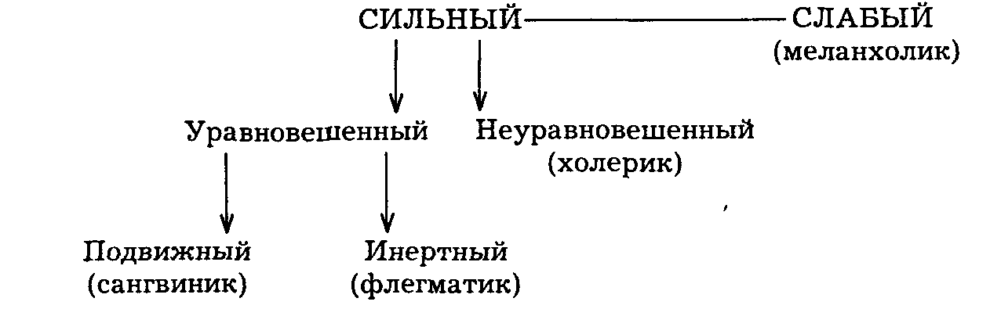
Рис. 89. Типы высшей нервной деятельности и соответствующие им темпераменты.

3. Пластичность, адаптированность к внешним изменяющимся условиям, подвижность стереотипов, их гибкость или ригидность.
4. Чувствительность, сензитивность, восприимчивость, эмоциональную возбудимость, силу эмоций, их устойчивость. С эмоциональной устойчивостью связаны уровни тревожности и напряженности.
В отдельных видах темперамента происходит "смешение" рассмотренных качеств в индивидуальных пропорциях.
Как уже отмечалось, различаются четыре основных вида темперамента: сангвинический, холерический, флегматический, меланхолический.
Сангвинический темперамент. И. П. Павлов дает следующую характеристику особенностей сангвинического темперамента: "Сангвиник – горячий, очень продуктивный деятель, но лишь тогда, когда у него есть много интересного дела, т. е. постоянное возбуждение. Когда же такого дела нет, он становится скучливым, вялым"*.
* Павлов И. П. Двадцатилетний опыт объективного изучения высшей нервной деятельности (поведения) животных. М., 1951. С. 300.
Сангвиник отличается легкой приспособляемостью к изменяющимся условиям жизни, повышенной контактностью с окружающими людьми, общительностью. Чувства сангвиника легко возникают и быстро сменяются, его стереотипы достаточно подвижны, условные рефлексы быстро закрепляются. В новой обстановке он не чувствует скованности, способен к быстрому переключению внимания и деятельности, эмоционально устойчив. Людям с сангвиническим темпераментом больше всего подходит деятельность, которая требует быстрых реакций, значительных усилий, распределенности внимания.
Холерический темперамент. "Холерический тип, – отмечает И. П. Павлов, – это явно боевой тип, задорный, легко и скоро раздражающийся*. "Увлекшись каким-нибудь делом, чересчур налегает на свои средства и силы и в конце концов рвется, истощается больше, чем следует, он дорабатывается до того, что ему все невмоготу"**.
* Павлов И. П. Указ. соч. С. 299–300.
** Павловские среды. Т. 2. М.-Л., 1949. С. 533.
Для холерика характерны повышенная эмоциональная реактивность, быстрый темп и резкость в движениях; Повышенная возбудимость холерика при неблагоприятных условиях может стать основой вспыльчивости и даже агрессивности.
При соответствующей мотивации холерик способен преодолевать значительные трудности, отдаваясь делу с большой страстью. Для него характерна резкая смена настроений. Наибольшей результативности человек с холерическим темпераментом достигает в деятельности, требующей повышенной реактивности и значительного единовременного напряжения сил.
Флегматический темперамент. "Флегматик – спокойный, всегда ровный, настойчивый и упорный труженик жизни"*.
* Павлов И. П. Указ. соч. С. 300.
Реакции флегматика несколько замедленны, настроение устойчиво. Эмоциональная сфера внешне мало выражена. В сложных жизненных ситуациях флегматик остается достаточно спокойным и выдержанным, он не допускает импульсивных, порывистых движений, так как процессы торможения у него всегда уравновешивают процессы возбуждения. Правильно рассчитывая свои силы, флегматик проявляет большую настойчивость в доведении дела до конца. Переключение внимания и деятельности у него несколько замедленно. Его стереотипы малоподвижны и поведение в ряде случаев недостаточно гибко. Флегматик достигает наибольших успехов в тех видах деятельности, которые требуют равномерного напряжения сил, усидчивости, устойчивости внимания и большого терпения.
Меланхолический темперамент. "Меланхолический темперамент, – отмечает И. П. Павлов, – есть явно тормозной тип нервной системы. Для меланхолика, очевидно, каждое явление жизни становится тормозящим его агентом, раз он ни во что не верит, ни на что не надеется, во всем видит и ожидает только плохое, опасное"*.
* Там же. С. 299.

Таблица 14

Виды темперамента и соответствующие им психические свойства человека
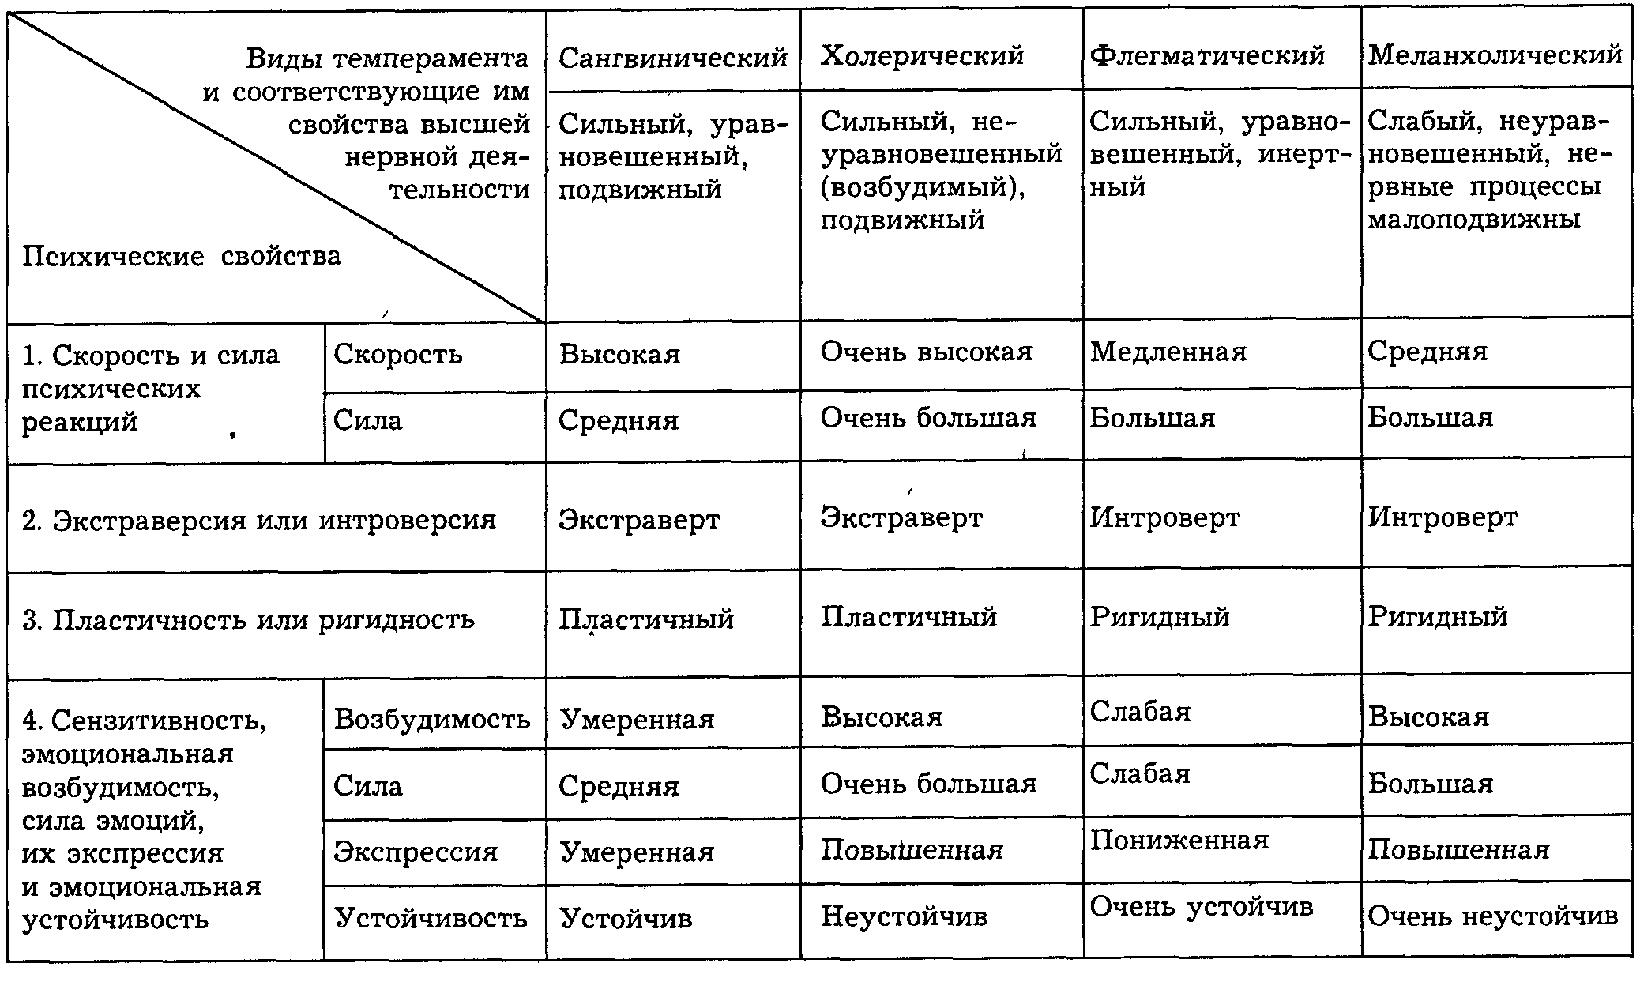

Меланхолик отличается повышенной ранимостью, склонностью к глубоким переживаниям (иногда даже по незначительным поводам). Его чувства легко возникают, плохо сдерживаются, внешне отчетливо выражены. Сильные внешние воздействия затрудняют его деятельность. Он интровертирован – занят своими переживаниями, замкнут, воздерживается от контактов с незнакомыми людьми, избегает новой обстановки. При определенных условиях жизни у него легко формируется застенчивость, робость, нерешительность и даже трусость. В благоприятной стабильной обстановке меланхолик может достичь значительных успехов в таких видах деятельности, которые требуют повышенной чувствительности, реактивности, быстрой обучаемости, наблюдательности (рис. 90, табл. 14).

Рис. 90. Реакции людей с различными темпераментами в одинаковой ситуации (рисунок X. Бидструпа).

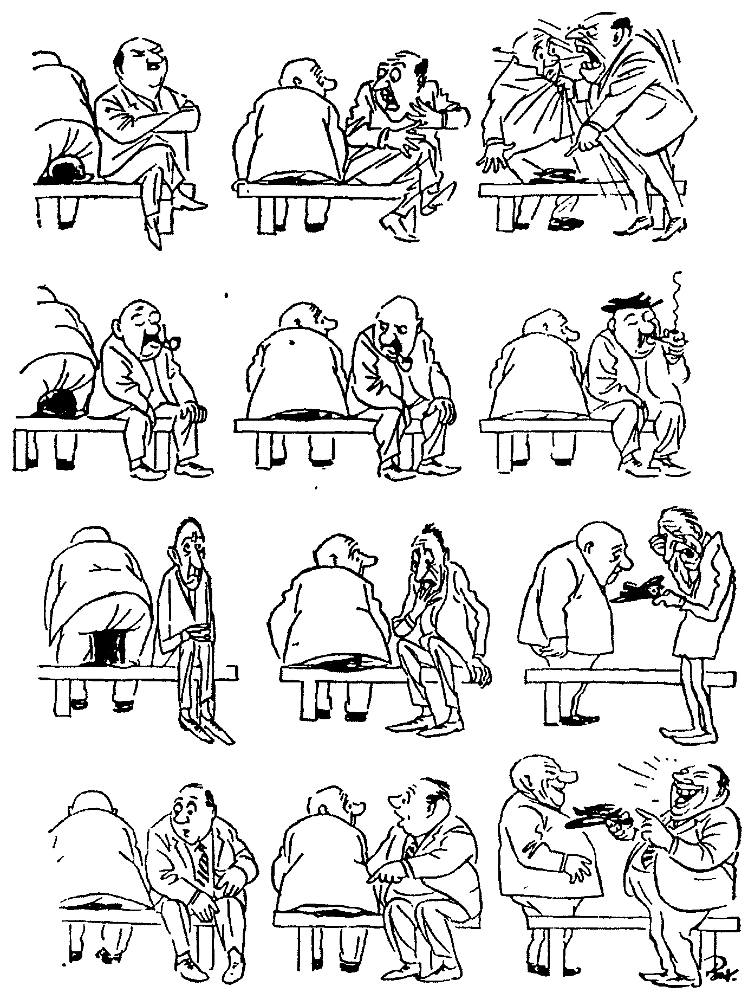

§ 2. Темперамент как врожденный тип психической саморегуляции

Рассмотренные выше четыре вида темперамента обычно не бывают представлены в "чистом виде". Люди, как правило, обладают смешанными темпераментами, но тот или иной вид темперамента преобладает. Теоретически разделяя темпераменты на четыре вида, следует различать индивидуальный тип темперамента и соответствующий ему комплекс особенностей высшей нервной деятельности. Так, в пределах слабого типа высшей нервной деятельности различаются несколько разновидностей до уравновешенности и подвижности нервных процессов.
Психические состояния, вызываемые различными жизненными обстоятельствами, в значительной мере зависят от типа темперамента человека. Однако его культура поведения зависит не от темперамента, а от воспитания. В зависимости от того, как человек относится к тем или иным явлениям, жизненным задачам, окружающим людям, он мобилизует соответствующую энергию, становится способным к длительным напряжениям, заставляет себя изменить скорость своих реакций и темп работы. Воспитанный и достаточно волевой холерик способен проявлять сдержанность, переключать внимание на другие объекты, хотя это ему дается с большим трудом, чем, например, флегматику.
От темперамента зависят динамические особенности характера человека – стиль его поведения. Темперамент – "природная почва", на которой происходит процесс формирования отдельных свойств характера, развитие отдельных способностей человека.
Люди достигают одинаковых успехов разными способами, замещая свои "слабые" стороны системой психических компенсаций.
Под влиянием жизненных условий у холерика может сформироваться инертность, медлительность, безынициативность, а у меланхолика – энергичность и решительность. Жизненный опыт и воспитание человека маскируют проявления его темперамента. Но при необычных сверхсильных воздействиях, в опасных ситуациях, ранее сформированные тормозные реакции могут растормозиться. Холерики и меланхолики более расположены к нервно-психическому срыву. Наряду с этим научный подход к пониманию поведения личности несовместим с жестким привязыванием поступков людей к их природным особенностям.
В зарубежной психологии и криминологии были и имеются попытки связать поведение человека с его телесной организацией. Так, Ч. Ломброзо пытался связать преступность с особенностями строения черепа, лица и тела человека. Немецкий психиатр Э. Кречмер также пытался установить связь между психологией личности и конституцией тела человека. Способности человека и его характер он связывал с полнотой тела, развитием мышц и т. д.
Исследования И. П. Павлова показали, что свойства личности зависят от природной нейрофизиологической организации человека, но не определяются ею. В экспериментах И. П. Павлова было доказано, что нервная деятельность пластична, поддается изменениям. "Образ поведения человека и животного обусловлен не только прирожденными свойствами нервной системы, но и теми влияниями, которые падали и постоянно падают на организм во время его индивидуального существования, т. е. зависит от постоянного воспитания или обучения в самом широком смысле этих слов. И это потому, что рядом с указанными выше свойствами нервной системы непрерывно выступает и важнейшее свойство – высочайшая пластичность"*.
* Павлов И. П. Полн. собр. соч. Т. 3. Кн. 2. М.-Л., 1951. С. 269.

Итак, в зависимости от условий жизни и деятельности человека отдельные свойства его темперамента могут усиливаться или ослабляться. Темперамент, несмотря на его природную обусловленность, можно отнести к свойствам личности, так как в нем объединяются природные и социально приобретенные качества человека.
Зарубежные психологи делят темпераментные особенности преимущественно на две группы – экстраверсию и интроверсию. Эти понятия, введенные швейцарским психологом К. Г. Юнгом, означают преимущественную направленность индивидов на внешний (экстраверт) или внутренний (интроверт) мир (от лат. extra – вне, intro – внутрь и verto – поворот). Экстраверты отличаются преимущественной обращенностью к внешнему миру, повышенной социальной адаптированностью, они более конформны и суггестивны (подвержены внушению). Интроверты же наибольшее значение придают явлениям внутреннего мира; они малообщительны, склонны к повышенному самоанализу, испытывают затруднения при вхождении в новую социальную среду, нонконформны и асуггестивны.
Проблемы экстра- и интроверсии занимают центральное место в факторных теориях личности (Р. Кеттел, Г. Айзенк и др.). Г. Айзенк установил, что интроверты имеют более высокий уровень активности коры мозга. Экстраверты компенсируют недостаточность этой активации дополнительными движениями, повышением внимания к внешним сигналам, внося разнообразие в любую монотонную ситуацию. Интроверты и экстраверты имеют различный стиль интеллектуальной деятельности.
В отечественных исследованиях отмеченные особенности интро- и экстравертов охватываются понятием активности, которая рассматривается как мера интенсивности взаимодействия субъекта с окружающей действительностью* .
* См.: Русалов В. М. Биологические основы индивидуально-психологических различий. М.,1979.

Среди качеств темперамента особо выделяются также ригидность и пластичность. Ригидность – это инертность, консервативность, трудность переключаемостл психической деятельности.
Существуют несколько видов ригидности:
сенсорная – пролонгирование ощущения после прекращения действия стимула;
моторная – трудность перестройки привычных движений;
эмоциональная – продолжение эмоционального состояния после прекращения эмоционального воздействия;
памяти – пересерверация, навязчивость образов памяти;
мышления – инерция суждений, установок, способов решения задач.
Качество, противоположное ригидности, – гибкость, подвижность, адекватность.
К особенностям темперамента относится и такое психическое явление, как тревожность – напряженность, повышенная эмоциональная возбудимость в ситуациях, интерпретируемых индивидом в качестве угрожающих. Личности с повышенным уровнем тревожности склонны к поведению, неадекватному степени угрозы. Повышенный уровень тревожности вызывает стремление уйти от восприятия угрожающих событий, непроизвольно сужая поле восприятия в стрессогенной ситуации.
Итак, темперамент человека обусловливает динамику его поведения, своеобразие протекания его психических процессов. Темперамент определяет способ видения, переживания человеком событий и их речевой ретрансляции.
Анализируя поведение человека, нельзя не считаться с "биологическим фоном" человеческого поведения, воздействующим на степень интенсивности отдельных свойств личности.
Долгое время темперамент человека трактовался как прямое следствие его типа высшей нервной деятельности. В последнее время эта концепция пересмотрена в свете учения П. К. Анохина о функциональных системах, а также других теоретических позиций отечественных и зарубежных исследователей (В. Д. Небылицин, В. М. Русалов, Н. J. Eysenck, J. Rasch).
Так, В. М. Русалов рассматривает темперамент как системное обобщение инвариантных биологических компонентов, вовлеченных в функциональные системы поведения данного индивида. При этом "первоначально генетически заданная система индивидуально-биологических свойств человека... включаясь в самые различные виды деятельности, постепенно трансформируется и образует независимо от содержания самой деятельности обобщенную, качественно новую индивидуально-устойчивую систему инвариантных свойств, но уже не биологических, а психобиологических... свойств индивидуального поведения"*.
* Русалов В. М. Опросник структуры темперамента. М., 1992. С. 4. См. также: Русалов В. М. Теоретические проблемы построения специальной теории индивидуальности // Психологический журнал. 1986. Т. 7. № 4.

Два традиционно постулируемых компонента темперамента – активность и эмоциональность – В. М. Русалов подверг дальнейшей дифференциации, выделив в активности следующие ее стороны: эргичность (выносливость), пластичность и скорость. При этом эргичность соотносится В. М. Русаловым с широтой афферентного синтеза, пластичность – с поведенческой гибкостью (способностью оперативно перестраивать программы поведения), скорость – с быстротой реализации поведенческих программ.
Итак, темпераментные особенности человека выступают как психофизиологические возможности его поведения. Так, подвижность нервных процессов обусловливает динамические качества интеллекта, гибкость ассоциативных процессов; возбудимость – легкость возникновения и интенсивность ощущений, устойчивость внимания, силу запечатления образов памяти.
Однако темперамент не является ценностным критерием личности – он не определяет потребностей, интересов, взглядов личности. В одном и том же виде деятельности люди с различными темпераментами могут достичь выдающихся успехов за счет своих компенсаторных возможностей.
Не темперамент, а направленность личности, преобладание у нее высших мотивов над низшими, самоконтроль и самообладание, подавление побуждений низшего уровня для достижения социально значимых целей определяют качество человеческого поведения.

Глава 3. Направленность личности

§ 1. Понятие направленности личности

Направленность личности – ценностно-ориентационная система личности, иерархия ее базовых потребностей, ценностей и устойчивых мотивов поведения, основное системообразующее качество личности.
Система ценностной ориентации личности является базой многообразных отношений личности к действительности.
Различаются следующие особенности направленности личности.
1. Социальная значимость отношений личности, уровень их общественной ценности – нравственность ее повседневного поведения, соответствие нравственности личности прогрессивным социальным идеям, идейность личности
2. Разнообразие потребностей личности, широта ее интересов и определенность центральных стержневых интересов – целеустремленность личности.
3. Степень устойчивости отношений – последовательность и принципиальность личности, или цельность личности.
Ценностные ориентации определяют всю жизнедеятельность личности. Ценность – это значимость для человека определенных явлений. Ценностями могут быть как главные цели жизни, так и принципы ее организации (честность, достоинство и т. п.). Ценности определяют диапазон возможных вариантов решений сложных жизненных проблем.
Социальная адаптация личности – это прежде всего ее приобщение к системе ценностей определенных социальных общностей. Среди этих ценностей имеются ценности базовые, фундаментальные для данный группы людей, есть и сверхценности. Свобода личности, свобода народа, жизнь близких людей, честь и достоинство – вот далеко не полный перечень тех сверхценностей, которые для очень многих людей значат больше, чем собственная жизнь
Однако люди иногда недооценивают объективно значимые ценности либо, наоборот, придают повышенную значимость ценностям конъюнктурным, престижным, модным. Существуют и мнимые сверхценности. Бывший миллиардер кончает жизнь самоубийством, если в результате биржевых неудач он стал всего лишь миллионером. Как отмечает В. И. Леви в книге "Искусство быть собой", "при крушении сверхценности, например любви или престижа, легко возникает то, что в психиатрии зовется "депрессивной заслонкой"... Отрицательная сверхзначимость разливается по мозгу черным огнем, и вот ценности гаснут изнутри, внезапно, все сразу, и нет масштабов, и конец целям, запросам и интересам – теряется ощущение смысла жизни".
Благодаря своей направленности люди способны преодолевать препятствия, проявлять усилия и идти своим курсом. Но этот курс всегда лежит в пределах определенных социальных отношений, социальных ценностей.
Итак, поведение личности определяется ее направленностью. Направленность личности – это ценностно-ориентационная категоризация ее сознания. Направленность личности определяет всю систему ее побуждений, систему ее стратегических и тактических целей.
Деятельность личности направляется этими целями.
Но если цель – основание деятельности, то основание самой цели лежит вне деятельности – в системе человеческих потребностей.

§ 2. Потребности личности

Предпосылкой того или иного поступка, источником деятельности человека является потребность. Люди осуществляют различные виды деятельности, не придумывая их, а нуждаясь в их результатах. В "Диалектике природы" Ф. Энгельс писал:
"Люди привыкли объяснять свои действия из своего мышления, вместо того чтобы объяснять их из своих потребностей..."*.
* Маркс К., Энгельс Ф. Соч. Т. 20. С 493.

Потребность обусловливает направленность организма, индивида, личности, социальной общности к созданию и реализации условий существования и развития. Условия, необходимые для жизни и развития человека, делятся на три группы:
а) условия для жизни и развития человека как естественного организма (отсюда естественные или органические потребности);
б) условия для жизни и развития человека как индивидуума, как представителя человеческого рода (условия для общения, познания, труда);
в) условия для жизни и развития данного человека как личности, для удовлетворения широкой системы его индивидуализированных потребностей. Все эти условия образуют оптимальные параметры жизнедеятельности человека, его психофизиологический гомеостаз.
Потребность – это испытываемая человеком необходимость устранения отклонений от параметров жизнедеятельности, оптимальных для него как для биологического существа, индивида и личности.
Наиболее значимые, базовые потребности определяют направленность всей психики человека – его чувств, мышления, воли и сенсорных систем.
Различаются потребности потенциальные (неактуализированные) и актуализированные – текущее психическое состояние напряженности, дискомфортности, вызванное рассогласованием внутренних и внешних условий жизнедеятельности данного индивида. Это выраженное в потребности противоречие внутреннего и внешнего является основным фактором человеческой активности.
Потребности можно разделить по основным видам человеческой активности:
1) потребности, связанные с трудом, – потребности познания и созидания;
2) потребности, связанные с развитием, – потребность в игре, научении, самореализации;
3) потребности, связанные с социальным общением, социальной идентификацией, – нравственные и духовные потребности.
Все эти потребности социально обусловлены, порождаются в определенном человеческом обществе и поэтому называются социогенными.
Кроме этого, большая сфера потребностей человека обусловлена биологической необходимостью. Эти потребности называются биогенными (витальными, от лат. vita – жизнь). К ним относятся: 1) потребность безопасности, самосохранения; 2) потребность в восстановлении энергии и в двигательной активности; 3) потребность в подготовке к преодолению препятствий (одна из сфер реализации этой потребности – научение и физическая игра); 4) потребность в продолжении рода (рис. 91).

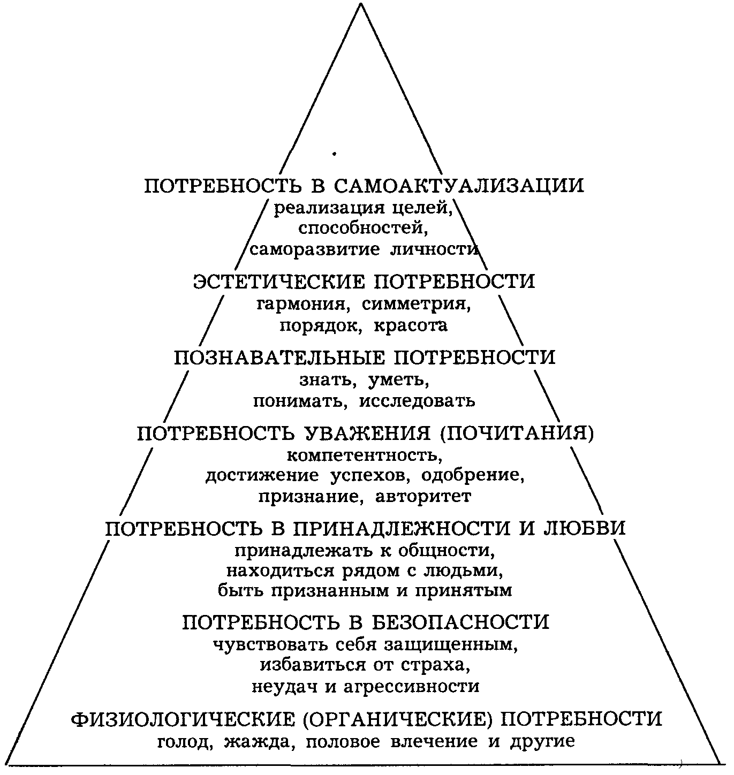

Рис. 91. Иерархия (пирамида) потребностей человека (по А. X. Маслоу).
Абрахам Харольд Маслоу (1908–1970), американский психолог, предложил концепцию системного исследования психологии личности на основе анализа иерархии ее ценностно-смысловых образований. Маслоу создал иерархическую модель мотивации личности ("Мотивация и личность", 1954) и полагал, что высшие потребности направляют поведение человека в той мере, в какой удовлетворены его потребности более низкого уровня.

Естественные, органические потребности человека возникают без специального формирования, тогда как все социальные потребности возникают лишь в процессе воспитания. Однако даже органические потребности человека подвергаются социализации. В зависимости от того, с какими социальными ценностями связаны потребности, различаются разные их уровни – высшие и низшие.
Асоциальное поведение связано с переходом за грань так называемых разумных потребностей. Неразумные потребности – это гипертрофированные потребности низших уровней, препятствующие развитию потребностей более высоких уровней. Только упорная работа личности и всего общества по возвышению потребностей может ограничить неразумные потребности – гипертрофию вещизма, делячества, утилитаризма.
Материальное потребление для социализированной личности является прежде всего условием ее созидательной деятельности. Если животные действуют лишь для того, чтобы потреблять, то человек потребляет, чтобы действовать, созидать, обеспечивать прогресс общественного развития.
Непомерное материальное потребление, ставшее самоцелью, – признак десоциализации личности.
Потребности людей зависят от исторически сложившегося уровня производства и потребления, от условий жизни человека, традиций и господствующих вкусов в данной социальной группе.
В отличие от животных, имеющих стабильный круг потребностей, потребности человека постоянно расширяются (по мере расширения его производительных возможностей).
Для исторического процесса развития человечества характерен объективный закон возвышения человеческих потребностей. Для отдельного же индивида возможен регресс потребностей – "расползание" вширь потребностей низших уровней.
Все потребности обладают направленностью, напряженностью, цикличностью.
Потребность с нейрофизиологической точки зрения представляет собой образование доминанты – устойчивого возбуждения определенных механизмов головного мозга, которые и организуют, регулируют необходимые поведенческие акты.
Потребности закрепляются в процессе их удовлетворения. Удовлетворенная потребность сначала угасает, но затем возникает с большей интенсивностью. Слабые потребности в процессе их многократного удовлетворения становятся более стойкими.
Потребность становится основой поведенческого акта лишь в том случае, если для ее удовлетворения имеются или могут быть созданы средства и условия (предмет деятельности, орудие деятельности, знание и способы действия). Чем разнообразнее средства удовлетворения данной потребности, тем прочнее они закрепляются.
Потребность определяет весь приспособительный механизм психики. Объекты действительности при этом отражаются как возможные условия (или препятствия) удовлетворения потребности. Как отмечает П. Милнер, потребности оснащены ее детекторами и эффекторами*.
* См.: Милнер П. Физиологическая психология М., 1973. С. 380

Возникновение определенных насущных потребностей, их актуализация организует психику на постановку соответствующих целей. При этом внешние воздействия избирательно охватываются доминирующей мотивационной активностью индивида.

§ 3. Мотивация поведения личности

Мотивация – это обусловленное актуализированной потребностью возбуждение определенных нервных структур (функциональных систем), вызывающих направленную активность организма. (Так, например, могут возникнуть пищевая, половая, познавательная, защитная и другие виды мотивации.)
От мотивационного состояния зависит допуск в кору головного мозга тех или иных чувственных возбуждений, их усиление или ослабление. Эффективность внешнего стимула зависит не только от его объективных качеств, но и от мотивационного состояния организма. (Сытый организм не реагирует на самую привлекательную пищу.) Внешние раздражители становятся стимулами, т. е. сигналами к действию лишь при соответствующем мотивационном состоянии организма. Мозг при этом моделирует параметры объектов, которые необходимы для удовлетворения потребности, и схемы деятельности по овладению требуемым объектом. Эти схемы – программы поведения – могут быть или врожденными, инстинктивными, или основанными на индивидуальном опыте.
Мотивация поведения всегда эмоционально насыщена. То, к чему мы стремимся, нас эмоционально волнует. При этом одни эмоции выполняют стратегическую функцию – являются индикатором потребностей, значимости определенного класса объектов, другие связаны с определением значимости отдельных условий, обеспечивающих достижение объекта потребности. Являясь непосредственным "определителем" значимости, полезности или вредности тех или иных явлений, эмоции обеспечивают соответствующую энергетическую мобилизацию организма на соответствующее взаимодействие индивида с этими объектами.
Мотивационные состояния человека существенно отличаются от мотивационных состояний животных тем, что регулируются второй сигнальной, обобщенной системой ценностных ориентации личности. Все мотивационные состояния являются модификацией потребностных состояний.
К мотивационным состояниям человека относятся интересы, желания, стремления, намерения, влечения, страсти, установки.
Интерес – эмоционально насыщенная направленность на объекты, связанные со стабильными потребностями человека (от лат. interest – имеет значение). Интерес проявляется в повышенном внимании к объекту, имеющему устойчивую значимость.
"Если физический мир подчинен закону движения, то мир духовный не менее подчинен закону интересов. На земле интерес есть всесильный волшебник, изменяющий в глазах всех существ вид всякого предмета*.
* Гелъвеций К. А. Об уме. М., 1938. С. 34.

Интерес – мотивационно-регуляционный механизм человеческого поведения, определяемый иерархией сформированных потребностей.
Однако связь интересов с потребностями не прямолинейна, иногда она не осознается. Интересы бывают прямые и опосредованные, возникающие в связи со средствами достижения целей.
Интерес как психическое состояние существенно влияет на психические процессы, активизирует их. В соответствии с потребностями интересы подразделяются по содержанию (материальные и духовные), широте (ограниченные и разносторонние) и устойчивости (кратковременные и устойчивые).
Удовлетворение интереса не только не погашает его, но формирует еще более разветвленную систему интересов.
Выступая в качестве ориентационной основы поведения личности, интересы становятся основным психологическим механизмом поведения. Интересы не только стимулируют человека к деятельности, но и сами формируются в ней.
Широта и глубина интересов человека определяют полноценность его жизни. Интересы асоциальной личности отличаются, как правило, узостью, эгоистической направленностью, меркантилизмом, утилитарностью. Характеристика личности включает в себя определение круга интересов данного человека. С интересами человека тесно связаны его желания, страсти и влечения.
Желание – мотивационное состояние, при котором потребности соотнесены с конкретным предметом их удовлетворения. Желание представляет собой определенный этап вызревания потребности, соотнесение ее с целью и планом действий. Еще Эпикур подразделил все человеческие желания на три группы: 1) естественные и необходимые (желание еды, питья, сна, отдыха и т. п.), 2) естественные, но не необходимые (например, сексуальные желания), 3) желания ни естественные, ни необходимые. Перечень этой, третьей, группы желаний необъятен: желания, связанные с честолюбием, жаждой славы, власти, лидерства, первенства, превосходства над другими людьми и т. п. Однако и первые две группы желаний человека не безупречны – они могут быть гипертрофированными, непомерно интенсивными, не знающими границ своего удовлетворения. Желание связано со стремлением – повышенным эмоциональным тяготением к объекту желания.
Страсть – очень стойкое аффективное стремление к определенному объекту, потребность в котором доминирует над всеми остальными потребностями и придает соответствующую направленность всей жизнедеятельности человека.
Страсть интегрирует волевые и эмоциональные побуждения; она может быть положительной и отрицательной в зависимости от общественной ценности того, к чему стремится человек. Многие отрицательные страсти (к стяжательству, азартным играм и т. п.) ведут к деградации личности и нередко являются предпосылкой преступного поведения. Положительные страсти мобилизуют силы человека на достижение социально значимых целей (например, страсть к искусству, науке, отдельным видам трудовой деятельности и т. п.). "Полное отсутствие страстей, если таковое могло быть достигнуто, привело бы к полному отуплению, и человек тем ближе к этому состоянию, чем он беспристрастнее. Действительно, страсти – это небесный огонь, оживляющий нравственный мир, страстям наука и искусство обязаны открытиями, а душа – благородством"*.
* Гелъвеций К. А. Об уме. С. 138.

Состояние навязчивого тяготения к определенной группе объектов называется влечением. Влечения могут быть естественными и сформированными в социальных условиях.
Естественные влечения не всегда осознаются. Они связаны с органическими процессами и лишь в незначительной мере могут регулироваться сознанием. Сами же влечения могут существенно влиять на организацию, направленность сознания. "Влечение ставит задачи интеллекту для своего удовлетворения и пользуется им как рабочим аппаратом. Оно давит на мышление, приковывает его к нахождению способов своего удовлетворения и заставляет его до тех пор работать в нужном направлении, пока не найден удачный исход".
В ряду инстинктивных, органических влечений установлена следующая последовательность в порядке возрастания силы их напряженности: 1) ориентировочные реакции, 2) сексуальное влечение, 3) голод (пищевое влечение), 4) жажда, 5) влечение материнства.
Влечения человека в отличие от инстинктов животных отличаются социальной обусловленностью. Чем более глубоко социализирован человек, тем более дисциплинированы его влечения. Ослабление психики, психическая деградация ведут к усилению инстинктивных побуждений. (Так, в структуре преступности значительное место занимают необузданные сексуальные влечения, удовлетворяемые преступным, насильственным способом.)
Одна из основных особенностей развитого человеческого сознания – способность осуществлять разумный выбор среди собственных влечений. Для этого индивид должен подняться над своими влечениями и, отвлекаясь от них, произвести выбор между ними. Этот выбор осуществляется иерархически организованной ценностной системой личности.
Мотивация человека может быть сознательной и подсознательной.
Сознательная мотивация связана с намерением. Намерение (в юридической терминологии – "умысел") – это сознательно принимаемое решение достичь определенной цели с отчетливым представлением средств и способов действия.
В намерении объединяются побуждение к действию и его сознательное планирование. Намерения, как и потребности, обладают динамическими свойствами – силой, напряженностью и др. Намерения организуют поведение человека, обеспечивают произвольность его действий, выступают как сознательный акт поведения. Сознательным обоснованием намерения является мотив.
Термин "мотив" в переводе с латинского означает побуждение, однако не всякое побуждение является мотивом; поведение может побуждаться чувствами, установками. Одни побуждения осознаются, другие не осознаются. Мотив – это осознанное побуждение к достижению конкретной цели, понимаемое индивидом как личностная необходимость.
Если понятие мотивации включает в себя все виды побуждений человеческого поведения (в том числе и малоосознанные и подсознательные), то мотив – сознательно сформированные, понятийно оформленные побуждения.
Деятельность человека обычно побуждается несколькими мотивами – иерархией мотивов При этом определенные мотивы приобретают ведущее значение.
Ведущие мотивы придают деятельности, ее объектам и условиям личностное значение – смысл.
Мотивы могут вступать в противоречие с объективными возможностями их реализации, с социальной регламентированностью поведения. В таких случаях у социализированной личности происходит или подавление мотива, или его изменение – изыскание новых, социально допустимых целей деятельности. (Мотивы следует отличать от мотивировки – оправдательных высказываний по поводу совершенного действия. Они могут не совпадать с действительными мотивами, маскировать их.) Все малоосознанные импульсивные действия совершаются на основе установки (ошибочно иногда трактуемой как "бессознательные мотивы").
Установка – состояние готовности к определенному способу поведения в определенных ситуациях; это нейродинамически закодированная устойчивая модель поведения. Установка – наиболее константная, устойчивая основа поведения человека.
Различаются два вида установки – общая и дифференцированная (фиксированная). Общая установка возникает в отношении больших классов явлений; дифференцированная – по отношению к индивидуализированным объектам.
Установка лежит в основе целостности и последовательности поведения человека, объединяет его сознательную и подсознательную сферы, определяет меру возможного поведения человека в различных жизненных ситуациях, "норму его реакции".
Установка лежит в основе поведенческих стереотипов, стабилизирующих поведение индивида, освобождающих его от необходимости принимать решения и произвольно контролировать осуществление деятельности в стандартных для него (обобщенных в опыте данного индивида) ситуациях В ряде случаев (при низком уровне критичности индивида) установки обусловливают инертность поведения, не учитывая изменения в обстановке, люди действуют шаблонно.
Установки могут быть связаны с различными компонентами деятельности. Различаются смысловые, целевые и операционные установки.
Смысловые установки определяют личностный смысл конкретных объектов, явлений, готовность действовать по отношению к значимому объекту определенным образом. Смысловые установки индивида особенно интенсивно формируются в референтной (значимой) для него микросреде. В напряженных ситуациях установки начинают доминировать.
Возникнув в рамках одной деятельности, установки переходят и в другие сферы деятельности, обусловливают взаимодействие субъектов со сходными объектами в широком спектре однотипных ситуаций.
Целевые установки обеспечивают устойчивую направленность действий, они выражаются в тенденции к завершению действия при любых обстоятельствах, что иногда ведет к ригидности, негибкости поведения.
Операционные установки обеспечивают психофизиологическую преднастройку индивида на совершение действия определенными способами, последовательной системой привычных операций с использованием привычных для индивида средств.
В сложном механизме регуляции поведения сознательные его компоненты (цели, мотив, решения, программирование, выбор средств реализации) непрерывно взаимодействуют с подсознательными, установочно стереотипными компонентами.
Итак, побудительный и целеобразующий механизм человеческого поведения состоит из сложного комплекса взаимосвязанных личностных факторов – направленности личности, ее потребностей, модификацией которых являются интересы, желания, стремления, страсти, влечения и подсознательные установки Сознательным же компонентом волевого, целенаправленного поведения являются мотивы поведенческих актов, интегрирующие в себе общую направленность личности
Направленность личности в значительной мере определяет ее способности и характер.

Глава 4. Способности

§ 1. Понятие способности. Виды способностей

Способность – совокупность врожденных анатомо-физиологических и приобретенных регуляционных свойств, которые определяют психические возможности человека в различных видах деятельности.
Каждая деятельность предъявляет комплекс требований к физическим, психофизиологическим и психическим возможностям человека. Способности – мера соответствия свойств личности требованиям конкретной деятельности.
Различаются общие и специальные способности. Общие способности необходимы для всех видов деятельности. Они подразделяются на элементарные – способности к психическому отражению действительности, элементарный уровень развития восприятия, памяти, мышления, воображения, воли и сложные – способности к обучению, наблюдательность, общий уровень интеллектуального развития и др. Без соответствующего уровня развития элементарных и сложных способностей человек не может включаться ни в один из видов человеческой деятельности.
Взаимодействие человека с миром осуществляется в форме специфической человеческой активности – деятельности. Деятельность – это функциональное взаимодействие человека с действительностью, направленное на ее познание и преобразование в целях удовлетворения своих потребностей. Только в деятельности реализуются психические возможности человека Сама же деятельность непрерывно совершенствуется в силу постоянного развития, возрастания человеческих потребностей.
В отличие от поведенческой активности животных деятельность человека связана с получением продуктов деятельности, имеющих потребительскую ценность. Деятельность связана со способностью личности к сознательной постановке цели, применению ранее выработанных и формированию новых умений и навыков, использованию орудий и средств деятельности.
В соответствии с видами деятельности различаются специальные способности – графические, художественно-литературные, конкретно-научные (математические и др.), практически-организационные, практически-созидательные и др.
В структуре личности существенны не только отдельные способности, но и их комплексы, наиболее полно отвечающие требованиям широких сфер деятельности.
Высокая способность к конкретному виду деятельности – талант, а комплекс способностей, обеспечивающих успех в определенной сфере деятельности, – одаренность. Высший уровень способностей, воплощенный в эпохально значимые свершения, – гениальность (от лат. genius – дух) (рис. 92).
Психические особенности одаренности и тем более гениальности проявляются в высокоразвитом интеллекте, нестандартности мышления, в его комбинаторных качествах, мощной интуиции. Образно говоря, талант – попадание в цель, в которую никто не может попасть; гениальность – попадание в цель, которую еще никто не видит.
Предпосылкой гениальных свершений служит творческая одержимость, страсть к поиску принципиально нового, стремление к наивысшим достижениям в различных сферах общечеловеческой культуры. Одаренные люди отличаются ранним интенсивным психическим развитием. Развитию одаренности и гениальности содействуют благоприятные социальные условия, не сковывающие нестандартные черты "личности. Общество должно быть насыщено духом определенных социальных ожиданий для того, чтобы появился соответствующий гений.

§ 2. Способности и задатки. Развитие способностей

Способности не сводятся к имеющимся у индивида знаниям, умениям и навыкам. Они проявляются в скорости и прочности овладения способами определенной деятельности, выступают как регуляционные особенности психической деятельности индивида.
Возникнув в середине XVIII в. в качестве глобальной психологической проблемы (X. Вольф), способности длительное время трактовались как всеобъемлющие свойства души, изначально присущие индивиду, как его наследственная предопределенность. Французские материалисты XVIII в. выдвинули противоположный тезис о полной зависимости способностей от условий жизни индивида. Между тем проблема способностей – проблема диалектической взаимосвязи внутреннего и внешнего.
Проблема способностей стала предметом научного изучения в XIX в. в связи с исследованиями Ф. Гальтона, применившего экспериментальный и статистический подход к этой проблеме и ставшего основоположником дифференциальной психологии. Применив "метод близнецов", Гальтон открыл возможность изучения соотношения между наследственностью и внешними влияниями. Гальтону принадлежит и идея использования тестов (проб) для определения индивидуальных различий ("Исследование человеческих способностей и их развитие", 1883).

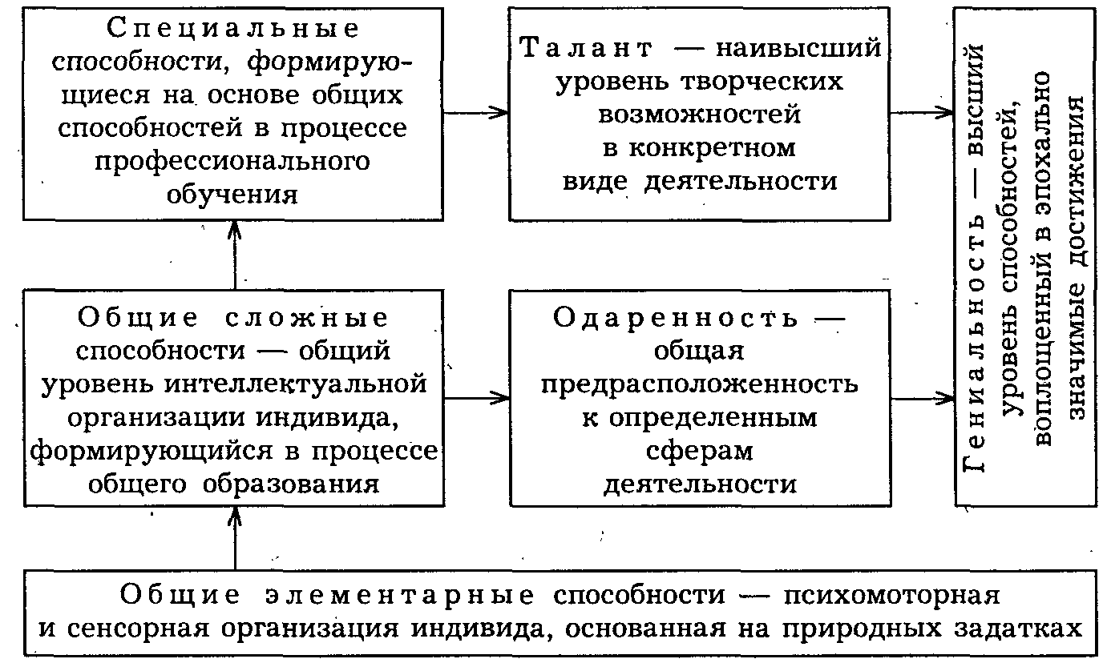
Рис. 92. Система способностей.

Развитие способностей не следует понимать как количественный прирост природных задатков, созревание того, что человеку дано от природы. Развитие способностей определяется требованиями, выдвигаемыми перед человеком в процессе его деятельности, разнообразием и содержательностью этой деятельности. Каждый человек имеет только ему присущие способности как в отдельных видах деятельности, так и в широких сферах жизнедеятельности.
Способность к той или иной деятельности может определить устремленность личности к тем или иным видам деятельности, проявляться в виде склонностей. Наряду с этим у каждого человека имеются особенности, неблагоприятные для отдельных видов деятельности, неспособность к определенным видам деятельности. Не существует хороших или плохих способностей, существует способность или неспособность индивида к той или иной деятельности.
От рождения человек не имеет способностей. Но у него имеются определенные природные предпосылки – задатки для последующего их развития в определенных условиях. (Так, соответствующие свойства зрительного анализатора и художественный тип высшей нервной деятельности являются врожденной предпосылкой формирования художественных способностей.)
Задатками способностей являются особенности нервной системы, обусловливающие работу различных анализаторов, отдельных корковых зон и полушарий мозга. Врожденные задатки определяют скорость образования временных нервных связей, их устойчивость, соотношение первой и второй сигнальных систем.
Природные предпосылки способностей многозначны – на их основе могут быть сформированы различные способности. Способности поддаются перестройке (рекомбинации). Это обеспечивает компенсаторные возможности психической регуляции: слабость одних нейрофизиологических компонентов восполняется силой других.
Психофизические возможности человека, его способности неисчерпаемы. Однако не каждый человек знает о своих возможностях и использует их в должной мере. Между тем наивысшая самореализация личности – основной смысл человеческого бытия.

Глава 5. Характер

§ 1. Понятие о характере

В переводе с греческого языка слово "характер" означает "печать", "оттиск", а в смысловом значении – отчетливо выраженную определенность, типичность поведения каждого человека.
Характер – система устойчивых мотивов и способов поведения, образующих поведенческий тип личности.
Формируясь в социальных условиях, испытывая влияние требований социальной среды, характер в своих динамических проявлениях связан с генетическими особенностями индивида, типом его высшей нервной деятельности. Однако из генетического арсенала индивид черпает лишь то, что необходимо для разрешения устойчивой системы жизненных задач.
В отличие от понятия "личность" понятие "характер" охватывает как социально значимые, так и социально нейтральные стороны его поведения. Механизмом формирования социально существенных поведенческих особенностей индивида является обобщение тех способов поведения, которые дают наилучший приспособительный эффект в данной социальной среде. Динамические же особенности реализации поведенческой стратегии связаны с природными конституционально-функциональными особенностями индивида.
Поведение человека не предопределяется врожденными инстинктами. Но его жизнь была бы в опасности, если бы ему приходилось постоянно обдумывать каждый свой шаг. Многие его действия должны совершаться с устойчивой направленностью и операциональной определенностью. Система свойств характера индивида как бы замещает у него систему инстинктов животных, обеспечивая стабильную цельность и последовательность, адаптивность поведения личности. Характер – мера уравновешенности внутреннего и внешнего мира, особенности адаптации индивида к окружающей его действительности. Включая в себя природные задатки (тип высшей нервной деятельности, темперамент), характер определяет тип взаимодействия данного индивида с внешним миром.
Характер – социально сформированная поведенческая схема личности, система его поведенческих стереотипов, поведенческий синдром. Единство характера не исключает, однако, того, что в различных жизненных обстоятельствах у одного и того же индивида реализуются различные и иногда даже противоположные его качества.
В становлении характера, различных его сторон существенную роль играют критические требования среды, решающие обстоятельства, возникающие на жизненном пути человека, особенно в детские и юношеские годы. Однако поскольку характер связан с мировоззрением личности, интенсивное целенаправленное его формирование осуществляется и в зрелом возрасте. В раскрытие сущности и типологии характера существенный вклад внесли 3. Фрейд и Э. Фромм.
До Фрейда характер представлялся как устойчивый образец поведения, присущий данному индивиду, как волевая особенность поведения. Фрейд развил теорию характера как систему стремлений индивида, обосновал динамическую концепцию характера. Фрейд утверждал, что характер индивида – это определенная направленность его жизненной энергии (либидо). Одна и та же внешне выраженная форма поведения может иметь различную мотивацию. Устойчивые способы поведения определяются устойчивой системой мотивации. ("При изучении характера, – заметил Бальзак, – имеешь дело с побуждающими человека силами".)
Характер – это судьба, устойчивое личностное санкционирование своего поведения. Отсюда непреодолимое стремление людей "показать" характер.
Итак, характер – это система устойчивых, обобщенных способов поведения, обусловленная жизненной стратегией индивида. Характер – это печать ориентационно-операционных особенностей психики индивида.
Проблема характера – проблема целостного охвата психических особенностей индивида. "...Всякий отдельный человеческий организм имеет особый, ему одному присущий способ и характер поведения в целом и эти особенности поведения, несмотря на их индивидуальные различия, могут быть все же сведены к известным типам... все многообразие таких особенностей может быть исчерпано некоторыми основными классами типических случаев".*
* Выготский Л. С. Педагогическая психология. М., 1991. С. 325.

Физиологическая основа поведения индивида охватывается понятием "темперамент", социально обусловленная же сфера его поведения – понятием "характер". Темперамент более соотнесен с природно-бессознательной сферой, со сферой эмоций, характер – с волевой сферой. Однако это взаимосвязанные сферы человеческой психики. Отличительные черты, свойственные индивиду от природы, накладывают отпечаток и на его характер, т. е. и на социально сформированные способы его поведения. Анализируя характер человека, необходимо различать его эндогенные (внутренне обусловленные) и экзогенные (внешне обусловленные) особенности. Но эти группы характерологических особенностей взаимосвязаны. Социальное наследование коррелирует с биологическим наследованием. "Смысл социального воспитания с научной точностью определяется как известный социальный отбор, который воспитание производит из множества возможностей, заключенных в ребенке, предоставляя осуществляться только одной"*. Из "кипящего котла" органических сил индивида высвобождаются те, которые затребованы социально обусловленной необходимостью.
* Выготский Л. С. Указ. соч. С. 342.

Характер человека – обобщенный итог его жизнедеятельности в условиях определенной социальной среды. Человек вынужден вести себя в соответствии с внешними условиями. И наиболее устойчивые и значимые из них "выковывают" соответствующие черты характера индивида. Удачные и неудачные способы его поведения со временем обобщаются, стереотипизируются и выступают как особенности характера человека. Воспитание человека, формирование его характера – это отвержение одних форм поведения для закрепления других, наиболее приемлемых в данном социокультурном контексте.
В характере закрепляются социально типическое и индивидуальное своеобразие человека, особенности его социализации, воспитания.
Одни черты характера выступают как ведущие, определяющие характерологический облик личности. Другие могут быть второстепенными. Существенным качеством характера является сбалансированность его черт – цельность, устойчивость, уравновешенность. Гармоническому характеру свойственны реалистический уровень притязаний, уверенность индивида в своих силах, последовательность и настойчивость в достижении основных жизненных целей.
Многие черты характера формируются у человека очень рано. Сензитивным (наиболее чувствительным) периодом формирования базовых качеств характера является возраст от 2 до 10 лет. Этот период в жизни человека связан с интенсивным процессом его социализации на основе подражания социально одобряемым эталонам поведения. Положительный пример является здесь важнейшим средством формирования характера. Этот возрастной период отличается и высокой поведенческой активностью. Дети стремятся к формированию своих поведенческих возможностей. В связи с этим существенное воспитательное значение приобретает метод упражнения.
Условия среды, одобрение и порицание различных форм поведения микросредой образуют при этом основное русло формирования характера. Но характер – это и способность индивида отстаивать свой стиль жизнедеятельности и свою жизненную позицию. Природа каждого индивида вступает в свои "сцепления" с действительностью. В этом взаимодействии внутреннего и внешнего возможны различные противоречия, внутриличностные конфликты. Только учитывая специфику взаимодействия внутреннего и внешнего у данного индивида, можно создать эффективные условия, направленные на мобилизацию положительных и подавление отрицательных качеств индивида. Иногда внешне ничтожное вмешательство в жизнедеятельность индивида приводит к кардинальным сдвигам в его поведении. "Никакого непосредственного вмешательства в образование характера не может быть... Непосредственное воздействие воспитателя на образование характера было бы так же нелепо и смешно, как если бы садовник вздумал содействовать росту дерева тем, что стал бы его механически тащить из земли вверх. Но садовник влияет на прорастание растения не непосредственно, вытаскивая его за верхушку из земли, а косвенно – через соответствующие изменения среды"*. Люди таковы, каковы устойчивые требования среды.
* Выготский Л. С. Педагогическая психология. М., 1991. С. 344.

При коррекции негативных качеств характера воспитатель встречается с сопротивлением не только природы, но и затвердевшего пласта поведенческих реакций, приобретенных индивидом в предшествующем опыте, со сферой его подсознания. Ломка сложившихся стереотипов – это тяжелый нервно-психический труд. При этом возможны эмоциональные срывы и конфликты. Только глубокие жизненные кризисы, интимные процессы покаяния, внутреннего самопостроения ведут к кардинальным изменениям в характере человека.
Не существует среднего стандарта индивидуального поведения. Поведение каждого человека в тех или иных его проявлениях значительно отклоняется от средней нормы. Многие умственно одаренные и даже гениальные люди признавались в детстве малоспособными, людьми со странностями в поведении. Человек с большими способностями в одной сфере деятельности нередко бывает малоприспособленным к другим сферам. Люди стремятся самореализоваться в наиболее подходящих для их характера сферах общения и деятельности.
Характер нельзя рассматривать лишь как систему закрепленных в опыте индивида исполнительских приемов поведения. В характере интегрируются все его психические осо-, бенности. Какие формы поведения отбираются индивидом? Это зависит не только от среды, но и от его эмоциональной и интеллектуальной организации. Затормаживаются и угасают те поведенческие проявления, которые попадают в сферу индивидуального самоосуждения. "Утверждаются" приемы, содействующие самореализации индивида.
Важнейшим качеством характера является способность индивида адекватно оценивать поведенческие ситуации, принимать оптимальные решения. Формирование характера связано со способностью индивида к научению, с реальными возможностями научения в различных возрастных периодах, на различных этапах его психического созревания.
В характере проявляются закономерности функционирования навыков и привычек. При этом существенное значение приобретает механизм переноса навыков, их упрочнения в результате систематического функционирования, противодействия (интерференция) упрочившихся навыков формированию новых.
В поведенческом опыте индивида могут накапливаться как адаптивные, так и дезадаптивные формы поведения (например, приобретенная беспомощность). А под культурными напластованиями в психике человека всегда "дышит" незатухающий вулкан древнейших природных образований. И чем сложнее для данного индивида поведенческая ситуация, тем выше вероятность извержения этого вулкана. Нередко проявления характера индивида настолько видоизменяются под воздействием его психического состояния, что человек не узнает сам себя.
Человек способен регулировать свой характер, погружая себя в психические состояния, адекватные текущей поведенческой ситуации. Отдельные особенности, черты характера – это лишь элементы психической структуры личности. В каждой значимой поведенческой ситуации происходит функциональная интеграция всех поведенческих механизмов данного индивида. Лишь с учетом этого обстоятельства можно перейти к классификации и систематизации характерологических свойств человека.

§ 2. Классификация черт характера

Все многообразие проявлений характера подразделяется на четыре группы по следующим основаниям: 1) направленность индивида, система его отношений в социуме; 2) особенности волевой регуляции; 3) эмоциональные особенности; 4) интеллектуальные особенности.
В системе отношений человека в социальной среде выделяются четыре разновидности: отношение человека к обществу, к себе, к труду и продуктам труда.
Отношение человека к обществу, другим людям определяет фундаментальные качества личности и характер человека, его нравственность.
Нравственность – моральное сознание индивида, реализуемое в его поведении, подчиненность поведения индивида социальным нормам, эталонам и ценностям. Уровень нравственности личности определяется мерой совпадения общесоциальных и внутренне мотивационных требований к ее поведению. И. Кант, как известно, более всего удивлялся двум явлениям бытия – звездному небу над головой и нравственному закону внутри нас. Нравственность есть свободное самопринуждение личности к социально адаптированному, социально ценному поведению.
Понятие нравственности – понятие пограничное между социологией, этикой и психологией. В социологическом аспекте оно связано с понятием общественных нравов, функционированием социальных норм, регулирующих поведение социума. По своей психологической сущности нравственность представляет собой систему стереотипизированных форм поведения, основанную на интернализации (присвоении) социальных норм Нравственность личности – основной показатель ее социализированности, социальной самоидентификации.
Нравственность в целом – это поведенческая культура общества. Нравственность индивида – мера его приобщения к этой культуре. Общечеловеческие стандарты нравственности отвечают объективным условиям человеческого общежития, базовым потребностям человечества.
Формирование нравственности связано с культурно-историческими традициями данного общества, развитием в нем нравственной идеологии, уровнем социального контроля и социальных ожиданий.
В этическом плане нравственность индивида – сфера его моральных отношений с другими людьми, сфера его нравственной деятельности, классифицируемая по содержанию, форме и способу межличностных отношений. По содержанию моральные отношения индивидов подразделяются исходя из их социальных обязанностей (гражданская, трудовая, семейная, профессиональная и др.). Специфические нравственные обязанности возникают по отношению к людям, находящимся в особом положении (к детям, престарелым, женщинам, больным, остро нуждающимся), к людям, с которыми индивид находится в особых отношениях (к родителям, детям, друзьям, любимым). Ряд нравственных требований индивид обязан предъявлять к себе как к определенной самоценности (гордость, самоуважение и др.).
Нравственное самоусовершенствование индивида – один из основных смыслов его бытия. Система высших моральных требований личности образует его нравственный идеал. Нравственность индивида – это всегда духовное преодоление трудностей бытия.
Одним из высших проявлений человеческой духовности является сострадание к другим людям (альтруизм), готовность к самоограничению и даже самоотречению для блага других людей. Способность к самоподавлению эгоистических побуждений – одно из высших проявлений благородного характера. Категорическим императивом (безусловным требованием), "золотым правилом" поведения человека является требование: относись к людям, как к самому себе; блага одних людей не могут быть оплачены страданием других людей.
Принятая индивидом система отношений к другим людям может сводиться к четырем основным схемам.
1. "Я хороший и все люди хорошие" – ценностно-ориентировочная схема, присущая социально адаптированным личностям, отличающимся доброжелательностью, высокой социальной коммуникативностью, жизнерадостностью, адекватным уровнем притязаний, психической устойчивостью в трудных ситуациях. Это высокосоциализированный, психически устойчивый тип личности. Системообразующими качествами его характера, а следовательно, и поведения являются социальная идентифицированность, альтруизм, обостренное чувство социальной ответственности. Поведение такой личности характеризуется открытостью, честностью, последовательностью.
2. "Я плохой, а все люди хорошие" – жизненная схема, присущая людям с пониженным уровнем притязаний, нерешительным, постоянно сомневающимся в своих возможностях, проявляющим психическую неустойчивость в трудных ситуациях, затрудняющимся в установлении социальных контактов. Как правило, это люди со слабым типом нервной деятельности.
3. "Я хороший, а все люди плохие" – схема, присущая людям с завышенным уровнем притязаний. Высокомерие, эгоизм, твердость, переходящая в жестокость, присвоение себе права к исключительным поступкам – таковы отличительные черты характера людей данной ориентации.
4. "Я плохой и все люди плохие" – такова позиция неисправимых пессимистов, ожидающих от жизни одних неприятностей. Как и предыдущий, этот тип социальной ориентации порождает конфликты личности с социальной средой. Но, в отличие от третьего жизненного сценария, данный жизненный сценарий ведет не к самоутверждению, а к самодемобилизации, уходу от радостей жизни, а иногда и из самой жизни. Не надеясь на лучшее в реальной жизни, человек с такой жизненной концепцией уходит в мир грез, бесплодных мечтаний и нереальных надежд.
У каждого человека имеется установка по отношению к самому себе – "Я-концепция". Образ собственного "Я" состоит из ряда компонентов: когнитивного – образ внешности, нравственные качества, психические особенности, социальная значимость; эмоционального – самоуважение, самодовольство, самоуничижение и др.; притязательно-волевого – желание самоутверждения, признания достоинств другими индивидами. Наряду с реальным "Я" существует "Я" идеальное и "Я" динамическое, саморазвивающееся.
Человек познает себя во взаимодействии с другими людьми, находящимися на различных социально-культурных уровнях. И если референтная (эталонная) для данной личности социальная группа имеет объективно высокий статус, то это стимулирует личность к саморазвитию.
Человек строит свои жизненные стратегии, взвешивая различные альтернативы, составляя композиции возможных действий. Этот внутренний диалог – основной механизм саморегуляции: человек как бы смотрит на себя со стороны, с позиций других людей. Он формулирует приемлемые для себя компромиссы, выдвигает самооправдательные мотивы, примеряет свой внутренний мир к реальной действительности.
Однако чем менее социализирован индивид, тем менее мучителен его диалог с самим собой. Этого диалога может и не быть. И тогда индивид по существу перестает быть человеком. Отсутствие внутренней жизни, системы критических самооценок, нищета духа, крайний примитивизм при санкционировании ответственных решений – таков уровень самосознания большинства злостных преступников. Внешние действия, не апробированные внутренней работой духа, приобретают бездуховную энергетику, проявляясь в жестокости, садизме и насилии.
У социализированной личности возникают проблемы примирения, согласования внутреннего и внешнего мира. Как согласовать преданность своим принципам с противоречивыми требованиями жизни? В этих ситуациях и проявляется характер человека – его твердость и пластичность, гражданское мужество и толерантность.
Отношение личности к труду и другим видам деятельности обусловливает трудолюбие, преодоление трудностей в работе, добросовестность и др. Эта группа отношений включает в себя также склонности, призвание и талант как характерологические качества личности. К негативным качествам данной группы относятся тунеядство, лодырничество, бродяжничество и др.
Отношение к вещам как продуктам человеческого труда выражается в аккуратности, бережливости и др. В этой группе качеств некоторые носят криминогенный характер: корыстность, жадность, безмерное потребительство, неудержимое влечение к стандартам "роскошной жизни".
Ценностные ориентации индивида в известной мере определяют и волевую регуляцию его поведения.
Волевые черты характера – устойчивые индивидуально-типологические особенности сознательной регуляции поведения. Наиболее существенна способность индивида в трудных, конфликтных обстоятельствах своевременно принимать обоснованные решения и исполнять их. Противоположное качество – нерешительность, проявляющаяся в излишних колебаниях, затягивании принятия решения или излишней поспешности решения, когда человек стремится избежать напряжения, связанного с борьбой мотивов. Решительность выражается также в способности человека прекратить выполнение действия при изменении обстановки, когда оно перестает быть целесообразным.
Особенно важны такие качества человека, как выдержка и самообладание – способность индивида контролировать свое поведение в сложных конфликтных условиях, воздерживаться от ненужных действий, контролировать свои эмоции и чувства, не допускать импульсивных действий, регулировать настроение, не терять присутствия духа в трудных и даже опасных ситуациях, стойко переносить лишения, неудачи, физические страдания.
В жизни каждого человека существенны смелость и мужество. Противостоящие отрицательные качества – трусость, малодушие – гипертрофированная боязнь за свою жизнь и благополучие, пренебрежение принципами и моральными чувствами в опасных ситуациях.
Волевые особенности личности определяют основные качества характера: цельность, силу, твердость и уравновешенность.
Цельность характера – это устойчивость позиций и взглядов в различных ситуациях, согласованность слов и поступков; сила характера – энергичность человека, способность к длительному напряжению, преодолению трудностей в сложных ситуациях; твердость характера – сила характера в сочетании с личностной принципиальностью; уравновешенность характера – ровность, сдержанность поведения, эмоционально-волевая устойчивость личности.
Волевая, деятельностная саморегуляция индивида, система его волевых качеств определяются широтой, иерархизиро-ванностью и динамичностью его мотивационной сферы. Широта и содержательность потребностей и интересов человека – одни из основных его психических качеств. Существенно также, чтобы побуждения низшего уровня подчинялись более высоким побуждениям. Индивид должен обладать хорошо отработанными средствами подавления низменных побуждений. Иерархизированность мотивационной сферы индивида зависит от того, какие мотивы и в каких ситуациях актуализировались особенно часто и сильно, какие желания при этом реализовывались и какие качества индивида угнетались.
Многие поведенческие побуждения людей возникают спонтанно, на подсознательном уровне, на уровне установок и привычек, в силу их эмоциональных особенностей. В последующем же объяснении своего поведения люди подыскивают наиболее приемлемые для них оправдания.
Эмоциональные особенности характера индивида – наиболее наглядный, непосредственно воспринимаемый индикатор его психических свойств. Человек проявляется в том, что его смешит и радует, заставляет восторгаться и печалит, что вызывает у него гнев и стресс и что заставляет его успокаиваться и приходить в умиление. Эмоции, как уже отмечалось, – это непосредственная, импульсивная реакция индивида на значимые для него воздействия. Эмоционально окрашена вся оценочная деятельность индивида – от элементарного тона ощущений до эмоционального переживания своего мировоззрения, отношения к миру и жизни. Эмоции – непроизвольные реакции индивида на акты удовлетворения или неудовлетворения его потребностей, выражающиеся в определенных нервно-психическом и гуморально-вегетативном состояниях.
Эмоции вступают в свои права в любой внезапно возникающей жизненно значимой ситуации. Они доминируют во всех сложных конфликтных ситуациях, мобилизуя резервы психической и физической энергии.
По эмоциональным особенностям своего характера индивиды отличаются рядом параметров: эмоциональной реактивностью, возбудимостью, глубиной, длительностью и устойчивостью эмоциональных процессов, доминирующими чувствами и их предметной отнесенностыо. Эмоциональный настрой индивида – показатель тонуса всей его жизнедеятельности.
Ориентированные на успех индивиды предпочитают те виды деятельности, которые ведут к быстрому получению престижного результата. Для них характерен повышенный уровень притязаний, а во многих случаях – дефекты самокритичности, нравственной принципиальности. Индивиды, преимущественно ориентированные на избежание неудачи, отличаются повышенной требовательностью к себе, более тонким самоанализом, а в ряде случаев – излишней робостью и нерешительностью. Они всячески избегают ситуаций, в которых возможны поведенческие неудачи, личностные утраты. Такие люди отличаются другой крайностью – заниженным уровнем притязаний. Первые же неудачи гасят у них интерес к данному виду деятельности. Свои успехи они склонны считать случайностью.
Оценка своих психических возможностей – одна из характерных особенностей личности. Она связана с определенным уровнем тревожности, характерным для данного индивида. Высокотревожные индивиды особенно чувствительны к опасным ситуациям, склонны к дезорганизации своего поведения в этих ситуациях.
С эмоциями человека связаны его нравственные позиции, честь и совесть, способность к моральному самоконтролю, к энергетической мобилизации в значимых для данной личности направлениях, способность эстетического наслаждения прекрасным и гневного отвержения всего безобразного.
Эмоциональность индивида характеризуется содержанием, качеством и динамикой его эмоциональных процессов. Содержательная сторона эмоциональной сферы отвечает за ценностные ориентации, общую психическую направленность. Качественная сторона эмоций свидетельствует о преимущественной положительной или отрицательной модальности присущих данному индивиду эмоциональных состояний. К динамическим эмоциональным свойствам индивида относятся особенности возникновения, протекания и прекращения эмоциональных процессов, их внешнее проявление – экспрессия.
Эмоциональная сфера индивида – механизм экстренного, спонтанного уравновешивания его внутренних состояний с внезапно возникающими изменениями в окружающей среде. По эмоциональным реакциям личности (внешне выраженным или тщательно скрываемым) можно судить о тонких нюансах ее животрепещущих связей с действительностью.
По эмоциональным качествам различаются натуры импрессивные – эмоционально-впечатлительные (повышенная эмоциональная реактивность), сентиментальные (повышенная пассивно-созерцательная эмоциональность), экспрессивные (повышенная эмоциональность, связанная с бурной, стремительной деятельностью) и малоэмоциональные.
Интеллектуальные черты характера – устойчивые индивидуально-типологические особенности интеллекта.
По интеллектуальным качествам различаются натуры с теоретическим или практическим складом ума, различной степенью гибкости и глубины интеллекта, быстротой протекания мыслительных процессов.
Интеллект индивида – устойчивая структура его умственных качеств. В начале XX в. французские психологи А. Бине и Т. Симон предложили определять степень развития интеллекта у детей (коэффициент интеллектуальности) посредством специальной шкалы тестов (IQ)*. Интеллект, умственное развитие индивида трактуются как его способность выполнять доступные для его возраста интеллектуальные задания, успешно приспосабливаться к различным типам жизненных ситуаций.
* Для каждой возрастной группы (по годам, от 3 до 12 лет) А. Бине разработал по 6 заданий. За каждое задание испытуемому ребенку зачислялось два месяца и к общему итогу прибавлялись 24 месяца, соответственно двум первым годам жизни (для которых тестов не было) Так определялся умственный возраст ребенка, который не всегда совпадал с его хронологическим возрастом.

В развитии интеллекта индивида существенную роль играют как генетические, так и социокультурные факторы, а точнее – взаимодействие этих факторов. Генетические факторы – наследственный потенциал, получаемый индивидуумом от своих родителей. Это – исходные возможности взаимодействия индивида с окружающим миром.
В сотнях тысяч генов, расположенных в 46 хромосомах, кроется огромный, еще малоизученный потенциал человеческой индивидуальности. К настоящему времени выявлена функция лишь некоторых генов, связанных с грубыми психическими аномалиями. Однако по наследству индивиду передается только "сырье" для построения сложных психорегуляционных конструкций. Жизненные потребности индивида могут посылать соответствующие запросы отдельным генетическим образованиям. Различные генетические локусы, как показали исследования лауреатов Нобелевской премии Р. Робертсона и Ф. Шарпа, способны к функциональным перестройкам.
Решающее значение для развития интеллекта человека имеют система психической стимуляции, усложняющаяся система социокультурного общения. Гармонично развиваются дети, имеющие возможность общаться с конструктивно мыслящими людьми, манипулировать разнообразными предметами, осваивать все более усложненные знания и навыки из зоны ближайшего развития.
Среди качеств, характеризующих интеллектуальный склад личности, выделяются продуктивность ума, его оригинальность, владение обобщенными способами мышления, устойчивая интеллектуальная направленность личности (любознательность), рассудительность, вдумчивость и др.
Итак, характер каждого человека представляет собой богатейшую палитру красок и полутонов, неповторимое, уникальное личностное своеобразие. Но в многообразии черт характеров особенно выделяется то, что заметно выступает на передний план в регуляции поведения индивида, – волевая сторона его психики, выражающаяся в повышенной способности владеть собой в сложных жизненных ситуациях. В этих случаях проявляется сила характера, которая вместе с цельностью и устойчивостью составляет основные динамические качества характера. Ценностное же его качество определяется нравственностью и когнитивной направленностью.
Для адекватного восприятия и оценки различных качеств индивида необходимо наблюдать его в различных жизненных ситуациях, особенно в ситуациях затруднений, психического напряжения. Однако следует помнить и о том, что мешает адекватному восприятию человека человеком. Назовем некоторые факторы искажения социальной перцепции: непонимание психического состояния людей, их подлинных мотивов и целей, подверженность предвзятости, обобщение отдельных негативных проявлений личности, поиск подтверждения априорных негативных оценок, неспособность увидеть положительные изменения у личности в связи с выходом ее из кризисных состояний, интерпретация случайных явлений в качестве причин поведения личности.

§ 3. Типы характера

Наряду с отдельными чертами и качествами характера можно выделить общий способ адаптации личности к социальной среде – тип характера человека. При определении типа характера мы выделяем то существенное и сходное в характерах отдельных людей, что определяет общий стиль их жизнедеятельности.
На этой основе нами выделяются следующие типы характеров:
1. Гармонически целостный тип – отличается устойчивостью отношений и в то же время высокой приспособленностью к окружающей среде. У человека с таким типом характера отсутствуют внутренние конфликты, его желания совпадают с тем, что он делает. Это общительный, волевой, принципиальный человек. Люди с гармонически целостным характером сохраняют систему своих ценностей во всех трудных обстоятельствах жизни. Это тип волевого борца за свои идеалы и принципы. Не приспособленчество, а изменение реальности сообразно своим идеалам – таков способ адаптации этих людей
2. Тип внутренне конфликтный, но внешне гармонически согласованный со средой – отличается противоречивостью между внутренними побуждениями и внешним поведением, которое, согласуясь с требованиями среды, осуществляется с большим напряжением.
Человек с таким типом характера склонен к импульсивным действиям, однако они постоянно сдерживаются волевыми усилиями. Система его отношений устойчива, но коммуникативные свойства недостаточно развиты.
Люди такого типа имеют сложную систему соотнесения своей ценностной ориентации с условиями реальной действительности.
Разлад с внешним миром эти люди преодолевают путем внутренних тактических перестроек, психологической защиты, обесценивая текущие события, не вписывающиеся в их ценностную систему, сохраняя базовые ценности личности, но не стремясь активно изменить внешние обстоятельства. Это тип отрешенного от повседневной борьбы мудрого созерцателя.
3. Конфликтный тип с пониженной адаптацией – отличается конфликтностью между эмоциональными побуждениями и социальными обязанностями, импульсивностью, преобладанием отрицательных эмоций, неразвитостью коммуникативных свойств, недостаточной структурированностью самосознания. Отдельные связи с миром у людей данного типа не включены в какую-либо общую поведенческую систему. Жизнь таких людей проходит по упрощенной схеме: их изменчивые потребности должны, по их собственному мнению, немедленно удовлетворяться без особых усилий.
Психика таких индивидов не обременена большим опытом, их не заботит и будущее. Они не закалены в борьбе за существование. В детстве они, как правило, подвергались гиперопеке, были окружены чрезмерной заботой окружающих людей. Они отличаются инфантильностью, неприспособленностью к преодолению жизненных трудностей. Основной механизм их жизнедеятельности – удовольствие (гедонизм). Все трудные ситуации люди такого типа воспринимают как остроконфликтные и прибегают к бессознательной психологической псевдозащите – искаженному отражению действительности (капризы, упрямство, уход в мир грез и бесплодных мечтаний)
4. Вариативный тип характера – внешне приспосабливающийся к среде в результате неустойчивости позиций, беспринципности, свидетельствует о низком уровне развития личности, об отсутствии у нее устойчивого общего способа поведения.
Бесхарактерность, постоянное приспособленчество – суррогат пластичности поведения; ее не следует смешивать с подлинной пластичностью поведения, со способностью учитывать обстоятельства для достижения основных целей, не отступая при этом от социальных норм и требований.
Люди этого типа отличаются упрощенностью внутреннего мира; их борьба за существование прямолинейна. Они не проявляют сомнений и колебаний в достижении утилитарных целей, не имеют особых внутренних ограничений. Им известен только один вид препятствий – внешние. Действительность озадачивает их лишь вопросами "технического" характера – как добиться, как достичь возможно большего количества сиюминутных благ. Это тип "реалистов": свои потребности подобные люди пытаются максимально полно удовлетворить в пределах реально существующих возможностей. Приспособление, прилаживание, подгонка внутреннего мира к внешним обстоятельствам – таков общий способ адаптации этих людей.
В основу типологической характерологии может быть положена и ведущая направленность личности. Так, известный немецкий философ и психолог Эдуард Шпрангер (1882–1963) выделяет следующие типы личности по их ведущей направленности*.
* Spranger E. Lebensformen В., 1922.

1. Научный человек. В чистом виде знает лишь одну страсть, страсть к проблеме, к вопросу, которая ведет к объяснению, установлению связей, теоретизированию. Его переживания оторваны от реальной жизни: он может отчаяться от невозможности познать, ликовать из-за чисто теоретического открытия. Он изнуряет себя как психологическое существо ради порождения чисто идеального мира закономерных связей. Для него имеет ценность лишь чистота методов познания – истина любой ценой. Мир для него – это бесконечное производство сущностей и система отношений зависимости... В наиболее естественном и чистом виде эта форма жизни воплощается в профессиональных ученых, которые, как правило, приходят к постановке своих жизненных задач в результате свободного интереса. Но предварительные ступени такого рода духовной организации встречаются и независимо от профессиональной принадлежности, и, возможно, на них гораздо отчетливее выступают структурные особенности типа, чем у больших ученых, которые часто являются очень сложными натурами.
2. Экономический человек. Это необязательно человек, связанный с производством. Самое главное то, что основным мотивом, определяющим самые различные сферы личности и характер ее бытия, является мотив полезности.
'В самом общем плане экономическим человеком является тот, кто во всех жизненных связях на первое место ставит полезность. Все для него становится средством поддержания жизни, борьбы за существование и наилучшего устройства своей жизни. Он экономит материал, силы, время – только бы извлечь из этого максимальную пользу. Вернее было бы назвать его практичным человеком, так как с понятием экономики связана и вся область техники. Смысл же его действий не в самой деятельности, а в ее полезном эффекте...
3. Эстетический человек. Чисто эстетическому поведению несвойственно вожделение. Непосредственное соприкосновение с миром всегда болезненно, связано с борьбой за существование. Но есть второй мир, где боль так же сладка, как и веселье, страдания так же одухотворены, как и радость: это мир фантазии. Мы знаем, что есть люди, окружающие себя подобными фантазиями, сквозь которые они и воспринимают действительность.
...При рассмотрении эстетического типа мы имеем в виду не столько деятелей искусства, создающих материальные произведения, сколько людей, творящих самих себя, обладающих внутренней структурой эстетического типа...
4. Социальный человек. Особая жизненная форма, которую назвали социальной, возникает, когда эта потребность в самоотречении ради другого становится ведущей жизненной потребностью.
Социальная направленность в своем высшем проявлении – это любовь. Она может быть основополагающим чувством, обращенным ко всей жизни. Но она может быть направлена и на отдельный предмет или круг предметов и при этом не терять характера ведущей потребности, определяющей все индивидуальное бытие. Отдельный человек становится предметом любви как средоточие ценностей. Можно любить другого человека, потому что в нем открываются ценность истины, или красоты, или святости. Сродни такой любви страстное стремление обрести ценности жизни, нам уже известные. Но суть самой любви еще глубже: она остается чем-то в себе, обращенным к другой жизни ради ценностей, заключенных в этой жизни. Понятийно определяя то, что в конечном счете не поддается формулировке, можно сказать, что любовь открывает в другом человеке – в одном, нескольких или многих – потенциальных носителей определенных ценностей и находит смысл своей собственной жизни в преданности этим людям.
5. Политический человек. Особый случай, когда главным для человека становится могущество само по себе.
...Здесь мы имеем тотальность мироощущения: самоутверждение, достижение успеха, жизненная сила, энергия бытия...
Они стремятся к высокому социальному статусу и только тогда, в качестве вождей, в лучах славы чувствуют себя на своем месте.
6. Религиозный человек. Религиозный человек – это тот, чья духовная структура постоянно и целиком направлена на достижение высшего смысла жизни, постулированного религией.
В поведении религиозных людей доминирует альтруистическая направленность. Высший смысл своего существования они видят в благородном безвозмездном служении людям – в помощи пострадавшим, раненым, покалеченным, немощным, униженным и одиноким. Поведение таких людей значительно превышает норму социальной ответственности.
Религиозные догматы прочно внедряются в сферу сверхсознания религиозного человека, охватываются сложным интуитивным механизмом человеческой психики – механизмом веры. Поведение религиозного человека модифицируется – в его психике начинают доминировать идеи добра, любви к человеку. Оно характеризуется стремлением к безгреховности, а возможное его виновное поведение реорганизуется посредством глубокого раскаяния и искупления вины добрыми делами.
Все основные религиозные конфессии мира утверждают духовность, нравственность, высшие идеалы человеческого бытия, мобилизуют человека на достойное прохождение своего земного пути, постулируют незыблемые законы жизни человека среди людей.

§ 4. Акцентуации характера

Акцентуация – это крайние варианты нормы, при которых отдельные черты характера гипертрофированы и проявляются в форме "слабых мест" в психике индивида – избирательной ее уязвимости в отношении некоторых воздействий при хорошей и даже повышенной устойчивости к другим воздействиям (от лат. accentus – ударение, подчеркивание).
Отдельные акцентуированные черты характера обычно бывают достаточно компенсированны. Однако в трудных ситуациях у человека с акцентуированным характером может возникнуть нарушение поведения. Акцентуации характера, его "слабые места" могут быть явными и скрытыми, проявляющимися в экстремальных ситуациях. Лица с личностными акцентуациями более податливы влияниям среды, более подвержены психическим травмам. И если неблагоприятная ситуация наносит удар по "слабому месту", то все поведение таких лиц резко видоизменяется – начинают доминировать особенности акцентуации.
Типы акцентуированных личностей еще не определены окончательно. Они описаны К. Леонгардом и А.Е. Личко.* Однако эти авторы дают различную и чрезмерно дробную классификацию акцентуаций. Мы выделяем лишь четыре типа акцентуированных личностей: возбудимый, аффективный, неустойчивый, тревожный. В отличие от психопатий акцентуации характера не вызывают общую социальную дезадаптацию личности (см. табл. 15).
* Леонгард К. Акцентуация личности. Киев, 1981; Личко А.Е. Психопатии и акцентуации характера у подростков. Л., 1983.

Таблица 15
Типы акцентуаций характера
Тип акцентуации характера | Поведенческие проявлений | Факторы, содействующие акцентуации характера
1 | 2 | 3
I. Возбудимый | Повышенная вербальная и двигательная активность. Стремление к лидерству. Завышенный уровень притязаний. Неусидчивость, недисциплинированность, склонность к делинквентности (мелким правонарушениям), рискованным действиям.  Противодействие со стороны окружающих вызывает отрицательную реакцию.  Неразборчивость в выборе знакомств; неряшливость; легкость вхождения в асоциальную группу. Стремление к удовольствиям. Склонность к алкоголизации на уровне групповой психической зависимости. Низкий уровень реализации способностей. | Гиперопека, "кумир семьи", безнадзорность, неблагополучие внутрисемейных отношений
II. Аффективный | Крайняя эмоциональная неустойчивость. Аффективные вспышки возникают по разнообразным, часто ничтожным поводам, но быстро истощаются и, как правило, не проявляются в грубой агрессии. Иногда возникают реакции аутоагрессии.  Повышенная смена настроений, суетливость, крайняя несобранность, неусидчивость.  Конфликтность, низкая самокритичность  Склонность к делинквентному поведению. | Бесконтрольность, попустительство, наличие психотрав-мирующих обстоятельств
III. Неустойчивый | Неустойчивость поведения, противоречивость поступков, частая смена настроения, астеничность. Озлобленность, подозрительность, мнительность, обидчивость  Отношение к людям неустойчивое. Особенности характера не маскируются Искренни и прямолинейны  Повышенная чувствительность к знакам внимания, сочувствия. Неприятности вызывают тяжелые невротические срывы. Самооценка недостаточная  "Слабым местом" характера этого типа является отвержение со стороны эмоционально значимых лиц  В поисках эмоционального контакта могут входить в асоциальные группы.  Эмоциональная неустойчивость |  | Эмоциональное отвержение, гипопротекция, семейные конфликты
IV. Тревожный | Повышенная тревожность, впечатлительность, боязливость, чувствительность к отрицательным воздействиям, робость, застенчивость  Склонность к депрессивным состояниям в результате завышенных моральных требований к себе, "этическая скрупулезность"  Пониженный уровень притязаний, чувство собственной неполноценности, замкнутость  Предрасположенность к фобиям. Склонность к гиперкомпенсации – использование утрированных способов самоутверждения в "зоне слабости"  Неделинквентны, но виктимоопасны  "Слабое место" этого характера – неспособность переносить насмешки, унижения, подозрения в неблаговидных поступках. В таких ситуациях возможно неадекватное поведение |  | Повышенная требовательность, необоснованные претензии, эмоциональное отвержение

Интенсивно проявляясь в подростковом возрасте, акцентуации характера со временем могут компенсироваться, а при неблагоприятных условиях – развиться и преобразоваться в "краевые" психопатии. Иногда акцентуация граничит с различными видами психопатий, поэтому при ее характеристике, типологизации используются психопатологические схемы и термины. Психодиагностика типов и степени выраженности акцентуаций осуществляется при помощи "Патохарактериологического диагностического опросника" (разработанного А.Е. Личко и Н.Я. Ивановым) и личностного опросника MMPI (шкалы которого включают зоны акцентуированных и патологических проявлений характера).

§ 5. Полоролевые различия характера

Некоторые особенности характеров людей обусловлены их половой принадлежностью.
Половые психические особенности связаны не только с биологическими факторами, но и с исторически сложившейся дифференциацией мужских и женских социальных ролей, разделением труда по половым признакам, различием в традиционном воспитании девочек и мальчиков в соответствии с культурно-историческими стереотипами женственности и мужественности.
Половая идентификация – самоотнесение индивида к определенному полу связана с его половой социализацией, развитием соответствующего полового самосознания, овладением социально-половой ролью. Половое самосознание индивида формируется в социальной среде, которая подкрепляет "правильное" половое поведение и порицает возможные отклонения.
Полоролевые нормы, система мужских и женских стереотипов поведения формируют у человека "образ мужчины" или "образ женщины". Первичная половая самоидентификация формируется уже к 2 годам, а в 6 – 7 лет интенсивно формируются половые установки, проявляющиеся в выборе игр, стиле поведения, половой сегрегации (формирование общностей одного пола).
В подростковом возрасте полоролевые ориентации особенно усиливаются, становятся ведущими в общении сверстников. (При этом традиционно маскулинные (мужские) особенности несколько переоцениваются по сравнению с фемининными особенностями.)
Гормональные сдвиги вызывают в этом возрасте половые изменения в строении тела и пубертатный* эротизм. Половая идентичность в подростковом возрасте критически осмысливается. (При этом может возникать синдром дисморфобии – боязнь полового несоответствия.) Дисгармония физического и психосоциального развития остро переживается, происходит интенсивное полоролевое самоутверждение, формируется психосексуальная направленность личности. Дефекты полоролевой социализации, недостатки полового воспитания могут вызвать отклонения в поведении индивида (транссексуализм, гомосексуализм и др.).
* От лат. pubertas – возмужалость, половая зрелость.

Какие психологические особенности связаны с половой принадлежностью индивида? Научных данных по этой проблеме пока еще крайне недостаточно. Некоторые исследователи считают, что девочки в общей массе превосходят мальчиков в речевых способностях, мальчики имеют преимущество в зрительно-пространственных способностях, мужчины более агрессивны и неустойчивы, чем женщины, их интеллект более аналитичен. Девочки и женщины лучше справляются с рутинными односложными видами деятельности. Восприятие облика человека женщинами более детализировано. Женщины более эмоционально чувствительны. Психика женщины более обусловлена наследственностью, психика мужчин – влияниями среды.
Высказываются мнения о половых различиях внушаемости, тревожности, соревновательности и доминантности. Для женщин более характерен эмоционально-экспрессивный стиль поведения, для мужчин – предметно-инструментальный.
Более высокие уровни культурного развития общества характеризуются тенденцией к преодолению противопоставления мужчин и женщин. Равенство мужчин и женщин в общественном производстве, овладение женщин "мужскими" профессиями ведет к формированию у них и соответствующих психических качеств. Однако это порождает некоторую неопределенность полоролевых ожиданий, ломку традиционных стереотипов половых ролей, что может вызвать конфликтность межличностных отношений.
Образы "идеального мужчины" и "идеальной женщины" в настоящее время менее определенны.
В связи с эмансипацией женщин в прогрессивных общественных условиях все более расширяются сферы совместной деятельности мужчин и женщин. Это ведет и к уменьшению психических различий между ними. В разных сферах жизнедеятельности проявление половых психических различий неодинаково. Более заметно эти различия проявляются в психофизиологической сфере – характеристиках сенсомоторных реакций, особенностях эмоциональных и волевых проявлений.

§ 6. Национально-психологические особенности характера

Нация, народ, этнос – исторически сложившаяся на определенной территории устойчивая совокупность людей, обладающая общими особенностями культуры и психического склада, сознанием своего единства и отличия от других подобных образований. Этнические особенности психики людей изучает этнопсихология.
Однако и в рамках общей психологии национальные особенности характера имеют существенное значение.
Национальные особенности человека проявляются в его психофизиологии, эмоционально-волевых, поведенческих особенностях. У каждого народа есть свое название – собственное имя (этноним) и самосознание. Однако этническое самосознание – явление вторичное, оно производно от объективных условий жизнедеятельности этноса.
Этносы возникают не по воле людей, а в ходе объективного исторического процесса. В силу этих объективных обстоятельств формируются этнические особенности образа жизни народа, особый психический склад его представителей.
Вот как характеризует национально-психологические особенности русского народа и обусловившие их обстоятельства известный историк В. О. Ключевский: "...Природа отпускает ему мало удобного времени для земледельческого труда... короткое великорусское лето умеет еще укорачиваться безвременным неожиданным ненастьем. Это заставляет великорусского крестьянина спешить, усиленно работать, чтобы сделать много в короткое время и впору убраться с поля, а затем оставаться без дела осень и зиму. Так великоросс приучался к чрезмерному кратковременному напряжению своих сил, привыкал работать скоро, лихорадочно и споро, а затем отдыхать в продолжение вынужденного осеннего и зимнего безделья. Ни один народ в Европе не способен к такому напряжению труда на короткое время, какое может развить великоросс; но и нигде в Европе, кажется, не найдем такой непривычки к ровному, умеренному и размеренному, постоянному труду, как в той же Великороссии.
...Великоросс лучше работает один, когда на него никто не смотрит, и с трудом привыкает к дружному действию общими силами. Он вообще замкнут и осторожен, даже робок, вечно себе на уме, необщителен, лучше сам с собой, чем на людях... "*.
* Ключевский В. О. Исторические портреты. М., 1990. С. 60–61.

Можно не согласиться с категоричностью отдельных суждений великого знатока русской истории и души русского народа. Однако нельзя не согласиться с его общим постулатом:
"Должно быть каждому народу от природы положено воспринимать из окружающего мира, как и из переживаемых судеб, и претворять в свой характер не всякие, а только известные впечатления, и отсюда происходит разнообразие национальных складов или типов..."*.
*Там же.

Характер человека, как уже отмечалось, не простая сумма черт, а структурно организованная система психических качеств. Своеобразие национального характера определяется не особой организацией мозговой деятельности, а является следствием культурно-исторических условий. Особенности национального характера – это особенности национального самосознания, историческая память народа, отражение в сознании людей важнейших социально-национальных процессов и на этой основе – отчленение себя от других народов. Глубокий след в памяти народа оставляют и исторические коллизии прошлого, и крупнейшие национально-культурные достижения.
Человек любой национальности, родившийся в своей культурно-исторической и природной среде, с ранних лет оказывается под сильным ее воздействием (возникает эффект доминирования первичного воздействия). Утро жизни, то, что окружало человека в его колыбели и раннем детстве, имеет особую притягательную силу; любовь к Родине – одно из самых сильных человеческих чувств. На этой основе формируется национальная гордость, которая может быть и акцентуированной.
Национализм, идеология исключительности одной нации, ее превосходства над другими народами, не имеет объективной основы, является искаженным отражением действительности в сфере национального самосознания.

§ 7. Возрастные особенности характера. Стратегия жизненного пути человека

Счастье первых лет жизни человека заключается в преобладании созерцания над решением жизненных проблем. Мозг ребенка, достигающий полного объема к семи годам, обеспечивает ему интенсивное развитие интеллекта. Через активное взаимодействие с миром дети исследуют сущность бытия, меру необходимого поведения. Впечатлительность детства не упускает ничего, что может пригодиться в жизни. С годами детская впечатлительность притупляется, но опыт и знания детства дают юности устойчивые формы поведения.
Юность категорична в оценках, максималистична в требованиях к жизни. Круг потребностей юных расширяется – наступает пора волевых действий, страданий и терзаний. Взаимодействовать с миром трудней, чем созерцать его. То, что было прекрасно на вид, может оказаться тяжелым в практическом употреблении. Распоряжаться собой сложнее, чем распоряжаться вещами. В водовороте жизни надо уметь действовать и в ряде случаев – действовать лучше других. Мир, ранее наполненный звуками, красками, наполнен теперь обременительными социальными требованиями и непреложными обязанностями. Возникает кризис юности – рушатся декоративные модели счастья, познается относительность самого этого понятия. Неутолимая жажда счастья постепенно сменяется в человеке стремлением избежать хотя бы неудач и поражений. Но сил еще много и трудности преодолимы. Еще сильны ожидания счастья и вера в лучезарное будущее. Но уже знакомо и чувство покинутости, ненужности. Мир, однако, еще не познан до конца, он полон красок и звуков, тяга к нему огромна.
Дальнейшая жизнь человека более спокойна и осмотрительна. Уже понятно, что жизнь не является беспрерывным потоком счастья и наслаждения, что следует довольствоваться тем, что есть, находя удовольствие и в маленьких радостях. Понимание мира человеком становится реалистичным, а во многих случаях – и по-житейски приземленным, прагматичным. Романтический туман прошлого развеян. Флер розовой пелены сброшен с большинства жизненных явлений, но не со всех, и жизнь еще сулит неожиданности. И силы мобилизуются на новые свершения – на то, что реально, полезно и достижимо. В плену у грез остаются немногие. Опыт освобождает человека от ложных представлений и догм. Он хорошо различает опасность заблуждений и неадаптивного поведения. Человек познает как бы изнанку жизни – ее внутренние хитросплетения, тонкости взаимодействия людей. Происходит социальная самореализация индивида. Он еще судит о других по себе, утверждается в любви, дружбе, в разнообразных формах социального взаимодействия.
Возраст 36–40 лет считается жизненным водоразделом. С этого времени жизненные силы начинают понемногу убывать. Но процесс вначале идет очень медленно и компенсируется духовными приобретениями.
На склоне же лет многие ценности переоцениваются, многое девальвируется, прожитая жизнь представляется сгустком отдельных событий. И только первая четверть жизни вспоминается как самая дорогая и счастливая и наиболее продолжительная. Остальные периоды кажутся короткими и не очень благополучными. Многое вытесняется из памяти. То, что раньше мучило и терзало, становится малозначительным. Многое обесценивается, и время уже бежит, не оставляя за собою следов. Прошлое обволакивается туманом и становится едва различимым. Однако отдельные личностно интимные события время от времени вспыхивают ярким пламенем и согревают душу животворящей жизненной энергией. И это еще раз доказывает, что во времени существует не все наше "Я", а лишь отдельные его проявления.
Вторая половина жизни предопределяется капиталом, созданным в ее первой половине.
Характер людей может наиболее оптимально проявляться в разном возрасте. Одни люди особенно привлекательны в юности, другие – деятельны, продуктивны и красивы в зрелом возрасте. Некоторые особенно привлекательны в старости, когда они становятся предельно задушевными, доброжелательными, уступчивыми и полезными своей мудростью и бескорыстной гуманностью. Вероятно, в характере индивида имеется то, что предназначено для наиболее полного проявления в определенном возрасте.
К концу жизни у человека окончательно исчезают иллюзии, его характер обнажается в своей непосредственности, ослабляются социально-ролевые наслоения. И человек, наконец, узнает сам себя свои подлинные мироотношения. Жизнь вновь приобретает оттенок созерцательности. Утихают страсти (которые и в молодости порой не приносили особого счастья). Но как юность не избегает печали, так и старость не избегает бодрости духа. Освободившись от многих житейских тягот, человек на склоне лет чувствует себя более свободным, зная подлинную цену всему земному.
Отвергая мишуру маскарадных нарядов и мирской суеты, старость более объективно относится к подлинным ценностям жизни, причисляя к ним прежде всего отсутствие острых страданий и духовно-созидательную деятельность. И человек наконец узнает, что самое ценное у него – это он сам.
Сильным чувством старого человека является чувство его значимости в делах минувших дней, состоявшейся самореализации, причастности к вечному потоку жизни. И даже уходя из этого мира, человек знает, что он не исчезает полностью. Его жизнь обеспечила беспрерывность человеческого бытия.
Многое меняется в психике человека на протяжении всей его жизни – меняется объем его знаний, образ мыслей, поведенческие навыки, отношение к различным явлениям действительности. Но очень устойчивым, стабильным психическим образованием остается его "Я-концепция", его жизненное самоощущение. Эта стабильность личностной концептуальности, очевидно, и породила понятие души человека.
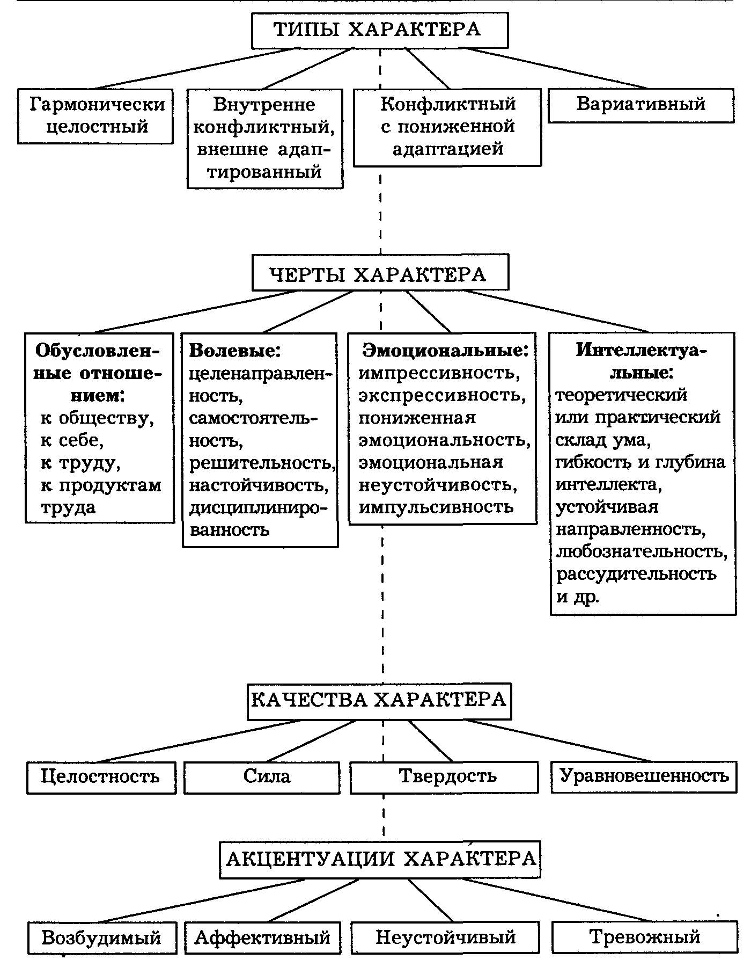
Рис. 93. Структура характера

Глава 6. Диагностика психических свойств личности

Психодиагностика – метод дифференциальной психологии, направленный на выявление психических свойств и черт личности, в своей совокупности образующих психическое качество личности. Влияя на уровень определенной деятельности, оно выступает как способность личности.
Основное средство психодиагностики – психологические тесты (пробы) – серия кратких однотипных стандартизированных испытаний предполагаемого носителя определенных психических свойств. Суммарный итог этих испытаний позволяет судить об уровне измеряемого психического качества у данного индивида (посредством подсчета тестового балла). Наряду с тестовым обследованием в психодиагностике широко используется и клиническое обследование. Формализация психодиагностического обследования основана на психометрике – математизированной технологии измерительных методик. Тест должен обладать определенными психометрическими свойствами – надежностью, валидностью и репрезентативностью. Психодиагностика не сводится к эпизодическому тестированию, она имеет развернутый комплексный характер. Так, высокий уровень развития интеллекта может сочетаться с такими негативными психическими свойствами, как пониженный уровень концентрации внимания и ослабленность непосредственной ("механической") памяти. Различные параметры психических свойств индивида в психодиагностике должны быть структурированы – сгруппированы по уровню значимости. Эти свойства могут быть синэргичными и конфликтными. Систематизированный итог психодиагностики отображается в психодиагностическом профиле, в котором повышенные значения одних психических свойств отображаются на ломаной линии-графике подъемами, а пониженные значения – спадами. (Возвышения и спады определяются в отношении осевой линии среднего уровня. При этом различаются статистическая и социокультурная* норма.) Значимые отклонения от нормы называются акцентуацией. Резко выраженные отклонения от нормы свидетельствуют о наличии у индивида патохарактериологических признаков.
* Социокультурная норма – уровень психического свойства, который признается необходимым в данном социуме.

Историческое развитие психодиагностики. Психодиагностика начала формироваться как особая отрасль психологии во второй половине XIX в. Ее источником явилась зародившаяся в это время экспериментальная психология. В 1883 г. английский исследователь Френсис Гальтон выступил как основоположник комплексной науки – антропометрики, в рамках которой осуществлялись как анатомические, так и психофизиологические измерения человека (острота зрения и слуха, особенности психомоторных реакций). Ф. Гальтон впервые ввел тестовые исследования и предложил сам термин "тест".
Психодиагностика возникла как наука о методах дифференциальной психологии, а в дальнейшем развивалась в соответствии с запросами педагогики, профессионального отбора и медицины. В 1890 г. в американском журнале "Mina" были опубликованы первые интеллектуальные тесты, разработанные Дж. М. Кеттеллом. Здесь же было высказано предложение о необходимости стандартизации тестов с тем, чтобы исключить влияние на их результаты побочных факторов. В дальнейшем Дж. М. Кеттелл разработал 50 образцовых (стандартизированных) тестов для измерения различных сенсорно-интеллектуальных свойств индивида. В 1896 г. в США были созданы координационные центры по консолидации тестологических исследований. Новый сдвиг в развитии тестологии произошел благодаря созданию серии интеллектуальных тестов французским врачом и психологом Альфредом Вине (1857–1911). В 1905 г. А. Вине в сотрудничестве с Анри Симоном провел серию тестовых испытаний детей с целью выявления особенностей их умственного развития. Задания в этих тестах были сгруппированы применительно к различным возрастным группам – от 3 до 13 лет. (Если пробные задания (шкалы) выполняли 90% детей данного возраста, то это задание считалось стандартным.) В каждой возрастной группе тестированию подвергались по 300 детей. По успешности выполнения тестовых заданий стал определяться умственный возраст ребенка, который не всегда совпадал с его хронологическим возрастом. Было введено понятие базового умственного возраста – это максимальный возраст, при котором все задания определенного типа успешно выполняются подавляющим большинством детей. Если ребенок выполнял отдельные задания, предназначенные для более старшей группы, то к его хронологическому возрасту приписывалось соответствующее количество месяцев. Разница между умственным и хронологическим возрастом интерпретировалась или как одаренность, или как умственная отсталость. Вторая редакция "шкалы А. Бине" была тщательно исследована в Стэнфордском университете США группой сотрудников под руководством Л. М. Термена. Разработанная ими "шкала" подверглась существенным изменениям и стала называться "шкала Стэнфорд – Бине" (1916). Были введены два новых основоположения: статистическая достоверность тестовой нормы и коэффициент интеллектуальности (IQ), предложенный В. Штерном. Коэффициент IQ определялся как частное, получаемое при делении хронологического возраста на умственный возраст и умноженное на 100. Шкала Стэнфорд–Бине была рассчитана на детей в возрасте от 2,5 до 18 лет. Для каждого возраста был определен типичный средний показатель (X) выполнения соответствующих тестовых заданий, принятый за 100, и возможные стандартные отклонения (S) в пределах 16 баллов. (Все индивидуальные показания в пределах 84–116 баллов считались нормальными.) Если же тестовый показатель выходил за пределы этих значений, то ребенок признавался либо умственно отсталым либо одаренным. Шкала Стэнфорд – Бине получила широкое распространение и выдержала четыре издания (1937, 1960, 1972, 1986 гг.).
В период первой мировой войны в США стали проводить групповое тестирование интеллекта при отборе новобранцев по различным родам войск. А. С. Отис разработал две разновидности армейских тестов – "Альфа" и "Бета" (первая для знающих английский язык, вторая – для неграмотных и иностранцев). Эти групповые тесты отличались упрощенностью применения и оценки результатов. Они стали широко применяться в промышленности, образовании и армии, так как не требовали психологически квалифицированных кадров. Тестология получила массовое распространение. Тесты стали валидными и высоконадежными. Было выяснено, что общий уровень развития интеллекта коррелирует с рядом других личностных качеств индивида. В тестологии возникло новое направление – тестирование специальных способностей человека, которое стало основой профессионального отбора, профессиональной ориентации и профессиональной консультации. Были созданы тестовые комплексы (батареи) для отбора поступающих в медицинские, педагогические, юридические, инженерные, военные и другие учебные заведения, для эффективного распределения персонала по различным рабочим местам. Стала применяться математическая методика обработки полученных результатов – факторный анализ. Английский психолог Чарльз Спирмен установил, что все специальные способности имеют не только специфические характеристики (S-фактор), но и общие особенности – генеральный фактор (G-фактор). Выяснилось, что любая специальная способность базируется на необходимом уровне общей способности, что отдельные тестовые показатели объединяются в родственные подгруппы. Тестовые задания стали соответствовать факторному анализу (Л. Л. Терстоун и др.). Было выделено 12 факторов, характеризующих первичные умственные способности (в настоящее время выделено 120 таких факторов). В США была разработана батарея тестов общих способностей, необходимых для конкретных видов деятельности (GATB).
Наряду с этим начали разрабатывать тесты достижений, выявляющие усвоение определенных знаний и сформированность профессиональных умений и навыков. Сравнительному анализу подверглась и эффективность различных способов и программ обучения (широкоизвестный Стэнфордский тест достижений (AT) был опубликован в 1923 г.). Тестология стала основной частью психометрики – науки о психологических измерениях. В США с 1936 г. выходит специальный журнал "Психометрика".
Наряду с тестами в личностной диагностике получили широкое распространение личностные опросники и прожективные методы.
Первым личностным опросником явился разработанный американским психологом Робертом Вудвортсом "Бланк данных о личности" (1919), предназначенный для выявления среди военнослужащих лиц с невротической симптоматикой. Личностные опросники содержат косвенную постановку диагностических вопросов. Стандартизированная процедура их предъявления и оценки итогов сближают их с тестовыми обследованиями. Во второй половине XX века самым распространенным личностным опросником стал тест-опросник MMPI – Миннесотский многофазный личностный перечень. Широко применялись также проективные методики, возникшие на основе ассоциативной концепции. Первые ассоциативные эксперименты провел Ф. Гальтон еще в 1879 г., предлагая испытуемым отвечать на словесные раздражители случайно вспомнившимся словом. Предполагалось, что эта методика позволит выявить устойчивую психическую направленность личности. (Эта методика широко используется в психоанализе.) Наиболее известная проективная методика была разработана в 1921 г. швейцарским психиатром Германом Роршахом. Предъявляя причудливые чернильные пятна (симметрично организованные путем перегиба листа бумаги) различным группам психически больных, Рорщах установил статистически достоверную систему показателей. Затем была разработана методика А. Пейна (1928 г.) – "завершение предложений". А в 1935 г. была создана самая распространенная проективная методика – Тест Тематической Апперцепции (ТАТ). Ее создатели X. Морган и Г. Мюррей обобщили весь накопившийся к тому времени опытный материал, полученный различными проективными методиками.
Появившееся в последнее время обилие тестовых методик в принципе основано на вышерассмотренных классических методиках. В связи с развитием компьютерной техники появилась возможность "настройки" теста на индивидуальные особенности испытуемого – возникла методика адаптивного тестирования. Многомерная компьютерная обработка данных позволила делать заключения о субъективном семантическом пространстве испытуемого (Ч. Осгуд, 1952; Дж. Келли, 1955).
В России психодиагностика начала развиваться в начале XX в., но ее экспериментальная база была заложена в последней четверти XIX в.: в 1885 г. возникла первая экспериментальная психологическая лаборатория в Казани, созданная В. М. Бехтеревым, а в 1895 г. по инициативе С. С. Корсакова была создана психологическая лаборатория при психиатрической клинике Московского университета.
Известный русский невропатолог и психиатр Г. И. Россолимо уже в 1909 г. разработал методику индивидуального психологического профиля (исследовались 11 психических процессов по десятибалльной шкале. Посредством ответов на десять вопросов выявлялись особенности внимания, воли, восприятия, ассоциативной деятельности). Им же была предложена графическая форма отображения результатов психических измерений в виде "психологических профилей". Г. И. Россолимо стремился к целостному, структурированному исследованию личности, выявлению ее сильных и слабых сторон. Такой же позиции придерживался и известный русский психолог А. Ф. Лазурский – создатель отечественной дифференциальной психологии и научной характериологии. Наиболее интенсивно практика отечественной психодиагностики развивалась в 20-х и начале 30-х гг. в связи с развитием педологии и психотехники. Широко использовались зарубежные психологические тесты. Предлагались и новые разновидности тестирования (например, "измерительная шкала ума" А.П. Болтунова, 1928 г.). В рамках психотехники разрабатывались тесты выявления специальных способностей.
В 1936 году развитие отечественной психодиагностики было приостановлено. Началась огульная критика всей западной тестологии. И только в 1982 г. вышел первый переводной учебник А. Анастази "Психология тестирования". Появились частично адаптированные варианты зарубежных тестов Ф. Б. Березина, Л. Н. Собчик, И. Н. Гиляшева, стали разрабатываться отечественные методики исследования умственной одаренности и интеллектуального развития (Д.Б. Богоявленская и др.), психической совместимости (Ф. Д. Горбов, Н. Н. Обозов), мотивации (Ю. М. Орлов), личностных акцентуаций (А. Е. Личко) и др. Однако селекция и сертификация психологических тестов должным образом не производились. Широко распространилось тестовое "самиздательство". Практическая психология не получила научной психометрической базы. И лишь в самое последнее время стали появляться исследования по научным основам психодиагностики (Основы психодиагностики / Под ред. А. Г. Шмелева. М., 1996; Дружинин В. Н. Психологическая диагностика способностей. Саратов, 1990).
Технология психодиагностики. Общие основоположения. Компетентное использование психодиагностических методик возможно лишь на основе знаний по дифференциальной психологии, знаний о структуре психологических свойств личности, системных особенностей ее поведения.
В структуре психических свойств личности системообра-зующими факторами являются ее направленность и способности (психофизиологические возможности). Стилевые же особенности поведения обусловлены темпераментом и характером личности.
Направленность личности – иерархическая система интернализированных (присвоенных) ею ценностей, иерархия устойчивых мотивов ее поведения, обусловленная базовыми потребностями данной личности.
Способности – устойчивые психофизиологические возможности личности; они подразделяются на общие (элементарные и сложные) и специальные. Общие элементарные способности – необходимый уровень развития психических функций – внимания, восприятия, памяти, мышления и воображения, эмоционально-волевой регуляции поведения. Общие сложные способности – способность к обобщению, переносу, экстраполяции, антиципации (предвидению), к образно-конструктивным представлениям. Специальные способности коррелируют со склонностями личности (еще А.Ф. Лазурский говорил, что личность можно описать только через ее склонности).
Природно обусловленная нервно-психическая конституция индивида – темперамент, который проявляется в динамических особенностях протекания психической деятельности, энергетических характеристиках поведения индивида.
В характере индивида интегрируются все свойства и психические черты личности, проявляются обобщенные способы ее поведения, образующие поведенческий тип личности.
Концептуально разработанные методики психодиагностики ориентированы на выявление психических свойств и черт личности определенных уровней, диагностические данные подвергаются системно-структурному анализу. Так, в характере индивида следует различать глобальные и парциальные качества, имеющие значимость лишь в узком спектре поведенческих ситуаций. Глобальные качества характера – нравственно-волевые особенности психической саморегуляции личности. Среди глобальных свойств характера на передний план в современных характериологических классификациях выдвигаются следующие пять системообразующих свойств:
1) интеллектуальная гибкость,
2) сознательность – импульсивность,
3) эмоциональная устойчивость – тревожность,
4) уверенность – неуверенность,
5) дружелюбие – агрессивность.
Парциальными, ситуативно значимыми чертами характера являются: общительность, доминантность, впечатлительность, толерантность, смелость, осторожность, доверчивость, практицизм, самостоятельность, конформизм, деятельная активность, честолюбие, непритязательность и др.
Следует также учитывать, что поведение индивида полидетерминировано – оно обусловлено рядом внешних и внутренних причин. Для психодиагностики существенно выявление стратегических особенностей психической саморегуляции индивида.
Психодиагностика психических качеств личности нередко маскируется текущими психическими состояниями личности – временным своеобразием протекания ее психической деятельности. Одно и то же по внешнему проявлению психическое состояние может быть обусловлено различными психическими качествами личности. В каждом психическом состоянии проявляется комплекс эмоционально-волевых и функциональных текущих психорегуляционных особенностей. Радость и грусть, страх и гнев могут сочетаться с импульсивностью или толерантностью, экспрессивностью и импрессивностью. Следует четко различать диагностику устойчивых психических свойств, качеств личности и диагностику текущих функциональных состояний индивида.
Особую сферу психики индивида образуют категориальные (семантические) структуры сознания и самосознания личности. Диагностика этой системообразующей сферы психики индивида осуществляется сложными методиками и процедурами – на основе данных семантического дифференциала Ч. Осгуда и личностных конструктов Дж. Келли и др. Обедненный образ мира обусловливает примитивную схему поведения индивида, стимулируемую мотивационными импульсами низшего уровня, стратегической дезинтеграцией психической регуляции. Уровень категориальной системы индивида обусловливает репертуар его поведенческих форм.
Личностные качества индивида формируются и проявляются в его межличностных отношениях, во взаимодействии индивида с социальными группами. Отдельные поведенческие особенности личности обусловлены ее социальной самоидентификацией, персонализацией и общими способами социальной адаптации. В личностной диагностике существенно выявление неформальных отношений индивида, особенностей его неформально-ролевого поведения. Существенно также выявление компенсаторных особенностей психики индивида, особенно в ситуациях несоответствия требований среды и индивидуально-психических возможностей индивида. Методы социометрии при этом должны сочетаться с другими методами социально-психологических исследований. Научная психодиагностика невозможна вне системно-структурного анализа психических свойств личности.
Только высококвалифицированные профессиональные психологи могут получать научно достоверные результаты психодиагностических исследований. Их деятельность подчиняется строгим этическим требованиям и стандартам (см. Положение о службе практической психологии образования в Российской Федерации. Вестник образования, 1995, № 7). Лица, занимающиеся психодиагностикой, должны иметь на это право – обладать лицензиями. Используемые ими методики должны соответствовать необходимым профессиональным стандартам. Сертифицированными психодиагностическими методиками обладают только аттестованные психодиагносты. Никто не может быть подвержен принудительному психологическому тестированию. Каждый гражданин имеет право на соблюдение тайны его психодиагностического обследования. Испытуемый имеет право настаивать на применении эквивалентной методики выявления его психических свойств. Сообщение результатов психодиагностического обследования не должно вызывать негативных психических реакций у обследуемого лица.
Методы и методики психодиагностики. Практическая психодиагностика направлена, как правило, на выявление психических свойств личности, Существенных для определенных видов социально значимой деятельности и поведения, для выявления критериальных показателей в критериальном поведении. (Так, например, критериальным показателем определенного вида труда является его производительность.) Для этого необходимо установление причинных связей между различными критериями деятельности и психическими свойствами индивида. Чем выше диагностическая ценность используемых методов, тем выше их универсальная значимость. Психодиагностический метод направлен на решение широкого круга задач. Психодиагностическая методика – способ решения частных задач. Способы реализации методики называются диагностическими процедурами.
По операциональной классификации диагностических методик различаются методики объективные и субъективные. Объективные методики в минимальной мере зависят от индивидуальных качеств их исполнителя. Субъективные методики почти полностью зависят от опыта и мастерства психодиагноста. К объективным психодиагностическим методикам относятся приборные психофизиологические и аппаратурные поведенческие методики, объективные тесты с выбором ответа и тесты-опросники. К субъективным методикам относятся различные способы субъективного шкалирования испытуемым, исследователь же оценивает и интерпретирует его результаты, делаются выводы о ценностных ориентациях испытуемого. Все проективные методики (ТАТ, тест цветовых предпочтений Люшера, тесты Роршаха и др.) являются субъективными методиками.
Методы психодиагностики не сводятся к психологическому тестированию. К ним относятся также методы стандартизированного аналитического наблюдения, включенное наблюдение с последующим рейтинг-шкалированием, контент-анализ (анализ содержания текста с выявлением частоты появления определенных высказываний, фактов – единиц анализа), психодиагностическая беседа, анкетные опросы, ролевые игры, метод экспертных оценок и др.
В процессе реализации всех психодиагностических методов существенное значение имеет принятие нормативных решений сравнение выявленного уровня психического свойства с социокультурным нормативом. Однако ведущим методом психодиагностики является метод тестов. Этот метод позволяет стандартизировать условия и результаты диагностического обследования, обеспечивает его надежность, оперативность и экономичность, возможность компьютеризации. Хорошо проработанные тесты обеспечивают их психологическую адекватность, оптимальный уровень сложности, индивидуальную дифференцированность. Однако внешняя легкость тестового обследования нередко сопровождается его профанацией. Модные тесты начинают использоваться на все случаи жизни, из результатов их применения делаются всеобщие категоричные выводы, игнорируется надежность, валидность и репрезентативность применяемого теста.
Надежность теста – его помехоустойчивость, независимость его результата от воздействия случайных факторов: информационно-социальных обстоятельств, психического состояния обследуемого лица, физических условий обследования. Даже высоконадежные тесты подвержены некоторому влиянию этих факторов, имеют определенную "стандартную ошибку измерения" (Se), которая выявляется специальными корреляционными методами, сравнением результата применения теста при первом и последующем тестировании. Показатель надежности теста (R) должен быть достаточно высоким (0,8 – 0,9). Сам показатель надежности теста применим только к стабильным психическим свойствам индивида. Такие динамические характеристики, как установки личности, исследуются более сложными методами.
Валидность теста – соответствие теста измеряемому психическому свойству, независимость получаемых результатов от других психических свойств данного индивида. При выявлении валидности теста используется критерий валидности – независимый от теста внешний источник информации о наличии данного свойства и его развитости у данного индивида (данные наблюдения, экспертных оценок и др.). Валидность теста выявляется в лабораторных условиях системой сложных статистически достоверных методов.
Величина выборки стандартизации теста называется репрезентативностью теста – она определяет возможность использования этого теста применительно к данной популяции испытуемых (определенной категории обследуемых лиц). Тест, стандартизированный на студентах, а тем более – на специалистах, будет не репрезентативным в отношении учащихся средней школы.
Валидность теста связана как с его репрезентативностью, так и с его достоверностью – защищенностью теста от мотивационных искажений (особенно при использовании выборочных тестов). В тестах-опросниках предусматриваются специальные "шкалы лжи". Используются и другие "ловушки" недостоверности. В аттестационной ситуации, когда тестирование проводится администрацией, использование тестовых опросников, не снабженных шкалами лжи, нецелесообразно. Психометрические характеристики теста разрабатываются высококвалифицированными психодиагностами в специальных исследовательских учреждениях. Только высококвалифицированный психолог-тестолог способен пересчитать тестовые нормы и психометрические индексы надежности и валидности теста применительно к собственной выборке с учетом национально-культурной и социальной специфики обследуемой популяции, выяснить, как тест работает в данной конкретной ситуации. И здесь на помощь ему приходит компьютерная техника. В нашей стране разработан пакет программ ТЕСТАН (научная фирма "Гуманитарные технологии") для психометрического анализа тестов.
Тестовые методики. Методика шкалирования. Испытуемому предлагается дать ранговую оценку какому-либо событию, явлению или своим личностным качествам. Разновидностями этих методик являются "Семантический дифференциал" (Ч. Осгуда) и "Тест конструктов" (Келли), "Тест цветовых предпочтений" (Люшера), методика КИСС (Соловьева–Федотова). В методике КИСС используются схематические изображения разных лиц, а испытуемому дается задание: "Проранжируй эти изображения лиц по степени их сходства с отцом, матерью, учителем и т. п." Полученная ранговая решетка конструктов может быть обработана на компьютере. Методика сравнений по сходству (методика сортировки) показывает дифференцированность системы понятий испытуемого, уровень сформированности этих понятий (когнитивная диагностика). Разновидностью этой методики является "Каузометрия" (Головахи–Кроника). Называя наиболее важные события из своей жизни и устанавливая причинные связи между ними, испытуемый дает материал для выстраивания линии его жизни. При наличии компьютерной программы "Life Line" испытуемому предъявляются для оценки пары событий, и компьютер выстраивает каузальный график на своем дисплее. Все методики шкалирования относятся к субъективному способу тестирования и требуют высокого профессионализма их пользователей.
Проективные методики – рисунок, рассказ, ролевая игра. Проективные методики, так же как и методики шкалирования, относятся к субъективной разновидности тестирования и требуют высокоразвитой профессиональной интуиции исследователя и специальной подготовки. Название этих методик происходит от фрейдовского понятия "проекция" – перенос внутреннего мира во внешний мир в системе определенных символов, наделение других людей качествами, неприемлемыми для самого индивида. Проективные методики берут свое начало от теста словесных ассоциаций, предложенного К. Юнгом. Предполагалось, что быстрые словесные ассоциации выявляют подсознательные влечения индивида, его скрытый внутренний мир. В дальнейшем Германом Роршахом была выявлена связь с устойчивыми подсознательными структурами предпочитаемых индивидом фантастических образов ("Психодиагностика", 1921). Предъявляя испытуемому десять чернильных пятен (пять черно-белых и пять цветных), Г. Роршах предлагал им рассказать, что они ему напоминают. Ответы испытуемых, ассоциативные образы, возникавшие у них, позволяли Роршаху судить о психических особенностях испытуемых, об их страхах и тревогах, внутренних конфликтах. В 1935 г. был разработан Тест тематической апперцепции (Морган и Мюрей), чаще называемый аббревиатурой – ТАТ. В этом тесте испытуемому предлагается определенная картинка, по которой он должен составить короткий рассказ. Изображения лиц и фигур на картинке нечеткие, что расширяет вариативные возможности их интерпретации. Восприятие человеком явлений действительности апперцептивно – к воспринимаемым объектам люди относятся со своих устойчивых личностных позиций. Эти позиции и выявляются тестом ТАТ. Изображая преимущественно фрустрационные события, ТАТ выявляет конфликтные особенности испытуемой личности. К этому тесту примыкает фрустрационный тест Розенцвейга (1964). Существуют также разнообразные графические проективные методики: "нарисуй дерево", "нарисуй животное", "нарисуй человека" и др.
Исследователь осуществляет психоаналитическую интерпретацию этих рисунков. Однако при этом следует применять и другие методы диагностического исследования. Предложенная Хоментаускасом методика "Рисунок семьи" (1987) позволяет выявить особенности внутрисемейных отношений. Однако все проективные методики обладают высокой вероятностью появления артефактов – возникновения инструментальных ошибок и ошибок психодиагноста. Их использование целесообразно сочетать с методом экспертных оценок.
При исследовании межличностных отношений ребенка в малой группе значительными диагностическими возможностями обладают ролевые игры.
В последнее время в психодиагностике широко распространилось применение разнообразных личностных опросников (MMPI и др.) с хорошо разработанной методикой их реализации. Следует, однако, учитывать, что ни один тест и ни одна тестовая методика не могут служить основанием для категорических психодиагностических выводов. Основным методологическим принципом психодиагностики является принцип комплексности.

Часть II. Социальная психология

Раздел V. Сущность и основные понятия социальной психологии

Социальная психология – отрасль психологии, изучающая закономерности и особенности поведения и деятельности людей, обусловленные их социальным взаимодействием.

Глава 1. Краткий очерк развития социальной психологии

Социальная психология возникла во второй половине XIX в. на стыке психологии и социологии. Однако ее возникновению предшествовал длительный период накопления знаний о человеке и обществе. Первоначально социально-психологические идеи формировались в рамках философии, социологии, антропологии, этнографии и языкознания. Вводились такие понятия, как "психология народов", "инстинкты масс" и т. п. Отдельные по существу социально-психологические идеи встречаются уже в трудах Платона и Аристотеля, французских философов-материалистов, социалистов-утопистов, а затем в трудах Фейербаха и Гегеля.
В середине XIX в. социальная психология выделяется в самостоятельную, но пока еще описательную науку. Ее возникновение связывают с созданием в Германии в 1859 году Штейнталем и Лацарусом "Журнала по этнической психологии и языкознанию".
Крупными представителями эмпирической социальной психологии в Европе были французский юрист и социолог Г. Тард, французский социолог Г. Лебон и английский психолог У. Мак-Дугалл. Эти ученые еще в конце прошлого и в начале текущего века пытались обосновать социальное развитие общества отдельными психическими свойствами человека: Тард – подражательностью*, Лебон – психическим заражением**, Мак-Дугалл – инстинктами***.
* См.: ТарЭ Г. Законы подражания. СПб, 1890, Личность и толпа. Очерки по социальной психологии. СПб., 1903.
** См.: Лебон Г. Психология народов и масс. СПб., 1896.
*** См.: Мак- Дугалл У. Основные проблемы социальной психологии. М., 1916.

Г. Тард широко использовал социально-психологические понятия и в своих криминологических исследованиях (Преступник и преступление. М., 1906; Сравнительная преступность М., 1907).
По концепции Г. Тарда (1843–1904), общественное развитие определяется факторами межличностного влияния, особенно подражанием, обычаями, модой. Благодаря подражанию возникают, по Тарду, групповые и общественные нормы и ценности. Усваивая их, индивиды приспосабливаются к условиям общественной жизни. Низшие слои особенно усердно подражают высшим слоям. Но невозможность достичь идеала порождает социальную "оппозицию", конфликтность в социальном взаимодействии. Г. Тард впервые глубоко разработал психологию толпы как фактора подавления индивидуальности. Под влиянием идей Г. Тарда стали различаться два вида наследственности – естественная и социальная.
Другой французский социолог и социальный психолог Гюстав Лебон (1841–1931) разработал эмоциональную теорию социальных процессов, введя понятие психического заражения (см.: Психология народов и масс. СПб., 1896).
Ряд концептуальных психологических основоположений выдвинул основатель французской социологической школы Эмиль Дюркгейм (1858–1917). В качестве основного объяснительного принципа человеческого поведения Э. Дюркгейм выдвинул феномен "коллективных представлений" (Индивидуальные и коллективные представления, 1898), которые и определяют, по его мнению, видение мира отдельным индивидом. Поведение индивида, по Дюркгейму, определяется коллективным сознанием. В отличие от "социальной атомизации" Г. Тарда (считавшего индивида "клеткой общества"), Э. Дюркгейм отстаивал идею единения социума на основе общепризнанных социальных ценностей. Социальное качество поведения людей, как справедливо полагал Э. Дюркгейм, зависит от ценностно-нормативной интегрированности общества, развитости его социальных связей. Ценностно-нормативный кризис общества порождает массовую правовую десоциализацию, которую Э. Дюркгейм назвал аномией (от франц. anomie – отсутствие закона). В состоянии аномии для многих членов общества утрачивается значимость социальных и прежде всего правовых норм. Индивид, лишенный эталонных образцов поведения, резко снижает уровень саморегуляции, выходит из-под социального контроля. Аномия, порождающая массовую девиантность, подготавливает и приближает, по мнению Дюркгейма, социально-экономические перемены в обществе (см.: Социология преступности. М., 1966).
Г. Тард, Г. Лебон и Э. Дюркгейм оказали существенное влияние на развитие социальной психологии, утвердив первичность социального фактора в формировании личности.
На рубеже XIX и XX вв. английский психолог У. Мак-Дугалл (1871–1838) предпринял попытку систематизировать социально-психологические знания. В 1908 году была издана книга Мак-Дугалла "Введение в социальную психологию". Этот год и считается на Западе годом окончательного оформления социальной психологии как самостоятельной науки.
В 20-х годах XX столетия благодаря трудам немецкого исследователя В. Меде начинается новый этап развития социальной психологии – зарождается экспериментальная социальная психология. Проводя опыты с одним испытуемым, а затем включая его в группу испытуемых, Меде установил различия в способности людей выносить боль, совершать физические и умственные действия в группе и в одиночку. При этом Меде установил различные типы людей по их отношению к социальной группе (нейтральный, положительный и отрицательный). Он установил также, что влияние группы особенно велико в сфере эмоций, воли и моторики. Было установлено, что социально-психологические факторы влияют на все психические качества индивида – восприятие и мышление, память и воображение, эмоции и волю. Позднее были обнаружены и оценочные деформации – конформизм (уподобление оценок индивида общепринятым оценкам).
Вслед за Меде американский психолог Гордон Олпорт (1897–1967) усовершенствовал методику социально-психологических экспериментальных исследований. На основе его исследований были сделаны практически эффективные рекомендации по улучшению организации производства, рекламы, политической пропаганды, военного дела и др.* Социальная психология стала интенсивно развиваться как прикладная наука. В США стали проводиться широкие исследования по проблемам управления, психологической совместимости, уменьшения напряженности между предпринимателями и рабочими и т. п.
* Allport G. Social Psychology. Boston, 1924

Дальнейшая разработка методики социально-психологических исследований принадлежит американскому социальному психологу и психиатру Якобу (Джекобу) Морено (1892–1974). Морено разработал метод социометрии – систему методик выявления и количественного измерения межличностных взаимоотношений людей в малых группах. Выявляя личностные симпатии и антипатии, Морено графически отображал эти взаимоотношения в виде социограмм (рис. 94, 95).
Морено внес значительный вклад в разработку социальной психологии малых групп, расширил понятия "групповой статус личности", "внутригрупповая динамика" и др., предложил конкретные методики смягчения внутригрупповых конфликтов, оптимизации социально-психологического климата в малых группах. (Длительное время он был руководителем созданного им в 1940 году Института социометрии и психодрамы – институт Морено.)
Вслед за Морено зарубежные социальные психологи стали рассматривать малую группу, социальную микросреду как основной элемент, "клетку" общества. В системе "Общество – группа – личность" абсолютизировалось среднее звено.

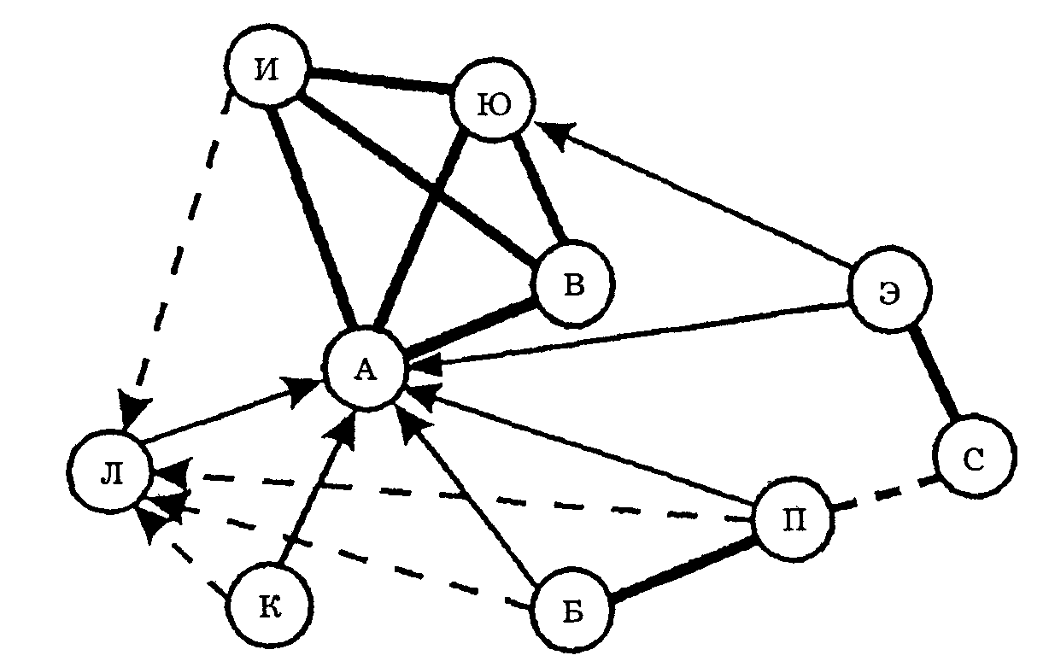

Рис.94. Социограмма
По данной социограмме можно выявить центральное ядро группы, т.е. лиц с устойчивыми положительными взаимосвязями (А,В,Ю,И); наличие других группировок (Б-П, С-Э); лицо, пользующееся наибольшим авторитетом в определенном отношении (А); лицо, не пользующееся симпатиями(Л); взаимоотрицательные отношения (П-С), отсутствие устойчивых социальных связей (К).

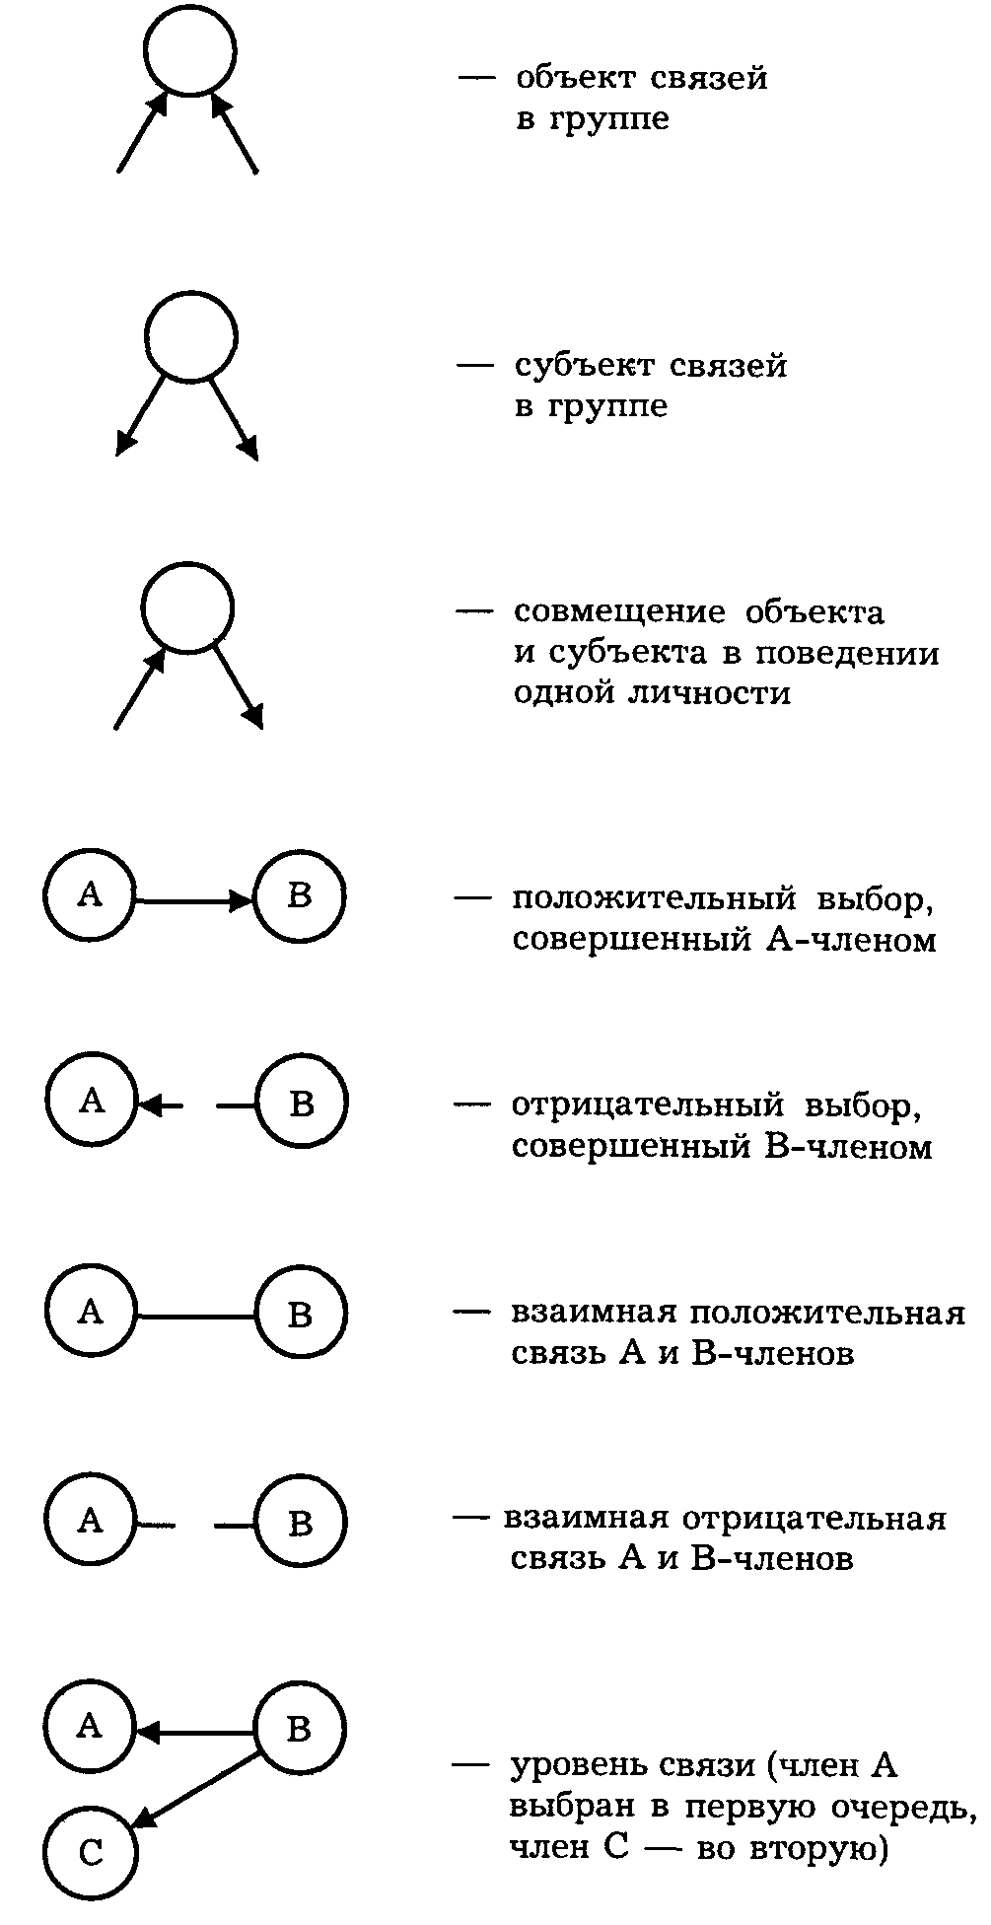
Рис. 95. Символика социограммы

Постулировалась полная зависимость личности от выполняемой ею социальной роли, групповых норм, группового давления.
Наиболее значимое направление в современной зарубежной социальной психологии – интеракционизм – выдвигает на первый план проблему социального взаимодействия – интеракцию. Это направление базируется на взглядах известного социолога и социального психолога Джорджа Герберта Мида (1863–1931) Основными категориями этого социально-психологического направления являются введенные Мидом в 30-х годах понятия "социальная роль", "внутригрупповое взаимодействие" (интеракция) и др.*
*Mead D. Mind. Self and Society Chicago, 1934; The philosophy of the act. Chicago, 1938.

Представители указанного направления (М. Кун, А. Роуз, Т. Шибутани* и др.) выдвинули на передний план комплекс социально-психологических проблем: общение, коммуникативность, социальные нормы, социальные роли, статус личности в группе, референтная группа и др. Понятийный аппарат, разработанный Дж. Мидом и его последователями, широко распространен в социально-психологической науке. Важнейшее достижение этого направления – признание социальной обусловленности психики индивида. Психология перестала трактоваться как психология индивида, общая психология все более интегрировалась с социальной психологией.
* См.: Шибутани Т. Социальная психология. М., 1969, 1975.

В последнее время за рубежом широко распространены эмпирические интеракционистские исследования "бытовой" психологии*. Появились аналогичные работы и отечественных авторов.
* См.: Карнеги Дейл. Как завоевывать друзей и оказывать влияние на людей. М., 1992; Xappuc Т. Я хороший, ты хороший. Практическая психология. М., 1993; Берн Э. Игры, в крторые играют люди. Л., 1992; Дизель П., Раньян М. К. Поведение человека в организации. М., 1993, Черноушек М. Психология жизненной среды. 1989; он же. Познай себя и других. М., 1993; Козлов Н. Как относиться к себе и людям. Практическая психология на каждый день. М., 1993.

Первый всплеск развития отечественной социальной психологии приходится на 20-е годы XX столетия*. Однако на фоне господствовавших тогда рефлексологии и реактологии трактовка социально-психологических проблем получила биологизаторский уклон. Критика этого уклона превратилась в критику соиальной психологии. И уже к концу 20-х годов социальная психология, как нечто конкурирующее с марксистской идеологией, прекратила существование.
* См.: Бехтерев В. М. Коллективная рефлексология. Пг., 1921; Блонский П. П. Очерки научной психологии. М., 1921; Рейснер М. А. Проблемы социальной психологии. Ростов-на-Дону, 1925; Артемов В. А. Введение в социальную психологию. М., 1927.

Интенсивное развитие социальной психологии в нашей стране вновь началось лишь в конце 50-х – начале 60-х гг.
Стали проводиться разнообразные экспериментальные, теоретические и прикладные социально-психологические исследования*. Однако достижения отечественной социальной психологии еще не консолидированы в стройную систему категорий. В ряде случаев исследователи остаются на описательно-эмпирическом уровне.
* См.: Поршнев Б. Ф. Социальная психология и история. М., 1966; Кон И. С. Социология личности. М., 1967; Яковлев А. М. Преступность и социальная психология. М., 1971; Ковалев А. Г. Курс лекций по социальной психологии. М., 1972, Парытин Б. Я. Социальная психология как наука. Л, 1976; Социальная психология / Под ред. Г. П. Предвечного и Ю. А. Ширковина. М., 1975; Коломинский Я. Л. Человек среди людей. М., 1970, Андреева Г. М. Социальная психология. М., 1980, 1988; Еникеев М. И. Социальная психология. М., 1981.

Структура социальной психологии как науки определяется системой ее основных категорий:
понятие социальной общности;
особенности поведения человека в социально не организованной и в социально организованной общности;
понятие социальной группы, классификация социальных групп;
социально-психологическая организация малых групп;
модификация индивидуального поведения в условиях социальной группы;
общение как средство социального взаимодействия;
межперсональное взаимодействие в процессе общения;
психология больших социальных групп;
психология массовой коммуникации и массовых социальных явлений;
психология социального управления.
Методы социальной психологии: естественный и лабораторный групповой эксперимент, включенное наблюдение, анкетирование, опросы, интервьюирование, контент-анализ, факторный анализ, социометрия, метод подставной группы, метод экспертных оценок и др.

Глава 2. Понятие и виды социальных общностей. Социум как фактор организации индивидуального поведения

§ 1. Понятие социальной общности, общества и социума

Социальная общность – совокупность индивидов, приобретающая целостность как субъект определенного социального действия – социального, политического, производственного, культурного или этнического (нации, партии, общественные и производственные организации, культурные общества и т. п.).
Все социальные общности интегрированы в социум. Социум (от лат. socium – общее, совместное) – устойчивая социальная общность, отличающаяся общностью культуры и единством условий жизнедеятельности; социальная среда, с которой контактирует личность.
Каждая эпоха формирует свой культурно-исторический социум, свой этос – культурный климат, стиль мироощущения, особенности социальной самоорганизации, определенные образцы поведения. В пределах данного социума деятельность входящих в него социальных общностей, групп и отдельных индивидов регулируется общими традициями, обычаями, моральными нормами и правовыми законами. На отдельные ситуативные социально значимые обстоятельства индивид реагирует как существо социально детерминированное.
Общество – социум как конкретная социальная система, как целостное социальное образование, обладающее экономической и социальной структурой.
В составе общества различаются групповые и массовые общности. Групповые общности отличаются гомогенностью (однородностью) состава, структурно-дифференциальной организацией, деятельностной направленностью.
Массовые общности не имеют четких границ, их функционирование ситуативно обусловлено, а состав – разнороден, структурно не организован. Это участники широких движений, аудитории средств массовой информации, потребители так называемой массовой культуры, массовых товаров и услуг, разнообразные любительские объединения (поклонники эстрадных звезд, болельщики спортивных команд и т. п.).
Различаются большие и малые, устойчивые и импульсивные, сгруппированные и несгруппированные, контактные и дисперсные социальные общности.
Социальные общности являются носителями различных ценностных представлений и норм поведения, выступают как субъекты социокультурной деятельности. В каждой социальной общности наряду с общечеловеческими ценностями существуют устойчивые представления о нормах группового поведения, свои обычаи и нравы. Существуют определенные пределы выхода за рамки общепринятого поведения, охраняемые социальным контролем.
Социальный контроль – система способов воздействия социальных групп и общества на личность с целью регуляции ее социально значимого поведения на основе социальных норм. Социальный контроль обеспечивает стабильность социальной системы. С этой целью создаются соответствующие институты социального контроля – общественные, административные и правовые.
Как элемент социального управления, социальный контроль функционирует по принципу обратной связи, реагируя наиболее остро на возрастание социального отклонения. В зависимости от интенсивности социального отклонения общество или социальная группа принимают положительные или отрицательные социальные санкции. Эффективность санкций зависит от их адекватности и дифференцированности. Чем менее развита социальная группа, тем больший удельный вес приобретают в ней отрицательные санкции-наказания. Высокий уровень социального развития группы характеризуется сформированностью у членов группы механизма самоконтроля, их интегрированностью в данной группе и в социуме
Наряду с широким применением механизма власти социальный контроль осуществляется и по неформальным каналам – через формирование соответствующего общественного мнения, возвышение тех или иных социальных ценностей с помощью средств массовой коммуникации.
Социальные группы, в которые входит формирующаяся личность, выступают в качестве одного из решающих условий формирования социального типа личности. Требования среды становятся требованиями личности к себе. Однако требования социума могут быть для личности лишь внешними требованиями. Личность выходит из-под социального контроля, если контроль не взаимодействует с ее самосознанием. Социальная группа не только налагает санкции социального контроля, но и формирует соответствующее самосознание личности. Каждая из референтных (значимых для личности) групп так или иначе влияет на формирование личности. Положительное влияние группы на личность возникает в том случае, если группа функционирует на основе позитивных социальных норм и ценностей, а отдельные члены группы являются носителями духовных ценностей, если вся жизнедеятельность группы стимулирует проявление положительных качеств личности, если адекватные реакции группы позволяют личности давать правильную самооценку.
У социализированной личности происходит интериоризация (от лат. interior – внутренний; переход извне внутрь) социального контроля. И если социальные нормы добровольно принимаются человеком, то они не противостоят ему как ограничители свободы. Подлинно свободен лишь тот, кто охотно исполняет свои социальные обязанности, получает удовлетворение от своей социальной самореализации.
Тоталитарные режимы стремятся к унификации человеческого поведения, его шаблонизации. В этих условиях социальный контроль становится крайне жестким, осуществляется репрессивными методами. Длительное пребывание людей в этих условиях ведет к их психическим деформациям. Люди привыкают жить в условиях жесткой регламентации сверху, у них резко снижается способность к независимому мышлению, принятию самостоятельных решений. Человек, перестав быть хозяином самому себе, утрачивает технику свободного поведения. Люди привыкают к "пайковому" образу жизни. Их адаптация к новым социально-экономическим условиям затрудняется, а ломка старых идеологических стереотипов порождает острые эмоционально-негативные состояния.
Внезапно возникающий идейно-нормативный вакуум в обществе вызывает всплеск массовой аномии – резко снижается способность личности к саморегуляции в новых условиях жизнедеятельности. Но со временем в обновленном обществе неизбежно формируется новый социотип личности. Жизнь вновь входит в естественное русло саморегуляции.
Социально упорядоченная среда организует человеческое поведение. В неорганизованной же социальной общности поведение индивида дезорганизуется.

§ 2. Поведение людей в социально неорганизованной общности

Рассмотрим существенные особенности неорганизованной социальной общности. Разновидность такой общности – толпа.
Толпа – временное неорганизованное скопление людей, непосредственно контактирующих между собой на ситуативной основе и идентично реагирующих на определенные воздействия на основе психического заражения.
Поведение людей в условиях толпы отличается рядом психических особенностей: происходит некоторая деиндивидуализация личности, доминирует примитивная эмоционально-импульсивная реакция; резко активизируется подражательная деятельность людей, снижается предвидение возможных последствий их действий. В условиях толпы люди преувеличивают правомерность своих действий, снижается их критическая оценка, притупляется чувство ответственности, доминирует чувство анонимности. На фоне общего эмоционального напряжения, вызванного той или иной ситуацией, люди, входящие в толпу, быстро поддаются психическому заражению.
Толпа не говорит и не плачет, а галдит и мычит. Она страшна даже воодушевленная добром. Она задавит, даже встречая святыню!
Человек в толпе приобретает чувство анонимности, самовысвобождения из-под социального контроля. Наряду с этим в условиях толпы резко возрастает конформность индивидов, их уступчивость предлагаемым толпе моделям поведения. В случайную толпу легко входят лица, испытывающие потребность в острых ощущениях. В так называемую экспрессивную толпу легко входят люди с определенными этнокультурными особенностями, импульсивные и эмоционально лабильные. Такая толпа легко увлекается ритмическими воздействиями – маршами, речевками, скандированием лозунгов, ритмичной жестикуляцией. (Примером поведения такого рода толпы может быть и поведение болельщиков на стадионе.) Экспрессивная толпа легко перерастает в действующую толпу агрессивного типа. Ее поведение определяется ненавистью к объекту агрессии и направляется случайными зачинщиками.
Стихийное поведение людей провоцируется в ряде случаев стихийной информацией – слухами. Слухи охватывают события, не освоенные средствами массовой информации, являются специфическим видом межличностной коммуникации, содержанием которой овладевает аудитория, подверженная определенным ситуативным ожиданиям и предрассудкам.
Регулятивный механизм поведения толпы – коллективная бессознательность – особый класс психических явлений, в котором, по представлениям психоаналитика Карла Густава Юнга, заключен инстинктивный опыт человечества. Всеобщие априорные поведенческие схемы, надличностные схемы поведения подавляют индивидуальное сознание людей и вызывают генетически архаичные поведенческие реакции, "коллективные рефлексы", по терминологии В. М. Бехтерева. Однородные, примитивные оценки и действия соединяют людей в монолитную массу и резко увеличивают энергию их одноактного импульсивного действия. Однако такие действия становятся неадаптивными в тех случаях, когда возникает необходимость сознательно организованного поведения.
Феномен толпы, импульсивные стереотипы поведения широко используются тоталитарно ориентированными политиками, экстремистами и религиозными фанатиками.
Возобладание в социальной общности одностороннего интереса может вызвать толпообразные схемы поведения, резкое размежевание на "мы" и "они", примитивизацию социальных отношений.
По поведенческим особенностям различаются четыре вида толпы: 1) случайная (оказиональная); 2) экспрессивная (совместно выражающая общие аффективные чувства – ликования, страха, негодования, протеста); 3) конвенциональная (основанная на некоторых стихийно сформулированных позициях); 4) действующая, которая подразделяется на агрессивную, паническую (спасающуюся), стяжательскую, экстатическую (действующую в состоянии экстаза), повстанческую – возмущающуюся действиями властей.
Любая толпа характеризуется общностью эмоционального состояния и спонтанно возникающей направленностью поведения. Ее поведение характеризуется нарастающим самоподкрепляющимся психическим заражением – распространением повышенного эмоционального состояния от одного индивида к другому на психофизиологическом уровне контакта. Отсутствие ясных целей и организационная диффузность толпы превращают ее в объект манипуляций. Толпа всегда находится в крайне возбужденном предстартовом, установочном состоянии; и для приведения ее в действие необходим лишь соответствующий пусковой сигнал.
Одним из видов дезорганизованного поведения толпы является паника – групповое конфликтное эмоциональное состояние, возникающее на основе психического заражения в ситуации действительной или мнимой опасности, при дефиците информации, необходимой для разумного принятия решений*.
* Термин "паника" происходит от имени греческого бога Пана – покровителя пастухов и стад. По-древнегреческому поверью, гнев бога Пана вызывает безумие в стаде: животные начинают метаться, бросаться в пропасть, огонь или воду.

Паника блокирует способность адекватного отражения обстановки и ее рациональной оценки, действия людей приобретают оборонительно-хаотичный характер, сознание резко сужается, люди становятся способными на крайне эгоистичные, асоциальные поступки. Паника возникает в состоянии психической напряженности, в условиях повышенной тревожности, вызванной ожиданием крайне тяжелых событий (пожара, голода, землетрясений, затопления, вооруженного нападения), в условиях недостаточной информации об источниках опасности, времени ее возникновения и способах противодействия. (Ожидавшие нападения турецких войск жители одного селения пришли в состояние паники, завидя вдали отблески кос односельчан.)
Вывести толпу из панического состояния можно лишь очень сильным противодействующим раздражителем, целенаправленными, категорическими командами авторитетных лидеров, предъявлением краткой успокоительной информации и указанием на реальные возможности выхода из возникшей критической ситуации.
Паника – это крайнее проявление стихийного, импульсивного поведения массы людей при отсутствии их социальной организации, состояние массового аффекта, возникающее в ответ на шокирующее обстоятельство. Кризисная ситуация создает потребность немедленных действий, а их сознательная организация невозможна из-за информационно-ориентировочной недостаточности.
На примере поведения людей в условиях толпы мы видим, что отсутствие социальной организации, системы регламентированных норм и способов поведения ведет к резкому снижению уровня поведения людей. Поведение людей в этих условиях характеризуется повышенной импульсивностью, подчиненностью сознания одному актуализированному образу, сужением других сфер сознания

§ 3. Социально организованные общности. Их классификация

В отличие от структурно аморфной социальной общности социально организованные общности имеют принципиально отличительные особенности. В зависимости от уровня социального развития они подразделяются на ассоциацию, корпорацию и социальные группы.
Ассоциация (от лат. associatio – соединение) – объединение людей на основе временного совпадения личных эпизодических целей (экскурсионная группа, пассажиры одного купе). Социальные связи здесь эпизодические и неустойчивые.
Корпорация – объединение людей на основе частичного совпадения их устойчивых целей. Так, отдельные группы экскурсантов могут объединяться для совместного питания, посещения тех или иных объектов; нуждающиеся в жилой площади – для построения кооперативного дома.

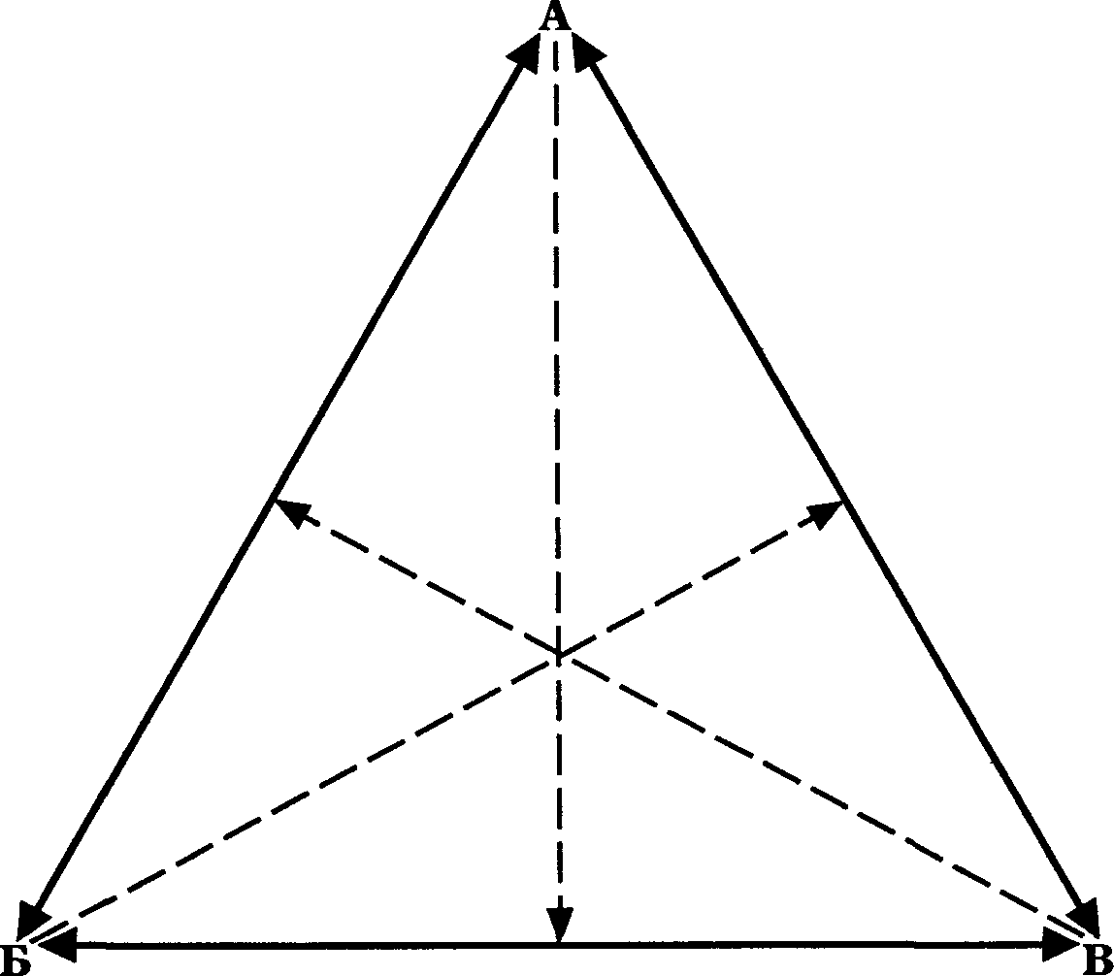
Рис. 96. Внутригрупповые отношения, характерные для социальной группы

Развитая структурированная форма социальной общности – социальная группа: устойчивая социально организованная общность, объединенная общими социально значимыми целями и соответствующей внутригрупповой организацией, обеспечивающей достижение этих целей. Наиболее развитая социальная группа – коллектив.
Основная функция социальной группы – регуляция поведения людей в целях реализации интересов группы.
В социальной группе индивид находится не только в отношении к другому индивиду, он занимает определенные позиции по отношению к взаимоотношениям других членов группы.
Таким образом, социальная группа включает в себя не менее трех человек – только при этом возникают внутригрупповые отношения (рис. 96).

Глава 3. Социально-психологическая организация социальных групп

§ 1. Понятие о социальной группе. Классификация социальных групп

Социальная группа – социально организованная общность людей, объединенных общими интересами, целями и совместной деятельностью. Социальная группа – субъект социально организованной и социально значимой деятельности. Социальные группы делятся на большие, средние и малые.
Большая социальная группа – количественно неограниченная общность людей, выделяемая на основе различных социальных признаков – демографических, классовых, национальных, партийных. В больших группах формируются культурные ценности, вырабатываются традиции, базовые ценности – идеология. Социальная связь в больших социальных группах осуществляется средствами массовой коммуникации.
Средние социальные группы, обладая некоторыми признаками больших социальных групп, отличаются территориальной локализацией, возможностью непосредственного общения (коллектив большого завода, института, школы, войсковой части).
Малая социальная группа – группа непосредственно контактирующих индивидов, объединенных общими интересами, целями и групповыми нормами поведения. Малая группа имеет определенный количественный состав, структурную организацию, социально-психологические механизмы жизнедеятельности, групповую динамику.
В малой социальной группе существует управляющее звено – руководитель, реализующий общие интересы, ставящий цели деятельности и организующий совместную деятельность членов группы. Формальные руководители или общепризнанные лидеры, а также сублидеры образуют "мозговой центр" группы; основная масса группы – исполнители с различным групповым статусом. Возможно существование и низкостатусных членов группы, не нашедших в ней своего места. Существенное значение в малой группе имеют межличностные отношения, непосредственные межличностные контакты. Наиболее сплоченное ядро малой группы образует первичную группу.
Непосредственно окружающая человека социальная среда – микросреда – совокупность различных малых групп. Они – один из основных факторов формирования поведения человека, как социально адаптированного, так и отклоняющегося от социальных требований – девиантного.

§ 2. Классификация малых социальных групп

Малые группы подразделяются на формальные и неформальные. Формальные группы объединены официальными целями и имеют регламентированную структуру, необходимую для достижения этих целей. Неформальные группы не имеют формально установленной структуры. Взаимодействие членов неформальной группы стихийно, оно определяется их личными отношениями, общностью системы ценностей. Однако и в ней существует внутригрупповая иерархия.
Референтная (от лат. referentis – сообщающий), или эталонная группа – группа, нормы которой признаются личностью как наиболее ценные. Так, специалист ориентируется на определенную группу уважаемых коллег, спортсмен – на нормы ему известных рекордсменов и т. п. Закоренелых преступников не огорчает неодобрение большинства людей, но они чутко реагируют на позицию своей преступной группы.
Различные группы могут быть референтными в различных отношениях. Подросток может высоко ценить нормы поведения своих товарищей и родителей. Многие поступки человека в микросреде объясняются его стремлением к самоутверждению референтной группе.
Социально положительная группа оказывает мощное воздействие на социально-психологическое развитие индивида. Включаясь в эти группы уже с рождения, ребенок черпает в них все необходимые ему компоненты социального опыта, человеческой культуры. В социальных группах реализуются различные способности индивида. В них он узнает цену себе, осознает свои сильные и слабые стороны.
Однако социальная группа может не только усиливать, но и подавлять возможности индивида (эффект группового подавления называется ингибицией). Асоциальная же общность может оказать роковое воздействие на судьбу личности, не прошедшей горнило социализации. Особенно опасны для формирующейся личности случайные, ситуативно возникающие асоциальные общности. В такой общности индивид деиндивидуализируется, обезличивается. Вступая на путь бездумного послушания криминализированному лидеру, личность сходит с пути социального развития, попадает в ловушку примитивных зависимостей и обязанностей, ее формирование начинает осуществляться по эталонам эрзацкультуры.
Социальные группы могут занимать различные позиции в отношении базовых социальных ценностей. Их деятельность может быть социально ориентированной (производственные, учебные, общественно-культурные и т.п. объединения), асоциальной – ориентированной на удовлетворение потребностей лишь членов данной группы (хиппи, рокеры, брейкеры и т. п.) и антисоциальные – преступные группы.
Жизнедеятельность антисоциальной группы осуществляется по жестким канонам, правилам рангового соответствия, закона силы, круговой поруки, гонения слабых и т.п. Криминальные, антисоциальные группы имеют принципиально иную, отличающуюся от социально положительных групп, организацию.
Наряду с социально развитыми выделяются примитивные группы (дворовые объединения, компания собутыльников и т. п.).
В тюрьмах, в армии некоторые неформальные группы приобретают особую власть, основанную на беспощадной жестокости к тем, кто оказывается на дне данной микросоциальной пирамиды. Поведение главарей отличается крайним эгоизмом, самоутверждением через неограниченную власть, упоением вседозволенностью. Здесь власть основывается на грубой физической силе – наверху оказываются наиболее агрессивные типы, те, кто навязывает конфликты и умеет одержать верх в конфликтном противоборстве. Утверждение во власти приводит к дальнейшим деформациям – создается почва для высокомерия, чванства и самодурства.
В социально положительных неформальных группах лидерами становятся глубоко уважаемые, умные и высоконравственные личности, заботящиеся не о личной власти, а о развитии группы, обеспечивающие ей успех в межгрупповом отборе.
Значительную часть формальных средних и малых групп составляют производственные группы, трудовые коллективы. Это группы открытого типа – они открыты для широких социальных связей, постоянно пополняются новыми членами, интегрируются в широкие профессиональные объединения. Деятельность этих групп в значительной мере регламентирована: определены порядок их деятельности, критерии оценки результатов работы. Формированием профессиональных групп занимаются соответствующие социальные организации.
Социум воспроизводит себя как экономически стабильное образование в основном посредством профессиональных групп. Однако потребности общества выходят далеко за рамки профессиональной деятельности. Наряду с профессиональными и другими формальными группами в нем постоянно образуются самодеятельные социальные группы, ориентированные на реализацию вновь возникающих социальных потребностей (табл. 16).

Таблица 16
Классификация социальных групп
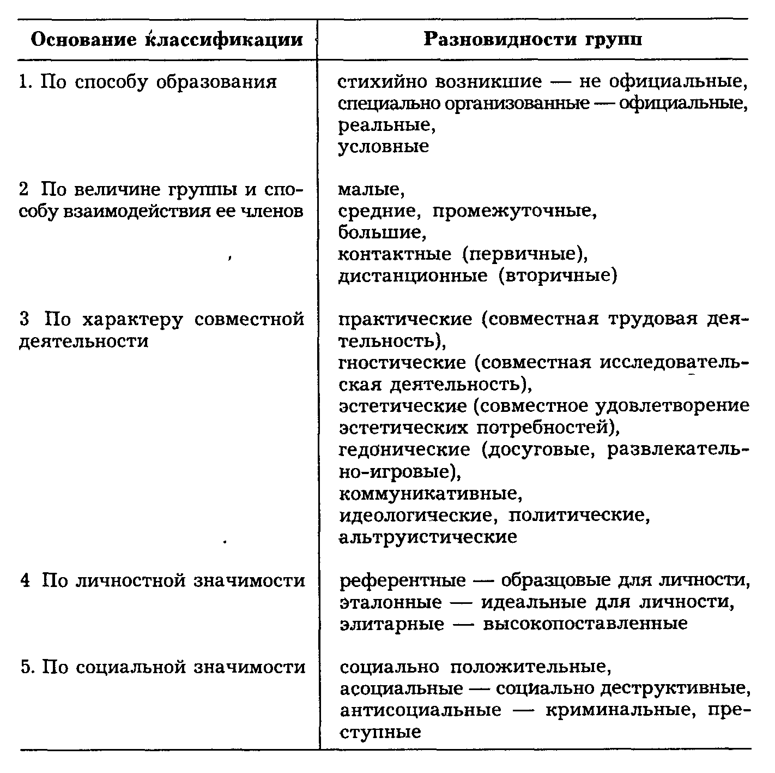

§ 3. Социально-психологическая организация малой социальной группы

Реорганизация первоначальной диффузной социальной общности в объединение взаимодействующих и взаимозависимых лиц называется группообразованием. Возникновение социальных групп связано с социальными потребностями. Однако мотивы вхождения в группу отдельных ее членов, формирование ценностей и норм, функционально-ролевой структуры, стереотипов поведения – явления социально-психологические.
К проблемам функционирования группы относятся руководство и лидерство, принятие групповых решений, нормообразование (формирование групповых ценностей, правил поведения, выработка группового мнения), образование функционально-ролевой структуры группы, групповой контроль и групповые санкции. Жизнедеятельность группы характеризуется групповой интеграцией и дифференциацией: стабилизацией межличностных отношений, групповой сплоченностью, обеспечивающей устойчивость группы, и специализацией деловых и межличностных отношений, реализуемых в процессе общения.
Различные группы могут находиться на качественно различных уровнях социального развития. Уровень группового развития определяется степенью опосредованности межличностных отношений общесоциальными ценностями. В развитой группе – коллективе индивидуальные цели и ценности совпадают с общесоциальными – возникает эффект групповой сплоченности.
В каждой социальной группе существует схема взаимодействия ее членов в зависимости от положения в группе. Иерархия взаимоотношений членов социальной группы называется групповой дифференциацией. Различаются формальная групповая дифференциация – взаимозависимость формально-ролевых положений (директор завода – начальники цехов, участков – бригадиры – рабочие) и неформальная групповая дифференциация.
Неформальная групповая дифференциация определяется положением индивидов в группе в зависимости от отношения к ним различных членов группы. (Неформальная дифференциация группы выявляется методом социометрии.)
В своих действиях член группы ориентируется на свой статус и на статусы других членов группы. Он строит свои действия в связи с групповыми ожиданиями. Несоответствие поведения членов группы групповым ожиданиям порождает групповые конфликты. Если поведение человека противоречит групповым ожиданиям, он подвергается отрицательным санкциям, принудительному воздействию. Человек, чье поведение является образцовым, вызывает положительную санкцию – одобрение, поощрение. Санкции могут быть диффузные (непосредственно-эмоциональное отношение к поведенческому акту – похвала, насмешка) и организованные, формальные (награда, штраф, приговор и т. п.).
Функциональные и межличностные отношения образуют систему формальных и неформальных отношений в группе.
Каждый член группы занимает в ней определенное положение – имеет определенный групповой статус, определяемый его ролью в деятельности группы. Престиж и авторитет индивида зависят от соответствия его поведения групповым ожиданиям – экспектациям (от англ. expectation – ожидание), тем требованиям, которые предъявляются к исполняемой им социальной роли.
Социальная роль – общественно санкционированные способы реализации социальной функции личности (роль учителя, врача, следователя и т. п.). Большинство социальных ролей регламентируется общепринятыми нормами. Однако и они не могут охватить всего многообразия правильного поведения человека в различных жизненных ситуациях. Основной направляющий механизм поведения человека – его жизненная позиция – ценностное отношение к различным социально значимым явлениям, исполняемым индивидом социальным ролям.
Различаются три типа социальных ролей. 1) институциональные – закрепленные правовыми актами, четко регламентируемые (роль депутата народного совета, директора предприятия); 2) конвенциональные – роли неформальные, но выполняемые по общепринятым правилам (роль учителя, студента, офицера, солдата, отца, матери, брата, сестры и т. п.), 3) межличностные – роль человека в различных неформальных межличностных взаимосвязях (роль друга, хорошего человека, соперника, авторитетного или безавторитетного человека и т. п.).
Овладение ролевыми требованиями и способами их реализации – основа социализации личности. Качества личности, необходимые для выполнения различных социальных ролей, – социальные способности личности. Ролевое поведение определяется пониманием и принятием роли той или иной личностью, т. е. отношением личности к своим социально-ролевым обязанностям, и ее психофизиологическими возможностями.
Каждая социальная роль имеет определенную общественную ценность, престижность. Социальная роль связана с общественным статусом ее исполнителя. Однако между социальной ролью и социальным статусом нет полного совпадения. Социальная значимость человека определяется тем, как он выполняет свою роль, социальный долг. В ролевом поведении проявляется социальная идентификация личности, ее самоотнесение к определенной социальной группе (рабочий, солдат, учитель, ученый). Каждая социальная роль задана общественно выработанными требованиями, исполнение же роли индивидуализировано.
Каждая социальная роль реализует определенные социальные ценности. Но у каждой личности свое понимание этих ценностей. Те или иные явления приобретают значимость в контексте исполняемой личностью социальной роли. Так, роль водителя автотранспорта требует остановки транспорта при красном свете светофора. Для него безопасность движения – социально-ролевая ценность. Но в случае необходимости задержания опасного преступника водитель милицейской машины может пренебречь этой ценностью ради реализации другой социальной ценности. Исполнение каждой новой социальной роли связано с перестройкой системы ценностных ориентации личности. Продолжительное исполнение социальных ролей приводит к формированию соответствующих социальных установок и поведенческих стереотипов.
В иерархии различных социальных ролей, ежедневно выполняемых человеком, определенные роли имеют для него преимущественное значение. Эти ведущие роли и определяют стиль поведения личности.
Итак, основными явлениями (феноменологией) малых групп являются: место и положение ее членов в структуре внутригрупповых отношений, их позиция, статус, роль, социально-психологическая динамика группы – ее возникновение, развитие, руководство группой, внутригрупповые отношения, групповые нормы и групповой контроль.
Позиция члена малой группы – устойчивая система ее отношений к внутригрупповым явлениям. Зрелость позиции определяется ее устойчивостью, непротиворечивостью и социальной значимостью.
Статус члена группы (групповой статус) – положение члена группы в системе внутригрупповых отношений, его авторитет в группе.
Роль – выполняемая индивидом социальная функция, способ поведения индивида в системе межличностных отношений (роль лидера, аутсайдера и др.).
Возникновение группы и вхождение в нее новых членов связано с процессами группообразования и внутригрупповой адаптацией личности. Регулятивной основой жизнедеятельности группы являются групповые нормы и групповые ценности, т. е. то, что в данной группе наиболее значимо, приоритетно
Групповые нормы подразделяются на регулятивные, оценочные, санкционирующие и стабилизирующие. Регулирующие нормы – стандарты, образцы внутригруппового и межгруппового взаимодействия, групповые требования к поведению ее членов. Групповые нормы разделяются по степени их обязательности. Нарушение норм высшего уровня недопустимо, оно карается самыми строгими групповыми санкциями. Нормы среднего уровня обязательности допускают незначительные отклонения. Нормы нижнего уровня обязательности – это нормы, определяющие стиль группового поведения. Возможна и сверхнормативная регуляция поведения члена группы – принятие им на себя особенно повышенных требований, что, как правило, характерно для руководителя группы.
Наиболее высокоразвитая группа, ценности которой совпадают с общесоциальными ценностями, называется коллективом. Чем более социально развита группа, тем благотворнее ее влияние на развитие личности. Снижение же группы до уровня корпорации ведет к социальной дестабилизации ее членов, конфликтным взаимоотношениям между ними.
На поведение членов группы влияют ее величина и композиция, своеобразие индивидуального состава. Группы с приблизительно однородным личностным составом называются гомогенными; с разнородным – гетерогенными.
По разновидности каналов коммуникации различаются группы централизованные и децентрализованные (иерархические), цепные, круговые и др.
Группа с централизованными каналами коммуникации отличается тем, что лишь один ее член (руководитель, лидер) организует групповую коммуникацию и единолично влияет на ее жизнедеятельность. Однако при фронтальном варианте централизованной группы ее члены входят в межличностные контакты (ученическая группа, боевой отряд), при радиальном варианте такие контакты исключаются, а при иерархическом варианте, т. е. при нескольких уровнях соподчиненности, в непосредственные контакты вступает лишь часть членов группы (рис. 97).

ЦЕНТРАЛИЗОВАННЫЕ
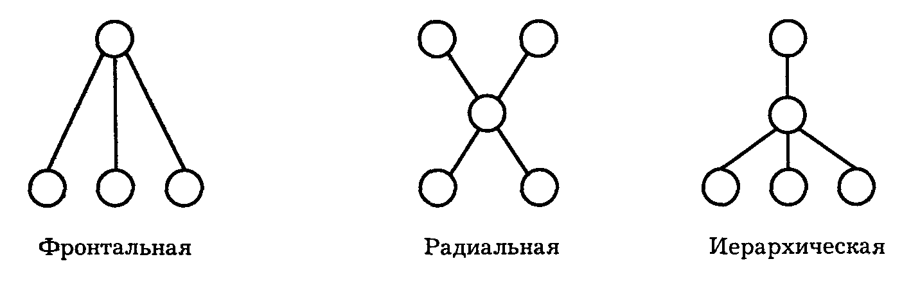

ДЕЦЕНТРАЛИЗОВАННЫЕ

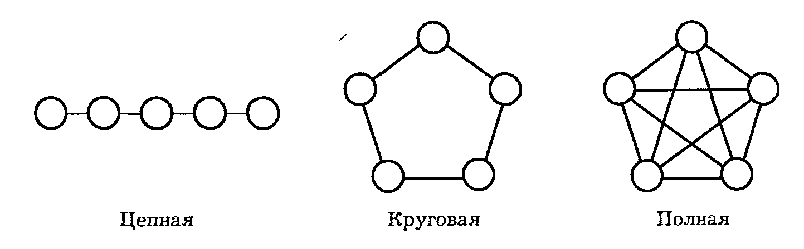

Рис. 97 Типы групп с различной коммуникационной организацией

При децентрализованном типе групповой коммуникации все участники групповых отношений находятся в условиях коммуникативного равенства, вступают в открытые ничем не ограниченные отношения. Однако при ее цепном варианте общение крайних ее членов более ограничено (например, в условиях конвейерной работы). При круговом варианте члены группы контактируют лишь с двумя смежными партнерами. И лишь при полном варианте они вступают в разносторонние межличностные отношения, ориентируются на поведенческие реакции друг друга.
Коммуникативная структура группы определяется ее целями и задачами.
Организация жизнедеятельности формальной группы осуществляется руководителем группы. Регуляция неофициальных межличностных отношений в группе осуществляется лидером. Лидер обладает высокооцениваемыми психическими качествами, руководитель – официальными полномочиями управления и подчинения.
Достойный руководитель, как правило, является и лидером, но нередко руководитель является не лидером, а только администратором. В различных ситуациях могут быть различные ситуативные лидеры. Однако люди склонны обобщать лидерские качества отдельной личности, считать, что если человек выступил лидером в одной ситуации, то он сможет быть лидером и в других ситуациях.
Нередко лидер становится им даже не по деловым качествам, а по способности влиять на окружающих. Лидер в отличие от руководителя не обеспечивает всей жизнедеятельности группы и не несет ответственности за достижение ее целей. Но в отдельных моментах жизнедеятельности группы лидер может превосходить руководителя.
Выделяются следующие ситуативно-обусловленные типы лидеров: лидер-вдохновитель, лидер – генератор идей, лидер – организатор отдельных видов деятельности, эмоциональный лидер и т. п.
В отличие от ситуативного лидера руководитель призван решать комплексные социальные задачи, выявлять исходные условия, в которых действует группа, определять направления ее деятельности: предвидеть как конечный результат деятельности, так и промежуточные результаты отдельных действий группы, координировать и корректировать ее действия. Группа вырабатывает стратегию своей деятельности, а руководитель принимает тактические решения.
Руководитель группы должен обладать рядом качеств, среди которых первостепенны высокая деловая активность, гибкость мышления, комбинационные способности, адаптируемость к изменяющимся условиям; коммуникативная культура.
Руководство может осуществляться различными способами – стилями. Наиболее распространены три стиля руководства – авторитарный, либеральный и демократический.
При авторитарном стиле, как правило, не развивается инициатива группы, в общении с группой преобладает командный тон, поощрения и порицания носят субъективный характер. Руководитель находится как бы над группой. Этот стиль руководства может быть необходимым в экстремальных ситуациях.
Либеральный стиль руководства характеризуется невмешательством в принципиальные вопросы жизни группы.
Демократический стиль руководства характеризуется товарищеским общением руководителя со всеми членами группы, внимательным отношением к их инициативе, свободным обсуждением всех вопросов деятельности группы.
Во многих случаях своеобразие ситуации требует выдвижения ситуативного лидера, хорошо ориентирующегося в условиях данной ситуации и способного к принятию адекватных решений.
Групповые руководители и лидеры осуществляют свои функции посредством принятия единоличных и групповых решений.
Групповое принятие решений – осуществляемый группой выбор цели и средств ее достижения в альтернативных, проблемных ситуациях. При этом существенна информационная подготовка принятия решения, свободная внутригрупповая дискуссия, позволяющая сопоставить различные позиции, увидеть проблему с различных сторон, уточнить позиции отдельных членов группы, устранить скрытые конфликты, нивелировать эмоциональные реакции. Все это содействует принятию такого решения, которое может в дальнейшем выступить в качестве групповой нормы. Происходит групповая нормализация – возникает общепринятая усредненная норма поведения. Если же в результате групповой дискуссии мнения расходятся, возникает групповая поляризация. Величина групповой поляризации тем больше, чем больше смещены предпочтения отдельных членов группы от средних значений. Могут возникнуть феномен "сдвига к риску", возрастание рискованности суждений в ходе групповой дискуссии В этих условиях целесообразны напоминания со стороны руководителя о ценностных стандартах группы. Групповое принятие решений предполагает его согласование со всеми членами группы. Качество групповых решений зависит от уровня социального развития группы.
Руководителю необходимо знать стремления и возможности членов группы, их совместимость в отдельных видах деятельности. Одна из главных задач руководителя – мобилизация группы на принятие взвешенных оптимальных решений. Здесь необходимы такие качества интеллекта руководителя, как гибкость, решительность, неподверженность конформизму, устойчивость к социальной ингибиции (от лат inhibeo – удерживаю) – тормозящему воздействию группы на индивидуальную активность.
Современный руководитель должен быть знаком с основами праксиологии – науки о рациональных основах деятельности, с основами менеджмента – практическими знаниями и умением эффективного руководства производительными группами.
Дэвид Мерсер, продолжительное время работавший главой английского отделения одной из самых преуспевающих компаний мира – ИБМ (42 тыс. работников, 1,5 тыс. управляющих, годовая прибыль до 5 млрд. долл.), справедливо отмечает, что именно в недрах этой корпорации были сформулированы и опробованы многие современные принципы менеджмента. В их основе – отношения доверия между людьми по вертикали и по горизонтали, забота о подчиненных, хорошее знание психологии управления. Эти принципы базируются на известной теории "Y" Дугласа Мак-Грегори о том, что если условия благоприятны, если работники будут приобщены к управлению, то они будут стремиться к ответственности и творческому решению проблем.
Д. Мерсер предлагает следующий свод передовых принципов менеджеризма.
1. Глубокие убеждения в совместных этических ценностях фирмы, ее работников и покупателей.
2. Политика пожизненного найма.
3. Повышение квалификации (возможность перемены работ).
4. Личные (материальные и иные) стимулы к труду.
5. Неспециализированная карьера. Передвижения работника в соответствии с его умением, опытом, желаниями.
6. Личное участие работников в процессе принятия решений.
7. Неявный контроль за работой, в основе которого поиск причин ошибок, а не их фиксация.
8. Выращивание сильной корпоративной культуры труда и взаимоотношений.
9. Холистический (семейно-патерналистский) подход к работнику.
Руководитель призван обеспечить оптимальный социально-психологический климат в своей микросреде, создать условия для взаимного благорасположения людей. Особенно важно не допускать межличностных конфликтов. Причиной таких конфликтов нередко бывают завистливые, своекорыстные, недоброжелательные устремления отдельных руководителей-администраторов, их желание возвыситься над другими людьми, проявить властность, подчинить себе других членов группы.
В целях предупреждения межличностных конфликтов необходимо принимать меры по уравниванию групповых статусов членов группы, культивировать навыки дружелюбного общения, поощрять контакты людей, не допускать ситуаций, при которых поведение одних людей может быть причиной неудач других.
Зрелость коллектива – высокий уровень коллективного сознания, гражданственная позиция членов группы.
Основные особенности зрелого коллектива: 1) ценности и цели коллектива и личности совпадают, жизнь коллектива насыщена социально полезной, совершенствующейся деятельностью; 2) товарищеское равноправие его членов, каждый член коллектива участвует в организации отдельных сторон его жизнедеятельности; 3) каждый член коллектива видит перспективы движения и проявляет личную заинтересованность в его развитии; 4) положительный опыт социального взаимодействия постоянно накапливается и превращается в традиции; 5) личность защищена коллективом и ответственна перед ним.
Социальная группа в своем развитии проходит несколько стадий. На первой стадии, когда начинает действовать актив группы, руководитель действует совместно с активом, поощряя его самостоятельность и инициативность. На второй стадии все члены группы становятся его активом, дорожат честью коллектива, его достижениями. Требования к отдельным членам группы предъявляет уже не руководитель, а весь коллектив. На высшей стадии развития группы личность сама предъявляет к себе требования. Осуждение коллектива становится высшей мерой воздействия.
Между различными социальными группами возникают разнообразные отношения, реализуется психология межотраслевых отношений. При этом возникает феномен межгруппового восприятия, межгрупповых взаимооценок. Характеристики группы переносятся на всех ее членов. Если достоинства своей группы всячески завышаются, возникает эффект внутригруппового фаворитизма, а если достоинства членов чужой группы принижаются – эффект межгрупповой дискриминации.
Межгрупповое восприятие становится более адекватным при расширении совместной деятельности групп. Установлено, что в случае стабильных неудач в отношениях с другими группами в данной группе ухудшаются межличностные отношения, возрастает внутригрупповая конфликтность. Межгрупповые связи могут быть горизонтальными и вертикальными, иерархически соподчиненными. (В последнем случае речь идет об особом социально-психологическом образовании – социальной организации.)
Регулятивный механизм жизнедеятельности социальной группы – групповое сознание. Однако, как правило, групповое сознание отличается от общественного несистематизированностью, обыденностью, житейским эмпиризмом, избирательным отношением к отдельным сторонам бытия. Групповое сознание может складываться как в результате систематического целенаправленного воздействия политических учреждений, средств массовой информации, так и стихийно, на основе практического жизненного опыта, обычаев и традиций.
Человек осмысливает мир для того, чтобы находиться в согласии с ним. У каждого человека есть собственный "здравый смысл", своя система отсчета целесообразности поведенческих актов. Люди со слабыми исходными позициями легко попадают под чары сомнительных доктрин, гипнотизируются утопическими мифами, включаются в неправедные дела за реализацию сомнительных лозунгов. Идеология становится привлекательной для масс, если она отвечает на их вопросы. Человеку непременно нужен указатель азимута его пути. Животные благодаря инстинктам не знают этих проблем. Человек же способен идти в разных направлениях, поэтому он превыше всего ценит "правильные" маяки, "верные" учения.
Социальное взаимодействие людей осуществляется посредством общения. Социальное общение – основное средство социализации личности, формирования группового и общественного сознания. Личность посредством общения включается в сложную систему социально-психологических связей.

Глава 4. Психология общения и межличностных отношений

§ 1. Общение как социальная связь. Средства и техника общения

Общение – социальное взаимодействие между людьми посредством знаковых систем в целях трансляции (передачи) общественного опыта, культурного наследия и организации совместной деятельности. "Человек – это узел связи", – писал Экзюпери. Роскошь общения одухотворяет жизнедеятельность человека, обеспечивает его вхождение в социум. В социальном общении происходят психическое развитие и самореализация индивида. Все психические качества человека и формируются и проявляются в его общении с другими людьми. Эффективное общение связано с соответствующими умениями и навыками, с культурой общения.
Различаются содержание, функции и средства общения. Содержание общения многопредметно, его цели связаны с его функциями. Можно выделить четыре основные функции общения:
1) информационно-коммуникативную (прием и передача информации),
2) регулятивно-коммуникативную (интерактивную: организация взаимодействия людей в их совместной деятельности),
3) перцептивно-эффективную (восприятие людей как социальных объектов, воздействие на их эмоциональную сферу),
4) аффективно-экспрессивную (эмоциональное самовыражение человека).
В зависимости от используемых средств общение может быть непосредственным и опосредственным, прямым и косвенным, вербальным (словесным) и невербальным (паравербальным). Различается также техника общения – установление психических контактов, использование различных приемов психического воздействия на партнера по общению, выбор средств общения в зависимости от формы общения. Формы общения: деловое, профессиональное, бытовое, частное и публичное.
Рассмотрим общение как коммуникативную деятельность.
Коммуникация – смысловая сторона общения. Действия, ориентированные на их смысловое восприятие другими людьми, называются коммуникативными.
В коммуникативных актах реализуются информативные, фатические (контактные) и управленческие задачи общения. Обмениваясь информацией, люди воздействуют друг на друга.
В процессе общения они стремятся установить психический контакт, выяснить позиции друг друга, сформировать отношение к анализируемой ситуации. Коммуникатор (лицо, передающее сообщение) может придерживаться одной из трех позиций: открытой, отстраненной или закрытой, т. е. скрывать свою точку зрения. Восприятие информации зависит от ее "наложения" на реципиента или аудиторию, от их мотивационного состояния и информационной подготовленности.
Для понимания информации – ее включения в систему имеющихся связей, понятий и представлений – необходимо, чтобы общающиеся стороны использовали единую систему значений. Препятствиями для общения являются психологические, социальные и культурные барьеры, неадекватное отражение ситуации общения.
Основное средство коммуникации – естественная устная речь, имеющая лексическую и синтаксическую организацию. При речевом общении происходит кодирование информации коммуникатором и ее декодирование реципиентом. Кодирование информации, ее речевое оформление, предваряются осознанием смысла сообщения. Получение же информации сопровождается взаимообусловливающими процессами декодирования речевых сигналов и выявления их смысла.
Процесс речеобразования – сложный вид деятельности. Прежде чем произнести фразу, у человека возникает мотив к этому действию, затем он программирует высказывание, лексически и синтаксически ее конструирует, внутренне проговаривает и лишь затем осуществляет звукоречевое выражение. В разговорной речи все эти действия стереотипны.
Речь говорящего называется экспрессивной. Речевая деятельность воспринимающего называется импрессивной речью (аудированием). Импрессивная речь связана с анализом (расчленением воспринимаемой речи на составные части, существенные элементы) и синтезом (объединением отдельных элементов речи в смысловую схему). При восприятии речи также осуществляется неосознанное ее внутреннее проговаривание.
Понимание речи облегчается кратким построением фраз, правильным расставлением смысловых ударений, членением фраз на смысловые части посредством пауз. (Так, распространенное неправильное слитное произношение фразы: "А ларчик просто открывался" приводит к неправильному пониманию фразы – ларчик имел какой-то несложный запор. Между тем по смыслу басни ларчик вообще не имел запора, и эта фраза имеет такое членение: "А ларчик просто открывался".)
Речь индивида свидетельствует о его культурном уровне, внутреннем мире, особенностях психической саморегуляции. Шаблонная речь, а тем более речь вульгарная, резко снижает статус личности. Величайшее духовное достояние – способность человека кратко, емко и изысканно выражать свои мысли и чувства. Тот, кто не может правильно и оригинально выражаться, тот не может правильно и оригинально мыслить. О человеке судят по тому, что и как он делает, как выглядит, что и как говорит. Манера речи, манера общения определяют мироощущение человека, тонкость его чувств, интеллектуальные возможности, образованность. (Там, где примитивный индивид ограничивается, например, только словом "красивый", более развитые люди употребляют гамму слов: "красочный, роскошный, превосходный, восхитительный, изысканный, чарующий" и др.) Неразвитость речи – признак психической неразвитости индивида.

§ 2. Паралингвистические средства общения

Существенный коммуникативный фактор общения – использование паралингвистических средств общения (от греч. par – "около" и "лингвистика") – невербальных (неречевых) средств передачи информации.
Различаются три вида паралингвистических средств: фонационные, кинетические и графические (в письменной речи). К фонационным паралингвистическим средствам относятся тембр голоса, темп и громкость речи, устойчивые интонации, особенности произнесения звуков, заполнения пауз (э, мэ...). К кинетическим компонентам речи относятся жесты, позы, мимика.
Как установлено еще Дарвином, мимика человека уходит корнями в мир животных. У животных и человека немало общих мимических выражений – мимика страха, испуга, тревожности и т. п. Однако у человека имеются специфические чувства и их мимические выражения – состояние вдохновения, восхищения, сочувствия, энтузиазма и др. Многие выразительные средства человека развились из движений, которые в мире животных имели приспособительное значение. Так, выражение ненависти у человека приподниманием верхней губы филогенетически связано с устрашающим обнажением клыков у животного, готовящегося к борьбе.
Мимика связана с распространением интенсивного возбудительного процесса на двигательную зону коры головного мозга – отсюда ее непроизвольный характер. При этом происходит и соответствующее возбуждение всей симпатической нервной системы. Выражая недовольство, мы сжимаем губы и вытягиваем их вперед, морщим лицо – все эти движения производятся и в тех случаях, когда срабатывает рефлекс отвержения не пригодной к употреблению пищи. Это свидетельствует о том, что многие наши мимические выражения генетически связаны с органическими ощущениями.
Мимические движения подразделяются на: 1) мимику агрессивно-наступательную – гнев, злость, жестокость и др.; 2) активно-оборонительную – отвращение, презрение, ненависть и др.; 3) пассивно-оборонительную – покорность, приниженность и др.; 4) мимику ориентировочно-исследовательской направленности; 5) подражательные мимические выражения; 6) мимику удовольствия-неудовольствия; 7) маскировочные выражения – мимика сокрытия истины, двусмысленности, нечестности и т. п.*
* См.: Пиз А. Язык жестов (перев с англ.). М., 1992.

Чем менее образован человек, тем чаще он прибегает к плохо контролируемым жестам и речевым засорениям. В жестах проявляются внимание и уважение, пренебрежение и презрение, властность и высокомерие. Подделать язык жестов почти невозможно: они регулируются подсознательно.
Так, в процессе лжи (особенно если человек сам осуждает эту ложь) возникает характерное сокращение мышц лица, увеличивается просвет зрачков, нередко расширяются кровеносные сосуды лица – происходит его покраснение, увеличивается количество миганий, совершаются характерные микрожесты и макрожесты – прикрытие рта, прикосновения к носу, потирания глаза, уха, почесывание шеи, оттягивание воротника и др. (В полицейской практике давно замечено, что ложные показания труднее давать при хорошем обзоре всего тела и ярком освещении лица и легче всего солгать по телефону.) Открытость и честность часто сопровождаются раскрыванием ладоней. Указующий перст, как правило, свидетельствует о доминировании и агрессивности. Потирание ладоней обычно означает приятное ожидание. Сцепленные ладони – жест неоправданных ожиданий. Поглаживание подбородка – сигнал о принимаемом решении. Скрещивание рук на груди свидетельствует об оборонительной позиции, а скрещивание на груди рук со сжатыми кулаками – о враждебном отношении.
Закройте глаза и спрячьте руки, если вы не хотите, чтобы обнаруживалась ваша неискренность, – к такому выводу пришел один наблюдательный служащий английского суда. За свою долгую судебную практику он научился безошибочно определять, говорит ли свидетель правду. Глаза и руки часто говорят больше, чем слова, и непроизвольно свидетельствуют о подлинном состоянии человека.
Взгляд живого существа, и особенно взгляд человека, – один из самых сильных раздражителей, несущий в себе большую информацию. Глаза и губы – наиболее выразительные части лица. Человек, отводящий глаза от собеседника, кажется скрытным и неискренним. А человек, "пялящий глаза", кажется ограниченным и бестактным. Люди безошибочно угадывают выражение глаз, игру взглядов.
В процессе общения взгляды людей выполняют синхронизирующую функцию – ритмика взглядов образует определенное русло общения. При этом говорящий меньше смотрит на партнера, чем слушающий. Но примерно за секунду до окончания отдельного речевого блока говорящий переводит взгляд на лицо слушателя, как бы подавая сигнал о наступлении его очереди говорить и оценивая произведенное им впечатление. Партнер, взявший слово, в свою очередь отводит глаза, углубляясь в свои мысли. Слушающий же подает глазами сигналы своего отношения к содержанию высказываний говорящего – это могут быть одобрение и порицание, согласие и несогласие, радость и печаль, восторг и гнев. Глаза выражают всю гамму человеческих чувств. И не только сами глаза, но и вся окологлазная область лица.
Впечатление, производимое взглядом, зависит от просвета зрачков, положения век и бровей, конфигурации рта и носа, общего абриса лица. Сочетание этих признаков разнообразно. Положительные эмоции увеличивают количество обменов взглядами, отрицательные – сокращают это количество. Бегающий или "липкий" взгляд свидетельствует о психических акцентуациях и аномалиях. Присматривайтесь к взглядам, мимике и жестам людей, чтобы лучше понять их и лучше взаимодействовать с ними. Помните, что и ваши жесты постоянно интерпретируются вашим собеседником как сигналы уверенности и неуверенности, робости и чрезмерной притязательности, агрессивности и оборонительности, наглости и деликатности, открытости и скрытности, приближенности и отчужденности, культурности и малокультурности.
Вступая в общение, люди более или менее осознают его цели, стремятся реализовать свои интересы, контролируют ход общения, используют различные средства влияния на психическое состояние партнера, стремятся создать определенное впечатление о себе.
На начальном этапе общения люди, как правило, распознают актуализированные потребности друг друга и на этой основе формируют возникновение психологического (коммуникативного) контакта. При этом оцениваются личностные качества партнера, избирается ситуативно оправданная форма общения, используются соответствующая техника общения, система приемов общения, осуществляется преднастройка партнера на достижение цели общения.
Вербальные и паравербальные средства общения должны соответствовать цели общения, его форме, демонстрировать соответствующее отношение к партнеру. Слова, построение фраз, мимика, жесты, поза могут располагать к общению или затруднять его. Многие эмоционально-экспрессивные проявления могут быть подсознательными и выдавать скрытые цели общения. Обмолвки, речевые затруднения, проговорки также свидетельствуют о подсознательной направленности субъекта общения.
В процессе общения широко используется обратная связь – реакции партнера, его отношение к содержанию общения. Возможно и специальное провоцирование этих реакций для прояснения позиций партнера, скрываемой им информации. Искусство общения состоит и в способности партнеров поставить себя в положение другой стороны, проявить рефлексию (думать за другого), учитывать особенности социальной перцепции (восприятия социальных объектов), адекватно интерпретировать поведенческие проявления партнера, его эмоциональные реакции.
Многие профессии (учителя, врача, юриста, артиста, менеджера) требуют высокоразвитой коммуникативной способности, овладения культурой и техникой эффективного общения. Каждая социальная роль успешно реализуется только адекватными средствами социальной коммуникации.

§ 3. Психология межличностных отношений

Межличностные отношения – субъективно переживаемые взаимосвязи и взаимовлияние людей. Психология межличностного взаимодействия определяется социальными позициями общающихся, системой их смыслообразования, способностью к социально-психологической рефлексии. Межличностное взаимодействие обусловлено психологическими механизмами социальной перцепции и каузальной атрибуции.
Социальная перцепция – социальная обусловленность восприятия социальных объектов – людей, этнических групп и т. д. При этом осуществляется так называемая каузальная атрибуция (от лат. causa – причина и attributio – придаю, наделяю) – субъективное объяснение причин и мотивов поведения других людей, субъективная интерпретация их личностных качеств.
Существуют устойчивые установки людей в отношении друг к другу – аттитюды. Воспринимаемый социальный объект включается в смысловую систему имеющихся у данного человека связей. При сходстве или взаимодополнительности отдельных качеств у общающихся людей возникают положительные установки; при неприемлемых качествах, психологической несовместимости – отрицательные установки.
Воспринимаемый социальный объект также не пассивен – он стремится создать определенное впечатление, формирует свой определенный образ – имидж, отражающий социальные ожидания определенных социальных групп, обеспечивающий успех взаимодействия. Воздействуя на партнера по общению, люди, как правило, стремятся создать впечатление, благоприятное для достижения своих целей, делают стереотипные умозаключения в отношении поведения и внешнего облика партнера по общению
Внешний облик человека интерпретируется как комплекс многочисленных информационных сигналов о его национальной и социальной принадлежности, психических качествах, уровне культуры и т. п. Воспринимая друг друга, люди делают выводы о характере и психическом состоянии партнера, его коммуникативных и деятельностных качествах
Если первое впечатление о человеке благоприятно, то возникает тенденция положительной оценки и всех его последующих поступков ("эффект положительного ореола") Если же первое впечатление отрицательное, связано с неприятными проявлениями в поведении личности, то в оценке ее последующего поведения будет преобладать, как правило, негативная тенденция ("эффект отрицательного ореола").
Оценки поведения других людей часто не только поспешны, предвзяты, но и алогичны. Те или иные причины поведения преувеличиваются или преуменьшаются. Оценки и самооценки мужчин и женщин неидентичны. Мужчины, как правило, характеризуют себя и других в категориях качеств, женщины – в категориях состояний. Свои особенности женщины склонны объяснять ситуативными факторами. Несколько иначе интерпретируют мужчины и женщины даже мимические эмоциональные проявления. Там, где женщины видят возмущение, мужчины усматривают решительность. Чем многомернее личностная структура индивида, тем более пластичны его отношения с действительностью, тем менее он склонен к полярным оценкам, видение мира им более дифференцирование. Ограниченные индивиды примитивизируют социальные объекты.
Во взаимодействии людей проявляются не только оценочная система личностей, но и тип их интеллекта. Так, эмпирический тип жестко привязан к частностям, деталям, он с большим трудом усваивает системную организацию явлений, их разноплановость и динамичность. Мотивы поведения других людей он склонен примитивизировать. Абстрактный тип склонен к отвлечению от частностей.
Разные оценочные критерии актуализируются в условиях сотрудничества и противоборства. В условиях конфликта доминирует направленность на выявление слабых мест противника.
Разностатусное положение субъектов общения также определяет характер их взаимных оценок. Начальник ценит подчиненного за одни качества, а подчиненный начальника – за другие, причем внешние признаки руководителя оцениваются особенно тщательно. Особо выделяются признаки, свидетельствующие о тех качествах руководителя, которые значимы для подчиненного.
Соответствующие схемы использования внешних сигналов существуют во всех межролевых отношениях. В каждой более или менее типичной ситуации люди ожидают друг от друга определенных поведенческих проявлений. Оправдание этих ожиданий вызывает удовлетворение, неоправдание – чувство досады, разочарования и неприязни. Люди любят подтверждение своих высоковероятностных прогнозов. Многие из них предпочитают реагировать на изменения в социальной среде привычным образом, доверяясь своим установкам. В опытах А. А. Бодалева одна и та же фотография человека вызывала диаметрально противоположные предположения о его нравственно-психологических качествах в зависимости от предварительной ориентации испытуемых в отношении социального статуса человека*.
* См.: Бодалев А. А. Восприятие и понимание человека человеком. М., 1982.

Социальная перцепция подвержена стереотипизации. Расхожие штампы часто деформируют восприятие человека человеком, ведут к неадекватным интерпретациям.
На основе взаимооценок у людей формируются соответствующие социальные эмоции – чувства. Возникает явление аттракции (от англ. attract – привлекать, притягивать) – эмоциональная насыщенность межличностных отношений. У каждого человека имеется своя мотивационная система, определяющая его предпочтение в межличностных отношениях. Индивид ранжирует окружающую социальную среду по различным основаниям. В диффузных сообществах люди выражают предпочтение в зависимости от внешнеэмоциональных проявлений партнеров по общению. Устойчивая совместная деятельность вызывает переориентацию отношений в зависимости от моральных и деловых качеств партнера.
Субъективно обусловленные отношения возникают между представителями различных этнических групп (межэтнические отношения). В зависимости от культурно-бытовых условий жизни, актуализированных интересов эти отношения могут быть дружественными, нейтральными или конфликтными. Существенное значение приобретают исторически сложившиеся стереотипы, установки и предрассудки, сформированные в процессе социализации индивида.
Большинство людей ведут себя в соответствии со своими поведенческими установками. Заранее планируя определенный результат общения, они своим поведением его и провоцируют. Человек обидчивый обычно ведет себя так, как будто его уже обидели, а человек агрессивный не пропустит ни одного повода, чтобы не "дать отпор". На передний план люди выдвигают те свои качества, которые больше всего ценят в себе. Нередко они рядятся и в чужие "поведенческие шкуры", подражая непререкаемым авторитетам. Нередко запускаются и "пробные шары" – поведенческие приемы, провоцирующие желаемое поведение партнера.
Около 70% информации о партнерах по общению человек получает по внешним, непосредственно наблюдаемым особенностям их поведения: по мимическим, пантомимическим, темпоритмическим, вокально-интонационным характеристикам. И далеко не все преуспевают в "чтении" других людей.
Многие из внешних поведенческих проявлений человека условны, они понятны лишь в случае, если известны код используемого этикета, культурно-этнические нормы данной общности. Но информационно закрытый тип, человек с "непроницаемым лицом" обычно производит неприятное впечатление.
Особой сферой коммуникативного поведения является общение человека с самим собой – аутокоммуникация. В общении человека с самим собой объективное, социальное взаимодействует с субъективным, происходит противоборство между различными личностными инстанциями: человек может "взять себя в руки" или подчиниться страстям и влечениям. В любом случае он получает у самого себя санкцию на соответствующее поведение. И техника его поведения всегда соответствует одобряемому им содержанию. Человеческое поведение можно сравнить со звучанием большого оркестра – в его поведении участвует множество инструментов, но все они играют ту музыку, которая нужна данному индивиду.
Каждая личность склонна признавать свои особенности нормой, а особенности других людей – отклонением от нормы. Между тем внешние стороны поведения нередко лишь маскируют подлинные мотивы и цели поведения. Только специальные методы диагностики (контент-анализ, факторный анализ, личностные тесты, метод групповой оценки личности и др.) позволяют выявить объективную сущность субъективных поведенческих проявлений.
Определенные впечатления формируются на основе внешнего выражения человеком своих эмоций (поза, мимика, экспрессия движений), однако и здесь следует опасаться поспешных суждений. Понять другого человека можно, лишь анализируя его поведение в различных условиях, когда сбрасываются ситуативные маски.
Часто общение между близкими людьми более затруднительно, чем общение с людьми малознакомыми. Это объясняется тем, что чем лучше мы знаем человека, тем больше мы знаем то, что неприемлемо им. Лучше понимают друг друга люди, имеющие общую ценностную ориентацию. Но только духовная общность – основа долговечного единения.
Каждый человек имеет свои масштабы измерения других людей. Познавая другого человека в процессе общения, индивид определяет возможную стратегию его поведения и стремится к адекватному построению собственной поведенческой стратегии. При этом учитывается и то, как данная стратегия будет оцениваться партнером по общению – возникает явление социальной рефлексии. Люди заботятся о том, чтобы их образ занял достойное место во внутреннем мире тех, с кем они активно взаимодействуют. И когда Иванов беседует с Петровым, то в этой обстановке витают тени восьми человек: № 1 – Иванов, каким он является в действительности, № 2 – Иванов, каким он сам себя представляет, № 3 – Иванов, каким его воспринимает Петров, № 4 – Иванов, каким он представляет свой образ в сознании Петрова, № 5 – Петров, каким он является в действительности, № 6 – Петров, каким он представляет себя, № 7 – Петров, каким он воспринимает Иванова, № 8 – Петров, каким он представляет свой образ в сознании Иванова.
Нередко эффективность общения резко снижается из-за непонимания мотивов поведения партнеров, а еще чаще – из-за неправильной интерпретации мотивов. Возникают взаимные претензии и обиды, высказываются несправедливые оценки. Приписываемые характеристики (атрибуции) часто зависят от ранее сформированных предвзятых оценок.
В процессе общения люди стремятся к утверждению своих достоинств, к "поглаживанию", по выражению Эрика Берна, считающего эти "поглаживания" единицей социального действия. При этом они прибегают к типичным для них схемам общения: занимают позицию "родителя", "взрослого" или "ребенка"'. Занимая позицию "родителя", люди имитируют схемы поведения, усвоенные ими от родителей. Но в каждом человеке проявляется и определенная мера детскости, ребячливости. Адекватное поведение – поведение по типу "взрослого". В ситуациях повышенной ответственности "взрослый" должен контролировать и "родителя", и "ребенка".
* См.: Берн Э. Игры, в которые играют люди (перевод с англ.). Л., 1992.

Продуктивное деловое общение происходит в тех случаях, когда общение осуществляется в однотипной поведенческой схеме (например, "взрослый" – "взрослый"). Реализация межличностных отношений предполагает ожидаемую реакцию. Она становится, в свою очередь, стимулом для дальнейшего общения. Если же стимул изначально рассчитан на адекватную схему поведения партнера, а в действительности реакция осуществляется по перекрестной схеме (например, "родитель" – "взрослый" или "взрослый" – "ребенок"), то в общении возникают конфликты.
У разных индивидов отмечается склонность к излюбленным темам общения. Это и создает основу установления с ними психологического контакта. В процессе же общения необходимо учитывать тип личности, ее экстраверсированность или интроверсированность – обращенность к широкому полю действительности или пристрастность к углубленному анализу отдельных ее проявлений. Существенны также установки и ролевые позиции общающихся.
Жизненные позиции индивида зависят от его прошлого, автобиографических событий, личностно компенсаторных тенденций. Эти позиции ревниво охраняются, утверждаются и отстаиваются. Многих людей обуревает жажда признания и возвышения. (Всевозможные церемонии и ритуалы есть не что иное, как исторически выработанные "поглаживания". При этом нередко происходит скрытая трансакция – внешние действия маскируют подлинные цели общения.) Зная слабости друг друга, партнеры общения используют различные "приманки", "рычаги", обеспечивающие желаемые ответные реакции. Возможны, конечно, и варианты искренних, бескорыстных межличностных отношений, отношений двусторонней близости, доверительности. Однако часто в общении имеют место элементы противоборства. Немало и таких людей, которые живут с чувством повышенной тревожности, подозрительности. Каждый человек живет по своему сценарию, реализует свою жизненную стратегию.
Человека уже в детстве подстерегают различные "демоны", способные навязать ему тот или иной жизненный шаблон. "Демон" обычно впервые появляется у высокого детского стульчика, когда малыш швыряет на пол еду и ждет, что станут делать его родители. Если они воспринимают это терпимо, то позже скорее всего появится озорной ребенок. Если же малыша за это наказывают, бьют, то он мрачно затаится в себе, готовый когда-нибудь неожиданно швырнуть с размаху всю свою жизнь, как когда-то в детстве швырял тарелки с едой*. Злыми и добрыми, трусливыми и смелыми, искренними и лживыми люди становятся в результате условий их социального взаимодействия.
* См.: Берн Э. Игры, в которые играют люди. С. 234.

Хорошее общение – не общение по сценарию, а творческое, эмоциональное и социально значимое взаимодействие людей. Развитая личность не обременена заранее сформированными сценариями. Социализация личности предполагает овладение ею адекватными средствами социальной коммуникации. Мысли и речь человека, его интонации, мимические выражения должны соответствовать целям общения. Человек должен рефлексировать его восприятие другим человеком, чутко реагировать на подтекст общения, распознавать подлинные побуждения партнеров по общению.
Никакая маска не может закрыть всего человека: его истинная сущность обречена на самовыражение. Перед разными людьми индивид предстает с разными своими возможностями. В каждом акте общения мы видим лишь часть личности и не всегда наиболее существенную.
Не все люди могут полностью использовать в общении внутренний потенциал. Нередко в общении проявляется лишь "периферия" личности. Контакты между людьми часто поверхностны – большинство людей предпочитает дистанционные взаимоотношения. Немногие способны на глубинные человеческие контакты. Особенно вредят подлинному психическому контакту всевозможные формальные контактные манипуляции. Подлинный контакт невозможен без искренности, эмоциональной синтонности и даже снисходительности к акцентуациям отдельных индивидов. Но следует избегать и беспринципного соглашательства, конформности.
Каждый человек ограничен в понимании другого человека особенностями своего ума и житейских представлений. Существует тенденция приписывать другим собственные качества и особенности. Люди мало восприимчивы к тому, что противоречит их установкам и интересам. Истинное лицо человека часто проявляется в мелочах и очень ответственных ситуациях. Человек усиленно защищает свои "слабые места".
В межличностных отношениях могут, конечно, возникать и искреннее доверие, и дружба, и любовь. Дружба возникает на основе ценностно-ориентационного единства – совпадения позиций и оценок, общего миропонимания. В дружбе удовлетворяется потребность человека в интимных отношениях, признании его самоценности. В юности и ранней взрослости она более эмоционально насыщена. В последующие возрастные периоды она остается фактором социальной стабильности и защищенности. В дружественных отношениях люди как бы формируют эталон межличностных отношений, переводят их на высоконравственную основу.
Любовь – высшая степень эмоционально положительного отношения к лицу на основе предельно высокой оценки его социальных и физиологических достоинств, влечения к нему, стремления стать для него личностно наиболее значимым. Любовь характеризуется страстностью – сильным и стойким чувством, доминирующим в психике человека, объединяющим все его помыслы и побуждения. Рационально-волевая деятельность индивида при этом нередко поглощается подсознательно-эмоциональной доминантой. Будучи глубоко интимным чувством, любовь порождает претенциозность – требует ответного чувства и нередко сопровождается мучительным чувством ревности. Социальное начало в любви интегрируется с биологическими потребностями индивида.
Психологические особенности поведения мужчин и женщин, психология их взаимоотношений в отечественной психологии остаются пока малоразработанными. В зарубежной психологии большую известность приобрела книга Отто Вейнингера "Пол и характер". Не разделяя полностью его взгляды, приведем некоторые из них. Основной закон полового притяжения, по Вейнингеру, гласит: "Для соединения полов нужны совершенный мужчина – "М" и совершенная женщина – "Ж", хотя бы и разделенные в двух индивидуумах в совершенно различных сочетаниях". Сумма "М" и "Ж" в привлекающих друг друга существах всегда одинакова – такова сущность закона половых дополнений. Характер индивида, – полагает Вейнингер, – не должен определяться как мужской или женский. Вопрос следует ставить так: сколько мужчины и сколько женщины в данном человеке? В каждом индивиде есть своя норма распределенности мужского и женского начала. Чем более женщина женственна, тем более она будет чувствовать мужчину как мужчину. Но чем больше в мужчине "М", тем дальше он от понимания женщины. "Знатоки женщин" сами наполовину женственны. И такие мужчины умеют обращаться с женщинами лучше, чем "цельные мужчины"!
Женщины, активно стремящиеся к эмансипации, несут в себе многочисленные мужские черты. Эмансипироваться хочет заключенный в женщине мужчина!
Мужчины и женщины сексуальны в равной мере. Но состояние половой возбужденности представляет для женщины высший подъем ее существования. Женщина в отличие от мужчины всегда сексуальна. Она вся в половой жизни. Мальчик не чувствует потребности в половой зрелости, тогда как молоденькая девушка трепетно ожидает ее. В мужчине симптомы половой зрелости вызывают чувство обеспокоенности, женщины с большим удовольствием следят за своим половым развитием. Они ждут любви и брака как увенчания своей жизни. Но женщина менее, чем мужчина, осознает свою сексуальность. Она всегда ожидает от мужчины прояснения ее интуитивных представлений.
Ум мужчины ставится женщиной на первое место среди прочих его достоинств. В мужчине женщина ценит устойчивость, обоснованность взглядов и суждений. Ей нравится, когда мужчина хорошо рассуждает. "Я" женщины – ее внешность, ибо она представляет большую ценность для мужчин. Ей нравятся комплименты по поводу ее внешности; она высоко ценит галантность в поведении мужчины.
Женщине присущи уникальные и величественные черты материнства. И каждый мужчина для нее в какой-то мере ребенок. Любовь же мужчины всегда создает идеализированную женщину. Любя женщину, мужчина требует от нее... самого себя. Он хочет видеть в ней реализацию своей Я-концепции. Состояние любви – состояние личностного самопостроения влюбленных, а часто – и состояние иллюзорного "достраивания" предмета своей любви*.

*"Секретный" тест для использования мужчинами

Если вы хотите узнать правду о своей любимой, попросите ее ответить "да" или "нет" по каждому блоку вопросов.
1. Считаете ли вы себя красивой?
Любите ли вы модно одеваться?
Считаете, что внешность – главное для женщины?
Предпочитаете ли косметику?
Много ли времени тратите на свой туалет?

2. Пользуетесь ли вы успехом у мужчин?
Любите ли шумное общество?
Замечаете ли вы красивых мужчин?
Часто ли посещаете рестораны?
Легко ли завязываете знакомства?

3. Вы любите детей?
Любите заниматься хозяйством?
Слушаете ли советы подруг?
Любите хозяйственных мужчин?
Вам нравится ходить в гости?

4. У вас есть любовник?
Вы сможете ударить мужчину?
Корыстны ли вы?

Сможете встречаться сразу с двумя?

Можете ли вы изменить любимому?

5. Верите ли в любовь с первого взгляда?
Верите ли вы в любовь вообще?
Допускаете недостаток ума у мужчин?
Можете встречаться с мужчиной, который вам не нравится?
Дорожите ли вы дружбой?

6. Любите работать?
Любите мечтать?
Считаете внебрачную жизнь безнравственной?
Интересуетесь политикой?
Сможете признаться в любви первой?

Оценка ответов:

НННННН – хитрая особа, НННННД – много проблем и неудач, ННННДН – поведение старой девы, ННННДД – работяга, НННДНН – "после меня хоть потоп", НННДНД – болезненно самолюбивая, НННДДН – ревнивица, НННДДД – темпераментная, ННДННД – пустышка, ННДННН – хорошая мать, ННДНДН – склочница, ННДНДД – синий чулок, ННДДНН – "средний уровень развития", ННДДДН – без предрассудков, ННДДНД – "ведьма", ННДДДД – фантазерка, НДНННН – добродушная, НДНННД – "замкнутая" в себе, со слабыми эмоциями, НДННДД – "с тайным грешком", НДНДНН – обратить внимание на уровень развития, НДНДНД – любительница острых ощущений, НДНДДН – прожигательница, НДНДДД – скрытый талант, НДДННН – вечно не в духе, НДДННД – хороший товарищ, НДДНДН – однолюбка, НДДНДД – божий одуванчик, НДДДНН – решительная, НДДДНД – настоящая женщина, НДДДДН – быстро влюбчивая, НДДДДД – с юмором, ДННННН – супероригинальная, ДННННД – предательница, ДНННДН – лентяйка, ДНННДД – кокетка, ДННДНН – недостаточно уравновешенная, ДННДНД – "не от мира сего", ДННДДН – сильное чувство своего превосходства, ДННДДД – ваши проблемы в противоречиях и отсутствии цельности, ДНДННН – пессимистка, ДНДННД – мужененавистница, ДЙДДНН – самопожертвование с чувством, ДНДНДН – щеголиха, ДНДДНД – любительница "вертеть хвостом", ДНДДДН – оригиналка, ДНДДДД – неуверенная в себе, ДДНННН – избалованная и легкого поведения, ДДНННД – нудноватая, ДДННДН – избалованная, ДДННДД – взбалмошная, ДДНДНН – кривляка, ДДНДНД – гроза мужчин, ДДНДДН – с налетом вульгарности, ДДНДДД – черт, а не женщина, ДДДННН – загубленный талант, ДДДННД – умница, ДДДНДН – нерешительная, ДДДНДД – чересчур уравновешенная, ДДДДНН – нужно много работать над собой, ДДДДНД – ветреная, ДДДДДН – с эгоистическими наклонностями, ДДДДДД – нормальная женщина с хорошими перспективами, ДНДНДД – неизвестная науке личность, но весьма оригинальная.

В семейных отношениях мужья могут выполнять роль "мужа-сына", "мужа-мужчины", "мужа-отца", а жена – "жены-дочери", "жены-женщины" и т. п.
Отвечая на вопрос, что вы хотите "добавить" своей личности, люди в своем большинстве говорят: "Уверенности, решительности, выдержки, уравновешенности, целеустремленности, силы воли". А что желают эти же опрошенные другим людям? Понимания, сочувствия, доброты, человечности, честности, порядочности.
Несложившиеся дружеские и любовные отношения могут перерасти в столь же сильный свой антипод – ненависть и вражду.
Вражда и ненависть – явления в значительной мере углубленные в подсознание, проявляющиеся в безотчетном стремлении нанести ущерб другому лицу. (Эти негативные чувства в значительной мере генерируют преступное поведение.) Враждебность на уровне личностной установки – трудно преодолимое несчастье. Но если она даже и затухает, то на ее обломках уже никогда нельзя возродить благоухающий сад дружбы и любви. Атавизм вражды должен быть искоренен из психики современного человека. Психически устойчив тот, кто смотрит на мир с любовью и состраданием. Социально опасно равнодушие людей друг к другу. Дефицит общения, разорванность социальных контактов, одиночество – страшное бедствие для человека. Одиноким, психически изолированным от людей можно быть и в их постоянном окружении. Радость же социального взаимодействия – ни с чем не сравнимое благо.

§ 4. Формы межличностного психического взаимодействия

В процессе общения люди постоянно психически взаимодействуют друг с другом. Это взаимодействие может быть целенаправленным и спонтанным, сознательным и подсознательным. Осознанное влияние на партнера по общению формируется целенаправленным убеждением. Убеждение – отбор фактов и обобщений в соответствии с определенной задачей психического воздействия, воздействие на разум партнера.
Объективная основа убеждения – истинность постулатов, а психологическая предпосылка – мотивационная предрасположенность субъекта к восприятию и усвоению соответствующей информации, наличие у него необходимой информационной базы. Психологический барьер, препятствующий формированию убеждений, – предубеждение, предвзятость. Индивид может и не осознавать своей предвзятости и расценивать интуитивное неприятие нового общения как проявление его объективной несостоятельности. Убеждению препятствуют и предрассудки – некритическое усвоение распространенных в данной социальной среде шаблонных суждений, стереотипов.
Условие эффективного убеждения – высокий нравственный и интеллектуальный авторитет воздействующего лица. При этом в процессе убеждения неизбежно включаются и механизмы внушения.
Разновидность неаргументированного социального взаимодействия – подражание (следование примеру, образцу). Подражание – одно из средств социального научения, овладения социальным опытом. Ребенок подражает наиболее доступным его пониманию социальным образцам. В подростковом возрасте подражание связано со стремлением индивида к ориентации на наиболее авторитетное лицо, выступающее в качестве социального эталона.
Подражание может быть внешним и внутренне мотивированным, осмысленным. На внешнем подражании основаны такие социально-психологические явления, как обычаи и мода.
Одной из распространенных форм психического взаимодействия является конформность (от лат. conformis – уподобление). Конформность – уподобление требуемым социальным стандартам, уступка личности социальному давлению. Если подражание – воспроизведение тех образцов поведения, которые соответствуют установкам личности, то конформность – подчинение даже тем требованиям группы, которые противоречат установкам и позициям данной личности. Конформные индивиды – лица, испытывающие повышенное влияние со стороны других значимых лиц.
Неподчиненность личности стандартным нормам называется нонконформностыо. Нонконформность может быть основана как на высшей идейной принципиальности личности, так и на анархическом отрицании социальных норм и законов. (Та и другая формы поведения называются отклоняющимся – девиантным – поведением.)
Форма диффузного, подсознательного психического взаимодействия людей – психическое заражение: процесс передачи повышенного эмоционального состояния от одного индивида к другому в психически напряженной обстановке, циркулярно нарастающее массовое эмоционально возбужденное состояние. Массовое психическое заражение ведет к распаду социально-нормативной организации поведения, резкому снижению социальной ответственности, доминированию социально-диффузного поведения.
Бесчинствующая толпа футбольных болельщиков, паническое состояние толпы, экзальтированное единство митингующих масс – таковы проявления психического заражения. Возникая в условиях массового взаимодействия, психическое заражение остается по существу межличностным взаимодействием на подсознательном уровне, многократно усиливающимся в условиях толпы. Так, состояние массового страха или агрессивности блокирует способность индивидов рационально оценивать обстановку, парализует индивидуально-волевую регуляцию. При этом возникают ригидность, негибкость регуляционных систем, психическая регрессия, сводящаяся к обесцениванию ранее принятых ценностей. Личность пассивно увлекается водоворотом бурно текущих событий, утрачивает адекватность психического отражения действительности. (Четыреста тысяч американцев засвидетельствовали появление марсиан, когда 30 октября 1938 г. возник массовый психоз в связи с радиоинсценировкой по книге Г. Уэллса "Война миров".)
Внезапно возникшее острое эмоциогенное событие, затрагивающее актуализированные интересы неорганизованной массы людей, вызывает плохо контролируемые, импульсивные массовые реакции, служащие пусковым механизмом спиралеобразного возрастания массового психического самовозбуждения.

§ 5. Напряженное и конфликтное психическое взаимодействие в общении

Психологи отмечают, что обыкновенное переутомление людей на работе к концу смены ведет к возникновению психологического феномена малого стресса, к "выгоранию персонала". Состояние "выгорания" характеризуется неадекватностью поведения, повышенной нервозностью, возникновением жесткости в межличностных отношениях. "Выгоранию" особенно подвержены лица, работающие в социальной сфере, постоянно взаимодействующие с людьми (продавцы, кассиры, учителя, врачи, работники правоохранительных учреждений, государственного аппарата). При этом приглушаются эмоции сочувствия, сопереживания, снижаются терпимость, толерантность. Возникают неспровоцированные конфликты с клиентами, ироническое к ним отношение, пренебрежительные реакции на их обращения. Вместо исполнения элементарных обязанностей на клиента нередко обрушивается крик и даже ругань. Если же клиент и сам уже "выгорел", дело доходит до крупных скандалов.
* См.: Черноушек М. Психология жизненной среды. М., 1989.

В случае длительных неурядиц, систематических неприятностей явление "выгорания" достигает личностно опасных пределов – происходит дезориентация индивида в системе базовых социальных ценностей. Человек остается как бы с "выгоревшим" человеческим нутром. И для совершения страшных злодеяний остается один шаг! Достаточно незначительного повода.
Профилактика преступности должна начинаться с широкой социальной системы предотвращения вышеуказанного "выгорания" человеческих душ. Человечность поведения индивидов зависит от человечной организации жизнедеятельности общества, от учета и оптимизации человеческого фактора во всех сферах жизнедеятельности человека. Обществу необходима специальная социально-психологическая служба профилактики массовых стрессов. Каждый руководитель обязан специально заниматься созданием такого психологического климата в своем учреждении, который предотвращал бы "выгорание" человеческих душ.
Стрессогенна повышенная скученность людей. В условиях скученности человек стремится создать ячейку личного пространства, сохранить определенную личную дистанцию от других людей. В общественных помещениях люди обычно занимают места у стен, окон, в задних рядах. В длительно перенаселенном пространстве, в условиях тесноты возникают психические напряжения: у мужчин проявляются признаки агрессивности, у женщин – признаки нервозности. Возникает феномен обезличивания, социальной деидентификации, притупляется чувство сострадания. Социальные нормы становятся уязвимыми, возникает эффект "апатии наблюдателя" – индифферентность к страданию отдельных индивидов. (Такое снижение социальной ответственности в условиях диффузной социальной группы называется групповым игнорированием.)
Состояние психического напряжения возникает и в условиях длительной групповой изоляции. В подводном плавании, космических полетах, на полярных станциях, маяках, в различных экспедициях и тюремных камерах часто возникает состояние психической дестабилизации, характеризующееся повышенной нервозностью, конфликтностью межличностных отношений. В этих условиях происходит деперсонализация личности, возникают аутопсихические нарушения (утрачивается адекватность самоотражения).
При невозможности уединения человек может предельно обнаженно раскрывать свои мысли и чувства ("психический стриптиз") или погружаться в мир собственных переживаний и грез. Утрачивается способность к интуитивному пониманию окружающих, возникает склонность к агрессивным действиям.
Еще большие психические сдвиги происходят в условиях длительной одиночной изоляции. Длительное лишение человека социального общения ведет к распаду личности, резко ухудшается ее способность к речеобразованию и абстрактному мышлению*. Длительное пребывание в камерах одиночного заключения нередко вызывает состояние реактивного психоза.
*См.: Кузнецов О. Н., Лебедев В. И. Психология и психопатология одиночества М., 1972.

М. Н. Гернет в своем труде "История царской тюрьмы" (М., 1961) ярко описывает ту ужасную пытку, которую доставляет длительное одиночное заключение. На десятки лет заточались в мрачные одиночные камеры так называемые "государственные преступники". Заживо погребенные! За двадцать лет пребывания в одиночной камере Шлиссельбургской крепости участница "Народной воли" Вера Фигнер ни разу никем не была окликнута по имени! Мертвая тишина зловеще оберегалась тюремщиками. Не слышно было даже их шагов! Декабрист Г. С. Батеньков просидел в той же крепости более двадцати лет, не видя никого. По выходе из тюрьмы он утратил способность к общению. Все его взаимоотношения были уже замкнуты на самого себя! Такова расплата за самое страшное наказание человека – за лишение его человеческого общения, выбрасывание из человеческой ниши.
Взаимодействие людей может быть кооперативным, конкурентным и конфликтным.
Кооперация – основная форма организации межличностного взаимодействия, состоящая в конструктивном объединении человеческих усилий. Кооперативная деятельность характеризуется высоким уровнем мотивации, коллегиальностью в принятии решений, готовностью к восприятию и введению инноваций (новообразований).
Взаимодействие в условиях противоборства – конкуренция – характеризуется вовлеченностью в борьбу, стремлением к ущемлению интересов конкурента. Однако открытая война здесь еще сдерживается общепринятыми правилами.
Активное ущемление интересов сторон порождает конфликт (от лат conflictus – столкновение).

§ 6. Психология конфликта

Конфликты могут быть межличностными и межгрупповыми. Острые неконструктивные конфликты часто сопровождаются нравственно осуждаемыми методами борьбы, стремлением к психологическому подавлению партнера, его дискредитации и унижению. Обострение конфликта сопровождается увеличением количества проблемных ситуаций.
Конфликт – противодействующее состязание сторон с разнонаправленными интересами. Конфликты возникают в результате столкновения противоречивых тенденций в деятельности отдельных людей, групп, социальных структур и проявляются в форме конфронтации идей, борьбы за извлечение различных выгод, монопольное господство в определенных сферах деятельности.
Различаются антагонистические (непримиримые) и агонистические (примиримые) конфликты. Упущенные возможности разрешения агонистического конфликта переводят его в разряд хронического и даже антагонистического. Поиск же возможного решения конфликтов приводит к взаимоприемлемому их разрешению.
Конфликты могут быть мнимыми (имитированными) и реальными. Участники реальных конфликтов являются носителями акцентуированного сознания, в котором возникшие противоречия отражаются в эмоционально конфликтной форме. Возможное при этом "сужение сознания" подавляет в индивидах чувство здравого смысла, ведет к неадекватной оценке возможных последствий конфликта, а победа над оппонентом часто оказывается "пирровой победой".
В межиндивидных конфликтах и в конфликтах между малыми группами происходит противостояние интересов, реализуемое в поведении противоборствующих сторон. В конфликтах между большими группами сталкиваются настроения и общественные мнения. Конфликты могут возникать по горизонтали (внутри социально однородных структур) и по вертикали. Но во всех случаях конфликт порождает отчуждение, противоборство и во многих случаях – вражду и ненависть.
Возникнув в одной сфере отношений, конфликты распространяются и на другие сферы, порождая систему новых противоречий.
Конфликтные ситуации могут быть реальными и нереальными, возникшими в результате их неадекватного отражения взаимодействующими сторонами. Нередко преувеличиваются размеры возникших противоречий, частным противоречиям придается гипертрофированное значение, недооцениваются простые пути их разрешения. В ряде случаев возникает ситуация мнимого конфликта, когда стороны вступают в противоборство из-за ложных противоречий. Такие конфликты могут быть вызваны неадекватной оценкой намерений другой стороны, неправильной интерпретацией ее действий. Нередко люди не понимают двусмысленности речевых сообщений, вырывают сообщение из его контекста. Порой к конфликту приводят даже не действия другой стороны, а ее негативный психический потенциал, возможность враждебных действий – возникают конфликты по ошибке. И действительно, конфликтное противоборство зарождается уже в ходе ранее возникшего мнимого конфликта. Многие мнимые конфликты возникают у лиц психически ослабленных или чрезмерно возбудимых.
Жизнь не может быть бесконфликтной. Всеобщая гармония интересов – удел социалистов-утопистов. Конфликтное противоречие – основа саморазвития индивида и социальных систем. Человек должен не избегать конфликтов, а находить адаптированные выходы из них. Сама сущность рыночных и демократических отношений основана на свободном противоборстве, состязательности личностей и социальных структур. Однако это противоборство должно находиться в русле цивилизованных правил социального взаимодействия. Суть человека во многом определяется тем, как он себя ведет в конфликтной ситуации. Народная же мудрость предписывает ему универсальное правило: худой мир лучше доброй ссоры.
Участвующие в конфликте стороны находятся, как правило, в ситуации выбора, нередко связанного с большим риском. И часто выбор, осуществляемый в состоянии крайнего психического напряжения, бывает неадекватным. Входя в конфликт, индивид не знает, как из него выйти, а его решения могут быть ущербными для него.
Участники конфликта находятся в состоянии рефлексивного взаимодействия – предвидения возможного поведения другой стороны. В этой ситуации стороны часто прибегают к так называемому рефлексивному управлению – стремятся дать противоборствующей стороне ложную информацию для принятия ею невыгодных для нее решений.
Приведем пример рефлексивного взаимодействия противоборствующих сторон из военной практики, описанный В. Пикулем.
...Во время первой мировой войны в одном прибалтийском городке немецкий морской офицер познакомился с молодой красивой кельнершей. Спустя какое-то время кельнерша передала офицеру портфель своего бывшего возлюбленного, бежавшего несколько месяцев назад. Немецкий офицер обнаружил в портфеле план минных полей, преграждавших вход в Финский залив. Он немедленно передал этот план в свой штаб. В штабе решили проверить этот план и провели несколько судов по указанным в нем проходам.
После того, как суда вернулись благополучно, в штабе решили, что план подлинный. На основе этого плана была разработана большая операция по уничтожению русского флота.
Эскадра немецких кораблей ночью пошла по указанному в плане фарватеру, но неожиданно один за другим последовало несколько взрывов. Сначала думали, что где-то ходит русская подводная .лодка, что это случайность, и продолжали идти вперед, хотя потеряли три новейших миноносца. Когда корабли вошли в залив, то обнаружили, что русского флота, который нужно уничтожить, нет и в помине. Возвращаясь, эскадра пошла тем же путем, так как командиры были уверены, что план правильный, а взрывы на пути в залив были случайными. Однако на обратном пути эскадру ждали еще большие потери. Только тогда немцы поняли, что они обмануты. Когда посланные для ареста пришли к кельнерше, они нашли пустую квартиру... Так русская разведчица по кличке Анна Ревельская за одну ночь увлекла на дно семь лучших кораблей немецкого флота. Рефлексивное мышление русских штабистов направило действия противника в заранее предусмотренном направлении. Аналогичный прием был использован советскими чекистами, которые, создав ложную контрреволюционную организацию (операция "Трест"), заманили и разгромили боевую группу Б. В. Савинкова.
Среди участников конфликта различаются три поведенческих типа: 1) деструктивный, 2) конформный и 3) конструктивный.
Деструктивный тип всецело поглощен своими интересами и с целью их реализации идет на постоянное усугубление конфликта. Лицам такого типа свойственна постоянная оборонительная готовность, захваченность своей целью, невосприимчивость к тактическим особенностям поведения другой стороны. (К этому типу относятся большинство террористов, лица с авторитарной схемой поведения, ригидные личности.)
Конформный тип склонен к безоговорочным уступкам, побуждая другую сторону к наращиванию агрессивного поведения.
Конструктивный тип стремится к снятию конфликта путем нахождения взаимоприемлемых решений.
Значимость конфликтов в межличностных и межгрупповых отношениях, социальном управлении и правовом регулировании породила в наше время самостоятельную отрасль знаний – конфликтологию. Люди должны находить оптимальные способы улаживания своих разногласий, научиться вести переговоры, не нанося поражения друг другу. Каждый день человек вступает во взаимодействие с людьми. Каждый день его человеческое достоинство подвергается испытанию. Выйти с честью из этого испытания – сложная нравственно-психологическая задача. Разумное разрешение конфликтных ситуаций предполагает удовлетворение интересов каждой стороны, избежание позиционных споров*. Чем больше спорящая сторона защищает свою позицию, тем дальше она уходит от разрешения спора, заглушается рефлексивность социального взаимодействия**. В психике индивидов начинают превалировать крайне негативные впечатления о партнере, возникает всеподавляющая доминанта его виновности, лихорадочно изыскиваются средства отмщения. Быстро раскручивается спираль нанесения ущерба друг другу, преступается грань порядочности и правомерности.
* Обзор зарубежных исследований по психологии конфликта см.: Иностранная психология. 1993. Т. 1. № 2.
** См.: Фишер Р., Юри У. Путь к согласию, или переговоры без поражения. М, 1992.

Раскручивание этой зловещей спирали должно быть заблокировано в ее первом звене. Необходимо находить возможности "выпуска лишнего пара" и не доводить дело до взрыва. Для этого нужно понять психическое состояние партнера, ход его рассуждений, ставить себя на его место. Понимание партнера всегда ведет к сужению зоны конфликта. Многие опасения в отношении партнера бывают необоснованны, навеяны расхожими стереотипами и предубеждениями. Предлагайте партнеру неожиданные для него решения, предоставляйте ему возможность делать ставку на результаты иных действий. Побуждайте партнера выдвигать приемлемые для вас предложения. Выдвигайте свои предложения в соответствии с возможностями партнера. Не наносите ущерба его престижу. Рефлексируйте установки и чувства партнера. Контролируйте свое эмоциональное состояние. Помогайте себе и другим освобождаться от негативных эмоций, находите достойные выходы из конфликтных состояний.
В последнее время интенсивно развивается исследование конфликторазрешающих факторов*.
* См.: Здравомыслов А. Г. Социология конфликта. М., 1995; Юридическая конфликтология. М., 1995; Фишер Р., Юри У. Путь к согласию, или переговоры без поражения. М., 1990, см. также. Deutsch М. The resolution of conflict. New Haven. L., 1973.

Контроль над конфликтными ситуациями состоит из ряда процедур:
1) оперативный обмен достоверной информацией об интересах, намерениях и предполагаемых действиях участников возможного конфликта;
2) воздержание от всех действий, способных придать конфликтной ситуации неуправляемый характер;
3) подключение к разрешению конфликта беспристрастных авторитетных арбитров;
4) выявление и использование всех возможностей взаимоприемлемого разрешения конфликта;
5) создание и поддержание атмосферы делового партнерства, избежание постконфликтного отрицательного эмоционального противостояния.

§ 7. Психология делового общения

Народная мудрость гласит – глупые ссорятся, а умные договариваются.
В условиях рыночных отношений переговоры между людьми становятся особой сферой их повседневной жизнедеятельности, которая имеет свои психологические особенности.
Цель переговоров – достичь разумного соглашения, отвечающего интересам переговаривающихся сторон.
При подготовке деловых переговоров необходимо собрать и систематизировать всю информацию по проблеме переговоров, четко определить свои интересы и интересы партнера, произвести их ранжирование (выявить, что важно в первую, во вторую и т. д. очередь). Выбрать наиболее оптимальный вариант переговоров (предусмотрев свое поведение даже на случай провала переговоров).
Наряду с содержательной стороной переговоров необходимо правильно организовывать ее внешнюю, протокольную сторону.
При подготовке переговоров и их проведении нельзя допускать какого бы то ни было неуважения к партнеру, забывать о его интересах.
Своевременное начало переговоров, вежливая встреча партнера – непременное предварительное условие их проведения. Вся обстановка деловой встречи должна подчеркивать равенство и достоинство переговаривающихся сторон. Коммуникативную инициативу берет на себя глава принимающей стороны, который обеспечивает беспрерывное развитие делового общения. Основные усилия сторон направляются на выяснение позиций сторон, их интересов и нахождение возможных компромиссов. Следует с большим вниманием относиться ко всем встречным предложениям, не упорствуя на своей шаблонной позиции. В любом встречном предложении можно усмотреть приемлемую позицию. Возникающая в ходе переговоров напряженность должна незамедлительно сниматься релаксационными (успокаивающими) действиями – шуткой, уместным приличным анекдотом, чашечкой кофе.
Не следует придавать большого значения конъюнктурным обстоятельствам, нужно уступать по всем второстепенным вопросам, постоянно выдвигая на первый план взаимовыгодные варианты переговоров. Интересы сторон должны быть четко обозначены. Честность, откровенность и доверительность – одно из основных условий успешности переговоров. Вникайте в аргументацию другой стороны. Не спешите с поверхностными ответами, сосредоточивайтесь не на словах, а на реализации интересов.
Инициатива в переговорах принадлежит тому, кто лучше знает проблему, видит компромиссные пути ее разрешения и владеет психологическими средствами воздействия на партнера. При этом предварительно намечается сценарий переговоров, допустимые пределы компромисса и наиболее острые моменты переговоров. В зависимости от переговорной ситуации используются различные способы проведения переговоров. При подготовке к трудным переговорам продумываются вариантные стратегии поведения (вариативный метод). Выясняется наиболее оптимальное решение комплекса проблем, намечаются частные вопросы, от решения которых можно отказаться, прогнозируются возможные предложения партнера и намечаются аргументы по их возможному отклонению или корректировке. Особо продумываются возможные пути кооперации с партнером, выгодные для обеих сторон. Необходимо постоянно учитывать обоснованные интересы партнера, чутко относиться к его позиции. Следует избегать общих призывов и тем более нравоучительных высказываний. Партнер должен знать вашу позицию и ожидаемые от него действия. Приводимые вами факты, расчеты, аргументы должны коррелировать с интересами партнера. Чутко анализируйте причины приводимых партнером контраргументов, реагируйте на них. (Эти аргументы могут быть вызваны некомпетентностью партнера, неправильным пониманием ваших предложений, противоречить его собственным интересам.) При неполном совпадении интересов следует принимать частичные решения, идя на некоторые уступки. Не начинайте переговоров без предварительного моделирования их положительного результата.
Существенное значение для успешности переговоров имеет техника их проведения. Психологически тонко должна быть организована встреча с партнером и установление с ним первичного контакта. Обязательна встреча иногороднего партнера в аэропорту или на вокзале, его бытовое благоустройство. Общение с любым партнером должно быть приветливым и благожелательным. На начальной стадии переговоров партнер должен осознать значимость предмета переговоров, почувствовать выгодные для него перспективы. Основные предложения должны быть внесены на базе сформированной ориентировочной позиции партнера. Прогнозируйте и устраняйте сомнения партнера, реконструируйте его позицию раскрытием значимости для него ваших предложений. Завершая переговоры, четко фиксируйте достигнутые успехи. Не акцентируйте внимания на расхождениях. Сохраняйте положительный контакт с партнером даже в тех случаях, когда ваши цели не достигнуты в полном объеме. Анализируйте результаты переговоров (правильно ли были поняты вами подлинные интересы партнера, мотивы его поведения, какие упущения были допущены на этапах подготовки и проведения переговоров, какие тактические преимущества были не использованы и др.).
Нередко переговоры между людьми затрудняются в силу их психологической несовместимости, отсутствия навыка в координации совместных действий, привычкой к манипулированию поведением других людей, поведенческому доминированию.
Переговоры имеют свою типологию в зависимости от преследуемых целей: для достижения нового соглашения, перераспределительного соглашения, для продления достигнутых ранее договоренностей, с целью нормализации отношений.
Во всех случаях достижение стороной своих целей должно осуществляться с учетом интересов другой стороны.
Нередко спор разрешается нахождением "серединного" решения. По прекращении существования одной из фирм возник вопрос о разделе ее имущества. Часть имущества оказалась спорной. Судебное разрешение дела потребовало бы значительного времени и уплаты немалых судебных издержек. Для сторон была неприемлема и продажа - имущества с последующим делением полученных денег. Уяснив невыгодность судебного разрешения спора, стороны нашли свой путь: одна сторона разделила имущество на две примерно равные части, а другой было предоставлено право выбора.
На первом этапе переговоров – на этапе взаимного уточнения позиций и интересов – выясняется, почему сторона предлагает такое, а не иное решение, какие интересы могут быть реализованы. На этой стадии переговоров снимается информационная неопределенность за счет лучшего уяснения партнерами взаимных позиций. Завязываются информационно-коммуникативные связи, устанавливается единое смысловое поле взаимодействия. Необходимо своевременно перейти к следующему этапу переговоров – внесению предложений.
Бурные и долгие дебаты могут привести к энергетическому истощению – возникает так называемый "глухой период", спадает динамика переговорного процесса. Существуют приемы предотвращения "глухого периода": своевременно назначенный перерыв в работе, получение сторонами возможности обсудить проблему в "своих командах", проведение со сторонами дополнительных консультаций. Важно сохранить стремление сторон к переговорам.
Наступает третий этап переговоров – согласование позиций, определение общего контура возможного соглашения. Важно не утонуть в деталях – целесообразно вначале зафиксировать общую формулу соглашения, определить рамки соглашения и затем переходить к его детализации. При этом ни у кого не должно складываться впечатление, что выигрыш одной стороны связан с нанесением ущерба другой стороне.
Деловое общение должно быть приведено в решающую фазу, и на положительном эмоциональном фоне должно быть принято решение. Иногда при этом используются приемы косвенного ускорения принятия решения:
1) гипотетический подход ("Предположим, что..."),
2) предварительное принятие решения по частным вопросам соглашения (при этом оказывается воздействие на принятие и общего решения),
3) выдвижение альтернативных решений (одинаково устраивающих их инициаторов),
4) побуждение партнера к принятию решения путем постановки ключевого вопроса ("Как вы предпочитаете решить эту проблему?").
Опытные бизнесмены, как правило, имеют несколько заключительных предложений, что создает у партнера впечатление свободы его решений.
Взаимодействуя с деловым партнером, субъект должен правильно выбирать стратегию своего поведения в зависимости от психологического типа своих партнеров.
С позитивным типом личности переговоры ведутся на объективной основе. Взаимодействуя со вздорным типом, следует провести несколько предварительных бесед, настроить себя на устойчивую хладнокровность, привлечь его на свою сторону мягким обращением, доверительными предварительными беседами. На переговорах с партнером, обладающим высоким самомнением, повышенным уровнем притязаний, организуйте наступление единым фронтом своих союзников, обескуражьте оппонента незнакомой для него информацией. При взаимодействии с нерешительным, трусливым партнером содействуйте его позитивному поведению, помогайте при формулировке его решений, вселяйте в него уверенность в успех дела.
При работе с малозаинтересованным партнером необходимо выяснять его основные интересы, задавать ему вопросы информативного характера. Следует распознавать типы и многих других партнеров (ломак, хвастунов и т. п.).
В некоторых случаях партнер, чувствуя превосходство своей позиции, ведет себя высокомерно и даже вызывающе. Не спешите его атаковать. Ведите переговоры спокойно и конструктивно. Конфликты необходимо разрешать, а не усугублять. Показывайте партнеру преимущества конструктивного взаимодействия, выдвигайте несколько вариантов решения проблемы, ограничивайте свои утверждения, ставьте больше вопросов.
В ряде случаев прямой ответ на основной вопрос подменяется многословием. Все эти приемы "ухода" должны парироваться четкой и категорической постановкой соответствующих вопросов.
Один из тактических приемов "ухода" – стремление затянуть переговоры (например, при торговых переговорах, когда ожидается крупное конъюнктурное изменение на рынке), перейти к тактике выжидания, получить информационное преимущество. Иногда сторона выдвигает свое основное требование в последнюю минуту – конструктивная ситуация переговоров переходит в предконфликтную ситуацию, непомерное завышение требований срывает переговоры.
Противодействие неконструктивной позиции сторон может быть снято указанием на ее слабые стороны, несоответствие этой позиции фактическому материалу, внутреннюю противоречивость. Все позиции торга, блефа, шантажа и угроз подлежат прямой категорической отрицательной оценке.
Однако следует учитывать, что решению проблемы не содействуют упреки в адрес партнера. Хорошо воспринимается тот, кто обращает внимание на то, что находится в сфере общих интересов.
Тот, кто стремится к чрезмерно большой выгоде, становится малозначимым для партнера. Необходимо быть интересным для партнера, нравиться ему, "поглаживать" его приятным для него поведением:
– подчеркивайте значимость партнера (не сбиваясь, конечно, на дешевые комплименты);
– говорите с партнером о том, что он хорошо знает, что его интересует, задавайте такие вопросы, на которые партнеру приятно отвечать;
– не спорьте с партнером, не говорите, что он не прав, не используйте неприятных для него терминов и выражений;
– организуйте свою речь в приятной тональности, всячески проявляйте хорошее настроение, заражайте партнера своими положительными эмоциями;
– создавайте хорошее впечатление о себе, выглядите опрятным и бодрым, не напускайте на себя серьезность и чрезмерную значимость;
– необходимые замечания делайте только вслед за каким-либо одобрением;
– подчеркивайте равенство позиций, ведите себя уверенно и доброжелательно, спокойно и непринужденно;
– выражайте искреннее одобрение правильными действиями партнера;
– проявляйте те стороны своего характера, которые наиболее близки партнеру, находите общие симпатии и антипатии (люди любят тех, кто смотрит на мир так же, как и они);
– будьте внимательны к партнеру, терпеливо выслушивайте его, подчеркивайте свою внимательность некоторыми сопутствующими вопросами, устанавливайте с ним зрительный контакт, займите выигрышную пространственную позицию, сохраняйте позу достоинства и дружеского расположения, не говорите сами слишком много, ограничивайтесь только необходимым;
– слушая партнера, внимательно следите за ходом его мыслей, фиксируйте основные факты, выявляйте подлинную его позицию, отмечайте то, что для него особенно значимо.
Будьте терпеливы, толерантны – прощайте партнеру то, что вам не нравится, ни в коем случае не давайте волю отрицательным эмоциям, переключайте свое внимание на приятные для вас обстоятельства Улыбайтесь! Управляйте поведением партнера – парируйте его негативные проявления паузой, хладнокровной реакцией, переключайте его внимание, задавайте ему такие вопросы, которые предполагают только положительный ответ, избегайте всего, что может ухудшить настроение партнера. "Встраивайте" свои аргументы в рассуждения партнера. Четко оформляйте свои представления о конечном результате переговоров, оставаясь на почве объективности и взаимовыгодности.
Очаровывайте собеседника изяществом своих поведенческих манер, избегайте всего ненужного, надуманного, искусственного. Следите за своей позой и жестами – используйте "жесты открытости" (протягивание руки в сторону партнера ладонями вверх, расстегивание пиджака). Избегайте "жестов закрытости", "подозрительности" и "защиты" (машинального потирания лба, висков, подбородка, прикрывания лица руками, скрещивания рук на груди, сжимания пальцев в кулак), "жестов сомнения" и "жестов обиды" (потирание поверхности носа, шеи, почесывание уха, приподнятие плеч и опускание головы, снимание очков и демонстративное откладывание их в сторону). Избегайте "позы высокомерия" (например, закладывания рук за голову или за спину), "жестов несогласия" (собирание мелких вещей на столе, ворсинок на костюме). Используйте "жесты готовности и инициативности" в заключительной части беседы (например, подать корпус вперед, держась руками за подлокотники кресла). Наблюдайте за жестами партнера. (Замечено, например, что курящий партнер в случае принятия им положительного решения выпускает дым вверх, а в случае отрицательного решения выпускает дым вниз) Следите за положением рук, плеч и головы партнера. Плечи поднимаются при напряжении и опускаются при расслаблении. Опущенная голова говорит о замкнутости и неудовлетворенности, а поднятая – об интенсивном самоконтроле. Голова, склоненная набок, свидетельствует о любопытстве, интересе, стремлении к общению. Если слова собеседника соответствуют его мыслям, то это сигнализируется прямыми линиями в положении тела стоящего человека При расхождении слов и мыслей тело стоящего человека начинает посылать двойные сигналы – линия, соединяющая голову и ступни, становится ломаной Позы и мимика регулируются подсознанием, они являются самыми искренними информаторами о психическом состоянии человека
Притворные покашливания, стремление прикрыть лицо или рот рукой, почесывание носа, потирание века, отведение взгляда в сторону – свидетельство неискренности говорящего. Эти же жесты могут свидетельствовать о том, что собеседник распознал вашу лукавость. (Ложь вызывает щекотливые позывы на поверхности носа и шеи – отсюда стремление лгущего манипулировать носом, расстегивать воротничок или почесывать шею). Чувствуя неискренность, побуждайте партнера повторить то, что он говорит, – это может сигнализировать ему, что его ложь вами распознана.
Впечатление уверенности и благополучия создает правильная осанка – сидите и стойте прямо, с расправленными плечами, слегка приподняв голову и ощущая "пружинистое" состояние своего тела.
Мимика человека еще более информативна, чем его поза. Лицо человека – зеркало его души. Движение мышц лица – индикатор его чувств и настроений. И часто люди больше ориентируются на этот устойчивый индикатор, чем на слова друг друга. Заинтересован партнер или он скучает, верит он вам или не доверяет, искренен он или лукавит – все это и многое другое мы читаем по выражению его лица. Особенно информативны глаза и окологлазная область лица. Собеседнику приятно, когда он видит ваши глаза. В радостном состоянии зрачки глаз расширяются в несколько раз, при угнетенном состоянии – сужаются. (Опытные восточные купцы регулируют цену товара, ориентируясь на состояние зрачков покупателя.) Взгляд человека – это его самопрезентация. В глазах людей мы читаем любовь и ненависть, согласие и отвержение, печаль и радость. Выражение глаз коррелирует с выражением губ. Сотни мимических выражений – это различные варианты сочетаний положения губ и выражения глаз. Сияние глаз и улыбка делают любое лицо красивым, привлекательным, коммуникабельным.
Пространственно взаимодействуя с партнером, занимайте положение в зоне от 1,5 до 2,5 метров, не приближайтесь к нему очень близко (менее чем на один метр) и не отдаляйтесь от него более чем на 2,5 метра. Избегайте преград в виде огромных столов, не пользуйтесь в деловом общении креслом начальника. Будьте доступны и дружелюбны. Говорите размеренно, приятным тембром, внятно, но не слишком громко. Не произносите монологов. Делайте значительные паузы, чтобы дать возможность партнеру включиться в беседу.
Ваша манера говорить позволяет оценить вашу общую культуру, самодостаточность и профессиональную компетентность, а также вашу способность взаимодействовать с людьми. Частота повторений определенных слов и выражений свидетельствует о вашей личностной направленности. Речь партнеров по деловому общению должна быть содержательной, четкой и понятной. Избегая речевых шаблонов, не пренебрегайте общепринятыми стереотипами делового общения ("Я рад вашему предложению", "Я охотно пойду вам навстречу" и т. п.). Избегайте слов с негативным содержанием, широко используйте слова, выражающие уверенность, добропорядочность, искренность и честность. Владейте методами убеждения и внушения, говорите образно и убедительно. Вызывайте у партнера яркие, остроэффективные ассоциации. Затрагивайте его эмоциональную сферу, рефлексируйте то, что наиболее для него значимо. Но избегайте менторства, поучительности и высокомерия.
В деловом мире широко распространены правила этики деловых отношений. Подумайте, всегда ли вы выполняете хотя бы следующий минимум.
1. Умеете ли здороваться так, чтобы создавать настроение людям?
2. Всегда ли приветливы, выдержанны и вместо прямого отказа говорите, как это принято в Японии, что "это трудно"?
3. Держите ли данное слово?
4. Умеете ли обращаться к людям, избегая как излишней строгости, так и панибратства?
5. Даете ли рекомендации в ненавязчивой форме?
6. Отдаете ли предпочтение похвале, комплименту, а не резким суждениям?
7. Говорите ли приятные вещи людям об их облике и других вещах, могущих поднять им настроение?

Правила, которые помогают нравиться людям
Искренне интересуйтесь другими людьми. Улыбайтесь. Помните, что имя человека – это самый сладостный и самый важный для него звук. Будьте хорошим слушателем. Поощряйте других говорить о самих себе. Говорите о том, что интересует вашего собеседника.
Используйте простые, понятные литературные слова. Все ненормативные слова и выражения принижают личность, свидетельствуют о ее лингвистической беспомощности, малокультурности. Употребление же лингвистических "красивостей" может быть истолковано как стремление приукрасить подлинное положение вещей. Категорически исключите из своей речи все слова-паразиты ("значит", "так сказать", "и так далее и тому подобное", "это самое", "откровенно говоря", "вот", "если сказать по правде" – и тому подобный словесный мусор).
Сообщая ключевую информацию, позаботьтесь о мотивации ее восприятия, вызовите интерес к ней, зародите в сознании слушателя познавательный вопрос. Не упускайте из виду пол, возраст, профессиональную компетентность и общий культурный уровень слушателей. Говорите с ними на привычном для них языке, не прибегая, конечно, к вульгарности и примитивизму. Избегайте официальной фразеологии.
Следите за реакцией ваших слушателей, корректируйте свою речь на основе обратной связи. Держитесь уверенно даже при неприятных репликах. Не вступайте в дискуссию по случайным репликам. Никогда не говорите, что вы малокомпетентны в излагаемой вами проблеме. Ничто не должно принижать вашего достоинства. Владейте собой во всех острых жизненных ситуациях. Не создавайте конфликтных ситуаций своим поведением. Мягко парируйте замечания и возражения, прибегая к приемам условного согласия ("Да, но..."), эластичной обороны (отсроченный ответ на острый вопрос в благоприятной для вас ситуации). Не возражайте грубо, не прибегайте к унижению личности оппонента. Не делайте унижающих вас сравнений. Каждый человек обладает уникальными достоинствами. Остерегайтесь навязчивых сомнений. Отстраняйте от себя все, что скрывает свет вашего бытия. Добивайтесь высокого качества своих чувств и размышлений. Не заостряйте внимание на мелочах, зависти и обидах. Не бойтесь ничего – страх деформирует психику. Оставайтесь самим собой в каждый момент вашего бытия. Превратите ваше сознание в цветущий благоухающий сад, а не в поле боя. Помните: ваша самая большая победа – изгнать из себя дракона, водворить в душе мир и спокойствие. Возникающая при этом положительная психическая энергия сама обеспечит вам благоденствие. Ваш личный подвиг – освобождение себя из плена низменных страстей и побуждений.
Общаясь с людьми, не предъявляйте к ним повышенных требований, будьте снисходительны и терпеливы. Не отягощайте их своими чрезмерными желаниями и претензиями. Не навязывайте им своего контроля. Не вносите в новые ситуации эхо прошлых отношений. Мягко предотвращайте неугодные вам действия, избегайте грубых контактов с окружающими вас людьми. Сделайте благом ваше пребывание среди них. Ваши межличностные отношения в ваших руках.
"То, что находится внутри нас, более влияет на наше счастье, чем то, что вытекает из вещей внешнего мира", – говорили древние мыслители. Крайне легкомысленно лишаться чего-либо внутри себя ради сомнительного внешнего выигрыша.
Разумное самоограничение способствует душевному спокойствию. И, как говорил Цицерон, счастливее всех тот, кто зависит только от себя и в себе самом видит все. Чем больше человек значим для себя, тем менее он зависит от мнения других людей. Врагом же душевного спокойствия является зависть. Человек с гипертрофированным вниманием к успеху других обречен на несчастье. Следует больше думать о тех, кому живется хуже, чем нам. Свои же неприятности лучше преуменьшать, чем преувеличивать.
Воздействовать на других людей лучше всего, признавая их достоинства и успехи. Люди лучше работают и примернее себя ведут не в обстановке жесткой критики, а в обстановке доброжелательности. Добрые слова признания заслуг и достоинств волнуют сердца людей. Порицание, недовольство, назидание снижают тонус жизнедеятельности и могут вызвать эффект бумеранга – активное противодействие, усиление того, что порицается.
Как говорит американский психолог Дейл Карнеги, на крючок нужно насаживать не ту наживку, которую мы сами любим, а ту, которую любят рыбы. Человек может сделать что-либо лишь в том случае, если он сам захочет этого. Влиять на поведение человека можно лишь через формирование его желаний. Заставить захотеть – такова аксиома эффективного воздействия. А для этого необходимо нравиться людям, искренне интересуясь их проблемами. Неудачники, как правило, те, кто интересуются только собой. Интересуйтесь жизнью людей, их здоровьем, удачами и проблемами, радостями и печалями. Люди интересуются вами лишь тогда, когда вы интересуетесь ими.
Общение лучше начинать с того, что объединяет партнеров, отложив выяснение разногласий на конец беседы. С самого начала разговора побуждайте собеседника к утвердительным репликам, избегайте того, что может вызвать отрицательные реакции. "Тот, кто мягко ступает, далеко продвинется на своем пути", – гласит китайская мудрость. Моделируйте смысловое поле и психическое состояние партнера по общению. Ключ к пониманию поведения партнера состоит в раскрытии его подлинных побуждений. Ставьте себя на место партнера, хорошо уясните его позиции и аргументы. В ситуациях недоразумения дайте возможность партнеру спасти его престиж, укажите на его несомненные достоинства, переключите его внимание на недавние удачи. Не говорите о людях плохо, создавайте им хорошую репутацию. Сами же не сгибайтесь под грузом прошлых ошибок, не убивайтесь досадными мелочами жизни. Не позволяйте мелочам сокрушать ваше благополучие.
Оптимальная стратегия поведения проста – достигать полезные и не вредящие другим людям цели и избегать всего того, что может иметь неблагоприятные последствия, просчитывая все возможные последствия своего поведения. Взвешивая возможные приобретения и утраты, стремитесь сохранить достигнутое, не жертвуйте им ради призрачных мечтаний. Не бойтесь и оправданного риска. Учитывайте все существенные условия своего возможного поведения; придерживайтесь своей иерархии ценностей и целей – знайте, что главное и необходимое, а что возможное, но второстепенное. Будьте сдержаны и умерены во всем – в потреблении и даже в общении с людьми, проявляя наибольшую активность в стратегически значимых направлениях. Не идите на поводу ситуаций – осуществляйте над ними личностный контроль. Неизменно проявляйте твердость в реализации нравственных принципов поведения. Не потворствуйте глупости и безнравственности. Не позволяйте обстоятельствам "навязываться" своей личности – всегда идите своим курсом. Общению с микросоциумом предпочитайте общение с макросоциумом. Обособляйтесь – не будьте похожим на рисовое зерно, на винтик в системе неведомой для вас машины. Но и не возгордитесь. Будьте смиренны в независящих от вас тяжелых обстоятельствах. Властвуйте над мотивами своего поведения; изменяйте мотивацию поведения, не приносящего успеха. Опасайтесь защитных мотивов – формального самооправдания своего негативного поведения. Адекватное поведение не нуждается в формально-смысловых подпорках. Не создавайте себе излишних проблем, избегайте суеты и псевдоактивности.
Не сваливайте свои неудачи на обстоятельства и других людей – анализируйте и совершенствуйте свое собственное поведение. Твердо отбрасывайте все то, что вредит вашему благополучию. Но своего благополучия не достигайте за счет интересов других людей. Будьте чутким к поведению других людей, не обижайте их своим равнодушием, однако и не навязывайте им своих моделей поведения. Избегайте властности, менторства и критиканства. В "судебных прениях жизни" выступайте в качестве защитника, а не обвинителя. Не предъявляйте претензий к другим людям, не обременяйте себя грузом обид. Проявляйте во всем жизненную мудрость. Умный, как известно, ищет выход из трудной ситуации; мудрый не попадает в нее. Зорко освещайте своим разумом путь, по которому идете. Многих жизненных невзгод можно избежать, если своевременно предвидеть их. Идите по широкой дороге Жизни, не соблазняйтесь сомнительными обходными путями. Будьте психически устойчивым, спокойным и уравновешенным, ни при каких обстоятельствах не теряйте себя. Точно определяйте меру реакции на различные события, не впутывайтесь в мелочные и недостойные ситуации. Личностно господствуйте над любой ситуацией.
В случае возникновения разногласий и создания напряженной эмоциональной обстановки избегайте словесной фиксации соответствующего эмоционального состояния партнера, не прибегайте к негативным личностным оценкам. Используйте релаксационные речевые воздействия. Замолчите, если чувствуете, что сами теряете контроль над собой. Держите паузу, пока партнер "перекипит". Сбивайте негативные эмоции неожиданным воздействием (вспомните, как вы с партнером летом катались на лодке или ходили в баню). В случае вашей неправоты или оплошности не стесняйтесь извиниться. Оставайтесь победителем напряженных ситуаций, не закапывайтесь в их обломках. Анализируйте и знайте причины неадекватного поведения партнера. Помогайте ему возвращаться на объективные позиции. Своевременно предупреждайте возможные напряжения в межличностных отношениях. Помните, что ничто так высоко не ценится, как вежливость и доброжелательность. Владейте искусством понимания других людей.
Помните, что и от вашей социальной коммуникабельности зависит то, какой стороной своего характера повернется к вам взаимодействующий с вами человек.

Проверьте свои коммуникабельные способности

Тест для самоанализа коммуникативных качеств

На предлагаемые вопросы следует ответить: "да", "иногда", "нет". "Цену ответа" ("да" – 2 очка, "иногда" – 1, "нет" – 0) проставьте карандашом в каждом пункте, а затем сложите и узнайте ответ в конце теста.
1. Вам предстоит ординарная деловая встреча. Выбивает ли вас ее ожидание из колеи?
2. Не откладываете ли вы визит к врачу до тех пор, пока станет уже невмоготу?
3. Вызывает ли у вас смятение и неудовольствие поручение выступить с докладом, сообщением, информацией на каком-либо совещании, собрании или тому подобном мероприятии?
4. Вам предлагают выехать в командировку в город, где вы никогда не бывали. Приложите ли вы максимум усилий, чтобы избежать этой командировки?
5. Любите ли вы делиться своими переживаниями с кем бы то ни было?
6. Раздражаетесь ли вы, если незнакомый человек на улице обратится к вам с просьбой (показать дорогу, назвать время, ответить на какой-то еще вопрос)?
7. Верите ли вы, что существует проблема "отцов и детей" и что людям разных поколений трудно понимать друг друга?
8. Постесняетесь ли вы напомнить знакомому, что он забыл вам вернуть деньги, занятые несколько месяцев назад?
9. В ресторане либо в столовой вам подали явно недоброкачественное блюдо – промолчите ли вы, лишь рассерженно отодвинув тарелку?
10. Оказавшись один на один с незнакомым человеком, вы не вступите с ним в беседу и будете тяготиться, если первым заговорит он. Так ли это?
11. Вас приводит в ужас любая длинная очередь, где бы она ни была (в магазине, библиотеке, кассе кинотеатра). Предпочитаете ли вы отказаться от своего намерения, нежели стать в хвост и томиться в ожидании?
12. Боитесь ли вы участвовать в какой-либо комиссии по рассмотрению конфликтных ситуаций?
13. У вас есть собственные сугубо индивидуальные критерии оценки произведений литературы, искусства, культуры, и никаких "чужих" мнений на этот счет вы не приемлете. Это так?
14. Услышав где-либо в "кулуарах" высказывание явно ошибочной точки зрения по хорошо известному вам вопросу, предпочтете ли вы промолчать и не вступите в спор?
15. Вызывает ли у вас досаду чья-либо просьба помочь разобраться в том или ином служебном вопросе или учебной теме?
16. Охотнее ли вы излагаете свою точку зрения (мнение, оценку) в письменном виде, чем в устной форме?

Оценка ответов

Подсчитайте набранное вами количество баллов и по классификатору определите, к какой категории людей вы наиболее близки:
30–32 очка. Вы явно не коммуникабельны, и это ваша беда, так как страдаете от этого больше всего вы сами. Но и близким вам людям нелегко. На вас трудно положиться в деле, которое требует групповых усилий. Старайтесь стать общительнее, контролируйте себя.
25–29 очков. Вы замкнуты, неразговорчивы, предпочитаете одиночество, и поэтому у вас, наверное, мало друзей. Новая работа и необходимость новых контактов если и не ввергает вас в панику, то надолго выводит из равновесия. Вы знаете эту особенность своего характера и бываете недовольны собой. Но не ограничивайтесь только таким недовольством – в вашей власти переломить эти особенности характера. Разве не бывает, что при какой-либо сильной увлеченности вы приобретаете "вдруг" полную коммуникабельность? Стоит только встряхнуться.
19–24 очка. Вы в известной степени общительны и в незнакомой обстановке чувствуете себя вполне уверенно. Новые проблемы вас не пугают. И все же с новыми людьми вы сходитесь с оглядкой, в спорах и диспутах участвуете неохотно. В ваших высказываниях порой слишком много сарказма без всякого на то основания. Эти недостатки исправимы.
14–18 очков. У вас нормальная коммуникабельность. Вы любознательны, охотно слушаете интересного собеседника, достаточно терпеливы в общении с другими, отстаиваете свою точку зрения без вспыльчивости. Без неприятных переживаний идете на встречу с новыми людьми. В то же время не любите шумных компаний; экстравагантные выходы и многословие вызывают у вас раздражение.
9–13 очков. Вы весьма общительны (порой, быть может, даже сверх нормы). Любопытны, разговорчивы, любите высказываться по разным вопросам, что, бывает, вызывает раздражение окружающих. Охотно знакомитесь с новыми людьми. Любите бывать в центре внимания, никому не отказываете в просьбах, хотя не всегда можете их выполнить. Бывает, вспылите, но быстро отходите. Чего вам недостает – так это усидчивости, терпения и отваги при столкновении с серьезными проблемами. При желании, однако, вы сможете себя заставить не отступать.
4–8 очков. Вы, должно быть, "рубаха-парень". Общительность бьет из вас ключом, вы всегда в курсе всех дел. Любите принимать участие во всех дискуссиях, хотя серьезные темы могут вызывать у вас мигрень и даже хандру. Охотно берете слово по любому вопросу, даже если имеете о нем поверхностное представление. Всюду чувствуете себя в своей тарелке. Беретесь за любое дело, хотя далеко не всегда можете успешно довести его до конца. По этой самой причине руководители и коллеги относятся к вам с некоторой опаской и сомнениями. Задумайтесь над этими фактами.
3 очка и менее. Ваша коммуникабельность носит болезненный характер. Вы говорливы, многословны, вмешиваетесь в дела, которые не имеют к вам никакого отношения. Беретесь судить о проблемах, в которых совершенно некомпетентны. Вольно или невольно вы часто бываете причиной разного рода конфликтов в вашем окружении. Вспыльчивы, обидчивы, нередко бываете необъективны. Серьезная работа не для вас. Людям – и на работе, и дома, и вообще повсюду – трудно с вами. Да, вам бы поработать над собой и своим характером. Прежде всего, воспитайте в себе терпеливость и сдержанность, уважительнее относитесь к людям; наконец, подумайте и о своем здоровье – такой стиль жизни не проходит бесследно.

§ 8. Психология маркетинга

Маркетинг (от англ. marketing – рыночный) – система хозяйственного управления, ориентированная на закономерности рыночных отношений, адаптацию производства к требованиям рынка. Цель маркетинга – исследовать общественные запросы, учесть национально-региональные и социально-психологические особенности потребности людей в определенных товарах и услугах, организовать наилучшее удовлетворение этих запросов путем соответствующей организации производства, рекламы и доставки потребителю. Однако не сбыт продукции является основной целью маркетинга, а производство такой продукции, в которой нуждаются люди. Как отмечает Петер Друккер, крупнейший американский специалист по маркетингу, цель маркетинга – сделать усилия по сбыту ненужными. Его цель – так хорошо познать и понять клиента, что товар или услуга будут точно подходить последнему и продавать себя сами. Маркетинг – деятельность по удовлетворению нужд и потребностей людей посредством обмена, отмечает Филипп Котлер, автор фундаментального исследования "Основы маркетинга" (М., 1996). Нужда, отмечает Котлер, – чувство ощущаемой человеком нехватки чего-либо, а потребность – нужда, принявшая специфическую форму в соответствии с культурным уровнем и личностью индивида. Не деятель маркетинга создает нужду, потребности – он их учитывает и удовлетворяет. Не следует смешивать нужду с потребностями. Одна и та же нужда в автомобилях может породить потребность в различных их модификациях. Наряду с потребностью в определенных товарах и услугах должны еще существовать запросы – потребности, подкрепленные покупательной способностью потребителя. Однако и запросы – фактор переменный. Человеку надоедает то, что долго находится в широком применении, он ищет разнообразия и перемен. Постоянно меняются и его доходы, что также влияет на изменение его потребностей. Товар – это набор потребительских свойств, и люди постоянно стремятся к улучшенному набору этих свойств. Потребность удовлетворяется ассортиментом выбора. Товар – это удовлетворитель потребности. Товаром являются не только физические объекты; им могут быть услуги, личностные качества, организации, идеи, виды деятельности. Сущность товара связана с фундаментальным психологическим явлением, каковым являются человеческие потребности. Свои нужды и потребности люди удовлетворяют посредством обмена.
Из четырех способов удовлетворения нужд (самообеспечение, отъем, попрошайничество, обмен) обмен является самым преимущественным и достойным, при этом индивид независим и деятелен, не посягает на права других людей. Он не занимается малоквалифицированной для него деятельностью. В своей же деятельности он стремится к совершенству, к достойному заработку с целью удовлетворения своих насущных нужд. Обмен неразрывно связан с социальной коммуникацией, с добровольными взаимоотношениями между людьми. Основной единицей обмена является сделка – коммерческий обмен ценностями между двумя сторонами на основе их добровольного соглашения. Сделка предполагает наличие ценностно значимых объектов, согласованности ее осуществления, времени и места реализации. С понятием "сделка" и связано понятие "рынок" – совокупность существующих и потенциальных продавцов и участников сделок. На смену децентрализованному обмену в процессе исторического развития общества пришел централизованный рынок, резко повысивший торгово-операционную эффективность экономики. Работа с рынком ради оптимизации обмена, удовлетворяющего нужды и потребности людей, и является маркетингом.
Процесс обмена – особый вид человеческой деятельности. Тот, кто хочет продавать, должен искать покупателей, узнавать их нужды, желания и интересы, проектировать и производить необходимые товары, складировать и рекламировать их, договариваться о ценах и доставлять эти товары покупателю. В 50-х годах XX в. предложение товаров в общемировом масштабе превысило спрос на них. Начался активный поиск покупателя, возникла борьба за покупателя – это и вызвало зарождение маркетинга. Те, кто постоянно занимаются обменом, начали изыскивать пути совершенствования своей деятельности – взаимоотношения с целевыми покупателями стали объектом научного исследования. Спрос на товары стал предметом управления. Появились понятия отрицательного спроса, отсутствия спроса, скрытого спроса, падающего спроса, нерегулярного спроса, полноценного спроса, чрезмерного спроса и спроса нерационального. Возникли различные концептуальные подходы к коммерческой деятельности: совершенствование производства, совершенствование товара, интенсификация коммерческих усилий, концепция социально-этического маркетинга, генеральная концепция маркетинга. Последняя концепция основана на признании того, что залогом успеха коммерческой организации является определение нужд и потребностей целевых рынков и обеспечение удовлетворенности потребителей более эффективным, более продуктивным способом, чем другие организации.
Лозунгом маркетинга стал постулат: сделать все, чтобы максимально возместить каждый затраченный клиентом доллар. Усилия по сбыту – это сосредоточенность на нуждах продавца. Маркетинг же сосредоточивается на нуждах потребителя. Цель коммерческой организации достигается удовлетворенностью потребителя. Такова мировоззренческая основа современного рынка. Такой высоты достигло хозяйственное и духовное развитие человечества. Все крупные современные фирмы придерживаются концепции суверенитета потребителя. Прибыльным стало максимальное удовлетворение нужд человека. В последнее время сформировалась концепция социально-этического маркетинга – во главу угла она ставит не только удовлетворение запросов потребителя, но и его благополучие и благополучие всего общества. Прибыль коммерческих организаций должна быть сбалансирована с интересами общества. Общество просит коммерческие организации, производящие товары массового потребления, дать ответ на следующие вопросы: надежны ли и безопасны производимые товары, соответствует ли реклама производимому товару, существует ли на рынке возможность выбора товара, не наносит ли деятельность коммерческой организации и ее товары вред окружающей среде? Маркетинг – это озабоченность товаропроизводителей качеством жизни населения, которое определяется не только количеством и качеством товаров, но и состоянием физической и культурной среды.
Сферой маркетинга охватываются не только товаропроизводящие организации, но и все другие социальные организации. Повышенный интерес к маркетингу проявляют учреждения образования, здравоохранения, транспорта, связи, государственного управления.
Коммерческая организация, фирма должны знать, как анализируются рыночные ситуации, как завоевывать рынок добропорядочными способами, чем определяются особенности текущего спроса и возможные перспективы его развития, выявлять сегменты рынка – часть потребителей, одинаково реагирующих на определенный набор побудительных стимулов, изучить позиции на целевом рынке марочных товаров конкурирующих фирм. Изучается также спрос на различные сочетания свойств товара. Только обеспечив существенное качественное преимущество своих товаров, фирма может вступить в борьбу за потребителя, разработать соответствующую систему маркетинговых действий. Они определяются четырьмя факторами: качеством товара, приемлемыми для покупателя ценами, методами стимулирования и методами распространения. Разрабатываются годовые и перспективные планы, выделяются стратегические производства, прибыль от которых может покрыть временные убытки других производств. Определяется география рынка. В крупных фирмах основные рынки закрепляются за управляющими по рынкам. Производством каждого отдельного товара также руководит соответствующий управляющий. Обеспечивается позиционирование на рынке – формируется образ высококачественного товара в сознании целевых потребителей. Создается комплекс маркетинга – набор маркетинговых действий, направленных на вызов желаемой реакции со стороны целевого рынка. В результате маркетинговых исследований создается система маркетинговой информации. Большинство крупных американских фирм исследуют:
1. региональные и международные рынки для краткосрочного и долгосрочного планирования производства, тенденции деловой активности, политику цен, принципы эффективного расположения предприятий и складов;
2. реакцию на новый товар, на аналогичные товары конкурентов, осуществляется тестирование нового товара, проблемы упаковки;
3. потенциальные возможности рынка, распределение рынка между фирмами, территории и квоты сбыта;
4. воздействие фирмы на окружающую среду, законодательные ограничения в области рекламы и стимулирования, непротиворечивость деятельности фирмы базовым социальным ценностям и социальной политике правительства.
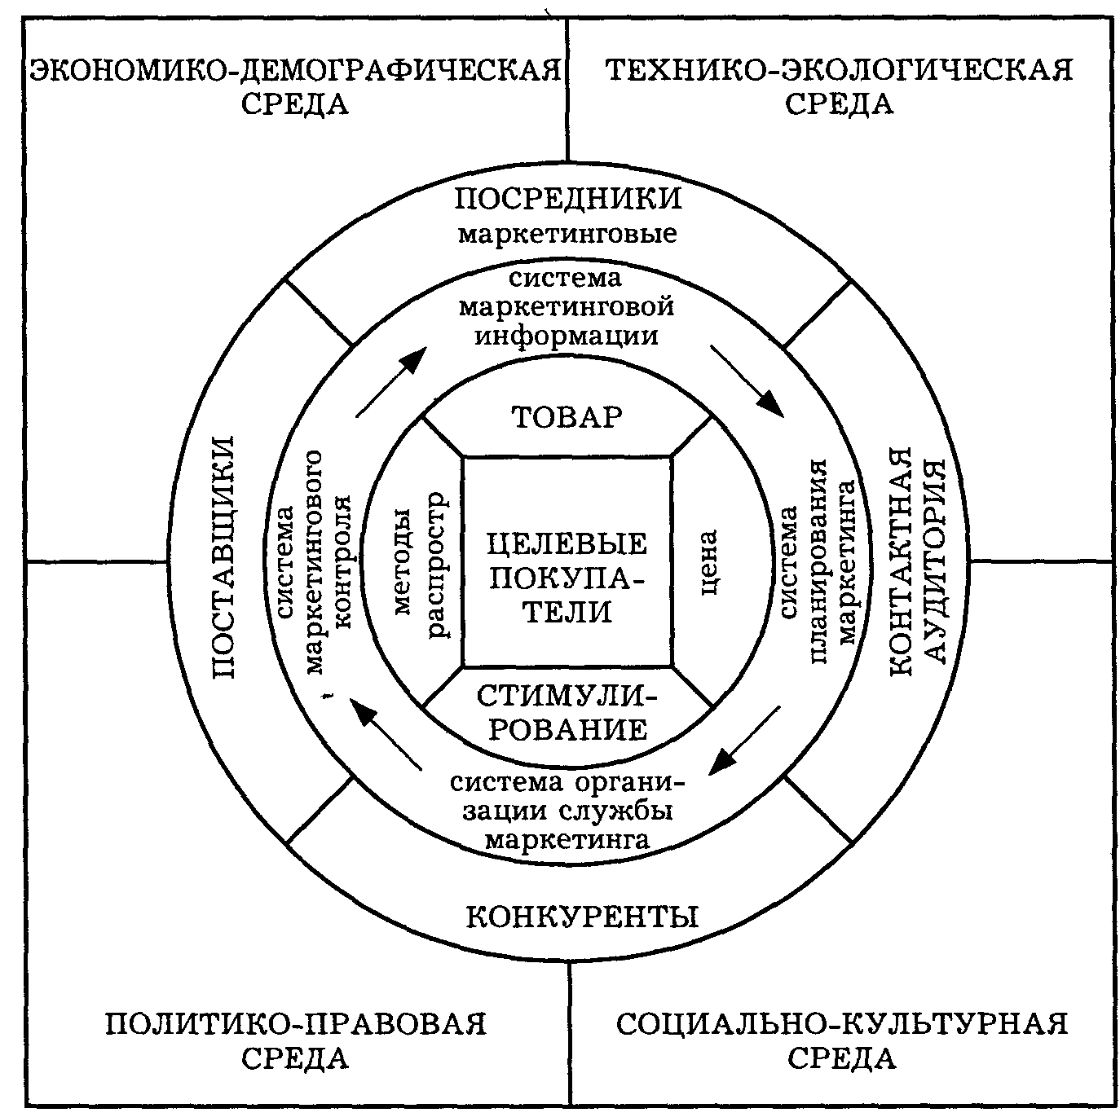
Рис. 98. Стратегические факторы маркетинга

Историческое развитие товарно-денежных отношений – это совершенствование межличностных отношений в сфере их трудовой, производительной и коммерческой деятельности. Эта сфера динамична. Еще сто лет назад продавец холста шел на рынок и встречался там с владельцем шиллингов. (Эта схема рынка и была проанализирована К. Марксом.) Современный же рынок претерпел такие кардинальные преобразования, что подходить к нему с марксовой меркой значит не видеть различия между деревянными счетами и компьютером.
Научно-техническая революция изменила не только номенклатуру и качество товаров, она в корне изменила технологию их производства и, что особенно важно,– технологию отношений современных товаропроизводителей, психологию их повседневного взаимодействия. И эти взаимоотношения не стихийны. Правовое государство постоянно регулирует эти отношения двумя способами – налоговой политикой и системой гражданско-правового законодательства.
Первым актом вмешательства государства в рыночные отношения было антимонопольное (антитрестовское) законодательство (Закон Шермана, принятый в США в 1890 году). С начала XX века в государственную собственность промышленно развитых стран перешли эмиссионные банки, что обеспечило устойчивость денежного обращения. Через систему кредитных ставок государство стало влиять и на различные отрасли производства. Как видим, частное не означает нечто противообщественное и противогосударственное. Частное – это значит огражденное от мелочного повседневного вмешательства иных лиц.
Во всей системе экономических отношений современных товаропроизводителей социально-психологические, этические отношения приобретают доминирующее значение. Уже давно в деловом мире развитых стран сформировался социально-психологический закон: недопустимо обогащение за счет действий, противоречащих требованиям нравственности. Многие аналогичные правила сформировались уже на заре цивилизации – правовое равенство участников товарно-денежных отношений, соблюдений принципа эквивалентности при товарообмене, свобода принятия решений и неукоснительная ответственность за их реализацию, ответственность за причиненный вред. Эти социально сформированные "ограничители" человеческого поведения не допускают превращения рыночных отношений в драку в погоне за прибылью. Психология порядочного человеческого поведения вызвала к жизни соответствующие правовые законы, а эти законы подчинили социальным требованиям даже тех, кто еще не достиг нравственного совершенства.
Во всех промышленно развитых странах существует строгий государственный контроль за качеством выпускаемой продукции. Установлены государственные стандарты качества. Через систему лицензий (разрешений) государство регулирует производство товаров, влияющих на здоровье населения. В последнее время широкое распространение получили и международные стандарты. Так социум влияет на деятельность современного человека, предотвращает анархию в производстве и в отношениях между производителями.
Установлен строгий контроль и над общественно значимой информацией. Реклама, например, должна неукоснительно соответствовать действительности, а пропаганда вредоносной продукции запрещена. Мы видим, что сформированный в нашем менталитете (сфере сознания) миф о капиталистической анархии, о психологии абсурда в мире капитализма развенчан. И многие нормы человеческого поведения, которые мы собирались сформировать в будущем, уже прочно вошли в жизнь цивилизованных обществ.
Так называемый средний класс, т. е. основная часть трудящегося населения, является объектом щадящего законорегулирования. Кредиты, предоставляемые непосредственно для строительства жилья, льготны. Установлен строгий порядок создания юридических лиц (организаций), от них требуется периодическая отчетность. Крупные компании обязываются к публичной отчетности. Так самоорганизуется общество свободных рыночных отношений. Как видно, эта свобода строго ограничена интересами социума. Она не имеет ничего общего с анархией и вседозволенностью. Как судья на футбольном поле, не вмешиваясь в ход игры, зорко следит за соблюдением ее правил, так и правовое государство, не вмешиваясь в тактику поведения людей, следит за тем, чтобы стратегия их поведения не противоречила интересам общества.
В гражданском праве разработана система договоров применительно к особенностям отдельных видов экономических отношений (купли-продажи, поставки, перевозки, аренды, договоры в сфере кредитно-банковских отношений и др.). Круг необходимых условий для заключения наиболее распространенных договоров нормативно урегулирован. Гражданский кодекс России содержит специальную норму о толковании договора (ст. 431). Среди принципов исполнения договора обозначены и принципы, имеющие по существу психологическое содержание, – принципы добросовестности и сотрудничества партнеров. Каждая из сторон должна исполнять договор наиболее экономичным образом и содействовать другой стороне в исполнении ею своих обязательств (ст. 168 ГК РФ).
Фирма отслеживает и учитывает такие факторы, как удобство времени – экспонирование и обеспечение наличия товара в период актуализированной покупательской потребности; удобство места – размещение товара в наиболее доступных для клиентов местах и удобство процедуры приобретения товара – обеспечение доступности и комфортных условий приобретения товара.
При проведении маркетинговых исследований используется метод репрезентативной выборки – определяется сегмент населения, олицетворяющий всю возможную рыночную общность.
Фирма должна постоянно изыскивать новые возможности своего развития и отслеживать возможные угрозы ее благополучию, чутко реагировать на значимые события, происходящие в микро- и макросреде. Микросреда: поведение служащих фирмы, положение в ее подразделениях, деятельность посредников, клиентурные рынки (рынок производителей, потребителей, промежуточных продавцов, государственных учреждений, международный рынок), конкуренты, аудитории (финансовые круги, средства информации, определенные государственные учреждения, местные контактные аудитории, широкая публика).
Макросреда: демографические, социально-культурные, общеэкономические, научно-технические, политические и природные факторы.
Различается также маркетинговая среда фирмы – совокупность активных субъектов, действующих за пределами фирмы и влияющих на ее возможности.
Центральной стратегической проблемой маркетинга является анализ потребительского рынка и покупательского поведения потребителей. На потребительском рынке товары покупаются для личного потребления. Этот рынок образуется из множества субрынков (субрынок молодых, средневозрастных и пожилых потребителей, субрынки различных социальных и этнических слоев населения и др.). Поведение покупателей определяется различными факторами. Основными из них являются социально-культурные и личностно-психологические факторы.
Рынок дорогих вилл и роскошных автомобилей образуется одной культурно-социальной общностью, рынок товаров широкого потребления, товаров типа "сделай сам" – другим социальным слоем. Покупательские наклонности людей зависят от их места жительства, их социальных ролей и социальных статусов, референтных групп и модных предпочтений. Различна структура предпочтений и в различных типах семьи. Мужья, жены и дети разных возрастов имеют различные потребностные ориентации. Товары всегда используются и в качестве социально-статусного символа. Президенты компаний не обходятся без "Мерседесов", вилл, яхт и роскошного внешнего оформления, а их жены должны блистать дорогими украшениями. Покупательские решения зависят также от возраста потребителей, этапа жизненного цикла их семьи, экономического положения, типа личности и психологических особенностей поведения. На потребительский спрос существенное влияние оказывает образ жизни людей – устоявшиеся формы повседневного поведения, устойчивые поведенческие стереотипы, наклонности, интересы и привычки, тип личности и ее саморефлексия – понятие о себе. Психологический тип личности – совокупность характериологических качеств индивида, проявляющихся в ее направленности, иерархии мотивов поведения, привычных способах взаимодействия с окружающей средой. Общительность личности, ее самомнение, властолюбие, комфортность, подражательность, привязанность, стремление к самоутверждению, успеху, доминированию – все эти личлостные качества определяют и отношение к вещам, определяют схему потребительского спроса. Экстраверты, больше ориентированные на внешний успех, ведут себя на рынке иначе, чем интроверты, больше занятые своим внутренним миром, чем внешним успехом. Покупательские решения индивида зависят от его доминирующей мотивации, типа восприятия окружающей среды, от его познавательных и ценностно-ориентационных особенностей. Человек постоянно испытывает многообразные потребности. Одни из них биогенны, другие – психогенны (социально обусловленные культурные и духовные запросы). Потребности человека (испытываемый дефицит чего-либо, психическая напряженность, вызванная этим дефицитом) становятся настолько настоятельными, что человек выдвигает конкретную цель для их удовлетворения, изыскивает способы и средства достижения этой цели – формируется мотив его поведения (сознательное выдвижение личностно значимой цели).
Теории Зигмунда Фрейда и Авраама Маслоу дают две наиболее распространенные интерпретации человеческой мотивации и мотивообразования. По Фрейду, человек не осознает происходящие внемотивационные процессы, они детерминируются сферой подсознания, мощные импульсы его подсознания находятся в постоянном конфликте с его сознанием, они влияют на поведенческие реакции индивида. Все небиологичное будет подсознательно отвергаться. Объектам темного цвета с неровными поверхностями инстинктивно будут предпочитаться полированные объекты яркой цветовой гаммы. Объекты с одним запахом будут предпочитаться мужчинами, а женщины предпочтут объекты с другим запахом. По-разному будет оцениваться форма и фактура объектов.
А. Маслоу попытался объяснить, почему в разное время у людей возникают разные потребности. Он подразделил потребности по уровню их значимости. Человек в первую очередь стремится удовлетворить наиболее значимые для него потребности. Только удовлетворив одну базовую потребность, человек приступает к удовлетворению другой иерархически смежной потребности. Голодающий человек не интересуется миром искусств, ему безразличны и мнения окружающих людей. Но то и другое его начнет интересовать, когда он будет систематически удовлетворять нижележащие базовые потребности. Мотивированный индивид намеревается совершить ряд целенаправленных действий. Он начинает собирать необходимую ему информацию, избирательно организует свое восприятие, вычленяет в различных объектах прежде всего то, что соотносится с его целью, формируется значимый для него сектор действительности.
Процесс покупки формируется задолго до ее реализации, а последствия покупки проявляются на протяжении значительного времени после ее совершения. Каждая стадия процесса покупки имеет существенное значение для поведения покупателя. При совершении привычных обыденных покупок некоторые из вышеприведенных стадий сокращаются, свертываются, а при совершении новых значительных покупок отдельные стадии этого процесса затягиваются и могут приобрести застойный характер (рис. 99).

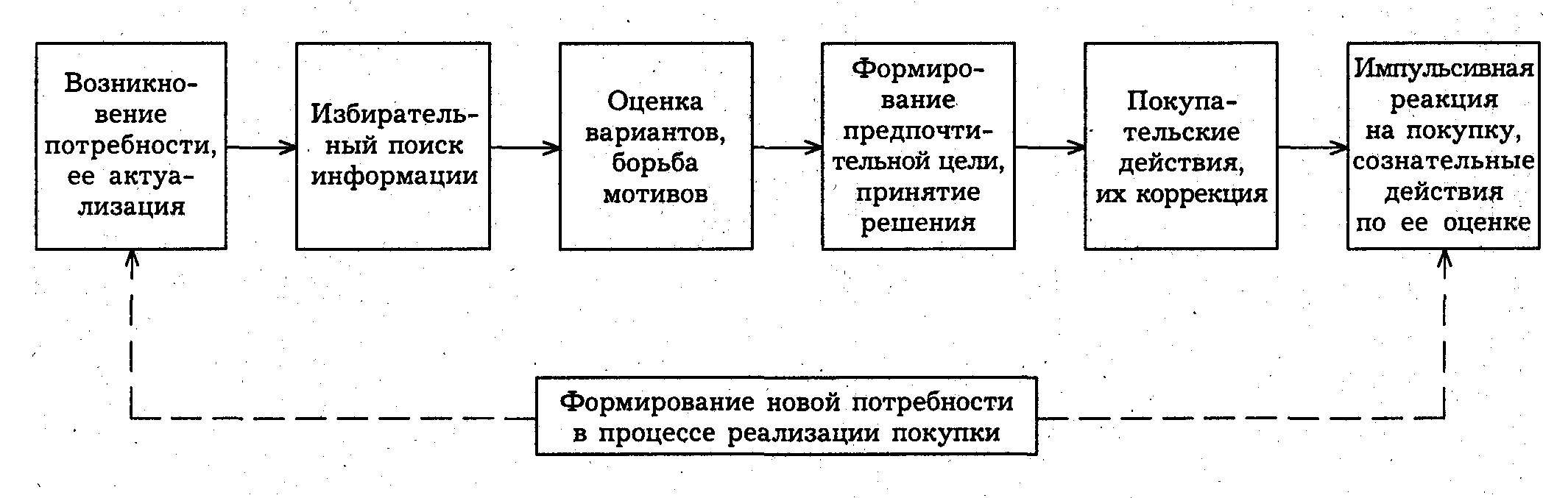
Рис. 99. Стадии принятия решения о покупке и оценка результата покупки

На стадии предрешения покупатель испытывает нужду в каком-либо объекте или услуге. Возрастание напряжения этой нужды формирует осознанную потребность и на этой основе осознается конкретная жизненная проблема – нужда, потребность четко вербализуется. Человеческие нужды стимулируются как социальными, так и биологическими факторами.
Биологические нужды достигают порогового значения, и человек осознает свою потребность в пище, влаге, свежем воздухе, комфортной температуре среды, в сексуальном партнере и др. Психика человека приобретает избирательную направленность (интенциональность) в отношении определенного класса объектов. Однако даже биологические потребности могут актуализироваться воздействием внешних раздражителей. (Проходя мимо лотка или магазина с вкусными продуктами, человек начинает ощущать потребность в их потреблении, а новая марка элегантного автомобиля сама по себе может вызвать актуализированную потребность в его приобретении.) Рынок начинается с актуализированного образа товара в сознании покупателя. Деятели маркетинга должны знать, что содействует возникновению этого психического образа, что вызывает повышенную ориентировочную реакцию потенциального покупателя на конкретный товар. С этой целью должны проводиться соответствующие исследования. Формирование покупательского побуждения – стратегическая задача маркетинга. У покупателя должно возникнуть чувство положительного отношения к определенному товару и желание действовать в целях его приобретения. Возникшее мотивационное побуждение ориентирует покупателя на сбор необходимой информации. Задача маркетинга – преподнести эту информацию в удобной для покупателя форме. Покупатель может воспользоваться как личными (мнение друзей, соседей), так и коммерческими информационными источниками. Коммерческие источники информируют, личные же источники убеждают. Необходимо всячески избегать негативной оценки товара со стороны личных источников. Комплект осведомленности покупателя может быть значительно уже полного комплекта данного вида товара. Задача фирмы – ввести все свои товары в комплект осведомленности покупателя. Более того – фирма должна обеспечить комплект реального выбора товара. Как потребитель оценивает информацию о товаре и осуществляет свой выбор? Каждый потребитель оценивает товар как наиболее подходящий для него набор потребительских свойств.
Так, например, выбирая губную помаду, женщины обращают первостепенное внимание на ее цвет, престижность, жирность, аромат, вкус и вид упаковки. Выбирая шины для автомобиля, покупатели оценивают долговечность протекторов, их безопасность, обеспечение плавности езды и цену. Эти свойства указанных товаров интересуют всех покупателей. Но отдельные из указанных свойств различные покупатели выдвигают на передний план, придают им наиболее весомые значения в системе своей ориентации на данную разновидность товара. Важные для покупателя свойства товара должны отличаться своей характерностью, образной выраженностью, заметностью. Деятель маркетинга должен оценивать набор свойств товара не со своей точки зрения, а с позиции отдельных категорий покупателей. Так называемые марочные товары несут в себе эталон образа данного вида товара, сформированный на основе среднестатистического анализа покупательских предпочтений. На купленный товар у потребителя возникает определенная реакция, а затем и обоснованное, сознательное одобрение или неодобрение покупки. Работа деятеля маркетинга должна продолжаться и в послепродажном периоде. Удовлетворение покупкой возникает в случае соответствия товара ожиданиям покупателя. Товар может и превышать ожидания покупателя, вызывать его восхищение. Слишком высокие ожидания, сформированные недобросовестной рекламой, ведут к разочарованию товаром, что неизбежно понижает спрос на него. Продавец должен адекватно отражать свойства своего товара. Лучшая реклама – довольный клиент. Разочарованный клиент становится источником отрицательной личной информации, существенно влияющим на поведение потенциальных покупателей. Продавец много теряет, приобретая неудовлетворенного покупателя. Продавцу должно быть небезынтересным, как поступает покупатель с приобретенным товаром – эффективно использует по назначению, использует не по назначению, хранит его в бездействии, выбрасывает или выгодно перепродает. С целевым рынком можно успешно взаимодействовать, лишь познав механизмы его целеобразования и целедостижения.
При внедрении на рынок товара-новинки необходимо учитывать индивидуальные особенности людей в их готовности к восприятию новшеств. Некоторые люди быстро и охотно воспринимают новшества, другие становятся их ранними последователями. Многие люди выжидают. Часть людей настолько привязываются к привычным вещам, что всю жизнь отвергают все новое. Энтузиасты-новаторы составляют примерно 3% потенциального количества покупателей, а ранние последователи – около 15%. Все новаторы – люди, склонные к риску. Мнение же ранних последователей новаторов более значимо для большинства покупателей Они-то и оказывают основное личное влияние на большинство потенциальных покупателей.
Одна треть потребителей совершает покупки под влиянием информации, полученной в непосредственном общении Темп принятия потребителем товара-новинки зависит: от резкого его превосходства над существующим аналогичным товаром (новая партия компьютеров была быстро раскуплена в США благодаря удобству в подсчете на них суммы подоходного налога), совместимость с опытом основной массы потребителей, облегченность понимания сущности товара-новинки, простота в его использовании, возможность первоначального апробирования в ограниченном объеме, коммуникативная доступность, функциональная наглядность.
На современном рынке распространены фирмы, которые закупают товары для дальнейшего их распространения в производстве и торговой сети. Покупателей здесь значительно меньше, но они крупнее и более компактно сосредоточены по различным регионам. Закупки здесь осуществляются профессионалами. Продавцу товаров следует знать, каковы основные критерии покупателя, кто оказывает решающее влияние на принятие закупочных решений, какие поправочные изменения в товаре могут обеспечить наиболее успешное его продвижение на рынке. Большую емкость имеет рынок государственных учреждений, которые осуществляют закупки исходя из жестких технических требований и стандартов. Большая часть этих закупок осуществляется способом открытых торгов или заключением контрактов по результатам переговоров. В США за деятельностью правительственных закупщиков установлен строжайший контроль со стороны Конгресса и Бюджетного бюро. Все агенты по закупкам товаров промышленного назначения имеют специальную профессиональную подготовку.
В настоящее время продавцы товаров переходят от методов массового и товарно-дифференцированного маркетинга к целевому маркетингу, позволяющему в большей мере выявлять рыночную конъюнктуру, создавать более эффективные товары и маркетинговые комплексы. Целевой маркетинг основан на сегментировании рынка – дифференциации рынка на определенные группы покупателей, ориентированных на определенные товары и услуги. В потребительском маркетинге существенное значение приобретает сегментирование по демографическим, географическим, психографическим и поведенческим признакам Сегментирование товаров промышленного назначения осуществляется по разновидностям потребителей и их географическому положению Если фирма занимает на рынке позицию рядом с конкурентами, она должна уделить первостепенное внимание новизне и качеству своего товара и более низкой его цене. Дифференцированный маркетинг – работа в нескольких сегментах рынка с предложением на каждом из них отдельного товара. Действия по обеспечению товару конкурентоспособного положения на рынке образуют позиционирование товара на рынке. Производство и продвижение товаров с высокими потребительскими качествами не исключают деятельности по стимулированию сбыта – принятию специальных мер по продвижению товара или услуги. Средства стимулирования: реклама, пропаганда, личная продажа.
Реклама – средство оплачиваемой фирмами социальной коммуникации, направленной на продвижение товаров и услуг на рынок. Обширны средства распространения коммерческой информации – газеты, журналы, телевидение, радио, рекламные проспекты, наружные экспозиции (плакаты, щиты, вывески), транспортные планшеты и многообразные сувениры. Реклама используется для формирования устойчивого образа фирмы, ее товаров и услуг, для распространения информации о продаже, для утверждения перспективной коммерческой идеи и т. п. Наибольшее развитие реклама получила в США. Внедрение в американскую промышленность процесса механизации породило производство обилия продукции, возник избыток товаров, а отсюда и необходимость рекламных призывов покупать эти товары Десятки миллиардов долларов небезуспешно вкладываются США в рекламу. Определив задачу рекламы и ее бюджет, фирма определяет ее творческую стратегию: формируется идея рекламного обращения, разрабатываются и оцениваются ее конкретные варианты. Многие рекламные идеи возникают из общения с потребителями, экспертами, дилерами. "Шлица" (сорт пива) нет", – сказал бармен посетителю. "Когда у вас нет "Шлица" – у вас нет пива" – эта фраза, подслушанная случайно рекламным агентом, стала рекламным девизом фирмы. Деятели рекламы чутко улавливают, какое чувство вызывает та или иная форма рекламы. Рекламные обращения стараются делать так, чтобы рекламируемый товар стал для потенциальных потребителей желаемым и исключительным (эксклюзивным), а содержание рекламы было предельно правдоподобным. В поисках формы рекламы учитывается ее текст, определяется стиль, тон и экспрессия (выразительность) рекламного обращения. В поисках стиля прорабатываются следующие возможные варианты: зарисовка с натуры, создание образа, вызывающего определенное настроение, акцентирование престижного образа жизни при использовании рекламируемого товара, включение рекламируемого товара в необычную романтическую, фантазийную обстановку. Нередко необходимость приобретения товара внушается косвенно, иногда даже на подпороговом уровне восприятия. Широко используется бравурное или лирическое музыкальное оформление, используются многочисленные свидетельства в пользу товара и научные данные о его полезности и безопасности. Тщательно продумывается размер, цветовая тональность, шрифт и размещение текста в наружных экспозициях; место и продолжительность радио- и телереклам.
В течение дня индивид может испытать сотни рекламных воздействий. Однако лишь некоторые из них будут связаны с определенными его мотивационными состояниями. Реклама должна быть рассчитана не только на систему потенциальных потребностей, но и формировать новые потребности, актуализировать нужды индивида. Она должна также соответствовать системе ожиданий индивида, его актуализированным установкам. Повышенная ориентация людей возникает на наиболее значимые для них качества объектов. Только та реклама эффективна, которая учитывает психологию поведения человека, особенности и закономерности его внимания, восприятия, мышления, воображения и памяти, особенности социального взаимодействия людей. Во многих случаях индивид воспринимает рекламу не так, как того хотят заказчики и исполнители рекламы. Рекламная информация вписывается индивидом в свою систему ценностей и понятий, в свое семантическое поле. Люди склонны принимать ту информацию, которая соответствует их устремлениям и представлениям. И только личностно значимая информация хорошо ими запоминается. Однако при этом существенное значение имеет и все то, что вызывает повышенную ориентировочную реакцию, входит в поле непроизвольного внимания и запоминания.
Необходимо учитывать закономерности аудиовизуального восприятия – шрифт текстов должен быть хорошо различим и удобочитаем, наиболее важная информация должна быть расположена в верхней части левой стороны страницы или рекламного щита. При выборе средства рекламы учитываются приверженность целевой аудитории к определенным средствам рекламы (радио и телевидение для охвата подростков эффективнее, чем газеты и журналы), специфика товара (цветные женские платья лучше представить в цветных журналах), специфика информации (большой объем специализированной информации лучше представить в почтовых отправлениях и специальных журналах). Контактная ценность рекламного объявления в средствах печати зависит от тиража и престижности избранного издания. Необходимы также замеры коммуникативной эффективности рекламы, ее впечатляемости и запоминаемости (проводятся путем опроса репрезентативной выборки потребительской общности), а также замеры торговой эффективности рекламы.
Наряду с рекламой используются и другие средства стимуляции сбыта – стимулирование потребителей распространением образцов, красивой и удобной упаковкой, премиями; стимулирование сферы торговли посредством проведения торговых конкурсов дилеров, бесплатного предоставления части товара и др., стимулирование торгового персонала фирмы премиями, конкурсами и др. Широкое распространение получили экспозиции и демонстрации товара в местах его продажи, специализированные выставки и встречи со специалистами, всевозможные конкурсы, лотереи и вознаграждаемые игры Значительное внимание фирмы уделяют пропаганде своих товаров и услуг, средствам организации общественного мнения (паблик рилейшнс). Фирмы формируют свой имидж как организации с высокой гражданской ответственностью. Поведение деятелей маркетинга находится под социальным контролем. Общественность ставит барьеры хищническому маркетингу, попыткам ввести покупателей в заблуждение, ограничивает политическое влияние бизнеса. В развитых странах возникло организованное движение граждан и государственных органов за расширение прав и влияния потребителей на производителей и продавцов – консьюмеризм.

§ 9. Психология менеджмента

Менеджмент (от англ. manage – управлять) – современная психологизированная доктрина управления предприятиями и учреждениями, основанная на закономерностях эффективного социального управления; организация деятельности людей с "целью придания ей эффективной производительной силы; использование человеческих возможностей ("человеческого фактора") для достижения стратегических целей организации. Менеджмент – управление социально-экономическими процессами на уровне организации. Менеджер – профессионал в области управления предприятием, знающий основы управления, обладающий навыками и умениями организации профессиональной деятельности группы людей, деловой лидер производственного коллектива. Менеджмент как теория и практика управления производственной деятельностью людей возник в результате разделения функций собственности и управления. В отличие от директора предприятия, бухгалтера, экономиста, инженера-технолога менеджер – специалист в области "человеческого фактора", в области управленческой деятельности. Управление – процесс определения стратегических и тактических целей и задач организации, изыскание средств их достижения, программирование этапов деятельности, обеспечение высокой мотивации трудовой деятельности людей, осуществление текущего контроля и коррекции этой деятельности.
В зависимости от управленческой функции различаются руководители, специалисты и вспомогательный персонал. Руководители занимают высшую ступень управления, принимают стратегические решения, направляют и координируют деятельность низших звеньев организации. Специалисты обеспечивают подготовку и реализацию управленческих решений, возглавляют отдельные секторы управления. Вспомогательный персонал – технические исполнители управленческих решений. Различаются уровни управления. Высший уровень управления (президент, председатель Совета директоров и др.) обеспечивает политику и стратегию организации, реализует потребности и интересы владельцев предприятия. Руководители среднего уровня обеспечивают функционирование организации в соответствии с ее задачами. Имея широкий круг обязанностей, они обладают и большими полномочиями. Это администраторы, доводящие решения высших руководителей до исполнителей. (Однако на всех уровнях управления существуют свои исполнительские функции.) Низший уровень управления составляет младший управленческий персонал – мастера, бригадиры, контролеры и др. Менеджеры всех уровней кроме управленческих решений принимают решения и по специальности. Менеджер – это специалист производства, способный организовать и направить человеческие ресурсы на реализацию задач данного производства. Чем более высокий уровень управления, тем больше удельный вес принятия ответственных решений по специальности. Говоря метафорически, управление – искусство создавать вещи с высокими потребительскими качествами за счет максимально эффективной организации труда производителей.
В настоящее время деятельность менеджеров ориентирована на ситуационный подход – использование гибких методов руководства организацией в зависимости от сложившейся реальной ситуации. Своеобразие текущей ситуации в значительной мере зависит от жизненного цикла организации, от состояния внешней и внутренней среды организации. Одним из основных элементов внутренней среды организации являются люди, трудовые ресурсы. Управление – циклический процесс систематического использования различных методов воздействия на управляемый объект. Основными функциями управления являются:
1) эффективное планирование с реальным учетом ресурсов организации; реализация системы организационных мероприятий, мотивационная стимуляция производителей и создание благоприятного психологического климата в производственных подразделениях, внедрение высокой культуры делового общения; контроль и текущая коррекция деловых отношений и производственной деятельности;
2) определение наиболее общих актуализированных мотивов трудового поведения в данной группе и выдвижение их на первый план в организации работы данного предприятия;
3) создание стиля деловых отношений, соответствующего основным поведенческим мотивам данной группы сотрудников; создание атмосферы зависимости удовлетворения личных потребностей, интересов каждого работника от трудового поведения его товарищей;
4) постоянное общение, взаимодействие с сотрудниками с учетом динамики их мотивационных состояний;
5) определение перед сотрудниками своих ожиданий, справедливая, адекватная оценка трудовой активности каждого работника, доступность для всех сотрудников, внимание к их просьбам и пожеланиям (рис. 100).

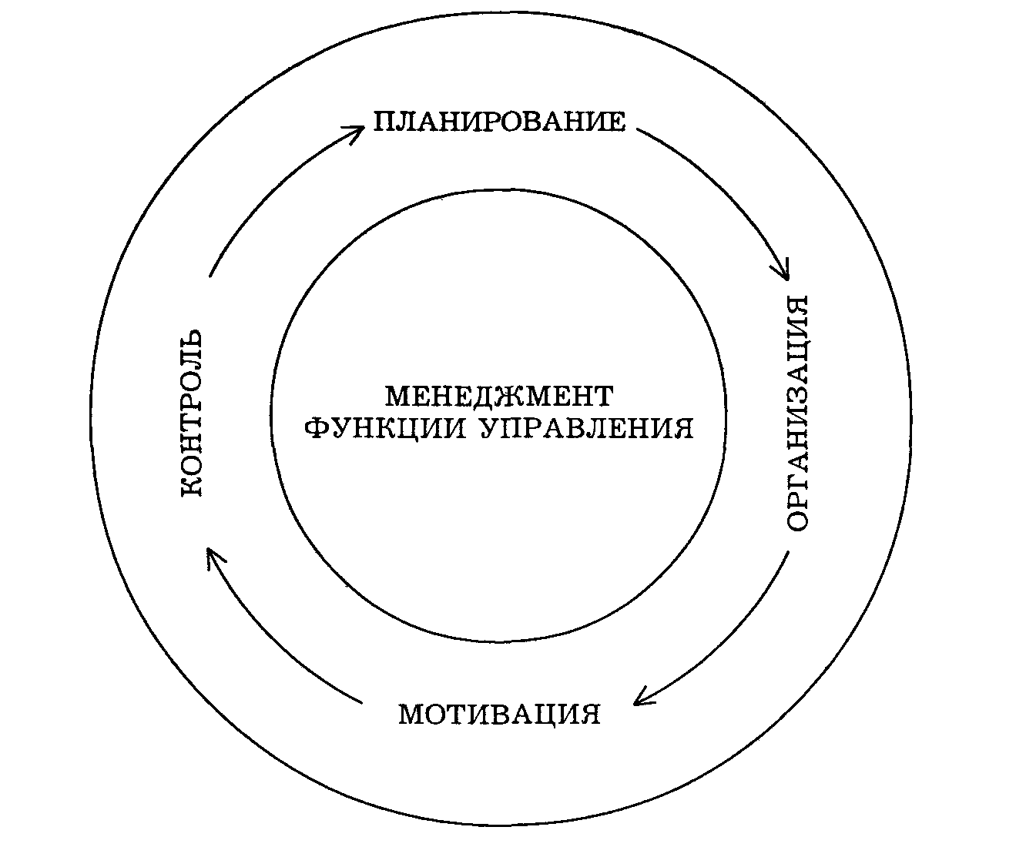
Рис. 100. Функции управления

Функция контроля. Контроль – это прежде всего объективное сопоставление фактически достигнутых результатов запланированным критериям, это процесс удержания организации в запланированных параметрах ее развития. Контроль – обратная связь с целью корректировки производственного процесса. Побеждают те организации, фирмы, которые вооружены точными современными системами контроля. (Как видим, контроль не сводится к индивидуальным "подлавливаниям" и "накачкам".) В процессе контроля сотрудник должен получать информацию о том, что у него получается хорошо, в чем причина некоторых отклонений от установленных стандартов, что должен предпринять работник для исправления положения. Контроль в менеджменте должен быть постоянным. Функцией контроля должны быть наделены специальные администраторы. При этом следует неуклонно придерживаться этических, правовых и производственных норм, не допуская проявлений субъективизма и грубости, возникновения конфликтных ситуаций. Контроль должен сопровождаться профессиональным обучением, повышением квалификации работника.
Следует обращать внимание на качество и количество допускаемых недостатков, убеждаться в их достоверности, правильно определять показатели результативности выполненной работы. При этом должна быть избрана психологически обоснованная тактика поведения контролирующего лица. Контроль не должен создавать стрессовые ситуации. Все работники должны хорошо знать контролируемые параметры данного производства. Следует широко использовать форму предварительного контроля с его диагностической и терапевтической разновидностью, с системой мер положительного психического воздействия на лиц, допускающих нормативные отклонения.
Функция планирования. План функционирования и развития организации – это модель социально-экономического состояния организации на определенный период; это карта пути следования организации. Стратегическое планирование, осуществляемое на высшем уровне управления, предполагает определение долгосрочной перспективы развития организации, учет тенденций развития внешней среды организации, систему мер по овладению рыночной нишей. На среднем уровне управления осуществляется тактическое планирование – определяются промежуточные цели и задачи, методы их реализации. На нижнем уровне управления осуществляется оперативное планирование: определяются стандарты деятельности в различных видах работ, стимулируется максимальное приложение усилий каждым работником для достижения тактических и стратегических целей организации. Указанные три уровня планирования составляет бизнес-план функционирования организации. При этом руководствуются рядом принципов эффективного планирования:
1) всесторонность и полнота планирования (учет всех событий и обстоятельств, имеющих значение для развития организации);
2) обоснованность и точность планирования (использование современных методов и процедур, обеспечивающих точность производственных прогнозов);
3) текущая корректировка планов с учетом достигнутых промежуточных результатов;
4) ясность и доступность планирования для всех членов организации.
При планировании используются соответствующие современные инструментарии: бюджетный подход, анализ окупаемости производственных затрат, пилотажное исследование и др.
Функция организации. Определение порядка и условий функционирования организации, установление взаимосвязей между всеми ее подразделениями, системная организация деятельности людей, создание схемы реализации перспективного и текущего планирования, формирование рабочей структуры организации, определение функции, ответственности и подотчетности каждого работника, объединение работы всех специалистов организации, фирмы, структурирование деятельности каждого подразделения. Реализация функции организации работы предприятия подчиняется следующим принципам:
1) определение системы производственной деятельности для достижения планируемых целей;
2) четкое персональное разделение труда, объединение людей в рабочие группы и подразделения;
3) назначение руководителя каждой группы с четким определением его функций и порядка подотчетности;
4) координация работы всех подразделений соответствующим администратором;
5) определение управленческой иерархии данной организации;
6) определение нормы управляемости – количества сотрудников, которым может эффективно управлять один менеджер (с учетом времени, необходимого для общения менеджера с каждым сотрудником). Организация – это создание эффективно функционирующей рабочей структуры предприятия.
Функция мотивации: создание системы побудительных стимулов для всего персонала, обеспечивающих достижение целей организации на основе гармонического сочетания, сбалансированности интересов организации с личными интересами каждого работника. Заинтересованность работника, его личная мотивация состоит из значимых для него условий деятельности – ее содержательной стороны, материального вознаграждения и процессуальных условий работы, а также от личностной структуры, иерархии потребностей каждого индивида. Наряду с физиологическими потребностями у людей существуют потребность в персонализации (быть значимым для других людей, иметь достойный имидж), потребность в самовыражении и самореализации. Существенное значение имеет содержание работы, ее соответствие личностным наклонностям и возможностям личности. Актуализация тех или иных потребностей зависит от ряда условий. Поведение людей организуется комплексом мотивов. Те или иные мотивы начинают доминировать в зависимости от психического состояния человека, его индивидуальных возможностей и иерархии ценностей, сложившейся в настоящий момент. Существуют и такие индивидуальные потребности, как потребность достижения успеха, доведения дела до необходимого результата, стремление к деловому и творческому росту. Разнообразен веер социальных потребностей – служение социально значимому делу, желание оправдать доверие коллектива, авторитетных руководителей, соответствовать ожиданиям референтной группы, требованиям общесоциальных норм и др. Велико стремление людей к социальной справедливости, к получению эквивалентного вознаграждения за свой труд, объективному признанию своих заслуг. Интенсивность труда может быть высокой только при адекватной его оплате, при обеспечении соответствующего социального статуса работника, признания его заслуг и уважения к нему. Каждый человек чувствителен к системе внешних и внутренних вознаграждений. Но баланс значимости этих вознаграждений сугубо индивидуален. Глубокое удовлетворение приносит результативность работы, ее социальная значимость, общественная признательность за трудовые успехи.
Мотивация взаимосвязана с контролем. Существенно четкое определение стандартов производственной деятельности, ознакомление работника с эталонными образцами продукции, доведение до каждого работника основных показателей эффективности его работы. На следующем этапе контроля достигнутые результаты сотрудника сопоставляются с ранее разработанными стандартами, выявляется масштаб возможных отклонений, их значимость для производства в целом. На основании этого сопоставления и оценки результатов работы сотрудника организуются корректирующие действия. Контроль должен осуществляться лишь по основным параметрам производства и обеспечивать менеджера необходимой информацией для эффективного управления производственным процессом. Управленческие функции взаимозависимы, они находятся как бы в круговом движении, образуют соответствующие циклы. Контрольная информация может использоваться для дальнейшего планирования, организационной и мотивационной перестройки деятельности предприятия. Деятельность же менеджеров всех уровней оценивается по двум параметрам: по их способности достигать желаемых результатов и их возможностям достигать эти результаты с наименьшими затратами. Для этого современные менеджеры должны руководствоваться определенными принципами управления и использовать современные методы воздействия на управляемые ими объекты.
Управленческая деятельность менеджера основывается на определенных принципах и правилах. Основополагающим принципом производственного управления является оптимальность соотношения управленческой централизации и децентрализации, эффективное распределение полномочий между различными управленческими структурами, сочетание единоначалия с коллегиальностью. Коллегиальность же означает учет мнений исполнителей всех уровней. Все управленческие действия менеджера должны быть психологически обоснованы и адекватны запросам производства, ориентированы на реализацию комплекса экономических и социальных задач (принцип плановости). Каждый работник должен быть наделен конкретными обязанностями и правами, периодически отчитываться о своей работе. Менеджеры всех уровней должны обладать профессиональной свободой – свободой принятия решений, заключения договоров и т. п. Цели деятельности низших структур определяются вышестоящей структурой. Все звенья организации функционируют по принципу обратной связи – постоянно учитываются все реакции управляемого объекта на управляющее воздействие. Тщательно организуется система поощрений и наказаний, исследуются все возможности повышения трудовой мотивации. Вся система управления организуется на принципе демократизма – участие в управлении организацией принимают все сотрудники.
Принципы управления реализуются методами управления – совокупностью способов и приемов воздействия на управляемый объект, направленных на достижение целей организации. В методе управления различаются направленность, содержание и организационная форма. Направленность метода – его ориентированность на конкретный объект. Содержание метода управления – его организационно-административная, экономическая или социально-психологическая специфика. Организационная форма – обусловленность метода конкретной производственной ситуацией.
Основная функция управления – функция организации – осуществляется организационно-административными методами управления, обеспечивающими координацию деятельности всех сотрудников, порядок работы всего коллектива. Организационно-административные методы управления основаны на властных полномочиях руководителя организации. Однако эти методы не имеют ничего общего с волюнтаризмом и своеволием администратора. Приказы, распоряжения и оперативные указания администратора обеспечивают объективно необходимую четкость и организованность деятельности предприятия; они регламентированы актами трудового и хозяйственного законодательства, имеют определенную адресность, обязательны для выполнения в определенные сроки. Эти методы воздействуют на структуру и на процесс управления. Это методы распорядительного влияния руководителя на поведение подчиненных, они корректируют возможные отклонения от движения к цели. Эти методы связаны с системой подчинения сотрудников разных уровней. Однако они должны исключать личностное подчинение – не допускать унижения личности, возникновение конфликтных эмоциональных состояний. Управляющая и управляемые системы должны постоянно находиться в состоянии взаимопонимания, взаимопризнания и взаимоуважения. Сами типы служебного подчинения могут быть трех видов: 1) вынужденное, внешне навязанное; 2) осознанное, мотивационно принятое, внутренне обоснованное; 3) пассивное. Оптимальна, конечно, вторая разновидность подчинения. Воздействие на подчиненных может быть прямым и косвенным. Однако значительное преобладание прямого, непосредственного воздействия на сотрудника может вызвать пассивность его поведения.
Экономические методы управления – совокупность экономически значимых воздействий на объект управления, воздействие на его экономические, материальные интересы. Если административно-организационные методы управления – это методы принуждения, то экономические методы – это методы побуждения. Чем самостоятельнее и демократичнее организация, тем большую роль в ее управлении приобретают экономические методы воздействия.
Экономические методы управления основаны на возможности участия коллектива в распределении получаемых доходов, прибыли, распоряжаться материальными фондами. При этом учитываются экономические интересы всех участников производства, вся система субординации хозяйственных связей. Методология и технология планирования производства основываются на нормативном принципе, на принципе экономического стимулирования всех сотрудников; обеспечивается повышение профессионализма сотрудников, сочетание их личных и общественных интересов, возрастает роль экономического анализа и хозрасчета, широко используются методы экономико-математических расчетов, исследования операций и др.
Основной же составляющей успешности работы предприятия является умение руководителей, менеджеров работать с людьми – социально-психологические методы управления. Предпосылками формирования психологически сплоченных производственных групп являются общность интересов и целей, ситуативных и долговременных установок, психофизиологическая совместимость, морально-психологический климат в коллективе, стиль поведения руководителей. Социально-психологические методы управления – совокупность психологизированных способов воздействия на мотивационную сферу сотрудников, их производственно-ценностные ориентации, межличностные отношения в производственных группах. Основным психологическим механизмом эффективного управления является перевод административных планов и задач во внутриличностную структуру сотрудников, осознание ими перспектив социального развития производственных групп и личного благосостояния. Существенное значение имеет вовлечение производителей в систему самоуправления, предоставление производственным звеньям прав хозяйственной самостоятельности. Это означает, что из объекта управления производственные коллективы обретают качества субъекта управления, самостоятельно решая вопросы группообразования, распределения производственных функций и общего заработка (создание хозрасчетных, арендных и подрядных бригад). Производитель должен осознать себя в качестве полноправного субъекта производственного и социального процесса. Для этого необходима максимальная децентрализация управления. Только при этом условии начинает функционировать рыночный контроль за мерой труда и потребления, над бережным сохранением и использованием товарно-материальных ценностей, личность начинает реализовывать себя в качестве субъекта собственности.
Развитие самоуправления в производственных коллективах не снимает проблему эффективного управления кадрами, проблему формирования экономически и психологически мыслящих руководящих кадров. Отсюда необходимость систематического профессионального обучения, аттестации и служебного продвижения руководящего персонала.
Управление персоналом – деятельность самостоятельной группы менеджеров, задачами которой является повышение профессионализма и производственной активности персонала. Кадровая служба обеспечивает развитие бизнеса посредством разработки и реализации кадровой стратегии; найма высококвалифицированных сотрудников, планирования их карьеры, совершенствования системы оплаты труда. Кадровая служба должна быть интегрирована во все структурные подразделения организации. Ее задачей является не только формирование кадров организации, но и развитие сотрудников, совершенствование организации труда, его мотивационное стимулирование и обеспечение безопасности труда, оценка занятости работников, создание системы непрерывного повышения квалификации работников, стимулирование их на новаторскую деятельность, участие в принятии управленческих решений, формирование корпоративных традиций, закрепление ключевых кадров.
Кадровая служба должна владеть критериями оценки персонала, объективными (тестовыми) методами оценки его профессиональной компетентности, общекультурного и морального уровня. Для этого необходим высокий профессионализм самого менеджера по отбору кадров. Необходимо правильно определять потребность организации в соответствующих кадрах – устанавливать необходимое количество работников для реализации задач организации, их качественную, временную и пространственную локализацию. При этом учитываются затраты времени на единицу продукции, на отдельные рабочие операции и др. Менеджер по кадрам должен владеть профессиограммами необходимых ему профессий, знать, какими общими, специальными и личностными особенностями должен обладать кандидат на определенную должность. При этом широко используется оценочная беседа и пробная работа, система валидных и надежных психологических тестов. Оцениваются также и общие поведенческие особенности претендента: внешний вид, манеры поведения, уверенность-неуверенность в своих возможностях, коммуникативная и эмоциональная контактность, ситуативная адаптируемость, уравновешенность и гибкость поведения, справедливость и честность в оценках, способность к кооперации, конфликтность-лабильность, уровень невротизма, толерантность, способность к проблемному мышлению, инициативность, речевые особенности (ясность изложения мыслей). Бытовавшие в прошлом интуитивные методы отбора кадров неприемлемы для организаций современного типа. Управление персоналом требует системы современных экономических, психологических и социально-психологических знаний, владения критериями оценки персонала по количеству и качеству его труда, отношению к труду и особенностям социальной коммуникации.
При проведении собеседования с претендентом необходимо предварительно исследовать форму и содержание его заявления (культуру и грамотность обращения). Структура ознакомительной беседы состоит из установления психологического контакта, интервьюирования, формирования заинтересованности претендента в данной работе (демонстрация преимуществ и перспектив развития фирмы), дискуссионного обсуждения возможного контракта, предъявления системы тестовых вопросов. При этом следует избегать как предвзятости, так и идеализации в оценке претендента, не допускать стереотипных оценок, избегать ошибок социальной перцепции (эффекта ореола, первичности и др.). При оценке претендента на руководящую должность необходимо выявлять качественные характеристики отдельных его функций. Менеджеров трудовых коллективов оценивают по следующим критериям: 1) способность к управленческой деятельности: способность видеть и формулировать проблемы (креативность интеллекта), прогнозировать события и планировать сложную деятельность, оперировать управленческой информацией, упрощать и схематизировать эту информацию; 2) профессиональная компетентность – знание предлагаемого ему дела; 3) владение демократическими и психологически адекватными методами и способами управления; 4) личностные качества, организаторские способности, социальная коммуникативность. Так, например, оценка пригодности директоров коммерческих предприятий производится по следующим критериям:

Личностные факторы Коэффициент весомости фактора
(по десятибалльной шкале)
1.  2.  3.  4.  5.  6. | Способность к выполнению  заданий фирмы | 10
1.  2.  3.  4.  5.  6. | Исполнительская дисциплина | 8
1.  2.  3.  4.  5.  6. | Эрудиция | 5
1.  2.  3.  4.  5.  6. | Качество выполняемых работ | 10
1.  2.  3.  4.  5.  6. | Творческая инициатива | 7
1.  2.  3.  4.  5.  6. | Участие общих мероприятиях фирмы. | 6
7. Трудовая дисциплинированность |  | 8
8. Самоконтроль, оценка результатов  своего труда |  | 7
9. Способность пользоваться  своими правами |  | 5
10. Адаптированность стиля руководства |  | 6
11. Умение преодолевать конфликтные  ситуации |  | 7
12. Профессиональная честность |  | 9
13. Умение руководить людьми |  | 8
14. Принципиальность, деловитость  и личная организованность |  | 5
15. Выдержанность, уравновешенность,  толерантность |  | 6
16. Чуткость, внимательность,  синтонность в подходе к подчиненным |  | 7
17. Умение планировать и организовывать  работу |  | 9
18. Эффективность общения с клиентами |  | 8
19. Эффективность использования  рабочего времени |  | 10
20. Развитость интеллекта |  | 8

Итоговый результат оценки претендента выражается в интегральном коэффициенте, вычисляемом как отношение суммы критериев к сумме коэффициентов их весомости.
Существует и другой, более краткий набор характериологических качеств руководителя.
Личностные и профессиональные Уровни показателей
качества руководителя (менеджера) высокий низкий
1. Компетентность 7 3
2. Коммуникабельность 7 2
3. Эмоциональная устойчивость,
толерантность 6,5 2,5
4. Смелость 6 2
5. Настойчивость 6,5 2
6. Личное обаяние 6 1,5
7. Прогностические способности 6 2
8. Речевые способности 5,5 2
Экспертная оценка производится высококвалифицированными экспертами-психологами (по семибалльной шкале).
При обучении менеджеров и повышении их квалификации первостепенное значение имеют следующие отрасли знаний:
– экономические,
– технические,
– юридические,
– психологические,
– специальные.
Одним из основных элементов менеджмента является культура управленческого труда, эталонные ценности этого труда, нормы поведения и деятельности менеджера. Культура труда менеджера складывается из его знаний и умений в области экономики, законодательства, научной организации труда, культуры поведения и культуры речи, организационной культуры руководителя (владение знаниями теории управления, психологически адекватными методами организаторской работы, владение организационными процедурами). Современный менеджер должен понимать природу управленческих процессов, своих функциональных обязанностей, оптимального стиля руководства, знать критерии эффективности своей работы, ориентироваться в современной информационной технологии и средствах коммуникации, нужных для управленческого персонала. Ряд личностных ограничений не позволяет индивиду претендовать на должность менеджера: неспособность к эффективной саморегуляции, размытые личностные ценности, личностная ригидность, пониженная креативная способность (неспособность видеть и решать проблемы), коммуникативная недостаточность, непонимание специфики управленческого труда, пониженные организаторские способности, незнание процессов групповой динамики и группового развития, невладение формами и способами межличностного воздействия.
Типичные способы и формы поведения менеджера образуют стиль его деятельности. Методы руководства и управления при их реализации приобретают субъективно-психологические особенности. Различаются выделенные еще Куртом Левиным три основных стиля руководства – авторитарный, демократический и либеральный (анархический). Либеральный стиль характеризуется отстраненностью руководителя от активного руководства. Этот стиль руководства означает несоответствие руководителя своей должности. Наиболее приемлемым является демократический стиль деятельности менеджера, который отличается от авторитарного стиля следующими особенностями:

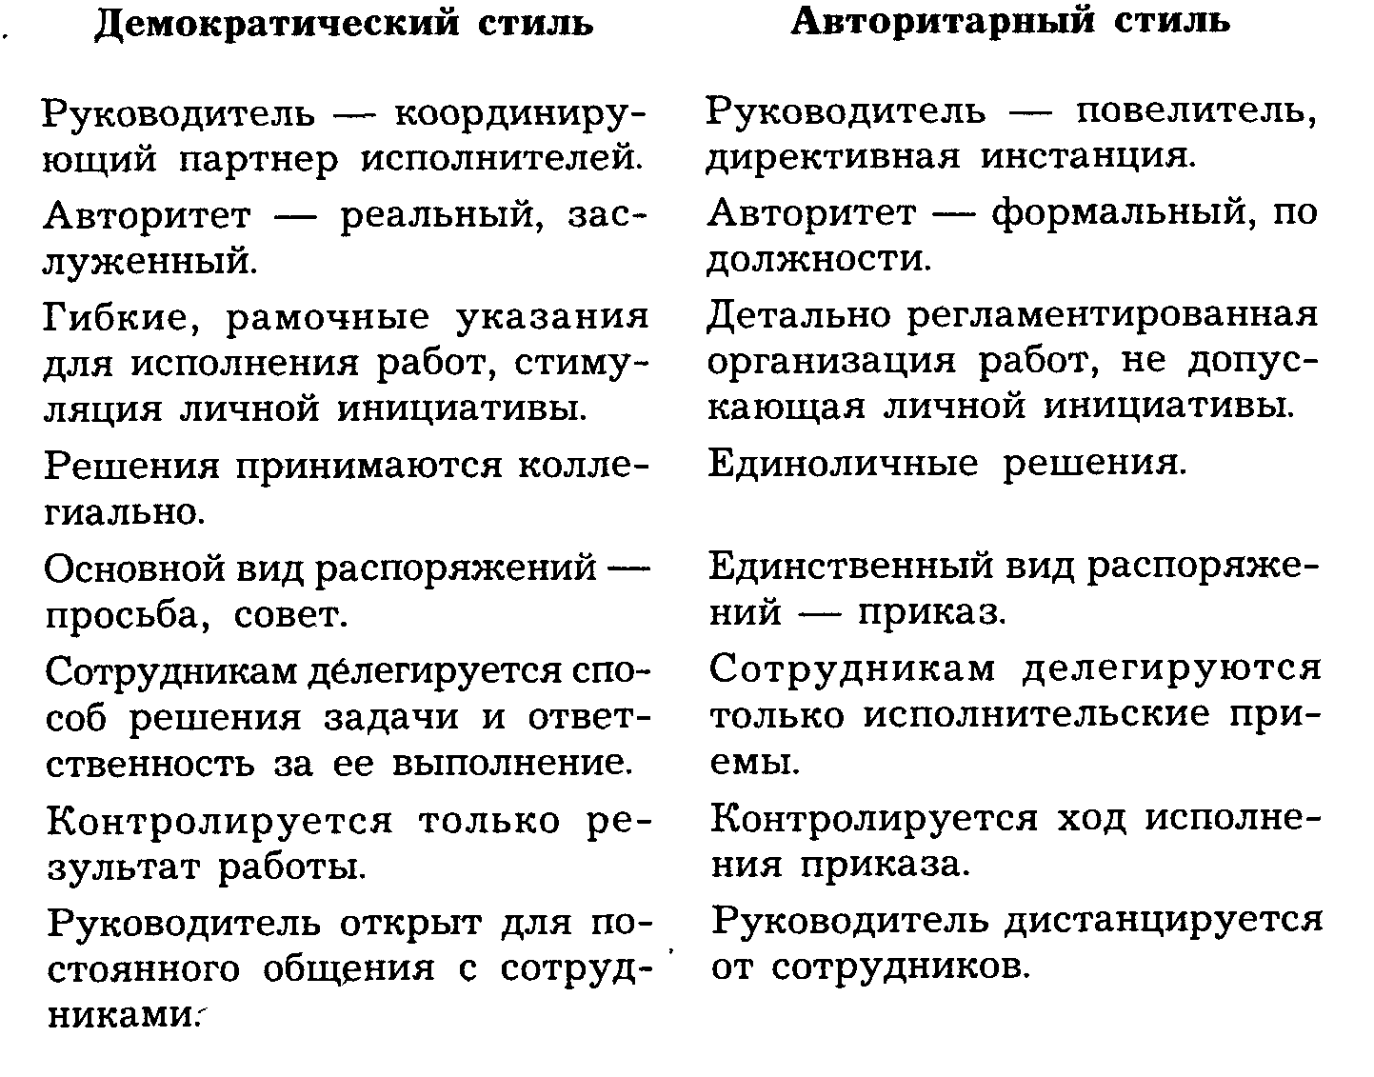

Демократический стиль руководства обеспечивает личностную самореализацию сотрудников.
Однако в некоторых случаях предпочтение может быть отдано и авторитарному стилю руководства (организация работ в экстремальных ситуациях и т. п.). Авторитарный стиль руководства имеет место и в начальных стадиях группообразования, в неразвитых коллективах, в тех случаях, когда масса исполнителей не обладает необходимым профессионализмом и должной культурой поведения. В отдельных случаях руководителю демократического стиля целесообразно использовать отдельные элементы автократического руководства.
Стиль руководства индивидуален. В рамках демократического стиля возможны различные его варианты. Так, большая забота о производстве может сочетаться с недостаточным вниманием к людям; дружеские отношения с сотрудниками могут развиваться в ущерб делу. Для получения личных преимуществ руководитель может манипулировать формально-демократическими способами руководства, допускать панибратские отношения с подчиненными, опускаться до их недостаточно высокого уровня личностного развития. В стрессовых и конфликтных ситуациях менеджер может воспользоваться резервными, экстраординарными моделями поведения.
Деятельность менеджера по своей психологической структуре – система сложных волевых действий. Ее основными элементами являются видение основных целей, способов и условий их достижения, принятие оптимальных решений в условиях сложного выбора. Это исходное звено поведенческой активности менеджера требует высокого развития такого его личностного качества, как инициативность, и такого психического состояния, как достаточная информированность. На этапе реализации принятых решений существенны такие личностные качества, как принципиальность, непреклонность и настойчивость, способность преодолевать возникающие трудности – толерантность. Для учета непредвиденных ситуаций необходима критичность мышления. И, наконец, менеджер должен быть мастером разрешения конфликтных ситуаций, находя взаимоприемлемые решения для конфликтующих сторон.
Центральным звеном деятельности менеджера является принятие управленческих решений. Принимаемые им решения – обоснованный выбор варианта действия из ряда альтернативных возможностей. Эти решения касаются в основном четырех управленческих сфер – планирования, организации, мотивации и контроля. Решения принимаются в условиях неопределенности и некоторого риска. При этом менеджер должен ориентироваться на решения с высоковероятностным положительным исходом. Для этого он должен обладать значительным практическим опытом и развитой интуицией, учитывать базовые ценности и традиции своей организации. По жесткости регламентации решения могут быть контурными, алгоритмическими и структурированными. Контурные решения определяют общую схему оптимального действия в сложившейся ситуации, не предопределяя конкретные способы действий. Алгоритмические решения строго предписывают подчиненным жесткую схему, порядок действий. Структурированные решения определяют четкий порядок действий, но допускают их коррекцию на основе текущей и итоговой обратной связи. Реализация задач организации осуществляется в основном принятием организационных решений. Необходимость принятия решения возникает в определенной проблемной ситуации, которая объективно задает определенные критерии возможного решения. Менеджер выявляет ограничения своих возможных действий и исследует возможные альтернативы выхода из проблемной ситуации. Выбирается альтернатива с наиболее благоприятными исходами. Принимаемые решения могут быть формальными и неформальными – творческими, эвристическими. Последняя разновидность решений требует развитых аналитических способностей менеджера. Стратегические решения принимаются коллегиально. Однако круг лиц, участвующих в принятии решения, должен быть профессионально специализирован. При этом может быть использован метод "мозгового штурма", при котором предлагаемые решения ничем не ограничиваются и лишь затем производится отбор наиболее рациональных предложений. Иногда используется кольцевая система принятия решений, при которой обсуждение проблемы предлагается определенным лицам, список которых составляется руководителем учреждения При этом выявляется вектор наибольших предпочтений. Большие массивы исходной информации могут быть обработаны на ЭВМ. На основе теории игр проигрываются ситуации при несовпадающих интересах различных подразделений данной организации. Имитационные модели позволяют проверить возможные результаты планируемых решений, своевременно откорректировать принимаемые решения. Принятие управленческих решений может быть уравновешенным, рационально обоснованным, импульсивным, осторожным, инертным и рискованным. Одних людей больше пугают возможные ошибки, других стимулируют возможные удачи. Обоснованные решения всегда учитывают иерархическую зависимость альтернатив, оценивают "вес" принимаемых альтернатив, реальные возможности их осуществления. Управленческие решения должны быть максимально экономически эффективными, своевременными, обоснованными и реалистичными. Невыполнение решения исполнителями, как правило, связано с нечеткой его формулировкой, не понятностью его смысла, отсутствием возможностей для его реализации, с личностным неприятием данного решения. Модель деятельности, принятая к исполнению, должна быть полной, достаточно развернутой, личностно принятой, соответствовать условиям ее реализации. Она должна состоять из четкой системы оперативных моделей. Вся динамика предстоящей деятельности должна хорошо представляться исполнителями. Они должны предвидеть возможные помехи для реализации поставленной задачи, знать варианты действий.
Управленческий цикл далее проходит стадию организации и контроля. Реальная ситуация исполнения решения, как правило, отличается от планируемой, идеальной. Основная трудность здесь состоит в организации труда других людей. Возникают проблемы коммуникации. В зависимости от задач деятельности выбирается форма коммуникации – многосвязная, звездная или иерархическая. При многосвязной структуре коммуникации все участники деятельности связаны между собой – это характерно для первичных коллективов. В звездной структуре коммуникации возрастает роль центрального коммутатора, руководителя. При этом замедляется скорость и снижается устойчивость передачи информации. При иерархической структуре групповой организации промежуточные ее звенья одновременно являются и командными, и подчиненными. При этом централизованный контроль исполнения задачи низовыми звеньями затрудняется неопределенностью промежуточных решений. Основное назначение контроля – своевременное обнаружение возможных отклонений от программы принятых действий, принятие мер по ликвидации отклонений, выявление причин отклонений. Устойчивый централизованный контроль приобретает и ориентирующую функцию – подчиненные начинают хорошо знать, на что начальство обращает первостепенное внимание. Контроль может быть предварительным, текущим и итоговым. Основная его функция – коррекция деятельности на основе текущей и итоговой обратной связи.
В организации труда исполнителей нередко возникают трудности непонимания, психологические барьеры, противоречия, конфликты и конфликтные эмоциональные состояния. Профессионализм менеджера состоит в умелом снятии конфликтов, в нахождении компромиссных решений. Причинами производственных конфликтов могут быть: противоречивость целей групп и отдельных личностей, различие в привычных способах действий, в смысловых и операциональных установках, нечеткость в разграничении прав и обязанностей различных структур, ограниченность ресурсов, неблагоприятные условия среды, несоответствие вида деятельности функциональным обязанностям группы или отдельной личности, противоречивость предъявляемых требований – когнитивный диссонанс и др.
Нередко проявляется и конфликтность личности, ее негативные характериологические качества – зависть, обида, акцентуации и психопатии характера. Источником конфликтов может быть и сам менеджер, его негативные личностные качества – мелочность, придирчивость, злопамятность, несправедливость, беспринципность, резкость и грубость. Конфликты обычно не устраняют, а разрешают, воздействуя на его источники. Менеджер должен различать конфликт, связанный с распределением ресурсов, и конфликт, обусловленный психологической несовместимостью двух сотрудников. При разрешении конфликта следует прежде всего минимизировать количество его участников, привлечь компетентных экспертов, не принимая лично сторону определенной конфликтующей группы. Формы разрешения конфликтов могут быть психолого-педагогическими (просьба, убеждение, внушение, разъяснение) и административными (решение комиссии, перевод на другую работу). Различны и способы реагирования на конфликт – избегание, сглаживание, принуждение, компромисс, решение конфликтной проблемы. В целях сглаживания конфликта и нахождения компромиссного решения целесообразно вынести конфликт на широкое обсуждение, не допуская при этом его дальнейшего обострения, создать для конфликтующих сторон ситуацию эмоционально положительного общения. Обсуждая конфликт, следует анализировать проблему, а не личностные качества его участников. Но лучше всего распознавать назревающий конфликт, разрешать его в начальной стадии.
Оптимальный психологический климат в коллективе, мягкость и доброжелательность повседневного общения – одна из основных предпосылок уравновешенности, бесперебойности производства. 80% своего рабочего времени менеджеры расходуют на деловое общение. Эффективное общение – вид профессиональной деятельности менеджера. Эта деятельность имеет свои тонкости, сложности и психологические закономерности. Общительность менеджера решающим образом влияет на успешность деятельности всей организации. Малорезультативны менеджеры замкнутые, необщительные и сверхобщительные (болтуны). Менеджер должен учитывать установку коллектива или отдельного лица на определенную меру и качество общения. Малообщительные менеджеры не обеспечивают коллектив необходимой информацией и эмоционально положительным воздействием. Сверхобщительные менеджеры мешают работе коллектива. Чувствительность к мере общения – важнейшее личностное качество менеджера. Общение менеджера должно быть содержательным, иметь необходимую смысловую насыщенность. Менеджер пользуется в основном вербальной формой общения. При этом используются и паравербальные средства общения – жест, мимика, пантомимика.
На слово люди реагируют так же, как на непосредственные физические воздействия. Слово может вдохновить и вызвать апатию, побудить человека на сильные и смелые поступки и парализовать его деятельность. Хороший менеджер – это хорошо, разумно и убедительно говорящий человек. В процессе общения обеспечивается движение, передача информации, которая подразделяется на функциональную (необходимую для выполнения определенной функции), координационную (обеспечивающую взаимодействие функциональных групп) и оценочную. В общении информация не только передается, но и формируется, уточняется и изменяется. Информация должна быть адекватно выражена и адекватно воспринята. Информация может быть понята только подготовленным человеком. Необходимо учитывать опыт и знания этого человека, его потребности, интересы, установки, интеллектуальные возможности, актуализированные поведенческие мотивы. Существенны также место и обстановка общения. Каждый акт общения имеет свою стратегию и тактику. Менеджер заранее должен продумать различные линии своего речевого поведения в зависимости от реакции партнера (согласится, возразит, останется безразличным). Общение начинается с установления психологического контакта – с обсуждения общей интересующей проблемы. При этом следует избегать всего того, что может нарушить контактное взаимодействие (неудачные реплики, речевая неряшливость, высокомерие, панибратство, различные проявления малокультурности). На начальной стадии общения уместно проявить неподдельный интерес к личности собеседника, его достоинствам и возможностям, ярким биографическим фактам, к текущим бытовым проблемам. При этом используются все средства комфортного воздействия – удобная мебель, приятный микроклимат, легкое угощение, приятная улыбка, доброжелательность и дружеское расположение. Внимание собеседника при этом не должно быть утомлено, его активность должна быть возбуждена интересными для него вопросами. Акцентируйте внимание собеседника на том, что нравится ему, а не вам. Постепенно переходите к взаимоинтересным проблемам. Постарайтесь уловить и снять возможные психологические и смысловые барьеры, ориентируйтесь в мотивах и целях собеседника, в его позициях и ценностных ориентациях. В основной части общения информируйте собеседника по своей проблеме (кратко, четко и понятно). Четко поставьте вопросы для совместного обсуждения. Внимательно слушайте собеседника, следя и за его паравербальными проявлениями. (Умение слушать – один из показателей культуры и дисциплинированности человека.) Слушая собеседника, выделяйте главное, делайте пометки; отмечайте то, что вас чрезмерно волнует, нейтрализируйте эти воздействия, сохраняйте устойчивое психическое равновесие.
Одна из основных форм управленческой деятельности – проведение деловых совещаний. При этом происходит обмен информацией между подчиненными и руководителем, принимаются совместные оперативные и стратегические решения. Деловые совещания должны быть краткими, информативными, а их участники должны иметь непосредственное отношение к решаемой проблеме. При подготовке делового совещания должна быть определена целесообразность его проведения, намечен состав его участников, установлены дата, время и место его проведения. При проведении делового совещания устанавливается его продолжительность, регламент и протокол. Совещание завершается принятием решения и определением мер по его реализации и контролю. Наиболее оптимальными днями недели для проведения совещаний являются среда и четверг. Время проведения – вторая половина дня (оно приурочивается ко второму пику повышения работоспособности человека в течение дня – между 16 и 18 часами). Проведение деловых совещаний в первой половине дня нецелесообразно, так как они нарушают трудовой ритм сотрудников. В помещении для совещаний целесообразен стол трапециевидной формы с местом председателя у его широкого основания и секретаря у меньшего основания. Стол такой формы обеспечивает удобную позу для всех его участников и необходимые визуальные контакты. Помещение для совещаний должно иметь хорошую звукоизоляцию, вентиляцию и комфортный микроклимат (20° С тепла и 60% влажности). Каждый участник совещания должен заранее знать его тематику и цель его проведения. Оптимальная продолжительность совместной интеллектуальной деятельности большого количества людей не должна превышать 45 – 60 минут. После перерыва возможно дополнительное время продолжительностью в 30 минут. После 90 минут работы наступает период отрицательной активности, возникает безразличие к решаемым вопросам или склонность к принятию рискованных решений. Установление и соблюдение регламента обязательны. Протокол совещания – его официальный документ, в котором фиксируются достижение цели совещания, принятое решение, ответственные за его исполнение, контроль и сроки исполнения.
В заключение отметим, что психология маркетинга и менеджмента является базовой отраслью социальной психологии, которая наряду с психологией повседневных межличностных отношений образует основную сферу жизнедеятельности людей. Основным руслом функционирования малых и особенно средних социальных групп является производство и товарообмен, деятельность по удовлетворению насущных человеческих потребностей. И эта важнейшая сфера социального бытия должна быть организована с учетом основных закономерностей психологии человеческого поведения. При этом необходимо учитывать и особенности функционирования общества в целом, социально-психологические процессы, происходящие на макросоциальном уровне. Перейдем в связи с этим к рассмотрению психологии больших социальных групп.

Глава 5. Большие социальные группы. Психология массовидных явлений, массовой коммуникации и социального управления

§ 1. Большие социальные группы и психологические механизмы их саморегуляции

Большая социальная группа – количественно не ограниченная социальная общность, имеющая устойчивые ценности, нормы поведения и социально-регулятивные механизмы (партии, этнические группы, производственно-отраслевые и общественные организации).
Большие группы структурно-функционально организованы. Их не следует смешивать с массовыми общностями (молодежь, женщины, мужчины, подростки, профессиональные общности).
Социально-психологические регуляторы жизнедеятельности больших групп – групповое сознание, обычаи и традиции. Большая группа характеризуется определенным психическим складом, имеет групповую психологию.
В каждой большой группе формируются групповое сознание (партийное, классовое, национальное), система групповых идеалов, ценностных ориентации, эмоциональных предпочтений. Отдельные стереотипизированные элементы сознания переходят в сферу группового подсознания ("классовое чутье"). Эти групповые факторы существенно влияют на формирование соответствующего типа личности – типичных представителей класса, партии, нации и т. п. Эти личности становятся носителями групповых установок и стереотипов, внушенных образцов поведения.
Средства массовой коммуникации больших групп формируют общественное мнение – групповые устремления и чувства; ведут пропаганду, побуждая членов группы к определенным ценностным ориентациям и действиям.
Основной социальной ценностью является общественное благо. Понятие общественного блага введено Аристотелем ("Политика"); оно состоит из идеи справедливости, социального единения в достижении наиболее значимых общественных целей, обеспечивающих благополучие общества. Под лозунгом общественного блага совершались первые буржуазные революции. Общественное благо было основным предметом идеологов либерализма и демократии. В XIX и XX вв. была выработана основная формула общественного блага: "Благо общества не может быть общим, если кто-либо не охватывается им". Производными от понятия "общественное благо" стали понятия "качество жизни", "уровень жизни", "жизненные стандарты", "благоденствие нации" (охрана территории, организация безопасности, снабжения, связи, транспорта, здравоохранения, культурной сферы, образования и др.). Степень социальной ориентации политического руководства общества определяется ее направленностью на обеспечение общественного блага. Наряду с общесоциальными ценностями существуют ценности больших социальных групп.
Среди многообразия больших социальных групп две из них являются субъектами исторического процесса – этнические группы и классы.
Этническая группа, или этнос (от греч. étnos – племя, народ) – исторически сформировавшаяся на определенной территории устойчивая социальная общность, обладающая стабильными особенностями культуры, языка, психического склада, поведенческих особенностей, сознанием своего единства и отличия от других подобных образований. В процессе исторического развития этносы могут утратить единство территории, но сохраняют язык, нормы поведения, обычаи, привычки, культуру. Этнические группы отличаются культурной целостностью, обладают этническим самосознанием, основа которого – представление об общности происхождения всех представителей данного этноса, о совместном историческом опыте предков. На высшей стадии развития многие этносы образуют устойчивую социально-экономическую целостность – нацию (от лат. natio – народ).
В психологии этнических общностей выделяются психический склад этноса, его характер, темперамент, нравы, обычаи, устойчивые этнические (национальные) чувства.
Для межэтнического взаимодействия характерны стереотипы восприятия, обусловленные историческим прошлым. Оценки достоинств этнических групп, основанные на расхожих стереотипах, обычно крайне поверхностны. Часто они обусловливаются этноцентризмом – приданием своему этносу эталонных качеств.
В сознании этноса формируется этническая картина мира – особая мировоззренческая ориентация, определяющая особенности его взаимодействия со средой, готовность воспринимать явления этнической и межэтнической жизни определенным образом, стереотипизированно, в свете предвзятых представлений о психических качествах других этнических общностей. На основе этих представлений возникают импульсивные поведенческие реакции, ведущие в некоторых случаях к межэтническим конфликтам, поляризации социальных общностей по этническому признаку.
Источником межэтнических конфликтов в большинстве случаев служат не этнические, а социально-экономические и политические противоречия. Однако в нарастание межэтнического конфликта неизбежно включаются негативные этнические стереотипы, возрастающий этноцентризм, актуализируется националистическая идеология. При этом резко затрудняется урегулирование межэтнических конфликтов. Это урегулирование возможно лишь при экстренном удовлетворении базовых интересов конфликтующих сторон, при миротворческой позиции национальных лидеров, снижении значимости объекта межэтнического конфликта.
По месту больших социальных общностей в системе общественного производства различаются общественные классы (от лат. classis – разряд). Существование общественных классов обусловлено общественным разделением труда, дифференциацией социальных функций, вычленением организаторской и исполнительской деятельности.
Различие между классами проявляется в их образе жизни, социально-психологическом складе, типичных эталонах поведения. Наряду с этим большие группы входят в единый социум и несут в себе общие особенности того или иного общества, функционирующего на принципе социального партнерства всех социальных структур.
Субъектами массового внегруппового поведения являются публика и масса.
Публика – большая группа людей, имеющая общие эпизодические интересы, подверженная единой эмоционально-сознательной регуляции на основе общих общезначимых объектов внимания (участники митинга, демонстрации, слушатели лекции, члены культурных обществ). Различные экстремальные явления могут вызвать ее эмоционально-импульсивную регуляцию на основе психического заражения.
Масса – совокупность большого количества людей, составляющих аморфное образование, не имеющих обычно непосредственных контактов, но объединенных общими устойчивыми интересами. В массе возникают специфические социально-психологические явления: мода, субкультура, массовый ажиотаж и др. Масса выступает в качестве субъекта широких политических и социокультурных движений, аудиторией различных средств массовой коммуникации, потребителем произведений массовой культуры. Массовые общности образуются на всех уровнях общественной иерархии и отличаются значительным разнообразием (массы большие и малые, устойчивые и ситуативные, контактные и дисперсионные).

§ 2. Социально-психологические феномены больших социальных общностей

Все микросоциальные процессы в той или иной мере определяются макросоциальными процессами. Общесоциальные нормы, ценности, потребности и установки формируются на макросоциальном уровне. Эти процессы образуют психологию больших социальных групп.
Сознательно-регуляционный компонент психологии больших социальных общностей – общественное сознание, а импульсивно-регуляционный компонент – массовидные явления.
Общественное сознание – духовная сфера жизнедеятельности общества, обобщенное отражение объективных условий его существования, исторического типа общественного бытия, система духовных ориентиров и общесоциальных ценностей. Можно выделить идеологический и социально-психологический уровни общественного сознания. Социально-психологический аспект общественного сознания состоит в осмыслении и эмоциональном переживании членами общества общественных процессов и отношений, концентрирующихся в поле их сознания. Поле внимания общественного сознания организуется как устойчивыми факторами, так и случайными обстоятельствами (захваченность общественного сознания экстремальной ситуацией, политической борьбой и т.п.).
Общественное сознание нации детерминировано ее историческим прошлым, этическими социостереотипами, длительно действовавшими в истории народа условиями его существования, культурными и экономическими традициями.
Общественное сознание – система духовно-опосредствованных, социально-ценностных отношений людей к миру и самим себе, возникающих в процессе жизнедеятельности социума. Общественное сознание отражает общественное бытие, определяется им и воздействует на него.
Общественное сознание образуется совокупностью его форм – науки, соционормативной сферы (мораль, идеология, право, политика), искусства и религии. Пройдя определенные общественно-исторические этапы регионального развития, общественное сознание в настоящее время перерастает в общечеловеческое сознание.
Разновидность общественного сознания – массовое сознание. Оно всегда уже общественного сознания, за его пределами остаются специализированные формы духовного освоения действительности (научные, этические и эстетические концепции).
Массовое сознание характеризуется фрагментарностью, противоречивостью, повышенной динамичностью и стереотипностью. Его содержание определяется массовым интересом, общедоступными ценностями. Взаимодействуя с массовой культурой, оно формирует массовые поведенческие стереотипы. Массовому сознанию соответствуют общественное мнение и общественное настроение, выступающие в качестве непосредственных регуляторов массовых форм поведения.
Общественное мнение – состояние массового сознания, вызванное отношением различных социальных слоев общества к определенным событиям. Содержание общественного мнения обусловлено обострением интереса к актуальным, дискуссионным проблемам. По структуре общественное мнение может быть монистичным (от греч. mónos – один) и плюралистичным (множественным). Возникая на различных уровнях общественного сознания (в науке, идеологии, обыденном сознании), оно может быть адекватным и неадекватным реальности, содержать реальные и иллюзорные представления.
Адекватность общественного мнения зависит от развитости в обществе демократических свобод, его политической культуры. В демократических обществах общественное мнение – постоянно действующий фактор социального управления, обеспечения его прогрессивного развития. При этом специализированные органы регулярно выявляют общественное мнение, всемерно содействуя его свободному выражению (референдумы, выборочные опросы, пилотажные зондажи).
Общественное настроение – эмоциональная характеристика состояния общественной психологии, влияющая на импульсивное поведение масс; определенное состояние чувств и умов в больших социальных группах, предпосылка социально-политических сдвигов.
По способу освоения действительности различаются научное и обыденное общественное сознание.
Устойчивая форма нормативной регуляции, основанная на прошлом опыте этноса, – обычаи. Обычаи выступают и как нормы поведения, и как форма социального контроля, они выполняют функцию освящения (сакрализации) сложившихся общественных отношений. Обычаи предшествуют государственно-правовой регуляции. Но и до сих пор они остаются одной из основных форм социальной регуляции в бытовой сфере, гражданской обрядности.
Элементы социального и культурного опыта, передаваемые из поколения в поколение в различных социальных группах, называются традициями. Традиции могут быть социально положительными и косными, реакционными.

§ 3. Психология массовой коммуникации

Социальное общение, организованно осуществляемое в масштабах всего общества, называется массовой коммуникацией (от лат. communicatio – общаюсь). Массовая коммуникация ориентируется на массовые социальные запросы, особенности социальной системы данного общества. При этом учитываются социальные чувства массовой аудитории, ее гражданский, политический и культурный опыт, национальные особенности.
Каждая социальная система формирует свою ценностно-нормативную структуру – идеологию, ориентировочную основу жизнедеятельности данного общества. У цивилизованного общества приоритетны общегуманитарные ценности – социальная справедливость, демократизм, права человека. При помощи различных средств массовой коммуникации (печать, радио, телевидение, средства искусства) идеологи общества формируют определенное отношение общественных слоев, больших социальных групп к общественно значимым явлениям.
Назревшие социальные проблемы осознаются общественностью путем сопоставления и борьбы мнений, взглядов и политических позиций. Кроме информативной функции, коммуникативные акты имеют экспрессивные (эмоционально возбуждающие) и социально-контактные (фатические) функции.
Стремительно возрастающий объем массовой информации стал основной отличительной особенностью современного общества. Информационный взрыв в современном обществе в значительной мере определяет психологический тип современного человека.
Телевидение, пресса, радио, компьютерные системы обеспечили глобализацию повседневного общения, интеграцию планетарной духовной жизни. Развитие средств массовой коммуникации расширило возможности культурного обмена, распространения достижений культуры. Наряду с этими современные средства массовой коммуникации вызвали к жизни социально-психологический феномен массовой культуры. Массовая культура, рассчитанная на массовое потребительство, приобрела в ряде случаев черты культурного суррогата – его содержание упрощает и примитивизирует человеческие отношения, проповедует культ внешнего успеха, обесценивая высокую культуру.
Средства массовой коммуникации стали средствами формирования особого психологического феномена – идеологического, культурного, правового, политического и др. "пространства". Общественное сознание в этих условиях становится более дифференцированным и структурированным.
Современные средства массовой информации вызвали к жизни и феномен "политического зрелища" – сделали зримо доступной политическую жизнь общества и отдельных политических сил. Люди стали свидетелями политических событий, активными носителями политических симпатий и антипатий. Политические деятели получили новые возможности для своей пропаганды и политической мобилизации. Появилась возможность совершения акций со скрытым политическим эффектом, осуществления широкомасштабных "политических игр". Однако наряду с этим возрастает и возможность социального контроля над политическими процессами. Демократизация общества ставит все больше заслонов бесконтрольным политическим акциям.
Средства массовой информации выступают как регуляторы массовых форм поведения. Они формируют совокупность идей и представлений, чувств и настроений, отражающих различные стороны жизни общества. Широко освещаются различные сферы производства, экономики, политики, потребления, общения, искусства, спорта, судебной хроники и досуга. При этом учитываются мера информированности масс и их познавательных возможностей, уровень потребностей и интересов, совокупность ценностных ориентации и установок.
Психология массовой коммуникации как отрасль социальной психологии исследует влияние объективных и субъективных факторов на эффективность массового общения, формирование, закрепление и изменение массовых установок, возникновение и функционирование общественного настроения и общественного мнения, способы побуждения людей к определенным действиям, закономерности усвоения и переработки информации, ее принятия или непринятия.
Зная эти закономерности, отдельные политики и их имиджмейкеры пытаются манипулировать общественным сознанием (от лат. mampulus – пригоршня) – используют систему средств психологического воздействия в целях изменения поведения людей вопреки их собственным интересам. Однако эти манипуляции рано или поздно, но неизбежно разоблачаются. Содержание сознания людей формируется в конечном итоге не политическими лозунгами и идеологическими теориями, я действительностью. Человек не пассивно воспринимает обрушиваемую на него информацию, а ищет в ней ответ на свои жизненные вопросы. Однако и это его естественное стремление принимается в расчет теми, кто "организует" деятельность органов массовой коммуникации.
Властители дум и политические кумиры наделяются харизматическими (от греч. chárisma – благодать, дар Божий) чертами. Харизматический авторитет основан на вере. Условность харизматического отношения к лидерам, как правило, не осознается, а лидер сам начинает верить в свое высшее призвание (у него появляется комплекс вождизма). Его последователи начинают считать своим священным долгом преклонение перед ним. Свои высокие притязания харизматический лидер строит на отвержении прошлого и на знании им "единственного верного пути". В конечном итоге такие политические лидеры неизбежно трансформируются в рутинный тип политического деятеля.
Формирование и ретрансляция политики осуществляются соответствующим политическим языком – вербальным и символическим (эмблемы, ритуальные действия и др.). В политическом языке скрывается (кодируется) и неизбежно обнаруживается смысл политических сообщений. Политический язык – средство экстериоризации (exterior – внешний) идеологии. В словаре политического языка неизбежно проявляются мировоззренческие позиции политика (не всегда совпадающие с общечеловеческими ценностями). И только опытные, профессиональные политики отличаются высокой политической культурой: придерживаются правил допустимой экспрессии, речевой культуры, проявляют толерантность в отношении своих оппонентов.
Экзальтированные, экспрессивные политики прибегают к языку заклятий – мистифицируют сознание аудитории, разрушая реальные грани между своими постулатами и конкретной действительностью. Вызывая у аудитории иллюзию чрезвычайного положения, такие политики требуют беспрекословного подчинения и самопожертвования. Весь мир разделяется ими на "своих" и "чужих". Широко используются приемы унижения политических противников.
В политических текстах следует различать многоплановость, расшифровывать их путем выявления доминирующих акцентов, анализа фразеологии и стилистики.
Средства массовой коммуникации в демократических обществах так или иначе дистанцируются от государственной власти. Политические же деятели стремятся приблизиться к ним и некоторые из них хотят приблизиться так близко, чтобы "прибрать эти средства к рукам". Власть всегда проявляет тенденцию "управлять новостями". Допуски на "брифинг" получает, как правило, ограниченное по определенному принципу количество корреспондентов. Выгодная "верхам" информация получает преимущественное распространение. Нередко в прессу "просачиваются" факты без указания источников. В этих же целях широко используется "гриф секретности". Как отмечает известный специалист по массовой коммуникации Дж. Томсон, у Госдепартамента США существует, например, принцип: "Засекречивай все, что ты не хочешь увидеть завтра на первой странице "Нью-Йорк таймс". Всевозможные политические шоу (когда президент "случайно" сталкивается с определенным корреспондентом или группой трудящихся) прочно вошли в арсенал традиционных приемов "апеллирования к народу".
Большая армия специалистов по рекламе трудится над тем, как преподнести массам предметы духовного и материального ширпотреба.
Специфика деятельности органов массовой коммуникации состоит в том, что они, как правило, являются не источником, а ретранслятором информации. Широкая же аудитория склонна отождествлять ретранслятора с источником. (Извечное стремление казнить всадника, принесшего плохую весть) Этим широко пользуются и властные, структуры – они пытаются переложить вину за нерешенность многих острых проблем на средства массовой коммуникации – печать, радио, телевидение.
Не исключаются и приемы косвенного нажима на "слишком свободолюбивых". Для этого используются различные приемы – проверки, "засекречивания", обсуждение различных проектов законов о печати, угрозы редакциям и студиям о прекращении финансирования, слежка за журналистами, публикующими острокритические материалы, лишение доступа неугодных журналистов к неофициальным источникам информации, возможности освещать зарубежные поездки политических лидеров и т. п.
Роль журналистов, работников радио и телевидения особенно велика в период социальной реформации. Отбирая определенные факты, снабжая их своими комментариями, они в значительной мере выступают организаторами общественного сознания и общественного настроения. Многие из них сами становятся неформальными лидерами общества, образуют коммуникационную элиту. Их лица и имена становятся знакомыми широким массам. Они пользуются особым дружелюбием ведущих политиков. Сами же они в значительной мере определяют политику представляемого ими органа.
Руководители органов массовой коммуникации, как правило, стремятся уйти от ультралиберальных крайностей. Расхождения в позициях этих органов уменьшаются по мере их приближения к высшим эшелонам власти. Однако острая внутриполитическая борьба, отражаемая прессой, радио и телевидением, объективно содействует широкой информированности населения.
Неистребимо желание человека наполнять свою жизнь идейным смыслом, стоять до конца за правду, истину и справедливость. Для него особенно значима направленность средств массовой информации на социальную артикуляцию – упорядочение норм и правил социально значимого поведения.
Организаторы массовой коммуникации приспосабливают политические, научные, культурно-образовательные идеи к уровню среднего потребителя. Они существенно влияют как на демократизацию общества, его прогрессивное развитие, так и на мифологизацию общественного сознания посредством избыточной политической пропаганды.
Массовое духовное производство – социально ответственная деятельность. Социальная безответственность в этой сфере деятельности может повлечь дегенерацию массового поведения. Так, постоянная развлекательная направленность средств массовой коммуникации может выступать как "терапия побега от действительности". Мозаичность в средствах массовой коммуникации может порождать феномен "щелевого сознания". Телевизионный имидж политических деятелей, формируя телевизионный электорат, притупляет политическое сознание масс. Массовая коммуникация создает массовый культурный и политический ширпотреб.
Только находясь под прессом социального контроля, массовая коммуникация становится средством утверждения духовных ценностей и базовых социальных норм, средством социализации подрастающего поколения. В условиях демократии средства массовой коммуникации призваны формировать прогрессивные идеалы, социально положительные ориентиры, содействовать демократизации социального управления Один из основных признаков демократии – свободное функционирование социально значимой информации, превращение средств массовой коммуникации в средства независимого социального контроля.

§ 4. Психология социального управления

Социальное управление – системная деятельность социальных институтов и организаций, направленная на регуляцию социальных процессов. Социальное управление обществом осуществляется на основе взаимосвязанных идеологических, политических и экономических концепций, всестороннего учета социально-психологических закономерностей.
Социальное управление призвано обеспечить прогрессивное развитие общества и его подсистем на основе определения критериев и показателей социального развития общества, установления этапов и средств достижения планируемых его состояний.
Социальное управление имеет многоуровневую структуру. Высшие уровни социального управления определяют социальную политику – основные направления социально-экономического развития общества. Местные уровни власти осуществляют функцию регионального самоуправления.
Эффективность социального управления зависит от учета интересов и воли всех социальных групп общества. Важнейшая задача социального управления – стимулирование активной социально положительной деятельности всех членов общества через формирование соответствующих потребностей и мотивов поведения, приоритета социальных ценностей.
Цели и средства прогрессивного развития общества определяются на основе научных, в том числе и социально-психологических, знаний.
Демократически ориентированное социальное управление призвано обеспечить социальную защищенность личности, реализацию ее основных прав, оптимального уровня жизни, необходимого для развития личности.
На каждом историческом этапе развития общество представляет собой целостный самоорганизующийся организм с присущей ему экономической и социальной структурой, соответствующими способами социальной регуляции.
Социальное управление осуществляется системой социальных организаций – целевых социально-функциональных образований: политических, правовых, хозяйственно-производственных, оборонительных, культурных, образовательных и др.
Социальная организация позволяет сконцентрировать необходимые усилия в социально значимых направлениях, использовать преимущества специализации, синхронности, однонаправленности массовых действий. Для социальных организаций характерна формализация задач, стереотипизация способов их реализации, иерархизация групповых структур, строгая регламентация поведения членов организации. Социальная организация имеет линейную иерархическую структуру – одностороннюю зависимость низов от власти верхов. В ней формируются корпоративные нормы и стандарты поведения.
Социальное управление – общественный механизм выдвижения обоснованных программ социального развития, изыскания адекватных средств решения социальных проблем.
Социальное управление зависит от развитости механизма управления, иерархической организованности его подсистем, их функциональной дифференциации и стратегической интеграции.
Социальное управление состоит из ряда циклов: социальное прогнозирование – социальное проектирование – социальное планирование – социальное регулирование – итоговый результат и его адекватная оценка.
Социальное прогнозирование означает исследование возможных перспектив социального развития при существующих стартовых условиях, выявление альтернатив развития с широким использованием методов экспертных оценок и научного моделирования. Существенно также выявление возможных ближайших и отдаленных последствий принимаемых решений.
Для решения конкретных социальных проблем разрабатываются отдельные социальные программы, определяются их поэтапность и механизм достижения. Идейный ориентир социального управления – идеология – система постулатов, отражающих базовые ценности данного общества.
В процессе исторического развития общества формировались различные идеологии (монархизм, клерикализм, консерватизм, либерализм, коммунизм, социал-демократизм и др.).
Прогрессивные деятели политико-философской мысли второй половины XVIII в. сформировали идеологию либерализма – всеобъемлющую идеологию нового времени (от лат. liberalis – касающийся свободы). Общей интеллектуальной и нравственной установкой либерализма является признание приоритета прав личности в условиях рыночного хозяйства, свободного предпринимательства и демократического устройства общества, минимизации регулирующей роли государства. Либерализм стал доминирующим типом западной социально-политической культуры, идеологией гражданского общества*.
* Творцами классического либерализма были Локк, Руссо, Вольтер, Юм, Монтескье, Дидро, Франклин, Джефферсон и др.

Основу либерализма составили следующие социально-политические и социально-психологические ценности: абсолютная ценность человеческой личности, изначальное равенство всех людей; автономия личности, ее индивидуальной воли, ограниченность ее только прямыми правовыми запретами; ее право на жизнь, свободу и собственность; верховенство закона как инструмента социального контроля; "право личности жить в соответствии с постоянным законом... и не быть зависимым от непостоянной, неопределенной, неизвестной самовластной воли другого человека" (Джон Локк); защищенность частной жизни человека от государственного вмешательства; избежание произвола государственной власти путем разделения ее на три сбалансированных ветви – законодательную, исполнительную и судебную.
Идеология либерализма – идеология самодостаточности личности, ее централизации в жизнедеятельности общества, незыблемая правовая обеспеченность ее достойного социального статуса.
Доминирующими субъектами социального управления в нашем обществе пока еще остаются органы государственной власти и отдельные политические лидеры. От их управленческой и человековедческой культуры зависит социальный прогресс общества. Стиль их мышления должен соответствовать современным гуманитарным и социально-технологическим требованиям. Свежий ветер современных социальных ценностей должен выветрить затхлые коридоры традиционной бюрократии. Бюрократическая власть должна быть поставлена под строгий социальный контроль. Общество должно обязать власть овладеть современными основами социального управления. Отсталая рутинная бюрократия, не освоившая современные социальные технологии, создает разбалансированность социального пространства, она не осознает социальные приоритеты, отвергает средства социальной защиты общества, противится демократическому разрешению актуальных социальных проблем. Устаревшие механизмы социального управления требуют кардинального обновления на современной научной основе.
Наше общество страдает от сбоев в механизме реализации управленческих решений. По-прежнему обилие противоречивых и невыполнимых законов компенсируется их всеобщим игнорированием. Эффективность социального управления определяется не принятыми решениями, а его результатами. Социальное управление – это не управление людьми, а создание оптимальных условий для их жизнедеятельности.
Современное социальное управление невозможно без овладения современными социальными технологиями*.
* См.: Иванов В. Н. Социальные технологии в современном мире М:, 1996; Макаревич В. Н., Слепенков И. М. Технологический подход к освоению социального пространства // Информатизация и технологизация социального пространства М., 1994. С. 30–40.

Социальная технология – механизм социального управления, основанный на формализации объекта социального управления, вычленении строго необходимых операций и процедур для достижения положительных изменений в этом объекте. Для этого необходимо исследование структуры объекта управления, четкое вычленение его элементов, выявление закономерностей их функционирования. Технологизация социального управления предполагает расчленение процесса управления на этапы, определение системы управленческих операций внутри каждого этапа, определение поэтапности действий для получения необходимого результата.
Объектом технологичного социального управления является социальное пространство – все то, что обеспечивает непосредственную защиту интересов человека, обеспечивает его жизнедеятельность на оптимальном уровне. Социальное пространство – это поле взаимодействия общества и личности, обеспечивающее удовлетворение культурных, духовных и материальных нужд личности, реализующее демократические основы гражданского общества.
Развитие социального пространства через катаклизмы, кровавые классовые бои ушло в безвозвратное прошлое. Социальное пространство изменяется только инновационными методами: на основе системных исследований, социального моделирования, развития социальных организаций, технологического обучения, повышения деятельностной активности населения методами мотивационной стимуляции.
Возрождение России может произойти лишь на основе коренной реорганизации власти, государственного управления, слома мимикрировавшей бюрократической системы, внедрения новых социальных технологий. Для этого необходимы мощные политические силы, способные оздоровить массовое сознание, вызвать к жизни новые социальные процессы.
Гражданское общество – это общество, способное контролировать деятельность всех ветвей власти, все социальные процессы, это общество с высоким гражданским самосознанием его членов. Советский стиль мышления, укоренившийся в умах большинства наших людей, – основное препятствие на нашем пути к гражданскому обществу и правовому государству. Новое социальное содержание нельзя упаковать в старые социальные формы.
Низкий уровень управленческого процесса в нашем обществе находится в вопиющем противоречии с накопленным общемировым опытом социального управления. Наше общество должно овладеть современной доктриной социального управления. Это и должно быть нашей "национальной идеей". От экстенсивного использования национальных ресурсов мы должны перейти к использованию новых ресурсных возможностей (подобно тому, как это сделала в свое время Япония). Необходима национальная стратегия устойчивого развития, концепция поэтапного вхождения России в мировую цивилизацию. И прежде всего гражданин нового общества должен получить статус собственника. Только положение собственника мотивирует деятельностную активность человека, приносит ему подлинную свободу и вместе с ней чувство гражданской ответственности. Человек, ничего не имеющий, не несет и никакой ответственности. Преобразование отношения собственности – это не только экономическая и политическая проблема, это проблема и социально-психологическая. Необходима реанимация утраченной нами культуры собственности*. Необходимы разработка и реализация проблемы социализации капитала, формирование психологии среднего класса, создание конкурентного поля для широких масс. Не природные ресурсы определяют богатство страны, а интеллектуальная емкости используемых технологий, уровень профессиональной квалификации работников, эффективные способы социального управления, условия реализации творческого потенциала личности. Идеи монетаризма и индивидуализма, на которые уповали наши политические деятели, давно изжили себя. Стихийный рынок не может быть панацеей от всех бед. Общество социально организуется правовым государством, которое держит под своим контролем все то, что необходимо для социального развития. Правовое государство должно обеспечить личности ее право выбора и форм собственности, и форм деятельности. Только становясь разумным хозяином самому себе, индивид становится личностью. Государство должно быть гарантом равнодоступности всех граждан к самореализации. Эффективность социального управления в развитых странах связана с использованием социальных резервов производства, эффекта корпоративности.
* О культуре собственности см.: Вебер М. Избр. произв. М., 1990. С. 61.,343.

Отношения коллективизма в рыночных условиях не только не игнорируются, но повсеместно культивируются. Развитые общества отличаются своей высокой социальной, коллективистской организованностью. Развитие мировой цивилизации идет не по пути монетаристского индивидуализма, не по пути материального расслоения членов общества, не по пути конфронтации социальных слоев общества, а по пути социальной интеграции. Средства производства переходят в руки тех, кто их приводит в действие, людей, которые работают. Социальной базой развитых обществ является средний класс, класс средних собственников и непосредственных производителей. Благополучие среднего класса и обеспечивает социальное равновесие в обществе. И государственное управление в развитых обществах все более ориентируется на интересы среднего класса. Кризис же государственности, характерный для нынешнего положения России, главным образом связан с игнорированием насущных потребностей той массы населения, которая объективно предназначена быть средним классом. Власть же пока озабочена своими собственными интересами. Из механизма ее функционирования выхолощены такие демократические процедуры, как экспертная оценка принимаемого экономического курса, объективный анализ жизненного уровня населения и др. Общество должно подняться над государством, аппаратом чиновников и поставить их на службу своим общественным интересам. Сонм чиновников паразитирует пока на пассивности общественного сознания. Но чем дальше мы уходим от эпохи тоталитаризма, тем выше поднимает голову придавленный ею человек. И переходный период – это период постепенного исправления тех психических деформаций, которым был подвержен человек в стране за колючей проволокой.
Человек может стать подлинно свободным лишь тогда, когда базовые социальные ценности будут его личностными ценностями. Богатство человека – это его освобожденность от стихии низменных страстей, его личностное самопостроение, его духовность, противостояние всему, что унижает достоинство человека. Богатство же общества – свободно самосозидающаяся, социально ответственная личность. Три силы должны царить в обществе – власть закона, власть интеллекта и власть нравственности. Лишь на этой базе гражданское общество функционирует как саморегулирующаяся система. Основная задача социального регулирования и состоит в охране гражданских механизмов общественной саморегуляции.

§ 5. Гражданское общество и психология гражданского самосознания

Идея гражданского общества, первоначально возникшая как философская концепция, превратилась в реальную основу жизнедеятельности современного общества. Создание гражданского общества в цивилизованных странах – результат исторических целенаправленных общественных преобразований, достигнутый в длительной созидательной деятельности прогрессивных сил мирового сообщества.
Исторически идеи гражданского общества формировались как идеи перехода от деспотического общества к обществу демократическому. В "Рассуждении о начале и основаниях неравенства" (1755 г.) Жан Жак Руссо сформулировал критерий перехода к гражданскому, цивилизованному обществу: равенство прав и обязанностей человека, общества и государства. Государственная власть должна быть подчинена принятым в обществе законам. Устоями гражданского общества являются нравственно-психологические качества личности – честность, человечность, добропорядочность. (Развитие этих качеств в западноевропейском обществе в значительной мере было подготовлено гуманистическими идеями реформации.)
В гражданском обществе свободно развивается его публичная сфера – ассоциативная самоорганизация его членов (массовые движения, партии, различные объединения). Власть государства децентрализована в пользу местного самоуправления. Большинство и меньшинство взаимодействуют по принципу консенсуса – согласия, изыскания компромиссов. Юридическая основа гражданского общества – частное право.
В гражданском обществе культивируется экономически независимый (владеющий частной собственностью) деятельно-созидательный тип личности, отстаивающий социальные ценности, развивающий общественное производство, науку и культуру.
В гражданском обществе личность выделена из массы, возможности ее самореализации ничем не ограничены.
Гражданское общество контролирует структуры власти и социально-экономическую жизнь страны. Социальная структура общества определяется гражданами (всеобщие свободные выборы, референдумы), а не политической властью. Органы массовой информации свободны. Во всех сферах человеческой жизнедеятельности допускается и юридически закрепляется плюрализм – возможность существования различных мнений и позиций.
Сфера личной жизни гражданина ограждена юридически от любого властного вмешательства. Основные, точно определенные, права человека незыблемы. Политическая власть должна быть легитимной (законной), она должна быть санкционирована гражданами при полной свободе их волеизъявления. Мандат, полученный от народа, должен быть использован во благо народа, а не отдельных личностей и групп. Бесконтрольные насильственные действия властей против общества преступны. В этих случаях общество приобретает право на самозащиту.
Действия властей должны подчиняться принципу социальной ответственности, обеспечения гражданам социально-экономической безопасности. Сюда относится и доступ граждан к здравоохранению, образованию, культуре, социально гарантированная компенсация трудовых затрат, запрет насильственного принуждения. Деятельность властных органов должна свободно оцениваться в зависимости от того, насколько они способны решать проблемы социального благополучия.
Задачи гражданского общества способны решать люди с высокоразвитым гражданским самосознанием, развитым представлением о социальных ценностях, компетентные в социальном управлении.
Социально ориентированное мировоззрение членов общества – основа гражданского поведения. Гражданственность – саморефлексия члена общества, самоощущение индивида как социального существа, приверженность человека общечеловеческим устоям, жизнеутверждающее взаимодействие свободного человека с миром.
* * *
Итак, мы рассмотрели основные проявления психики человека и общественной психологии. Задача психологической науки – понять человека, раскрыть его общеродовые и индивидуальные особенности, особенности его социального бытия. Понять психологию конкретного человека – значит понять систему принятых им ценностей, его интеллектуальные возможности, возможности его самореализации.
Высшее проявление человека – его духовность, приверженность социальным ценностям, человеческому, нравственному долгу. Попробуй исполнить свой долг и ты узнаешь себе цену. Психика человека многогранна, его духовность едина.
Духовность – устойчивая ориентация человека на социокультурные ценности, подчиненность поведения человека высшему, человеческому долгу.
Таинственная сила духовности человека – его способность дистанцироваться от себя, способность отдать себя на суд высшей инстанции – своей совести и чести. Утрата духовности – падение человека. Только духовная стойкость человека придает уравновешенность его поведению, твердую направленность его воле. Неодолимой силой обладает духовно возвышенный человек.
Духовность человека проявляется в его тонкой чувствительности ко злу и добру, к прекрасному и безобразному, к гармонии мироздания.
Человек, несущий добро и преодолевающий зло, вливается в беспредельный поток человеческой истории. Жизнь и труд всех поколений, формируя социокультуру человечества, образуют прочную основу единого и вечного человеческого бытия.
Будучи долгое время разделенным на племена, народы и государства, человечество ныне переживает качественное изменение – начинает преобразовываться в общепланетарную социальную общность. В наше время формируется единая система мирохозяйственных связей, осуществляется мировая интеграция социокультурных процессов. Человечество все более утверждает себя в качестве единой высшей разумной и нравственной силы. Однако познание человеком, самого себя все еще остается одной из неразрешенных проблем.
Более двухсот лет назад в повести "Микромегас" Вольтер описал высокоразумное существо гигантских размеров, обитающее на Сириусе. Посетив Землю, Микромегас пришел в восторг от научных познаний землян. Они могли определить расстояние от Сириуса до звезды Кастор в созвездии Близнецов, вычислить, сколько земных диаметров укладывается в расстояние от Земли до Луны, они могли определить вес определенного объема воздуха, чистой воды или червонного золота. Пораженный этими познаниями землян, Микромегас спросил: "Поскольку вы обладаете столь обширными знаниями о том, что внутри вас, вы, несомненно, должны быть еще лучше осведомлены о том, что внутри вас. Скажите, что такое душа и как образуются у вас мысли?" ...Ответы землян на этот вопрос оказались столь примитивными и нелепыми, что, слушая их, Микромегас долго и громко смеялся.
Со времени Вольтера наука о психике человека значительно продвинулась вперед, однако заповедь древних мыслителей – "Познай самого себя" – все еще остается малореализованным пожеланием. Да и возможно ли теоретически осмыслить душу человека, не останемся ли мы вечно на пути к ее познанию?
Обратимся к истории психологии, дающей повод для некоторого оптимизма при ответе на этот вопрос.

§ 6. Право как фактор социальной регуляции

Право, правовое регулирование – основная форма социального регулирования. Регуляция социальных процессов – направленность поведения социальных общностей и отдельных индивидов на их оптимальное функционирование и социальное развитие.
Социальное регулирование обеспечивает упорядоченность жизнедеятельности общества, его поступательное развитие. Оно связано с принятой в данном обществе системой ценностей, определяется уровнем общественного сознания.
Уже в первоначальной форме человеческого общественного строя – в первобытной общине – сформировалась система дозволений и строгих запретов. Первоначально социальные требования соотносились с конкретными ситуациями, но затем становились все более обобщенными.
Право возникло в связи с развитием производства, свободного товарообмена, когда поведение отдельного человека высвободилось от традиционных общинных устоев, приобретало все большую автономию. "На известной, весьма ранней ступени развития общества возникает потребность охватить общим правилом повторяющиеся изо дня в день акты производства, распределения и обмена продуктов и позаботиться о том, чтобы отдельный человек подчинился общим условиям производства и обмена. Это правило, вначале выражающееся в обычае, становится затем законом. Вместе с законом необходимо возникают и органы, которым поручается его соблюдение – публичная власть, государство"*.
* Маркс К., Энгельс Ф. Соч. 2-е изд. Т. 18. С. 272.

Усложнившаяся общёсоциальная система отношений уже не могла охватываться конкретными обычаями отдельных общин. Право возникло из необходимости предоставления свободному человеку определенных дозволений и наряду с этим упорядочения и ограничения индивидуальной активности интересами социума. Возникла и развивалась социально-регулятивная культура человечества, которая и является основным признаком цивилизации.
Социальное расслоение общества было первопричиной возникновения права, правового регулирования, но отсюда не следует, что право выполняет узкоклассовую функцию. Право с самого возникновения регулирует наиболее сложные, во многих случаях конфликтные, сферы взаимодействия людей. Вот как мотивировалась необходимость права уже в первом своде законов: "Для того, чтобы дать сиять справедливости в стране, чтобы погубить беззаконных и злых, чтобы сильному не притеснять слабого" (Сборник законов царя Хаммурапи, XVIII в. до н. э.). Та же исходная позиция права просматривается и в древнеиндийских законах Ману: "Если бы царь не налагал неустанно наказание на заслуживающих его, более сильные изжарили бы слабых, как рыбу на вертеле". В Древнем Риме сущность права была сформулирована более лапидарно: "Право – искусство правды и справедливости".
Право – многогранное системное явление, обеспечивающее саморазвитие общества. В теоретическом плане право должно быть охвачено всеми обществоведческими науками – философией, социологией, психологией, теорией информации и др.
В интересующем же нас аспекте право выступает как фактор гармонизации личных интересов людей с общественной необходимостью, как фактор социальной регуляции индивидуального поведения. В сфере права психология личности взаимодействует с общесоциальными и групповыми ценностями, социальными ожиданиями и установками. Юридические нормы транслируют человеку модель должного поведения в сложных противоречивых конфликтных жизненных ситуациях. Все писаные законы прошлых времен – срезы особенностей человеческого поведения в прошлом, "археологические пласты" психологии. Право отражает существенные особенности общественного сознания, особенности поведения людей конкретной исторической эпохи.
Личностная автономия, утверждаемая современным правом, стала возможной лишь на определенном историческом этапе психического и социального развития человека, когда внешние социальные регуляторы трансформировались в социально адаптированные внутриличностные регуляционные механизмы.
Концептуальной основой правового регулирования является правопонимание. От правопонимания – трактовки сущности права зависит реализация права. Современное понимание права – понимание его как основного средства реализации социальной целесообразности и справедливости. Справедливость связана с представлениями людей о должных отношениях между ними, о соответствии между их деяниями и воздаянием им, между трудом и вознаграждением, преступлением и наказанием, между заслугами людей и их общественным признанием. Справедливость – условие нормального развития социума. Справедливо все нравственное. Несправедливы безнравственность, произвол, беззаконие. Поступки людей, результаты их поведения подлежат социальной оценке через категорию справедливости. Справедливое – социально должное. Этот общечеловеческий эталон социально должного и лежит в основе права, является его сущностью.
Возникновение права как всеобщей меры социально допустимого и социально целесообразного поведения ознаменовало возникновение эры цивилизованных отношений между людьми. И в наши дни право, система правоприменения являются показателем уровня социального развития общества, показателем уровня дозволений человеческой активности, а вся правовая система – механизмом, обеспечивающим функционирование общества как самоорганизующейся системы, механизмом непрерывного наращивания самоценности человека. Нацеленность права на стабильную целесообразность человеческого поведения характеризует его неразрывную связь с психологией общественного поведения человека. И там, где нет законодательной гарантии активного гражданского поведения, нет личной свободы граждан, там нет правового государства,
Право – феномен поведенческой культуры общества, алгебра поведения человека в социально развитом обществе, инструмент цивилизованного разрешения межличностных конфликтов. Право закрепляет в обязательно-нормативной форме достижения человеческой культуры, духовно-нравственные ценности человечества, ограждает общество от вторжения в него демонических сил.
Прорыв человечества к гражданскому обществу, обеспечивающему высокое достоинство личности, ее автономную самореализацию, – прорыв к высотам человеческой духовности. Право как атрибут и социально-нормативный механизм цивилизации исторически формировалось на идеалах свободы и гуманизма, его развитие сопровождалось все большим "связыванием" государства в интересах личности.
Типизированные модели социально значимого поведения фиксируются в правовых нормах, обеспечивающих реализацию права на микроуровне. Однако в каждой правовой норме проявляются общие правовые принципы, "дух закона". (Поэтому было бы неправильным определять право только как систему правовых норм.)
Право – не только показатель прогрессивного развития общества, но и инструмент этого развития. При этом существенное значение имеет каждый элемент правовой системы.
Правовое воздействие на поведение членов общества осуществляется через механизм правового регулирования. Являясь разновидностью социального регулирования, правовое регулирование осуществляется по информационному и ценностно-ориентационному каналам. В качестве объекта правового регулирования выступает волевое поведение людей, зависящее от социально-психологического состояния среды, уровня социальных притязаний в обществе, социально-культурного наследия общества. Эффективность правового регулирования зависит не только от его "жесткости", но и от соотнесенности со свойствами объекта этой регуляции. Уровень развитости правовой системы в значительной мере определяется ее соотнесенностью с насущными потребностями общества, психологическими особенностями человеческого поведения. Правовые средства могут быть адекватными и неадекватными социально-психологическим условиям реализации права. Однако социально-неадекватными могут быть не только средства реализации права, но и сама извращенная сущность права, присущая тоталитарным системам.
В период советского тоталитаризма многие юридические законы имели антиправовой, несправедливый характер и их исполнение требовало грубого принуждения. Многие из них были абсурдными (налоги на холостяков, фруктовые деревья и др.), нормативно-конфликтными – противоречили нравственным нормам. Систематическое извращение правовой сущности законов вело к резкому падению престижа законов, правовой десоциализации общества.
В настоящее время ваше общество стоит перед необходимостью социокультурной реформации. Первоочередной социальной задачей является легитимизация нашего общества – неукоснительное подчинение всей его жизнедеятельности требованиям закона.
Формирование правового государства связано с глубокими процессами утверждения правовых ценностей в психологии личности, утверждением правовой ориентации в системе социальной адаптации личности. И если мы хотим добиться уважения к закону, мы должны создать законы, достойные уважения.
Переход нашего общества к социально-рыночным отношениям сопряжен с рядом новых экономических, правовых и социально-психологических трудностей. Общество должно адаптироваться к принципиально новым для него условиям жизнедеятельности, осуществить не только экономическую, но и идеологическую и социально-психологическую переориентацию.

Раздел VI. Историческое развитие психологии

Глава 1. Античные и древневосточные психологические воззрения

В течение многих тысячелетий малопонятные психические явления люди обозначали собирательным понятием "душа". Субъективность, интимно-личностная специфика психических проявлений делали их таинственными и непостижимыми. Существовало верование в то, что человек состоит из плоти (тела) и бесплотной души. Первые философские учения о душе исходили из концепции анимизма – веры во всеобщую одухотворенность всего сущего. Душа понималась как некая независимая от тела сущность, способная управлять как живыми, так и неживыми предметами. Смерть человека связывали с тем, что душа покидает его тело. Но постепенно накапливались знания о психике человека – сначала эмпирические, а затем и научные.
Психология как учение о душе возникла более двух тысяч лет назад в качестве составной части философских учений древнегреческих и древневосточных мыслителей. (Термин "психология" был введен лишь в XVII в.)
Первая систематизация знаний о психике была осуществлена выдающимся древнегреческим философом Аристотелем (384–322 гг. до н. э.) в трактате "О душе". По Аристотелю, душа – не бесплотная сущность, а способ организации живого тела и его поведения. "Душа движет живое существо решением и мыслью"*. Это утверждение – одно из основных достижений научной мысли Древней Греции. Так был сделан прорыв в анималистической трактовке души как особого существа, живущего в теле человека.
* Аристотель. О душе // Соч. В 4-х т. Т. 1. М., 1976. С. 384.

Аристотель первым провозгласил функциональную взаимосвязь души (психики) и тела (организма). "Душа проявляется в различных способностях к деятельности: питающей, чувствующей, движущей, разумной", – утверждал Аристотель. Его учение о растительной, животной и разумной душе утвердило принцип развития психики от низших форм к высшим.
Психологические взгляды Аристотеля основывались на естествоведческой основе. (В молодые годы он изучал медицину.) Способности человека Аристотель справедливо трактует как систему природных предрасположенностей, развившихся в практической деятельности. "...То, чем мы обладаем по природе, мы получаем сначала как возможность, а затем осуществляем в действительности"*.
* Аристотель. Соч. В 4-х т. Т. 4. М., 1983. С. 78.

Аристотель заложил психологическое направление в философии. Из многообразного потока жизненных явлений он выделил отдельные группы, имеющие единую психологическую основу. Им была дана первая классификация психических явлений. Интегрировав достижения античной мысли о психике (душе), Аристотель своими трудами на многие столетия определил развитие психологии. Кроме трактата "О душе" психологические взгляды Аристотеля содержатся во многих других его произведениях – "Этика", "Риторика", "Метафизика", "История животных".
Многие концептуальные положения Аристотеля входят в научный арсенал современной психологии: высшие психические функции возникают на основе низших, образы воображения служат предпосылкой мышления, память основана на ассоциациях по сходству, смежности и контрасту, внутренняя активность организма неизбежно сопряжена с чувством удовольствия и неудовольствия, действия, связанные с удовольствием, закрепляются – на этом основано научение, поведенческие реакции должны быть адекватными внешним условиям, они не должны быть ни избыточными, ни недостаточными.
Учение Аристотеля противостояло идеалистической трактовке психики Платоном (427–347 гг. до н. э.), который рассматривал душу как вместилище вечных идей. Но в учении Платона существенным было то, что мир идей он рассматривал как смыслообразующий фактор познания. Платон гениально распознал в идее, понятии умственную модель, устойчивый стандарт предметов. Трактовка Платоном психики как идеальной сущности также является выдающимся достижением древнегреческой философии.
В учении Аристотеля и Платона психическое отделилось от телесного. Душа перестала трактоваться как мифологический двойник тела и была осмыслена как организующий механизм жизнедеятельности живых организмов. Идея Аристотеля о регуляционной сущности души и представления Платона об идеальной сущности психики стали фундаментом развития научной психологии на Западе.
На Востоке же проблема души получила преимущественно этическое толкование как учение о достижении личностного самоусовершенствования. Возникший на Востоке в VI в. до н. э. буддизм также отрицал душу как особую сущность, интерпретируя ее как поток сменяющих друг друга состояний. Возникшие затем философские школы строились на позиции этического потенциала души. Так, йога учила и учит, что для самопознания души следует подавлять все затмевающие ее виды деятельности, постигать глубины подсознания.
Этической направленностью отличались и сложившиеся в первом тысячелетии до н. э. философские школы Китая: даосизм, конфуцианство и др. Важнейшей категорией древнекитайского мировоззрения была идея "дао" – идея пути, всеобщей мировой направленности, которой должен соответствовать каждый человек.
В отличие от Востока западноевропейская психологическая концепция развивалась в русле естественно-научных представлений.
Значительный вклад в развитие представлений о естественно-научной основе психологии внесли древнегреческие и древнеримские врачи. Уже в VI в. до н. э. древнегреческий врач Алкмеон, выявив наличие глазных нервов, пришел к выводу, что органом души является мозг. Древнегреческий врач Гиппократ (ок. 460 – ок. 370 гг. до н. э.) привнес в психологию учение о темпераментах. Во II в. до н. э. римский врач Гален расширил представление о физиологической основе психики, приблизился к понятию сознания, расчленил движения на произвольные и непроизвольные.

Глава 2. Учение о душе в эпоху средневековья

Связующим звеном античной философии и философии средневековья было неоплатоническое учение, развитое на стыке IV и V веков Августином Блаженным. В его учении понятие души приобрело религиозное содержание. Наряду с этим Августин развивает и представления Аристотеля о душе ("Душа – некоторая субстанция, причастная разуму, которая приспособлена к управлению телом").
В XIII в. возникло новое теологическое направление – учение Фомы Аквинского. Наряду с ортодоксальностью в религиозных вопросах томизм допускал права науки, здравого смысла – возникли первые ростки будущего рационализма. Томизм также ориентировался на учение Аристотеля. Однако в учении Аристотеля томизм утрировал его теологические и дуалистические стороны.
В это время в европейской науке уже зарождалось мощное движение рационализма. Выдающийся мыслитель средневековой Англии Роджер Бэкон (1214–1294) призывал восстановить истинный смысл учения Аристотеля, заложил основы современных научных методов.
В эпоху средневековья значительных успехов достигла арабоязычная наука, ассимилировавшая культуру эллинов, народов Средней Азии, Индии и Китая. В культурных центрах арабского Халифата сосредоточилась научная литература всего цивилизованного мира. От Индии до Пиренеев распространялись труды Платона, Аристотеля, Галена и средневековых арабских ученых. Европейская схоластика была блокирована наукой Востока. На востоке арабской державы естественно-научная мысль развивалась Ибн-Синой (Авиценной, 980–1037), на западе, в Марокко, – Ибн-Рошдом (Аверроэсом, 1126 – 1198), получившими широкую популярность в Европе. Этими мыслителями утверждалось важнейшее основоположение – состояние души обусловлено деятельностью тела. Ибн-Сина продолжил психофизиологические изыскания, начатые Галеном. Душа становилась объектом исследования медиков. В "Каноне врачебной науки" Ибн-Сина неизменно утверждал зависимость психики от работы мозга, исследовал психосоматические явления.
В XIV в. в Европе усиливаются материалистические традиции в науке, заложенные Р. Бэконом. Профессор Оксфордского университета У. Оккам ввел принципиально важное понятие знака. Человечество продвигалось к пониманию обусловленности психической деятельности внешними явлениями, получившими знаковое обозначение в ходе социально-исторического взаимодействия людей. Формирование понятий, трактовавшихся на протяжении веков по учению Платона в качестве вечных идей, ставилось в зависимость от опыта человечества.

Глава 3. Психологические воззрения эпохи Возрождения

Эпоха Возрождения рассеяла мрак средневековой ночи. Кризис феодализма порождал новые социально-идеологические запросы.
Эпоха Возрождения началась с актуализации ценностей античного мира. Но эти ценности уже воспринимались по-новому. Возродилось непреходящее учение великого Аристотеля, но новая эпоха черпала из него новые идеи.
На основе учения Аристотеля стали утверждаться новые, прогрессивные концепции: мышление нуждается в чувственных впечатлениях, а воля – в целенаправленных действиях, душа не может существовать без тела. Формировалось новое миропонимание, культивировался исследовательский подход к явлениям действительности. Великие географические открытия расширяют кругозор человечества. Возникла потребность осознать общую картину мира. Создаются общества естествоиспытателей. Открываются новые горизонты естественно-научного знания. Расцвет искусства, живописи порождал интерес к сущности человека, его внутреннему миру, проявлениям внутреннего состояния человека. Делаются первые открытия в области психофизиологии. Так, Леонардо да Винчи (1452–1519) в "Трактате о живописи" исследует зависимость восприятия величины предмета от его удаленности, освещенности, плотности среды, описывает явление зрительного контраста, иррадиации и др. Резко возрастает интерес к человеку. В год выхода книги Коперника "Об обращении небесных сфер" появляется трактат А. Везалия "О строении человеческого тела" (1543 г.). Растет потребность в точном знании. Приоритетное значение получает экспериментирование. Осознается мощь человеческого интеллекта, устанавливающего причинную связь явлений.

Глава 4. Формирование психологических концепций в XVII–XVIII вв.

В XVII в. в связи с коренными сдвигами в социально-экономическом развитии европейского общества происходят глубинные преобразования в мировоззрении человечества, получившие название научной революции. Успехи естественных наук призывают к опытному изучению природы, в том числе и природы человека.
Выдающийся мыслитель нового времени Фрэнсис Бэкон (1561–1626) обосновывает идею о решающей роли эксперимента в научном познании. ("Только искусно задавая природе вопросы и вырывая у нее тайны при помощи специально изобретенных орудий познания, человек становится властелином природы".) Природа становится объектом вычислений, измерений, наблюдений и экспериментов при помощи термометров, барометров, микроскопов и телескопов. Формируются принципы научного исследования, которые переносятся и на изучение человека. Природа трактуется как грандиозный механизм, действующий по физическим законам. Человек начинает рассматриваться как особый механизм, в котором не остается места для мифической души.
Мощный удар по религиозно-мистическому пониманию души нанес выдающийся французский ученый, математик, философ и физиолог Рене Декарт (1596–1650). В своих исследованиях о природе человека ("Страсти души", 1649 г., трактат "О человеке", 1662 г.) Декарт утверждал, что взаимодействие человека с миром происходит не по велению мифической души, а благодаря внешним стимулам (толчкам) и соответствующей материальной конструкции человека. Декарт ввел в психологию и физиологию понятие рефлекса. Душа, по Декарту, определяется (детерминируется) не собственной изначально данной активностью, а воздействием внешних явлений на "машину тела". Рефлексы, закономерные ответы тела на внешние воздействия, и "страсти души" – та телесная материя души, которая, по Декарту, подчинена тем же закономерностям, как и вся физическая природа. Духовные чувства, в отличие от телесных движений, обусловлены сознанием ("Страсти души"). Так впервые мифологическое понятие души заменяется современным научным термином сознание.
Декарт, осуществив экспериментальное исследование зрительных восприятий, впервые установил некоторые механизмы построения зрительного образа на сетчатке, выявил роль движений в построении этих образов, зависимость зрительного образа от предшествующего чувственного опыта человека ("Диоптрика", 1637 г.). Под влиянием идей Декарта развивалась вся психология и нейрофизиология нового времени.
Трактовка Декартом психики как внешне детерминированного регуляционного механизма стала базой последующего развития научных представлений о психике человека. Р. Декарт впервые объяснил психические проявления как материально обусловленные, отражательно-регуляционные, рефлекторные процессы. И хотя взгляды Декарта носили еще механистический характер (он приравнивал человека к простейшим автоматам), на основе его взглядов в психологии возникло важнейшее ее понятие – понятие ассоциации. Сложные психические явления стали объяснять связями – ассоциациями. Декарт ввел в науку понятие сознания как непосредственное знание души о себе. Этот постулат стал базой двухвекового господства в психологии парадигмы иитроспекционизма. Интроспекционизм (от лат. introspecto – гляжу внутрь, всматриваюсь) провозгласил, что сознание может быть познано, но только внутренним созерцанием, самонаблюдением.
Мыслители нового времени формировали материалистические представления о сущности психики. Так, голландский философ-материалист Бенедикт Спиноза (1632–1677) в своем трактате "Этика", анализируя сущность мышления, утверждал, что порядок и связь идей те же, что и порядок и связь вещей. Выдающийся немецкий мыслитель Г. Лейбниц (1646–1716) уже различал в структуре психики два уровня – сознание и подсознание. Лейбниц полагал, что и при отсутствии сознания происходит скрытая, подспудная психическая деятельность в сфере подсознания. Он впервые установил явление подпорогового восприятия (явление "малых перцепций") и выдвинул постулат о динамике психических явлений.
XVII в. – век радикальных сдвигов в социально-политической жизни народов Европы – стал переломным этапом и в развитии психологии. Господствовавшая в средневековье схоластика, не интересовавшаяся тем, каким путем приобретаются знания, уступила место эмпиризму – знамением века становится практика, опыт. Идеологи этой эпохи призывали к опытному изучению природы, не исключая и человека. Возникла идея причинности, детерминированности психических явлений.
Английский философ Джон Локк (1632–1704) провозгласил, что все идеи происходят из опыта, в котором объединяются чувственные впечатления от внешних объектов ("Опыт о человеческом разуме"). Д. Локк выступил как основоположник теории эмпиризма. Он вслед за Декартом детально разработал проблему ассоцианизма и интроспекции как основного метода психологии. Рассматривая проблему "наращивания идей", Д. Локк утвердил в психологии принцип развития.
В XVIII в. психология развивалась под влиянием возникновения новых мировоззренческих представлений.
Мощное движение научного сознания против теологического мировоззрения, получившее название "просвещение", тяготело к детерминизму – первопричинному объяснению физических и духовных явлений. Выдвигалось предположение, что для вещей и идей должен быть один порядок.
Сложилась предпосылка для возникновения концептуального, всеобщего объяснительного принципа психики. В качестве универсальной объяснительной категории в психологии окончательно утвердилось понятие ассоциации.
Особенно широко понятие ассоциации было разработано английским врачом Дейвидом Гартли (1705–1757) ("Наблюдения над человеком", 1749 г.). Установленные Гартли закономерности образования ассоциаций – смежность воздействий и частота их повторения – стали, по существу, первыми закономерностями психологии.
Гартли обогатил психологию многими основоположениями. Так, он отделил память от всех других познавательных процессов, считая ее общим свойством нервной системы, на основе которого совершаются все психические явления. Он прозорливо увидел в волевом акте взаимодействие сенсомоторных и речевых процессов. Гартли первым понял, что волевое действие ребенка – это его самокоманда, которой он овладевает в общении со взрослыми. Определив три элемента нервно-мышечной системы (орган чувств – мозг – мышцы), Гартли постулировал связь между рефлексом и ассоциацией, и это открыло путь для дальнейшей конвергенции нейрофизиологии и психологии.
Исходными побуждениями человеческого поведения Гартли считал чувство удовольствия и чувство страдания. Формирование человека, по Гартли, зависит от того, с какими социально значимыми воздействиями сочетаются эти базовые чувства человека. Идеи Гартли оказали решающее влияние на последующее развитие психологии.
В XVIII в. немецкий ученый Христиан Вольф (1679–1754) издал первые научно-психологические труды: "Эмпирическая психология" (1732 г.) и "Рациональная психология" (1734 г.). Активность души (в метафорическом смысле это понятие сохранялось очень долго) Вольф связывал со способностью человека иметь представления. Классифицировав психические явления на различные группы, Вольф усматривал в основании каждой из них определенные способности. Вольф ввел в научный оборот термин "психология".
В XVIII в. возникает концепция историзма – жизнь людей соотносится с жизнью общества, а жизнедеятельность общества осознается как закономерный исторический процесс. Возникают первые ростки понимания культурно-исторической детерминированности индивидуальной психики. "Людьми правят законы, которые сами зависят от условий жизни общества", – провозглашает Шарль Луи Монтескье в трактате "О духе законов" (1748 г.). Психика человека соотносилась уже не только с телом и мозгом, непосредственной средой, но с культурно-историческими факторами формирования общества.
В XVIII в. усиливается тенденция к категоризации и классификации. Многочисленные эмпирические описания требовали объяснительных понятий, классификационных схем. Исходя из этого принципа возникают новые представления о мироздании (Лаплас) и духовной сфере (Кант).
Иммануил Кант (1724–1804) подразделил все психические явления на три группы: 1) познавательные, 2) эмоциональные и 3) волевые. Французским естествоиспытателем Жаном Батистом Ламарком (1744–1829) создается первое целостное учение об эволюции органического мира. На этой основе возникла теория "естественной истории" человека.
Крупные достижения в области нейрофизиологии позволили поставить вопрос о нейрофизиологических механизмах психики. Формируются исходные понятия физиологии и психологии – понятия раздражения, возбуждения и чувствительности. В двигательных актах организма стали различаться периферия и центр.
Чешский физиолог Йиржи Прохазка (1749–1820) впервые дал классическое научное определение рефлекса: "Внешние впечатления, возникающие в чувствительных нервах, очень быстро распространяются по всей их длине до самого начала. Там они отражаются по определенному закону, переходят на определенные и соответствующие им двигательные нервы и по ним чрезвычайно быстро направляются к мышцам, посредством которых производят точные и строго ограниченные движения"*.
* Прохазка Й. Трактат о функциях нервной системы. Л., 1957. С. 91.

И. Прохазка отметил, что рефлекс возникает в ответ лишь на определенные раздражители – на те, которые имеют для организма приспособительную значимость. Он впервые установил, что по рефлекторному принципу функционируют не только низшие, но и высшие отделы нервной системы, что все формы психической деятельности направлены на приспособление организма к условиям окружающей среды, подчиняясь общему закону "сохранения живого тела".
Итак, в XVIII в. человечество вплотную подошло к пониманию сущности психики – психика стала пониматься как способность дифференцировать (классифицировать по категориям) внешние воздействия, оценивать их в соответствии с потребностями организма и на основе этого осуществлять избирательные, приспособительные действия.

Глава 5. Развитие нейрофизиологии и психологии в XIX в.

На основе концептуальных обобщений Прохазки в начале XIX в. физиологи направили свои основные усилия на изучение "рефлекторной дуги". Шотландский невролог Ч. Белл и независимо от него французский физиолог Ф. Мажанди открывают явление, перехода нервного импульса с афферентных (центростремительных) нервных путей на эфферентные – центробежные нервные пути (закон Белла–Мажанди).
В 30-х годах XIX в. нейрофизиология рефлекторной дуги была широко исследована немецким физиологом Иоганнесом Петером Мюллером ("Учебник физиологии человека", 1833 г.). Однако понимание рефлекса оставалось еще механическим: рефлекторная дуга понималась лишь как анатомический механизм, замыкающий внешнее воздействие на ответную реакцию. Физиологи еще не интересовались тем, что объединяет различные "дуги" в целостный поведенческий акт. Однако даже такое ограниченное понимание рефлекса активизировало исследование человеческой чувствительности и привело к открытию первых психофизиологических закономерностей.
Приступив к углубленному изучению работы органов чувств, физиологи столкнулись с необходимостью выявления меры соотнесенности физического с физиологическим.
В 40-х годах XIX в. немецкий физиолог Эрнст Генрих Вебер (1795–1878) установил существование закономерной зависимости между величиной (силой) внешнего раздражителя и вызываемым им ощущением. Было выявлено, что не всякое увеличение или уменьшение силы воздействия ведет к соответствующему изменению интенсивности ощущения. Для того чтобы интенсивность данного ощущения изменялась, сила раздражителя должна увеличиваться или уменьшаться на определенную постоянную величину.
Французский физик Пьер Бугер установил, что освещенность экрана в 1000 люксов должна быть уменьшена или увеличена как минимум на 10 люксов, чтобы человек почувствовал изменение яркости этого объекта. Вебер же затем установил аналогичные закономерности применительно к осязательным и двигательным ощущениям. Так возник первый психофизический закон – закон Бугера–Вебера. Появилось понятие разностного порога чувствительности.
Современник Вебера немецкий физик и психолог Густав Теодор Фехнер (1801–1887) установил логарифмическую зависимость силы ощущения от физической интенсивности раздражителя – возник закон Вебера–Фехнера (Фехнер Г. Т. Основы психофизики. 1860).
По мере изучения формирования сложного зрительного образа возникли первые предположения о связи сенсорной и двигательной деятельности (Белл, Пуркине). В длительной дискуссии о природе видения одни ее участники (нативисты) считали его прирожденным механизмом, другие (эмпиристы) – приобретаемым в процессе упражнений, в которых двигательные и зрительные образы вступают в связь. Проблемы прирожденной обусловленности психической функции требовали прояснения.
В разрешение этих проблем значительный вклад внес немецкий естествоиспытатель Герман Людвиг Фердинанд Гельмгольц (1821–1894). Фундаментальные исследования Гельмгольца по физиологии органов чувств ("Физиологическая оптика", 1867 г.; "Учение о слуховых ощущениях как физиологическая основа теории музыки", 1875. г.) заложили основы современной физиологической психологии, основы психологии пространственного восприятия, раскрыли механизм константности восприятия.
Гельмгольц установил, что при оптических помехах через некоторое время восстанавливается адекватность восприятия. Это доказывало, что образы восприятия строятся не только на основе сенсорных данных, но и на базе понятий о воспринимаемом предмете, на основе отнесения предмета к определенной категории объектов. Каждый новый психический акт включается в сферу имеющихся представлений. Исследования Гельмгольца позволили преодолеть существовавший до тех пор разрыв между чувственными и интеллектуальными компонентами познавательного процесса. На основе опыта формируются, по выражению Гельмгольца, "умозаключения глазом" (спонтанные обобщения объективных взаимосвязей реальных объектов).
Экспериментальные методы, применявшиеся в исследованиях Гельмгольца, пошатнули незыблемость метода интроспекции – начал формироваться метод объективного экспериментально-психологического исследования.
В связи с изучением работы органов чувств актуализировалась проблема локализации центров психических функций в головном мозге. Австрийский врач Франц Йозеф Галль впервые попытался решить эту проблему, гипотетически разместив "умственные силы" в извилинах мозга, считая, что форма извилин влияет на форму черепа. Французский физиолог и врач Пьер Жан Мари Флуранс впервые экспериментально, методом удаления отдельных участков мозга установил функции некоторых отделов головного мозга (1822 г.) – дыхательного центра в продолговатом мозгу, двигательно-координирующую функцию мозжечка, зрительную функцию четверохолмия, замыкательную функцию спинного мозга.
Возросшие запросы практики приводили к новым открытиям. В астрономических наблюдениях, например, требовалось установить положение звезды с точностью до 0,1 угловой секунды. Ассистент Гринвичской обсерватории опаздывал с определением прохождения звезды по меридиану почти на секунду. Это послужило причиной его увольнения. Однако через тридцать лет он был реабилитирован знаменитым кенигсбергским астрономом Бесселем, который в 1816 году прочитал о случае с ассистентом из Гринвича. Бессел задался вопросом: может ли наблюдатель вообще абсолютно точно определять время прохождения звезды через меридиан? Он усомнился в точности собственных наблюдений. Десять лет он сравнивал свои вычисления с вычислениями своих коллег и обнаружил, что средняя ошибка в расчетах достигает одной секунды и каждый наблюдатель ошибается по-своему.
Так были проведены первые экспериментальные психологические измерения. С расчетов Бесселя и ведет свою родословную экспериментальная психология. Исследование времени простой реакции человека показало, что эти реакции протекают в зависимости от ряда психологических факторов – установки, направленности внимания, мотивов деятельности человека. И сам Бессел утверждал: скажите мне о скорости простой реакции человека, и я скажу о его интеллектуальном потенциале. Под натиском новых открытий рушились декартовские и гартлиновские механические представления об ассоциациях. Формируется понятие о динамике психических явлений.
Немецкий психолог и философ Иоганн Фридрих Гербарт (1776–1841) признал в качестве исходных единиц психики представления ("Учебник психологии", 1816 г.), которые, по его мнению, находятся в постоянном противоборстве, стремясь вытеснить друг друга в подсознание. Плодотворной была мысль Гербарта об образовании из запаса представлений "апперцептивной массы", благодаря которой определенное содержание удерживается в фокусе сознания. Гербарт ввел понятие порога сознания, подверг критике учение Вольфа о способностях как первичных свойствах души. Многие понятия, введенные Гербартом, вошли в арсенал научно-психологических терминов.
Стержневое развитие психологической науки происходило в направлениях, подготавливаемых естественно-научными достижениями. На этой почве психология развивалась как объективная наука. Естествоиспытатели делали психологию опытной наукой. Физиологи, физики и врачи открывали психофизиологические закономерности. Однако и само естествознание первой половины XIX в. требовало перехода на новые объяснительные принципы.
Эти принципы были сформулированы Чарлзом Робертом Дарвином (1809–1882). В "Происхождении видов путем естественного отбора" (1859 г.) он провозгласил: биологическое развитие обусловлено развитием приспособительных механизмов – развитие видов происходит за счет выживания особей, наиболее приспособленных к среде; реакции животных на текущую ситуацию обусловлены успешностью их поведения в предшествующем опыте.
Дарвинизм ввел в психологию понятие взаимодействия организма со средой, понятие соответствия внешнего и внутреннего, сформировал новую теоретическую модель поведения. Дарвинизм стал фактором объективизации психологии. Он стимулировал возникновение новых отраслей психологии – зоопсихологии, сравнительной психологии, генетической психологии. На основе дарвиновского учения началось изучение предыстории человеческой психики. Значительную часть своих работ Чарлз Дарвин посвятил биологии и психологии человека ("Происхождение человека и половой отбор", 1871 г.; "Выражение эмоций у животных и человека", 1872 г.). Дарвинизм содействовал концептуализации человековедческих знаний.
Эволюционную концепцию развития психики человека обосновал известный английский философ и психолог Герберт Спенсер (1820–1903). Эволюцию человека он впервые связал с развитием его психики. Психика возникла на определенной стадии развития живых организмов, когда условия жизни стали настолько сложными, что без адекватного их психического отражения существование живых существ становилось невозможным – таков основной тезис психологической теории Г. Спенсера. Спенсер выделил и основные этапы развития психики в процессе эволюции, считая психику человека высшей формой развития психики.
Понимая психику как механизм адаптации живых организмов к среде, Спенсер указал и на основные формы этого приспособления: раздражимость-ощущение-рефлекс-инстинкт-навык-сознание человека (его разум, память и воля). Человеческий разум, отмечал Спенсер, отличается от психики животных тем, что не имеет ограничений, присущих низшим формам психики. Основным ядром психики человека является его интеллект – этот постулат Г. Спенсера определил все дальнейшее развитие психологии (в том числе и его крайность, выразившуюся в так называемом интеллектуализме). Труд Спенсера "Основы психологии" (1855) дал толчок возникновению и развитию генетической и сравнительной психологии. Спенсер отмечал, что "сознание не чистый лист – оно полно предуготовленных ассоциаций".
К середине XIX в. и особенно во второй его половине произошли существенные усовершенствования методов физиологических и нейрофизиологических исследований. Возникает методика графической регистрации физиологических (а затем и психических) явлений. Стало возможным измерять изменение интенсивности этих процессов под влиянием различных воздействий. На основе изучения электрических потенциалов в мышцах и нервном волокне (Э. Г. Дюбуа-Реймон, Н. Е. Введенский) возникает представление о нервном импульсе. Открытие Ф. Мажанди (1783–1855) раздельного существования чувствительных и двигательных нервных волокон (1822 г.) активизировало исследование соотношений между структурой и функциями различных мозговых образований. Актуализировалась проблема мозговой локализации высших психических функций.
Французский анатом и антрополог Поль Брока (1824–1880) обнаружил, что поражение третьей лобной извилины левого полушария мозга вызывает нарушение речи. Были открыты моторный центр речи (центр Брока, 1866 г.), центры движения (Фрич и Гитциг, 1870 г.), центры сенсорной чувствительности, мозговой центр восприятия речи (центр Вернике).
Естественно-научные достижения содействовали изучению психических явлений естественно-научными методами. Психология становилась научно-экспериментальной дисциплиной.
Основателем экспериментальной психологии стал немецкий философ, психолог и физиолог Вильгельм Вундт (1832–1920). Как и Гельмгольц, Вундт был учеником известного физиолога Мюллера. Занимаясь как физиолог ощущениями и мышечными движениями, Вундт столкнулся с влиянием на физиологические процессы психических факторов. Вундт создал план разработки психологии экспериментальными методами, поставил задачу – экспериментально выявить структуру сознания. С этой целью в 1879 году он создал в Лейпциге первую в Европе экспериментально-психологическую лабораторию, ставшую вскоре Международным центром психологических исследований. Универсальным объяснительным принципом психологии он провозгласил апперцепцию – некий центр всей сферы сознания, расположенный в лобных долях мозга. Ощущения, чувства и сенсомоторные реакции В. Вундт считал структурными элементами сознания и выступил как основоположник структуралистического направления в психологии. Вундт полагал, что подобно другим наукам задача психологии состоит в выделении путем анализа исходных элементов, установлении связей между ними; выявлении законов этой связи.
Основные результаты первых систематических экспериментальных исследований В. Вундт опубликовал в работе "Основания физиологической психологии" (1880–1881 гг.), ставшей первым учебником по экспериментальной психологии. Отстаивая самостоятельность психологической науки, Вундт подчеркивал, что у нее имеются собственные законы и все ее явления подчинены "психической причинности". К наиболее общим законам психологии Вундт относил: принцп творческого синтеза, закон психических отношений (зависимость восприятия от соотношений элементов объекта), закон гетерогенности целей (при совершении действия могут возникнуть сопутствующие мотивы и цели). Все элементы сознания по закону творческого синтеза объединяются, по Вундту, волей.
Теоретические позиции Вундта были подвергнуты критике, экспериментальная же его методика получила всеобщее признание.
В дальнейшем В. Вундт посвятил себя разработке задуманной им еще в молодости "второй ветви" психологии – психологии народов (десятитомная "Психология народов" была опубликована им в период с 1910 по 1920 гг.).
Вундт полагал, что только простейшие чувственные процессы подлежат экспериментальному изучению. Однако уже ближайшие его ученики опровергли эту позицию, подвергнув экспериментальному исследованию такие сложные психические функции, как восприятие, мышление и воля.
С Вундта начинается родословная психологии как самостоятельной науки. Он создал первую крупнейшую психологическую школу и первый всемирный центр экспериментальной психологии. Непосредственные ученики Вундта Титченер, Кюльпе и другие создали свои психологические школы.
Известный американский психолог Эдуард Брэдфорд Титченер (1867–1927) работал первоначально в Лейпциге у Вундта, изучая бинокулярное зрение и время реакции при познавательной деятельности. В 1892 г., переехав в США, он создал в Корнуэльском университете крупнейшую научно-психологическую школу, обобщив свои исследования в четырехтомной "Экспериментальной психологии". Титченер придерживался вундтовского структурализма (за что и получил название американского Вундта).
К концу XIX в. экспериментальная психология стала интенсивно развиваться во многих странах мира. Формируются национальные психологические школы. Основатель французской психологической школы Альфред Бине (1857–1911) создал первую во Франции психологическую лабораторию (1889 г.), заложил основы педагогической психологии и дефектологии, патопсихологии, разработал методы экспериментального изучения высших психических функций – мышления и речи, разработал тесты интеллектуального развития, внедрил в психологию метод естественного эксперимента, значительно расширив возможности объективного исследования психических явлений ("Психология умозаключения", 1886 г.; "Введение в экспериментальную психологию", 1894 г.; "Методика исследования умственного развития", 1922 г.).
Ряд исследований, ставший классическим, был проведен американскими психологами. Джеймс Маккин Кеттелл (1860–1944) осуществил классическое исследование свойств внимания при помощи тахистоскопа (прибора, позволяющего экспонировать зрительные стимулы на определенное, в том числе очень короткое, время), одним из первых разработал методику тестовых обследований индивидуальных психологических особенностей.
На рубеже веков большую известность приобрел американский психолог и философ Уильям Джеме (1842–1910). Джеме отверг членение Вундтом сознания на отдельные структурные элементы (ощущение, образ, чувство) и выдвинул постулат о целостности и динамичности сознания, введя термин "поток сознания", направленность которого связывал с нуждами индивида. Дальнейшие прагматические психологические исследования в США стали базироваться на этом основоположении. Джемсом была создана в 1875 г. при Гарвардском университете первая американская психологическая лаборатория.
Джеме соотносил сознание не только с его внешними, двигательно-практическими проявлениями, но и с природой личности, с тем, что "человек считает своим". В человеке Джеме различал три сферы – материальную, социальную и духовную ("Принципы психологии", 1890 г.). Психология перешла к поуровневой трактовке личности, системному анализу ее проявлений.
Джеме разработал теорию эмоций (одновременно с датским анатомом Ланге), согласно которой эмоциональные состояния связывались с физиологическими изменениями в организме. Причем последние рассматривались не как следствие, а как первопричина эмоций. ("Мы смеемся не потому, что нам весело, а нам весело потому, что мы имеемся".)
Под влиянием эмоциональной теории Джемса сформировалось мощное физиологическое учение о телесных механизмах эмоций, которое возглавил профессор Гарвардской медицинской школы Уолтер Брэдфорд Кеннон (1871–1945). Кеннон выявил влияние эмоциональных (психических) процессов на гормональную активность внутренних органов. Используя постулат Дарвина о преднастройке организма к взаимодействию с соответствующей ситуацией, Кеннон экспериментально выявил проявление этой преднастройки в изменении состояния внутренних органов. Он, в частности, выявил так называемый "адреналиновый фактор" в энергетизации организма в эмоционально напряженных ситуациях. Произошел существенный сдвиг в теоретическом осмыслении механизма эмоций.
Периферической теории эмоций Джемса–Ланге была противопоставлена нейрогуморальная теория эмоций. Кеннон установил, что эмоция является функцией подкоркового центра – таламуса. Исследование эмоций привело Кеннона к открытию основного принципа саморегуляции организмов – принципа гомеостаза – механизма автоматического поддержания постоянства внутренней среды организма ("Мудрость тела", 1932 г.).
В конце XIX в. возникают первые проблемные лаборатории, в которых отдельные психические функции начали исследоваться экспериментальными и математическими методами. Так, немецкий психолог Герман Эббингауз (1850–1909) создал лабораторию изучения памяти, открыл ряд закономерностей памяти ("кривая забывания Эббингауза"). Американский психолог Эдуард Торндайк (1874–1949) предложил объективные методы исследования формирования навыков у животных и человека ("Ум животных", 1898 г.). Используя "проблемные ящики" (лабиринты), Торндайк установил ряд зависимостей между действиями и отдельными практическими ситуациями, подготовив тем самым возникновение бихевиоризма.
Начав применять экспериментальные, математические, статистические и клинические методы, психология окончательно освободилась от многовекового симбиоза с философией. Появляются периодические научно-психологические издания.
Уже в XIX в. стала интенсивно развиваться дифференциальная психология – отрасль психологии, изучающая индивидуальные психические различия между людьми и группами людей. Значительные исследования по выявлению индивидуальных различий были осуществлены Бине, Штерном, Лазурским. Исследуются наследственные генетические основы индивидуальных различий. Английский психолог и антрополог Фрэнсис Гальтон (1822–1911) в известной книге "Наследственный гений" (1869 г.) дал убедительный статистический анализ распределения способностей в зависимости от наследственных факторов. Им был разработан тестовый метод психологической диагностики. В 1884 г. Гальтон организовал в Лондоне первую антропометрическую лабораторию. (Он вооружил криминалистику методом антропометрии, дактилоскопии, а психологию – методом исчисления коэффициента взаимозависимости между переменными.) Результаты исследований о роли наследственности опубликованы им в книге "Исследование человеческих способностей и их развития" (1883 г.).

Глава 6. Зарубежные психологические школы первой половины XX в.

В первой половине XX в. в Европе и США формируется ряд самостоятельных психологических школ, отличающихся друг от друга различным пониманием предмета психологии, методов исследования и системы основных психологических понятий. В Европе это были фрейдизм, Вюрцбургская школа и гештальтпсихология, в США – бихевиоризм и школа Курта Левина.
В 1895 г. австрийский психолог и психиатр Зигмунд Фрейд (1856–1939), работая над "Проектом программы научной психологии", пришел к необходимости теоретически осмыслить свой опыт врача-невролога, который не укладывался в рамки традиционной трактовки сознания. Широко применяя во врачебной практике метод свободных ассоциаций, прослеживая ход мыслей пациентов, Фрейд обнаружил личностное содержание этих ассоциаций, скрытое от самих пациентов. Подсознательные ассоциации указывали на устойчивые мотивационные установки личности, психические травмы, перенесенные личностью. Свой метод и учение в целом 3. Фрейд назвал психоанализом ("Толкование сновидений", 1900 г.).
Фрейд выступил против отождествления личности только с ее сознанием. Он пришел к выводу, что психическая жизнь человека имеет различные уровни.
В структуре личности он выделил три сферы: бессознательную, предсознательную и сознательную.
Структуры личности расположены, по Фрейду, в этих трех слоях. Вся бессознательная сфера личности, не доступная самосознанию, расположена в структуре ид(оно). Эта структура – энергетическая база личности. В ней содержатся врожденные бессознательные инстинкты человека (основными из них являются постоянно противоборствующие инстинкты жизни и смерти). Эти инстинкты постоянно стремятся к удовлетворению, разрядке и детерминируют всю деятельность человека. Находясь в состоянии антагонистического конфликта с сознанием, они обусловливают постоянный внутриличностный конфликт. С инстинктами связана особая энергия – либидо, которая и направляет жизнедеятельность человека. Вторая структура личности – эго(я) – расположена, по Фрейду, в сознании и предсознании. Эта структура также является врожденной.
Третья структура личности – супер-эго – формируется в процессе жизни человека. Механизмом ее формирования является идентификация – самоотнесение индивида с близким взрослым своего пола (отцом или матерью). К объекту идентификации индивид испытывает амбивалентные (противоречивые) чувства. У мальчиков это Эдипов комплекс (они ревнуют отца к матери), у девочек – комплекс Электры (ревнуют мать к отцу). Между указанными тремя структурами личности не существует устойчивого равновесия. Инстинкты диктуют личности такие желания, которые недопустимы в человеческом обществе. На страже соблюдения человеческих норм стоит супер-эго – вместилище высших нравственных принципов. Это состояние постоянного внутреннего конфликта делает человека потенциальным невротиком. Стремясь смягчить конфликт между ид и супер-эго, личность прибегает к различным механизмам психологической защиты: вытеснению, рационализации, проекции, сублимации и регрессии.
При вытеснении (самой неэффективной форме психологической защиты) энергия либидо загоняется внутрь – не реализуется в деятельности, остается в человеке, вызывая напряженность его психического состояния. Подавленные желания постоянно дают о себе знать в виде оговорок, ошибок, описок и в виде символов, наполняющих сновидения человека ("Психопатология обыденной жизни", 1901 г.; "Толкование сновидений", 1900 г.).
Эффективным видом психологической защиты Фрейд считал рационализацию – придание инстинктивным стремлениям добропорядочной видимости. Человек, не осознавая своих подлинных побуждений, оправдывает их защитными мотивами, морально приемлемыми доводами.
При проекции индивид приписывает другим людям те чувства и желания, которые сам испытывает.
Наиболее эффективный механизм психологической защиты – сублимация (возвышение) – направление сексуальных и агрессивных инстинктов в другое русло, в сферу культурной деятельности. (Произведения искусства, научные открытия и изобретения Фрейд считал результатом сублимации.) При этом происходит катарсис – очищение тела от темных инстинктов. Регрессия же проявляется в снижении уровня поведения.
3. Фрейд открыл человечеству огромный мир, лежащий за пределами его сознания. Идеи Фрейда нашли многочисленных приверженцев. Возникли различные направления фрейдизма и неофрейдизма. Концепция Фрейда существенно повлияла на развитие мировой культуры – социологии, этнографии, искусства, медицины и др.
Фрейд ввел в психологию ряд новых категорий: бессознательная мотивация, защитные психологические механизмы, роль детских психотравм в поведении взрослого, структура личности, психическая организация личности, конфликтность личности и др. Заслуга Фрейда состоит также в соединении психологической теории с психотерапевтической практикой.
Поставив вопрос о естественной природе человека, Фрейд, однако, абсолютизировал эту его природу и недооценил социальную сущность человека. (Ближайшие сотрудники 3. Фрейда К. Г. Юнг и А. Адлер впоследствии разошлись с ним в трактовке этой проблемы.)
В начале XX в. ученик Вундта Освольд Кюльпе (1862–1915) основал в Вюрцбурге (Бавария) Вюрцбургскую психологическую школу, изучавшую высшие психические процессы – мышление и волю. Объектом научного анализа стало выполнение интеллектуальных заданий. В ходе экспериментов, совмещенных с самонаблюдением, в Вюрцбургской школе было установлено, что мышление как психический процесс не сводится ни к законам логики, ни к законам образования ассоциаций. Сами ассоциации отбираются в мышлении в соответствии с тенденцией, установкой, возникающей в зависимости от принятой субъектом задачи. Вюрцбургская школа установила наличие несенсорных (безобразных) компонентов мышления – умственных действий и несенсорных системообразующих компонентов сознания – значений и смыслов.
В 1912 году во Франкфурте-на-Майне под руководством Макса Вертгеймера (1880–1943) возникла новая психологическая школа – гештальтпсихология (от нем. gestalt – форма, структура). В нее входили известные психологи Вольфганг Кёлер (1887–1967) и Курт Коффка (1886–1941). В опытах Вертгеймера по восприятию было установлено, что в составе сознания существуют целостные образования (гештальты), неразложимые на сенсорные первоэлементы. Психические образы – не комплексы ощущений. Под влиянием концепции, выдвинутой в свое время Брентано, Вертгеймер стал приверженцем деятельной сущности сознания: сознание активно – оно строит свои образы внешнего мира, опираясь на некоторые изначально имеющиеся структуры – гештальты. Прогрессивное значение гештальтпсихологии состояло в преодолении ею "атомизма" в психологии – представления о том, что образы сознания строятся из кирпичиков ощущений.
В исследованиях гештальтпсихологов было открыто множество феноменов зрительного восприятия: взаимодействие фигуры и фона, целостность и структурность восприятия, апперцепция, прегнантность – стремление восприятия к "хорошей" форме (простой и упорядоченной), константность восприятия – постоянство образа предмета, несмотря на изменение условий его восприятия, феномен "близости" – тенденция к заполнению пробелов между элементами воспринимаемой фигуры. Многие явления психологии мышления гештальтисты также пытались объяснить в контексте вышеуказанных закономерностей.
Адаптивные формы поведения гештальтисты объясняли универсальным понятием "инсайт" (от англ. insight – озарение, усмотрение) – внезапным схватыванием отношений при решении проблемных задач.
Исследования гештальт-психологов показали, что психику человека нельзя объяснить только внешней детерминацией. Существуют и изначально сформированные в ней структуры, которые могут модифицировать внешние воздействия. Так, последовательно предъявляемые статические стимулы могут создать эффект движения (фи-феномен).
В это время в среде американских психологов под воздействием философии прагматизма возникает психологическая школа бихевиоризма, полностью отказавшаяся от понятия "сознание". Бихевиоризм (от англ. behaviour – поведение) признавал в качестве единственного объекта психологического изучения поведение, поведенческие реакции. Сознание как явление, не поддающееся наблюдению, было исключено из сферы бихевиористской психологии. Изучалось лишь внешне проявляющееся поведение.
Основателями бихевиоризма были Джон Бродес Уотсон (1878–1958) и Эдуард Торндайк (1874–1949). Термин "бихевиоризм" был введен в научный обиход в 1913 году Уотсоном. Но идейно бихевиоризм был подготовлен Торндайком. Использовав в опытах над животными "проблемный ящик" (лабиринт), он получил обширный экспериментальный материал по проблеме научения животных.
Достижением бихевиоризма была разработка экспериментальных методик, основанных на контроле внешних воздействий и реакций организма на эти воздействия. Сложное поведение животных и человека бихевиоризм рассматривал как совокупность двигательных реакций (R) в ответ на внешние воздействия – стимулы (S). S → R – такова формула бихевиоризма.
Согласно бихевиоризму, человек при рождении имеет определенное количество врожденных схем поведения, на которые надстраиваются более сложные формы – "регуляторы поведения". Удачные реакции закрепляются и в будущем имеют тенденцию к воспроизведению ("закон эффекта"). Закрепление реакций происходит по "закону упражнений" – в результате многократного повторения они автоматизируются.
В рамках бихевиоризма были установлены многие закономерности выработки навыков. Однако в целом категориальная система бихевиоризма осталась крайне ограниченной. Бихевиоризм игнорировал важнейшие психические компоненты действия – мотивацию и психические образы действия как ориентировочную основу его реализации. Из психологии поведения людей полностью исключался социальный фактор. Мозг животного и человека рассматривался бихевиористами как "черный ящик".
В начале XX в. технический прогресс актуализировал проблему психологических основ эффективной производственной деятельности, торговли, рекламного дела – менеджмента и маркетинга, как потом стала называться вся сфера производства и обмена.
Еще в 80-х годах XIX в. американский инженер Ф. У. Тейлор (1856–1915) разработал систему мер рационализации труда. Все рациональные приемы организации труда Тейлор обосновал своими эмпирическими психологическими представлениями. Это резко повысило престиж психологических знаний в среде организаторов производства, вызвало интерес общества к проблеме нервно-психического потенциала работников в различных сферах производства. Делаются попытки определить оптимальную продолжительность и структуру рабочего времени, исследуется проблема утомляемости, разрабатываются методы анализа профессий (профессиограммы) и профессиональной пригодности.
В 30–60-х годах XX в. в зарубежной психологии интенсивно разрабатываются различные направления психоанализа. Одно из этих направлений возглавил Карл Густав Юнг (1875–1961) – швейцарский психиатр и психолог, основатель аналитической (глубинной) психологии.
Юнг выступил против постулата Фрейда об определяющей роли сексуальных влечений в психической регуляции жизнедеятельности индивида. Он разработал учение о двух видах бессознательного – личном и коллективном бессознательном. Личное бессознательное (вытесненные побуждения, забытые, травмировавшие впечатления) формируется в жизни индивида. Коллективное бессознательное – сверхличное бессознательное, древнейшая (архаичная) психика индивида, сформированная в процессе исторического развития человечества. Форма проявления коллективного бессознательного – инстинкты и архетипы – различные верования, мифы, предрассудки, архетипические образы и символы.
Основанием для введения понятия "архетипы" послужила психиатрическая практика Юнга. Он обнаружил некоторое общее содержание в фантазиях больных и одинаковую последовательность в их чередовании. Психическое развитие индивида Юнг рассматривает как процесс, детерминируемый изнутри и направленный на раскрытие того, что изначально заложено в бессознательной сфере индивида, К. Г. Юнг выступил с концепцией глубинной психологии: "Безмерно древнее психическое начало образует основу нашего разума точно так же, как строение нашего тела восходит к общей анатомической структуре млекопитающих"*.
* Юнг К. Г. Архетип и символ. М., 1991. С. 65.

К. Г. Юнг выделил два типа личности – экстравертированный и интровертированный (от лат. extra – вне и intro – внутрь). Экстравертированный тип личности отличается некоторой отчужденностью субъекта от себя, пониженной значимостью для него субъективного мира. Этот тип личности отличается повышенной социальной адаптацией, активным воздействием на социальную среду, адекватным отражением своих социальных связей, оптимальным уровнем притязаний. Интровертированный тип личности характеризуется преимущественной обращенностью сознания личности на внутренний мир, приданием ему высшей ценности, повышенным самоанализом, недостаточной адаптированностью к социальной среде.
Другим направлением психоанализа стало учение Альфреда Адлера (1870–1937) – австрийского психолога, создателя индивидуальной психологии: концепции внутреннего единства психической организации личности, обусловленного ее стремлением к успеху, самореализации, социальной идентификации. Осознавая свои дефекты, личность стремится, по Адлеру, компенсировать их, прибегая к гиперкомпенсации. Все это и образует "психические комплексы" индивида, сферу его подсознания, стиль жизнедеятельности. Развивающийся у личности "комплекс неполноценности" (термин введен Адлером) может быть причиной невроза. Адлер, в отличие от Фрейда, связал подсознание не с сексуальными, а с социальными факторами. Патологию личности Адлер объяснял ее неспособностью к социальной кооперации.
Наряду с рассмотренными направлениями классического психоанализа в 30-х годах возникает широкое направление неофрейдизма.
Наиболее крупным представителем неофрейдизма является Эрих Фромм (1900–1980) – немецко-американский психолог, основатель гуманистической психологии. Трагизм человеческого рода Фромм усматривает в его освобожденности от инстинктивной предопределенности поведения.
Оставаясь частью природы, человек в то же время вытеснен за ее пределы. Осознавая себя, человек постоянно осознает ограниченность своего существования. Ум человека и его естественная природа двойственны. Человек не может прожить спокойно, лишь повторяя образцы поведения своего вида, он должен жить сам. Существование человека – нескончаемая цепь решаемых проблем. Эта экзистенциальная, сущностная противоречивость человека порождает у него постоянное чувство неустойчивости, напряженности. У человека нет экологической ниши. Его "ниша" – общечеловеческая культура. Но и здесь его подстерегают опасности.
"Коротко говоря, – пишет Фромм, – человек перестает быть самим собой, он полностью усваивает тот тип личности, который ему предлагают модели культуры, и полностью становится таким, как другие и каким они его ожидают увидеть. Противоречия между "Я" и миром пропадают, а вместе с тем – сознательный страх одиночества и бессилия. Этот механизм можно сравнить с защитной окраской, характерной для некоторых животных. Они настолько схожи с окружающей средой, что их с трудом можно отличить от нее. Человек, который уничтожил свое индивидуальное "Я" и стал автоматом, идентичным с миллионами других автоматов вокруг него, не испытывает больше чувства одиночества и тревожности. Однако цена, которую он платит, велика – это потеря самого себя"*. Люди подсознательно подчиняются ожиданиям других людей.
В конце концов это приводит к замене собственного "Я" на псевдо-"Я". И часто люди подавляют лучшие качества, заменяя их навязанными извне суррогатами чувств и мыслей. Мы есть то, говорит Фромм, чем мы должны быть в соответствии с потребностями общества, в котором живем.
*Фромм Э. Бегство от свободы. М., 1990.

Фромм отверг постулат Фрейда об изначальной порочности человеческой природы. Он показал, что экономические, идеологические и психологические факторы находятся во взаимодействии. На изменения внешней обстановки человек реагирует не сексуальными рефлексами, а изменением самого себя. Фромм выступил как гуманизатор психологии, придал ей социокультурную направленность. Человек, по Фромму, является пленником не инстинктивных побуждений, а созданных им политических институтов и идеологом. Сам по себе человек не является ни плохим, ни хорошим. Он открыт для самосозидания в любом направлении.
Человек – единственное животное, для которого собственное существование – проблема.
Само существование человека выступает, по Фромму, в двух противоборствующих модусах – быть и иметь. Существование в модусе иметь заглушает коллизию человеческого бытия, обеспечивает ему иллюзорную самодостаточность. Тенденция иметь стимулируется и его биологической природой. Тенденция быть черпает силы в человеческой духовности, обусловлена глубинными подлинно человеческими потребностями*.
* См.: Фромм Э. Иметь или быть? М., 1986; он же. Душа человека. М., 1992; он же. Психоанализ и этика. М., 1993.

Таковы вкратце взгляды основоположника гуманистического психоанализа Эриха Фромма, которого считают и отцом экзистенциальной психологии (от лат. existentia – существование). Экзистенциальная психология предполагает анализ личности во всей полноте и уникальности ее бытия*. Являясь одним из направлений гуманистической психологии, она акцентирует внимание на проблеме жизни и смерти, проблемах общения, любви и одиночества, поиска смысла существования.
* Гуманистическая и экзистенциальная психологии возникли на основе персоналистической психологии и являются ее продолжением. Начало этого психологического направления было положено в конце 30-х годов немецким психологом Вильямом Штерном (1871–1938). Центральным понятием психологии является, по Штерну, понятие о личности как о целесообразующей целостности. В США персоналистическое направление было продолжено А. Маслоу (1908–1970), Г. У. Олпортом (1897–1967) и др.
Объектом исследования психологи-персонологи сделали личность, стремящуюся к самоисполненности. Однако человека персоналисты трактуют как носителя изначально заданной "человеческой природы".

В середине XX в. формируется школа необихевиоризма.
Один из лидеров необихевиоризма Эдуард Чейс Толмен (1886–1959) предпринял попытку соединить идеи бихевиоризма с идеями гештальтпсихологии и фрейдизма, введя в строгий бихевиоризм Уотсона понятие внутренних переменных – мотив, цель, построение и проверка гипотез. Рассматривая не отдельные поведенческие реакции, а целостный поведенческий акт, преодолевая механистический взгляд строгого бихевиоризма на формирование навыков, Толмен выделил познавательный компонент научения. Он установил, что научение может происходить и без подкрепления (скрытое научение)*. Большую известность приобрело исследование Э. Ч. Толмена "Целевое поведение у животных и человека" (1932 г.).
* Научение – процесс и результат приобретения индивидуального опыта.

Концепция Толмена о внутренних переменных была поддержана и развита Кларком Леонардом Халлом (1884–1952), экспериментально исследовавшим формирование понятий и навыков ("Система поведения", 1952 г.). Выступая как лидер американской психологии 30–50-х годов, Халл пытался создать новую психологическую систему, интегрированную с нейрофизиологией.
Отдельные элементы этой новой психологической парадигмы были взяты на вооружение многими психологами и даже нейрофизиологами. Так, еще в 40-х годах в работе "Принципы поведения" (1943 г.) Халл выявил многие механизмы саморегуляции организмов. Для приспособительного действия, постулирует Халл, необходимы как некоторое состояние организма, так и соответствующее воздействие среды, которые должны совпасть, чтобы вызвать реакцию эффекторных органов. Халл выдвинул плодотворную идею "афферентного нервного взаимодействия", согласно которой реакции организма осуществляются в соответствии с тем, какие нервные ансамбли возбуждаются данным стимулом*.
* См. : Холл К. Л. Принципы поведения // История зарубежной психологии. Тексты. М., 1986. С. 38–58.

В развитии общей теории регуляции человеческого поведения значительную роль сыграла теория "поля" немецкого психолога, эмигрировавшего в США, Курта Левина (1890–1947). Будучи руководителем центра по изучению групповой динамики при Массачусетском технологическом институте и контактируя с Винером, разрабатывавшим в то время в том же институте основы кибернетики, К. Левин исследовал проблему групповой динамики. Используя физическое понятие "поле", Левин ввел понятие психологического пространства. Жизненное пространство индивида Левин рассматривал как некое целостное поле, внутри которого возникают и взаимодействуют психологические силы – стремления, уровни притязаний, лидерские проявления, конфликты. Эти силы имеют определенную величину, направленность и точки приложения (Левин предложил обозначить их математическими знаками). Одни районы поля притягивают индивида, другие его отталкивают, т. е. имеют отрицательную или положительную валентность. Указанные силы организуют мотивационную структуру индивида. Для ее исследования Левином была разработана специальная экспериментальная методика. Поведение личности он связал с процессами групповой динамики. В связи с этим им были разносторонне исследованы психологические проблемы лидерства и межличностных конфликтов.
Крупнейшим исследователем развития психики в онтогенезе (индивидуальном развитии) стал швейцарский психолог Жан Пиаже (1896–1980), основатель генетической психологической школы.
Работая в лаборатории А. Бине, Пиаже, занимаясь измерением интеллекта у детей, обнаружил у них типичные ошибки.
Если в традиционной психологии мышление и речь ребенка изучались лишь с точки зрения их изъянов, то Пиаже первым исследовал качественные особенности детского мышления ("Речь и мышление ребенка", 1923 г.). Развитие психики ребенка Пиаже рассматривал как процесс внутренней трансформации совершаемых им внешних действий (как процесс интериоризации). Концепция интериоризации – перехода внешних предметных действий во внутренние умственные действия – стала фундаментальной теоретической концепцией современной психологии. Созданная Жаном Пиаже Женевская школа психологии стала крупнейшим мировым центром исследования психического развития человека.
Пиаже создал особое направление в психологии – генетическую эпистемологию – психосоциальную теорию развития познания (от греч. episteme – знание) ("Психология интеллекта", 1946 г.). Исследования Пиаже содействовали разработке проблемы соотношения между логикой и психологией мышления, между биологическими и психологическими факторами интеллектуального развития.
В историю психологии Пиаже вошел как создатель операциональной концепции интеллекта. Уравновешивание субъекта и объекта, по Пиаже, происходит путем формирования у субъекта в результате его действий с объектом операциональных структур. Операция – внутреннее действие субъекта, генетически производное от внешнего, предметного действия. Внутренние действия, как и действия внешние, связываются в определенную систему, структуру.
* См.: Пиаже Ж., Инелъдер Б. Генезис элементарных логических структур. М., 1963

В своей "Теории Ж. Пиаже" он писал: "Для того чтобы познать объекты, субъект должен действовать с ними и поэтому трансформировать их – перемещать, связывать, комбинировать... Источник знания лежит не в объектах, не в субъектах, а во взаимодействиях..."
Множество наблюдений над детскими рассуждениями позволили Пиаже открыть фундаментальные закономерности становления человеческого мышления, установить, что мыслительные операции (сравнение, обобщение, абстракция, классификация, конкретизация) не даны человеку априорно, а формируются в процессе практического взаимодействия ребенка с внешними объектами ("Речь и мышление ребенка"). Пиаже установил, что все психическое развитие ребенка связано с развитием его интеллекта, способности адекватно отражать схему ситуации. Эта схема не дается от рождения, а формируется во взаимодействии с предметами, объективными ситуациями. При этом существенно, чтобы ребенок пользовался устойчивыми ранее сформированными схемами и был способен видоизменять их по мере накопления опыта (эти процессы названы им ассимиляцией и аккомодацией).
Пиаже дал периодизацию стадий формирования интеллекта: стадия сенсомоторного интеллекта, стадия конкретных операций и стадия формальных операций. Ж. Пиаже первым понял и изучил "загадки" детского ума.
В продолжении длительного времени психология имела лишь две сферы практического приложения – педагогику и медицину. В начале XX века технический прогресс актуализировал проблему психологических основ эффективной производственно-экономической деятельности, торговли, рекламного дела – менеджмента и маркетинга, проблему рационализации труда промышленных рабочих. Повысился престиж психологических знаний в среде организаторов производства, интерес общества к проблеме психологического потенциала человеческой деятельности. Начали проводиться исследования по выявлению оптимальной продолжительности рабочего времени, изучению проблемы утомляемости, разрабатывались методики анализа психологической структуры различных профессий – профессиограммы, разрабатывались тесты профессиональной пригодности. В США выходят книги Г. Мюнстерберга "Психология промышленной производительности" (1913 г.) и К. Пирсона "Выбор профессии". Возросли практическая значимость психологии и интерес общества к человекознанию. Увеличились ассигнования на лабораторно-психологические исследования. Активизировались исследования различных психических функций – памяти, интеллекта, внимания, сенсомоторных реакций; определяется необходимый уровень развития этих функций для успешного овладения различными профессиями.
Экспериментальная психология выходила за пределы академических лабораторий и широко внедрялась в различные сферы жизнедеятельности людей, усовершенствовались методы психологической диагностики, расширялась сфера психологического консультирования. Психический потенциал человека становился объектом точных измерений, во всех сферах человеческой деятельности стал четко усматриваться психологический фактор.
Начиная с 30-х годов в американской психологии развивается теория интеракционизма (от англ. interaction – взаимодействие). Эта теория основывается на концепции американского психолога и социолога Джорджа Герберта Мида (1863–1934), который вслед за известными американскими прагматистами Джеймсом и Дьюи считал, что сознание имеет инструментальную природу – является средством приспособления индивида к среде. Личность согласно интеракционизму формируется в социальном взаимодействии. Решающее значение имеют при этом принятие личностью социальной роли, формирование у нее социально-рефлексивного "Я", ее способности стать объектом для себя самой, перерастание социального контроля во внутренний самоконтроль. Эта концепция оказала основное влияние на развитие современной социальной психологии (Дж. Мид "Сознание, личность и общество", 1934 г.). Теория интеракционизма стала наиболее распространенной в американской психологии. Широкое распространение получили и различные теории личности.
Наряду с динамическими теориями личности выделяются так называемые структурные теории личности – они направлены на выявление структуры личности, ее типологии, составных элементов, черт личности. Наиболее крупными представителями структурных теорий личности являются Г. Олпорт, К. Роджерс, Д. Кеттелл, Г. Айзенк.
Гордон Уиллард Олпорт (1897–1967), американский психолог, один из основоположников современного системного подхода к изучению психологии личности, считал, что у любой личности имеется устойчивый набор черт. (Его теория и называется "теорией черт личности".) Олпорт исследовал иерархию ценностных ориентации личности и произвел типологизацию личности по этому основанию ("Личность: психологическая интерпретация", 1938).
Другой американский психолог Карл Рэнсом Роджерс (1902–1987), один из лидеров так называемой гуманистической психологии, считал, что ядром личности является ее Я-концепция. Формируясь в социальной среде, эта Я-концепция и является основным интегративным механизмом саморегуляции личности. Я-концепция постоянно сопоставляется с идеальным Я, вызывает попытки ограждения Я-концепции от дезинтеграции: индивид постоянно стремится к самооправданию своего поведения, использует разнообразные механизмы психологической защиты (вплоть до перцептивных искажений (искажений восприятия) и игнорирования неугодных ему объектов). Роджерс разработал особую (интерактивную) систему психотерапии, основанную на доверительном отношении к пациенту ("Центрированная на клиенте терапия", 1954).
Во второй половине XX века начинается широкое использование в изучении психологии личности экспериментально-математических методов. Американский психолог Джеймс Маккин Кеттелл (1860–1944) выступил зачинателем тестологического движения в психологии. Он впервые применил в психологическом исследовании личности сложный метод современной статистики – факторный анализ, сводящий к минимуму множество различных показателей и оценок личности и позволяющих выявить 16 базовых черт характера личности (16-факторный личностный опросник Кеттелла). Опросник Кеттелла выявляет такие базовые качества личности, как разумность, скрытность, эмоциональную устойчивость, доминирование, серьезность (легкомысленность), добросовестность, осторожность, чувствительность, доверчивость (подозрительность), консерватизм, конформность, управляемость, напряженность. В опроснике Кеттелла более 100 вопросов, ответы на которые (утвердительные или отрицательные) группируются в соответствии с "ключом" – определенным способом обработки результатов, после чего определяется выраженность того или иного фактора.
Методы математического анализа результатов наблюдений и опросов, документальных данных были разработаны также Г. Айзенком. Его концепция черт личности связана с двумя взаимосвязанными базовыми ее качествами: 1) экстраверсия и интроверсия; 2) стабильность – нестабильность (невротизм, тревожность). С этими базовыми качествами личности Айзенк связывал все остальные психические особенности личности, которые были распределены им в четыре группы (рис. 101).
Обилие концепций психологии личности на Западе свидетельствует об их теоретической ограниченности.
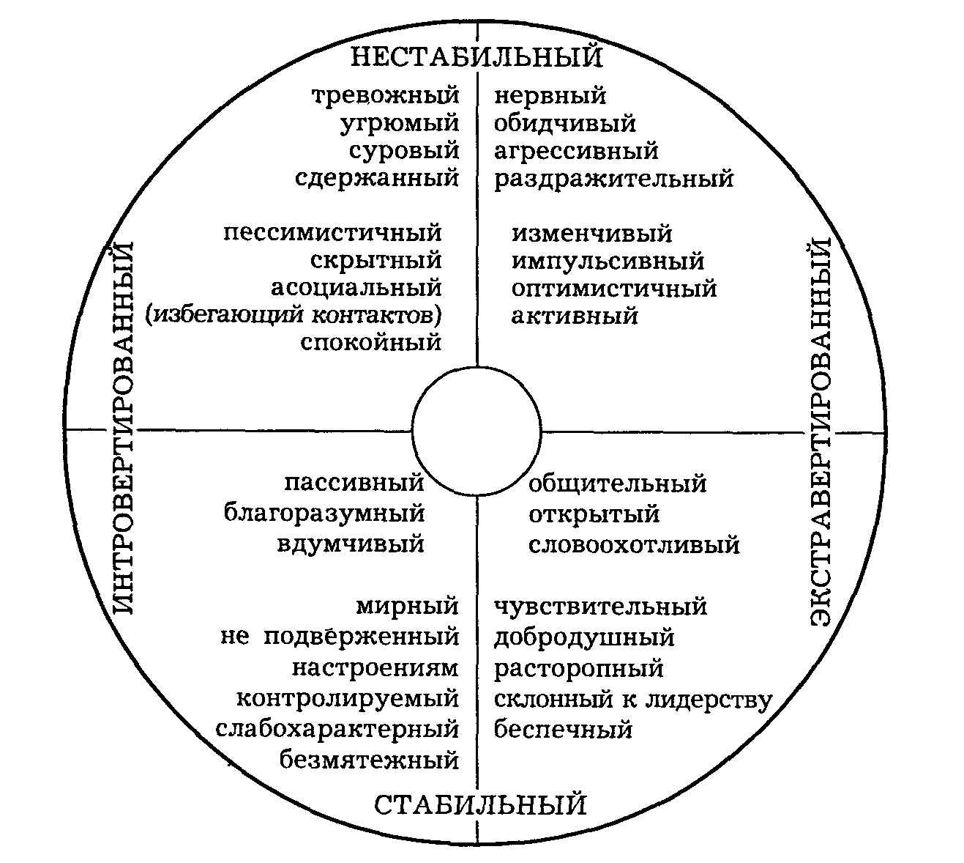
Рис. 101. Распределение черт личности в координатах осей "интроверсия – экстраверсия" и "стабильность – нестабильность" (по Айзенку)

Глава 7. Развитие нейрофизиологии и психологии в России в дореволюционный период

Формирование научной психологии в России связано со становлением русской нейрофизиологической школы.
В 1863 году был опубликован выдающийся труд русского физиолога И. М. Сеченова (1829–1905) "Рефлексы головного мозга". В этой работе И. М. Сеченов провозгласил: "Все акты сознательной и бессознательной жизни по способу происхождения суть рефлексы*. Сеченов заложил основы естественнонаучного направления отечественной психологии. Утвердившееся до него представление о психике как множестве отдельных психических явлений (чувств, образов, представлений, мыслей) Сеченов концептуализировал в единый механизм "жизненных встреч организма со средой". Психические явления стали трактоваться И. М. Сеченовым как регуляторы деятельности, срабатывающие на сигнальные воздействия среды. Сигналообразование, вычленение в среде значимых воздействий стали рассматриваться им в качестве основной функции психики.
* Сеченов И. М. Избранные философские и психологические произведения. М., 1947. С. 176.

Психофизиологический трактат "Рефлексы головного мозга" И. М. Сеченов написал после сенсационного открытия им центрального торможения. (До этого физиологам был известен только процесс возбуждения.) С открытием Сеченовым процесса торможения в нейрофизиологии возник комплекс проблем нейродинамики, связанный с соотношением возбуждения и торможения. На основе новых нейродинамических представлений Сеченов вновь обращается к проблеме рефлекса, рассматривая его как базу для объяснения "происхождения психических деятельностей" ("Кому и как разрабатывать психологию?", 1872 г.; "Психологические этюды", 1873 г.).
Сеченов считал, что психическое и физиологическое явления родственны по механизму совершения. Любое психическое явление Сеченов рассматривал как процесс, имеющий определенную структуру, – начало, течение и конец. Начало и конец психического процесса – то, что соединяет организм со средой. Начало процесса определяется внешними влияниями. Стало быть, психическое внутренне детерминируется внешним – таков один из основных сеченовских постулатов. Внешнее воздействие превращается в чувствование лишь при условии его значимости для организма.
До Сеченова чувствование рассматривалось как имманентный феномен сознания. Сеченов связал его с приспособительным поведением организма в окружающей его среде. "Чувствование всегда и везде имеет только два общих значения: оно служит орудием различения условий действия и руководителем соответственных этим условиям (т. е. целесообразных или приспособительных) действий"*. Мозг, по Сеченову, получает и обрабатывает двойной ряд сигналов – от значимых предметов посредством чувствования и от результатов действия посредством мышечного чувства. Мышца, по Сеченову, не только орган действия, но и инструмент познания среды: она передает в мозг сигналы о пространственно-временных координатах объектов внешней среды. Посредством движений происходит добывание той информации, которая лежит в основе мыслительной деятельности ("Элементы мысли", 1878 г.).
* Сеченов И. М. Избранные философские и психологические произведения. М., 1947. С. 416.

Так был положен конец многовековой точке зрения на сознание как внутреннее созерцание. Сеченов предвосхитил фундаментальный принцип психологии – принцип интериоризации: мысль зарождается в реальных жизненных встречах организма с предметами окружающего мира.
Пройдя "школу действия", мысль "свертывается, становится внешне незаметной", но всегда отражается в микродвижениях мышц (идеомоторные акты). Тем же путем возникает и воля – только уже не из взаимодействия с вещами, а из взаимодействия с людьми.
По образцу людей, регулирующих его жизнедеятельность, ребенок представляет себя командным центром и становится способным к самодетерминации. (Создавая для психологов-идеалистов иллюзорное "Я" как первоисточник индерминированной воли.)
Развивая концепцию Сеченова, выдающийся русский физиолог Иван Петрович Павлов (1849–1936) создал целостное учение о высшей нервной деятельности, использовав рефлекс, не только как концептуальную позицию, но и как метод нейрофизиологического исследования. И. П. Павлов открыл закономерности высшей нервной деятельности, лежащие в основе уравновешивания организма со средой. Деятельность высших отделов мозга, коры больших полушарий Павлов интерпретировал как интегративную регуляцию всех процессов жизнедеятельности. Высшую нервную деятельность он рассматривал как деятельность психическую. Все акты поведения Павлов интерпретировал как систему условных рефлексов.
Павлов осмыслил высшую нервную деятельность как механизм образования условных рефлексов. Условный рефлекс – связь, образующаяся при сближении во времени любого первоначально индифферентного раздражителя с последующим действием раздражителя, вызывающего безусловный рефлекс, врожденную реакцию – пищевую, оборонительную или половую. При этом условии ранее индифферентный раздражитель постепенно приобретает сигнальное значение – становится сигналом, направляющим врожденные формы поведения.
Традиционное учение об органах чувств И. П. Павлов преобразовал в учение об анализаторах, указав на связь органов чувств с соответствующими корковыми центрами, производящими высший анализ и синтез.
Выявляя качественное различие между высшей нервной деятельностью человека и животных, Павлов создал учение о двух сигнальных системах: сенсорные сигналы – первая сигнальная система, речевые сигналы – основанная на первой вторая сигнальная система. Слово – сигнал сигналов – отражает действительность в категориально обобщенном виде.
В процессе жизнедеятельности в устойчивых условиях организм вырабатывает устойчивую систему реакций – динамический стереотип. Его поддержание, уравновешенное отношение со средой субъективно ощущается как положительная эмоция. Ломка стереотипа вызывает отрицательные эмоции.
Раскрытие физиологических механизмов психической деятельности осуществлялось также известными нейрофизиологами Н. Е. Введенским, А. А. Ухтомским, В. М. Бехтеревым, что дало мощный импульс развитию физиологически ориентированной психологии в России.
В 1885 году В. М. Бехтеревым была создана в Казани первая в России психологическая лаборатория. В конце XIX в. в Москве, Петербурге, Юрьеве, Харькове были организованы хорошо оснащенные экспериментальные психологические лаборатории. Созывались общероссийские съезды психологов, издавались психологические журналы ("Вопросы философии и психологии", "Вестник психологии, криминальной антропологии и гипнотизма", "Обозрение психиатрии, неврологии и экспериментальной психологии" и др.).
Проблемы естествознания и психологии живо интересовали российскую интеллигенцию.
Естественно-научно ориентированное направление русских психологов возглавляли В. М. Бехтерев, В. А. Вагнер, Н. Н. Ланге, А. Ф. Лазурский, П. Ф Лесгафт.
В 1908 году по инициативе В. М. Бехтерева в Петербурге создается Психоневрологический институт – центр по комплексному изучению человека, в 1914 году – Московский психологический институт, а еще раньше – Московское психологическое общество. Достижения русской психологической школы получили мировое признание.
Владимир Михайлович Бехтерев (1857–1927) – выдающийся русский невропатолог, психиатр и психолог, физиолог нервной деятельности; основатель первой в России экспериментальной психологической лаборатории, Психоневрологического института, первых неврологических и психологических журналов, основатель Государственного института по изучению мозга и психической деятельности (1918) и первый его директор.
Работы В. М. Бехтерева по психологии тесно связаны с его работами по психиатрии и высшей нервной деятельности. Бехтерев отверг методы субъективной, интроспективной психологии и выдвинул на передний план метод объективного изучения наблюдаемых реакций ("Объективная психология", 1907 г.). Отвергая субъективистскую психологию, Бехтерев предложил вместо нее особую отрасль знаний – рефлексологию, концептуальным понятием которой он считал "сочетательный рефлекс" (рефлексы, приобретенные в результате сочетания различных внешних воздействий с врожденными реакциями организма). Это понятие Бехтерев необоснованно распространил и на поведение социальных групп ("Коллективная рефлексология", 1921).
В. М. Бехтерев подготовил плеяду русских ученых-неврологов и психологов. Одним из них был Александр Федорович Лазурскйй (1874–1917) – психолог, врач-психиатр, основоположник отечественной дифференциальной психологии, автор фундаментальных трудов по характериологии и классификации личностей, создатель и руководитель Психологической лаборатории при Психоневрологическом институте, автор и разработчик метода естественного эксперимента в психологии. Лазурскйй выдвинул концепцию многоуровневой организации психики человека ("Очерк науки о характерах", 1909 г.).
Алексей Алексеевич Ухтомский (1875–1942) выступил с концепцией приспособления организма к изменяющимся условиям среды благодаря преобразованию системы регуляции под влиянием доминанты – устойчивого возбуждения функционально объединенных нервных механизмов. Ухтомский отверг идею жесткой привязанности функции лишь к определенному нервному "центру". Им была поставлена проблема функциональной координации этих центров. Ухтомский установил, что возбуждение от значимого воздействия приходит не только в определенный мозговой центр, но распространяется по нервной системе в виде диффузной волны. Возникли понятие "нервной сети", а также вопрос: почему возбуждение нервной сети не приводит к хаотическим реакциям, как организуется точный приспособительный ответ организма?
В поисках ответа на этот вопрос Ухтомский и пришел к идее доминанты. В своей магистерской диссертации "О зависимости кортикальных двигательных эффектов от побочных центральных влияний" (1911 г.) Ухтомский утверждал, что диффузная волна возбуждает только охваченные доминантой функционально объединенные центры и тормозит деятельность всех остальных центров. Доминанта организует регуляционные процессы до тех пор, пока поведение не завершится необходимым приспособительным результатом. Вот почему одновременно совершается только одно действие, требующее сложной регуляции.
Одним из основоположников экспериментальной психологии в России был Николай Николаевич Ланге (1858–1921), профессор Новороссийского (Одесского) университета, создатель первой в России университетской психологической лаборатории. Особенности психики человека Н. Н. Ланге усматривал в ее социокультурных основаниях. Психику человека Ланге справедливо рассматривал как продукт истории. В формировании сознания индивида решающую роль он отводил языку. "...Язык с его словарем и грамматикой формирует всю умственную жизнь человека, вводя в его сознание все те формы и категории, которые исторически развивались в предыдущих поколениях". Слово – основной элемент сознания – таков основной постулат Н. Н. Ланге. "Океан истории мысли плещется за каждым словом, как основным элементом сознания".
Заслуга Н. Н. Ланге состоит в том, что он перевел отечественную психологию со стези дарвиновского эволюционизма на почву историзма. Как автор учебника "Психология" (1914 г.) Ланге внес существенный вклад в развитие психологии как учебной дисциплины. Он выступил и как автор моторной теории внимания, объясняя активность внимания (сознания) совершением исследовательских действий.

Глава 8. Развитие психологии в России в послереволюционный период

В первые послереволюционные годы началась бурная перестройка психологии под флагом марксизма. Особые усилия были направлены на критику идеалистических позиций Г. И. Челпанова и теоретических "ошибок" тех, кто не проявлял поспешность в пересмотре своих взглядов (К. Н. Корнилова, П. П. Блонского и др.). Однако интерес к физиологическим основам психологии в ближайшие после революции годы еще более усилился. Возрос интерес и к трудам биологов-дарвинистов (Н. А. Северцова, В. А. Вагнера). Значительным событием в науке был выход в свет основного труда И. П. Павлова – "Двадцатилетний опыт объективного изучения высшей нервной деятельности" (1923 г.) и опубликование в том же году в "Русском физиологическом журнале" работы А. А. Ухтомского "Доминанта как рабочий принцип нервных центров".
В 20-х годах формируется деятельностная концепция отечественной психологии, значительное развитие получают возрастная, детская и педагогическая психология (Л. С. Выготский, М. Я. Басов, А. Н. Леонтьев, А. А. Смирнов, П. П. Блонский, И. А. Соколянский и др.). Активизировались тестовые исследования различных психических функций – памяти, интеллекта, внимания, скорости сенсомоторных реакций. Определялся необходимый уровень развития этих психических функций для успешного овладения различными профессиями. Важнейшей отраслью психологии становится психотехника, изучавшая психологические аспекты профессиональной деятельности. Экспериментальная психология покидала академические лаборатории и внедрялась в различные практические сферы жизнедеятельности людей. Усовершенствовались методы психологической диагностики. Расширялась сфера психологического консультирования. Психический потенциал, человека становился объектом точных измерений. Во всех сферах человеческой деятельности стал четко усматриваться психологический фактор. Различные производственные, управленческие ситуации стали объектом лабораторного моделирования. На этой базе зарождались новые отрасли знаний – эргономика, инженерная психология, дизайн.
В 1925 году в Москве был создан Государственный институт по изучению преступности и преступника. К работе в биопсихологической секции института были привлечены крупные психологи. За время существования (до реорганизации в 1929 г.) институт опубликовал около 300 работ, в том числе и по проблемам судебной психологии*.
* Проблемы преступности. Вып. I–II М., 1926–1929.

Из наиболее значительных работ по судебной психологии 20-х годов следует отметить работы К. Сотони, С. В. Познышева, А. Р. Лурии, А. Е. Брусиловского*. Были осуществлены массовые психологические обследования различных групп преступников – убийц, хулиганов, сексуальных правонарушителей и др.** Исследовались проблемы исправительной психологии***.
* Сотони К. Очерки криминальной психологии. Казань, 1925; Познышев С. В. Криминальная психология. Преступные типы. М., 1925; Лурия А. Р. Экспериментальная психология в судебно-следственном деле // Советское право. 1928; № 2, Брусиловский А. Е. Судебно-психологическая экспертиза. Харьков, 1929.
** Преступный мир. М., 1924
*** Гернет М. Н. В тюрьме. Очерки тюремной психологии. М., 1930.

В 20-х годах в нашей стране интенсивно развивается авиационная психология, изучающая психические особенности человека, управляющего сложной авиационной системой. Исследования в этой области ведутся С. Г. Геллерштейном, К. К. Платоновым, Н. Д. Заваловой. В этих исследованиях синтезировались достижения физиологии, медицины и психологии. Разрабатывались методы алгоритмического анализа деятельности.
Под влиянием прагматических сдвигов изменялась и психологическая теория. Отпадали устаревшие, нежизненные схемы. Деятельность человека становилась главным объектом психологии. В отечественной психологии утверждается принцип деятельностного подхода к изучению психики человека. В полемике со сторонниками рефлексологии М. Я. Бассов утверждал, что психология сама по себе в состоянии изучать внутрипсихические явления (...Воля как предмет функциональной психологии..., 1923). Исследуется индивидуальное поведение в его обусловленности социокультурными факторами. Широко развертываются психолого-педагогические исследования. Формируется новая наука о воспитании и обучении, основанная на естественнонаучных достижениях, – педология*. Исследуются поведенческие аспекты психологии**. Методологические основы психологии разрабатываются Л. С. Выготским***.
* Боссов М. Я. Общие основы педологии. М., 1931.
** См.: Блонский П. П. Очерк научной психологии М, 1921.
*** Выготский Л. С. История развития высших психических функций. М., 1931, Мышление и речь, 1934.

В 20-х годах ведутся широкие исследования в области патопсихологии и психотерапии (А. Р. Лурия, В. Н. Мячищев, К. К. Платонов), в сфере дефектологической психологии (Л. С. Выготский, Л. В. Занков, И. М. Соловьев, Ж. И. Шиф).
Попытки же создания марксистской социальной психологии (Рейснер, Войтоловский) были признаны неудачными и отвергнуты: идеологи тоталитаризма не допускали существования параллельных структур.
В 1930 году был проведен первый Всесоюзный съезд по изучению поведения человека. (О внимании к проблеме поведения говорит уже то, что в работе съезда участвовало 3200 человек.) Было заслушано 170 докладов.
Рассматривая биосоциальную детерминацию поведения, участники съезда выступили с критикой буржуазных психологических школ. Была подвергнута критике и рефлексология. Концепция "поведенчества" стала считаться разновидностью буржуазной идеологии.
Возникла проблема "кризиса буржуазной психологии", актуализировалась необходимость "перестройки фундамента психологии". Усилилось внимание к сравнительной психологии.
Основателем отечественной сравнительной психологии был известный биолог и психолог В. А. Вагнер (1849–1934). Вагнер считал, что разумные формы поведения эволюционно связаны с инстинктивными формами поведения. Рассматривая развитие психики в филогенезе (историческом развитии), Вагнер установил генетическую связь отдельных ступеней эволюции ("Возникновение и развитие психических способностей", 1924 г.). Обострился интерес к генезису психических способностей и в процессе индивидуального развития (в онтогенезе).
Фундаментальная теория происхождения и развития высших психических функций человека была разработана Л. С. Выготским (1896–1934).
Опираясь на идеи сравнительной психологии, Л. С. Выготский начал свои исследования там, где сравнительная психология остановилась перед неразрешимыми для нее вопросами: она не могла объяснить феномен сознания человека. Формируется фундаментальная идея Выготского о социальном опосредствовании психической деятельности человека. Орудием этого опосредствования является, по Выготскому, знак (слово). Сознание в своем генезисе обусловлено социальным взаимодействием. Применение знака, слова как специфически человеческого психического регулятора перестраивает все высшие психические проявления, функции человека: восприятие, произвольную память и волю. Механическая память становится логической, ассоциативное течение представлений – продуктивным мышлением и творческим воображением, импульсивные действия – действиями произвольными. Выготский постулировал структурную аналогию между предметной и внутренней умственной деятельностью. Внутренний план сознания стал пониматься в отечественной психологии как деятельностно освоенный внешний мир.
Изучая детскую психологию и распад психических функций на материале дефектологии, Л. С. Выготский пришел к выводу: сознание – динамическая смысловая система, функционирующая в единстве ее эмоциональных, волевых и интеллектуальных компонентов.
В механизмах мозговой деятельности Л. С. Выготский усматривал динамические функциональные комплексы ("Развитие высших психических функций", 1960). Выготский создал новое направление в детской психологии, выдвинув концепцию о зонах ближайшего развития ребенка ("История развития высших психических функций", 1931).
Л. С. Выготский утверждал, что психическое развитие идет не вслед за созреванием, а обусловлено воздействиями среды на деятельностную сферу человека. На этих основоположениях формировалась отечественная психологическая школа.
С середины 30-х годов развитие советской психологии резко затормозилось. Тоталитаризм, низведший человека до роли "винтика", не нуждался в психологической науке. В результате принятого в 1936 году постановления ЦК ВКП(б) "О идеологических извращениях в системе наркомпросов" запрету подверглись все диагностические методы психологии, была разгромлена и запрещена психотехника, прекращено развитие психологии труда и инженерной психологии. Был закрыт единственный в стране психологический журнал – "Психотехника", прекратились все прикладные отрасли психологии. Резко сократились исследования по психологии личности и поведения, прекратились исследования генетических предпосылок психики. Влияние социальной среды на формирование психических качеств личности также не изучалось. До сих пор остаются мало исследованными социальные стереотипы, установки и ценностные ориентации различных социальных, культурных и этнических групп. Не исследовались такие психические явления, как агрессивность, конформность, внутриличностная и межличностная конфликтность. Под запрет попала вся проблема половых психических различий. Ортодоксально-оптимальной стала среднеполая, бесконфликтная, лишенная задатков и интеллектуальных особенностей модель усредненного "советского человека".
Были разорваны связи с дореволюционной и мировой психологической наукой. Но и на этом негативном фоне ведущие советские психологи создали отдельные фундаментальные труды, не утратившие значения и в наши дни. Среди них отметим "Способности и одаренность", "Ум полководца" Б. М. Теплова; "Проблемы формирования характера", "Человек как предмет познания" Б. Г. Ананьева; "Экспериментальные основы психологии установки" Д. Н. Узнадзе и др. Значительные успехи были достигнуты в области педагогической и возрастной психологии (А. В. Запорожец, Н. А. Менчинская и др.), в области психофизики и психофизиологии (Е. Н. Соколов, С. В. Кравков и др.).
Концептуализация и систематизация психологических категорий была произведена С. Л. Рубинштейном (1889–1960) в его фундаментальном труде "Основы общей психологии" (1940). Основной исходный постулат С. Л. Рубинштейна: отражение реального бытия опосредовано конкретной деятельностью человека. Психика и деятельность едины – психика формируется и проявляется в деятельности. Внешние воздействия упорядочиваются через внутренние факторы – цели, мотивы, установки. Внешние причины действуют через внутренние условия ("Бытие и сознание", 1957 г.). Все психические проявления следует понимать как процессы – саморазвивающиеся динамические явления, порождающие соответствующие результаты – психические образы, понятия, принятие решений, регуляционные акты. Психические процессы, в том числе и мышление, развиваются как деятельность субъекта с объектом, как система операций, обусловленная личностной мотивацией. В работе "Человек и мир" (1973 г.) Рубинштейн постулирует: все бытие может быть понято только через человека.
Другой известный советский психолог – А. Н. Леонтьев (1903–1979), разрабатывая концепцию деятельностного подхода к психике, исследовал ее развитие в фило- и онтогенезе ("Проблемы развития психики", 1959 г.). В структуре деятельности Леонтьев исследовал взаимодействие ее компонентов – мотивов, целей и условий, а в структуре сознания – иерархию системообразующих его компонентов – систему значений и смыслов. Эту иерархию мотивационно-смысловых образований Леонтьев рассматривал в качестве базовой структуры личности ("Деятельность. Сознание. Личность", 1975 г.).
Исследования Выготского, Рубинштейна и Леонтьева оказали значительное влияние на развитие общей, детской и педагогической психологии (П. Я. Гальперин, Д. Б. Эльконин, В. В. Давыдов и др.).
В 60-х годах развитие отечественной психологии активизировалось. В 1964 году были открыты психологические факультеты в Московском, Ленинградском и Тбилисском университетах (а затем и в Ярославском). Стала интенсивно развиваться инженерная психология, прикладные отрасли общей и социальной психологии. Началось преподавание общей и юридической психологии в юридических вузах.
В 1971 году был создан Институт психологии АН СССР. С 1980 года издается "Психологический журнал". (Другой психологический журнал – "Вопросы психологии" – издавался с 1955 года).
Началась и концептуальная перестройка психологии, обусловленная достижениями в области кибернетики, теории информации и физиологии высшей нервной деятельности. Существенные, концептуальные сдвиги произошли в отечественной нейрофизиологии.
Уже в середине 30-х годов в физиологии высшей нервной деятельности складываются новые представления о работе мозга. Активную поисковую психическую деятельность трудно было объяснить простым рефлексом. В нейрофизиологии усиливаются поиски физиологических механизмов активной обработки информации, поступающей как из внешней, так и из внутренней среды.
Учение И. П. Павлова было развито П. К. Анохиным (1898–1974). Петр Кузьмич Анохин показал, что в основе психической регуляции лежат системные нейрофизиологические процессы, моделирующие поведенческую ситуацию. Моделируемый полезный результат поведения организует все нервные процессы в единую функциональную систему, действующую на основе обратной связи. Функциональная теория П. К. Анохина стала широко использоваться в психологических исследованиях.
Мозговые механизмы психических процессов широко исследовал А. Р. Лурия (1902–1977) – основатель отечественной нейропсихологии. Исследуя в 20-х годах состояние аффекта, Лурия разработал методику, позволяющую выявлять повторные речевые и двигательные симптомы ранее испытанных индивидом аффективных состояний. Работая с Выготским, Лурия исследовал социальную обусловленность мышления ("Об историческом развитии познавательных процессов", 1974 г.). Но основные свои исследования Лурия посвятил проблеме мозговой локализации высших психических функций и их нарушений при локальных повреждениях мозга, разработке методов нейропсихологической диагностики ("батарея луриевских методов"). Лурия выявил роль речевых опосредований в регуляции произвольных движений. (В годы войны он работал в госпиталях по восстановлению движений у раненых.) Исследуя психически аномальных детей, Лурия установил связь нарушений абстрагирующей деятельности с дефектами волевой регуляции и разработал ряд рекомендаций по компенсации психических дефектов. А. Р. Лурия синтезировал современные нейрофизиологические и психологические данные. Ему принадлежит первый учебник нейропсихологии – "Основы нейропсихологии" (1973 г.).
В начале 70-х годов после длительного забвения проблемы наследственности развернулась широкая дискуссия по вопросу о соотношении природных и социальных факторов в формировании психики человека и его поведения. Дискуссия по этой проблеме перешла даже на страницы литературных и общественно-политических журналов. Острое обсуждение роли биологических факторов в формировании личности расшатало некоторые догмы официальной советской психологии, наметились новые подходы к данной проблеме.
И. В. Равич-Щербо в ряде исследований приходит к выводу о том, что умственные способности в значительной мере объясняются генетическими факторами ("Проблемы дифференциальной психофизиологии", 1972 г.).
В 60–70-х годах активизируются исследования в области теории сознания (Проблемы сознания. Материалы симпозиума. 1966 г.), актуализируется проблема взаимосвязи сознания и подсознания (Басин Ф. В. Проблема бессознательного. 1968). В 1979 году в Тбилиси был организован Международный симпозиум по проблеме бессознательного. К его открытию была подготовлена трехтомная монография "Бессознательное: проблемы, функции, методы исследования" (1978).
Активизируются исследования в области социальной психологии. Первый всплеск развития отечественной социальной психологии приходится на 20-е годы XX столетия. Однако на фоне господствовавших тогда рефлексологии и реактологии трактовка социально-психологических проблем получила биологизаторский уклон. Критика этого уклона превратилась в критику социальной психологии. И уже к концу 20-х годов социальная психология, как нечто конкурирующее с марксистской идеологией, прекратила существование.
Интенсивное развитие социальной психологии в нашей стране вновь началось в конце 50-х и в начале 60-х годов.
Отечественная социальная психология изучает психологию социальных групп на основе факторов, определяющих жизнедеятельность общества. Установлено, что в наиболее развитых социальных группах (коллективах) взаимодействие людей определяется общественно-ценностным содержанием их деятельности. Ведутся разнообразные экспериментальные, теоретические и прикладные социально-психологические исследования. Однако достижения отечественной социальной психологии еще не консолидированы в стройную систему категорий. В ряде случаев исследователи остаются на описательно-эмпирическом уровне.
В настоящее время отечественные теоретические исследования в области нейрофизиологии и психологии сократились. Широкое распространение получила эмпирическая психология.
* * *
В современной зарубежной психологии широко исследуются проблемы стратегии жизни, влияние критических обстоятельств жизни человека на его поведение. Значительное внимание уделяется представленности в сознании индивида не только внешнего мира, но и его собственной жизни. Широкое распространение получает психобиографический метод исследования личности.
Одним из основных направлений современной зарубежной психологии становится когнитивная (от лат. cognitio – познание) психология, которая в противовес бихевиоризму постулирует знание как основу поведения. В рамках когнитивной психологии исследуются закономерности познавательной деятельности (Джером Сеймур Брунер), психология индивидуальных различий (М. Айзек), психология личности (Дж. Келли).
В связи с развитием кибернетики и актуализацией проблемы управления сложными системами возникает повышенный интерес к структуре человеческого поведения. Психологическая структура поведения широко исследуется американскими психологами и нейрофизиологами*. Миллер, Галантер и Прибрам исследовали те промежуточные переменные, которые связывают стимул и реакцию. Они приходят к выводу о том, что этими внутренними инстанциями поведения являются образ и план. Под образом имеется в виду информативное обеспечение действия, под планом – его алгоритмическая структура. Стратегия плана строится на основе проб, осуществляемых в условиях, созданных образом. Проба (test) предшествует каждой операции (operatic), которые, видоизменяясь на основе обратной связи, приводят в конце концов к желаемому конечному результату (exist). Единица поведения осуществляется, таким образом, по схеме: Т-О-Т-Е.

* См.: Миллер Д., Галантер Ю., Прибрам К. Планы и структура поведения. М., 1967; Прибрам К. Языки мозга. М., 1975.

Большинство современных зарубежных исследований охватывают лишь отдельные проявления человеческой психики.
В современной зарубежной социальной психологии значительное внимание уделяется психологии межличностного взаимодействия (интеракции), поведению человека в социальной организации, психологии организации жизненной среды человека, психологии менеджмента, маркетинга и социального управления*. Интенсивно развиваются исследования в области психофизиологии.
* См.: Карнеги Д. Как завоевывать друзей и оказывать влияние на людей. Перев. с англ. М., 1992; Xappuc Т. Я хороший, ты хороший. Практическая психология. Перев. с англ. М., 1993; Дизель П., Ранъян М. Поведение человека в организации. Перев. с англ. М., 1993; Фишер Р., Юри У. Путь к согласию, или переговоры без поражения. Перев. с англ. М., 1992.

* * *
XX век начался для психологов открытием IV Международного психологического конгресса, выходом в свет почти никем не замеченного труда 3. Фрейда "Толкование сновидений". В своих вступительных речах на психологическом конгрессе известные психологи Герман Эббингауз и Теодюль Арман Рибо еще только ратовали за будущий союз психологии с естествознанием. Но физиолог И. П. Павлов еще не развернул свои опыты по условным рефлексам, а менталитет многих психологов был еще занят сообщениями П. Каруса о необходимости исследования бессмертия души.
К концу XX века психология стала ключевой дисциплиной в системе гуманитарных наук, а ее прикладные отрасли, стали определять эффективность всех отраслей человеческой жизнедеятельности. Достижения психологии столь значительны, что это выдвинуло ее на одно из первых мест в системе наук о человеке.
Психологи все более плодотворно работают в школе и клинике, на производстве и в военной лаборатории, в центрах подготовки космонавтов и в управленческих структурах, в систе ме правоохранения и аналитических центрах социального развития. Психологические знания необходимы везде, где возникает необходимость научной организации труда, эффективного использования ресурсов человеческой психики. В настоящее время эффективно развиваются прикладные отрасли психологии: экономическая, педагогическая, юридическая, военная, космическая, спортивная, психология искусства, управления, менеджмента и др.
Современная психология все более интегрируется с нейрофизиологией, постулируя обусловленность психических явлений как внешними воздействиями, так и закономерностями работы мозга. Психология становится наукой, устанавливающей связи между индивидуальным и социальным, между органическими и социальными явлениями, между природной и исторической стороной сущности человека.
Историческая цепочка психологических учений – это не набор "взглядов", а восходящее развитие представлений человека о своей сущности. Научно-психологические завоевания каждой эпохи были прорывом на пути формирования системных представлений о психике человека.
Категориальный аппарат психологии формировался в русле отдельных школ и направлений: категория действия – в русле функционализма и бихевиоризма, категория образа – в русле гештальтпсихологии и структурализма, категория мотивации – в русле психоанализа, категория межличностного взаимодействия – в русле интернационализма. Знаковая и деятельностная концепция психологии развивалась школой Л. С. Выготского. Достижения этих направлений содействовали формированию общепсихологической теории, а их недостатки вели к поиску новых психологических парадигм. В настоящее время психология стоит перед необходимостью своей общетеоретической интеграции.
Грядущий XXI век будет веком глобальной, общепланетарной интеграции человечества, веком формирования единого общемирового сознания человечества, веком окончательного утверждения общесоциальных ценностей. Неизмеримо возрастет внимание человека к самому себе. Произойдет новый мощный прорыв научной мысли к глубинам человеческой психики. Заслугой же ученых-психологов XX века – Вундта, Фрейда, Джемса, Вертгаймера, Кюльпе, Торндайка, Бине, Пиаже, Бехтерева, Выготского, Фрома, Юнга и многих других – было то, что они создали базу для дальнейшего восхождения к высотам человековедения.

Терминологический словарь

АВТОНОМИЯ ЛИЧНОСТИ – обособленность личности, ее способность к самоопределению своих позиций. Как всеобщий принцип человеческого поведения автономия личности была провозглашена Мартином Лютером в его признании: "На том стою и не могу иначе", а теоретически исследована И. Кантом ("Автономная этика"). Автономию личности Кант связывал не со свободой личности от внешних воздействий, а с приверженностью личности к общечеловеческим принципам – категорическим императивам. Сознание своей автономности позволяет индивиду быть свободным от произвольных преходящих социальных установлений, диктата власти, не терять самообладания в условиях социальной дестабилизации и тоталитарных репрессий. Автономия личности связана с ее высшим психическим качеством – духовностью. Автономность личности – это ее свобода от аморальных побуждений, сиюминутной престижности, политической суетливости.
АВТОРИТАРИЗМ – догматическая требовательность к поведению человека, ее аргументация ссылкой на авторитетное лицо, требование слепого исполнения предписанных свыше правил, игнорирование объективных оснований межличностных отношений.
Авторитаризм как социально-политический режим – выхолащивание политических институтов, связывающих государство и общество, концентрация власти в руках одного лица или одного органа. Крайняя форма авторитаризма – тоталитаризм – создание жесткого репрессивного режима жизнедеятельности общества, безапелляционного командного метода руководства, ограничение возможностей самореализации личности. Длительное пребывание человека в условиях тоталитаризма ведет к его личностным деформациям.
АГРЕССИЯ – действие, наносящее физическую или психическую травму окружающим людям, связанное с сильными негативными эмоциями – гневом, ненавистью, враждебностью. Различаются импульсивная, аффективная, инструментальная, целенаправленная и экспрессивная агрессия. По степени интенсивности агрессивное поведение может варьироваться от демонстрации неприязни до словесных оскорблений (вербальная агрессия), применения грубой физической силы. Агрессивность может нарастать по механизму суммации, накопления чувств и по механизму психического заражения, превращения межличностной агрессии в межгрупповую – массовидное явление. Агрессия может проявляться и в форме неадекватной защитной реакции, быть следствием аффекта, а в случае девиантного отклонения личности – выступать как системообразующий фактор агрессивного типа поведения. Предельно активизированная агрессивность затрудняет процессы сознательной регуляции, а сдвиги в вегетативно-эндокринной системе резко повышают физические возможности индивида.
В массовых социальных процессах агрессия проявляется в форме геноцида, террора, идеологических этнических столкновений. Агрессия нередко возникает в результате стереотипного представления образа врага и доминирования у личности устойчивых асоциальных качеств – злобности, жестокости, эмпатии, аутизма, дефектов социальной идентификации. Формирование агрессивности как характериологической особенности личности связано с асоциальным жизненным опытом, наложением "слабых мест" индивида на социально "слабые места" микросреды.
Агрессивность, направленная индивидом на самого себя, – аутоагрессия – служит показателем патологических изменений личности.
АДАПТАЦИЯ СОЦИАЛЬНАЯ – приспособление индивида к условиям социальной среды. Типы социальной адаптации: 1) активное воздействие на среду, 2) пассивное, конформное принятие ценностных ориентации и целей социальной группы. Социальная адаптация связана с принятием индивидом различных социальных ролей, адекватным отображением себя и своих социальных связей. Нарушением социальной адаптации являются асоциальное поведение, маргинальность, алкоголизм и наркомания.
АЖИТАЦИЯ – состояние сильного возбуждения в конфликтных, аварийных ситуациях, нарушение целенаправленности действий, суетливость, понижение способности к рассудочной деятельности – аномальное психическое состояние.
АКЦЕНТУАЦИИ ХАРАКТЕРА – "слабые места" характера индивида, крайние варианты нормы, граничащие с психопатиями: повышенная уязвимость личности в отношении отдельных психотравмирующих факторов, неустойчивость настроения, его ситуативная обусловленность, боязливость, тревожность, пониженный или завышенный уровень притязаний, повышенная склонность к самоанализу и самообвинению, затрудненность в установлении эмоциональных контактов, пониженная интуитивность в процессе общения, дисфория (злобно-тоскливое настроение), вязкость мышления, конфликтность, повышенная обидчивость, склонность к доминированию, повышенная потребность в признании. Акцентуации характера диагностируются специализированными методиками.
АМБИВАЛЕНТНОСТЬ ЧУВСТВ – противоречивость одновременно испытываемых эмоций к одному и тому же объекту.
АМНЕЗИЯ – нарушение памяти. Ретроградная амнезия – нарушение памяти на события, предшествующие заболеванию. Антероградная амнезия – нарушение памяти на события, происходившие после начала заболевания. Защитная амнезия – вытеснение из памяти, забывание травмирующих событий.
АМОРАЛЬНОСТЬ – неприятие моральных устоев общества, нигилистическое отношение к нравственным нормам, духовный распад личности и социальных групп. Крайней формой аморальности является цинизм – презрительное отношение ко всей культуре общества, его двуховным ценностям, глумление над идеалами, социальными устоями.
АНДРОГИНИЯ – сочетание в одном индивиде мужских и женских качеств, способность в различных ситуациях проявлять либо маскулинные, либо фемининные особенности поведения.
АНТИЦИПАЦИЯ – способность индивида предвидеть развитие событий, все возможные результаты действия, способность к опережающему отражению действительности.
АПАТИЯ – ослабленность побуждений и интересов, безразличие к событиям окружающей действительности, эмоциональная пассивность.
АППЕРЦЕПЦИЯ – зависимость восприятия предметов и явлений действительности от прошлого опыта, индивидуальных особенностей и психического состояния личности.
АССОЦИАНИЗМ – одно из основных направлений мировой психологии, объясняющее функционирование психики посредством образования ассоциаций – устойчивых связей между образами явлений. Впервые принцип ассоциации был сформулирован Аристотелем ("Образы, возникающие без видимой внешней причины, являются продуктом ассоциации"). В XIX в. были исследованы условия образования ассоциаций и их нейрофизиологические, условно-рефлекторные механизмы.
АСТЕНИЯ – нервно-психическая слабость, проявляющаяся в повышенной утомляемости и раздражительности.
АТРИБУЦИЯ – приписывание индивиду или социальной группе непосредственно невоспринимаемых особенностей, стереотипное достраивание образа. Атрибуция каузальная – предположение о причинах поведения.
АУТИЗМ – крайняя форма психического отчуждения, уход индивида от контактов с окружающей действительностью, пониженная возможность саморегуляции, привязанность к узкому кругу идей и представлений, эгоцентризм, неадекватность эмоциональных реакций на поведение окружающих людей.
АФФЕКТ – временная непатологическая дезориентация сознания, его "сужение", вызванное внезапным сверхсильным эмоциогенным воздействием, сопровождающееся интенсивными импульсивным действиями и функциональными изменениями эндокринной системы; конфликтное эмоциональное состояние, вызванное острым противоречием действительности личностным позициям индивида. Аффект возникает в критических обстоятельствах при неспособности субъекта найти адекватный выход из острой, неординарной ситуации. Аффектогенный образ доминирует над всей психической деятельностью индивида, блокирует все не связанные с ним процессы и навязывает "аварийные" способы поведения (агрессия, бегство, оцепенение), сложившиеся в процессе биологической эволюции. Состояние аффекта формирует аффективные следы, проявляющиеся при последующем столкновении индивида с отдельными элементами прошедшей аффектогенной ситуации. В юриспруденции аффект (сильное душевное волнение) рассматривается как обстоятельство, смягчающее ответственность и влияющее на квалификацию преступления, если это состояние было спровоцировано неправомерными действиями потерпевшего.
АФФЕКТИВНОЕ ДЕЙСТВИЕ – действие, направляемое и регулируемое определенным эмоциональным состоянием субъекта – отвагой, страстью, ненавистью, воодушевлением, мстительностью, любовью и др. Понятие аффективного действия введено Максом Вебером для отчленения его от понятия "социальное действие" (целерационального и ценностно-рационального). В отличие от целерационального действия и подобно ценностно-рациональному действию аффективное действие направлено не на достижение конкретной цели, а на эмоциональное самовыражение субъекта действия, его импульсивную самореализацию, удовлетворение страсти или влечения.
Аффективные действия пограничны между сознательным поведением и подсознательными реакциями. Они характеризуются минимальной осмысленностью; переход за эту минимальную границу вызывает дезорганизацию психической деятельности – состояние аффекта (см. "Аффект").
БАРЬЕР СМЫСЛОВОЙ – непонимание людьми друг друга из-за придания одним и тем же явлениям различного смысла.
БАРЬЕРЫ ПСИХОЛОГИЧЕСКИЕ – неадекватная пассивность в результате усиления отрицательных эмоций в отношении определенных явлений, избирательное торможение активности в результате низкой самооценки. Барьеры в социальном общении возможны в результате неразвитости коммуникативных качеств, эмпатии и других негативных личностных качеств.
БЕССОЗНАТЕЛЬНОЕ – психические процессы, осуществляемые без сознательного контроля (инстинкты).
БИОТИПЫ ЧЕЛОВЕКА – типология человека, осуществляемая по нейрогуморальному основанию, индивидуальным особенностям симпатико-адреналиновой системы (САС). Различаются три биотипа: адреналиновый (А-тип), норадреналиновый (Н – А-тип) и смешанный. Представители А-типа отличаются повышенной тревожностью, повышенным чувством ответственности, неудовлетворенностью достигнутым, стремлением к предельным нагрузкам. Представители Н – А-типа характеризуются повышенной внутренней напряженностью, замкнутостью, скрытностью, властностью, целеустремленностью; неудачи могут привести этих людей к нервным срывам, сердечно-сосудистым заболеваниям. Представители смешанного типа характеризуются повышенной эмоциональностью, неустойчивостью настроения, повышенной чувствительностью, эмпатией – способностью к сопереживанию. Особенно интенсивно биотипические особенности людей проявляются в экстремальных условиях.
БИХЕВИОРИЗМ (от англ. behaviour – поведение) – одно из основных направлений американской психологии, трактующее психику как совокупность реакций организма на внешние стимулы. Направление возникло как негативная реакция на интроспективную психологию, преувеличивающую роль самонаблюдения в исследовании психических явлений. Первая программа бихевиоризма была провозглашена в 1913 году Д. Уотсоном (1878–1958). Предметом психологии бихевиористы считали не сознание, а поведение. Из теории поведения исключались все факторы сознания. Традиционные понятия об образах, мыслях, идеях, чувствах Джон Уотсон предложил заменить понятиями о мышечных и секреторных реакциях. Использовав учение И. П. Павлова, бихевиористы упростили его, полагая, что законы приобретения опыта у человека и животных совпадают. Ошибочным было отрицание ими сознания как регулирующего фактора поведения, сведение человеческого поведения к ситуативному приспособленчеству, игнорирование ими надситуативного, поленезависимого поведения, забвение нейрофизиологических механизмов поведения (мозг человека они считали "черным ящиком"). Социальная природа человеческого поведения игнорировалась. Однако бихевиористы внесли существенный вклад в разработку математических методов изучения поведения, создали предпосылку для возникновения кибернетики. Бихевиористы (Торндайк) открыли ряд закономерностей научения – формирования навыков (закон эффекта, закон упражнения, закон готовности и др.).
Уже в 20-х годах XX в. бихевиоризм распался на ряд направлений. В 30-х годах возникло направление необихевиоризма (Толмен, Халл), которое стало признавать промежуточное звено между стимулом и реакцией, введя понятие "промежуточных переменных". Представитель современного бихевиоризма Б. Скиннер, исследуя закономерности связей между стимулом и реакцией, придал существенное значение подкреплению этих связей. Скиннер выдвинул концепцию оперантного научения (из ряда произведенных операций устойчивыми оказываются те из них, которые получают подкрепление). Скиннер стал инициатором программированного обучения. Все направления бихевиоризма основаны на биологизаторской концепции.
ВЕРА – полное и безоговорочное принятие человеком каких-либо постулатов и представлений, которые входят в структуру личности, определяют ее поступки и отношение к действительности. Вера, являясь автономным психическим феноменом, не зависит от логических и эмпирических оснований. Вера концептуализирует сознание, создавая целостный непротиворечивый образ мира. Вера – проявление подсознательной связи субъекта с объектом. Чем проще и всеохватнее эта связь, тем глубже вера. Религиозная вера связана с поиском сущности человеческой духовности, ее обусловленности божественной силой.
ВЗАИМОДЕЙСТВИЕ МЕЖЛИЧНОСТНОЕ – личный контакт двух или многих людей, следствием которого являются изменения в их деятельности, поведении, взглядах и установках; система взаимообусловленных действий, в которой поведение каждого из участников выступает и как стимул, и как реакция на поведение других. Межличностное взаимодействие связано с разделением и кооперацией социальных функций, имеет предмет сопряженных усилий, регламентировано конкретными условиями, подчиненно нормам и правилам интеракции (социального взаимодействия). Осуществляется в форме сотрудничества или конкуренции, столкновения противоположно направленных интересов.
ВЛЕЧЕНИЕ – подсознательно возникающая направленность на определенные объекты, удовлетворяющие актуализированную потребность, влияющая на формирование интересов и мотивов поведения. В системе фрейдизма выделяется влечение к саморазрушению, смерти, проявляющееся в агрессивности личности. Различаются также и другие патологические влечения – садизм, мазохизм, содомия, педерастия, некрофилия и др.
ВЛИЯНИЕ – процесс и результат изменения индивидом или социальной группой поведения других людей, их позиций, оценок и установок. Механизмом направленного влияния являются убеждение и внушение. Механизм не направленного влияния – подражание и заражение. Влияние может быть прямым и косвенным.
ВНИМАНИЕ – оптимальное состояние сознания, его организованность и направленность на деятельностно значимые объекты. Внимание обеспечивает согласованность различных звеньев поведения, сосредоточенность на его конечной цели, скорость и точность решения задачи. (В системе философско-психологического понятия апперцепции внимание рассматривалось как отчетливое осознание воспринимаемого, его интеграция в целостную структуру прошлого опыта.) Различаются три вида внимания: 1) непроизвольное (непреднамеренно возникающая ориентировочная реакция), 2) произвольное (связанное с целенаправленными волевыми усилиями) и 3) постпроизвольное (послепроизвольное, когда в результате сдвига мотива на цель выполнение действия осуществляется без значительных волевых усилий).
К характеристикам внимания, его свойствам относятся: избирательность, объем, устойчивость, распределяемость и переключаемость.
ВНУТРЕННЯЯ РЕЧЬ – использование языковых значений вне процесса реальной коммуникации (в уме) как средства мышления, оперирования понятиями, как диалог с мыслимым другим. От внешней речи внутренняя отличается свернутостью структуры.
ВНУШАЕМОСТЬ – субъективная готовность подвергнуться и подчиниться внушающему воздействию, связанная с неуверенностью в себе, низкой самооценкой, стеснительностью, доверительностью, повышенным уровнем тревожности. Ситуативные факторы повышенной внушаемости: экстремальность ситуации, некомпетентность в обсуждаемом вопросе, групповое давление, дефицит времени для принятия решения.
ВНУШЕНИЕ – внедрение в психическую сферу индивида помимо его воли, процесс воздействия на психику человека в условиях снижения его сознательности, критичности.
ВОЛЯ – самодетерминация активности человека, основанная на осознании значимости планируемого результата; реализуется в форме простых и сложных волевых действий. Схема простого действия, цель – действие – оценка результата. Схема сложного волевого действия, потребность – возможные цели – борьба мотивов – принятие решения – система исполнительских действий – их оценка и корректировка – завершающие действия – итоговая оценка конечного результата.
ВООБРАЖЕНИЕ – психический процесс образного моделирования действительности, рекомбинированное, гипотетическое и вероятностное отражение действительности; реконструкция явлений по их описанию.
ВОСПОМИНАНИЕ – актуализация ранее воспринимавшегося материала, всплывание ранее сформированных образов, их локализация во времени и пространстве.
ВОСПРИЯТИЕ – отражение предметной действительности при ее непосредственном воздействии на рецепторную систему человека, отнесение чувственного образа к определенной группе явлений (его категоризация).
ВОСПРИЯТИЕ МЕЖЛИЧНОСТНОЕ – понимание, интерпретация и оценка человека при его восприятии (первое впечатление о человеке), достраивание его образа на основе экстраполяции исходной чувственной информации под влиянием психического состояния воспринимающего лица. Возможны искажающие эффекты: эффект статуса, эффект ореола, эффект первичности и др. Восприятие человека человеком сопровождается комплексом эмоционально-когнитивных процессов – идентификацией, рефлексией (пониманием другого путем размышления и чувствования за него), стереотипизацией – распространением на него общепринятых штампов – каузальной атрибуцией (истолкованием причин его поведения).
ВРЕМЯ РЕАКЦИИ – временной интервал между предъявлением раздражителя и началом реакции на него. Время простейшей двигательной реакции на одиночный раздражитель составляет 0,2 сек. При решении сложных сенсомоторных задач время реакции значительно возрастает.
ВЫТЕСНЕНИЕ – вид психологической защиты, состоящий в переводе в сферу подсознания или глубокое торможение следов от психотравмирующих воздействий.
ГЕНЕРАЛИЗАЦИЯ УСЛОВНОГО РЕФЛЕКСА – явление, возникающее в начале выработки условного рефлекса, при котором требуемая реакция вызывается многими сходными раздражителями.
ГЕНОТИП – генетическая конституция организма.
ГИПНОЗ – состояние сознания, характеризующееся его сужением и гипердоминированием внушенного содержания.
ГРУППА СОЦИАЛЬНАЯ – общность людей, объединенных общими интересами, целями и ценностными ориентациями, функционирующими на основе социальных норм и в условиях социально-группового контроля. Виды социальных групп: большие, малые, формальные, неформальные, референтные (значимые), реальные, условные, сплоченные, диффузные.
ГРУППОВАЯ ДИНАМИКА – совокупность внутригрупповых социально-психологических процессов, присущих различным этапам развития группы. К явлениям групповой динамики относятся руководство и лидерство, принятие групповых решений, групповое нормообразование, формирование функционально-ролевой структуры группы, сплочение, групповое давление, конфликты, групповой социальный контроль – все процессы, влияющие на психологию поведения личности в группе. Групповая интеграция обеспечивает психологическое единство членов группы, стабилизацию межличностных отношений. Групповая дифференциация обеспечивает специализацию и иерархизацию деятельностных связей, вычленение групповых ролей, формирование групповых статусов. Одно из проявлений групповой динамики – групповая сплоченность – степень приверженности к группе ее членов, показатели которой: взаимные симпатии в межличностных отношениях, единство базовых ценностей, привлекательность групповых целей, демократический стиль жизнедеятельности группы, социальный престиж группы.
ГРУППОВАЯ ИЗОЛЯЦИЯ – длительное пребывание группы в условиях ограниченного пространства, в результате которого возникает эмоциональная напряженность в межличностных отношениях; общение нарушается в результате астенизации (ослабления) нервной системы в силу ограниченности сенсорных воздействий, утрачивается адекватность восприятия партнеров по общению, активизируются импульсивные поведенческие проявления, возникает явление "психологического стриптиза" и аутизации (отчуждения личности).
ГРУППОВАЯ НОРМАЛИЗАЦИЯ – социально-психологический феномен, возникающий в результате конструктивной групповой дискуссии, выработка общего группового мнения. (Расхождение мнений называется групповой поляризацией.)
ГРУППОВОЕ ПРИНЯТИЕ РЕШЕНИЙ – осуществляемый группой выбор одной из ряда возможных альтернатив поведения. Групповые решения не сводятся к сумме индивидуальных решений, они имеют специфические особенности, в частности, при этом происходит сдвиг к риску – рискованность групповых решений может быть выше, чем решения каждого члена группы.
ГРУППООБРАЗОВАНИЕ – превращение диффузной социальной общности в социальную группу определенного уровня развития. Уровень развития группы опосредствуется социальной значимостью ее деятельности. Высший уровень группового развития – коллектив – группа, в которой индивидуальные мотивы деятельности совпадают с базовыми социальными ценностями. Асоциальные ассоциации (например, группа агрессивно настроенных подростков) и асоциальные корпорации (например, банда или мафия) не могут быть причислены к социальным группам в силу их антисоциальной направленности.
ДИДАКТОГЕНИЯ – негативное психическое состояние индивида, вызванное бестактностью воспитателя, учителя или родителя.
ДИНАМИЧЕСКИЙ СТЕРЕОТИП – система устойчивых условно-рефлекторных реакций в ответ на пусковой раздражитель, нейрофизиологическая основа навыков и привычек.
ДИСФОРИЯ – негативное эмоциональное состояние раздражительности, озлобленности, готовности к агрессивным проявлениям.
ДОЛГ – превращение социального требования, относящегося ко всем людям, в личную задачу индивида в определенной ситуации.
ДОМИНАНТА – господствующий очаг возбуждения в центральной нервной системе, придающий поведению определенную направленность.
ДОСТОИНСТВО – отношение человека к самому себе и отношение к нему общества, в котором признается самоценность личности; основа самосознания и самоконтроля личности.
ДУХОВНОСТЬ – система высших нематериальных ценностей, высшая самореализация человека путем присвоения этих ценностей.
ЗАВИСТЬ – проявление мотивации достижения, при котором чьи-либо преимущества в приобретении благ воспринимаются субъектом с эмоционально-негативной оценкой, интерпретируется как угроза личному благополучию, побуждение к блокированию чуждого успеха, его дискредитации. Зависть деструктивно влияет на психику индивида, побуждает его к агрессивным действиям. Онтогенетически зависть формируется как результат депривации потребности в признании.
ЗАДАЧА – цель деятельности, которая может быть достигнута путем преобразования исходных условий. Задача включает в себя требование (цель), условия (известное) и искомое (неизвестное), формулируемое в вопросе. Между этими элементами существуют устойчивые связи и зависимость – неизвестное определяется через связи в известном (1, 5, 9, 13, ? 17) – разрыв в цепи определяется путем установления последовательности известных элементов, экстраполяции и интерполяции.
ЗАРАЖЕНИЕ – процесс перехода эмоционального состояния от одного индивида к другому на психофизиологическом уровне контакта, фактор спонтанного социального сплочения. Однако при выходе из-под контроля психическое заражение (индукция) приводит к распаду нормативно-ролевого поведения, возникает деструктивный "эффект толпы".
ЗАЩИТА ПСИХОЛОГИЧЕСКАЯ – регулятивная система личностной стабилизации, направленная на снижение уровня целедостижения в непреодолимо трудных условиях, механизм самозащиты от психотравмирующих воздействий (подавление, вытеснение, изоляция, регрессия, рационализация, конверсия и др.).
ЗАЩИЩЕННОСТЬ ПСИХОЛОГИЧЕСКАЯ – состояние психической стабильности, возникающее в результате осознания индивидом возможности устойчивого удовлетворения его основных потребностей (в противном случае возникает чувство психологической незащищенности), подкрепляемое принадлежностью личности к элитной группе, реальным уровнем притязаний, механизмами подавления тревожности.
ИДЕНТИФИКАЦИЯ – опознание чего-либо или кого-либо, процесс сличения объекта с ранее сформированным образом. В социальной психологии – самоотнесение субъекта к определенной социальной группе, социум (социальная идентификация).
ИНГИБИЦИЯ СОЦИАЛЬНАЯ – ухудшение деятельности при посторонних людях.
ИНДИВИД – человек как природное существо, носитель врожденных своеобразных черт (задатков, влечений, эмоциональных особенностей), психофизиологическое качество отдельного человека.
ИНДИВИДУАЛЬНОСТЬ – своеобразие психики отдельного человека, проявляющееся в особенностях его темперамента, характера, познавательных процессов, потребностей и способностей; задатки индивида, преобразованные в процессе его развития в социальной среде.
ИНДИВИДУАЛЬНЫЙ СТИЛЬ ДЕЯТЕЛЬНОСТИ – устойчивая индивидуально-специфическая система способов и приемов выполнения отдельных видов деятельности, избирательная интенсивность деятельностной мотивации.
ИНЖЕНЕРНАЯ ПСИХОЛОГИЯ – прикладная отрасль, изучающая особенности психической деятельности человека в условиях его взаимодействия с техникой.
Инженерная психология изучает:
1) психофизиологические характеристики деятельности оператора:
закономерности приема информации, ее хранения и переработки, принятия управленческих решений и др.;
2) проблемы проектирования системы "человек – машина" с учетом "человеческого фактора" (проектирование рабочего места, средств отображения информации и органов управления, инженерно-психологическая оценка системы "человек – машина");
3) проблемы профессионального отбора на основе системы психологических характеристик конкретных операторских профессий.
Человек, осуществляющий трудовую деятельность с использованием технических средств, приводящий эти средства в действие на основе информационной модели и с использованием органов управления, называется в инженерной психологии оператором (пилот, водитель, машинист, оператор пульта управления и др.). (См.: Еникеев М. И., Эминов В. Е. Психологическая экспертиза при расследовании авиационных происшествий // Актуальные проблемы расследования преступлений. М., 1985).
Совокупность психических и антропометрических свойств оператора, определяющая эффективность использования технических систем, называется человеческим фактором.
Оператор в ряде случаев не воспринимает непосредственно реальных результатов своих действий. Информация о состоянии объекта управления передается ему через систему технических средств – у оператора формируется информационная модель объекта управления, которая соотносится с концептуальной моделью управляемой системы.
Основными психическими компонентами деятельности оператора являются образы – цели, оперативные образы, прогнозирование хода событий и принятие решений при отклонении системы от заданной цели. С увеличением скорости и сложности производственных процессов повышаются требования к быстроте и точности психических реакций оператора, усложняется процесс принятия управленческих решений. Все это приводит к повышению нервно-психической напряженности труда оператора. В связи с этим особое значение приобретает надежность оператора – его способность своевременно принимать правильные решения в условиях нервно-психической напряженности. Напряженность в работе оператора оценивается на основе предельно допустимых норм деятельности.
Допускаемая информационная нагрузка оператора определяется коэффициентом загруженности, периодом занятости, длиной информационной очереди, временем пребывания информации на обработке, скоростью ее поступления.
В системе "человек – машина" различаются четыре аспекта человеческого фактора: биологический, психофизиологический, психический и социально-психологический. Каждый из этих факторов состоит из ряда компонентов. Из указанных четырех человеческих факторов системы "человек – машина" биологический фактор является объектом медико-биологической экспертизы, остальные три фактора – объектом психологической экспертизы.
ИНСТИНКТ – совокупность врожденных поведенческих комплексов, активизирующихся при воздействии ключевых раздражителей.
ИНТЕЛЛЕКТ – устойчивая структура умственных способностей.
ИНТЕРЕС – эмоционально насыщенная направленность личности на объекты, связанные с удовлетворением его потребностей.
ИНТЕРИОРИЗАЦИЯ – формирование внутренних, психических структур на основе усвоения структур внешней, социально обусловленной деятельности, формирование ориентировочной основы поведения.
ИНТУИЦИЯ – познавательное предчувствие, познавательное озарение, внезапное усмотрение истины без развернутой системы предварительных рассуждений, результат высокого обобщения приемов познавательной деятельности в определенном направлении.
ИНФАНТИЛИЗМ – сохранение у взрослого индивида особенностей детского поведения, пониженная самокритичность, повышенная требовательность к заботе о себе со стороны других лиц, эгоцентризм.
ИНФОРМАЦИОННАЯ МОДЕЛЬ – организованная по определенному принципу совокупность информации об объекте, наглядное упрощение исследуемого явления.
КАТАРСИС – эмоциональное потрясение, связанное с раскаянием, глубинной личностной перестройкой.
КАУЗАЛЬНАЯ СХЕМА – устойчивые представления о причинах поведения людей (возможны акцентирование, усиление одной из причин поведения, упрощение сложных поведенческих явлений, стереотипизация оценочных суждений).
КАУЗОМЕТРИЯ – метод исследования жизненного пути и психологического времени личности, состоит из ряда процедур (формирование списка значимых событий, причинный анализ межсобытийных отношений, обозначение сфер принадлежности событий и др.). На основе каузометрии разработана компьютерная программа "Биограф", используемая для диагностики личностных особенностей.
КЛИМАТ СОЦИАЛЬНО-ПСИХОЛОГИЧЕСКИЙ – качество межличностных отношений, влияющих на продуктивность совместной деятельности, зависящее от уровня группового развития.
КОГНИТИВНАЯ КАРТА – обобщенный образ, схема знакового пространства (карта – обозрение, карта – путь, карта – поле действия).
КОГНИТИВНАЯ ПСИХОЛОГИЯ – ведущее направление современной зарубежной психологии, возникшее в 60-х годах XX в. как реакция на бихевиоризм с его отрицанием психической организации регуляционных механизмов поведения. В рамках этого направления были выделены структурные составлющие познавательных и исполнительных процессов, была постулирована решающая роль знания в организации поведения.
КОГНИТИВНЫЙ ДИССОНАНС – дискомфортное психическое состояние, вызванное противоречивыми сведениями об одном объекте.
КОЖНО-ГАЛЬВАНИЧЕСКАЯ РЕАКЦИЯ – показатель электропроводимости кожи, изменяющийся при различных психических состояниях.
КОММУНИКАЦИЯ – смысловой аспект социального взаимодействия. Коммуникативные действия – действия, ориентированные на смысловое их восприятие другими людьми.
КОМПЛЕКС НЕПОЛНОЦЕННОСТИ – стойкая уверенность индивида в своих личностных дефектах; возникает в силу стойких жизненных неудач, в результате недостаточной компенсаторной деятельности.
КОМПЛЕКСНЫЙ ПОДХОД К ЧЕЛОВЕКУ – рассмотрение психики человека как результата взаимодействия естественных и культурных факторов в процессе его развития.
КОНТЕНТ-АНАЛИЗ – метод выявления психологических особенностей текста (других носителей информации), в котором выделяются смысловые единицы и осуществляется замер частоты их повторения. На этой основе делаются выводы о личностной направленности автора сообщения;
скрытые тенденции определяются посредством факторного анализа.
КОНТРОЛЬ СОЦИАЛЬНЫЙ – система средств воздействия общества и социальных групп на личность и малые группы с целью регуляции их поведения в соответствии с социальными нормами.
КОНФАБУЛЯЦИИ – ложные воспоминания.
КОНФЛИКТ – столкновение противоположно направленных интересов, целей, желаний и позиций взаимодействующих субъектов. Конфликт начинается с инцидента, когда одна из сторон предпринимает действия, ущемляющие интересы другой стороны. Различаются межгрупповые, социальные, этнические и межгосударственные конфликты. Развитие конфликта характеризуется следующими стадиями: инцидент – постепенное усиление конфликта за счет накопления опыта борьбы – возрастание количества проблем – повышение конфликтной активности участников – ужесточение противоборства – вовлечение в конфликт новых участников – дезорганизация поведения участников конфликта в случае, если конфликт деструктивен. Но конфликт может быть и конструктивным, содействующим поиску продуктивного разрешения проблем.
КОНФОРМНОСТЬ – внешняя податливость индивида групповому давлению при сохранении внутренней позиции.
КОРПОРАЦИЯ – организационная замкнутая социальная общность с авторитарным руководством, функционирующая на основе узкогрупповых интересов.
ЛАБИЛЬНОСТЬ – скорость возникновения и прекращения нервных процессов.
ЛЖИВОСТЬ – систематическое сознательное искажение истины, создание неправильных впечатлений с целью извлечения определенных выгод.
ЛИДЕР – признание группой за одним из ее членов преимущественного права принимать решения в определенных ситуациях.
ЛИДЕРСТВО – доминирование в межличностных отношениях.
ЛИЧНОСТЬ – индивид как субъект социальных отношений, система социально значимых качеств человека, продукт социализации. Личность характеризуется активностью (способностью к надситуативному поведению, действию по своим личностным принципам, реализации своих позиций), устойчивой системой поведенческих мотивов, личностных смыслов, степенью осознанности своих отношений к различным явлениям действительности, самосознанием (Я-концепцией), определенным уровнем притязаний, стремлением к самореализации и персонализации (быть достойно представленной в сознании других людей). Индивид становится личностью в процессе освоения социальных функций, овладения базовыми социальными ценностями. Не менее существенно и обособление личности – ее творческое самоформирование, избежание микросоциальной замкнутости. Личность – субъект нравственной деятельности. Нравственные требования, ставшие категорическими императивами, образуют сверхсознание личности. Распад личности – ее нравственная деструкция.
ЛОКУС КОНТРОЛЯ – склонность индивида приписывать ответственность за негативные результаты своей деятельности либо внешним силам (экстернальный локус контроля), либо своим личностным особенностям (интернальный локус контроля). Лица, обладающие интернальным локусом контроля, более социально ответственны и целенаправленны, более настойчивы в достижении цели. Лица с внешним локусом контроля менее ответственны, склонны к затягиванию реализации своих решений, в большинстве случаев конформны и агрессивны.
МАНИПУЛИРОВАНИЕ – система средств идеологического и социально-психического воздействия с целью изменения позиций и поведения людей вопреки их интересам. С развитием средств массовой коммуникации возможности манипулирования резко возрастают. Так, реклама по радио и телевидению нередко формирует потребительский ажиотаж в интересах крупных фирм и в ущерб определенным интересам массового покупателя. Манипулирование массовым сознанием и поведением – характерная особенность административно-командной системы. Развитие демократии, гласности содействует самодеятельности масс, блокирует возможность манипулирования общественным сознанием.
МАСКУЛИННОСТЬ И ФЕМИНИННОСТЬ – нормированные представления о соматических (телесных) и психических особенностях мужчин и женщин.
МЕДИТАЦИЯ – погружение сознания в предмет, идею, представление, достигаемое путем предельного сосредоточения на объекте медитации.
МЕЖГРУППОВАЯ ДИСКРИМИНАЦИЯ – заниженная оценка членами группы деятельности других социальных групп, приводящих к враждебности в межгрупповых отношениях.
МОТИВ – осознанная причина, смысл, необходимость совершения определенного действия, фактор самодетерминации поведения.
МОТИВАЦИЯ – потребность индивида добиваться успеха и избежания неудачи, субъективная оценка вероятности успеха в определенных видах деятельности; побуждения (осознанные и неосознанные), вызывающие активность организма в определенном направлении (пищевая, половая, защитная, агрессивная и другие разновидности мотивации).
МОТИВИРОВКА – рациональное объяснение субъектом причин своего поведения, обстоятельств, побудивших его к выбору данного действия. В большинстве случаев мотивировка поведения носит оправдательный характер.
МЫШЛЕНИЕ – обобщенное (понятийное) и опосредованное (путем сравнений и сопоставлений) отражение устойчивых, закономерных связей действительности, существенных для решения познавательно-поисковых проблем (творческое мышление).
МЫШЛЕНИЕ АБСТРАКТНО-ТЕОРЕТИЧЕСКОЕ – вид мышления, связанный с использованием абстрактных понятий и открытием всеобщих закономерностей.
МЫШЛЕНИЕ НАГЛЯДНО-ДЕЙСТВЕННОЕ – вид мышления, при котором решение мыслительной задачи осуществляется при помощи физического (предметного) преобразования ситуации; первая ступень развития мышления в фило-и онтогенезе.
МЫШЛЕНИЕ НАГЛЯДНО-ОБРАЗНОЕ – вид мышления, связанный с образным представлением ситуации и производимых в ней изменений (осуществление мысленного эксперимента).
НАВЫК – полуавтоматизированное действие, сформированное в процессе многократных повторений (упражнений), характеризующееся снятием поэлементной сознательной регуляции.
НАВЯЗЧИВЫЕ СОСТОЯНИЯ – непроизвольно возникающие состояния навязчивых представлений, мыслей и побуждений, сопровождаемые отрицательным эмоциональным тоном, – фобии. У здоровых людей эти состояния возникают при крайнем переутомлении, психической ослабленности.
НАДСОЗНАТЕЛЬНОЕ – не поддающийся сознательному контролю высший уровень психической активности человека (вдохновение, интуитивное решение сложной задачи, высоконравственный порыв).
НАПРЯЖЕННОСТЬ ПСИХИЧЕСКАЯ – психическое состояние ожидания неблагоприятных для индивида событий или острое переживание прошедших травмирующих событий, сопряженное с чувством повышенной тревожности, дискомфорта. Степень психической напряженности зависит от личностного смысла психотравмирующего события.
НЕВМЕНЯЕМОСТЬ – неспособность лица нести ответственность за совершенные им антиобщественные деяния в силу болезненного состояния психики, неспособности отдавать отчет в своих действиях и руководить ими. Для установления невменяемости достаточно одного из указанных признаков.
НЕВРОЗЫ – психогенные нервно-психические расстройства – неврастения, истерия, невроз навязчивых состояний.
НЕВРОТИЗМ – состояние эмоциональной неустойчивости, тревожности.
НЕГАТИВИЗМ – немотивированное противодействие требованиям и ожиданиям других людей, прием псевдосамоутверждения; наиболее часто возникает в период возрастных кризисов.
ОБРАЗ МИРА – целостная система представлений индивида о мире.
ОБЫДЕННОЕ СОЗНАНИЕ – совокупность эмпирических знаний и представлений, доминирующих в данной социальной общности.
ОДАРЕННОСТЬ – общие способности, обеспечивающие индивиду возможность высокопродуктивной деятельности в определенном направлении (математическая, музыкальная, литературная, художественная, научная, спортивная).
ОДИНОЧЕСТВО – психическое состояние индивида, находящегося в социально-коммуникативной изоляции, характеризующееся тревожностью и депрессией.
ОЖИДАНИЯ СОЦИАЛЬНЫЕ – ожидание социальной общности должного исполнения личностью социально-ролевых требований (роли родителей, учителя, администратора, политического лидера, депутата парламента и т. д.).
ОЛИГОФРЕНОПСИХОЛОГИЯ – раздел специальной психологии, изучающий психические особенности лиц, страдающих умственной отсталостью, и возможности ее коррекции.
ОНТОГЕНЕЗ – процесс развития индивидуального организма (филогенез – процесс эволюционного развития вида).
ОПЕРАЦИЯ – способ выполнения действия, обусловленный условиями. Устойчивость операций определяется операциональной установкой индивида.
ОПОЗНАВАТЕЛЬНЫЕ ПРИЗНАКИ – совокупность отличительных свойств объекта, на основании которых происходит его опознание.
ОПОЗНАНИЕ – отнесение предъявляемого объекта к определенному классу или категории, сопоставление образа данного объекта с образом, хранящимся в памяти, – узнавание.
ОПРОСНИКИ ЛИЧНОСТНЫЕ – методологические средства изучения и оценки отдельных свойств и проявлений личности. Каждая из этих методик состоит из стандартизированной анкеты, включающей в себя набор предложений, с содержанием которых испытуемый может согласиться или не согласиться. Вопросы формулируются и группируются таким образом, чтобы ответы на них дали возможность выявить и оценить какое-либо свойство или состояние личности. Такие группы вопросов называются шкалами (шкалы тревожности, невротизма, агрессивности, искренности и т. п.). Результаты опроса статистически обрабатываются. Наиболее распространены Миннесотский многопрофильный личностный опросник (MMPI), методики Айзенка, Тейлора, Гилфорда, Кеттелла и др.
ОРИЕНТИРОВОЧНАЯ ДЕЯТЕЛЬНОСТЬ – система интеллектуальных действий субъекта, направленная на ориентировку в ситуации, ее обследование и планирование предстоящего поведения.
ОРИЕНТИРОВОЧНАЯ ОСНОВА ДЕЙСТВИЯ – совокупность представлений индивида о цели, этапах и средствах осуществления действия и критериях его эффективности.
ОТБОР ПСИХОЛОГИЧЕСКИЙ – определение психической пригодности кандидатов к профессиональной или учебной деятельности с учетом результатов психологического тестирования.
ОТВЕТСТВЕННОСТЬ – соответствие поведения личности социально-нормативным требованиям, ее долгу и обязанностям, подчиненность поведения личности социальному контролю. Различаются внешние и внутренние формы контроля Ответственность – необходимость выполнения объективных требований общества к личности и личности к обществу. Требования общества, принятые индивидом, становятся мотивационной основой социально значимого поведения В истории человечества сформировался мощный моральный механизм соотнесения поведения индивида с социальными требованиями – человеческая совесть Ответственность каждого человека определяется исторически достигнутым уровнем ответственного поведения в данном обществе и субъективными возможностями. Чем шире полномочия и реальные возможности индивида, тем выше его ответственность – социальная обязанность подчинять свое поведение определенным стандартам Юридическая ответственность – вид социальной ответственности, связанный с возможностью применения принудительной силы государства, зафиксированной в санкциях правовых норм.
ОТЧУЖДЕНИЕ – самопротивопоставление индивида окружающей его действительности, деперсонализация личности, отвержение индивидом базовых социальных ценностей – одна из основных предпосылок криминализации поведения.
ОЩУЩЕНИЕ – психический процесс отражения элементарных (физических и химических) свойств действительности, непосредственно воздействующих на органы чувств (сенсорная чувствительность).
ПАМЯТЬ – процесс сохранения и организации опыта. В широком понимании включает в себя как приобретенную прижизненно, так и наследственную информацию – информационный фонд психической деятельности.
ПАНИКА МАССОВАЯ – безотчетный ужас, охватывающий толпу в экстремальных ситуациях, массовый страх перед реальной или воображаемой опасностью, нарастающий по механизму цикличности психического заражения, блокирующий способность к рациональной оценке ситуации, осуществление необходимых волевых действий. Возникает в угрожающей и малоинформативной ситуации.
ПЕРСЕРВЕРАЦИЯ – навязчивое воспроизведение каких-либо мыслей, переживаний, намерений или представлений, симптом острого переутомления.
ПЕРЦЕПЦИЯ СОЦИАЛЬНАЯ – особенности восприятия, понимания и оценки людьми социальных объектов (других людей, самих себя, социальных групп и общностей).
ПЛАЦЕБО-ЭФФЕКТ – изменение в физиологическом или психическом состоянии субъекта, после принятия плацебо-нейтрального вещества (таблетки), назначенного под видом сильнодействующего средства.
ПОВЕДЕНИЕ – присущее живым существам адаптивное взаимодействие со средой, опосредованное психической и двигательной активностью. Поведение человека – основанная на природных предпосылках, но социально обусловленная, знаково (понятийно)-опосредованная система действий, поступков, направленных на удовлетворение определенных потребностей. Поступок – социально значимое действие.
ПОВЕДЕНИЕ ПОЛЕЗАВИСИМОЕ – преимущественная ориентация индивида на текущие, ситуативно значимые объекты, концептуально неорганизованное поведение.
ПОГРАНИЧНЫЕ СИТУАЦИИ – личностно значимые ситуации, вызывающие обострение самосознания, личностного самоанализа (перед большими испытаниями, в случае раскаяния).
ПОЗИЦИЯ – устойчивая система отношений индивида к различным, наиболее значимым явлениям действительности.
ПОЗИЦИЯ СОЦИАЛЬНАЯ – положение индивида или группы в системе социума, регламентирующее стиль их поведения (социальный статус). Другое значение – отношение к социальному явлению, обусловленное уровнем социализированности личности.
ПОЛЕНЕЗАВИСИМОСТЬ – преимущественная ориентация поведения человека на внутренние эталоны и принципы, ситуативная независимость.
ПОНИМАНИЕ – постижение значения и смысла какого-либо явления.
ПОРОГ ОЩУЩЕНИЯ – величина (сила) раздражителя, вызывающего или меняющего интенсивность ощущения (нижний и верхний абсолютные пороги, разностный порог).
ПОСТУПОК – сознательный поведенческий акт, связанный с нравственным самоопределением личности, реализация поступка обусловлена определенным внутренним планом действия, включающим в себя намерение, прогнозирование определенного ожидаемого результата, выбор необходимых средств исполнения. Поступок может быть транзитивным, учитывающим все условия его реализации и возможные его последствия, и нетранзитивным – недостаточно продуманным. Поступок может быть представлен действием или бездействием, высказанной позицией, проявлением отношения в виде жеста, мимики, взгляда, речевой интонации. При оценке поступка учитываются его истинные мотивы и ценностно-нормативная система данного социума, его нравственный смысл.
ПОТРЕБНОСТЬ – источник человеческой активности, возникающий в результате рассогласования реального состояния индивида и оптимального для него состояния как биологического существа, представителя человеческого рода и индивидуальности.
ПРЕДСТАВЛЕНИЯ – образцы предметов, явлений и событий, возникающие в результате их припоминания или воображения. В отличие от образов восприятия, представления несут в себе признаки обобщенности и, как правило, фрагментарны.
ПРЕДУБЕЖДЕНИЕ – установка, блокирующая адекватное отражение явлений.
ПРИНЯТИЕ РЕШЕНИЯ – структурный, стартовый элемент сложного волевого действия, формирующий цель действия на основе преобразования исходной вероятностной информации, выбор одного действия из ряда возможных действий, построение программы действия, определение способов достижения результатов действия – построение концептуальной модели действия.
ПРОБЛЕМА – осознание субъектом познавательного вопроса, исходя из анализа проблемной ситуации, порождение познавательного мотива, преобразование проблемной ситуации в познавательную задачу.
ПРОБЛЕМНАЯ СИТУАЦИЯ – противоречивое соотношение обстоятельств, не имеющее, однозначного решения, стартовое условие проблемного мышления. Типы проблемных ситуаций требуют типовых решений.
ПРОФЕССИОГРАФИЯ – описание системы требований, предъявляемых определенной профессией к психофизиологическим и психическим качествам индивида, основа профессиональной психодиагностики.
ПСИХИКА – системное отражательно-регуляционное свойство высокоорганизованных живых организмов, обеспечивающее их приспособление к окружающей среде. Психика человека – субъективное отражение объективной действительности в идеальных образах, на основе которых осуществляется регуляция взаимодействия человека со средой. Идеальность образа связана с понятийным отражением.
ПСИХИЧЕСКИЕ ПРОЦЕССЫ – совокупность актов психической деятельности. Каждый психический процесс имеет общий объект отражения и единую отражательно-регуляционную специфику. Психические процессы подразделяются на познавательные, волевые и эмоциональные.
Познавательные процессы обеспечивают ориентировочную основу поведения, формируют его информационную базу. В зависимости от объекта отражения они подразделяются на пять видов.
1. Сенсорные (от лат. sensus – чувство) – процессы чувственного отражения отдельных свойств действительности (химических и физических). Психический результат этих процессов называется ощущением. Сенсорные процессы наряду с видовой спецификой имеют общие психические закономерности: они ограничены нижним и верхним порогами чувствительности, дифференцировочным (разностным) порогом, подчинены адаптации, сенсибилизации, контрасту и синестезии.
2. Перцептивные (от лат. perceptio – восприятие) – отражение предметов и явлений в их целостном виде благодаря осознанию их существенных отличительных признаков. Психический результат этих процессов называется восприятием. Перцептивные процессы наряду с видовой спецификой (особенности зрительных, слуховых и осязательных процессов) подчинены общим закономерностям: предметности, избирательной направленности, целостности, структурности, апперцепции, константности.
3.Интеллектуальные процессы (от лат. intellectus – разум) – процессы отражения существенных взаимосвязей и особенностей предметов и явлений; интеллектуальные процессы (мышление) характеризуются опосредованным и обобщенным отражением действительности (путем сравнения, абстрагирования, аналогии, экстраполяции и интерполяции); при решении проблемных задач различаются этапы познавательной деятельности и мыслительные действия, операции: сравнение, обобщение, абстракция, конкретизация, классификация и систематизация. В зависимости от особенностей достигаемых формальных результатов. различаются формы мышления: суждение, умозаключение, понятие. Различаются также виды мышления: практическое и теоретическое, эмпирическое и научное, наглядно-действенное, наглядно-образное и абстрактное, стандартное и нестандартное (творческое); взаимодействие сознания и подсознания обеспечивает интуитивное мышление.
Устойчивая структура умственных способностей индивида называется интеллектом, который проявляется в виде умственной деятельности индивида, стратегии решения проблемных задач, продуктивности умственной деятельности. В начале XX в. французские психологи А. Бине и Т. Симон предложили определение степени умственных способностей индивида посредством специальных тестов, выявляющих базовые структуры интеллекта, – коэффициент интеллектуальности (JQ); высший уровень интеллекта равен 180 баллам, низший – 130. Мышление в сочетании с воображением обеспечивает высоковероятностное моделирование развития событий, обеспечивает опережающее отражение действительности.
4. Воображение – генерирование новых образов в качестве ожидаемых результатов деятельности, программ поведения, а также образов, возникающих на основе описания; образы воображения замещают информационные пробелы; воображение обеспечивает предвосхищение (антиципацию) событий.
5.Мнемические процессы (от греч. mneme – память) – процессы запечатления, сохранения, воспроизведения и забывания ранее воспринятого материала; различаются виды памяти (образная, логическая, слуховая, эмоциональная), системы памяти (сенсорная, кратковременная, оперативная и долговременная) и типы памяти (индивидуально-типологические особенности памяти, обусловленные особенностями направленности памяти, ведущей ролью отдельных ее видов, быстротой, объемом и прочностью запоминания); различаются также формы памяти – произвольная и непроизвольная с присущими им специфическими закономерностями.
К регуляционным психическим процессам относятся волевые и эмоциональные процессы, которые обеспечивают сознательное поведение и спонтанно-импульсивные поведенческие реакции (см. "Воля" и "Эмоции").
ПСИХИЧЕСКАЯ РЕАБИЛИТАЦИЯ – комплекс медико-психологических средств, направленных на восстановление или коррекцию нарушенных психических функций, личностного статуса травмированного индивида.
ПСИХИЧЕСКОЕ ЗДОРОВЬЕ – состояние психического благополучия, обеспечивающее адекватную психическую саморегуляцию индивида (соответствие субъективных психических образов действительности, психических реакций внешним раздражителям, их объективному значению, адаптированность в межличностном взаимодействии, способность к рациональному целеполаганию и целеустремленным действиям, приверженность базовым социальным ценностям).
ПСИХИЧЕСКОЕ СОСТОЯНИЕ – временное, текущее своеобразие психической деятельности индивида, обусловленное предметом и условиями его деятельности, отношением к этой деятельности. Различаются мотивационные, волевые, эмоциональные состояния, а также состояния, связанные с различным уровнем организованности сознания (оптимальный уровень сознания, состояние утомленности, переутомленности и запредельного торможения).
ПСИХОГЕНЕТИКА – область психологии, пограничная с генетикой, изучающая генезис (происхождение) психологических особенностей индивида, взаимосвязь генотипа и среды его формирования.
ПСИХОГЕНИИ – расстройства психики в результате психических травм (психические срывы).
ПСИХОДЕЛИЧЕСКИЕ СОСТОЯНИЯ – изменения сознания, вызванные психофармакологическими веществами, нередко приводящие к личностным сдвигам, глубоким перестройкам мотивационной сферы.
ПСИХОДИАГНОСТИКА – область психологии, разрабатывающая методы и процедуры выявления и измерения индивидуально-психологических особенностей личности.
ПСИХОЗ – глубокое, патологическое нарушение психики.
ПСИХОЛОГИЧЕСКОЕ ВРЕМЯ – субъективное определение временных отношений между личностно значимыми событиями, субъективные особенности оценки времени.
ПСИХОЛОГИЯ – наука об общих закономерностях развития и функционирования психики и индивидуально-типологических особенностях ее проявления, наука об общих закономерностях взаимодействия человека со средой.
ПСИХОПАТИИ – патология характера, препятствующая адекватной адаптации индивида в социальной среде.
ПСИХОСЕКСУАЛЬНАЯ ОРИЕНТАЦИЯ – направленность полового влечения и предпочитаемые способы его реализации.
ПСИХОСЕМАНТИКА – область психологии, изучающая генезис, структуру и функционирование индивидуальной системы значений, моделирующая категориальную структуру индивидуального сознания (семантическое пространство личности).
ПСИХОСОМАТИКА – область медицинской психологии, изучающая влияние психических факторов на возникновение и течение соматических заболеваний.
ПСИХОТЕРАПИЯ ГРУППОВАЯ – использование психотерапевтических средств для оптимизации межличностных отношений в группе, приемов релаксации – психологической разгрузки.
ПСИХОТРОПНЫЕ СРЕДСТВА – химические соединения и природные продукты, влияющие на изменение психики: успокаивающие (аминазин, седуксен и др.), стимулирующие активность (кофеин, фенамин и др.), дезорганизующие и т. п.
ПСИХОФИЗИОЛОГИЯ – наука, изучающая психические явления в их единстве с нейрофизиологическими процессами.
РАССУДОК – функция интеллекта (ума), обеспечивающая приспособление индивида к типичным ситуациям, решение им утилитарных задач, функционирование ума в пределах имеющегося опыта и знаний. Выход за пределы знаний и формирование новых понятий осуществляется разумом. Рассудок и разум – понятия, отграничивающие различные функции единого интеллекта – умственных возможностей индивида.
РАЦИОНАЛИЗАЦИЯ – защитный механизм самосокрытия истинных мотивов поведения субъекта, непроизвольная маскировка мотивов, обеспечивающая комфортное психическое состояние индивида, внутренний диалог в пользу идеального "Я", уход от переживания вины и стыда, ретроспективный анализ субъектом своего поведения, приписывание ему оправдательных мотивов.
РЕГРЕССИЯ ПОВЕДЕНИЯ – разновидность психологической защиты путем возвращения к более ранним и менее сложным типам поведения, уход от трудностей реальной ситуации (возможна мотивационная, смысловая, целевая, операциональная регрессия).
РЕЙТИНГ – субъективная оценка явления по заданной шкале.
РЕЛАКСАЦИЯ – уменьшение напряжения, расслабление. (Произвольное расслабление может быть вызвано принятием удобной спокойной позы, расслаблением мышц, представлением идиллических картин.)
РЕМИНИСЦЕНЦИЯ – более полное и точное воспроизведение сохраненного в памяти материала по сравнению с его первичным воспроизведением.
РЕФЛЕКСИЯ – самопознание субъектом своих психических состояний и состояний других людей (размышление за другого), процесс зеркального многократного взаимоотражения субъектов общения.
РЕЦЕПЦИЯ – трансформация энергии внешнего воздействия в нервный процесс возбуждения.
РИГИДНОСТЬ – негибкость, пониженная способность к изменению ранее сформированной программы, жесткость, неизменяемость ранее занятой позиции. Различаются когнитивная ригидность (трудность перестройки восприятия и представления в измененных условиях), аффективная ригидность (косность эмоциональных откликов) и мотивационная ригидность.
РОЛЬ СОЦИАЛЬНАЯ – социальная функция личности, ее соответствие определенным институцианализированным требованиям, социальным ожиданиям, модель поведения, объективно заданная положением личности в обществе. Будучи формально-стереотипной, социальная роль выполняется индивидуальным стилем.
САМОРЕГУЛЯЦИЯ – целесообразная самоорганизация поведения. формирование значимых целей, учет условий деятельности, реализация последовательной программы действий, ориентация на объективные критерии успешности деятельности, объективная оценка реально достигаемых результатов.
САМОСОЗНАНИЕ – представление индивида о своих взаимосвязях со средой, концептуальное самоотражение своего "Я", установки в отношении самого себя, осознание своей социальной значимости и социальной ответственности, личностный уровень притязаний, оценка своих возможностей, моделирование своего идеального "Я", стремление к идеальному представлению себя в сознании других людей.
СЕНЗИТИВНОСТЬ – повышенная чувствительность индивида к затрагивающим его событиям, повышенная тревожность, ксенофобия (боязнь нововведений), акцентуация характера в направлении комплекса неполноценности.
СЕНСИБИЛИЗАЦИЯ – повышение сенсорной чувствительности в результате упражнений, приобретения опыта, ожидания значимого сигнала. Компенсаторная сенсибилизация – повышение чувствительности некоторых анализаторов при повреждении других анализаторов.
СЕНСОРНАЯ ДЕПРИВАЦИЯ – продолжительное лишение сенсорных впечатлений, вызывающее состояние апатии и депрессии.
СИГНАЛЬНЫЕ СИСТЕМЫ – первая и вторая, сенсорная (чувственная) и знаковая (словесно-понятийная).
СИЛА НЕРВНОЙ СИСТЕМЫ – предел работоспособности центральной нервной системы.
СОВЕСТЬ – способность личности осуществлять нравственный самоконтроль.
СОВМЕСТИМОСТЬ МЕЖЛИЧНОСТНАЯ – взаиморасположение партнеров по ощущению и совместной деятельности, основанное на оптимальном сочетании (сходстве и взаимодополнительности) их психических качеств, ценностных ориентации и способов деятельности, высокий уровень взаимопонимания, взаимоуважения и симпатии. Особое значение приобретает в экстремальных условиях жизнедеятельности.
СОЗНАНИЕ – высшая форма психики, присущая человеку, характеризующаяся категориально-ценностным отражением действительности.
СОЦИАЛИЗАЦИЯ – процесс становления социальных качеств личности, интернализация (присвоение) ею социальных ценностей (значений), норм и образцов поведения, присущих данному обществу. Осуществляется в процессе целенаправленного (обучение и воспитание) и стихийного воздействия.
СОЦИАЛЬНАЯ ПСИХОЛОГИЯ – отрасль психологии, изучающая закономерности поведения и деятельности людей в условиях социального взаимодействия, психологические особенности жизнедеятельности организованных и неорганизованных социальных общностей.
СОЦИАЛЬНО-ПСИХОЛОГИЧЕСКАЯ КОМПЕТЕНТНОСТЬ – способность индивида взаимодействовать с окружающими его людьми, умение ориентироваться в социальной обстановке, адекватно отражать психические особенности и состояния других людей, выбирать оптимальные способы общения с ними, способность к социальной коммуникации.
СОЦИОГРАММА – графическое изображение математически обработанных результатов, полученных с помощью социометрического теста при исследовании межличностных отношений в малой группе (отображение взаимных симпатий и антипатий между различными членами группы).
СПЕЦИАЛЬНАЯ ПСИХОЛОГИЯ – отрасль психологии, изучающая людей с отклоняющимся психическим развитием: психологию слепых (тифлопсихология), глухих (сурдопсихология), умственно отсталых (олигофренопсихология).
СПОСОБНОСТИ – индивидуально-психологические возможности личности в различных видах деятельности. Различаются общие и специальные способности, элементарные и сложные. Развитие способностей базируется на природных психофизиологических особенностях индивида – его задатках. Задатки многозначны, возможно их компенсаторное взаимозамещение.
СТЕРЕОТИП СОЦИАЛЬНЫЙ – устойчивый упрощенный образ социального объекта, тенденция к наделению сходными характеристиками всех членов одной социальной группы, негативные установки в отношении чужих групп.
СТРАСТЬ – сильное и очень стойкое чувство приверженности к какому-либо объекту, слияние волевых и эмоциональных компонентов психической регуляции, движущая сила как низменных, так и великих дел.
СТРАХ – острая негативная эмоция, возникающая в обстановке угрозы биологическому или социальному благополучию индивида, имеет различные степени интенсивности: опасение, боязнь, испуг, ужас (аффект). В случае неопределенности источника опасности возникают состояние тревоги, воображение неблагополучного развития событий, беспредметный страх, побуждающий к повышенной ориентировке в среде. Повышенная тревожность дезорганизует психическую деятельность. Страх, достигающий силы аффекта (ужас, паника), способен навязать биологические стереотипы поведения (оцепенение, бегство, повышенная агрессивность). Многие проявления страха социально обусловлены (страх осуждения, потери престижа, социальной изоляции). Повышенная склонность к страху – явление дезадаптивное. В ряде случаев необходимы подавление страха, проявление самообладания, подчинение себя волевым самоприказам.
СТРЕСС – конфликтное эмоциональное состояние, психическое перенапряжение в острой, опасной ситуации, первоначально вызывающей шоковое состояние, а затем состояние резистентности – максимальной мобилизации усилий для выхода из этой ситуации Различается стресс физиологический и психологический. Последний подразделяется на информационный (информационные перегрузки) и эмоциональный с тремя разновидностями реакций (импульсивной, тормозной и диффузной). Стресс может быть мобилизующим (австресс) и демобилизующим (дистресс).
СТЫД – эмоция, возникающая у социализированной личности в результате несоответствия ее поведения социальным нормам, разделяемым самим индивидом, переживается как острое самообвинение. Стремление к избежанию этого состояния – мощный стимул к социально одобряемому поведению. Люди имеют разные пороги стыда – от повышенной стыдливости до бесстыдства, что обусловлено их ценностными ориентациями, уровнем самоконтроля, отношением к данному социальному окружению. Стыд – фундаментальная социальная эмоция – чувство, лежащее в основе внутреннего социального самоконтроля личности.
ТЕМПЕРАМЕНТ – характеристика индивида с точки зрения динамики протекания его психической деятельности – скорости и интенсивности реакций, эмоциональных и энергетических особенностей поведения, невротизма, интровертизма-экстравертизма.
ТОЛПА – бесструктурное, социально неорганизованное множество людей, связанных между собой общей направленностью сознания на один и тот же объект и сходным эмоциональным состоянием, распространяющимся по механизму психического заражения. Поведение людей в условиях толпы отличается примитивностью, резким снижением самоконтроля, возрастанием чувства безнаказанности и вседозволенности, возрастанием агрессивных побуждений.
УСТАНОВКА – готовность к упрочившимся стереотипным действиям в типовых для данной личности ситуациях. Различаются смысловые, операциональные и другие виды установок.
ФАСИЛИТАЦИЯ СОЦИАЛЬНАЯ – облегчение совершения определенных действий в присутствии других людей (в том числе криминальных действий в условиях преступной группы).
ФРУСТРАЦИЯ – конфликтное эмоциональное состояние, вызванное непреодолимыми для данного индивида трудностями, препятствиями к достижению цели, крушением планов, крахом надежд, переживание крупной неудачи. Устойчивость к фрустраторам, перенесению трудностей называется толерантностью.
ХАРАКТЕР – совокупность устойчивых ценностно-ориентационных и поведенческих качеств личности, тип поведения личности.
ЭВРИСТИКА – теория и практика организации познавательного поиска в информационно дефицитных исходных ситуациях.
ЭКСПРЕССИЯ – выразительность, сила внешнего проявления чувств (в мимике, пантомимике, интонациях и жестах).
ЭКСТРАВЕРСИЯ – ИНТРОВЕРСИЯ – характеристика индивидуально-психологических особенностей в зависимости от направленности личности либо на мир внешних объектов, либо на явления собственного субъективного мира.
ЭКСТРЕМАЛЬНАЯ ПСИХОЛОГИЯ – отрасль психологии, изучающая психологические закономерности жизни и деятельности человека в крайне усложненных условиях (пребывание в труднодоступных районах, в космических полетах, подводных плаваниях, длительных экспедициях, высокогорье, подземелье, 'в условиях длительной изоляции и сенсорной деревации). При этом возникают психические феномены, связанные с изменением информационной системы саморегуляции, деформациями личностных отношений. Монотония, ограниченность личностно значимой информации повышает нервно-психическую напряженность индивида, увеличивает фактор риска в его поведении, информационная истощенность партнеров по общению ведет к возрастанию внутригрупповых конфликтов. Исследования в области экстремальной психологии позволяют совершенствовать психологический отбор и психологическую подготовку в необычных условиях.
ЭМОЦИИ – импульсивная реакция, отражающая отношение индивида к значимости воспринимаемого им явления, интуитивное определение связи данного явления с удовлетворением или неудовлетворением потребностей субъекта. Эмоции связаны с вегетативными реакциями, уровнем энергетического обеспечения различных экстренно-адаптивных ("аварийных") действий.
ЭМОЦИОНАЛЬНОСТЬ – свойство индивида, характеризующее преимущественное содержание, качество и динамику его эмоциональных состояний. Содержательный аспект эмоций определяет круг объектов, имеющих для индивида повышенную эмоциональную значимость. Качественные особенности эмоциональности свидетельствуют о преобладании в жизнедеятельности индивида положительных или отрицательных эмоций. К динамическим особенностям эмоциональности относятся особенности их возникновения, протекания и прекращения, их экспрессия. По совокупности эмоциональных особенностей индивида устанавливается его эмоциональный тип.
ЭМПАТИЯ – способность к постижению эмоционального состояния другого человека, эмоциональная рефлексивность индивида. Полное отсутствие эмпатии – эмоциональная тупость – одна из предпосылок жестоких насильственных преступлений.
ЭФФЕКТ ОРЕОЛА – общее оценочное впечатление о человеке в зависимости от его социального статуса в условиях дефицита информации о нем, доминирование первого впечатления о человеке при последующем взаимодействии с ним.
ЮРИДИЧЕСКАЯ ПСИХОЛОГИЯ – прикладная отрасль психологии, исследующая проявление и использование общих психических механизмов и закономерностей в сфере отношений, регулируемых правом. Интенсивное развитие юридической психологии началось в конце XIX в. в связи с развитием экспериментальной психологии. Первоначально основное внимание было направлено на психологию криминального поведения, особенности формирования свидетельских показаний, способы диагностики причастности к преступлению, ложности показаний, приемы допроса, направленные на преодоление противодействия допрашиваемых лиц. В такого рода исследования включились известные юристы и психологи – Г. Гросс, А. Ф. Кони, А. Бине, В. Штерн, К. Юнг, М. Вертгаймер и др. Возникла и стала расширяться проблема психологии юридической деятельности профессионального отбора юристов. Осознавались специфические юридические проблемы, требующие судебно-психологической экспертизы (Л. Е. Владимиров), необходимость типологизации преступного поведения (М. Н. Гернет, А. С. Тагер и др.), психологического анализа следов преступления – следового аффекта (А. Р. Лурия). Развитие юридической психологии в нашей стране было свернуто в начале 30-х годов. И только с середины 60-х годов началось ее восстановление. В составе НИИ прокуратуры был открыт отдел психологии, а в учебные планы юридических вузов был включен курс "Общая и юридическая психология". В настоящее время юридическая психология становится разветвленной научно-прикладной дисциплиной, состоящей из ряда разделов. В ее состав входит правовая, гражданско-правовая, криминальная, судебная и пенитенциарная психология. Особое направление юридической психологии образует судебно-психологическая экспертиза. (См.: Еникеев М. И. Общая и юридическая психология. Ч. II. М., 1996; его же. Структура и система категорий юридической психологии. Дисс. д-ра психол. наук. 1996).
Я-КОНЦЕПЦИЯ – концептуальная система представлений индивида о самом себе, образ собственного Я, определяющий отношение индивида к самому себе и другим людям, самосознание индивида.

Литература

Абульханова-Славская К. А. Стратегия жизни. М., 1991.
Артамонов И. Д. Иллюзии зрения. М., 1968.
Анастази А. Психологическое тестирование. В 2-х кн. М., 1982.
Ананьев Б. Г. Человек как предмет познания. Л., 1968.
Андреева Г. М. Социальная психология. М., 1988.
Анохин П. К. Биология и нейрофизиология условного рефлекса: М., 1968.
Асеев В. Г. Мотивация поведения и формирование личности. М., 1976.
Асмолов А. Г. Психология личности. М., 1990.
Асмолов А. Г. Деятельность и установка. М., 1979.
Ama-Мурабова Ф. А. Развивающийся мозг: системный анализ. М., 1980.
Басин В. Ф. Проблема бессознательного. М., 1968.
Бернштейн Н. А. О построении движения. М., 1947.
Березин Ф. Б., Мирошников М. П., Рожанец Г. В. Методика многостороннего исследования личности. М., 1987.
Берн Э. Игры, в которые играют люди. Перев. с англ. Л., 1992.
Бодалев А. А. Восприятие и понимание человека человеком. М., 1982.
Бодалев А. А. Психология личности. М., 1988.
Бороздина Л. В. Исследование уровня притязаний. М., 1986.
Бородкцн Ф. М., Коряк Н. М. Внимание: конфликт! Новосибирск, 1989.
Братусъ Б. С. Аномалии личности. М., 1988.
Брунер Д..С. Психология познания. Перев. с англ. М., 1977.
Вацуро Э. Г. Учение И. П. Павлова о высшей нервной деятельности. М., 1955.
Василюк Ф. Е. Психология переживания. М., 1984.
Вертгеймер М. Продуктивное мышление. М., 1988.
Ветров А. А. Семиотика и ее основные проблемы. М., 1968.
Вилюнас В. К. Психология эмоциональных явлений. М., 1976.
Вилюнас В. К. Психологические механизмы мотивации человека. М., 1990.
Вулъдридж Д. Механизмы мозга. Перев. с англ. М., 1965.
Выготский Л. С. Мышление и речь. М., 1934.
Выготский Л. С. Педагогическая психология. М., 1991.
Выготский Л. С. История развития высших психических функций. М., 1931.
Гельфанд С. А. Слух. М., 1984.
Гельгорн Э., Луфборроу Д. Эмоции и эмоциональные расстройства. М., 1966.
Глезер В. Д. Зрение и мышление. М., 1985.
Годфруа Ж. Что такое психология? В 2-х частях. Перев. с англ. М-., 1992.
Гозман Л. Я. Психология эмоциональных отношений. М., 1987.
Гранит Р. Основы регуляции движений. Перев. с англ. М., 1973.
Грегори Р. Д. Глаз и мозг. М., 1970.
Гримарк Л. П. Резервы человеческой психики. М., 1989.
Грушин Б. А. Мир мнений и мнения в мире. М., 1967.
Дерябин В. С. Чувства, влечения, эмоции. М., 1975.
Де Шарден П. Т. Феномен человека. Перев. с англ. М., 1987.
Джордж Ф. Мозг как вычислительная машина. М., 1963.
Додоное Б. И. В мире эмоций. Киев, 1987.
Еникеев М. И. Социальная психология. М., 1981.
Еникеев М. И. Основы общей и юридической психологии. М., 1996.
Еникеев Щ.. И. Общая и юридическая психология. М., 1996.
Зейгарник Б. В. Патология мышления. М., 1962.
Иваницкий А. М. и др. Информационные процессы мозга и психическая деятельность. М., 1984.
Изард К. Е. Эмоции человека. Перев. с англ. М., 1980.
Ительсон Л. Б. Лекции по общей психологии. Владимир, 1970.
Кабанова-Меллер Е. Н. Формирование приемов умственной деятельности. М., 1967.
Кассиль Г. Н. Наука о боли. М., 1969.
Китаев-Смык Л. А. Психология стресса. М., 1983.
Клацки Р. Память человека. Структура и процессы. Перев. с англ. М., 1978.
Кликс Ф. Пробуждающееся мышление. М., 1983.
Ковалев А. Г. Психология личности. М., 1970.
Козелецкий Ю. Психологическая теория решений. Перев. с польск. М., 1979.
Коломинский Я. Л. Психология взаимоотношений в малых группах. Минск, 1976.
Кон И. С. Социология личности. М., 1967.
Кон И. С. Введение в сексологию. 1988.
Кричевский Л. Р., Дубровская Е. М. Психология малой группы. М., 1991.
Кулюткин Ю. Н. Информационная характеристика эвристик. Материалы III съезда общества психологов. М., 1968.
Левитов Н. Д. Психические состояния человека. М., 1964.
Леонгард К. Акцентуированные личности. Киев, 1989.
Леонтъев А. Н. Избранные произведения. В 2-х т. М., 1983.
Лейтес Н. С. Способности и одаренность в детские годы. М., 1984.
Лейтес Н. С. Об умственной одаренности. М., 1960.
Линдсей П., Норман Д. Переработка информации у человека. Перев. с англ. М., 1974.
Ломов Б. Ф. Человек и техника. М., 1966.
Логвиненко А. Д. Чувственные основы восприятия пространства. М., 1985.
Лурия А. Р. Основы нейропсихологии. М., 1973.
Лазурский А. Ф. Очерки науки о характерах. М., 1995.
Марр Д. Зрение. М., 1987.
Мерлин В. С. Очерк теории темперамента. М., 1964.
Мелъбурда Е. Я. Я-МЫ-ТЫ. Психологические возможности улучшения общения. М., 1986.
Миллер Д. и др. Планы и структура поведения. М., 1964.
Моль А. Теория информации и эстетическое восприятие. Перев. с франц. М.,1966.
Мясищев В. Н. Личность и неврозы. Л., 1960. Общая психодиагностика / Под ред. А. А. Бодалева и В.В. Столина. М., 1987.
Небылицин В. Д. Избранные .психологические труды. М., 1990.
Ниренберг Дж., Калеро Г. Читать человека как книгу: Сокр. перев. с англ. М., 1990.
Пиз А. Язык жестов. Перев. с англ. Воронеж, 1992.
Петухов В. В. Психология мышления. М., 1987.
Платонов К. К. Вопросы психологии труда. М., 1970.
Поршнев В. Ф. Социальная психология и история. М., 1966.
Поршнев В. Ф. О начале человеческой истории. М., 1974.
Прангишвили А. С. Исследование по психологии установки. Тбилиси, 1967.
Прибрам К. Языки мозга. Перев. с англ. М., 1975.
Протасеня П. Ф. Происхождение сознания и его особенности. Минск, 1959.
Проблемы сознания. Материалы симпозиума. М., 1966. Психология воздействия (проблемы теории и практики) / Под ред. А. А. Бодалева. М., 1989.
Робер М. А., Тилъман Ф. Психология индивида и группы. М., 1988.
Розет И. М. Психология фантазии. Минск, 1977.
Русалов В. М. Биологические основы индивидуально-психологических различий. М., 1979.
Рубинштейн С. Л. Основы общей психологии. В 2-х частях. М., 1989.
Самарин Ю. А. Очерки психологии ума. М., 1962.
Селъе Г. Стресс без дистресса. М., 1982.
Семенов Ю. И. Как возникло человечество. М., 1966.
Сеченов И. М. Избранные философские и психологические сочинения. М., 1948.
Симонов П. В. Мотивированный мозг. М., 1987.
Соколов Е. Н. Механизмы памяти. М., 1969.
Соколов А. Н. Внутренняя речь и мышление. М., 1969.
Столин В. В. Самосознание личности. М., 1983.
Тамар Г. Основы сенсорной физиологии. Перев. с англ. М., 1976.
Теплов Б. М. Избранные труды. В 2-х т. М., 1985.
Тихомиров О. К. Психология мышления. М., 1984.
Узнадзе Д. Н. Психологические исследования. М., 1966. ,
Уолтер Г. Живой мозг. Перев. с англ. М., 1966.
Урсул А. Д. Природа информации. М., 1968.
Флоринская Т. А. Диалог в практической психологии. М., 1991.
Фишер Р., Юри У. Путь к согласию, или переговоры без поражения. М., 1991.
Финк Д. Вычислительные машины и человеческий разум. М., 1967.
Фресс П., Пиаже Ж. Экспериментальная психология. Вып. 1, 2. М., 1966.
Харрис Т. Я хороший, ТЫ хороший. Перев. с англ. М., 1993.
Хекхаузен X. Мотивация и деятельность. М., 1986.
Хорн Г. Память, импринтинг, мозг. Перев. с англ. М., 1988.
Цвикер Э; Фелъдкеллер Р. Ухо как приемник информации. Перев. с нем. М., 1976.
Черноушек М. Психология жизненной среды. Перев. с чешек. М., 1993.
Чудновский В. 3. Воспитание способностей и формирование личности. М., 1986.
Шмелев А. Г. Острые углы семейного круга. Психология обыденной жизни. М., 1986.
Шибутани Т. Социальная психология. М., 1969.
Шорожова Е. В. Проблема сознания в философии естествознания. М., 1981.
Штофф В. А. Моделирование и психология. М.-Л., 1966.
Щепанъский Я. Элементарные понятия социологии. М., 1969.
Элдмен Дж., Маунткасл В. Разумный мозг. Перев. с англ. М., 1981.
Якобсон П. М. Проблемы мотивации поведения человека. М., 1969.
Ярошевский М. Г. История психологии. М., 1985.

Марат Исхакович Еникеев
Общая и социальная психология
Учебник для вузов

Лицензия № 064250 от 6 октября 1995 г.
Лицензия № 070824 от 21 января 1993 г.
Подписано в печать 13.07.99.
Формат 69x90/16. Усл.-печ. л. 39,0.
Тираж 40 000 экз. (1-й завод 5000)
Заказ № 4338.

Издательская группа НОРМА - ИНФРА-М
109544, Москва, Школьная ул., 36-38
Тел./факс (095) 912-97-21
127214, Москва, Дмитровское ш., 107
Тел. (095) 485-70-63; 485-76-18

Отпечатано с готовых диапозитивов
в ГИПП «Нижполиграф».
603006, Нижний Новгород, ул. Варварская, 32.

ISBN 5-64153-354-2

